Análises Ecológicas no R

2021-11-04

# Capa

# Prefácio

# 1 Pré-requisitos

## 1.1 Introdução

O objetivo desta seção é informar como fazer a instalação dos Programas R e RStudio, além de descrever os pacotes e dados necessários para reproduzir os exemplos do livro.

## 1.2 Instalação do R

Para começarmos a trabalhar com o R é necessário baixá-lo na página do R Project. Então, acesse esse [site](http://www.r-project.org) e em seguida, clique no link **download R**.

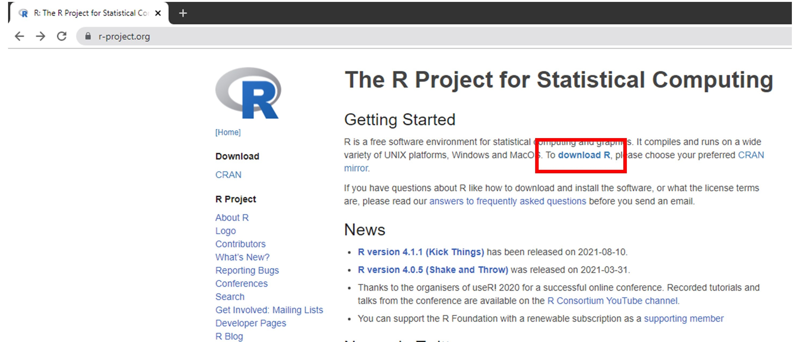

Figura 1.1: Página do R project indicando o link para download do programa

Esse link o levará à página do CRAN Mirrors (*Comprehensive R Archive Network*). Escolha a página espelho do Brasil mais próxima de você para baixar o programa.



Figura 1.2: Página do R project mostrando os espelhos distribuídos em diferentes países

Escolha agora o sistema operacional do seu computador (passos adicionais existem para diferentes distribuições Linux).

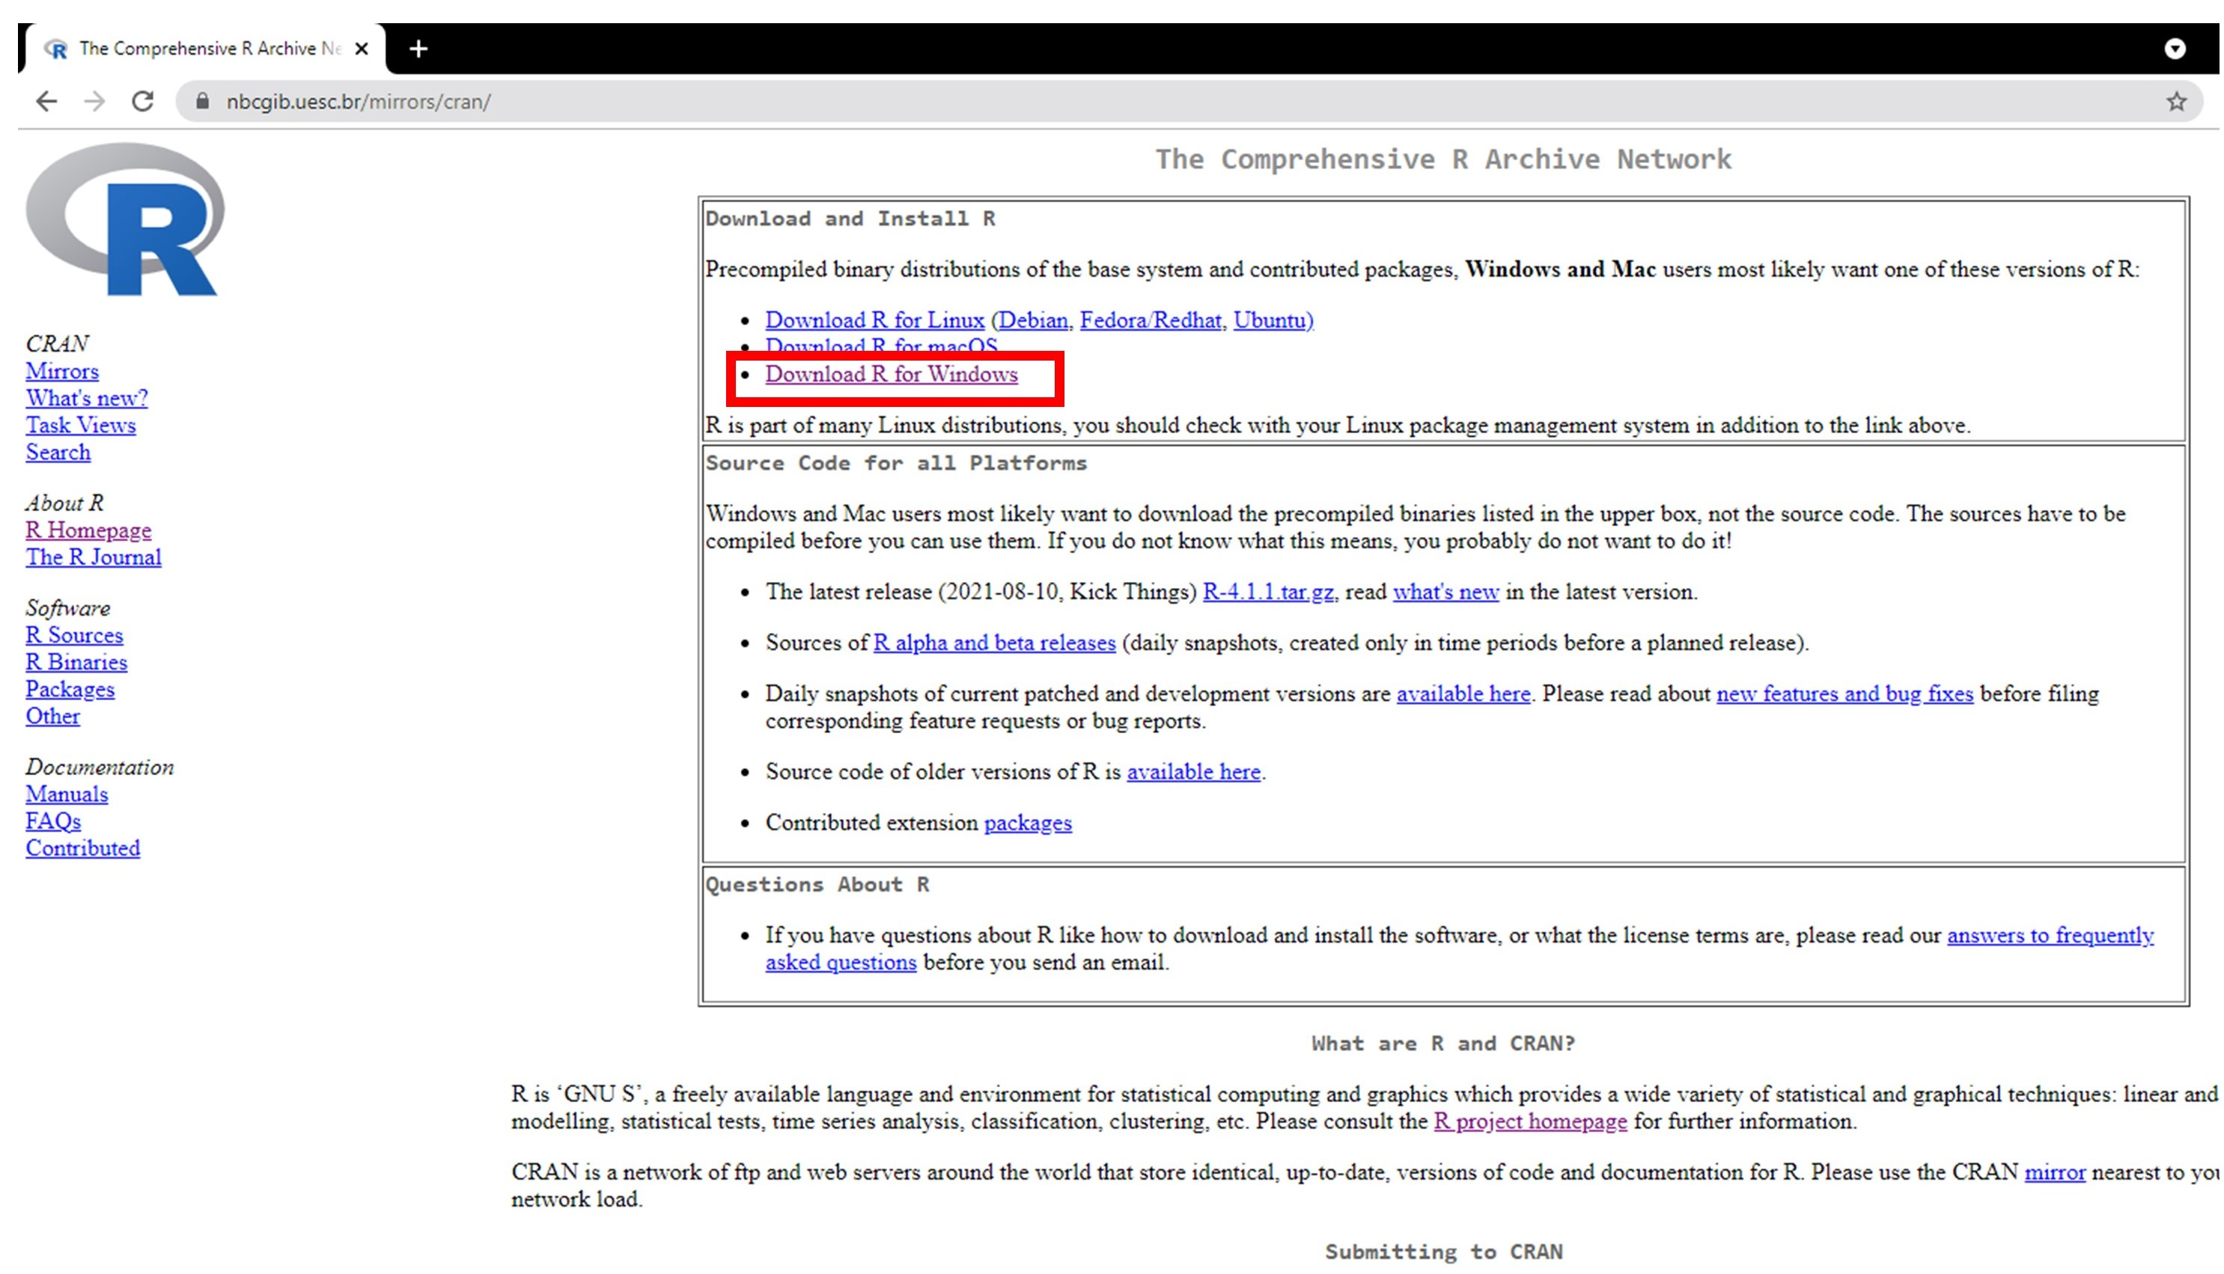

Figura 1.3: Página do R project indiciando os sistemas operacionais disponíveis.

Selecionamos a opção do Windows. Agora clique em **base** para finalmente chegar à página de download com a versão mais recente do R.

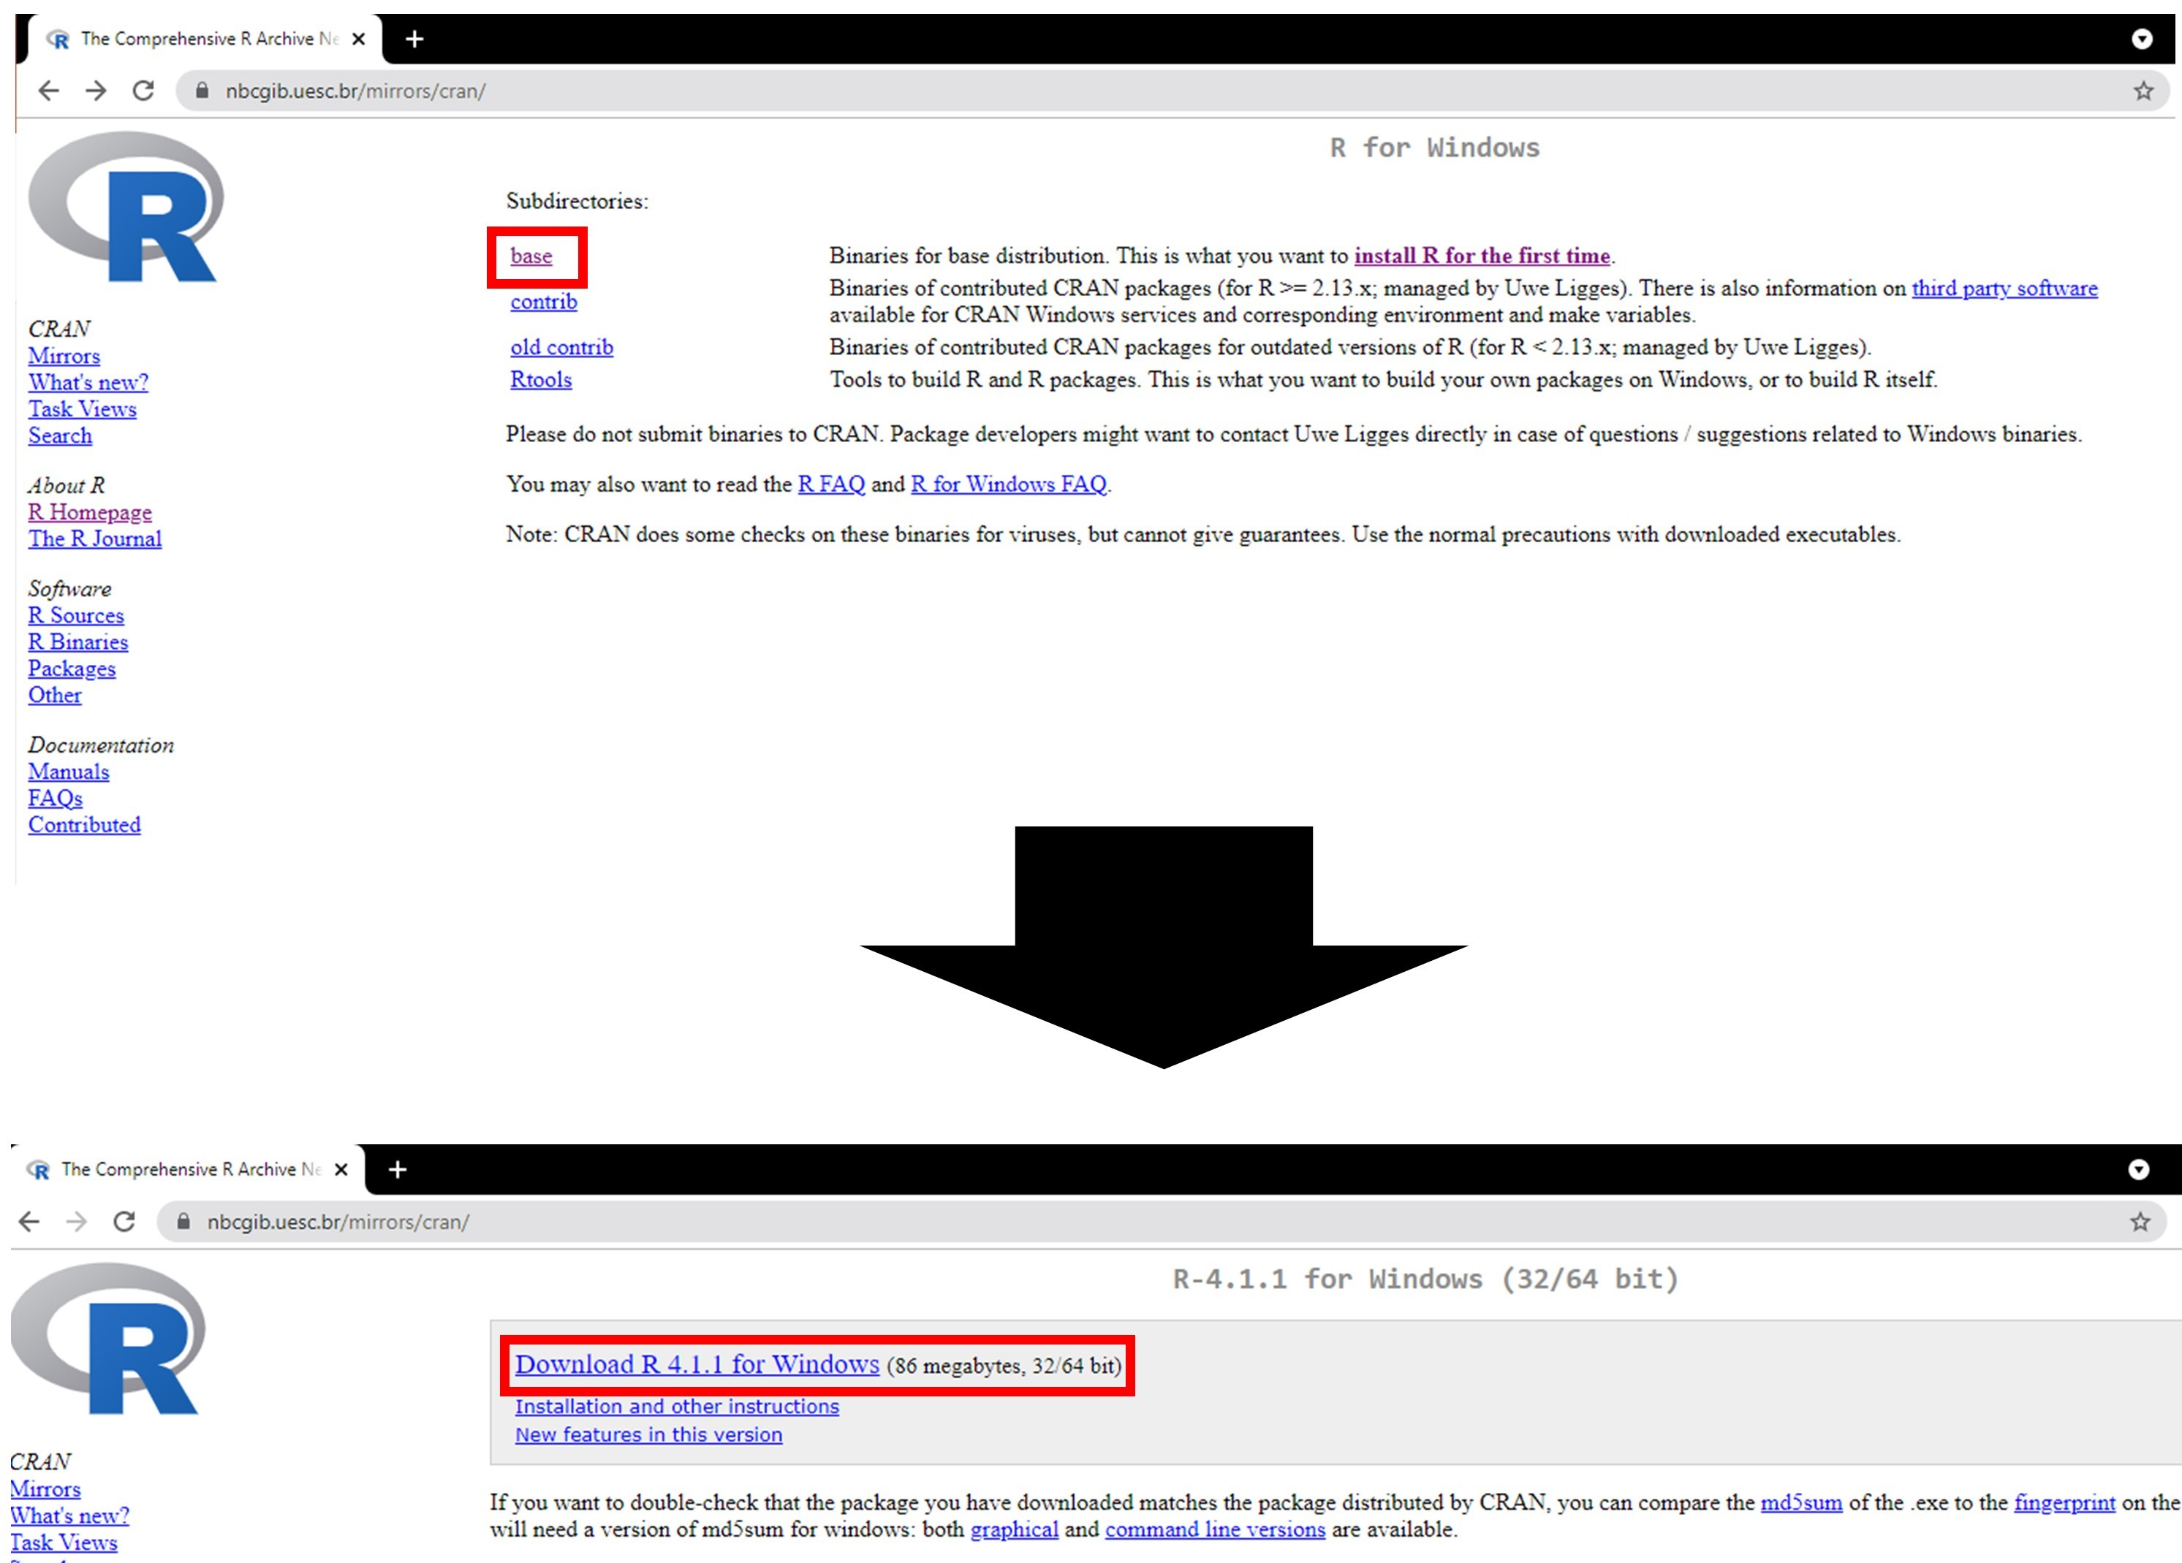

Figura 1.4: Página do R project indicando os passos para instalação do programa.

## 1.3 Instalação do RStudio

O RStudio possui algumas características que o tornam popular: várias janelas de visualização, marcação e preenchimento automático do script, integração com controle de versão, dentre outras funcionalidades. Para fazer o download do RStudio, acessamos o [site](https://rstudio.com/products/rstudio/download/#download), e clique em download.



Figura 1.5: Página inicial do R Studio indicando o local de download.

Escolhemos a versão gratuita.



Figura 1.6: Página do R Studio para download do programa.

Escolhemos o instalador com base em nosso sistema operacional.

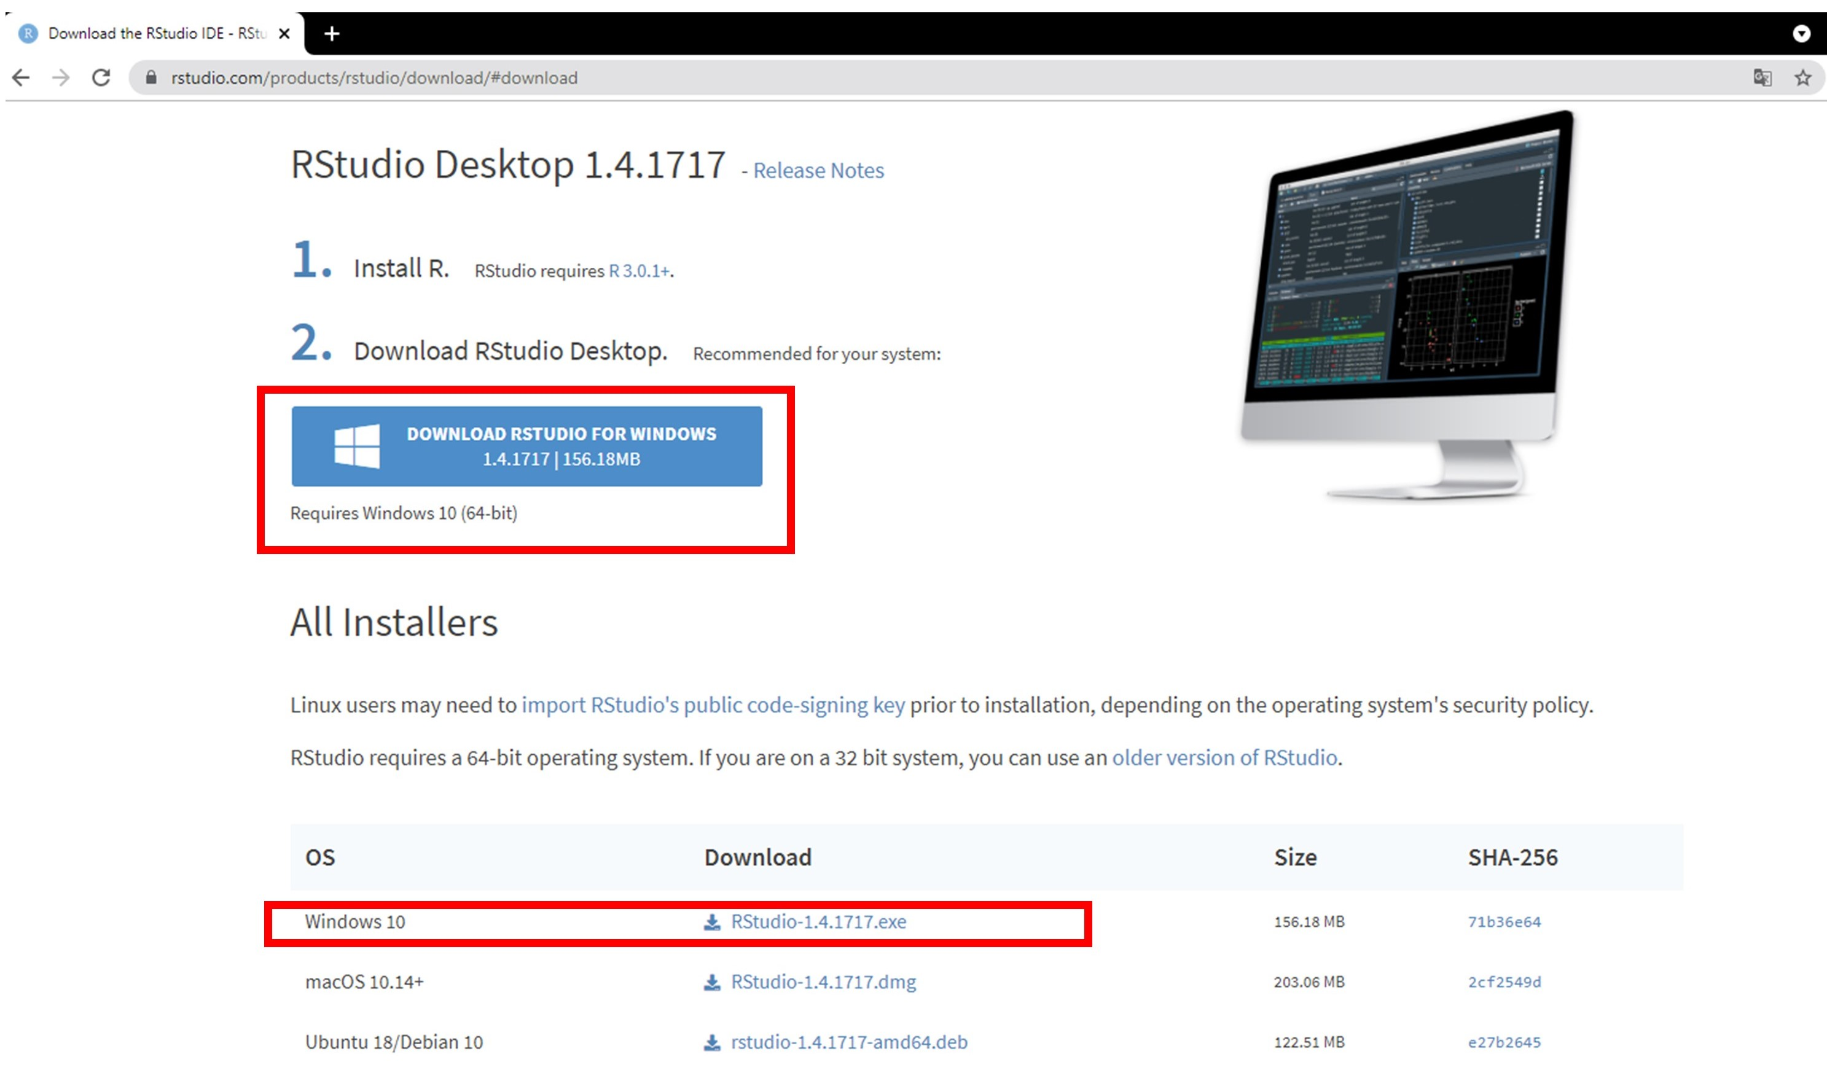

Figura 1.7: Página do R Studio para instalação do programa.

## 1.4 Versão do R

Todas os comandos, pacotes e análises disponibilizados no livro foram realizos no Programa R versão 4.1.1 (10-08-2021).

## 1.5 Pacotes

Descrevemos no Capítulo 4 o que são e como instalar os pacotes para realizar as análises estatísticas no R.

📝 Importante: Criamos o pacote ecodados que contem todas as informações e dados utilizados neste livro. Assim, recomendamos que você instale e carregue este pacote no início de cada capítulo, para ter acesso aos dados necessários para executar as funções no R.

Abaixo, listamos todos os pacotes que foram utilizados em alguma das análises descritas no livro. Você pode instalar os pacotes agora ou esperar para instalá-los quando ler o @ref[cap4] e entender o que são as funções install.packages(), library() e install_github().

install.packages(c("ade4", "adespatial", "ape", "bbmle", "betapart", "BiodiversityR", "car", "cati", "datasauRus", "devtools", "DHARMa", "dplyr", "emmeans", "factoextra", "FactoMineR", "fasterize", "FD", "forcats", "geobr", "GGally", "ggExtra", "ggforce", "ggord", "ggplot2", "ggpubr", "ggrepel", "ggspatial", "glmmTMB", "grid", "gridExtra", "here", "hillR", "iNEXT", "janitor", "kableExtra", "knitr", "labdsv", "lattice", "leaflet", "lmtest", "lsmeans", "lubridate", "mapview", "MASS", "MuMIn", "nlme", "ordinal", "palmerpenguins", "performance", "pez", "phyloregion", "phytools", "picante", "piecewiseSEM", "purrr", "pvclust", "raster", "readr", "reshape2", "rgdal" , "rnaturalearth", "RVAideMemoire", "sciplot", "sf", "sidrar", "sjPlot", "spData", "spdep", "stringr", "SYNCSA", "tibble", "tidyr", "tidyverse", "tmap", "tmaptools", "TPD", "vegan", "viridis", "visdat"), dependencies = TRUE)

Diferente dos pacotes anteriores que são baixados do CRAN, alguns pacotes são baixados do github dos pesquisadores responsáveis pelos pacotes. Nestes casos, precisamos carregar o pacote devtools para acessar a função install_github. Durante as instalações deste pacotes, o R irá pedir para você digitar um número indicando os pacotes que você deseja fazer update. Neste caso, digite 1 que irá indicar para ao programa que ele deve instalar todos os pacotes atualizados.

library(devtools)   
install_github("paternogbc/ecodados")  
install_github("mwpennell/geiger-v2")  
install_github("fawda123/ggord")  
install_github("jinyizju/V.PhyloMaker")

## 1.6 Dados

A maioria dos exemplos utilizados são baseados em dados reais que já foram publicados em artigos científicos ou são dados coletados por um dos autores deste livro. Em alguns casos, os dados foram simulados para facilitar a interpretação dos resultados de algumas análises estatísticas. Todos os dados, publicados ou simulados, estão disponíveis no pacote ecodados. Além disso, em cada capítulo fazemos uma breve descrição dos dados para facilitar a compreensão sobre o que é variável resposta ou preditora, como essas variáveis estão relacionadas com as perguntas e predições do exemplo.

# 2 Introdução

## 2.1 Histórico deste livro

Este livro foi estruturado a partir da apostila elaborada pelos pesquisadores Diogo B. Provete, Fernando R. da Silva e Thiago Gonçalves-Souza para ministrar o curso *Estatística aplicada à ecologia usando o R* no PPG em Biologia Animal da UNESP de São José Rio Preto/SP, em abril de 2011. Os três pesquisadores eram então alunos do PPG em Biologia Animal quando elaboraram o material disponibilizado na [apostila]((https://cran.r-project.org/doc/contrib/Provete-Estatistica_aplicada.pdf)). A proposta de transformar a apostila em livro sempre foi um tópico recorrente desde 2011, e concretizado agora, 10 anos depois.

Neste período, Diogo, Fernando e Thiago foram contratados pela Universidade Federal de Mato Grosso do Sul, Universidade Federal de São Carlos campus Sorocaba, e Universidade Federal Rural de Pernambuco, respectivamente. Nestes anos eles ofertaram diferentes versões do curso *Estatística aplicada à ecologia usando o R* para alunos de graduação e pós-graduação em diferentes instituições do Brasil. A possibilidade da oferta destes novos cursos fortaleceu a ideia de trasformar a apostila em um livro com base nas experiências dos pesquisadores em sala de aula.

Considerando que novas abordagens ecológicas vêm sendo descritas e criadas a uma taxa elevada nos últimos anos, era de se esperar que as informações disponíveis na apostila estivessem defasadas após 10 anos. Por este motivo, Diogo, Fernando e Thiago convidaram outros dois pesquisadores, Gustavo B. Paterno da Georg-August-University of Göttingen e Maurício H. Vancine do PPG em Ecologia, Evolução e Biodiversidade da UNESP Câmpus de Rio Claro, que são referências no uso de estatística em ecologia usando o R. Com o time completo, passaram mais de um ano realizando reuniões, compartilhando scripts e pagando cerveja para os coautores por capítulos atrasados até chegarem neste primeira versão do livro.

## 2.2 Objetivo deste livro

Nossa proposta com este livro é de traçar o melhor caminho (pelo menos do nosso ponto de vista) entre questões ecológicas e os métodos estatísticos mais robustos para testá-las. Guiar seus passos nesse caminho (nem sempre linear) necessita que você utilize um requisito básico: o de utilizar seu esforço para caminhar. O nosso esforço, em contrapartida, será o de indicar as melhores direções para que você adquira certa independência em análises ecológicas. Um dos nossos objetivos é mostrar que o conhecimento de teorias ecológicas e a utilização de questões apropriadas são o primeiro passo na caminhada rumo à compreensão da lógica estatística. Não deixe que a estatística se torne a “pedra no seu caminho.” Em nossa opinião, programas com ambiente de programação favorecem o entendimento da lógica estatística, uma vez que cada passo (lembre-se de que você está caminhado em uma estrada desconhecida e cheia de pedras) precisa ser coordenado, ou seja, as linhas de comando (detalhes abaixo) precisam ser compreendidas para que você teste suas hipóteses.

A primeira parte deste livro pretende utilizar uma estratégia que facilita a escolha do teste estatístico apropriado, por meio da seleção de questões/hipóteses claras e da ligação dessas hipóteses com a teoria e o método (veja Figura 3.1 no Capítulo 3). Enfatizamos que é fundamental ter em mente aonde se quer chegar, para poder escolher o que deve ser feito. Posteriormente à escolha de suas questões, é necessário transferir o contexto ecológico para um contexto meramente estatístico (hipótese nula/alternativa). A partir da definição de uma hipótese nula, partiremos para a aplicação de cada teste estatístico (de modelos lineares generalizados à análises multivariadas) utilizando a linguagem R.

Antes de detalhar cada análise estatística, apresentaremos os comandos básicos para a utilização da linguagem R e os tipos de distribuição estatística que são essenciais para a compreensão dos testes estatísticos. Para isso, organizamos um esquema que chamamos de “estrutura lógica” que facilita a compreensão dos passos necessários para testar suas hipóteses (veja Figura 3.2 no Capítulo 3).

## 2.3 O que você não encontrará neste livro

Aprofundamento teórico, detalhes matemáticos, e explicação dos algoritmos são informações que infelizmente não serão abordadas neste livro. O foco aqui é a explicação de como cada teste funciona (teoria e procedimentos matemáticos básicos) e sua aplicação em testes ecológicos usando scripts na linguagem R. Para tanto, o livro de Pierre e Louis Legendre (P. Legendre and Legendre 2012b) é uma leitura que permite o aprofundamento de cada uma das análises multivariadas propostas aqui. Além disso, são de fundamental importância para o amadurecimento em análises ecológicas as seguintes leituras: Manly (1991), Pinheiro and Bates (2000b), Scheiner and Gurevitch (2001), Burnham and Anderson (2014a), Quinn and Keough (2002), Venables and Ripley (2002), Magurran and McGill (2011), N. J. Gotelli and Ellison (2013), Zar (2010), Zuur, Ieno, and Elphick (2009a), Crawley (2012) e James et al. (2013).

## 2.4 Por que usar o R?

Os criadores do R o chamam de uma linguagem e ambiente de programação estatística e gráfica (Venables and Ripley 2002). A linguagem R também é chamada de programação “orientada ao objeto” (*object oriented programming*), o que significa que utilizar o R envolve basicamente a criação e manipulação de objetos em uma tela branca, em que o usuário tem de dizer exatamente o que deseja que o programa execute, ao invés de simplesmente clicar em botões. E vem daí uma das grandes vantagens em se usar o R: o usuário tem total controle sobre o que está acontecendo e também tem de compreender o que deseja antes de executar uma análise. Além disso, o R permite integração com outros programas escritos em C++, Python e Java, permitindo que os usuários possam aplicar novas metodologias sem ter que aprender novas linguagens.

Na página pessoal do Prof. Nicolas J. Gotelli ([link](http://www.uvm.edu/~ngotelli/homepage.html)), existem vários conselhos para um estudante iniciante de ecologia. Dentre esses conselhos, o Prof. Gotelli menciona que o domínio de uma linguagem de programação é uma das habilidades mais importantes, porque dá liberdade ao ecólogo para executar tarefas que vão além daquelas disponíveis em pacotes estatísticos comerciais. Além disso, a maioria das novas análises propostas nos mais reconhecidos periódicos em ecologia normalmente são implementadas em linguagem R, e os autores incluem normalmente o código fonte no material suplementar dos artigos, tornando a análise acessível. A partir do momento que essas análises ficam disponíveis (seja por código fornecido pelo autor ou por implementação em pacotes pré-existentes), é mais simples entendermos a lógica de análises complexas, especialmente as multivariadas, utilizando nossos próprios dados, realizando-as passo a passo. Sem a utilização do R, normalmente temos que contatar os autores que nem sempre são tão acessíveis.

Uma última vantagem é que por ser um software livre, a citação do R em artigos é permitida e até aconselhável. Para saber como citar o R, digite citation() na linha de comando. Para citar um pacote específico, digite citation() com o nome do pacote entre aspas dentro dos parênteses. Neste ponto, esperamos ter convencido você leitor, de que aprender a utilizar o R tem inúmeras vantagens. Entretanto, provavelmente vai ser difícil no começo, mas continue e perceberá que o investimento vai valer à pena no futuro.

## 2.5 Indo além da linguagem de progração para a Ecologia

Um ponto em comum em que todos os autores deste livro concordaram em conversas durante sua estruturação, foi a dificuldade que todos tivemos quando estávamos aprendendo a linguagem:

1. Como transcrever os objetivos (manipulação de dados, análises e gráficos) em linguagem R
2. Como interpretar os resultados das análises estatísticas do R para os objetivos ecológicos

Num primeiro momento, quando estamos aprendendo a linguagem R é muito desafiador pensar em como estruturar nossos códigos para que eles façam o que precisamos: importar dados, selecionar linhas ou colunas, qual pacote ou função usar para uma certa análise ou como fazer um gráfico que nas nossas anotações são simples, mas no código parece impossível. Bem, não há um caminho fácil nesse sentido e ele depende muito da experiência e familiaridade adquirida com o tempo de uso da linguagem, assim como outra língua qualquer, como inglês ou espanhol. Entretanto, uma dica pode ajudar: estruture seus códigos antes de partir para o R. Num papel escreva os pontos que quer que seus códigos façam, como se estivesse explicando para alguém os passos que precisa para realizar as tarefas. Depois disso, transcreva para o script (iremos explicar esse conceito no @[cap4]) esse texto. Por fim, traduza isso em linguam R. Pode parecer massante e cansativo no começo, mas isso o ajudará a ter maior domínio da linguagem, sendo que esse passo se torna desnecessário quando se adquire bastante experiência.

Uma vez transposta esse barreira inicial e temos os resultados de nossas análises (valores de estatísticas, parâmetros estimados, valores de p e R², etc.), com gráficos e outras figuras que precisamos, como interpretamos à luz da teoria ecológica? Esse ponto é talvez um dos mais complicados. Com o tempo, ter um valor final de uma estatística ou gráfico à partir da linaguagem R é relativamente simples, mas o que esse valor ou gráfico significam para nossa hipótese ecológica é o ponto mais complicado. Essa dificuldade por ser por inexperiência teórica (ainda não lemos muito sobre um aspecto ecológico) ou inexperiência científica (ainda temos dificuldade para expandir nossos argumentos de forma indutiva). Destacamos esse ponto porque ele é fundamental no processo científico e talvez seja o principal aspecto que diferencia os cientistas de outros profissionais: sua capacidade de entendimento dos padrões à partir dos processos e mecanismos atrelados. Nesse ponto, quase sempre recorremos à nossos orientadores ou colegas mais experientes para nos ajudar, mas é natural e faz parte do processo de aprendizado de uso da linguagem R junto à Ecologia como ciência. Entretanto, contrapomos a importância dessa extrapolação para não nos tornarmos apenas especialistas em linguagem R sem a fundamental capacidade de entendimento do sistema ecológico que estamos estudando.

## 2.6 Como usar este livro

Os conteúdos apresentados em cada capítulo são independentes entre si. Portanto, você pode utilizar este livro de duas formas. A primeira é seguir uma ordem sequencial (capítulos 1, 2, 3, …) que recomendamos, principalmente, para as pessoas que não possuem familiaridade com a linguagem R. A segunda forma, é selecionar o capítulo que contém a análise de seu interesse e mudar de um capítulo para outro sem seguir a sequência apresentada no livro.

Com exceção dos capítulos 3, 4, 5 e 15, os outros capítulos foram elaborados seguindo a mesma estrutura contendo uma descrição da análise estatística (aspecto teóricos) e exemplos relacionados com questões ecólogicas que podem ser respondidas por esta análise. Todos os exemplos são compostos por: i) uma descrição dos dados utilizados, ii) pergunta e predição do trabalho, iii) descrição das variáveis resposta(s) e preditora(s), e iv) descrição e explicação das linhas de comando do R necessárias para realização das análises. Os exemplos utilizados são baseados em dados reais que já foram publicados em artigos científicos ou são dados coletados por um dos autores deste livro. Nós recomendamos que primeiro você utilize estes exemplos para se familiarizar com as análises e a formatação das linhas e colunas das planilhas. Em seguida, utilize seus próprios dados para realizar as análises. Esta é a melhor maneira de se familiarizar com as linhas de comando do R.

Muitas das métricas ou índices apresentados neste livro não foram traduzidas para o português, porque seus acrônimos são clássicos e bem estabelecidos na literatura ecológica. Nestes casos, consideramos que a tradução poderia confundir as pessoas que estão começando a se familiarizar com a literatura específica. Realçamos que não estamos abordando todas as possibilidades disponíveis, e existem muito outros pacotes e funções no R que realizam as mesmas análises. Contudo, esperamos que o conteúdo apresentado permita que os leitores adquiram independência e segurança, para que possam caminhar sozinhos na exploração de novos pacotes e funções para responderem suas perguntas biológicas e ecológicas.

# 3 Voltando ao básico: como dominar a arte de fazer perguntas cientificamente relevantes

*Capítulo originalmente publicado por Gonçalves-Souza, Provete, Garey, Silva & Albuquerque (**2019**), in Methods and Techniques in Ethnobiology and Ethnoecology (tradução autorizada por Springer).*

## 3.1 Introdução

*Aquele que ama a prática sem teoria é como um marinheiro que embarca em um barco sem um leme e uma bússola e nunca sabe onde pode atracar - Leonardo da Vinci.*

Qual é a sua pergunta? Talvez esta seja a frase que pesquisadores mais jovens ouvem quando começam suas atividades científicas. Apesar de aparentemente simples, responder a esta pergunta se torna um dos maiores desafios da formação científica. Seja na pesquisa quantitativa ou qualitativa, todo processo de busca de conhecimento parte de uma questão/problema formulada pelo pesquisador no início desse processo. Esta questão guiará o pesquisador em todas as etapas da pesquisa. No caso específico de pesquisa quantitativa, a questão é a porta de entrada de uma das formas mais poderosas de pensar cientificamente: o método hipotético-dedutivo (MHD) definido por Karl Popper (1959). Este capítulo propõe uma maneira de pensar sobre hipóteses (geradas dentro do MHD) para melhorar o pensamento estatístico usando um fluxograma que relaciona variáveis por ligações causais. Além disso, argumentamos que você pode facilmente usar fluxogramas para (1) identificar variáveis relevantes e como elas afetam umas às outras; (2) melhorar (quando necessário) o desenho experimental/observacional; (3) facilitar a escolha de análises estatísticas; e (4) melhorar a interpretação e comunicação dos dados e análises.

## 3.2 Perguntas devem preceder as análises estatísticas

### 3.2.1 Um bestiário[1] para o teste de hipóteses (Você está fazendo a pergunta certa?)

A maioria dos alunos e professores de ciências biológicas possuem aversão à palavra “estatística.” Não surpreendentemente, enquanto a maioria das disciplinas acadêmicas que compõem o “STEM” (termo em inglês para aglomerar *Ciência, Tecnologia, Engenharia e Matemática*) têm uma sólida formação estatística durante a graduação, cursos de ciências biológicas têm um currículo fraco ao integrar o pensamento estatístico dentro de um contexto biológico (Metz 2008). Esses cursos têm sido frequentemente ministrados sem qualquer abordagem prática para integrar os alunos em uma plataforma de solução de problemas (Horgan et al. 1999). Infelizmente, a Etnobiologia, Ecologia e Conservação (daqui em diante EEC) não são exceções. Talvez mais importante, uma grande preocupação durante o treinamento estatístico de estudantes de EEC é a necessidade de trabalhar com problemas complexos e multidemensionais que exigem soluções analíticas ainda mais complicadas para um público sem experiência em estatística e matemática. Por este motivo, muitos pesquisadores consideram a estatística como a parte mais problemática de sua pesquisa científica. Argumentamos neste capítulo que a dificuldade de usar estatística em EEC está associada à ausência de uma plataforma de solução de problemas gerando hipóteses claras que são derivadas de uma teoria. No entanto, concordamos que há um grande desafio em algumas disciplinas como a Etnobiologia para integrar esta abordagem direcionada por hipóteses, uma vez que foi introduzida apenas recentemente [veja Phillips and Gentry (1993); phillips_useful_1993-1; U. P. Albuquerque and Hanazaki (2009)]. Devido à falta de uma plataforma de solução de problemas, frequentemente percebemos que alunos/pesquisadores na EEC geralmente têm dificuldades de responder perguntas básicas para uma pesquisa científica, tais como:

1. Qual é a principal teoria ou raciocínio lógico do seu estudo?
2. Qual é a questão principal do seu estudo?
3. Qual é a sua hipótese? Quais são suas predições?
4. Qual é a unidade amostral, variável independente e dependente de seu trabalho? Existe alguma covariável?
5. Qual é o grupo controle?

Como selecionar qualquer teste estatístico sem responder a essas cinco perguntas? A estrutura estatística frequentista fornece uma maneira de ir progressivamente suportando ou falseando uma hipótese (Neyman and Pearson 1933; Popper 1959). A decisão de rejeitar uma hipótese nula é feita usando um valor de probabilidade (geralmente P < 0,05) calculado pela comparação de eventos observados com observações repetidas obtidas a partir de uma distribuição nula.

Agora, vamos ensinar através de um exemplo e apresentar um “guia para o pensamento estatístico” que conecta alguns elementos essenciais para executar qualquer análise multivariada (ou univariada) Underwood (1997). Primeiro, imagine que você observou os seguintes fenômenos na natureza: (1) “indivíduos de uma população tradicional selecionar algumas plantas para fins médicos” e (2)“manchas monodominantes da árvore *Prosopis juliflora*, uma espécie invasora em várias regiões.” Do lado da etnobiologia, para entender como e porque o conhecimento tradicional é construído, existe uma teoria ou hipótese (por exemplo, hipótese de aparência: Gonçalves, Albuquerque, and Medeiros 2016) explicando os principais processos que ditam a seleção da planta (Fig. 3.1a).Então, você pode fazer uma ou mais perguntas relacionadas àquele fenômeno observado (Fig. 3.1b). Por exemplo, como a urbanização afeta o conhecimento das pessoas sobre o uso de plantas medicinais em diferentes biomas? Do lado ecológico/conservação, para entender por que espécies introduzidas afetam as espécies nativas locais, você precisa entender as teorias do nicho ecológico e evolutiva (MacDougall, Gilbert, and Levine 2009; Saul and Jeschke 2015). Você pode perguntar, por exemplo, como as plantas exóticas afetam a estrutura de comunidades de plantas nativas? Questões complexas ou vagas dificultam a construção do fluxograma de pesquisa (ver descrição abaixo) e a seleção de testes estatísticos. Em vez disso, uma pergunta útil deve indicar as variáveis relevantes do seu estudo, como as independentes e dependentes, covariáveis, unidade de amostral e a escala espacial de interesse (Fig. 3.1b). No exemplo etnobiológico fornecido, a urbanização e o conhecimento das pessoas são as variáveis independentes e dependentes, respectivamente. Além disso, este estudo tem uma escala ampla, pois compara biomas diferentes. A próxima etapa é construir a hipótese biológica (Fig. 3.1c), que indicará a associação entre variáveis independentes e dependentes. No exemplo etnobiológico, a hipótese é que (1) “a urbanização afeta o conhecimento das pessoas sobre o uso de plantas medicinais,” enquanto a hipótese ecológica é que (2) “espécies exóticas afetam a estrutura de comunidades de plantas nativas.” Observe que isso é muito semelhante à questão principal. Mas você pode ter múltiplas hipóteses (Platt 1964) derivado de uma teoria. Depois de selecionar a hipótese biológica (ou científica), é hora de pensar sobre a derivação lógica da hipótese, que é chamada de predição ou previsão (Fig. 3.1d). Os padrões preditos são uma etapa muito importante, pois após defini-los você pode operacionalizar suas variáveis e visualizar seus dados. Por exemplo, a variável teórica “Urbanização” pode ser medida como “grau de urbanização ao longo das áreas urbanas, periurbanas e rurais” e “conhecimento das pessoas” como “o número e tipo de espécies de plantas úteis usadas para diferentes doenças.” Assim, a predição é que o grau de urbanização diminua o número e tipo de espécies de plantas conhecidas utilizadas para fins medicinais. No exemplo ecológico, a variável “espécies exóticas” pode ser medida como “a densidade da planta exótica *Prosopis juliflora*” e “Estrutura da comunidade” como “riqueza e composição de espécies nativas.” Depois de operacionalizar o seu trabalho à luz do método hipotético-dedutivo (HDM), o próximo passo é “pensar estatisticamente” sobre a hipótese biológica formulada (ver Figura 3.1 e, f).



Figura 3.1: Um guia para o pensamento estatístico combinando o método hipotético-dedutivo (a – d, i) e estatística frequentista (e – i). Veja também a Fig. 1 em Underwood 1997, Fig. 1 em Ford 2004 e Fig. 1.3 em Legendre & Legendre 2012.

Então, você precisa definir as hipótese estatística nula (H0) e a alternativa (H1). Duas “hipóteses estatísticas” diferentes podem ser derivadas de uma hipótese biológica (Fig. 3.1e). Portanto, nós usamos o termo “hipótese estatística” entre aspas, porque as chamadas hipóteses estatísticas são predições *sensu stricto*, e muitas vezes confundem jovens estudantes. A hipótese estatística nula representa uma ausência de relacão entre as variáveis independentese e dependentes. Depois de definir a hipótese estatística nula, você pode derivar uma ou várias hipóteses estatísticas alternativas, que demonstram a(s) associação(ões) esperada(s) entre suas variáveis (Fig. 3.1e). Em nosso exemplo, a hipótese nula é que “o grau de urbanização não afeta o número de espécies de plantas úteis conhecidas pela população local.” Por sua vez, a hipótese alternativa é que “o grau de urbanização afeta o número de espécies de plantas úteis conhecidas pela população local.” Depois de operacionalizar suas variáveis e definir o valor nulo e hipóteses alternativas, é hora de visualizar o resultado esperado (Fig. 3.2, Caixa 1) e escolher um método estatístico adequado. Por exemplo, se você deseja comparar a diferença na composição de plantas úteis entre áreas urbanas, periurbanas e rurais, você pode executar uma PERMANOVA (Gonçalves-Souza, Garey, et al. 2019) que usa uma estatística de teste chamada *pseudo-F*. Então, você deve escolher o limite de probabilidade (o valor P) do teste estatístico para decidir se a hipótese nula deve ou não deve ser rejeitada (Nicholas J. Gotelli and Ellison 2012). Se você encontrar um P < 0,05, você deve rejeitar a hipótese estatística nula (urbanização não afeta o número e a composição das plantas). Por outro lado, um P > 0,05 indica que você não pode rejeitar a hipótese nula estatística. Assim, a estatística do teste e o valor P representam a última parte do teste de hipótese estatística, que é a decisão e conclusões apropriadas que serão usadas para retroalimentar a teoria principal (Figura 3.1g – i). Generalizando seus resultados e falseando (ou não) suas hipóteses, o estudo busca refinar a construção conceitual da teoria, que muda constantemente (Fig. 1i, Ford 2004). No entanto, há um ponto crítico nesta última frase, porque a significância estatística não significa necessariamente relevância biológica Martínez-Abraín (2008). Nas palavras de Ford (2004): “as estatísticas são usadas para iluminar o problema, e não para apoiar uma posição.” Além disso, o procedimento de teste de hipótese tem alguma incerteza, que pode influenciar resultados “falso-positivos” (erro tipo 1) e “falso-negativos” (erro tipo 2) (Whitlock and Schluter 2015). Para simplificar, não discutiremos em detalhes os prós e contras da estatística frequentista, bem como métodos alternativos (por exemplo, Bayesiano e Máxima Verossimilhança), e questões filosóficas relativas ao “valor P” (para uma discussão sobre esses tópicos, consulte o fórum em Ellison et al. 2014).

**Caixa 1. Tipo de variáveis e visualização de dados** Conforme descrito na Seção 3, o fluxograma é essencial para conectar variáveis relevantes para a pesquisa. Para aproveitar ao máximo esta abordagem, você pode desenhar suas próprias predições gráficas para te ajudar a pensar sobre diferentes possibilidades analíticas. Aqui, nós fornecemos uma descrição completa dos tipos de variáveis que você deve saber antes de executar qualquer análise estatística e representar seus resultados. Além disso, mostramos uma breve galeria (Fig. 3.2) com exemplos de boas práticas em visualização de dados (Fig. 3.3b, veja também figuras em Gonçalves-Souza, Garey, et al. 2019). Além de conectar diferentes variáveis no fluxograma, você deve distinguir o tipo de variável. Primeiro você deve identificar as variáveis independentes (também conhecidos como explicativas ou preditoras) e dependentes (também conhecidas como resposta). A variável independente é aquela (ou aquelas) que prevê ou afeta a variável resposta (por exemplo, a fertilidade do solo é a variável independente capaz de afetar a abundância de uma espécie de planta focal, a variável dependente). Além disso, uma covariável é uma variável contínua que pode afetar tanto a variável resposta quanto a independente (ou ambos), mas geralmente não é do interesse do pesquisador. Depois de definir as variáveis relevantes, conectando-as no fluxograma, é hora de diferenciar seu tipo: (1) quantitativa ou contínua, e (2) categórica ou qualitativa (Fig. 3.2a, Caixa 1). O tipo de variável irá definir que tipo de figura você pode selecionar. Por exemplo, se você está comparando duas variáveis contínuas ou uma variável contínua e uma binária, a melhor maneira de visualizá-los (Fig. 3.2b) é um gráfico de dispersão (Fig. 3.2c, d). A linha representa os valores preditos pelo modelo estatístico usado (por exemplo, linear, logístico). Se você está interessado em comparar a gama de diferentes atributos (ou a descrição de qualquer variável numérica) entre as variáveis categóricas (por exemplo, espécies ou populações locais), um gráfico de halteres (do inglês Dumbbell plot) é uma boa opção (Fig. 3.2e). Histogramas também podem ser usados para mostrar a distribuição de duas variáveis contínuas de dois grupos ou fatores (Fig. 3.2f). No entanto, se você quiser testar o efeito de uma variável categórica independente (como em um desenho de ANOVA) sobre uma variável dependente, boxplots (Fig. 3.2g) ou gráficos de violino podem resumir essas relações de maneira elegante. Conjuntos de dados multivariados, por sua vez, podem ser visualizados com ordenação (Fig. 3.2h) ou gráficos de agrupamento (não mostrados). Existe um site abrangente apresentando várias maneiras de visualizar dados chamado <https://www.datavizproject.com/>.



Figura 3.2: (A) Tipos de variáveis e (B) visualização de dados para representar a relação entre variáveis independentes e dependentes ou covariáveis.

## 3.3 Fluxograma: Conectando Variáveis para Melhorar o desenho experimental e as análises estatísticas

McIntosh e Pontius (2017) afirmaram que o pensamento estatístico (representado na Fig. 3.1 inclui quatro etapas importantes: (1) quais perguntas você investigaria (Seção 4), (2) como e onde coletar os dados (Ruxton and Colegrave 2016), (3) quais fatores devem ser considerados e como eles afetam suas variáveis de interesse (e como elas afetam umas às outras), e (4) qual análise estatística você deve usar e como interpretar e comunicar os resultados (Seção 4). No entanto, a etapa (3) deve ser feita antes de coletar os dados. Por exemplo, se você está interessado na investigação dos benefícios das matas ciliares para as espécies nativas de peixes, quais variáveis devem ser incluídas no estudo? Se você escolher rios com e sem mata ciliar como única variável preditora, seu projeto de amostragem irá omitir outras variáveis de confusão, como ordem do rio e carbono orgânico do solo a montante. Vellend (2016) nomeou este problema como o “problema de três caixas” (ver também Ruxton and Colegrave 2016) , que se refere à limitação em inferir que X (variável independente) causa variação em Y (variável depende) quando outras variáveis criam ou ampliam a correlação entre X e Y (ver Fig. 2 em Ruxton and Colegrave 2016). Uma ferramenta útil para compreender a relação entre todas as variáveis relevantes do seu estudo é um fluxograma. No “fluxograma de pesquisa” [ver também magnusson_statistics_2015] proposto aqui, variáveis dependentes (também conhecidas como resposta) e independentes (ou preditora), bem como covariáveis são representadas como caixas (com formas distintas: Fig. 3.3). Além disso, você pode usar uma seta para representar uma (possível) via causal indicando força e sinal (positivo ou negativo) da variável preditora na variável dependente (Fig. 3.3) Ao fazer isso, você pode melhorar o desenho experimental ou observacional incluindo ou controlando variáveis de confusão o que, por sua vez, pode ajudar a separar a contribuição relativa de diferentes variáveis preditoras em seu sistema. Mais importante, fazer conexões entre variáveis melhora sua capacidade de visualizar o “Quadro geral” de sua pesquisa, o que pode afetar seu experimento, análise estatística e revisão da literatura. Na verdade, Arlidge et al. (2017)argumentam que fluxogramas facilitam a construção de narrativas, melhorando: (1) a definição de múltiplas hipóteses, (2) coleta, interpretação e disseminação de dados e (3) a comunicação do conteúdo do estudo. Você também pode ler o livro de Magnusson et al. (2015) para entender mais como usar fluxogramas para auxiliar análises estatísticas. Além disso, Ford (2004) recomenda o uso de uma abordagem analítica para fomentar o desenvolvimento da pesquisa. Além disso, o fluxograma de pesquisa pode ser usado como uma ferramenta forte para contemplar os conselhos de Ford (2004), que foram: (1) definir a pergunta da pesquisa, (2) definir a teoria a ser usada, (3) definir a técnica de investigação (por exemplo, experimento, observação de campo), (4) definir as medições, (5) definir como fazer inferência, e (6) interpretar, generalizar,e sintetizar a partir de dados que, por sua vez, são usados para refinar a teoria e modificar (quando necessário) questões futuras (Fig. 3.1).



Figura 3.3: Exemplo de como usar um fluxograma para melhorar o entendimento do sistema estudado. A pergunta teórica “Qual é o impacto da invasão na comunidade nativa e nas propriedades do ecossistema?” pode gerar duas predições: (1) a planta exótica *Prosopis juliflora* reduz a diversidade beta de comunidades de plantas nativas, e (2) *Prosopis juliflora* modifica a composição das comunidades de plantas e reduz o estoque de carbono e as taxas de decomposição. Após selecionar suas predições, você pode construir um fluxograma conectando as variáveis relevantes e as associações entre elas. Além disso, você pode usar as informações na **Caixa 1** para identificar que tipo de variável você irá coletar e quais figuras podem ser usadas (b).

## 3.4 Questões fundamentais em etnobiologia, ecologia e conservação

*As teorias são generalizações. As teorias contêm perguntas. Para algumas teorias, as perguntas são explícitas e representam o que a teoria pretende explicar. Para outras, as questões são implícitas e se relacionam com a quantidade e tipo de generalização, dada a escolha de métodos e exemplos usados por pesquisadores na construção da teoria. As teorias mudam continuamente, à medida que exceções são encontradas às suas generalizações e como questões implícitas sobre método e opções de estudos são expostas. - E. David Ford (**2004**)*

Como argumentamos antes, uma questão relevante e testável precede as análises estatísticas. Assim, apresentamos a seguir 12 questões que podem estimular pesquisas futuras na ECC. Observe, no entanto, que não queremos dizer que eles são as únicas questões relevantes a serem testadas na EEC (ver, por exemplo, Sutherland et al. (2013) para uma avaliação completa da pesquisa de ponta em Ecologia; e Caixa 6.1 em Pickett et al. (2007)[2]). Especificamente, essas questões são muito amplas e podem ser desenvolvidas em perguntas, hipóteses e predições mais restritas. Depois de cada questão teórica, apresentamos um estudo que testou essas hipóteses bem como as variáveis relevantes que podem estimular estudos futuros.

1. **Como o uso da terra afeta a manutenção da biodiversidade e a distribuição de espécies em diferentes escalas espaciais?**

* *Exemplo*: Vários estudos em diferentes ecossistemas e escalas investigaram como o uso da terra afeta a biodiversidade. No entanto, destacamos um estudo comparando os efeitos globais do uso da terra (por exemplo, densidade populacional humana, paisagem para usos humanos, tempo desde a conversão da floresta) em espécies terrestres (por exemplo, mudança líquida na riqueza local, dissimilaridade composicional média) (Newbold et al. 2015).

1. **Qual é o impacto da invasão biótica nas comunidades nativas e propriedades do ecossistema?**

* *Exemplo*: Investigar como o estabelecimento de espécies exóticas afetam a riqueza de espécies do receptor, comunidades nativas, bem como como isso afeta a entrega do serviços ecossitêmicos. Estudos anteriores controlaram a presença de espécies invasoras ou registros históricos comparados (estudos observacionais) dessas espécies e como elas impactam a biodiversidade. Além disso, há algum esforço em compreender os preditores de invasibilidade (por exemplo, produto interno bruto de regiões, densidade populacional humana, litoral continental e ilhas) Dawson et al. (2017).

1. **Como o declínio do predador de topo afeta a entrega de serviços ecossistêmicos?**

* *Exemplo*: Investigar como a remoção de grandes carnívoros afeta o fornecimento de serviços ecossistêmicos, como o sequestro de carbono, doenças e controle de danos às colheitas. Estudos anteriores investigaram esta questão controlando a presença de predadores de topo ou comparando registros históricos (estudo observacionais) de espécies e vários preditores (por exemplo, perda e fragmentação de habitat, conflito entre humanos e espécies caçadas, utilização para a medicina tradicional e superexploração de presas) (Ripple et al. 2014).

1. **Como a acidificação dos oceanos afeta a produtividade primária e teias alimentares em ecossistemas marinhos?**

* *Exemplo*: Estudos recentes testaram os efeitos individuais e interativos da acidificação e do aquecimento do oceano nas interações tróficas em uma teia alimentar. A acidificação e o aquecimento foram manipulados pela mudança dos níveis de CO2 e temperatura, respectivamente. Estudos anteriores demonstraram que elevação de CO2 e temperatura aumentou a produtividade primária e afetou a força do controle de cima para baixo exercido por predadores (Goldenberg et al. 2017).

1. **Como podemos reconciliar as necessidades da sociedade por recursos naturais com conservação da Natureza?**

* *Exemplo*: Existe uma literatura crescente usando abordagens de paisagem para melhorar a gestão da terra para reconciliar conservação e desenvolvimento econômico. Os estudos possuem diversos objetivos, mas em geral eles usaram o engajamento das partes interessadas, apoio institucional, estruturas eficazes de governança como variáveis preditoras e melhorias ambientais (por exemplo, conservação do solo e da água, cobertura vegetal) e socioeconômicas (renda, capital social, saúde pública, emprego) como variáveis dependentes (Reed et al. 2017).

1. **Qual é o papel das áreas protegidas (UCs) para a manutenção da biodiversidade e dos serviços ecossistêmicos?**

* *Exemplo*: Houve um trabalho considerável na última década comparando a eficácia das UCs para a conservação da biodiversidade. Embora esta questão não esteja completamente separada da questão anterior, o desenho dos estudos é relativamente distinto. Em geral, os pesquisadores contrastam o número de espécies e o fornecimento de serviços ecossistêmicos (por exemplo, retenção de água e solo, sequestro de carbono) entre áreas legalmente protegidas (UCs) e não protegidas (Xu et al. 2017).

1. **Como integrar o conhecimento científico e das pessoas locais para mitigar os impactos negativos das mudanças climáticas e do uso da terra na biodiversidade?**

* *Exemplo*: Eventos climáticos extremos podem ter forte impacto sobre rendimento agrícola e produção de alimentos. Autores recentes têm argumentado que esse efeito pode ser mais forte para os pequenos agricultores. Estudos futuros podem investigar como a precipitação e a temperatura afetam o rendimento agrícola e como os agricultores tradicionais ou indígenas lidam com esse impacto negativo. Sistemas de agricultura tradicional têm menor erosão do solo e emissões de N2O / CO2 do que as monoculturas e, portanto, podem ser vistos como uma atividade de mitigação viável em um mundo em constante mudança (Niggli et al. 2009; Altieri and Nicholls 2017).

1. **Como as mudanças climáticas afetam a resiliência e estratégias adaptativas em sistemas socioecológicos?**

* *Exemplo*: A mudança do clima altera tanto a pesca quanto a agricultura em todo o mundo, o que por sua vez obriga os humanos a mudar suas estratégias de cultivo. Estudos recentes têm argumentado que a agricultura em alguns países enfrentará riscos com as mudanças climáticas. Esses estudos comparam diferentes sistemas de produção, de agricultura convencional a outros tipos empregados por populações locais. Por exemplo, há uma forte conexão entre (1) espécies ameaçadas e sobrepesca, (2) índice de desenvolvimento humano (IDH) e dependência média da pesca e aquicultura. Além disso, há evidências de que a biodiversidade pode amortecer os impactos das mudanças climáticas aumentando a resiliência da terra [Niggli et al. (2009); Altieri and Nicholls (2017); blanchard_linked_2017]. Uma abordagem interessante é investigar como as populações locais lidam com esses desafios em termos de percepções e comportamento.

1. **Como a invasão biológica afeta espacial e temporalmente a estrutura e funcionalidade dos sistemas sócio-ecológicos?**

* *Exemplo*: Muitos estudos demonstraram que espécies invasoras têm consequências biológicas, econômicas e sociais negativas. Aqui, da mesma forma que a pergunta B, os pesquisadores controlaram a presença de espécies invasoras ou utilizaram registros históricos. No entanto, trabalhos recentes quantificam não apenas a riqueza e composição de espécies nativas, mas também atributos funcionais de animais/vegetais que afetam diretamente o fornecimento de serviços ecossistêmicos como abastecimento (comida, água), regulação (clima, controle de inundações), suporte (ciclagem de nutrientes, formação do solo) e cultural (ecoturismo, patrimônio cultural) (Chaffin et al. 2016). Mas, espécies invasoras podem provocar efeitos positivos no sistema sócio-ecológico aumentando a disponibilidade de recursos naturais, impactando como as pessoas gerenciam e usam a biodiversidade local.

1. **Qual é a relação entre as diversidades filogenética e taxonômica com a diversidade biocultural?**

* *Exemplo*: Estudos recentes mostraram que existe um padrão filogenético e taxonômico nos recursos que as pessoas incorporam em seus sistemas sócio-ecológicos, especialmente em plantas medicinais. Existe uma tendência para as pessoas, em diferentes partes do mundo, para usar plantas próximas filogeneticamente para os mesmos propósitos. Aqui, os pesquisadores podem testar o quanto isso afeta a diversidade de práticas em um sistema sócio-ecológico considerando o ambiente, bem como sua estrutura e funções [C. H. Saslis-Lagoudakis et al. (2012); saslis-lagoudakis_evolution_2014].

1. **Quais variáveis ambientais e sócio-políticas mudam a estrutura e funcionalidade dos sistemas sócio-ecológicos tropicais?**

* *Exemplo*: Testar a influência das mudanças ambientais afetadas pela espécie humana (por exemplo, fogo, exploração madeireira, aquecimento) em espécies-chave e, consequentemente, como esse efeito em cascata pode afetar outras espécies e serviços ecossistêmicos (por exemplo, armazenamento de carbono, ciclo da água e dinâmica do fogo) (Lindenmayer and Sato 2018).

1. **Os atributos das espécies influenciam como as populações locais distinguem plantas ou animais úteis e não-úteis?**

* *Exemplo*: Investigar se a população local possui preferência ao selecionar espécies de animais ou plantas. Você pode avaliar se grupos diferentes (por exemplo, turistas) ou populações locais (por exemplo, pescadores) selecionam espécies com base em atributos das espécies. Estudos recentes têm mostrado uma ligação potencial entre planta (por exemplo, cor, folha, floração) e pássaro (por exemplo, cor, vocalzação) e alguns serviços culturais do ecossistema, como estética, recreativa e espiritual/religiosa (Goodness et al. 2016).

Como você notou, as questões eram mais teóricas e, consequentemente, você pode derivar prediões testáveis (usando variáveis) a partir delas (Figuras 1 e 3). Por exemplo, da questão *“Como o uso da terra afeta a manutenção da biodiversidade e distribuição de espécies em diferentes escalas?”* podemos derivar duas predições diferentes: (1) densidade populacional (variável operacional de uso da terra) muda a composição de espécies e reduz a riqueza de espécies na escala da paisagem (predição derivada da hipótese da homogeneização biótica: Solar et al. 2015); (2) a composição dos atributos funcionais das plantas é diferente em remanescentes florestais com diferentes matrizes (cana-de-açúcar, gado, cidade, etc.).

## 3.5 Considerações Finais

*Conte-me seus segredos*  
*E faça-me suas perguntas*  
*Oh, vamos voltar para o início*  
*Correndo em círculos, perseguindo caudas*  
*Cabeças em uma ciência à parte*  
*Ninguém disse que seria fácil*  
*(…) Desfazendo enígmas*  
*Questões da ciência, ciência e progresso*  
*- O Cientista, Coldplay*

Este é um trecho de uma música da banda britânica de rock Coldplay, do álbum de 2002 *A Rush of Blood to the Head*. A letra é uma comparação incrível entre a ciência e os altos e baixos de um relacionamento fadado ao fracaço. A banda traz uma mensagem surpreendentemente clara de que como cientistas, nós (deveríamos) frequentemente fazer perguntas, voltar ao início após descobrir que estávamos errados (ou não) e que corremos em círculos tentando melhorar nosso conhecimento. A banda descreveu de uma forma tão precisa o quão cíclico (mas não repetitivo) é o método científico. Como disse a canção: não é fácil, mas aprender como fazer boas perguntas é um passo essencial para a consolidação do conhecimento. Ao incluir o teste de hipótese no EEC, podemos ser mais precisos. Definitivamente, isso não significa que a ciência descritiva seja inútil. Ao contrário, o desenvolvimento da ECC e principalmente da Etnobiologia, foi construído sobre uma linha de frente descritiva, o que significa que foi valioso para a fundação da Etnobiologia como disciplina consolidada [Group (2003); stepp_advances_2005]. No entanto, estudos recentes defendem que a etnobiologia deve dialogar com disciplinas com maior respaldo teórico, como ecologia e biologia evolutiva para melhorar a pesquisa sobre biodiversidade (U. P. Albuquerque and Ferreira Júnior 2017). Por sua vez, incorporando o conhecimento local em ecologia e evolução irá certamente refinar seu próprio desenvolvimento, que em última análise beneficia a conservação biológica (C. Haris Saslis-Lagoudakis and Clarke 2013). Além disso, há uma necessidade urgente de formar jovens pesquisadores em filosofia e metodologia da ciência, bem como comunicação e produção científica (U. Albuquerque P. 2013). Como comentário final, acreditamos que a formação dos alunos em EEC precisa de uma reavaliação que necessariamente volta aos conceitos e métodos básicos. Assim, os pesquisadores podem combinar o método hipotético-dedutivo com pensamento estatístico usando um fluxograma de pesquisa para ir além da descrição básica.

|  |  |
| --- | --- |
| Termo[3] | Definição |
| Pressuposto | Condições necessárias para sustentar uma hipótese ou construçãoa teoria |
| Hipótese | Afirmação testável derivada ou representando vários componentes de uma teoria |
| Mecanismo | Interação direta de uma relação causal que resultaem um fenômeno |
| Padrão | Eventos repetidos, entidades recorrentes ou relações replicadasrelações observadas no tempo ou no espaço |
| Fenômeno | Um evento, entidade ou relacionamento observável |
| Predição | Uma declaração de expectativa deduzida da lógicaestrutura ou derivada da estrutura causal de um teoria |
| Processo | Um subconjunto de fenômenos em que os eventos seguem umoutro no tempo ou espaço, que pode ou não sercausalmente conectado. É causa, mecanismo ou contensão explicando um padrão |

## 3.6 Referências

# 4 Introdução ao R

## Pré-requisitos do capítulo

Pacotes e dados que serão utilizados nesse capítulo.

## Pacotes  
library(ecodados)  
library(devtools)  
library(knitr)

## 4.1 Contextualização

O objetivo desta seção é apresentar os aspectos básicos da linguagem R para que qualquer pessoa possa realizar os principais passos para a análise de dados utilizando essa linguagem. Abordaremos aqui as questões básicas sobre a linguagem R, como: 1) R e RStudio, 2) funcionamento da linguagem, 3) estrutura e manipulação de objetos, 4) exercícios e 5) principais livros e material para se aprofundar nos seus estudos.

Todo processo de aprendizagem torna-se mais efetivo quando a teoria é combinada com a prática, então recomendamos fortemente que você leitor(a) acompanhe os códigos e exercícios deste livro, ao mesmo tempo que os executa em seu computador e não só os leia passivamente. Além disso, se você tiver seus próprios dados é muito importante tentar executar replicar análises ou gráficos. Por motivos de espaço, não abordaremos todas as questões relacionadas ao uso da linguagem R nesta seção. Logo, aconselhamos que você consulte o material sugerido no final desta seção para se aprofundar.

Este capítulo, na maioria das vezes, pode desestimular as pessoas que estão iniciando, uma vez que ele não apresenta os códigos para realizar as análises estatísticas. Contudo, ele é essencial para o entendimento e interpretação do que está sendo informado nas linhas de código, além de facilitar a manipulação dos dados antes de realizar as análises estatísticas. A leitora ou leitor vai perceber que não usará este capítulo para fazer as análises, mas voltará neste capítulo diversas vezes para relembrar qual é o código ou que significa determinada expressão ou objeto usados nos próximos capítulos.

## 4.2 R e RStudio

Com o R, é possível manipular, analisar e visualizar dados, além de escrever desde pequenas linhas de códigos até programas inteiros. O R é a versão em código aberto de uma linguagem de programação criada por John M. Chambers (Stanford University, CA, EUA) nos anos 1980 no Bell Labs, chamada de S, que contou com três versões: Old S (1976-1987), New S (1988-1997) e S4 (1998), utilizada na IDE S-PLUS (1988-2008). Essa linguagem tornou-se bastante popular e vários produtos comerciais que a usam estão disponíveis, como o S-PLUS, SPSS, STATA e SAS.

No final dos anos 1990, Robert Gentleman e Ross Ihaka (ambos da Universidade de Auckland, Nova Zelândia), iniciaram o desenvolvimento da versão free da linguagem S, com o seguinte histórico: Desenvolvimento (1997-2000), Versão 1 (2000-2004), Versão 2 (2004-2013), Versão 3 (2013-2020) e Versão 4 (2020). Para mais detalhes do histórico de desenvolvimento das linguagens S e R, consultar Wickham (2013). Atualmente a linguagem R é mantida por uma rede de colaboradores denominada *R Core Team*. A origem do nome R é desconhecida, mas reza a lenda que ao lançarem o nome da linguagem os autores se valeram da letra que vinha antes do S, uma vez que a linguagem R foi baseada nela e utilizaram a letra “R.” Outra história conta que pelo fato do nome dos dois autores iniciarem por “R,” batizaram a linguagem com essa letra.

Um aspecto digno de nota é que a linguagem R é uma linguagem interpretada, ao contrário de outras linguagens como Fortran e C que são compiladas. Isso a faz ser mais fácil de programar, pois processa linhas de comando e as transforma em linguagem de máquina (código binário que o computador efetivamente lê), apesar desse fato diminuir a velocidade de processamento.

Para começarmos a trabalhar com o R é necessário baixá-lo na página do R Project. Então, acesse esse [site](http://www.r-project.org), e em seguida, clique no link download R, que o levará à página do CRAN Mirrors (*Comprehensive R Archive Network*). Os detalhes de instalação são apresentados no @ref[cap1]. Reserve algum tempo para explorar esta página do R-Project. Existem vários [livros](http://www.r-project.org/doc/bib/R-books.html) dedicados a diversos assuntos baseados no R. Além disso, estão disponíveis [manuais](http://cran.r-project.org/manuals.html) em [diversas línguas](http://cran.r-project.org/other-docs.html) para serem baixados gratuitamente.

Como o R é um software livre, não existe a possibilidade de o usuário entrar em contato com um serviço de suporte de usuários, muito comuns em softwares pagos. Ao invés disso, existem várias listas de emails que fornecem suporte à [comunidade de usuários](http://www.r-project.org/mail.html). Nós, particularmente, recomendamos o ingresso nas seguintes listas: R-help, R-sig-ecology, e [R-br](http://www.leg.ufpr.br/doku.php/software:rbr). Este último reúne um grupo de pessoas usuárias brasileiras do programa R.

Apesar de podemos utilizar o R com o IDE (Ambiente de Desenvolvimento Integrado - *Integrated Development Environment*) RGui que vem com a instalação da linguagem para usuários Windows (Figura 4.1) ou no próprio terminal para usuários Linux e MacOS, existem alguns IDEs específicos para facilitar nosso uso dessa linguagem.

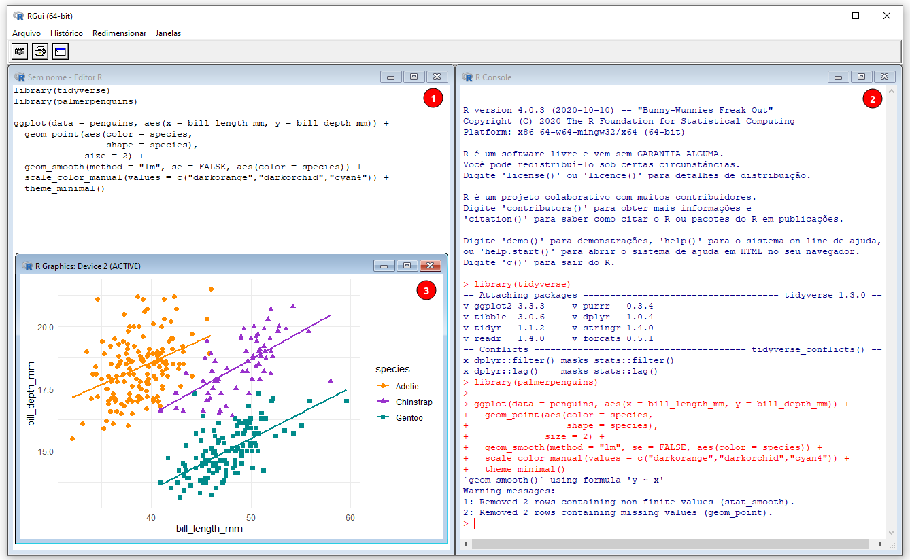

Figura 4.1: Interface do RGui. Os números indicam: (1) R Script, (2) R Console, e (3) R Graphics.

Dessa forma, nós que escrevemos utilizamos o RStudio e assumimos que você que está lendo fará o mesmo.

O RStudio permite diversas personalizações, grande parte delas contidas em Tools > Global options. Incentivamos as leitoras e leitores a “fuçar,” com certa dose de cuidado, nas opções para customização. Dentre essas mudanças, destacamos duas:

1. Tools > Global options > Appearance > Editor theme para escolher um tema para seu RStudio
2. Tools > Global options > Code > [X] Soft-wrap R source files com essa opção habilitada, quando escrevemos comentários longos ou mudamos a largura da janela que estamos trabalhando, todo o texto e o código se ajustam a janela automaticamente

Um último ponto importante: para evitar possíveis erros é importante instalar primeiro o software que possui a linguagem R e depois o IDE RStudio.

## 4.3 Funcionamento da linguagem R

Nesta seção, veremos os principais conceitos para entender como a linguagem R funciona ou como geralmente utilizamos o IDE RStudio no dia a dia, para executar nossas rotinas utilizando a linguagem R. Veremos então: 1) console, 2) script, 3) operadores, 4) objetos, 5) funções, 6) pacotes, 7) ajuda (*help*), 8) ambiente (*environment/workspace*), 9) citações e 10) principais erros.

Antes de iniciarmos o uso do R pelo RStudio é fundamental entendermos alguns pontos sobre as janelas e o funcionamento delas no RStudio (Figura 4.2).

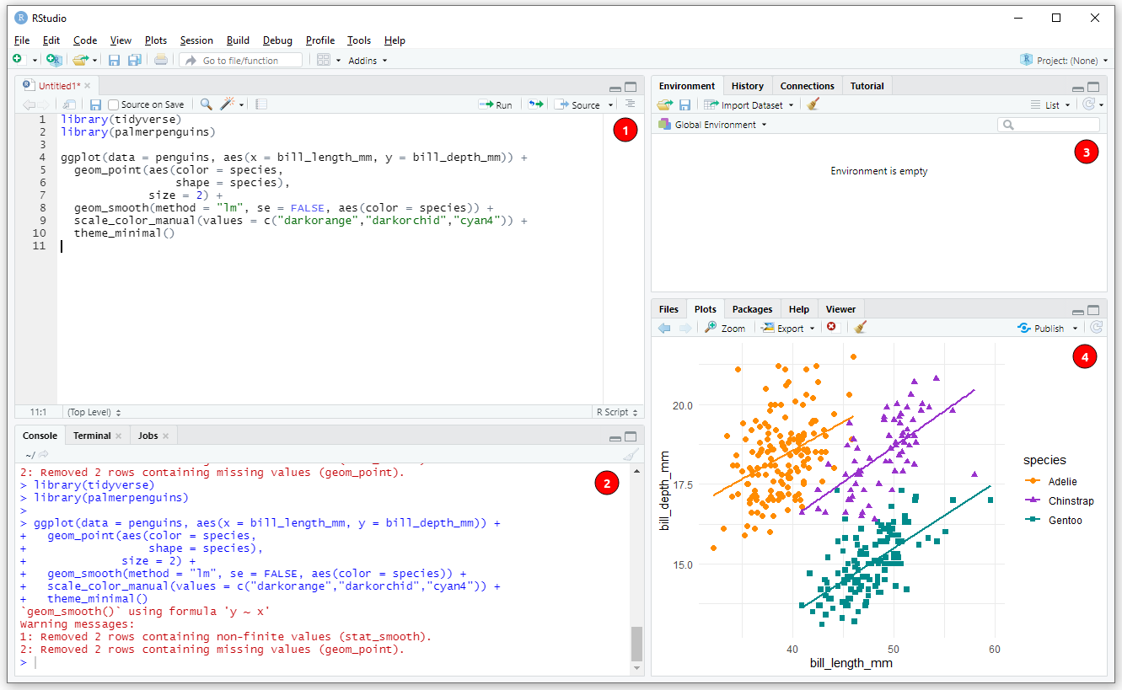

Figura 4.2: Interface do RStudio. Os números indicam: (1) janela com abas de Script, R Markdown, dentre outras; (2) janela com abas de Console, Terminal e Jobs; (3) janela com abas de Environment, History, Conections e Tutorial; e (4) janela com abas de Files, Plots, Packages, Help e Viewer.

Detalhando algumas dessas janelas e abas, temos:

* **Console**: painel onde os códigos são rodados e vemos as saídas
* **Editor/Script**: painel onde escrevemos nossos códigos em R, R Markdown ou outro formato
* **Environment**: painel com todos os objetos criados na sessão
* **History**: painel com o histórico dos códigos rodados
* **Files**: painel que mostra os arquivos no diretório de trabalho
* **Plots**: painel onde os gráficos são apresentados
* **Packages**: painel que lista os pacotes
* **Help**: painel onde a documentação das funções é exibida

No RStudio, alguns atalhos são fundamentais para aumentar nossa produtividade:

* **F1**: abre o painel de *Help* quando digitado em cima de uma função
* **Ctrl + Enter**: roda a linha de código selecionada no script
* **Ctrl + Shift + N**: abre um novo script
* **Ctrl + S**: salva um script
* **Ctrl + Z**: desfaz uma operação
* **Ctrl + Shift + Z**: refaz uma operação
* **Alt + -**: insere um sinal de atribuição (<-)
* **Ctrl + Shift + M**: insere um operador pipe (%>%)
* **Ctrl + Shift + C**: comenta uma linha no script - insere um (#)
* **Ctrl + Shift + R**: insere uma sessão (# ———————-)
* **Ctrl + Shift + H**: abre uma janela para selecionar o diretório de trabalho
* **Ctrl + Shift + F10**: reinicia o console
* **Ctrl + L**: limpa os códigos do console
* **Alt + Shift + K**: abre uma janela com todos os atalhos disponíveis

### 4.3.1 Console

O console é onde a versão da linguagem R instalada é carregada para executar os códigos da linguagem R (Figura 4.2 (2)). Na janela do console aparecerá o símbolo > seguida de uma barra vertical | que fica piscando, onde digitaremos ou enviaremos nossos códigos do script. Podemos fazer um pequeno exercício: vamos digitar 10 + 2, seguido da tecla Enter para que essa operação seja executada.

10 + 2  
#> [1] 12

O resultado retorna o valor 12, precedido de um valor entre colchetes. Esses colchetes demonstram a posição do elemento numa sequência de valores. Se fizermos essa outra operação 1:42, o R vai criar uma sequência unitária de valores de 1 a 42. A depender da largura da janela do console, vai aparecer um número diferente entre colchetes indicando sua posição na sequência: antes do 1 vai aparecer o [1], depois quando a sequência for quebrada, vai aparecer o número correspondente da posição do elemento, por exemplo, [26].

1:42  
#> [1] 1 2 3 4 5 6 7 8 9 10 11 12 13 14 15 16 17 18 19 20 21 22 23 24 25 26 27 28 29 30  
#> [31] 31 32 33 34 35 36 37 38 39 40 41 42

Podemos ver o histórico dos códigos executados no Console na aba **History** (Figura 4.2 (3)).

### 4.3.2 Scripts

Scripts são rascunhos dos códigos e onde de fato os códigos são escritos e depois enviados ao console (Figura 4.2 (1)). Scripts são arquivos de texto simples, criados com a extensão (terminação) .R (ative a visualização da extensão de arquivos para ver). Para criar um script, basta ir em File > New File > R Script, ou clicando no ícone logo abaixo de File, ou ainda usando o atalho Ctrl + Shift + N.

Também é possível usar outro editor de códigos, como o bloco de notas .txt, [Sublime Text](https://www.sublimetext.com), [Notepad++](https://notepad-plus-plus.org) e similares. Os códigos podem ser escritos nesses editores e depois salvos com a extensão .R que ao ser aberto no RStudio irão ser executados normalmente.

Uma vez escrito os códigos no script podemos rodar esses códigos de duas formas: 1) todo o script de uma vez, clicando em **Source** ou usando o atalho Ctrl + Shift + Enter; ou 2) apenas a linha onde o cursor estiver posicionado, independente de sua posição naquela linha, clicando em **Run** ou usando o atalho Ctrl + Enter.

Devemos sempre salvar nossos scripts, tomando por via de regra: primeiro criar o arquivo e depois ir salvando nesse mesmo arquivo a cada passo de desenvolvimento das análises (não é raro o R fechar sozinho e você perder algum tempo de trabalho…). Há diversos motivos para criar um script: continuar o desenvolvimento do mesmo em outro momento ou em outro computador, preservar trabalhos passados, ou ainda compartilhar seus códigos com outra pessoa. Para criar ou salvar um script basta ir em File > Save, escolher um diretório e nome para o script e salvar. Podemos ainda utilizar o atalho Ctrl + S.

Em relação aos scripts, ainda há os comentários, representados pelos símbolos # (hash) ou #' (hash-linha). A diferença entre eles é que para o segundo, quando precionamos a tecla Enter o comentário #' é inserido automaticamente na linha seguinte. Linhas de códigos do script contendo comentários em seu início não são lidos pelo console do R. Se o comentário estiver no final da linha, essa linha de código ainda será lida. Os comentários são utilizados geralmente para: 1) descrever informações sobre dados ou funções e/ou 2) suprimir linhas de código.

É interessante ter no início de cada script um cabeçalho identificando o objetivo ou análise, autor e data para facilitar o compartilhamento e reprodutibilidade. Os comentários podem ser inseridos ou retirados das linhas com o atalho: Ctrl + Shift + C.

#' ---  
#' Título: Capítulo 04 - Introdução ao R  
#' Autor: Maurício Vancine  
#' Data: 20-05-2021  
#' ---

Além disso, podemos usar comentários para adicionar informações sobre os códigos.

## Comentários  
# O R nao lê a linha do código depois do # (hash).  
42 # Essas palavras não são executadas, apenas o 42, a resposta para questão fundamental da vida, o universo e tudo mais.  
#> [1] 42

Por fim, outro ponto fundamental é ter boas práticas de estilo de código. Quanto mais organizado e padronizado estiver os scripts, mais fácil de entendê-los e de procurar possíveis erros. Existem dois guias de boas práticas para adequar seus scripts: [Hadley Wickham](http://adv-r.had.co.nz/Style.html) e [Google](https://google.github.io/styleguide/Rguide.xml).

Ainda temos os *Code Snippets* (Fragmentos de código), que são macros de texto usadas para inserir rapidamente fragmentos comuns de código. Por exemplo, o snippet fun insere uma definição de função R. Para mais detalhes, ler o artigo do RStudio: [link](https://support.rstudio.com/hc/en-us/articles/204463668-Code-Snippets).

# fun {snippet}  
fun  
name <- function(variables) {  
   
}

Uma aplicação bem interessante dos *Code Snippets* no script é o ts. Basta digitar esse código e em seguida completar um a tecla Tab para inserir rapidamente a data e horário atuais no script em forma de comentário.

# ts {snippet}  
# Mon Jul 26 11:25:03 2021 ------------------------------

### 4.3.3 Operadores

No R, temos cinco tipos de operadores: aritméticos, relacionais, lógicos, atribuição e diversos. Grande parte deles são descritos na Tabela 4.1.

Tabela 4.1: Operadores no R.

Operador

Tipo

Descrição

* Aritmético
* Adição
  + Aritmético
  + Subtração
    - Aritmético
    - Multiplicação
    - /
    - Aritmético
    - Divisão
    - %%
    - Aritmético
    - Resto da divisão
    - %/%
    - Aritmético
    - Divisão inteira
    - ^ ou **
    - Aritmético
    - Expoente
    - >
    - Relacional
    - Maior
    - <
    - Relacional
    - Menor
    - >=
    - Relacional
    - Maior ou igual
    - <=
    - Relacional
    - Menor ou igual
    - ==
    - Relacional
    - Igualdade
    - !=
    - Relacional
    - Diferença
    - !
    - Lógico
    - Lógico NÃO
    - &
    - Lógico
    - Lógico elementar E
    - |
    - Lógico
    - Lógico elementar OU
    - &&
    - Lógico
    - Lógico E
    - ||
    - Lógico
    - Lógico OU
    - <- ou =
    - Atribuição
    - Atribuição à esquerda
    - <<-
    - Atribuição
    - Super atribuição à esquerda
    - ->
    - Atribuição
    - Atribuição à direita
    - ->>
    - Atribuição
    - Super atribuição à direita
    - :
    - Diversos
    - Sequência unitária
    - %in%
    - Diversos
    - Elementos que pertencem a um vetor
    - %*%
    - Diversos
    - Multiplicar matriz com sua transposta
    - %>%
    - Diversos
    - Pipe (pacote magrittr)
    - |>
    - Diversos
    - Pipe (R base nativo)
    - %–%
    - Diversos
    - Intervalo de datas (pacote lubridate)

Como exemplo, podemos fazer operações simples usando os operadores aritméticos.

## Operações aritméticas  
10 + 2 # adição  
#> [1] 12  
10 * 2 # multiplicação  
#> [1] 20

Precisamos ficar atentos à prioridade dos operadores aritméticos:

**PRIORITÁRIO** () > ^ > * ou / > + ou - **NÃO PRIORITÁRIO**

Veja no exemplo abaixo como o uso dos parênteses muda o resultado.

## Sem especificar a ordem  
# Segue a ordem dos operadores.  
1 * 2 + 2 / 2 ^ 2  
#> [1] 2.5  
  
## Especificando a ordem  
# Segue a ordem dos parenteses.  
((1 * 2) + (2 / 2)) ^ 2  
#> [1] 9

### 4.3.4 Objetos

Objetos são palavras às quais são atribuídos dados. A atribuição possibilita a manipulação de dados ou resultados de análises. Utilizaremos os símbolos < (menor), seguido de - (menos), sem espaço, dessa forma <-. Também podemos utilizar o símbolo de igual (=), mas não recomendamos, por não fazer parte das boas práticas de escrita de códigos em R. Podemos inserir essa combinação de símbolos com o atalho Alt + -. Para demonstrar, vamos atribuir o valor 10 à palavra obj_10, e chamar esse objeto novamente para verificar seu conteúdo.

## Atribuição - símbolo (<-)  
obj_10 <- 10  
obj_10  
#> [1] 10

Todos os objetos criados numa sessão do R ficam listados na aba **Environment** (Figura 4.2 (3)). Além disso, o RStudio possui a função *autocomplete*, ou seja, podemos digitar as primeiras letras de um objeto (ou função) e em seguida apertar Tab para que o RStudio liste tudo que começar com essas letras.

Dois pontos importantes sobre atribuições: primeiro, o R sobrescreve os valores dos objetos com o mesmo nome, deixando o objeto com o valor da segunda atribuição.

## Sobrescreve o valor dos objetos  
obj <- 100  
obj  
#> [1] 100  
  
## O objeto 'obj' agora vale 2  
obj <- 2  
obj  
#> [1] 2

Segundo, o R tem limitações ao nomear objetos:

* nome de objetos só podem começar por letras (a-z ou A-Z) ou pontos (.)
* nome de objetos só podem conter letras (a-z ou A-Z), números (0-9), underscores (_) ou pontos (.)
* R é *case-sensitive*, i.e., ele reconhece letras maiúsculas como diferentes de letras minúscula. Assim, um objeto chamado “resposta” é diferente do objeto “RESPOSTA”
* devemos evitar acentos ou cedilha (ç) para facilitar a memorização dos objetos e também para evitar erros de encoding/codificação de caracteres
* nome de objetos não podem ser iguais a nomes especiais, reservados para programação (break, else, FALSE, for, function, if, Inf, NA, NaN, next, repeat, return, TRUE, while)

Podemos ainda utilizar objetos para fazer operações e criar objetos. Isso pode parecer um pouco confuso para os iniciantes na linguagem, mas é fundamental aprender essa lógica para passar para os próximos passos.

## Definir dois objetos  
va1 <- 10  
va2 <- 2  
  
## Operações com objetos e atribuicão  
adi <- va1 + va2  
adi  
#> [1] 12

### 4.3.5 Funções

Funções são códigos preparados para realizar uma tarefa específica de modo simples. Outra forma de entender uma função é: códigos que realizam operações em argumentos. A estrutura de uma função é muito similar à sintaxe usada em planilhas eletrônicas, sendo composta por:

nome_da_função(argumento1, argumento2, …)

1. **Nome da função**: remete ao que ela faz
2. **Parênteses**: limitam a função
3. **Argumentos**: valores, parâmetros ou expressões onde a função atuará
4. **Vírgulas**: separam os argumentos

Os argumentos de uma função podem ser de dois tipos:

1. **Valores ou objetos**: a função alterará os valores em si ou os valores atribuídos aos objetos
2. **Parâmetros**: valores fixos que informam um método ou a realização de uma operação. Informa-se o nome desse argumento, seguido de “=” e um número, texto ou TRUE ou FALSE

Alguns exemplos de argumentos como valores ou objetos.

## Funções - argumentos como valores  
sum(10, 2)  
#> [1] 12  
  
## Funções - argumentos como objetos  
sum(va1, va2)  
#> [1] 12

Alguns exemplos de argumentos como parâmetros. Note que apesar do valor do argumento ser o mesmo (10), seu efeito no resultado muda drasticamente. Aqui também é importante destacar um ponto: 1) podemos informar os argumentos sequencialmente, sem explicitar seus nomes, ou 2) independente da ordem, mas explicitando seus nomes. Entretanto, como no exemplo abaixo, devemos informar o nome do argumento (i.e., parâmetro), para que seu efeito seja o que desejamos.

## Funções - argumentos como parâmetros  
## Repetição - repete todos os elementos  
rep(x = 1:5, times = 10)  
#> [1] 1 2 3 4 5 1 2 3 4 5 1 2 3 4 5 1 2 3 4 5 1 2 3 4 5 1 2 3 4 5 1 2 3 4 5 1 2 3 4 5 1 2 3 4 5  
#> [46] 1 2 3 4 5  
  
## Repetição - repete cada um dos elementos  
rep(x = 1:5, each = 10)  
#> [1] 1 1 1 1 1 1 1 1 1 1 2 2 2 2 2 2 2 2 2 2 3 3 3 3 3 3 3 3 3 3 4 4 4 4 4 4 4 4 4 4 5 5 5 5 5  
#> [46] 5 5 5 5 5

Um ponto fundamental, e que deve ser entendido nesse ponto, é o fluxo de atribuições do resultado da operação de funções a novos objetos. No desenvolvimento de qualquer script na linguagem R, grande parte da estrutura do mesmo será dessa forma: atribuição de dados > operações com funções > atribuição dos resultados a novos objetos > operações com funções desses novos objetos > atribuição dos resultados a novos objetos… Ao entender esse funcionamento, começamos a entender como devemos pensar na organização do nosso script para montar as análises que precisamos.

## Atribuicão dos resultados  
## Repetição  
rep_times <- rep(1:5, times = 10)  
rep_times  
#> [1] 1 2 3 4 5 1 2 3 4 5 1 2 3 4 5 1 2 3 4 5 1 2 3 4 5 1 2 3 4 5 1 2 3 4 5 1 2 3 4 5 1 2 3 4 5  
#> [46] 1 2 3 4 5  
  
## Somar e atribuir  
rep_times_soma <- sum(rep_times)  
rep_times_soma  
#> [1] 150  
  
## Raiz e atribuir  
rep_times_soma_raiz <- sqrt(rep_times_soma)  
rep_times_soma_raiz  
#> [1] 12.24745

Por fim, é fundamental também entender a origem das funções que usamos no R. Todas as funções são advindas de pacotes. Esses pacotes possuem duas origens.

1. pacotes já instalados por padrão e que são carregados quando abrimos o R (*R Base*)
2. pacotes que instalamos e carregamos com funções

### 4.3.6 Pacotes

Pacotes são conjuntos extras de funções para executar tarefas específicas, além do *R Base*. Existe literalmente milhares de pacotes para as mais diversas tarefas: estatística, ecologia, geografia, sensoriamento remoto, econometria, ciências sociais, gráficos, *machine learning*, etc. Podemos verificar este vasto conjunto de pacotes pelo [link](https://cran.r-project.org/web/packages/available_packages_by_name.html) que lista por nome os pacotes oficiais, ou seja, que passaram pelo crivo do **CRAN**. Existem ainda muito mais pacotes em desenvolvimento, geralmente disponibilizados em repositórios do **GitHub** ou **GitLab**.

Primeiramente, com uma sessão do R sem carregar nenhum pacote extra, podemos verificar pacotes carregados pelo *R Base* utilizando a função search().

## Verificar pacotes carregados  
search()

Podemos ainda verificar todos pacotes instalados em seu computador com a função library().

## Verificar pacotes instalados  
library()

No R, quando tratamos de pacotes, devemos destacar a diferença de dois conceitos: instalar um pacote e carregar um pacote. A instalação de pacotes possui algumas características:

* Instala-se um pacote apenas uma vez
* Precisamos estar conectados à internet
* O nome do pacote precisa estar entre aspas na função
* Função (CRAN): install.packages()

Vamos instalar o pacote vegan diretamente do CRAN, que possui funções para realizar uma série de análise em ecologia. Para isso, podemos ir em Tools > Install Packages..., ou ir na aba **Packages** (Figura 4.2 (4)), procurar o pacote e simplesmente clicar em “Install.” Podemos ainda utilizar a função install.packages().

## Instalar pacotes  
install.packages("vegan")

Podemos conferir em que diretórios um pacote será instalado com a função .libPaths().

## Diretórios de intalação dos pacotes  
.libPaths()  
#> [1] "/home/paterno/R/x86_64-pc-linux-gnu-library/4.1"  
#> [2] "/usr/local/lib/R/site-library"   
#> [3] "/usr/lib/R/site-library"   
#> [4] "/usr/lib/R/library"

Uma vez instalado um pacote, não há necessidade de instalá-lo novamente. Entretanto, todas as vezes que iniciarmos uma sessão no R, precisamos carregar os pacotes com as funções que precisamos utilizar. O carregamento de pacotes possui algumas características:

* Carrega-se o pacote toda vez que se abre uma nova sessão do R
* Não precisamos estar conectados à internet
* O nome do pacote não precisa estar entre aspas na função
* Funções: library() ou require()

Vamos carregar o pacote vegan que instalamos anteriormente. Podemos ir na aba **Packages** (Figura 4.2 (4)) e “ticar” o pacote que queremos carregar ou utilizar a função library().

## Carregar pacotes  
library(vegan)

Como dissemos, alguns pacotes em desenvolvimento encontram-se disponíveis em repositórios do GitHub ou GitLab. Para instalar pacotes do GitHub, por exemplo, precisamos instalar e carregar o pacote devtools.

## Instalar pacote devtools  
install.packages("devtools")  
  
## Carregar pacote devtools  
library(devtools)

Uma vez instalado e carregado esse pacote, podemos instalar o pacote do GitHub, utilizando a função devtools::install_github(). Precisamos atentar para usar essa forma “nome_usuario/nome_repositorio,” retirados do link do repositório de interesse. Como exemplo, podemos instalar o mesmo pacote vegan do repositório do GitHub [vegandevs/vegan](https://github.com/vegandevs/vegan), e depois utilizar a função library() para carregá-lo normalmente.

## Instalar pacote do github  
devtools::install_github("vegandevs/vegan")  
  
## Carregar pacote do github  
library("vegan")

Pode ser que em algumas circunstâncias iremos precisar instalar pacotes com versões específicas para algumas análises. A forma mais simples de fazer isso é instalar um pacote a partir de um arquivo compactado .tar.gz. Para isso podemos ir à base do CRAN e realizar o download: <https://cran.r-project.org/src/contrib/Archive/>. Para exemplificar, vamos instalar o pacote vegan 2.4.0.

## Download do arquivo .tar.gz  
download.file(url = "https://cran.r-project.org/src/contrib/Archive/vegan/vegan_2.4-0.tar.gz",  
 destfile = "vegan_2.4-0.tar.gz", mode = "wb")  
  
## Instalar o pacote vegan 2.4.0  
install.packages("vegan_2.4-0.tar.gz", repos = NULL, type = "source")

A maioria dos pacotes vem com bancos de dados que podem ser acessados pela função data(). Esses bancos de dados podem ser usados para testar as funções do pacote. Se estiver com dúvida na maneira como você deve preparar a planilha para realizar uma análise específica, entre no help da função e veja os conjuntos de dados que estão no exemplo desta função. Como exemplo, vamos carregar os dados dune do pacote vegan.

## Carregar dados de um pacote  
library(vegan)  
data(dune)  
dune[1:6, 1:6]  
#> Achimill Agrostol Airaprae Alopgeni Anthodor Bellpere  
#> 1 1 0 0 0 0 0  
#> 2 3 0 0 2 0 3  
#> 3 0 4 0 7 0 2  
#> 4 0 8 0 2 0 2  
#> 5 2 0 0 0 4 2  
#> 6 2 0 0 0 3 0

Se por algum motivo precisarmos desinstalar um pacote, podemos utilizar a função remove.packages(). Já para descarregar um pacote de uma sessão do R, podemos usar a função detach().

## Descarregar um pacote  
detach("package:vegan", unload = TRUE)

E um último ponto fundamental sobre pacotes, diz respeito à atualização dos mesmos. Os pacotes são atualizados com frequência, e infelizmente ou felizmente (pois as atualizações podem oferecer algumas quebras entre pacotes), não se atualizam sozinhos. Muitas vezes, a instalação de um pacote pode depender da versão dos pacotes dependentes, e geralmente uma janela se abre perguntando se você quer que todos os pacotes dependentes sejam atualizados. Podemos ir na aba **Packages** (Figura 4.2 (4)) e clicar em “Update” ou usar a função update.packages(checkBuilt = TRUE, ask = FALSE) para atualizá-los, entretanto, essa é uma função que costuma demorar muito para terminar de ser executada.

## Atualização dos pacotes  
update.packages(checkBuilt = TRUE, ask = FALSE)

Para fazer a atualização dos pacotes instalados pelo GitHub, recomendamos o uso do pacote [dtupdate](https://github.com/hrbrmstr/dtupdate).

## Atualização dos pacotes instalados pelo GitHub  
dtupdate::github_update(auto.install = TRUE, ask = FALSE)

Destacamos e incentivamos ainda uma prática que achamos interessante para aumentar a reprodutibilidade de nossos códigos e scripts: a de chamar as funções de pacotes carregados dessa forma pacote::função(). Dessa forma, deixamos claro o pacote em que a função está implementada. Destacamos aqui o exemplo de como instalar pacotes do GitHub do pacote devtools.

## Pacote seguido da função implementada daquele pacote  
devtools::install_github()

### 4.3.7 Ajuda (*Help*)

Um importante passo para melhorar a usabilidade e ter mais familiaridade com a linguagem R é aprender a usar a ajuda de cada função. Para tanto, podemos utilizar a função help() ou o operador ?, depois de ter carregado o pacote, para abrir uma nova aba (Figura 4.2 (4)) que possui diversas informações sobre a função de interesse. O arquivo de ajuda do R possui geralmente nove ou dez tópicos, que nos auxiliam muito no entendimento dos dados de entrada, argumentos e que operações estão sendo realizadas.

* **Description**: resumo da função
* **Usage**: como utilizar a função e quais os seus argumentos
* **Arguments**: detalha os argumentos e como os mesmos devem ser especificados
* **Details**: detalhes importantes para se usar a função
* **Value**: mostra como interpretar a saída (*output*) da função (os resultados)
* **Note**: notas gerais sobre a função
* **Authors**: autores da função
* **References**: referências bibliográficas para os métodos usados para construção da função
* **See also**: funções relacionadas
* **Examples**: exemplos do uso da função. Às vezes pode ser útil copiar esse trecho e colar no R para ver como funciona e como usar a função.

Vamos realizar um exemplo, buscando o help da função aov(), que realiza uma análise de variância.

## Ajuda  
help(aov)  
?aov

Além das funções, podemos buscar detalhes de um pacote em específico, para uma página simples do help utilizando a função help() ou o operador ?. Entretanto, para uma opção que ofereça uma descrição detalhada e um índice de todas as funções do pacote, podemos utilizar a função library(), mas agora utilizando o argumento help, indicando o pacote de interesse entre aspas.

## Ajuda do pacote  
help(vegan)  
?vegan  
  
## Help detalhado  
library(help = "vegan")

Outra ferramenta de busca é a página [rseek](http://www.rseek.org), na qual é possível buscar por um termo não só nos pacotes do R, mas também em listas de emails, manuais, páginas na internet e livros sobre o programa.

### 4.3.8 Ambiente (*Environment*)

O ambiente *Environment* como vimos é onde os objetos criados são armazenados. É fundamental entender que um objeto é uma alocação de um pequeno espaço na memória RAM do seu computador, onde o R armazenará um valor ou o resultado de uma função, utilizando o nome que definimos na atribuição. Sendo assim, se fizermos uma atribuição de um objeto maior que o tamanho da memória RAM, esse objeto não será alocado, e a atribuição não funcionará. Existem opções para contornar esse tipo de limitação, mas não a abordaremos aqui. Entretanto, podemos utilizar a função object.size() para saber quanto espaço nosso objeto criado está alocando de memória RAM.

## Tamanho de um objeto  
object.size(adi)  
#> 56 bytes

Podemos listar todos os objetos criados com a função ls() ou objects().

## Listar todos os objetos  
ls()  
#> [1] "a1" "abu"   
#> [3] "abundancia" "adi"   
#> [5] "agua" "aic_fit"   
#> [7] "aic_fit_ext" "ambie_dat"   
#> [9] "ambie_fren_dat" "amostragem"   
#> [11] "analise" "analise2"   
#> [13] "aninha_plot" "anuros_ab"   
#> [15] "anuros_comm" "anuros_comm_rel"   
#> [17] "anuros_IC" "ar"   
#> [19] "aranha.cent" "aranhas"   
#> [21] "assumption3" "autovalores"   
#> [23] "autovetores" "betad_fren"   
#> [25] "betad.aves" "bird.rda"   
#> [27] "bocaina_transf" "bocaina_transf2"   
#> [29] "ca.env" "candidates"   
#> [31] "Carpornis" "chat"   
#> [33] "cofresult" "colar"   
#> [35] "COMDIST_AB_plot" "COMDIST_PA_plot"   
#> [37] "COMDISTNT_AB_plot" "COMDISTNT_PA_plot"   
#> [39] "comm_baselga" "commAux"   
#> [41] "composicao_acaros" "composicao_especies"   
#> [43] "composicao_PA" "comun_dat"   
#> [45] "comun_fren_dat" "comunidade"   
#> [47] "concatenar" "coord"   
#> [49] "cor_linear_model" "cores"   
#> [51] "correlacao_arbustos" "CRC_LP_femea"   
#> [53] "CRC_PN_macho" "curvas_dominancia_com2"   
#> [55] "curvas_dominancia_todas" "cwm_dis"   
#> [57] "cwm_ex" "cwm_fren"   
#> [59] "dados" "dados_amostras"   
#> [61] "dados_ancova" "dados_anova_simples"   
#> [63] "dados_bloco" "dados_coleta"   
#> [65] "dados_combinado" "dados_combinado_ext"   
#> [67] "dados_dis" "dados_dis_AB"   
#> [69] "dados_div" "dados_dois_fatores"   
#> [71] "dados_dois_fatores_interacao" "dados_dois_fatores_interacao2"   
#> [73] "dados_inext" "dados_inext_abu"   
#> [75] "dados_matriz" "dados_PA"   
#> [77] "dados_prec" "dados_rarefacao"   
#> [79] "dados_regressao" "dados_regressao_mul"   
#> [81] "dados_semNA" "darknessmale"   
#> [83] "dat" "dat_betapart"   
#> [85] "dat.graf" "data"   
#> [87] "data.frame_AB" "data.frame_PA"   
#> [89] "dend" "dendro"   
#> [91] "df" "df_sem_na"   
#> [93] "dis_prec" "dist_categ"   
#> [95] "dist_mist" "dist_normal"   
#> [97] "distBocaina" "doubs"   
#> [99] "dune" "E"   
#> [101] "ED" "eigen_aranhas"   
#> [103] "eixos" "eixos_cat"   
#> [105] "eixos_cont" "eixos_mist"   
#> [107] "env" "env_cont"   
#> [109] "env.contin" "env.dist"   
#> [111] "env.mite.pco" "env.pad"   
#> [113] "env.pad.cat" "env.pca"   
#> [115] "env.sel" "env2"   
#> [117] "EP" "EP2"   
#> [119] "especies_plantas" "espher_model"   
#> [121] "est_ace" "est_boot"   
#> [123] "est_chao1" "est_chao2"   
#> [125] "est_jack1" "est_jack2"   
#> [127] "euclid_dis" "expon_model"   
#> [129] "fator" "fator_nominal"   
#> [131] "fator_ordinal" "FD"   
#> [133] "fdis" "fdiv"   
#> [135] "feve" "filho_intervalo"   
#> [137] "filho_nascimento" "filogenia_aves"   
#> [139] "filogenia_cortada" "filogenia_nova"   
#> [141] "fish" "fitofis"   
#> [143] "flo" "fric"   
#> [145] "fun_beta" "fun_beta_multi"   
#> [147] "fun_jaccard" "fun_nestedness"   
#> [149] "fun_turnover" "g_acari_axi1"   
#> [151] "g_acari_axi2" "g_bar_h"   
#> [153] "g_bar_v" "g_donut"   
#> [155] "g_pie" "g1"   
#> [157] "gauss_model" "grp.int"   
#> [159] "grp.mon" "grp.pla"   
#> [161] "hill_res_q_0" "hill_res_q_1"   
#> [163] "hill_res_q_2" "hull.data"   
#> [165] "hur_NB" "i"   
#> [167] "ind_env" "intror_anfibios_locais"   
#> [169] "itv_biomass" "itv_BS"   
#> [171] "itv_eye_size" "itv_flatness"   
#> [173] "itv_results" "k"   
#> [175] "ktab_list" "li"   
#> [177] "lista" "lista_nome"   
#> [179] "lista_rarefacao" "lm_dat"   
#> [181] "ma" "ma_cbind"   
#> [183] "ma_col" "ma_rbind"   
#> [185] "ma_row" "Margalef"   
#> [187] "mat_knn" "mat_listw"   
#> [189] "mat_nb" "matriz_cov"   
#> [191] "matriz_F" "Megascops"   
#> [193] "MEM_mat" "Menhinick"   
#> [195] "metricas" "metricas_divergencia"   
#> [197] "metricas_divergencia_beta" "metricas_riqueza"   
#> [199] "metricas_riqueza_beta" "MidPoint"   
#> [201] "minha_arvore" "mite"   
#> [203] "mite.env" "mite.hel"   
#> [205] "mite.riqueza" "mite.xy"   
#> [207] "MNTD_AB_plot" "MNTD_AP_plot"   
#> [209] "mod_biomass" "mod_body_size"   
#> [211] "mod_eye_size" "mod_flatness"   
#> [213] "mod_itv" "mod_log"   
#> [215] "mod_nb" "mod_pois"   
#> [217] "mod_pro" "mod_quasipois"   
#> [219] "mod.mite" "mod1"   
#> [221] "mod2" "mod3"   
#> [223] "model_bloco1" "model_bloco2"   
#> [225] "modelo_ancova" "modelo_ancova2"   
#> [227] "Modelo_anova" "modelo_errado"   
#> [229] "Modelo_interacao1" "Modelo_interacao2"   
#> [231] "modelo_intercepto" "modelo_regressao"   
#> [233] "modelo_regressao_mul" "Modelo1"   
#> [235] "Modelo2" "modelos_nulo"   
#> [237] "moran.comp" "moran.env"   
#> [239] "MPD_AB_plot" "MPD_PA_plot"   
#> [241] "mu" "multi"   
#> [243] "n" "nmds.beta"   
#> [245] "no_spat_gls" "novas_filogenias"   
#> [247] "nulo" "obj"   
#> [249] "obj_10" "obj_caracter"   
#> [251] "obj_complexo" "obj_logico"   
#> [253] "obj_numerico_double" "obj_numerico_inteiro"   
#> [255] "op" "parasitas"   
#> [257] "Pareado" "particao_phylosor"   
#> [259] "pca.comp" "pca.p"   
#> [261] "pcoa_traits_cat" "pcoa_traits_cont"   
#> [263] "pcoa_traits_mist" "pcoa.dat"   
#> [265] "pcoa.sps" "PD_plot"   
#> [267] "PE_plot" "penguin_islands"   
#> [269] "penguins" "penguins_01"   
#> [271] "penguins_02" "penguins_arrange"   
#> [273] "penguins_arrange_across" "penguins_arrange_desc"   
#> [275] "penguins_arrange_desc_m" "penguins_bind_cols"   
#> [277] "penguins_bind_rows" "penguins_count"   
#> [279] "penguins_count_two" "penguins_distinct"   
#> [281] "penguins_distinct_keep_all" "penguins_distinct_keep_all_across"  
#> [283] "penguins_filter" "penguins_filter_between"   
#> [285] "penguins_filter_if" "penguins_filter_in"   
#> [287] "penguins_filter_na" "penguins_filter_two"   
#> [289] "penguins_group_by" "penguins_group_by_across"   
#> [291] "penguins_left_join" "penguins_mean"   
#> [293] "penguins_mutate" "penguins_mutate_across"   
#> [295] "penguins_pad" "penguins_prop"   
#> [297] "penguins_raw_colunas_na" "penguins_raw_multi_factor"   
#> [299] "penguins_raw_pivot_longer" "penguins_raw_pivot_wider"   
#> [301] "penguins_raw_sel_col" "penguins_raw_separar"   
#> [303] "penguins_raw_separar_linhas" "penguins_raw_subs_na"   
#> [305] "penguins_raw_todas_na" "penguins_raw_unir"   
#> [307] "penguins_relocate_col" "penguins_relocate_ncol"   
#> [309] "penguins_rename" "penguins_rename_with"   
#> [311] "penguins_select_contains" "penguins_select_names"   
#> [313] "penguins_select_position" "penguins_select_pull"   
#> [315] "penguins_slice" "penguins_slice_head"   
#> [317] "penguins_slice_max" "penguins_slice_sample"   
#> [319] "penguins_stringr_nomes" "penguins_stringr_valores"   
#> [321] "penguins_summarise" "penguins_summarise_across"   
#> [323] "penguins_trait" "penguins2"   
#> [325] "perm.aves" "perman_fren"   
#> [327] "Pielou" "plot_betapart"   
#> [329] "plot_phylosor" "plot_pred1"   
#> [331] "plot_pred2" "plot_trait_cat"   
#> [333] "plot_trait_cont" "plot_trait_mist"   
#> [335] "plot_unifrac" "pois_plain"   
#> [337] "prec_dis" "precipitacao"   
#> [339] "pred.env" "pred.scores.mite"   
#> [341] "pred.vars" "predito"   
#> [343] "predito_ext" "PSR_plot"   
#> [345] "pv.birds" "r_hoje"   
#> [347] "r_inicio" "r_intervalo"   
#> [349] "r_quadr" "rank_com2"   
#> [351] "rank_com3" "rarefacao_anuros"   
#> [353] "rarefacao_repteis" "ratio_model"   
#> [355] "rda.bird" "rda.p"   
#> [357] "redmale" "relAbund"   
#> [359] "rep_times" "rep_times_soma"   
#> [361] "rep_times_soma_raiz" "repeticao"   
#> [363] "res_ace" "res_boot"   
#> [365] "res_chao" "res_chao2"   
#> [367] "res_hill" "res_indval"   
#> [369] "res_jack1" "res_jack2"   
#> [371] "res_rarefacao_amostras" "res.axis"   
#> [373] "res.p.axis" "res.p.var"   
#> [375] "res.var" "residuos"   
#> [377] "residuos_LP" "resultado_AB"   
#> [379] "resultado_PA" "resultados"   
#> [381] "resultados_abundancia" "resultados_ace"   
#> [383] "resultados_anuros" "resultados_boot"   
#> [385] "resultados_chao2" "resultados_Comdist_AB"   
#> [387] "resultados_Comdist_PA" "resultados_Comdistnt_AB"   
#> [389] "resultados_Comdistnt_PA" "resultados_comunidades"   
#> [391] "resultados_comunidades_ext" "resultados_ED"   
#> [393] "resultados_extrapolacao" "resultados_incidencia"   
#> [395] "resultados_jack1" "resultados_jack2"   
#> [397] "resultados_MNTD_AB" "resultados_MNTD_PA"   
#> [399] "resultados_morcegos" "resultados_MPD_AB"   
#> [401] "resultados_MPD_PA" "resultados_PD"   
#> [403] "resultados_PE" "resultados_Phylosor"   
#> [405] "resultados_Phylosor_particao" "resultados_PSR"   
#> [407] "resultados_PSV" "resultados_rarefacao"   
#> [409] "resultados_repteis" "resultados_SES_MNTD"   
#> [411] "resultados_SES_MPD" "resultados_SES_PD"   
#> [413] "resultados_UniFrac" "resultados_UniFrac_particao"   
#> [415] "resultados_VPD" "richness"   
#> [417] "riqueza" "riqueza_extrapolada"   
#> [419] "Riqueza_plot" "riqueza_rarefeita"   
#> [421] "riqueza_sp" "sel.vars"   
#> [423] "sequencia" "sequencia_esp"   
#> [425] "ses.physo" "shannon_res"   
#> [427] "simpson_res" "simulationBion"   
#> [429] "simulationOutput" "sol1"   
#> [431] "sorensen_plot" "sp"   
#> [433] "sp_compos" "spatial.pred"   
#> [435] "spe" "spe.KM.cascade"   
#> [437] "spe.kmeans" "spe.norm"   
#> [439] "species" "species.hel"   
#> [441] "spNames" "sps.dis"   
#> [443] "spVector" "Strix"   
#> [445] "subst_plot" "tab_indval"   
#> [447] "tempo_estudando_r" "tempo_estudando_r_dur"   
#> [449] "theme_book" "tidy_anfibios_locais"   
#> [451] "trait_baselga" "trait_cat"   
#> [453] "trait_categ" "trait_dat"   
#> [455] "trait_decomp" "trait_fren_dat"   
#> [457] "trait_m" "trait_ord"   
#> [459] "trait_pad" "traits"   
#> [461] "traitsVector" "tree_dend"   
#> [463] "va1" "va2"   
#> [465] "valores" "var_env"   
#> [467] "ve" "vec_1"   
#> [469] "vec_2" "vec_ch"   
#> [471] "vec_fa" "vec_nu"   
#> [473] "W_sel_mat" "wITVResults"   
#> [475] "x" "xy"   
#> [477] "y" "z"   
#> [479] "ziNB_mod2" "ziP_mod2"

Podemos ainda remover objetos criados com a função rm() ou remove(). Ou ainda fazer uma função composta para remover todos os objetos do *Environment*.

## Remover um objeto  
rm(adi)  
  
## Remover todos os objetos criados  
rm(list = ls())

Quando usamos a função ls() agora, nenhum objeto é listado.

## Listar todos os objetos  
ls()  
#> character(0)

Toda a vez que fechamos o R os objetos criados são apagados do **Environment**. Dessa forma, em algumas ocasiões, por exemplo, análises estatísticas que demoram um grande tempo para serem realizadas, pode ser interessante exportar alguns ou todos os objetos criados.

Para salvar todos os objetos, ou seja, todo o *workspace*, podemos ir em Session -> Save Workspace As... e escolher o nome do arquivo do *workspace*, por exemplo, “meu_workspace.RData.” Podemos ainda utilizar funções para essas tarefas. A função save.image() salva todo *workspace* com a extensão .RData.

## Salvar todo o workspace  
save.image(file = "meu_workspace.RData")

Depois disso, podemos fechar o RStudio tranquilamente, e quando formos trabalhar novamente, podemos carregar os objetos criados indo em Session -> Load Workspace... ou utilizando a função load().

## Carregar todo o workspace  
load("meu_workspace.RData")

Entretanto, em algumas ocasiões, não precisamos salvar todos os objetos. Dessa forma, podemos salvar apenas alguns objetos específicos usando a função save(), também com a extensão .RData.

## Salvar apenas um objeto  
save(obj1, file = "meu_obj.RData")  
  
## Salvar apenas um objeto  
save(obj1, obj2, file = "meus_objs.RData")  
  
## Carregar os objetos  
load("meus_objs.RData")

Ou ainda podemos salvar apenas um objeto com a extensão .rds. Para isso, usamos as funções saveRDS() e readRDS(), para exportar e importar esses dados, respectivamente.

## Salvar um objeto para um arquivo  
saveRDS(obj, file = "meu_obj.rds")  
  
## Carregar esse objeto  
readRDS(file = "meu_obj.rds")

### 4.3.9 Citações

Ao utilizar o R para realizar alguma análise em nossos estudos, é fundamental a citação do mesmo. Para saber como citar exatamente o R em artigos, existe uma função denominada citation(), que provê um formato genérico de citação e um BibTeX para arquivos LaTeX e R Markdown.

## Citação do R  
citation()  
#>   
#> To cite R in publications use:  
#>   
#> R Core Team (2021). R: A language and environment for statistical computing. R  
#> Foundation for Statistical Computing, Vienna, Austria. URL  
#> https://www.R-project.org/.  
#>   
#> A BibTeX entry for LaTeX users is  
#>   
#> @Manual{,  
#> title = {R: A Language and Environment for Statistical Computing},  
#> author = {{R Core Team}},  
#> organization = {R Foundation for Statistical Computing},  
#> address = {Vienna, Austria},  
#> year = {2021},  
#> url = {https://www.R-project.org/},  
#> }  
#>   
#> We have invested a lot of time and effort in creating R, please cite it when using  
#> it for data analysis. See also 'citation("pkgname")' for citing R packages.

No resultado dessa função, há uma mensagem muito interessante: “See also ‘citation(“pkgname”)’ for citing R packages.” Dessa forma, aconselhamos os usuários de R a citar também os pacotes que utilizaram em suas análises para dar os devidos créditos aos desenvolvedores das funções implementadas nos pacotes. Como exemplo, vamos ver como fica a citação do pacote vegan.

## Citação do pacote vegan  
citation("vegan")  
#>   
#> To cite package 'vegan' in publications use:  
#>   
#> Jari Oksanen, F. Guillaume Blanchet, Michael Friendly, Roeland Kindt, Pierre  
#> Legendre, Dan McGlinn, Peter R. Minchin, R. B. O'Hara, Gavin L. Simpson, Peter  
#> Solymos, M. Henry H. Stevens, Eduard Szoecs and Helene Wagner (2020). vegan:  
#> Community Ecology Package. R package version 2.5-7.  
#> https://CRAN.R-project.org/package=vegan  
#>   
#> A BibTeX entry for LaTeX users is  
#>   
#> @Manual{,  
#> title = {vegan: Community Ecology Package},  
#> author = {Jari Oksanen and F. Guillaume Blanchet and Michael Friendly and Roeland Kindt and Pierre Legendre and Dan McGlinn and Peter R. Minchin and R. B. O'Hara and Gavin L. Simpson and Peter Solymos and M. Henry H. Stevens and Eduard Szoecs and Helene Wagner},  
#> year = {2020},  
#> note = {R package version 2.5-7},  
#> url = {https://CRAN.R-project.org/package=vegan},  
#> }  
#>   
#> ATTENTION: This citation information has been auto-generated from the package  
#> DESCRIPTION file and may need manual editing, see 'help("citation")'.

Podemos ainda utilizar a função write_bib() do pacote knitr para exportar a citação do pacote no formato .bib.

## Exportar uma citação em formato .bib  
knitr::write_bib("vegan", file = "vegan_ex.bib")

### 4.3.10 Principais erros de iniciantes

Errar quando está começando a usar o R é muito comum e faz parte do aprendizado. Entretanto, os erros nunca devem ser encarados como uma forma de desestímulo para continuar tentando. Todos nós, autores desse livro, e provavelmente usuários mais ou menos experientes, já passaram por um momento em que se quer desistir de tudo. Jovem aprendiz de R, a única diferença entre você que está iniciando agora e nós que usamos há mais tempo são as horas a mais de uso (e raiva). O que temos a mais é experiência para olhar o erro, lê-lo e conseguir interpretar o que está errado e saber buscar ajuda.

Dessa forma, o ponto mais importante de quem está iniciando é ter paciência, calma, bom humor, ler e entender as mensagens de erros. Listaremos aqui o que consideramos os principais erros dos iniciantes no R.

**1. Esquecer de completar uma função ou bloco de códigos**

Esquecer de completar uma função ou bloco de códigos é algo bem comum. Geralmente esquecemos de fechar aspas "" ou parênteses (), mas felizmente geralmente o R nos informa isso, indicando um símbolo de +.

sum(1, 2  
 +  
#> Error: <text>:3:0: unexpected end of input  
#> 1: sum(1, 2  
#> 2: +  
#> ^

**2. Esquecer da vírgula**

Outro erro bastante comum é esquecer de acrescentar a vírgula , para separar argumentos dentro de uma função, principalmente se estamos compondo várias funções acopladas, i.e., uma função dentro da outra.

sum(1 2)  
#> Error: <text>:1:7: unexpected numeric constant  
#> 1: sum(1 2  
#> ^

**3. Chamar um objeto errado**

Pode parecer simples, mas esse é de longe o erro mais comum que pessoas iniciantes comentem. Quando temos um longo script, é de se esperar que tenhamos atribuído diversos objetos e em algum momento atribuímos um nome do qual não lembramos. Dessa forma, quando chamamos o objeto ele não existe e devolve um erro. Entretanto, esse tipo de erro pode ser facilmente identificado, como o exemplo abaixo.

obj <- 10  
OBJ  
#> Error in eval(expr, envir, enclos): object 'OBJ' not found

**4. Esquecer de carregar um pacote**

Esse também é um erro recorrente, mesmo para usuários mais experientes. Em scripts de análises complexas, que requerem vários pacotes, geralmente esquecemos de um ou outro… A melhor forma de evitar esse tipo de erro é listar os pacotes que vamos precisar usar logo no início do script.

## Carregar dados  
data(dune)  
  
## Função do pacote vegan  
decostand(dune, "hell")  
#> Achimill Agrostol Airaprae Alopgeni Anthodor Bellpere Bromhord Chenalbu Cirsarve  
#> 1 0.2357023 0.0000000 0.0000000 0.0000000 0.0000000 0.0000000 0.0000000 0.0000000 0.0000000  
#> 2 0.2672612 0.0000000 0.0000000 0.2182179 0.0000000 0.2672612 0.3086067 0.0000000 0.0000000  
#> 3 0.0000000 0.3162278 0.0000000 0.4183300 0.0000000 0.2236068 0.0000000 0.0000000 0.0000000  
#> 4 0.0000000 0.4216370 0.0000000 0.2108185 0.0000000 0.2108185 0.2581989 0.0000000 0.2108185  
#> 5 0.2156655 0.0000000 0.0000000 0.0000000 0.3049971 0.2156655 0.2156655 0.0000000 0.0000000  
#> 6 0.2041241 0.0000000 0.0000000 0.0000000 0.2500000 0.0000000 0.0000000 0.0000000 0.0000000  
#> 7 0.2236068 0.0000000 0.0000000 0.0000000 0.2236068 0.0000000 0.2236068 0.0000000 0.0000000  
#> 8 0.0000000 0.3162278 0.0000000 0.3535534 0.0000000 0.0000000 0.0000000 0.0000000 0.0000000  
#> 9 0.0000000 0.2672612 0.0000000 0.2672612 0.0000000 0.0000000 0.0000000 0.0000000 0.0000000  
#> 10 0.3049971 0.0000000 0.0000000 0.0000000 0.3049971 0.2156655 0.3049971 0.0000000 0.0000000  
#> 11 0.0000000 0.0000000 0.0000000 0.0000000 0.0000000 0.0000000 0.0000000 0.0000000 0.0000000  
#> 12 0.0000000 0.3380617 0.0000000 0.4780914 0.0000000 0.0000000 0.0000000 0.0000000 0.0000000  
#> 13 0.0000000 0.3892495 0.0000000 0.3892495 0.0000000 0.0000000 0.0000000 0.1740777 0.0000000  
#> 14 0.0000000 0.4082483 0.0000000 0.0000000 0.0000000 0.0000000 0.0000000 0.0000000 0.0000000  
#> 15 0.0000000 0.4170288 0.0000000 0.0000000 0.0000000 0.0000000 0.0000000 0.0000000 0.0000000  
#> 16 0.0000000 0.4605662 0.0000000 0.3481553 0.0000000 0.0000000 0.0000000 0.0000000 0.0000000  
#> 17 0.3651484 0.0000000 0.3651484 0.0000000 0.5163978 0.0000000 0.0000000 0.0000000 0.0000000  
#> 18 0.0000000 0.0000000 0.0000000 0.0000000 0.0000000 0.2721655 0.0000000 0.0000000 0.0000000  
#> 19 0.0000000 0.0000000 0.3110855 0.0000000 0.3592106 0.0000000 0.0000000 0.0000000 0.0000000  
#> 20 0.0000000 0.4016097 0.0000000 0.0000000 0.0000000 0.0000000 0.0000000 0.0000000 0.0000000  
#> Comapalu Eleopalu Elymrepe Empenigr Hyporadi Juncarti Juncbufo Lolipere Planlanc  
#> 1 0.0000000 0.0000000 0.4714045 0.0000000 0.0000000 0.0000000 0.0000000 0.6236096 0.0000000  
#> 2 0.0000000 0.0000000 0.3086067 0.0000000 0.0000000 0.0000000 0.0000000 0.3450328 0.0000000  
#> 3 0.0000000 0.0000000 0.3162278 0.0000000 0.0000000 0.0000000 0.0000000 0.3872983 0.0000000  
#> 4 0.0000000 0.0000000 0.2981424 0.0000000 0.0000000 0.0000000 0.0000000 0.3333333 0.0000000  
#> 5 0.0000000 0.0000000 0.3049971 0.0000000 0.0000000 0.0000000 0.0000000 0.2156655 0.3409972  
#> 6 0.0000000 0.0000000 0.0000000 0.0000000 0.0000000 0.0000000 0.0000000 0.3535534 0.3227486  
#> 7 0.0000000 0.0000000 0.0000000 0.0000000 0.0000000 0.0000000 0.2236068 0.3872983 0.3535534  
#> 8 0.0000000 0.3162278 0.0000000 0.0000000 0.0000000 0.3162278 0.0000000 0.3162278 0.0000000  
#> 9 0.0000000 0.0000000 0.3779645 0.0000000 0.0000000 0.3086067 0.3086067 0.2182179 0.0000000  
#> 10 0.0000000 0.0000000 0.0000000 0.0000000 0.0000000 0.0000000 0.0000000 0.3735437 0.2641353  
#> 11 0.0000000 0.0000000 0.0000000 0.0000000 0.2500000 0.0000000 0.0000000 0.4677072 0.3061862  
#> 12 0.0000000 0.0000000 0.0000000 0.0000000 0.0000000 0.0000000 0.3380617 0.0000000 0.0000000  
#> 13 0.0000000 0.0000000 0.0000000 0.0000000 0.0000000 0.0000000 0.3015113 0.0000000 0.0000000  
#> 14 0.2886751 0.4082483 0.0000000 0.0000000 0.0000000 0.0000000 0.0000000 0.0000000 0.0000000  
#> 15 0.2948839 0.4662524 0.0000000 0.0000000 0.0000000 0.3611576 0.0000000 0.0000000 0.0000000  
#> 16 0.0000000 0.4923660 0.0000000 0.0000000 0.0000000 0.3015113 0.0000000 0.0000000 0.0000000  
#> 17 0.0000000 0.0000000 0.0000000 0.0000000 0.3651484 0.0000000 0.0000000 0.0000000 0.3651484  
#> 18 0.0000000 0.0000000 0.0000000 0.0000000 0.0000000 0.0000000 0.0000000 0.2721655 0.3333333  
#> 19 0.0000000 0.0000000 0.0000000 0.2540003 0.4016097 0.0000000 0.0000000 0.0000000 0.0000000  
#> 20 0.0000000 0.3592106 0.0000000 0.0000000 0.0000000 0.3592106 0.0000000 0.0000000 0.0000000  
#> Poaprat Poatriv Ranuflam Rumeacet Sagiproc Salirepe Scorautu Trifprat Trifrepe  
#> 1 0.4714045 0.3333333 0.0000000 0.0000000 0.0000000 0.0000000 0.0000000 0.0000000 0.0000000  
#> 2 0.3086067 0.4082483 0.0000000 0.0000000 0.0000000 0.0000000 0.3450328 0.0000000 0.3450328  
#> 3 0.3535534 0.3872983 0.0000000 0.0000000 0.0000000 0.0000000 0.2236068 0.0000000 0.2236068  
#> 4 0.2981424 0.3333333 0.0000000 0.0000000 0.3333333 0.0000000 0.2108185 0.0000000 0.1490712  
#> 5 0.2156655 0.3735437 0.0000000 0.3409972 0.0000000 0.0000000 0.2641353 0.2156655 0.2156655  
#> 6 0.2500000 0.2886751 0.0000000 0.3535534 0.0000000 0.0000000 0.2500000 0.3227486 0.3227486  
#> 7 0.3162278 0.3535534 0.0000000 0.2738613 0.0000000 0.0000000 0.2738613 0.2236068 0.2236068  
#> 8 0.3162278 0.3162278 0.2236068 0.0000000 0.2236068 0.0000000 0.2738613 0.0000000 0.2236068  
#> 9 0.3086067 0.3450328 0.0000000 0.2182179 0.2182179 0.0000000 0.2182179 0.0000000 0.2672612  
#> 10 0.3049971 0.3049971 0.0000000 0.0000000 0.0000000 0.0000000 0.2641353 0.0000000 0.3735437  
#> 11 0.3535534 0.0000000 0.0000000 0.0000000 0.2500000 0.0000000 0.3952847 0.0000000 0.3061862  
#> 12 0.0000000 0.3380617 0.0000000 0.2390457 0.3380617 0.0000000 0.2390457 0.0000000 0.2927700  
#> 13 0.2461830 0.5222330 0.2461830 0.0000000 0.2461830 0.0000000 0.2461830 0.0000000 0.2461830  
#> 14 0.0000000 0.0000000 0.2886751 0.0000000 0.0000000 0.0000000 0.2886751 0.0000000 0.5000000  
#> 15 0.0000000 0.0000000 0.2948839 0.0000000 0.0000000 0.0000000 0.2948839 0.0000000 0.2085144  
#> 16 0.0000000 0.2461830 0.2461830 0.0000000 0.0000000 0.0000000 0.0000000 0.0000000 0.0000000  
#> 17 0.2581989 0.0000000 0.0000000 0.0000000 0.0000000 0.0000000 0.3651484 0.0000000 0.0000000  
#> 18 0.3333333 0.0000000 0.0000000 0.0000000 0.0000000 0.3333333 0.4303315 0.0000000 0.2721655  
#> 19 0.0000000 0.0000000 0.0000000 0.0000000 0.3110855 0.3110855 0.4399413 0.0000000 0.2540003  
#> 20 0.0000000 0.0000000 0.3592106 0.0000000 0.0000000 0.4016097 0.2540003 0.0000000 0.0000000  
#> Vicilath Bracruta Callcusp  
#> 1 0.0000000 0.0000000 0.0000000  
#> 2 0.0000000 0.0000000 0.0000000  
#> 3 0.0000000 0.2236068 0.0000000  
#> 4 0.0000000 0.2108185 0.0000000  
#> 5 0.0000000 0.2156655 0.0000000  
#> 6 0.0000000 0.3535534 0.0000000  
#> 7 0.0000000 0.2236068 0.0000000  
#> 8 0.0000000 0.2236068 0.0000000  
#> 9 0.0000000 0.2182179 0.0000000  
#> 10 0.1524986 0.2156655 0.0000000  
#> 11 0.2500000 0.3535534 0.0000000  
#> 12 0.0000000 0.3380617 0.0000000  
#> 13 0.0000000 0.0000000 0.0000000  
#> 14 0.0000000 0.0000000 0.4082483  
#> 15 0.0000000 0.4170288 0.0000000  
#> 16 0.0000000 0.3481553 0.3015113  
#> 17 0.0000000 0.0000000 0.0000000  
#> 18 0.1924501 0.4714045 0.0000000  
#> 19 0.0000000 0.3110855 0.0000000  
#> 20 0.0000000 0.3592106 0.3110855

Geralmente a mensagem de erro será de que a função não foi encontrada ou algo nesse sentido. Carregando o pacote, esse erro é contornado.

## Carregar o pacote  
library(vegan)  
  
## Carregar dados  
data(dune)  
  
## Função do pacote vegan  
decostand(dune[1:6, 1:6], "hell")  
#> Achimill Agrostol Airaprae Alopgeni Anthodor Bellpere  
#> 1 1.0000000 0.0000000 0 0.0000000 0.0000000 0.0000000  
#> 2 0.6123724 0.0000000 0 0.5000000 0.0000000 0.6123724  
#> 3 0.0000000 0.5547002 0 0.7337994 0.0000000 0.3922323  
#> 4 0.0000000 0.8164966 0 0.4082483 0.0000000 0.4082483  
#> 5 0.5000000 0.0000000 0 0.0000000 0.7071068 0.5000000  
#> 6 0.6324555 0.0000000 0 0.0000000 0.7745967 0.0000000

**5. Usar o nome da função de forma errônea**

Esse erro não é tão comum, mas pode ser incômodo às vezes. Algumas funções possuem nomes no padrão “Camel Case,” i.e., com letras maiúsculas para no meio do nome da função. Isso às vezes pode confundir, ou ainda, as funções podem ou não ser separadas com ., como row.names() e rownames(). No Capítulo de *tidyverse* 5, veremos que houve uma tentativa de padronização nos nomes das funções para “Snake Case,” i.e, todas as funções possuem letras minúsculas, com palavras separadas por *underscore* _.

## Soma das colunas  
colsums(dune)  
#> Error in colsums(dune): could not find function "colsums"

## Soma das colunas  
colSums(dune)  
#> Achimill Agrostol Airaprae Alopgeni Anthodor Bellpere Bromhord Chenalbu Cirsarve Comapalu   
#> 16 48 5 36 21 13 15 1 2 4   
#> Eleopalu Elymrepe Empenigr Hyporadi Juncarti Juncbufo Lolipere Planlanc Poaprat Poatriv   
#> 25 26 2 9 18 13 58 26 48 63   
#> Ranuflam Rumeacet Sagiproc Salirepe Scorautu Trifprat Trifrepe Vicilath Bracruta Callcusp   
#> 14 18 20 11 54 9 47 4 49 10

**6. Atentar para o diretório correto**

Muitas vezes o erro é simplesmente porque o usuário(a) não definiu o diretório correto onde está o arquivo a ser importado. Por isso é fundamental sempre verificar se o diretório foi definido corretamente, geralmente com as funções dir() ou list.files() para listar no console a lista de arquivos no diretório. Podemos ainda usar o argumento pattern para listar arquivos por um padrão textual.

## Listar os arquivos do diretório definido  
dir()  
list.files()  
  
## Listar os arquivos do diretório definido por um padrão  
dir(pattern = ".csv")

Além disso, é fundamental ressaltar a importância de verificar se o nome do arquivo que importaremos foi digitado corretamente, atentando-se também para a extensão: .csv, .txt, .xlsx, etc.

## 4.4 Estrutura e manipulação de objetos

O conhecimento sobre a estrutura e manipulação de objetos é fundamental para ter domínio e entendimento do funcionamento da linguagem R. Nesta seção, trataremos da estrutura e manipulação de dados no R, no que ficou conhecido como modo *R Base*, em contrapartida ao *tidyverse*, tópico do Capítulo 5. Abordaremos aqui temas chaves: 1) atributos de objetos, 2) manipulação de objetos unidimensionais e multidimensionais, 3) valores faltantes e especiais, 4) diretório de trabalho, e 5) importar, conferir e exportar dados.

### 4.4.1 Atributo dos objetos

Quando fazemos atribuições de dados no R (<-), os objetos gerados possuem três características.

1. **Nome**: palavra que o R reconhece os dados atribuídos
2. **Conteúdo**: dados em si
3. **Atributos**: modos (*natureza*) e estruturas (*organização*) dos elementos

Vamos explorar mais a fundo os **modos** e **estruturas** dos objetos. Vale ressaltar que isso é uma simplificação, pois há muitas classes de objetos, como funções e saídas de funções que possuem outros atributos.

Podemos verificar os atributos dos objetos com a função attributes().

## Atributos  
attributes(dune)  
#> $names  
#> [1] "Achimill" "Agrostol" "Airaprae" "Alopgeni" "Anthodor" "Bellpere" "Bromhord" "Chenalbu"  
#> [9] "Cirsarve" "Comapalu" "Eleopalu" "Elymrepe" "Empenigr" "Hyporadi" "Juncarti" "Juncbufo"  
#> [17] "Lolipere" "Planlanc" "Poaprat" "Poatriv" "Ranuflam" "Rumeacet" "Sagiproc" "Salirepe"  
#> [25] "Scorautu" "Trifprat" "Trifrepe" "Vicilath" "Bracruta" "Callcusp"  
#>   
#> $row.names  
#> [1] "1" "2" "3" "4" "5" "6" "7" "8" "9" "10" "11" "12" "13" "14" "15" "16" "17" "18"  
#> [19] "19" "20"  
#>   
#> $class  
#> [1] "data.frame"

#### 4.4.1.1 Modo dos objetos

A depender da natureza dos elementos que compõem os dados e que foram atribuídos aos objetos, esses objetos podem ser, de forma simples um dos cinco modos: numérico do tipo inteiro (*integer*), numérico do tipo flutuante (*double*), texto (*character*), lógico (*logical*) ou complexo (*complex*).

A atribuição de números no R podem gerar dois tipos de modos: integer para números inteiros e double para números flutuantes ou com decimais.

## Numérico double  
obj_numerico_double <- 1  
  
## Modo  
mode(obj_numerico_double)  
#> [1] "numeric"  
  
## Tipo  
typeof(obj_numerico_double)  
#> [1] "double"

A título de praticidade, ambos são incorporados como o modo numeric, com o tipo double, a menos que especifiquemos que seja inteiro com a letra L depois do número.

## Numérico integer  
obj_numerico_inteiro <- 1L  
  
## Modo  
mode(obj_numerico_inteiro)  
#> [1] "numeric"  
  
## Tipo  
typeof(obj_numerico_inteiro)  
#> [1] "integer"

Além de números, podemos atribuir textos, utilizando para isso aspas "".

## Caracter ou string  
obj_caracter <- "a" # atencao para as aspas  
  
## Modo  
mode(obj_caracter)  
#> [1] "character"

Em algumas situações, precisamos indicar a ocorrência ou não de um evento ou operação. Para isso, utilizamos as palavras reservadas (TRUE e FALSE), chamadas de variáveis booleanas, pois assumem apenas duas possibilidades: 0 ou 1. Devemos nos ater para o fato dessas palavras serem escritas com letras maiúsculas e sem aspas.

## Lógico  
obj_logico <- TRUE # maiusculas e sem aspas  
  
## Modo  
mode(obj_logico)  
#> [1] "logical"

Por fim, existe um modo pouco utilizado que cria números complexos (raiz de números negativos).

## Complexo  
obj_complexo <- 1+1i  
  
## Modo  
mode(obj_complexo)  
#> [1] "complex"

Podemos verificar o modo dos objetos ou fazer a conversão entre esses modos com diversas funções.

## Verificar o modo dos objetos  
is.numeric()  
is.integer()  
is.character()  
is.logical()  
is.complex()  
  
## Conversões entre modos  
as.numeric()  
as.integer()  
as.character()  
as.logical()  
as.complex()

#### 4.4.1.2 Estrutura dos objetos

Uma vez entendido a natureza dos modos dos elementos dos objetos no R, podemos passar para o passo seguinte e entender como esses elementos são estruturados dentro dos objetos.

Essa estruturação irá nos contar sobre a organização dos elementos, com relação aos modos e dimensionalidade da disposição dos elementos (Figura 4.3). De modo bem simples, os elementos podem ser estruturados em cinco tipos:

1. **Vetores e fatores**: homogêneo (*um modo*) e unidimensional (*uma dimensão*). Um tipo especial de vetor são os fatores, usados para designar variáveis categóricas
2. **Matrizes**: homogêneo (*um modo*) e bidimensional (*duas dimensões*)
3. **Arrays**: homogêneo (*um modo*) e multidimensional (*mais de duas dimensões*)
4. **Data frames**: heterogêneo (*mais de um modo*) e bidimensional (*duas dimensões*)
5. **Listas**: heterogêneo (*mais de um modo*) e unidimensional (*uma dimensão*)

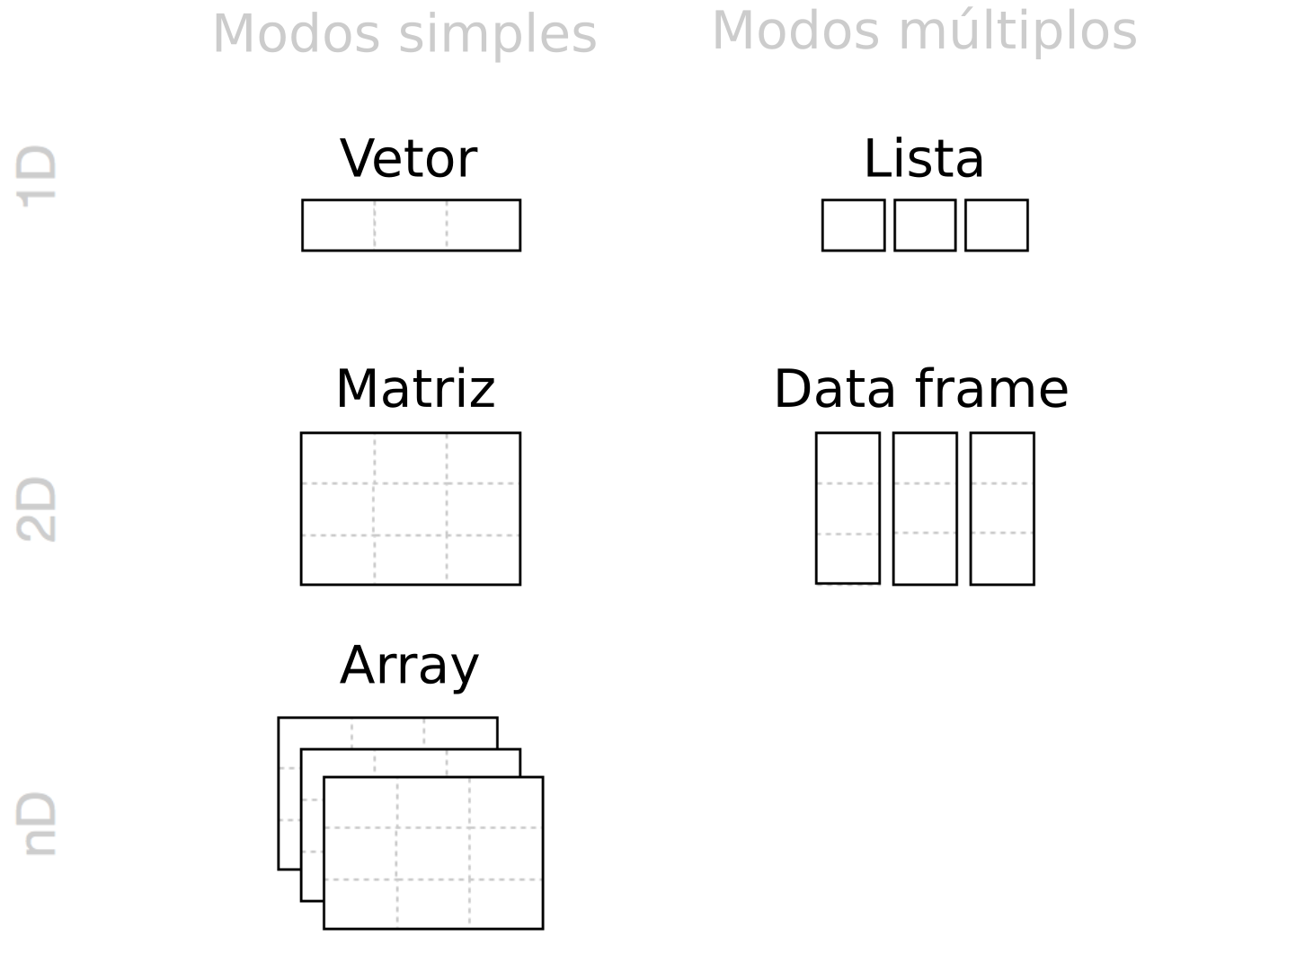

Figura 4.3: Estruturas de dados mais comuns de R: vetores, matrizes, arrays, listas e data frames. Adaptado de: Grolemund (2014).

##### 4.4.1.2.1 Vetor

Vetores representam o encadeamento de elementos numa sequência unidimensional. No Capítulo 3, vimos o conceito de variável aleatória e seus tipos. No R, essas variáveis podem ser operacionalizadas como vetores. Dessa forma, essa estrutura de dados pode ser traduzida como medidas de uma variável numérica (discretas ou contínuas), variável binária (booleana - TRUE e FALSE) ou descrição (informações em texto).

Há diversas formas de se criar um vetor no R:

1. Concatenando elementos com a função c()
2. Criando sequências unitárias : ou com a função seq()
3. Criando repetições com a função rep()
4. “Colar” palavras com uma sequência numérica com a função paste() ou paste0()
5. Amostrando aleatoriamente elementos com a função sample()

## Concatenar elementos numéricos  
concatenar <- c(15, 18, 20, 22, 18)  
concatenar  
#> [1] 15 18 20 22 18  
  
## Sequência unitária (x1:x2)  
sequencia <- 1:10  
sequencia  
#> [1] 1 2 3 4 5 6 7 8 9 10  
  
## Sequência com diferentes espaçamentos   
sequencia_esp <- seq(from = 0, to = 100, by = 10)   
sequencia_esp  
#> [1] 0 10 20 30 40 50 60 70 80 90 100  
  
## Repetição  
repeticao <- rep(x = c(TRUE, FALSE), times = 5)  
repeticao  
#> [1] TRUE FALSE TRUE FALSE TRUE FALSE TRUE FALSE TRUE FALSE  
  
## Cola palavra e sequência numérica  
colar <- paste("amostra", 1:5)  
colar  
#> [1] "amostra 1" "amostra 2" "amostra 3" "amostra 4" "amostra 5"  
  
## Amostragem aleatória  
amostragem <- sample(x = 1:100, size = 10)  
amostragem  
#> [1] 45 23 76 63 47 31 68 73 69 5

Como os vetores são homogêneos, i.e., só comportam um modo, quando combinamos mais de um modo no mesmo objeto ocorre uma dominância de modos. Existe, dessa forma, uma **coerção** dos elementos combinados para que todos fiquem iguais. Essa dominância segue essa ordem:

**DOMINANTE** character > double > integer > logical **RECESSIVO**

Além disso, podemos utilizar as conversões listadas anteriormente para alterar os modos. Vamos exemplificar combinando os vetores criados anteriormente e convertendo-os.

## Coerção  
c(colar, amostragem)  
#> [1] "amostra 1" "amostra 2" "amostra 3" "amostra 4" "amostra 5" "45" "23"   
#> [8] "76" "63" "47" "31" "68" "73" "69"   
#> [15] "5"  
  
## Conversão  
as.numeric(repeticao)  
#> [1] 1 0 1 0 1 0 1 0 1 0

##### 4.4.1.2.2 Fator

O fator representa medidas de uma variável categórica, podendo ser nominal ou ordinal. É fundamental destacar que fatores no R devem ser entendidos como um vetor de **integer**, i.e., ele é composto por números inteiros representando os níveis da variável categórica.

Para criar um fator no R usamos uma função específica factor(), na qual podemos especificar os **níveis** com o argumento level, ou fazemos uma conversão usando a função as.factor(). Trabalhar com fatores no *R Base* não é das tarefas mais agradáveis, sendo assim, no Capítulo ?? usamos a versão *tidyverse* usando o pacote forcats.

## Fator nominal  
fator_nominal <- factor(x = sample(x = c("floresta", "pastagem", "cerrado"),   
 size = 20, replace = TRUE),  
 levels = c("floresta", "pastagem", "cerrado"))  
fator_nominal  
#> [1] cerrado cerrado floresta pastagem pastagem cerrado cerrado pastagem cerrado floresta  
#> [11] floresta floresta pastagem pastagem cerrado cerrado pastagem cerrado floresta pastagem  
#> Levels: floresta pastagem cerrado  
  
## Fator ordinal  
fator_ordinal <- factor(x = sample(x = c("baixa", "media", "alta"),   
 size = 20, replace = TRUE),  
 levels = c("baixa", "media", "alta"), ordered = TRUE)  
fator_ordinal  
#> [1] alta alta baixa media baixa media alta media baixa media baixa media alta baixa media  
#> [16] media alta media baixa baixa  
#> Levels: baixa < media < alta  
  
## Conversão  
fator <- as.factor(x = sample(x = c("floresta", "pastagem", "cerrado"),   
 size = 20, replace = TRUE))  
fator  
#> [1] cerrado pastagem floresta floresta cerrado cerrado pastagem cerrado pastagem cerrado   
#> [11] pastagem cerrado pastagem pastagem floresta cerrado pastagem pastagem cerrado floresta  
#> Levels: cerrado floresta pastagem

##### 4.4.1.2.3 Matriz

A matriz representa dados no formato de tabela, com linhas e colunas. As linhas representam unidades amostrais (locais, transectos, parcelas) e as colunas representam variáveis numéricas (discretas ou contínuas), variáveis binárias (TRUE ou FALSE) ou descrições (informações em texto).

Podemos criar matrizes no R de duas formas. A primeira delas dispondo elementos de um vetor em um certo número de linhas e colunas com a função matrix(), podendo preencher essa matriz com os elementos do vetor por linhas ou por colunas alterando o argumento byrow.

## Vetor  
ve <- 1:12  
  
## Matrix - preenchimento por linhas - horizontal  
ma_row <- matrix(data = ve, nrow = 4, ncol = 3, byrow = TRUE)  
ma_row  
#> [,1] [,2] [,3]  
#> [1,] 1 2 3  
#> [2,] 4 5 6  
#> [3,] 7 8 9  
#> [4,] 10 11 12  
  
## Matrix - preenchimento por colunas - vertical  
ma_col <- matrix(data = ve, nrow = 4, ncol = 3, byrow = FALSE)  
ma_col  
#> [,1] [,2] [,3]  
#> [1,] 1 5 9  
#> [2,] 2 6 10  
#> [3,] 3 7 11  
#> [4,] 4 8 12

A segundo forma, combinando vetores, utilizando a função rbind() para combinar vetores por linha, i.e., vetor embaixo do outro, e cbind() para combinar vetores por coluna, i.e., vetor ao lado do outro.

## Criar dois vetores  
vec_1 <- c(1, 2, 3)  
vec_2 <- c(4, 5, 6)  
  
## Combinar por linhas - vertical - um embaixo do outro  
ma_rbind <- rbind(vec_1, vec_2)  
ma_rbind  
#> [,1] [,2] [,3]  
#> vec_1 1 2 3  
#> vec_2 4 5 6  
  
## Combinar por colunas - horizontal - um ao lado do outro  
ma_cbind <- cbind(vec_1, vec_2)  
ma_cbind  
#> vec_1 vec_2  
#> [1,] 1 4  
#> [2,] 2 5  
#> [3,] 3 6

##### 4.4.1.2.4 Array

O array representa combinação de tabelas, com linhas, colunas e dimensões. Essa combinação pode ser feita em múltiplas dimensões, mas apesar disso, geralmente é mais comum o uso em Ecologia para três dimensões, por exemplo: linhas (unidades amostrais), colunas (espécies) e dimensão (tempo). Isso gera um “cubo mágico” ou “cartas de um baralho,” onde podemos comparar, nesse caso, comunidades ao longo do tempo. Além disso, arrays também são muito comuns em morfometria geométrica ou sensoriamento remoto.

Podemos criar arrays no R dispondo elementos de um vetor em um certo número de linhas, colunas e dimensões com a função array(). Em nosso exemplo, vamos compor cinco comunidades de cinco espécies ao longo de três períodos.

## Array  
ar <- array(data = sample(x = c(0, 1), size = 75, rep = TRUE),   
 dim = c(5, 5, 3))  
ar  
#> , , 1  
#>   
#> [,1] [,2] [,3] [,4] [,5]  
#> [1,] 1 0 1 1 0  
#> [2,] 1 0 1 1 0  
#> [3,] 1 1 1 1 1  
#> [4,] 0 1 0 1 0  
#> [5,] 1 0 1 0 0  
#>   
#> , , 2  
#>   
#> [,1] [,2] [,3] [,4] [,5]  
#> [1,] 0 0 0 1 0  
#> [2,] 0 1 0 1 0  
#> [3,] 1 1 1 1 0  
#> [4,] 0 0 0 0 1  
#> [5,] 0 0 0 0 0  
#>   
#> , , 3  
#>   
#> [,1] [,2] [,3] [,4] [,5]  
#> [1,] 0 1 1 1 1  
#> [2,] 0 0 0 0 0  
#> [3,] 0 1 1 1 1  
#> [4,] 0 0 1 0 0  
#> [5,] 0 1 0 1 0

##### 4.4.1.2.5 Data frame

O data frame também representa dados no formato de tabela, com linhas e colunas, muito semelhante à matriz. Mas diferentemente das matrizes, os data frames comportam mais de um modo em suas colunas. Dessa forma, as linhas do data frame ainda representam unidades amostrais (locais, transectos, parcelas), mas as colunas agora podem representar descrições (informações em texto), variáveis numéricas (discretas ou contínuas), variáveis binárias (TRUE ou FALSE) e variáveis categóricas (nominais ou ordinais).

A forma mais simples de criar data frames no R é através da combinação de vetores. Essa combinação é feita com a função data.frame() e ocorre de forma horizontal, semelhante à função cbind(). Sendo assim, todos os vetores precisam ter o mesmo número de elementos, ou seja, o mesmo comprimento. Podemos ainda nomear as colunas de cada vetor.

## Criar três vetores  
vec_ch <- c("sp1", "sp2", "sp3")  
vec_nu <- c(4, 5, 6)  
vec_fa <- factor(c("campo", "floresta", "floresta"))  
  
## Data frame - combinar por colunas - horizontal - um ao lado do outro  
df <- data.frame(vec_ch, vec_nu, vec_fa)  
  
df  
#> vec_ch vec_nu vec_fa  
#> 1 sp1 4 campo  
#> 2 sp2 5 floresta  
#> 3 sp3 6 floresta  
  
## Data frame - nomear as colunas  
df <- data.frame(especies = vec_ch,   
 abundancia = vec_nu,   
 vegetacao = vec_fa)  
df  
#> especies abundancia vegetacao  
#> 1 sp1 4 campo  
#> 2 sp2 5 floresta  
#> 3 sp3 6 floresta

##### 4.4.1.2.6 Lista

A lista é um tipo especial de vetor que aceita objetos como elementos. Ela é a estrutura de dados utilizada para agrupar objetos, e é geralmente a saída de muitas funções.

Podemos criar listas através da função list(). Essa função funciona de forma semelhante à função c() para a criação de vetores, mas agora estamos concatenando objetos. Podemos ainda nomear os elementos (objetos) que estamos combinando.

Um ponto interessante para entender data frames, é que eles são listas, em que todos os elementos (colunas) possuem o mesmo número de elementos, ou seja, mesmo comprimento.

## Lista  
lista <- list(rep(1, 20), # vector  
 factor(1, 1), # factor  
 cbind(c(1, 2), c(1, 2))) # matrix  
lista  
#> [[1]]  
#> [1] 1 1 1 1 1 1 1 1 1 1 1 1 1 1 1 1 1 1 1 1  
#>   
#> [[2]]  
#> [1] 1  
#> Levels: 1  
#>   
#> [[3]]  
#> [,1] [,2]  
#> [1,] 1 1  
#> [2,] 2 2  
  
## Lista - nomear os elementos  
lista_nome <- list(vector = rep(1, 20), # vector  
 factor = factor(1, 1), # factor  
 matrix = cbind(c(1, 2), c(1, 2))) # matrix  
lista_nome  
#> $vector  
#> [1] 1 1 1 1 1 1 1 1 1 1 1 1 1 1 1 1 1 1 1 1  
#>   
#> $factor  
#> [1] 1  
#> Levels: 1  
#>   
#> $matrix  
#> [,1] [,2]  
#> [1,] 1 1  
#> [2,] 2 2

##### 4.4.1.2.7 Funções

Uma última estrutura de objetos criados no R são as funções. Elas são objetos criados pelo usuário e reutilizados para fazer operações específicas. A criação de funções geralmente é um tópico tratado num segundo momento, quando o usuário de R adquire certo conhecimento da linguagem. Aqui abordaremos apenas seu funcionamento básico, diferenciando sua estrutura para entendimento e sua diferenciação das demais estruturas.

Vamos criar uma função simples que retorna a multiplicação de dois termos. Criaremos a função com o nome multi, à qual será atribuída uma função com o nome function(), com dois argumentos x e y. Depois disso abrimos chaves {}, que é onde iremos incluir nosso bloco de código. Nosso bloco de código é composto por duas linhas, a primeira contendo a operação de multiplicação dos argumento com a atribuição ao objeto mu e a sugunda contendo a função return() para retornar o valor da multiplicação.

## Criar uma função  
multi <- function(x, y){  
   
 mu <- (x * y)  
 return(mu)  
   
}  
multi  
#> function(x, y){  
#>   
#> mu <- (x * y)  
#> return(mu)  
#>   
#> }  
  
## Uso da função  
multi(42, 42)  
#> [1] 1764

### 4.4.2 Manipulação de objetos unidimensionais

Vamos agora explorar formas de manipular elementos de objetos unidimensionais, ou seja, vetores, fatores e listas.

A primeira forma de manipulação é através da **indexação**, utilizando os operadores []. Com a indexação podemos acessar elementos de vetores e fatores por sua posição. Utilizaremos números, sequência de números ou operações booleanas para retornar partes dos vetores ou fatores. Podemos ainda retirar elementos dessas estruturas com o operador aritmético -.

No exemplo a seguir, iremos fixar o ponto de partida da amostragem da função sample(), utilizando a função set.seed(42) (usamos 42 porque é a resposta para a vida, o universo e tudo mais - O Guia do Mochileiro das Galáxias, mas poderia ser outro número qualquer). Isso permite que o resultado da amostragem aleatório seja igual em diferentes computadores.

## Fixar a amostragem  
set.seed(42)  
  
## Amostrar 10 elementos de uma sequência  
ve <- sample(x = seq(0, 2, .05), size = 10)  
ve  
#> [1] 1.80 0.00 1.20 0.45 1.75 0.85 1.15 0.30 1.90 0.20  
  
## Seleciona o quinto elemento  
ve[5]  
#> [1] 1.75  
  
## Seleciona os elementos de 1 a 5  
ve[1:5]  
#> [1] 1.80 0.00 1.20 0.45 1.75  
  
## Retira o decimo elemento  
ve[-10]  
#> [1] 1.80 0.00 1.20 0.45 1.75 0.85 1.15 0.30 1.90  
  
## Retira os elementos 2 a 9  
ve[-(2:9)]  
#> [1] 1.8 0.2

Podemos ainda fazer uma seleção condicional do vetor. Ao utilizarmos operadores relacionais, teremos como resposta um vetor lógico. Esse vetor lógico pode ser utilizado dentro da indexação para seleção de elementos.

## Quais valores sao maiores que 1?  
ve > 1  
#> [1] TRUE FALSE TRUE FALSE TRUE FALSE TRUE FALSE TRUE FALSE  
  
## Valores acima de 1  
ve[ve > 1]  
#> [1] 1.80 1.20 1.75 1.15 1.90

Além da indexação, temos algumas funções que nos auxiliam em algumas operações com objetos unidimensionais, listadas na Tabela 4.2.

Tabela 4.2: Funções para verificação e resumo de dados unidimensionais.

Função

Descrição

max()

Valor máximo

min()

Valor mínimo

range()

Amplitude

length()

Comprimento

sum()

Soma

cumsum()

Soma cumulativa

prod()

Produto

sqrt()

Raiz quadrada

abs()

Valor absoluto

exp()

Expoente

log()

Logaritmo natural

log1p()

Logaritmo natural mais 1 *log(x + 1)*

log2()

Logaritmo base 2

log10()

Logaritmo base 10

mean()

Média

mean.weighted()

Média ponderada

var()

Variância

sd()

Desvio Padrão

mediam()

Mediana

quantile()

Quantil

quarters()

Quartil

IQR()

Amplitude interquartil

round()

Arredondamento

sort()

Ordenação

order()

Posição ordenada

rev()

Reverso

unique()

Únicos

summary()

Resumo estatístico

cut()

Divide variável contínua em fator

pretty()

Divide variável contínua em intervalos

scale()

Padronização e centralização

sub()

Substitui caracteres

grep()

Posição de caracteres

any()

Algum valor?

all()

Todos os valores?

which()

Quais valores?

subset()

Subconjunto

ifelse()

Operação condicional

Para listas, também podemos usar a indexação [] para acessar ou retirar elementos.

## Lista  
li <- list(elem1 = 1, elem2 = 2, elem3 = 3)  
  
## Acessar o primeiro elemento  
li[1]  
#> $elem1  
#> [1] 1  
  
## Retirar o primeiro elemento  
li[-1]  
#> $elem2  
#> [1] 2  
#>   
#> $elem3  
#> [1] 3

Podemos ainda usar a indexação dupla [[]] para acessar os valores desses elementos.

## Acessar o valor do primeiro elemento  
li[[1]]  
#> [1] 1  
  
## Acessar o valor do segundo elemento  
li[[2]]  
#> [1] 2

Para listas nomeadas, podemos ainda utilizar o operador $ para acessar elementos pelo nome.

## Acessar o primeiro elemento  
li$elem1  
#> [1] 1

E ainda podemos utilizar funções para medir o comprimento dessa lista, listar os nomes dos elementos ou ainda renomear os elementos: length() e names().

## Comprimento  
length(li)  
#> [1] 3  
  
## Nomes  
names(li)  
#> [1] "elem1" "elem2" "elem3"  
  
## Renomear  
names(li) <- paste0("elemento0", 1:3)  
li  
#> $elemento01  
#> [1] 1  
#>   
#> $elemento02  
#> [1] 2  
#>   
#> $elemento03  
#> [1] 3

### 4.4.3 Manipulação de objetos multidimensionais

Da mesma forma que para objetos unidimensionais, podemos manipular elementos de objetos multidimensionais, ou seja, matrizes, data frames e arrays.

Novamente, a primeira forma de manipulação é através da indexação, utilizando os operadores []. Com a indexação podemos acessar elementos de matrizes, data frames e arrays por sua posição. Podemos ainda retirar elementos dessas estruturas com o operador aritmético -.

Entretanto, agora temos mais de uma dimensão na estruturação dos elementos dentro dos objetos. Assim, utilizamos números, sequência de números ou operação booleanas para retornar partes desses objetos, mas as dimensões têm de ser explicitadas e separadas por **vírgulas** para acessar linhas e colunas. Essa indexação funciona para matrizes e data frames. Para arrays, especificamos também as dimensões, também separadas por vírgulas para acessar essas dimensões.

## Matriz  
ma <- matrix(1:12, 4, 3)  
ma  
#> [,1] [,2] [,3]  
#> [1,] 1 5 9  
#> [2,] 2 6 10  
#> [3,] 3 7 11  
#> [4,] 4 8 12  
  
## Indexação  
ma[3, ] # linha 3  
#> [1] 3 7 11  
ma[, 2] # coluna 2  
#> [1] 5 6 7 8  
ma[1, 2] # elemento da linha 1 e coluna 2  
#> [1] 5  
ma[1, 1:2] # elementos da linha 1 e coluna 1 e 2  
#> [1] 1 5  
ma[1, c(1, 3)] # elementos da linha 1 e coluna 1 e 3  
#> [1] 1 9  
ma[-1, ] # retirar a linha 1  
#> [,1] [,2] [,3]  
#> [1,] 2 6 10  
#> [2,] 3 7 11  
#> [3,] 4 8 12  
ma[, -3] # retirar a coluna 3  
#> [,1] [,2]  
#> [1,] 1 5  
#> [2,] 2 6  
#> [3,] 3 7  
#> [4,] 4 8

Para data frames, além de utilizar números e/ou sequências de números dentro do operador [] simples, assim como podemos utilizar o operador [[]] duplo para retornar apenas os valores de uma linha ou uma coluna. Se as colunas estiverem nomeadas, podemos utilizar o nome da coluna de interesse entre aspas dentro dos operadores [] (retornar coluna) e [[]] (retornar apenas os valores), assim como ainda podemos utilizar o operador $ para data frames. Essas últimas operações retornam um vetor, para o qual podemos fazer operações de vetores ou ainda atualizar o valor dessa coluna selecionada ou adicionar outra coluna.

## Criar três vetores  
sp <- paste("sp", 1:10, sep = "")  
abu <- 1:10  
flo <- factor(rep(c("campo", "floresta"), each = 5))  
  
## data frame  
df <- data.frame(sp, abu, flo)  
df  
#> sp abu flo  
#> 1 sp1 1 campo  
#> 2 sp2 2 campo  
#> 3 sp3 3 campo  
#> 4 sp4 4 campo  
#> 5 sp5 5 campo  
#> 6 sp6 6 floresta  
#> 7 sp7 7 floresta  
#> 8 sp8 8 floresta  
#> 9 sp9 9 floresta  
#> 10 sp10 10 floresta  
  
## [] - números  
df[, 1]  
#> [1] "sp1" "sp2" "sp3" "sp4" "sp5" "sp6" "sp7" "sp8" "sp9" "sp10"  
  
## [] - nome das colunas - retorna coluna  
df["flo"]  
#> flo  
#> 1 campo  
#> 2 campo  
#> 3 campo  
#> 4 campo  
#> 5 campo  
#> 6 floresta  
#> 7 floresta  
#> 8 floresta  
#> 9 floresta  
#> 10 floresta  
  
## [[]] - nome das colunas - retorna apenas os valores  
df[["flo"]]  
#> [1] campo campo campo campo campo floresta floresta floresta floresta floresta  
#> Levels: campo floresta  
  
## $ funciona apenas para data frame   
df$sp  
#> [1] "sp1" "sp2" "sp3" "sp4" "sp5" "sp6" "sp7" "sp8" "sp9" "sp10"  
  
## Operação de vetors  
length(df$abu)  
#> [1] 10  
  
## Converter colunas  
df$abu <- as.character(df$abu)  
mode(df$abu)  
#> [1] "character"  
  
## Adicionar colunas  
set.seed(42)  
df$abu2 <- sample(x = 0:1, size = nrow(df), rep = TRUE)  
df  
#> sp abu flo abu2  
#> 1 sp1 1 campo 0  
#> 2 sp2 2 campo 0  
#> 3 sp3 3 campo 0  
#> 4 sp4 4 campo 0  
#> 5 sp5 5 campo 1  
#> 6 sp6 6 floresta 1  
#> 7 sp7 7 floresta 1  
#> 8 sp8 8 floresta 1  
#> 9 sp9 9 floresta 0  
#> 10 sp10 10 floresta 1

Podemos ainda fazer seleções condicionais para retornar linhas com valores que temos interesse, semelhante ao uso de filtro de uma planilha eletrônica.

## Selecionar linhas de uma matriz ou data frame   
df[df$abu > 4, ]  
#> sp abu flo abu2  
#> 5 sp5 5 campo 1  
#> 6 sp6 6 floresta 1  
#> 7 sp7 7 floresta 1  
#> 8 sp8 8 floresta 1  
#> 9 sp9 9 floresta 0  
  
df[df$flo == "floresta", ]  
#> sp abu flo abu2  
#> 6 sp6 6 floresta 1  
#> 7 sp7 7 floresta 1  
#> 8 sp8 8 floresta 1  
#> 9 sp9 9 floresta 0  
#> 10 sp10 10 floresta 1

Além disso, há uma série de funções para conferência e manipulação de dados que listamos na Tabela 4.3.

Tabela 4.3: Funções para verificação e resumo de dados multidimensionais.

Função

Descrição

head()

Mostra as primeiras 6 linhas

tail()

Mostra as últimas 6 linhas

nrow()

Mostra o número de linhas

ncol()

Mostra o número de colunas

dim()

Mostra o número de linhas e de colunas

rownames()

Mostra os nomes das linhas (locais)

colnames()

Mostra os nomes das colunas (variáveis)

str()

Mostra as classes de cada coluna (estrutura)

summary()

Mostra um resumo dos valores de cada coluna

rowSums()

Calcula a soma das linhas (horizontal)

colSums()

Calcula a soma das colunas (vertical)

rowMeans()

Calcula a média das linhas (horizontal)

colMeans()

Calcula a média das colunas (vertical)

str()

Mostra a estrutura dos dados

table()

Tabulação cruzada

t()

Matriz ou data frame transposto

### 4.4.4 Valores faltantes e especiais

Valores faltantes e especiais são valores reservados que representam dados faltantes, indefinições matemáticas, infinitos e objetos nulos.

1. **NA (*Not Available*)**: significa dado faltante ou indisponível
2. **NaN (*Not a Number*)**: representa indefinições matemáticas
3. **Inf (*Infinito*)**: é um número muito grande ou um limite matemático
4. **NULL *(Nulo*)**: representa um objeto nulo, sendo útil para preenchimento em aplicações de programação

## Data frame com elemento NA  
df <- data.frame(var1 = c(1, 4, 2, NA), var2 = c(1, 4, 5, 2))  
df  
#> var1 var2  
#> 1 1 1  
#> 2 4 4  
#> 3 2 5  
#> 4 NA 2  
  
## Resposta booleana para elementos NA  
is.na(df)  
#> var1 var2  
#> [1,] FALSE FALSE  
#> [2,] FALSE FALSE  
#> [3,] FALSE FALSE  
#> [4,] TRUE FALSE  
  
## Algum elemento é NA?  
any(is.na(df))  
#> [1] TRUE  
  
## Remover as linhas com NAs  
df_sem_na <- na.omit(df)  
df_sem_na  
#> var1 var2  
#> 1 1 1  
#> 2 4 4  
#> 3 2 5  
  
## Substituir NAs por 0  
df[is.na(df)] <- 0  
df  
#> var1 var2  
#> 1 1 1  
#> 2 4 4  
#> 3 2 5  
#> 4 0 2  
  
## Desconsiderar os NAs em funções com o argumento rm.na = TRUE  
sum(1, 2, 3, 4, NA, na.rm = TRUE)  
#> [1] 10  
  
## NaN - not a number  
0/0  
#> [1] NaN  
log(-1)  
#> [1] NaN  
  
## Limite matemático  
1/0  
#> [1] Inf  
  
## Número grande  
10^310  
#> [1] Inf  
  
## Objeto nulo  
nulo <- NULL  
nulo  
#> NULL

### 4.4.5 Diretório de trabalho

O diretório de trabalho é o endereço da pasta (ou diretório) de onde o R importará ou exportar nossos dados.

Podemos utilizar o próprio RStudio para tal tarefa, indo em Session > Set Work Directory > Choose Directory... ou simplesmente utilizar o atalho Ctrl + Shift + H.

Podemos ainda utilizar as funções do R para definir o diretório. Para tanto, podemos navegar com o aplicativo de gerenciador de arquivos (e.g., Windows Explorer) até nosso diretório de interesse e copiar o endereço na barra superior. Voltamos para o R e colamos esse endereço entre aspas como um argumento da função setwd(). É fundamental destacar que em Sistemas Operacionais Windows é necessário inverter as barras (\ por /).

Aconselhamos ainda utilizar as funções getwd() para retornar o diretório definido na sessão do R, assim como as funções dir() ou list.files() para listagem dos arquivos no diretório, ambas medidas de conferência do diretório correto.

## Definir o diretório de trabalho  
setwd("/home/mude/data/github/livro_r_ecologia/dados")  
  
## Verificar o diretório  
getwd()  
  
## Listar os arquivos no diretório  
dir()  
list.files()

Outra forma de definir o diretório é digitar a tecla tab dentro da função setwd("tab"). Quando apertamos a tab dentro das aspas conseguimos selecionar o diretório manualmente, pois abre-se uma lista de diretório que podemos ir selecionando até chegar no diretório de interesse.

## Mudar o diretório com a tecla tab  
setwd("`tab`")

### 4.4.6 Importar dados

Uma das operações mais corriqueiras do R, antes de realizar alguma análise ou plotar um gráfico, é a de importar dados que foram tabulados numa planilha eletrônica e salvos no formato .csv, .txt ou .xlsx. Ao importar esse tipo de dado para o R, o formato que o mesmo assume, se nenhum parâmetro for especificado, é o da classe data frame, prevendo que a planilha de dados possua colunas com diferentes modos.

Existem diversas formas de importar dados para o R. Podemos importar utilizando o RStudio, indo na janela **Environment** (Figura 4.2 (3)) e clicar em “Importar Dataset.”

Entretanto, aconselhamos o uso de funções que fiquem salvas em um script para aumentar a reprodutibilidade do mesmo. Dessa forma, as três principais funções para importar os arquivos nos três principais extensões (.csv, .txt ou .xlsx) são, respectivamente: read.csv(), read.table() e openxlsx::read.xlsx(), sendo o último do pacote openxlsx.

## Instalar o pacote openxlsx  
install.packages("openxlsx")  
library(openxlsx)

Para exemplificar como importar dados vamos usar os dados de comunidades de anfíbios da Mata Atlântica (Atlantic Amphibians, Vancine et al. (2018)). Faremos o download diretamente do site da fonte dos dados.

Vamos antes escolher um diretório de trabalho com a função setwd(), e em seguida criar um diretório com a função dir.create() chamado “dados.” Em seguida, vamos mudar nosso diretório para essa pasta e criar mais um diretório chamado “tabelas,” e por fim, definir esse diretório para que o conteúdo do download seja armazenado ali.

## Escolher um diretório  
setwd("/home/mude/data/github/livro_r_ecologia")  
  
## Criar um diretório 'dados'  
dir.create("dados")  
  
## Escolher diretório 'dados'  
setwd("dados")  
  
## Criar um diretório 'tabelas'  
dir.create("tabelas")  
  
## Escolher diretório 'tabelas'  
setwd("tabelas")

Agora podemos fazer o download do arquivo .zip e extrair as tabelas usando a função unzip() nesse mesmo diretório.

## Download  
download.file(url = "https://esajournals.onlinelibrary.wiley.com/action/downloadSupplement?doi=10.1002%2Fecy.2392&file=ecy2392-sup-0001-DataS1.zip",  
 destfile = "atlantic_amphibians.zip", mode = "wb")  
  
## Unzip  
unzip(zipfile = "atlantic_amphibians.zip")

Agora podemos importar a tabela de dados com a função read.csv(), atribuindo ao objeto intror_anfibios_locais. Devemos atentar para o argumento encoding, que selecionamos aqui como latin1 para corrigir um erro do autor dos dados que publicou esse data paper com erros…

## Importar a tabela de locais  
intror_anfibios_locais <- read.csv("dados/tabelas/ATLANTIC_AMPHIBIANS_sites.csv", encoding = "latin1")

Esse arquivo foi criado com separador de decimais sendo . e separador de colunas sendo ,. Caso tivesse sido criado com separador de decimais sendo , e separador de colunas sendo ;, usaríamos a função read.csv2().

Para outros formatos, basta usar as outras funções apresentadas, atentando-se para os argumentos específicos de cada função.

Outra forma de importar dados, principalmente quando não sabemos exatamente o nome do arquivo e também para evitar erros de digitação, é utilizar a tecla tab dentro das aspas da função de importação. Dessa forma, conseguimos ter acesso aos arquivos do nosso diretório e temos a possibilidade de selecioná-los sem erros de digitação.

## Importar usando a tecla tab  
intror_anfibios_locais <- read.csv("`tab`")  
intror_anfibios_locais

Caso o download não funcione ou haja problemas com a importação, disponibilizamos os dados também no pacote ecodados.

## Importar os dados pelo pacote ecodados  
data(intror_anfibios_locais)  
head(intror_anfibios_locais)  
#> id reference_number species_number record sampled_habitat active_methods  
#> 1 amp1001 1001 19 ab fo,ll as  
#> 2 amp1002 1002 16 co fo,la,ll as  
#> 3 amp1003 1002 14 co fo,la,ll as  
#> 4 amp1004 1002 13 co fo,la,ll as  
#> 5 amp1005 1003 30 co fo,ll,br as  
#> 6 amp1006 1004 42 co tp,pp,la,ll,is <NA>  
#> passive_methods complementary_methods period month_start year_start month_finish  
#> 1 pt <NA> mo,da,tw,ni 9 2000 1  
#> 2 pt <NA> mo,da,tw,ni 12 2007 5  
#> 3 pt <NA> mo,da,tw,ni 12 2007 5  
#> 4 pt <NA> mo,da,tw,ni 12 2007 5  
#> 5 <NA> <NA> mo,da,ni 7 1988 8  
#> 6 <NA> <NA> <NA> NA NA NA  
#> year_finish effort_months country state state_abbreviation municipality  
#> 1 2002 16 Brazil Piauí BR-PI Canto do Buriti  
#> 2 2009 17 Brazil Ceará BR-CE São Gonçalo do Amarante  
#> 3 2009 17 Brazil Ceará BR-CE São Gonçalo do Amarante  
#> 4 2009 17 Brazil Ceará BR-CE São Gonçalo do Amarante  
#> 5 2001 157 Brazil Ceará BR-CE Baturité  
#> 6 NA NA Brazil Ceará BR-CE Quebrangulo  
#> site latitude longitude coordinate_precision altitude  
#> 1 Parque Nacional Serra das Confusões -8.680000 -43.42194 gm 543  
#> 2 Dunas -3.545527 -38.85783 dd 15  
#> 3 Jardim Botânico Municipal de Bauru -3.574194 -38.88869 dd 29  
#> 4 Taíba -3.515250 -38.91880 dd 25  
#> 5 Serra de Baturité -4.280556 -38.91083 gm 750  
#> 6 Reserva Biológica de Pedra Talhada -9.229167 -36.42806 <NA> 745  
#> temperature precipitation  
#> 1 24.98 853  
#> 2 26.53 1318  
#> 3 26.45 1248  
#> 4 26.55 1376  
#> 5 21.35 1689  
#> 6 20.45 1249

### 4.4.7 Conferência dos dados importados

Uma vez importados os dados para o R, geralmente antes de iniciarmos qualquer manipulação, visualização ou análise de dados, fazemos a conferência desses dados. Para isso, podemos utilizar as funções listadas na Tabela 4.3.

Dentre todas essas funções de verificação, destacamos a importância destas funções apresentadas abaixo para saber se as variáveis foram importadas e interpretadas corretamente e reconhecer erros de digitação, por exemplo.

## Primeiras linhas  
head(intror_anfibios_locais)  
#> id reference_number species_number record sampled_habitat active_methods  
#> 1 amp1001 1001 19 ab fo,ll as  
#> 2 amp1002 1002 16 co fo,la,ll as  
#> 3 amp1003 1002 14 co fo,la,ll as  
#> 4 amp1004 1002 13 co fo,la,ll as  
#> 5 amp1005 1003 30 co fo,ll,br as  
#> 6 amp1006 1004 42 co tp,pp,la,ll,is <NA>  
#> passive_methods complementary_methods period month_start year_start month_finish  
#> 1 pt <NA> mo,da,tw,ni 9 2000 1  
#> 2 pt <NA> mo,da,tw,ni 12 2007 5  
#> 3 pt <NA> mo,da,tw,ni 12 2007 5  
#> 4 pt <NA> mo,da,tw,ni 12 2007 5  
#> 5 <NA> <NA> mo,da,ni 7 1988 8  
#> 6 <NA> <NA> <NA> NA NA NA  
#> year_finish effort_months country state state_abbreviation municipality  
#> 1 2002 16 Brazil Piauí BR-PI Canto do Buriti  
#> 2 2009 17 Brazil Ceará BR-CE São Gonçalo do Amarante  
#> 3 2009 17 Brazil Ceará BR-CE São Gonçalo do Amarante  
#> 4 2009 17 Brazil Ceará BR-CE São Gonçalo do Amarante  
#> 5 2001 157 Brazil Ceará BR-CE Baturité  
#> 6 NA NA Brazil Ceará BR-CE Quebrangulo  
#> site latitude longitude coordinate_precision altitude  
#> 1 Parque Nacional Serra das Confusões -8.680000 -43.42194 gm 543  
#> 2 Dunas -3.545527 -38.85783 dd 15  
#> 3 Jardim Botânico Municipal de Bauru -3.574194 -38.88869 dd 29  
#> 4 Taíba -3.515250 -38.91880 dd 25  
#> 5 Serra de Baturité -4.280556 -38.91083 gm 750  
#> 6 Reserva Biológica de Pedra Talhada -9.229167 -36.42806 <NA> 745  
#> temperature precipitation  
#> 1 24.98 853  
#> 2 26.53 1318  
#> 3 26.45 1248  
#> 4 26.55 1376  
#> 5 21.35 1689  
#> 6 20.45 1249  
  
## Últimas linhas  
tail(intror_anfibios_locais)  
#> id reference_number species_number record sampled_habitat active_methods  
#> 1158 amp2158 1389 3 co <NA> <NA>  
#> 1159 amp2159 1389 9 co <NA> <NA>  
#> 1160 amp2160 1389 6 co <NA> <NA>  
#> 1161 amp2161 1389 1 co <NA> <NA>  
#> 1162 amp2162 1389 2 co <NA> <NA>  
#> 1163 amp2163 1389 2 co <NA> <NA>  
#> passive_methods complementary_methods period month_start year_start month_finish  
#> 1158 <NA> <NA> <NA> NA NA NA  
#> 1159 <NA> <NA> <NA> NA NA NA  
#> 1160 <NA> <NA> <NA> NA NA NA  
#> 1161 <NA> <NA> <NA> NA NA NA  
#> 1162 <NA> <NA> <NA> NA NA NA  
#> 1163 <NA> <NA> <NA> NA NA NA  
#> year_finish effort_months country state state_abbreviation municipality  
#> 1158 NA NA Argentina Misiones AR-N Manuel Belgrano  
#> 1159 NA NA Argentina Misiones AR-N Posadas  
#> 1160 NA NA Argentina Misiones AR-N Montecarlo  
#> 1161 NA NA Argentina Misiones AR-N San Pedro  
#> 1162 NA NA Argentina Misiones AR-N Cainguás  
#> 1163 NA NA Argentina Misiones AR-N Oberá  
#> site latitude longitude coordinate_precision altitude  
#> 1158 Comandante Andresito -25.66944 -54.04556 gms 251  
#> 1159 Posadas -27.45333 -55.89250 gms 105  
#> 1160 Montecarlo -26.56889 -53.60889 gms 597  
#> 1161 Refugio Moconá -27.14083 -53.92611 gms 202  
#> 1162 Balneario Municipal Cuñá Pirú -27.08722 -54.95278 gms 213  
#> 1163 Chacra San Juan de Dios -27.47333 -55.17194 gms 254  
#> temperature precipitation  
#> 1158 19.94 1780  
#> 1159 21.30 1768  
#> 1160 18.35 1954  
#> 1161 19.92 1850  
#> 1162 21.04 1553  
#> 1163 20.67 1683  
  
## Número de linhas e colunas  
nrow(intror_anfibios_locais)  
#> [1] 1163  
ncol(intror_anfibios_locais)  
#> [1] 25  
dim(intror_anfibios_locais)  
#> [1] 1163 25

## Nome das linhas e colunas  
rownames(intror_anfibios_locais)  
colnames(intror_anfibios_locais)  
  
## Estrutura dos dados  
str(intror_anfibios_locais)  
  
## Resumo dos dados  
summary(intror_anfibios_locais)  
  
## Verificar NAs  
any(is.na(intror_anfibios_locais))  
which(is.na(intror_anfibios_locais))  
  
## Remover as linhas com NAs  
intror_anfibios_locais_na <- na.omit(intror_anfibios_locais)

### 4.4.8 Exportar dados

Uma vez realizado as operações de manipulação ou tendo dados que foram analisados e armazenados num objeto no formato de data frame ou matriz, podemos exportar esses dados do R para o diretório que definimos anteriormente.

Para tanto, podemos utilizar funções de escrita de dados, como write.csv(), write.table() e openxlsx::write.xlsx(). Dois pontos são fundamentais: 1. o nome do arquivo tem de estar entre aspas e no final dele deve constar a extensão que pretendemos que o arquivo tenha; 2. é interessante utilizar os argumentos **row.names = FALSE** e **quote=FALSE**, para que o arquivo escrito não tenha o nome das linhas ou aspas em todas as células, respectivamente.

## Exportar dados na extensão .csv  
write.csv(intror_anfibios_locais_na, "ATLANTIC_AMPHIBIAN_sites_na.csv",   
 row.names = FALSE, quote = FALSE)  
  
## Exportar dados na extensão .txt  
write.table(intror_anfibios_locais_na, "ATLANTIC_AMPHIBIAN_sites_na.txt",   
 row.names = FALSE, quote = FALSE)  
  
## Exportar dados na extensão .xlsx  
openxlsx::write.xlsx(intror_anfibios_locais_na, "ATLANTIC_AMPHIBIAN_sites_na.xlsx",   
 row.names = FALSE, quote = FALSE)

## 4.5 Exercícios

1. Use o R para verificar o resultado da operação 7 + 7 ÷ 7 + 7 x 7 - 7.
2. Verifique através do R se 3x2³ é maior que 2x3².
3. Crie dois objetos (qualquer nome) com os valores 100 e 300. Multiplique esses objetos (função prod()) e atribuam ao objeto **mult**. Faça o logaritmo natural (função log()) do objeto **mult** e atribuam ao objeto **ln**.
4. Quantos pacotes existem no CRAN nesse momento? Execute essa combinação no Console: nrow(available.packages(repos = "http://cran.r-project.org")).
5. Instale o pacote tidyverse do CRAN.
6. Escolha números para jogar na mega-sena usando o R, nomeando o objeto como **mega**. Lembrando: são 6 valores de 1 a 60 e atribuam a um objeto.
7. Crie um fator chamado **tr**, com dois níveis (“cont” e “trat”) para descrever 100 locais de amostragem, 50 de cada tratamento. O fator deve ser dessa forma cont, cont, cont, ...., cont, trat, trat, ...., trat.
8. Crie uma matriz chamada **ma**, resultante da disposição de um vetor composto por 10000 valores aleatórios entre 0 e 10. A matriz deve conter 100 linhas e ser disposta por colunas.
9. Crie um data frame chamado **df**, resultante da composição desses vetores:

* id: 1:50
* sp: sp01, sp02, ..., sp49, sp50
* ab: 50 valores aleatórios entre 0 a 5

1. Crie uma lista com os objetos criados anteriormente: **mega**, **tr**, **ma** e **df**.
2. Selecione os elementos ímpares do objeto **tr**, e atribua ao objeto **tr_impar**.
3. Selecione as linhas com ids pares do objeto **df**, e atribua ao objeto **df_ids_par**.
4. Faça uma amostragem de 10 linhas do objeto **df**, e atribua ao objeto **df_amos10**.

## 4.6 Para se aprofundar

Listamos a seguir livros e links com material que recomendamos para seguir com sua aprendizagem em R Base.

### 4.6.1 Livros

Mayer F. P., Bonat W. H., Zeviani W. M., Krainski E. T., Ribeiro Jr. P. J. 2018. Estatística Computacional com R. [<http://cursos.leg.ufpr.br/ecr/index.html>]

Zeviani W. M. 2019. Manual de Planejamento e Análise de Experimentos com R. [<http://leg.ufpr.br/~walmes/mpaer/>]

Curso-R. 2021. Ciência de Dados em R. [<https://livro.curso-r.com/>]

Adler J. 2012. R in a Nutshell: A Desktop Quick Reference. 2 ed. O’Reilly Media.

Burns P. 2011. The R Inferno. [<https://www.burns-stat.com/pages/Tutor/R_inferno.pdf>]

Cotton R. 2013. Learning R: A Step-by-Step Function Guide to Data Analysis. O’Reilly Media.

Crawley MJ. 2012. The R Book. 2 ed. Wiley.

Davies TM. 2016. The Book of R: A First Course in Programming and Statistics. No Starch Press.

Douglas A, Roos D, Mancini F, Couto A, Lusseau D. An Introduction to R. 2021 [<https://intro2r.com/>]

Engel C. 2019. Introduction to R. [<https://cengel.github.io/R-intro/>]

Gillespie C., Lovelace R, 2016. Efficient R programming. O’Reilly Media. [<https://bookdown.org/csgillespie/efficientR/>]

Grolemund G. 2014. Hands-On Programming with R. O’Reilly Media.

Holmes S, Huber W. 2019. Modern Statistics for Modern Biology. Cambridge University Press. [<https://www.huber.embl.de/msmb/>]

Irizarry RA, Love MI. 2016. Data Analysis for the Life Sciences with R. Chapman and Hall/CRC.

James G, Witten D, Hastie T, Tibshirani R. 2013. An Introduction to Statistical Learning: with Applications in R. 2 ed. Springer. [<http://faculty.marshall.usc.edu/gareth-james/ISL/>]

Kabacoff RI. 2015. R in Action: Data analysis and graphics with R. 2 ed. Manning.

Lander JP. 2017. R for Everyone: Advanced Analytics and Graphics. Addison-Wesley Professional.

Matloff N. 2011. The Art of R Programming: A Tour of Statistical Software Design. No Starch Press.

Long JD, Teetor P. 2019. R Cookbook.2 ed. O’Reilly Media. [<https://rc2e.com/>]

Wickham H. 2019. Advanced R. 2 ed. Chapman and Hall/CRC. [<https://adv-r.hadley.nz/>]

Wickham H. 2015. R Packages: Organize, Test, Document, and Share Your Code. O’Reilly Media. [<https://r-pkgs.org/>]

### 4.6.2 Links

[Materiais sobre R](https://materiais-estudo-r.netlify.app/)

[R resources (free courses, books, tutorials, & cheat sheets)](https://paulvanderlaken.com/2017/08/10/r-resources-cheatsheets-tutorials-books)

[Data Science for Ecologists and Environmental Scientists](https://ourcodingclub.github.io/course)

[Data Analysis and Visualization in R for Ecologists](https://datacarpentry.org/R-ecology-lesson/index.html)

[A (very) shortintroduction to R - Paul Torfs & Claudia Brauer](https://cran.r-project.org/doc/contrib/Torfs+Brauer-Short-R-Intro.pdf)

[R forBeginners - Emmanuel Paradis](https://rbasicsworkshop.weebly.com/uploads/1/8/6/0/18603232/paradis_2005_r-forbeginners.pdf)

# 5 Tidyverse

## Pré-requisitos do capítulo

Pacotes que serão utilizados nesse capítulo.

## Pacotes  
library(tidyverse)  
library(here)  
library(ggplot2)  
library(purrr)  
library(tibble)  
library(dplyr)  
library(tidyr)  
library(stringr)  
library(readr)  
library(forcats)  
library(palmerpenguins)  
library(lubridate)

## 5.1 Contextualização

Como todo idioma, a linguagem R vem passando por transformações nos últimos anos. Grande parte dessas mudanças estão dentro do paradigma da Ciência de Dados (*Data Science*), uma nova área de conhecimento que vem se moldando a partir do desenvolvimento da sociedade em torno da era digital e da grande quantidade de dados gerados e disponíveis pela internet, de onde advém os pilares das inovações tecnológicas: *Big Data*, *Machine Learning* e *Internet of Things*. A grande necessidade de computação para desenvolver esse novo paradigma colocaram o R e o python como as principais linguagens de programação frente a esses novos desafios. Apesar de não serem as únicas ferramentas utilizadas para esse propósito, elas rapidamente se tornaram uma das melhores escolhas, dado vários fatores como: são de código-aberto e gratuitas, possuírem grandes comunidades contribuidoras, serem linguagens de interpretação (orientadas a objeto) e relativamente fáceis de serem aprendidas e aplicadas.

Essas mudanças e expanções na utilização da linguagem R para a Ciência de Dados começaram a ser implementadas principalmente devido a um pesquisador: [Hadley Wickham](http://hadley.nz/), que iniciou sua contribuição à comunidade R com o desenvolvimento do já consagrado pacote ggplot2 (Wickham 2016) para a composição de gráficos no R (ver mais no Capítulo 6), baseado na gramática de gráficos (Wilkinson and Wills 2005). Depois disso, Wickham dedicou-se ao desenvolvimento do pensamento de uma nova abordagem dentro da manipulação de dados, denominada **Tidy Data** (Dados organizados) (Wickham 2014), na qual focou na limpeza e organização de dados. A ideia postula que dados estão tidy quando: 1) variáveis estão nas colunas, 2) observações estão nas linhas e 3) valores estão nas células, sendo que para esse último, não deve haver mais de um valor por célula (Figura 5.2).

A partir dessas ideias, o [*tidyverse*](https://www.tidyverse.org/) foi operacionalizado no R como uma coleção de pacotes que atuam no workflow comum da ciência de dados: importação, manipulação, exploração, visualização, análise e comunicação de dados e análises (Wickham et al. 2019) (Figura 5.1). O principal objetivo do *tidyverse* é aproximar a linguagem para melhorar a interação entre ser humano e computador sobre dados, de modo que os pacotes compartilham uma filosofia de design de alto nível e gramática, além da estrutura de dados de baixo nível (Wickham et al. 2019). As principais leituras sobre o tema no R são os artigos (Wickham 2014) e (Wickham et al. 2019), e o livro (Wickham and Grolemund 2017), disponível on-line neste [link](https://r4ds.had.co.nz/), além do [site](https://www.tidyverse.org/) que possui muito mais informações.

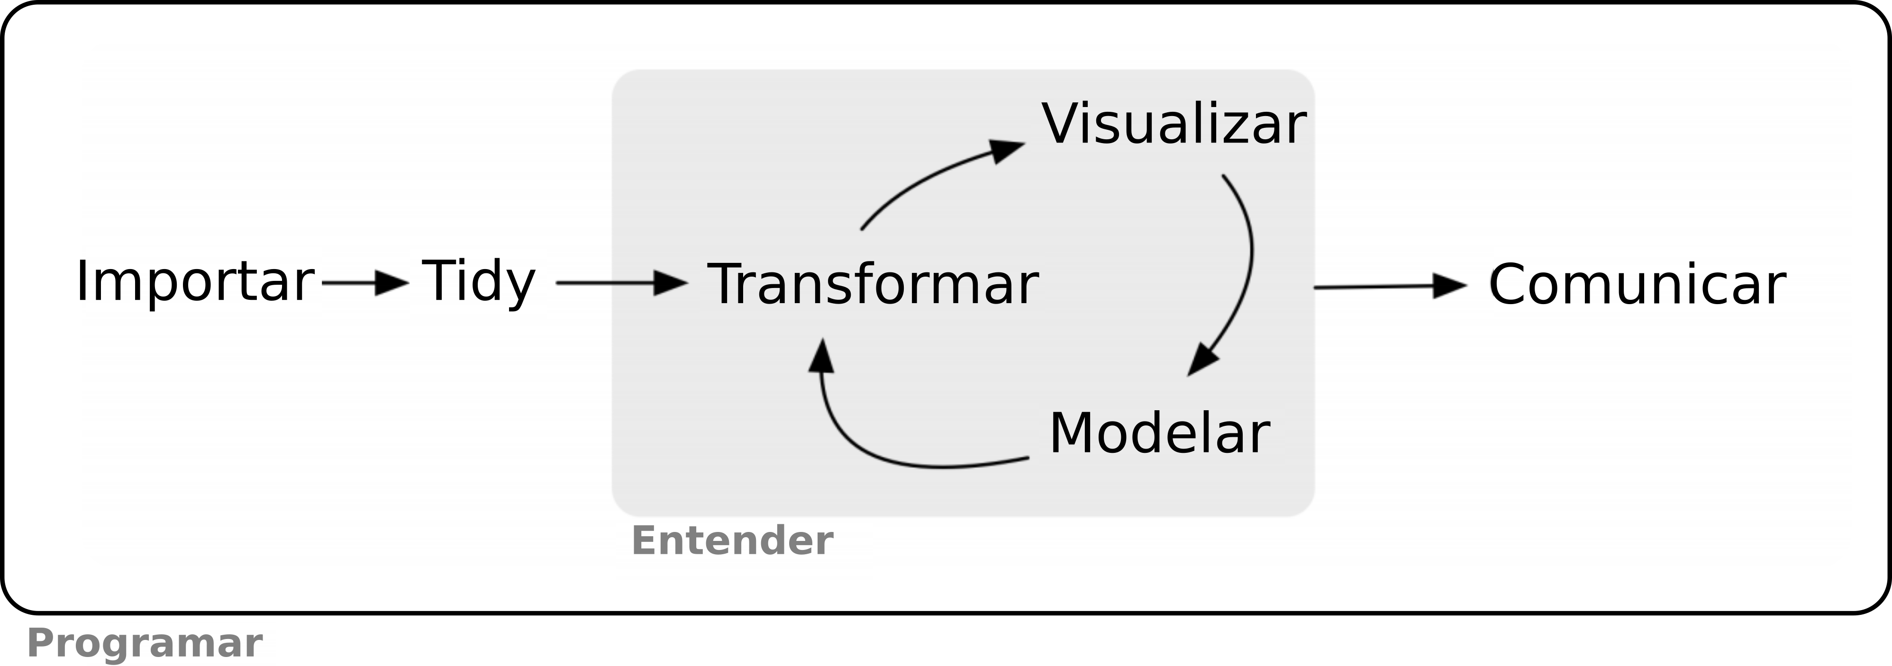

Figura 5.1: Modelo das ferramentas necessárias em um projeto típico de ciência de dados: importar, organizar, entender (transformar, visualizar, modelar) e comunicar, envolto à essas ferramentas está a programação. Adaptado de: Wickham and Grolemund (2017).

## 5.2 *tidyverse*

Uma vez instalado e carregado, o pacote tidyverse disponibiliza um conjunto de ferramentas através de vários pacotes. Esses pacotes compartilham uma filosofia de design, gramática e estruturas. Podemos entender o *tidyverse* como um “dialeto novo” para a linguagem R, onde *tidy* quer dizer organizado, arrumado, ordenado, e *verse* é universo. A seguir, listamos os principais pacotes e suas especificações.

* [readr](https://readr.tidyverse.org/): importa dados tabulares (e.g. .csv e .txt)
* [tibble](https://tibble.tidyverse.org/): implementa a classe tibble
* [tidyr](https://tidyr.tidyverse.org/): transformação de dados para tidy
* [dplyr](https://dplyr.tidyverse.org/): manipulação de dados
* [stringr](https://github.com/tidyverse/stringr): manipulação de caracteres
* [forcats](https://github.com/hadley/forcats): manipulação de fatores
* [ggplot2](https://ggplot2.tidyverse.org/): possibilita a visualização de dados
* [purrr](https://purrr.tidyverse.org/): disponibiliza ferramentas para programação funcional

Além dos pacotes principais, fazemos também menção a outros pacotes que estão dentro dessa abordagem e que trataremos ainda neste capítulo, em outro momento do livro, ou que você leitor(a) deve se familiarizar. Alguns pacotes compõem o tidyverse outros são mais gerais, entretanto, todos estão envolvidos de alguma forma com Data Science.

* [readxl](https://readxl.tidyverse.org/) e [writexl](https://cran.r-project.org/package=writexl): importa e exporta dados tabulares (.xlsx)
* [janitor](http://sfirke.github.io/janitor/): examinar e limpar dados sujos
* [DBI](https://github.com/rstats-db/DBI): interface de banco de dados R
* [haven](https://github.com/tidyverse/haven): importa e exporta dados do SPSS, Stata e SAS
* [httr](https://github.com/r-lib/httr): ferramentas para trabalhar com URLs e HTTP
* [rvest](https://github.com/tidyverse/rvest): coletar facilmente (raspe) páginas da web
* [xml2](https://github.com/r-lib/xml2): trabalhar com arquivos XML
* [jsonlite](https://github.com/jeroen/jsonlite): um analisador e gerador JSON simples e robusto para R
* [hms](https://github.com/rstats-db/hms): hora do dia
* [lubridate](https://github.com/tidyverse/lubridate): facilita o tratamento de datas
* [magrittr](https://magrittr.tidyverse.org/): provê os operadores pipe (%>%, %$%, %<>%)
* [glue](https://github.com/tidyverse/glue): facilita combinar dados e caracteres
* [rmarkdown](https://rmarkdown.rstudio.com/): cria documentos de análise dinâmica que combinam código, saída renderizada (como figuras) e texto
* [knitr](https://yihui.org/knitr/): projetado para ser um mecanismo transparente para geração de relatórios dinâmicos com R
* [shiny](https://shiny.rstudio.com/): framework de aplicativo Web para R
* [flexdashboard](https://rmarkdown.rstudio.com/flexdashboard/): painéis interativos para R
* [here](https://here.r-lib.org/): facilita a definição de diretórios
* [usethis](https://usethis.r-lib.org/): automatiza tarefas durante a configuração e desenvolvimento de projetos (Git, ‘GitHub’ e Projetos RStudio)
* [data.table](https://rdatatable.gitlab.io/data.table/): pacote que fornece uma versão de alto desempenho do data.frame (importar, manipular e expotar)
* [reticulate](https://rstudio.github.io/reticulate/): pacote que fornece ferramentas para integrar Python e R
* [sparklyr](https://spark.rstudio.com/): interface R para Apache Spark
* [broom](https://github.com/tidymodels/broom): converte objetos estatísticos em tibbles organizados
* [modelr](https://github.com/tidyverse/modelr): funções de modelagem que funcionam com o pipe
* [tidymodels](https://www.tidymodels.org/): coleção de pacotes para modelagem e aprendizado de máquina usando os princípios do tidyverse

Destacamos a grande expansão e aplicabilidade dos pacotes [rmarkdown](https://rmarkdown.rstudio.com/), [knitr](https://yihui.org/knitr/) e [bookdown](https://bookdown.org/), que permitiram a escrita desse livro usando essas ferramentas.

Para instalar os principais pacotes que integram o *tidyverse* podemos instalar o pacote tidyverse.

## Instalar o pacote tidyverse  
install.packages("tidyverse")

Quando carregamos o pacote tidyverse podemos notar uma mensagem indicando quais pacotes foram carregados, suas respectivas versões e os conflitos com outros pacotes.

## Carregar o pacote tidyverse  
library(tidyverse)

Podemos ainda listar todos os pacotes do *tidyverse* com a função tidyverse::tidyverse_packages().

## Listar todos os pacotes do tidyverse   
tidyverse::tidyverse_packages()  
#> [1] "broom" "cli" "crayon" "dbplyr" "dplyr"   
#> [6] "dtplyr" "forcats" "googledrive" "googlesheets4" "ggplot2"   
#> [11] "haven" "hms" "httr" "jsonlite" "lubridate"   
#> [16] "magrittr" "modelr" "pillar" "purrr" "readr"   
#> [21] "readxl" "reprex" "rlang" "rstudioapi" "rvest"   
#> [26] "stringr" "tibble" "tidyr" "xml2" "tidyverse"

Também podemos verificar se os pacotes estão atualizados, senão, podemos atualizá-los com a função tidyverse::tidyverse_update().

## Verificar e atualizar os pacotes do tidyverse   
tidyverse::tidyverse_update(repos = "http://cran.us.r-project.org")  
#> The following packages are out of date:  
#>   
#> • broom (0.7.9 -> 0.7.10)  
#> • hms (1.1.0 -> 1.1.1)  
#> • lubridate (1.7.10 -> 1.8.0)  
#> • pillar (1.6.2 -> 1.6.4)  
#> • readr (2.0.1 -> 2.0.2)  
#> • rlang (0.4.11 -> 0.4.12)  
#> • rvest (1.0.1 -> 1.0.2)  
#> • tibble (3.1.4 -> 3.1.5)  
#> • tidyr (1.1.3 -> 1.1.4)  
#>   
#> Start a clean R session then run:  
#> install.packages(c("broom", "hms", "lubridate", "pillar", "readr", "rlang", "rvest",   
#> "tibble", "tidyr"))

Apesar de podermos fazer a instalação e carregamento de todos os pacotes juntos, usando o pacote tidyverse, podemos instalar e carregar os pacotes individualmente.

## Instalar os pacotes do tidyverse individualmente  
install.packages(c("ggplot2", "purrr", "tibble", "dplyr", "tidyr", "stringr",   
 "readr", "forcats"), dependencies = TRUE)  
  
## Carregar os pacotes do tidyverse individualmente  
library(ggplot2)  
library(purrr)  
library(tibble)  
library(dplyr)  
library(tidyr)  
library(stringr)  
library(readr)  
library(forcats)

Todas as funções dos pacotes tidyverse usam **fonte minúscula** e **_ (*underscore*)** para separar os nomes internos das funções, seguindo a mesma sintaxe do python (“Snake Case”). Neste sentido de padronização, é importante destacar ainda que existe um guia próprio para que os scripts sigam a recomendação de padronização, o [The tidyverse style guide](https://style.tidyverse.org/), criado pelo Hadley Wickham. Para pessoas que desenvolvem existe o [Tidyverse design guide](https://design.tidyverse.org/) criado pelo *Tidyverse team*.

## Funções no formato snake case  
read_csv()  
read_xlsx()  
as_tibble()  
left_join()  
group_by()

Por fim, para evitar possíveis conflitos de funções com o mesmo nome entre pacotes, recomendamos fortemente o hábito de usar as funções precedidas do operador :: e o respectivo pacote. Assim, garante-se que a função utilizada é referente ao pacote daquela função. Segue um exemplo com as funções apresentadas anteriormente.

## Funções seguidas de seus respectivos pacotes  
readr::read_csv()  
readxl::read_xlsx()  
tibble::as_tibble()  
dplyr::left_join()  
dplyr::group_by()

Seguindo essas ideias do novo paradigma da **Ciência de Dados**, outro conjunto de pacotes foi desenvolvido, chamado de [tidymodels](https://www.tidymodels.org/) que atuam no workflow da análise de dados em ciência de dados: separação e reamostragem, pré-processamento, ajuste de modelos e métricas de performasse de ajustes. Por razões de espaço e especificidade, não entraremos em detalhes desse pacote.

Seguindo o workflow da Figura 5.1, iremos ver nos itens das próximas seções como esses passos são realizados com funções de cada pacote.

## 5.3 here

Dentro do workflow do tidyverse, devemos sempre trabalhar com **Projetos do RStudio**. Junto com o projeto, também podemos fazer uso do pacote here. Ele permite construir caminhos para os arquivos do projeto de forma mais simples e com maior reprodutibilidade.

Esse pacote cobre o ponto que discutimos no capítulo 4, dado que muitas vezes mudar o diretório com a função setwd() tende a ser demorado, principalmente quando se trata de um script em que várias pessoas estão trabalhando em diferentes computadores e sistemas operacionais. Além disso, ele elimina a questão da fragilidade dos scripts, pois geralmente um script está com os diretórios conectados exatamente a um lugar e a um momento. Por fim, ele também simplifica o trabalho com subdiretórios, facilitando importar ou exportar arquivos para subpastas.

Seu uso é relativamente simples: uma vez criado e aberto o RStudio pelo Projeto do RStudio, o diretório automaticamente é definido para o diretório do projeto. Depois disso, podemos usar a função here::here() para definir os subdiretórios onde estão os dados. O exemplo da aplicação fica para a seção seguinte, quando iremos de fato importar um arquivo para o R. Logo abaixo, mostramos como instalar e carregar o pacote here.

## Instalar  
install.packages("here")  
  
## Carregar  
library(here)

## 5.4 readr, readxl e writexl

Dado que possuímos um conjunto de dados e que geralmente esse conjunto de dados estará no formato tabular com umas das extensões: .csv, .txt ou .xlsx, usaremos o pacote readr ou readxl para importar esses dados para o R. Esses pacotes leem e escrevem grandes arquivos de forma mais rápida, além de fornecerem medidores de progresso de importação e exportação, e imprimir a informação dos modos das colunas quando faz a importação. Outro ponto bastante positivo é que também classificam automaticamente o modo dos dados de cada coluna, i.e., se uma coluna possui dados numéricos ou apenas texto, essa informação será considerada para classificar o modo da coluna toda. A classe do objeto atribuído quando lido por esses pacotes é automaticamente um tibble, que veremos melhor na seção seguinte. Todas as funções deste pacote são listadas na [página de referência](https://readr.tidyverse.org/reference/index.html) do pacote.

Usamos as funções readr::read_csv() e readr::write_csv() para importar e exportar arquivos .csv do R, respectivamente. Para dados com a extensão .txt, podemos utilizar as funções readr::read_tsv() ou ainda readr::read_delim(). Para arquivos tabulares com a extensão .xlsx, temos de instalar e carregar dois pacotes adicionais: readxl e writexl, dos quais usaremos as funções readxl::read_excel(), readxl::read_xlsx() ou readxl::read_xls() para importar dados, atentado para o fato de podermos indicar a aba com os dados com o argumento sheet, e writexl::write_xlsx() para exportar.

## Instalar  
install.packages("writexl")  
  
## Carregar  
library(readxl)  
library(writexl)

Se o arquivo .csv foi criado com separador de decimais sendo . e separador de colunas sendo ,, usamos as funções normalmente. Caso seja criado com separador de decimais sendo , e separador de colunas sendo ;, usaríamos a função readr::read_csv2() para importar e readr::write_csv2() para exportar nesse formato, que é mais comum no Brasil.

Para exemplificar como essas funções funcionam, vamos importar novamente os dados de comunidades de anfíbios da Mata Atlântica (Atlantic Amphibians, Vancine et al. (2018)), que fizemos o download no Capítulo 4. Estamos usando a função readr::read_csv(), indicando os diretórios com a função here::here(), e a classe do arquivo é tibble. Devemos atentar para o argumento locale = readr::locale(encoding = "latin1", que selecionamos aqui como latin1 para corrigir um erro do autor dos dados que publicou esse data paper com erros…

## Importar locais  
tidy_anfibios_locais <- readr::read_csv(  
 here::here("dados", "tabelas", "ATLANTIC_AMPHIBIANS_sites.csv"),  
 locale = readr::locale(encoding = "latin1")  
 )  
#> Rows: 1163 Columns: 25  
#> ── Column specification ──────────────────────────────────────────────────────────────────────  
#> Delimiter: ","  
#> chr (13): id, record, sampled_habitat, active_methods, passive_methods, complementary_meth...  
#> dbl (12): reference_number, species_number, month_start, year_start, month_finish, year_fi...  
#>   
#> ℹ Use `spec()` to retrieve the full column specification for this data.  
#> ℹ Specify the column types or set `show_col_types = FALSE` to quiet this message.

Caso o download não funcione ou haja problemas com a importação, disponibilizamos os dados também no pacote ecodados.

## Importar os dados pelo pacote ecodados  
data(tidy_anfibios_locais)  
head(tidy_anfibios_locais)

Para se aprofundar no tema, recomendamos a leitura do Capítulo [11 Data import](https://r4ds.had.co.nz/data-import.html) de Wickham and Grolemund (2017).

## 5.5 tibble

O tibble (tbl_sf) é uma versão aprimorada do data frame (data.frame). Ele é a classe aconselhada para que as funções do tidyverse funcionem melhor sobre conjuntos de dados tabulares importados para o R.

Geralmente, quando utilizamos funções tidyverse para importar dados para o R, é essa classe que os dados adquirem depois de importados. Além da importação de dados, podemos criar um tibble no R usando a função tibble::tibble(), semelhante ao uso da função data.frame(). Podemos ainda converter um data.frame para um tibble usando a função tibble::as_tibble(). Entretanto, em alguns momentos precisaremos da classe data.frame para algumas funções específicas, e podemos converter um tibble para data.frame usando a função tibble::as_data_frame().

Existem duas diferenças principais no uso do tibble e do data.frame: impressão e subconjunto. Objetos da classe tibbles possuem um método de impressão que mostra a contagem do número de linhas e colunas, e apenas as primeiras 10 linhas e todas as colunas que cabem na tela no console, além dos modos ou tipos das colunas. Dessa forma, cada coluna ou variável, pode ser do modo numbers (int ou dbl), character (chr), logical (lgl), factor (fctr), date + time (dttm) e date (date), além de outras [inúmeras possibilidades](https://tibble.tidyverse.org/articles/types.html).

Todas as funções deste pacote são listadas na [página de referência](https://tibble.tidyverse.org/reference/index.html) do pacote.

## Tibble - impressão  
tidy_anfibios_locais  
#> # A tibble: 1,163 × 25  
#> id reference_number species_number record sampled_habitat active_methods passive_methods  
#> <chr> <dbl> <dbl> <chr> <chr> <chr> <chr>   
#> 1 amp1001 1001 19 ab fo,ll as pt   
#> 2 amp1002 1002 16 co fo,la,ll as pt   
#> 3 amp1003 1002 14 co fo,la,ll as pt   
#> 4 amp1004 1002 13 co fo,la,ll as pt   
#> 5 amp1005 1003 30 co fo,ll,br as <NA>   
#> 6 amp1006 1004 42 co tp,pp,la,ll,is <NA> <NA>   
#> 7 amp1007 1005 23 co sp as <NA>   
#> 8 amp1008 1005 19 co sp,la,sw as,sb,tr <NA>   
#> 9 amp1009 1005 13 ab fo <NA> pt   
#> 10 amp1010 1006 1 ab fo <NA> pt   
#> # … with 1,153 more rows, and 18 more variables: complementary_methods <chr>, period <chr>,  
#> # month_start <dbl>, year_start <dbl>, month_finish <dbl>, year_finish <dbl>,  
#> # effort_months <dbl>, country <chr>, state <chr>, state_abbreviation <chr>,  
#> # municipality <chr>, site <chr>, latitude <dbl>, longitude <dbl>,  
#> # coordinate_precision <chr>, altitude <dbl>, temperature <dbl>, precipitation <dbl>

Para o subconjunto, como vimos anteriormente, para selecionar colunas e linhas de objetos bidimensionais podemos utilizar os operadores [] ou [[]], associado com números separados por vírgulas ou o nome da coluna entre aspas, e o operador $ para extrair uma coluna pelo seu nome. Comparando um data.frame a um tibble, o último é mais rígido na seleção das colunas: eles nunca fazem correspondência parcial e gerarão um aviso se a coluna que você está tentando acessar não existir.

## Tibble - subconjunto  
tidy_anfibios_locais$ref  
#> Warning: Unknown or uninitialised column: `ref`.  
#> NULL

Por fim, podemos “espiar” os dados utilizando a função tibble::glimpse() para ter uma noção geral de número de linhas, colunas, e conteúdo de todas as colunas. Essa é função *tidyverse* da função R Base str().

## Espiar os dados  
tibble::glimpse(tidy_anfibios_locais[, 1:10])  
#> Rows: 1,163  
#> Columns: 10  
#> $ id <chr> "amp1001", "amp1002", "amp1003", "amp1004", "amp1005", "amp100…  
#> $ reference_number <dbl> 1001, 1002, 1002, 1002, 1003, 1004, 1005, 1005, 1005, 1006, 10…  
#> $ species_number <dbl> 19, 16, 14, 13, 30, 42, 23, 19, 13, 1, 1, 2, 4, 4, 6, 5, 8, 2,…  
#> $ record <chr> "ab", "co", "co", "co", "co", "co", "co", "co", "ab", "ab", "a…  
#> $ sampled_habitat <chr> "fo,ll", "fo,la,ll", "fo,la,ll", "fo,la,ll", "fo,ll,br", "tp,p…  
#> $ active_methods <chr> "as", "as", "as", "as", "as", NA, "as", "as,sb,tr", NA, NA, NA…  
#> $ passive_methods <chr> "pt", "pt", "pt", "pt", NA, NA, NA, NA, "pt", "pt", "pt", "pt"…  
#> $ complementary_methods <chr> NA, NA, NA, NA, NA, NA, NA, NA, NA, NA, NA, NA, NA, NA, NA, NA…  
#> $ period <chr> "mo,da,tw,ni", "mo,da,tw,ni", "mo,da,tw,ni", "mo,da,tw,ni", "m…  
#> $ month_start <dbl> 9, 12, 12, 12, 7, NA, 4, 4, 4, 5, 5, 5, 5, 5, 5, 5, 5, 5, 5, 5…

Para se aprofundar no tema, recomendamos a leitura do Capítulo [10 Tibbles](https://r4ds.had.co.nz/tibbles.html) de Wickham and Grolemund (2017).

## 5.6 magrittr (pipe - %>%)

O operador pipe %>% permite o encadeamento de várias funções, eliminando a necessidade de criar objetos para armazenar resultados intermediários. Dessa forma, pipes são uma ferramenta poderosa para expressar uma sequência de múltiplas operações.

O operador pipe %>% vem do pacote magrittr, entretanto, todos os pacotes no tidyverse automaticamente tornam o pipe disponível. Essa função torna os códigos em R mais simples, pois realizamos múltiplas operações em uma única linha. Ele captura o resultado de uma declaração e o torna a entrada da próxima declaração, então podemos pensar como “EM SEGUIDA FAÇA” ao final de cada linha de código.

Todas as funções deste pacote são listadas na [página de referência](https://maggritr.tidyverse.org/reference/index.html) do pacote.

A principal vantagem do uso dos pipes é facilitar o **debuging** (achar erros) nos códigos, porque seu uso torna a linguagem R mais próxima do que falamos e pensamos, uma vez que evita o uso de funções dentro de funções (funções compostas, lembra-se do fog e gof? Evitamos eles aqui também…).

Digitar %>% é um pouco chato, dessa forma, existe um atalho para sua inserção nos scripts: Ctrl + Shift + M.

Para deixar esse tópico menos estranho a quem possa ver essa operação pela primeira vez, vamos fazer alguns exemplos.

## Base R - sem pipe  
sqrt(sum(1:100))  
#> [1] 71.06335  
  
## Tidyverse - com pipe  
1:100 %>%   
 sum() %>%   
 sqrt()  
#> [1] 71.06335

Essas operações ainda estão simples, vamos torná-las mais complexas com várias funções compostas. É nesses casos que a propriedade organizacional do uso do pipe emerge: podemos facilmente ver o encadeamento de operações, onde cada função é disposta numa linha. Apenas um adendo: a função set.seed() que fixa a amostragem de funções que geram valores aleatório, como é o caso da função rpois().

## Fixar amostragem  
set.seed(42)  
  
## Base R - sem pipe  
ve <- sum(sqrt(sort(log10(rpois(100, 10)))))  
ve  
#> [1] 99.91426  
  
## Fixar amostragem  
set.seed(42)  
  
## Tidyverse - com pipe  
ve <- rpois(100, 10) %>%   
 log10() %>%  
 sort() %>%   
 sqrt() %>%   
 sum()  
ve  
#> [1] 99.91426

O uso do pipe vai se tornar especialmente útil quando seguirmos para os pacotes das próximas duas seções: tidyr e dplyr. Com esses pacotes faremos operações em linhas e colunas de nossos dados tabulares, então podemos encadear uma série de funções para manipulação, limpeza e análise de dados.

Há ainda três outras variações do pipe que podem ser úteis em alguns momentos, mas que para funcionar precisam que o pacotemagrittr seja carregado:

* %T>%: retorna o lado esquerdo em vez do lado direito
* %$%: “explode” as variáveis em um quadro de dados
* %<>%: permite atribuição usando pipes

Para se aprofundar no tema, recomendamos a leitura do Capítulo [18 Pipes](https://r4ds.had.co.nz/pipes.html) de Wickham and Grolemund (2017).

**Observação**: A partir da versão do R 4.1+ (18/05/2021), o operador pipe se tornou nativo do R. Entretanto, o operador foi atualizado para |>, podendo ser inserido com o mesmo atalho Ctrl + Shift + M, mas necessitando uma mudança de opção em Tools > Global Options > Code > [x] Use native pipe operator, |> (requires R 4.1+), necessitando que o RStudio esteja numa versão igual ou superior a 1.4.17+.

## 5.7 tidyr

Os conjuntos de dados tidy (organizados) são mais fáceis de manipular, modelar e visualizar. Um conjunto de dados está no formato tidy ou não, dependendo de como linhas, colunas e células são combinadas com observações, variáveis e valores. Nos dados tidy, as variáveis estão nas colunas, observações estão nas linhas e valores estão nas células, sendo que para esse último, não deve haver mais de um valor por célula (Figura 5.2).

1. Cada variável em uma coluna
2. Cada observação em uma linha
3. Cada valor como uma célula

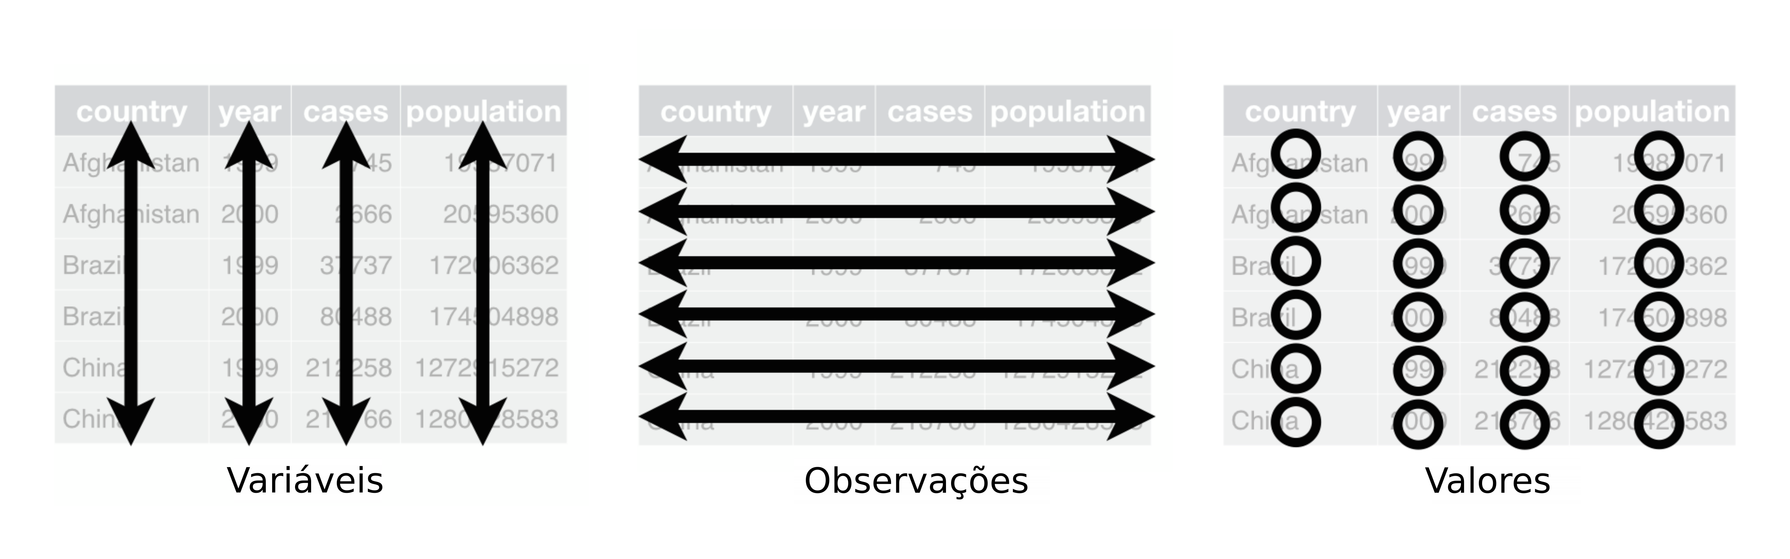

Figura 5.2: As três regras que tornam um conjunto de dados *tidy*. Adaptado de: Wickham and Grolemund (2017).

Todas as funções deste pacote são listadas na [página de referência](https://tidyr.tidyverse.org/reference/index.html) do pacote.

Para realizar diversas transformações nos dados, a fim de ajustá-los ao formato tidy existe uma série de funções, para: unir colunas, separar colunas, lidar com valores faltantes (NA), transformar a base de dados de formato longo para largo (ou vice-e-versa), além de outras [funções específicas](https://tidyr.tidyverse.org/reference/index.html).

* unite(): junta dados de múltiplas colunas em uma coluna
* separate(): separa caracteres em múltiplas colunas
* separate_rows(): separa caracteres em múltiplas colunas e linhas
* drop_na(): retira linhas com NA do conjunto de dados
* replace_na(): substitui NA do conjunto de dados
* pivot_wider(): transforma um conjunto de dados longo (*long*) para largo (*wide*)
* pivot_longer(): transforma um conjunto de dados largo (*wide*) para longo (*long*)

### 5.7.1 palmerpenguins

Para exemplificar o funcionamento dessas funções, usaremos os dados de medidas de pinguins chamados [*palmerpenguins*](https://allisonhorst.github.io/palmerpenguins), disponíveis no pacote palmerpenguins.

## Instalar o pacote  
install.packages("palmerpenguins")

Esses dados foram coletados e disponibilizados pela [Dra. Kristen Gorman](https://www.uaf.edu/cfos/people/faculty/detail/kristen-gorman.php) e pela [Palmer Station, Antarctica LTER](https://pal.lternet.edu/), membro da Long Term Ecological Research Network.

O pacote palmerpenguins contém dois conjuntos de dados. Um é chamado de penguins, e é uma versão simplificada dos dados brutos. O segundo conjunto de dados é penguins_raw e contém todas as variáveis e nomes originais baixados. Ambos os conjuntos de dados contêm dados para 344 pinguins, de três espécies diferentes, coletados em três ilhas no arquipélago de Palmer, na Antártica. Destacamos também a versão traduzida desses dados para o português, disponível no pacote [dados](https://cienciadedatos.github.io/dados/).

Vamos utilizar principalmente o conjunto de dados penguins_raw, que é a versão dos dados brutos.

## Carregar o pacote palmerpenguins  
library(palmerpenguins)  
  
## Ajuda dos dados  
?penguins  
?penguins_raw

### 5.7.2 glimpse()

Primeiramente, vamos observar os dados e utilizar a função tibble::glimpse() para ter uma noção geral.

## Visualizar os dados  
penguins_raw  
#> # A tibble: 344 × 17  
#> studyName `Sample Number` Species Region Island Stage `Individual ID` `Clutch Complet…  
#> <chr> <dbl> <chr> <chr> <chr> <chr> <chr> <chr>   
#> 1 PAL0708 1 Adelie Pe… Anvers Torger… Adult… N1A1 Yes   
#> 2 PAL0708 2 Adelie Pe… Anvers Torger… Adult… N1A2 Yes   
#> 3 PAL0708 3 Adelie Pe… Anvers Torger… Adult… N2A1 Yes   
#> 4 PAL0708 4 Adelie Pe… Anvers Torger… Adult… N2A2 Yes   
#> 5 PAL0708 5 Adelie Pe… Anvers Torger… Adult… N3A1 Yes   
#> 6 PAL0708 6 Adelie Pe… Anvers Torger… Adult… N3A2 Yes   
#> 7 PAL0708 7 Adelie Pe… Anvers Torger… Adult… N4A1 No   
#> 8 PAL0708 8 Adelie Pe… Anvers Torger… Adult… N4A2 No   
#> 9 PAL0708 9 Adelie Pe… Anvers Torger… Adult… N5A1 Yes   
#> 10 PAL0708 10 Adelie Pe… Anvers Torger… Adult… N5A2 Yes   
#> # … with 334 more rows, and 9 more variables: Date Egg <date>, Culmen Length (mm) <dbl>,  
#> # Culmen Depth (mm) <dbl>, Flipper Length (mm) <dbl>, Body Mass (g) <dbl>, Sex <chr>,  
#> # Delta 15 N (o/oo) <dbl>, Delta 13 C (o/oo) <dbl>, Comments <chr>  
  
## Espiar os dados  
dplyr::glimpse(penguins_raw)  
#> Rows: 344  
#> Columns: 17  
#> $ studyName <chr> "PAL0708", "PAL0708", "PAL0708", "PAL0708", "PAL0708", "PAL070…  
#> $ `Sample Number` <dbl> 1, 2, 3, 4, 5, 6, 7, 8, 9, 10, 11, 12, 13, 14, 15, 16, 17, 18,…  
#> $ Species <chr> "Adelie Penguin (Pygoscelis adeliae)", "Adelie Penguin (Pygosc…  
#> $ Region <chr> "Anvers", "Anvers", "Anvers", "Anvers", "Anvers", "Anvers", "A…  
#> $ Island <chr> "Torgersen", "Torgersen", "Torgersen", "Torgersen", "Torgersen…  
#> $ Stage <chr> "Adult, 1 Egg Stage", "Adult, 1 Egg Stage", "Adult, 1 Egg Stag…  
#> $ `Individual ID` <chr> "N1A1", "N1A2", "N2A1", "N2A2", "N3A1", "N3A2", "N4A1", "N4A2"…  
#> $ `Clutch Completion` <chr> "Yes", "Yes", "Yes", "Yes", "Yes", "Yes", "No", "No", "Yes", "…  
#> $ `Date Egg` <date> 2007-11-11, 2007-11-11, 2007-11-16, 2007-11-16, 2007-11-16, 2…  
#> $ `Culmen Length (mm)` <dbl> 39.1, 39.5, 40.3, NA, 36.7, 39.3, 38.9, 39.2, 34.1, 42.0, 37.8…  
#> $ `Culmen Depth (mm)` <dbl> 18.7, 17.4, 18.0, NA, 19.3, 20.6, 17.8, 19.6, 18.1, 20.2, 17.1…  
#> $ `Flipper Length (mm)` <dbl> 181, 186, 195, NA, 193, 190, 181, 195, 193, 190, 186, 180, 182…  
#> $ `Body Mass (g)` <dbl> 3750, 3800, 3250, NA, 3450, 3650, 3625, 4675, 3475, 4250, 3300…  
#> $ Sex <chr> "MALE", "FEMALE", "FEMALE", NA, "FEMALE", "MALE", "FEMALE", "M…  
#> $ `Delta 15 N (o/oo)` <dbl> NA, 8.94956, 8.36821, NA, 8.76651, 8.66496, 9.18718, 9.46060, …  
#> $ `Delta 13 C (o/oo)` <dbl> NA, -24.69454, -25.33302, NA, -25.32426, -25.29805, -25.21799,…  
#> $ Comments <chr> "Not enough blood for isotopes.", NA, NA, "Adult not sampled."…

### 5.7.3 unite()

Primeiramente, vamos exemplificar como juntar e separar colunas. Vamos utilizar a função tidyr::unite() para unir as colunas. Há diversos parâmetros para alterar como essa função funciona, entretanto, é importante destacar três deles: col nome da coluna que vai receber as colunas unidas, sep indicando o caracter separador das colunas unidas, e remove para uma resposta lógica se as colunas unidas são removidas ou não. Vamos unir as colunas “Region” e “Island” na nova coluna “region_island.”

## Unir colunas  
penguins_raw_unir <- tidyr::unite(data = penguins_raw,   
 col = "region_island",  
 Region:Island,   
 sep = ", ",  
 remove = FALSE)  
head(penguins_raw_unir[, c("Region", "Island", "region_island")])  
#> # A tibble: 6 × 3  
#> Region Island region_island   
#> <chr> <chr> <chr>   
#> 1 Anvers Torgersen Anvers, Torgersen  
#> 2 Anvers Torgersen Anvers, Torgersen  
#> 3 Anvers Torgersen Anvers, Torgersen  
#> 4 Anvers Torgersen Anvers, Torgersen  
#> 5 Anvers Torgersen Anvers, Torgersen  
#> 6 Anvers Torgersen Anvers, Torgersen

### 5.7.4 separate()

De forma contrária, podemos utilizar as funções tidyr::separate() e tidyr::separate_rows() para separar elementos de uma coluna em mais colunas. Respectivamente, a primeira função separa uma coluna em novas colunas conforme a separação, e a segunda função separa uma coluna, distribuindo os elementos também nas linhas. Novamente, há diversos parâmetros para mudar o comportamento dessas funções, mas destacaremos aqui quatro deles: col coluna a ser separada, into os nomes das novas colunas, sep indicando o caractere separador das colunas, e remove para uma resposta lógica se as colunas separadas são removidas ou não. Vamos separar a coluna “Stage” nas colunas “stage” e “egg_stage.”

## Separar colunas  
penguins_raw_separar <- tidyr::separate(data = penguins_raw,   
 col = Stage,  
 into = c("stage", "egg_stage"),   
 sep = ", ",  
 remove = FALSE)  
head(penguins_raw_separar[, c("Stage", "stage", "egg_stage")])  
#> # A tibble: 6 × 3  
#> Stage stage egg_stage   
#> <chr> <chr> <chr>   
#> 1 Adult, 1 Egg Stage Adult 1 Egg Stage  
#> 2 Adult, 1 Egg Stage Adult 1 Egg Stage  
#> 3 Adult, 1 Egg Stage Adult 1 Egg Stage  
#> 4 Adult, 1 Egg Stage Adult 1 Egg Stage  
#> 5 Adult, 1 Egg Stage Adult 1 Egg Stage  
#> 6 Adult, 1 Egg Stage Adult 1 Egg Stage  
  
## Separar colunas em novas linhas  
penguins_raw_separar_linhas <- tidyr::separate_rows(data = penguins_raw,  
 Stage,  
 sep = ", ")  
head(penguins_raw_separar_linhas[, c("studyName", "Sample Number", "Species",   
 "Region", "Island", "Stage")])  
#> # A tibble: 6 × 6  
#> studyName `Sample Number` Species Region Island Stage   
#> <chr> <dbl> <chr> <chr> <chr> <chr>   
#> 1 PAL0708 1 Adelie Penguin (Pygoscelis adeliae) Anvers Torgersen Adult   
#> 2 PAL0708 1 Adelie Penguin (Pygoscelis adeliae) Anvers Torgersen 1 Egg Stage  
#> 3 PAL0708 2 Adelie Penguin (Pygoscelis adeliae) Anvers Torgersen Adult   
#> 4 PAL0708 2 Adelie Penguin (Pygoscelis adeliae) Anvers Torgersen 1 Egg Stage  
#> 5 PAL0708 3 Adelie Penguin (Pygoscelis adeliae) Anvers Torgersen Adult   
#> 6 PAL0708 3 Adelie Penguin (Pygoscelis adeliae) Anvers Torgersen 1 Egg Stage

### 5.7.5 drop_na() e replace_na()

*Valores faltantes* (NA) é um tipo especial de elemento que discutimos no Capítulo 4, e são relativamente comuns em conjuntos de dados. Em Base R, vimos algumas formas de lidar com esse tipo de elemento. No formato tidyverse, existem várias formas de lidar com eles, mas aqui focaremos nas funções tidyr::drop_na() e tidyr::replace_na(), para retirar linhas e substitui-los, respectivamente.

## Remover todas as linhas com NAs  
penguins_raw_todas_na <- tidyr::drop_na(data = penguins_raw)  
head(penguins_raw_todas_na)  
#> # A tibble: 6 x 17  
#> studyName `Sample Number` Species Region Island Stage `Individual ID`  
#> <chr> <dbl> <chr> <chr> <chr> <chr> <chr>   
#> 1 PAL0708 7 Adelie Penguin (~ Anvers Torger~ Adult, 1~ N4A1   
#> 2 PAL0708 8 Adelie Penguin (~ Anvers Torger~ Adult, 1~ N4A2   
#> 3 PAL0708 29 Adelie Penguin (~ Anvers Biscoe Adult, 1~ N18A1   
#> 4 PAL0708 30 Adelie Penguin (~ Anvers Biscoe Adult, 1~ N18A2   
#> 5 PAL0708 39 Adelie Penguin (~ Anvers Dream Adult, 1~ N25A1   
#> 6 PAL0809 69 Adelie Penguin (~ Anvers Torger~ Adult, 1~ N32A1   
#> # ... with 10 more variables: Clutch Completion <chr>, Date Egg <date>,  
#> # Culmen Length (mm) <dbl>, Culmen Depth (mm) <dbl>, Flipper Length (mm) <dbl>,  
#> # Body Mass (g) <dbl>, Sex <chr>, Delta 15 N (o/oo) <dbl>, Delta 13 C (o/oo) <dbl>,  
#> # Comments <chr>  
  
## Remover linhas de colunas específicas com NAs  
penguins_raw_colunas_na <- tidyr::drop_na(data = penguins_raw,  
 any_of("Comments"))  
head(penguins_raw_colunas_na[, "Comments"])  
#> # A tibble: 6 x 1  
#> Comments   
#> <chr>   
#> 1 Not enough blood for isotopes.   
#> 2 Adult not sampled.   
#> 3 Nest never observed with full clutch.  
#> 4 Nest never observed with full clutch.  
#> 5 No blood sample obtained.   
#> 6 No blood sample obtained for sexing.  
  
## Substituir NAs por outro valor  
penguins_raw_subs_na <- tidyr::replace_na(data = penguins_raw,  
 list(Comments = "Unknown"))  
head(penguins_raw_subs_na[, "Comments"])  
#> # A tibble: 6 x 1  
#> Comments   
#> <chr>   
#> 1 Not enough blood for isotopes.  
#> 2 Unknown   
#> 3 Unknown   
#> 4 Adult not sampled.   
#> 5 Unknown   
#> 6 Unknown

### 5.7.6 pivot_longer() e pivot_wider()

Por fim, trataremos da pivotagem ou remodelagem de dados. Veremos como mudar o formato do nosso conjunto de dados de longo (*long*) para largo (*wide*) e vice-versa. Essa é uma operação semelhante à “Tabela Dinâmica” das planilhas eletrônicas. Consiste em usar uma coluna para distribuir seus valores em outras colunas, de modo que os valores dos elementos são preenchidos corretamente, reduzindo assim o número de linhas. Essa operação é bastante comum em Ecologia de Comunidades, quando queremos transformar uma lista de espécies em uma matriz de comunidades, com várias espécies nas colunas. Para realizar essa operação, usarmos a função tidyr::pivot_wider(). Dos diversos parâmetros que podem compor essa função, dois deles são fundamentais: names_from que indica a coluna de onde os nomes serão usados e values_from a coluna com os valores.

## Selecionar colunas  
penguins_raw_sel_col <- penguins_raw[, c(2, 3, 13)]  
head(penguins_raw_sel_col)  
#> # A tibble: 6 × 3  
#> `Sample Number` Species `Body Mass (g)`  
#> <dbl> <chr> <dbl>  
#> 1 1 Adelie Penguin (Pygoscelis adeliae) 3750  
#> 2 2 Adelie Penguin (Pygoscelis adeliae) 3800  
#> 3 3 Adelie Penguin (Pygoscelis adeliae) 3250  
#> 4 4 Adelie Penguin (Pygoscelis adeliae) NA  
#> 5 5 Adelie Penguin (Pygoscelis adeliae) 3450  
#> 6 6 Adelie Penguin (Pygoscelis adeliae) 3650  
  
## Pivotar para largo  
penguins_raw_pivot_wider <- tidyr::pivot_wider(data = penguins_raw_sel_col,   
 names_from = Species,   
 values_from = `Body Mass (g)`)  
head(penguins_raw_pivot_wider)  
#> # A tibble: 6 × 4  
#> `Sample Number` `Adelie Penguin (Pygoscelis adeliae)` `Gentoo penguin (P… `Chinstrap pengui…  
#> <dbl> <dbl> <dbl> <dbl>  
#> 1 1 3750 4500 3500  
#> 2 2 3800 5700 3900  
#> 3 3 3250 4450 3650  
#> 4 4 NA 5700 3525  
#> 5 5 3450 5400 3725  
#> 6 6 3650 4550 3950

De modo oposto, podemos partir de um conjunto de dados largo (*wide*), ou seja, com várias colunas, e queremos que essas colunas preencham uma única coluna, e que os valores antes espalhados nessas várias colunas sejam adicionados um embaixo do outro, numa única coluna. Para essa operação, podemos utilizar a função tidyr::pivot_longer(). Novamente, dos diversos parâmetros que podem compor essa função, três deles são fundamentais: cols indicando as colunas que serão usadas para serem pivotadas, names_to que indica a coluna de onde os nomes serão usados e values_to a coluna com os valores.

## Selecionar colunas  
penguins_raw_sel_col <- penguins_raw[, c(2, 3, 10:13)]  
head(penguins_raw_sel_col)  
#> # A tibble: 6 × 6  
#> `Sample Number` Species `Culmen Length … `Culmen Depth (… `Flipper Length… `Body Mass (g)`  
#> <dbl> <chr> <dbl> <dbl> <dbl> <dbl>  
#> 1 1 Adelie P… 39.1 18.7 181 3750  
#> 2 2 Adelie P… 39.5 17.4 186 3800  
#> 3 3 Adelie P… 40.3 18 195 3250  
#> 4 4 Adelie P… NA NA NA NA  
#> 5 5 Adelie P… 36.7 19.3 193 3450  
#> 6 6 Adelie P… 39.3 20.6 190 3650  
  
## Pivotar para largo  
penguins_raw_pivot_longer <- tidyr::pivot_longer(data = penguins_raw_sel_col,   
 cols = `Culmen Length (mm)`:`Body Mass (g)`,  
 names_to = "medidas",   
 values_to = "valores")  
head(penguins_raw_pivot_longer)  
#> # A tibble: 6 × 4  
#> `Sample Number` Species medidas valores  
#> <dbl> <chr> <chr> <dbl>  
#> 1 1 Adelie Penguin (Pygoscelis adeliae) Culmen Length (mm) 39.1  
#> 2 1 Adelie Penguin (Pygoscelis adeliae) Culmen Depth (mm) 18.7  
#> 3 1 Adelie Penguin (Pygoscelis adeliae) Flipper Length (mm) 181   
#> 4 1 Adelie Penguin (Pygoscelis adeliae) Body Mass (g) 3750   
#> 5 2 Adelie Penguin (Pygoscelis adeliae) Culmen Length (mm) 39.5  
#> 6 2 Adelie Penguin (Pygoscelis adeliae) Culmen Depth (mm) 17.4

Para se aprofundar no tema, recomendamos a leitura do Capítulo [12 Tidy data](https://r4ds.had.co.nz/tidy-data.html) de Wickham and Grolemund (2017).

## 5.8 dplyr

O dplyr é um pacote que facilita a manipulação de dados, com uma gramática simples e flexível (por exemplo, como filtragem, reordenamento, seleção, entre outras). Ele foi construído com o intuito de obter uma forma mais rápida e expressiva de manipular dados tabulares. O tibble é a versão de data frame mais conveniente para se usar com pacote dplyr.

Todas as funções deste pacote são listadas na [página de referência](https://dplyr.tidyverse.org/reference/index.html) do pacote.

### 5.8.1 Gramática

Sua gramática simples contém funções verbais para manipulação de dados, baseada em:

* Verbos: mutate(), select(), filter(), arrange(), summarise(), slice(), rename(), etc.
* Replicação: across(), if_any(), if_all(), where(), starts_with(), ends_with(), contains(), etc.
* Agrupamento: group_by() e ungroup()
* Junções: inner_join(), full_join(), left_join(), right_join(), etc.
* Combinações: bind_rows() e bind_cols()
* Resumos, contagem e seleção: n(), n_distinct(), first(), last(), nth(), etc.

Existe uma série de funções para realizar a manipulação dos dados, com diversas finalidades: manipulação de uma tabela, manipulação de duas tabelas, replicação, agrupamento, funções de vetores, além de muitas outras [funções específicas](https://dplyr.tidyverse.org/reference/index.html).

* relocate(): muda a ordem das colunas
* rename(): muda o nome das colunas
* select(): seleciona colunas pelo nome ou posição
* pull(): seleciona uma coluna como vetor
* mutate(): adiciona novas colunas ou resultados em colunas existentes
* arrange(): reordena as linhas com base nos valores de colunas
* filter(): seleciona linhas com base em valores de colunas
* slice(): seleciona linhas de diferente formas
* distinct(): remove linhas com valores repetidos com base nos valores de colunas
* count(): conta observações para um grupo
* group_by(): agrupa linhas pelos valores das colunas
* summarise(): resume os dados através de funções considerando valores das colunas
* *_join(): funções que juntam dados de duas tabelas através de uma coluna chave

### 5.8.2 Sintaxe

As funções do dplyr podem seguir uma mesma sintaxe: o tibble será sempre o primeiro argumento dessas funções, seguido de um pipe e pelo nome da função que irá fazer a manipulação nesses dados. Isso permite o encadeamento de várias operações consecutivas mantendo a estrutura do dado original e acrescentando mudanças num encadeamento lógico.

Sendo assim, as funções verbais não precisam modificar necessariamente o tibble original, sendo que as operações de manipulações podem e devem ser atribuídas a um novo objeto.

## Sintaxe  
tb_dplyr <- tb %>%   
 funcao_verbal1(argumento1, argumento2, ...) %>%   
 funcao_verbal2(argumento1, argumento2, ...) %>%   
 funcao_verbal3(argumento1, argumento2, ...)

Além de data.frames e tibbles, a manipulação pelo formato dplyr torna o trabalho com outros formatos de classes e dados acessíveis e eficientes como data.table, SQL e Apache Spark, para os quais existem pacotes específicos.

* [*dtplyr*](https://dtplyr.tidyverse.org/): manipular conjuntos de dados data.table
* [*dbplyr*](https://dbplyr.tidyverse.org/): manipular conjuntos de dados SQL
* [*sparklyr*](https://spark.rstudio.com/): manipular conjuntos de dados no Apache Spark

### 5.8.3 palmerpenguins

Para nossos exemplos, vamos utilizar novamente os dados de pinguins [*palmerpenguins*](https://allisonhorst.github.io/palmerpenguins). Esses dados estão disponíveis no pacote palmerpenguins. Vamos utilizar principalmente o conjunto de dados penguins, que é a versão simplificada dos dados brutos penguins_raw.

## Carrega o pacote palmerpenguins  
library(palmerpenguins)

### 5.8.4 relocate()

Primeiramente, vamos reordenar as colunas com a função dplyr::relocate(), onde simplesmente listamos as colunas que queremos mudar de posição e para onde elas devem ir. Para esse último passo há dois argumentos: .before que indica qual a coluna que as colunas realocadas devem se mover antes, e o argumento .after indicando onde devem se mover depois. Ambos podem ser informados com os nomes ou posições dessas colunas com números.

## Reordenar colunas - nome  
penguins_relocate_col <- penguins %>%   
 dplyr::relocate(sex, year, .after = island)  
head(penguins_relocate_col)  
#> # A tibble: 6 × 8  
#> species island sex year bill_length_mm bill_depth_mm flipper_length_mm body_mass_g  
#> <fct> <fct> <fct> <int> <dbl> <dbl> <int> <int>  
#> 1 Adelie Torgersen male 2007 39.1 18.7 181 3750  
#> 2 Adelie Torgersen female 2007 39.5 17.4 186 3800  
#> 3 Adelie Torgersen female 2007 40.3 18 195 3250  
#> 4 Adelie Torgersen <NA> 2007 NA NA NA NA  
#> 5 Adelie Torgersen female 2007 36.7 19.3 193 3450  
#> 6 Adelie Torgersen male 2007 39.3 20.6 190 3650  
  
## Reordenar colunas - posição  
penguins_relocate_ncol <- penguins %>%   
 dplyr::relocate(sex, year, .after = 2)  
head(penguins_relocate_ncol)  
#> # A tibble: 6 × 8  
#> species island sex year bill_length_mm bill_depth_mm flipper_length_mm body_mass_g  
#> <fct> <fct> <fct> <int> <dbl> <dbl> <int> <int>  
#> 1 Adelie Torgersen male 2007 39.1 18.7 181 3750  
#> 2 Adelie Torgersen female 2007 39.5 17.4 186 3800  
#> 3 Adelie Torgersen female 2007 40.3 18 195 3250  
#> 4 Adelie Torgersen <NA> 2007 NA NA NA NA  
#> 5 Adelie Torgersen female 2007 36.7 19.3 193 3450  
#> 6 Adelie Torgersen male 2007 39.3 20.6 190 3650

### 5.8.5 rename()

Podemos ainda renomear colunas facilmente com a função dplyr::rename(), onde primeiramente informamos o nome que queremos que a coluna tenha, seguido do operador = e a coluna do nosso dado (“nova_coluna = antiga_coluna”). Também podemos utilizar a função dplyr::rename_with(), que faz a mudança do nome em múltiplas colunas, que pode depender ou não de resultados booleanos.

## Renomear as colunas  
penguins_rename <- penguins %>%   
 dplyr::rename(bill_length = bill_length_mm,  
 bill_depth = bill_depth_mm,  
 flipper_length = flipper_length_mm,  
 body_mass = body_mass_g)  
head(penguins_rename)  
#> # A tibble: 6 × 8  
#> species island bill_length bill_depth flipper_length body_mass sex year  
#> <fct> <fct> <dbl> <dbl> <int> <int> <fct> <int>  
#> 1 Adelie Torgersen 39.1 18.7 181 3750 male 2007  
#> 2 Adelie Torgersen 39.5 17.4 186 3800 female 2007  
#> 3 Adelie Torgersen 40.3 18 195 3250 female 2007  
#> 4 Adelie Torgersen NA NA NA NA <NA> 2007  
#> 5 Adelie Torgersen 36.7 19.3 193 3450 female 2007  
#> 6 Adelie Torgersen 39.3 20.6 190 3650 male 2007  
  
## mudar o nome de todas as colunas  
penguins_rename_with <- penguins %>%   
 dplyr::rename_with(toupper)  
head(penguins_rename_with)  
#> # A tibble: 6 × 8  
#> SPECIES ISLAND BILL_LENGTH_MM BILL_DEPTH_MM FLIPPER_LENGTH_MM BODY_MASS_G SEX YEAR  
#> <fct> <fct> <dbl> <dbl> <int> <int> <fct> <int>  
#> 1 Adelie Torgersen 39.1 18.7 181 3750 male 2007  
#> 2 Adelie Torgersen 39.5 17.4 186 3800 female 2007  
#> 3 Adelie Torgersen 40.3 18 195 3250 female 2007  
#> 4 Adelie Torgersen NA NA NA NA <NA> 2007  
#> 5 Adelie Torgersen 36.7 19.3 193 3450 female 2007  
#> 6 Adelie Torgersen 39.3 20.6 190 3650 male 2007

### 5.8.6 select()

Outra operação bastante usual dentro da manipulação de dados tabulares é a seleção de colunas. Podemos fazer essa operação com a função dplyr::select(), que seleciona colunas pelo nome ou pela sua posição. Aqui há uma série de possibilidades de seleção de colunas, desde utilizar operadores como : para selecionar intervalos de colunas, ! para tomar o complemento (todas menos as listadas), além de funções como dplyr::starts_with(), dplyr::ends_with(), dplyr::contains() para procurar colunas com um padrão de texto.

## Selecionar colunas por posição  
penguins_select_position <- penguins %>%   
 dplyr::select(3:6)  
head(penguins_select_position)  
#> # A tibble: 6 × 4  
#> bill_length_mm bill_depth_mm flipper_length_mm body_mass_g  
#> <dbl> <dbl> <int> <int>  
#> 1 39.1 18.7 181 3750  
#> 2 39.5 17.4 186 3800  
#> 3 40.3 18 195 3250  
#> 4 NA NA NA NA  
#> 5 36.7 19.3 193 3450  
#> 6 39.3 20.6 190 3650  
  
## Selecionar colunas por nomes  
penguins_select_names <- penguins %>%   
 dplyr::select(bill_length_mm:body_mass_g)  
head(penguins_select_names)  
#> # A tibble: 6 × 4  
#> bill_length_mm bill_depth_mm flipper_length_mm body_mass_g  
#> <dbl> <dbl> <int> <int>  
#> 1 39.1 18.7 181 3750  
#> 2 39.5 17.4 186 3800  
#> 3 40.3 18 195 3250  
#> 4 NA NA NA NA  
#> 5 36.7 19.3 193 3450  
#> 6 39.3 20.6 190 3650  
  
## Selecionar colunas por padrão  
penguins_select_contains <- penguins %>%   
 dplyr::select(contains("_mm"))  
head(penguins_select_contains)  
#> # A tibble: 6 × 3  
#> bill_length_mm bill_depth_mm flipper_length_mm  
#> <dbl> <dbl> <int>  
#> 1 39.1 18.7 181  
#> 2 39.5 17.4 186  
#> 3 40.3 18 195  
#> 4 NA NA NA  
#> 5 36.7 19.3 193  
#> 6 39.3 20.6 190

### 5.8.7 pull()

Quando usamos a função dplyr::select(), mesmo que para uma coluna, o retorno é sempre um tibble. Caso precisemos que essa coluna se torne um vetor dentro do encadeamento dos pipes, usamos a função dplyr::pull() que extrai uma única coluna como vetor.

## Coluna como vetor  
penguins_select_pull <- penguins %>%   
 dplyr::pull(bill_length_mm)  
head(penguins_select_pull, 15)  
#> [1] 39.1 39.5 40.3 NA 36.7 39.3 38.9 39.2 34.1 42.0 37.8 37.8 41.1 38.6 34.6

### 5.8.8 mutate()

Uma das operações mais úteis dentre as operações para colunas é adicionar ou atualizar os valores de colunas. Para essa operação, usaremos a função dplyr::mutate(). Podemos ainda usar os argumentos .before e .after para indicar onde a nova coluna deve ficar, além do parâmetro .keep com diversas possibilidades de manter colunas depois de usar a função dplyr::mutate(). Por fim, é fundamental destacar o uso das funções de replicação: dplyr::across(), dplyr::if_any() e dplyr::if_all(), para os quais a função fará alterações em múltiplas colunas de uma vez, dependendo de resultados booleanos.

## Adicionar colunas  
penguins_mutate <- penguins %>%   
 dplyr::mutate(body_mass_kg = body_mass_g/1e3, .before = sex)  
head(penguins_mutate)  
#> # A tibble: 6 × 9  
#> species island bill_length_mm bill_depth_mm flipper_length_… body_mass_g body_mass_kg sex   
#> <fct> <fct> <dbl> <dbl> <int> <int> <dbl> <fct>  
#> 1 Adelie Torger… 39.1 18.7 181 3750 3.75 male   
#> 2 Adelie Torger… 39.5 17.4 186 3800 3.8 fema…  
#> 3 Adelie Torger… 40.3 18 195 3250 3.25 fema…  
#> 4 Adelie Torger… NA NA NA NA NA <NA>   
#> 5 Adelie Torger… 36.7 19.3 193 3450 3.45 fema…  
#> 6 Adelie Torger… 39.3 20.6 190 3650 3.65 male   
#> # … with 1 more variable: year <int>  
  
## Modificar várias colunas  
penguins_mutate_across <- penguins %>%   
 dplyr::mutate(across(where(is.factor), as.character))  
head(penguins_mutate_across)  
#> # A tibble: 6 × 8  
#> species island bill_length_mm bill_depth_mm flipper_length_mm body_mass_g sex year  
#> <chr> <chr> <dbl> <dbl> <int> <int> <chr> <int>  
#> 1 Adelie Torgersen 39.1 18.7 181 3750 male 2007  
#> 2 Adelie Torgersen 39.5 17.4 186 3800 female 2007  
#> 3 Adelie Torgersen 40.3 18 195 3250 female 2007  
#> 4 Adelie Torgersen NA NA NA NA <NA> 2007  
#> 5 Adelie Torgersen 36.7 19.3 193 3450 female 2007  
#> 6 Adelie Torgersen 39.3 20.6 190 3650 male 2007

### 5.8.9 arrange()

Além de operações em colunas, podemos fazer operações em linhas. Vamos começar com a reordenação das linhas com base nos valores das colunas. Para essa operação, usamos a função dplyr::arrange(). Podemos reordenar por uma ou mais colunas de forma crescente ou de forma decrescente usando a função desc() ou o operador -. Da mesma forma que na função dplyr::mutate(), podemos usar as funções de replicação para ordenar as linhas para várias colunas de uma vez, dependendo de resultados booleanos.

## Reordenar linhas - crescente  
penguins_arrange <- penguins %>%   
 dplyr::arrange(body_mass_g)  
head(penguins_arrange)  
#> # A tibble: 6 × 8  
#> species island bill_length_mm bill_depth_mm flipper_length_mm body_mass_g sex year  
#> <fct> <fct> <dbl> <dbl> <int> <int> <fct> <int>  
#> 1 Chinstrap Dream 46.9 16.6 192 2700 female 2008  
#> 2 Adelie Biscoe 36.5 16.6 181 2850 female 2008  
#> 3 Adelie Biscoe 36.4 17.1 184 2850 female 2008  
#> 4 Adelie Biscoe 34.5 18.1 187 2900 female 2008  
#> 5 Adelie Dream 33.1 16.1 178 2900 female 2008  
#> 6 Adelie Torgersen 38.6 17 188 2900 female 2009  
  
## Reordenar linhas - decrescente  
penguins_arrange_desc <- penguins %>%   
 dplyr::arrange(desc(body_mass_g))  
head(penguins_arrange_desc)  
#> # A tibble: 6 × 8  
#> species island bill_length_mm bill_depth_mm flipper_length_mm body_mass_g sex year  
#> <fct> <fct> <dbl> <dbl> <int> <int> <fct> <int>  
#> 1 Gentoo Biscoe 49.2 15.2 221 6300 male 2007  
#> 2 Gentoo Biscoe 59.6 17 230 6050 male 2007  
#> 3 Gentoo Biscoe 51.1 16.3 220 6000 male 2008  
#> 4 Gentoo Biscoe 48.8 16.2 222 6000 male 2009  
#> 5 Gentoo Biscoe 45.2 16.4 223 5950 male 2008  
#> 6 Gentoo Biscoe 49.8 15.9 229 5950 male 2009  
  
## Reordenar linhas - decrescente  
penguins_arrange_desc_m <- penguins %>%   
 dplyr::arrange(-body_mass_g)  
head(penguins_arrange_desc_m)  
#> # A tibble: 6 × 8  
#> species island bill_length_mm bill_depth_mm flipper_length_mm body_mass_g sex year  
#> <fct> <fct> <dbl> <dbl> <int> <int> <fct> <int>  
#> 1 Gentoo Biscoe 49.2 15.2 221 6300 male 2007  
#> 2 Gentoo Biscoe 59.6 17 230 6050 male 2007  
#> 3 Gentoo Biscoe 51.1 16.3 220 6000 male 2008  
#> 4 Gentoo Biscoe 48.8 16.2 222 6000 male 2009  
#> 5 Gentoo Biscoe 45.2 16.4 223 5950 male 2008  
#> 6 Gentoo Biscoe 49.8 15.9 229 5950 male 2009  
  
## Reordenar linhas - multiplas colunas  
penguins_arrange_across <- penguins %>%   
 dplyr::arrange(across(where(is.numeric)))  
head(penguins_arrange_across)  
#> # A tibble: 6 × 8  
#> species island bill_length_mm bill_depth_mm flipper_length_mm body_mass_g sex year  
#> <fct> <fct> <dbl> <dbl> <int> <int> <fct> <int>  
#> 1 Adelie Dream 32.1 15.5 188 3050 female 2009  
#> 2 Adelie Dream 33.1 16.1 178 2900 female 2008  
#> 3 Adelie Torgersen 33.5 19 190 3600 female 2008  
#> 4 Adelie Dream 34 17.1 185 3400 female 2008  
#> 5 Adelie Torgersen 34.1 18.1 193 3475 <NA> 2007  
#> 6 Adelie Torgersen 34.4 18.4 184 3325 female 2007

### 5.8.10 filter()

Uma das principais e mais usuais operações que podemos realizar em linhas é a seleção de linhas através do filtro por valores de uma ou mais colunas, utilizando a função dplyr::filter(). Para realizar os filtros utilizaremos grande parte dos operadores relacionais e lógicos que listamos na Tabela 4.1, especialmente os lógicos para combinações de filtros em mais de uma coluna. Além desses operadores, podemos utilizar a função is.na() para filtros em elementos faltantes, e as funções dplyr::between() e dplyr::near() para filtros entre valores, e para valores próximos com certa tolerância, respectivamente. Por fim, podemos usar as funções de replicação para filtro das linhas para mais de uma coluna, dependendo de resultados booleanos.

## Filtrar linhas  
penguins_filter <- penguins %>%   
 dplyr::filter(species == "Adelie")  
head(penguins_filter)  
#> # A tibble: 6 × 8  
#> species island bill_length_mm bill_depth_mm flipper_length_mm body_mass_g sex year  
#> <fct> <fct> <dbl> <dbl> <int> <int> <fct> <int>  
#> 1 Adelie Torgersen 39.1 18.7 181 3750 male 2007  
#> 2 Adelie Torgersen 39.5 17.4 186 3800 female 2007  
#> 3 Adelie Torgersen 40.3 18 195 3250 female 2007  
#> 4 Adelie Torgersen NA NA NA NA <NA> 2007  
#> 5 Adelie Torgersen 36.7 19.3 193 3450 female 2007  
#> 6 Adelie Torgersen 39.3 20.6 190 3650 male 2007  
  
## Filtrar linhas  
penguins_filter_two <- penguins %>%   
 dplyr::filter(species == "Adelie" & sex == "female")  
head(penguins_filter_two)  
#> # A tibble: 6 × 8  
#> species island bill_length_mm bill_depth_mm flipper_length_mm body_mass_g sex year  
#> <fct> <fct> <dbl> <dbl> <int> <int> <fct> <int>  
#> 1 Adelie Torgersen 39.5 17.4 186 3800 female 2007  
#> 2 Adelie Torgersen 40.3 18 195 3250 female 2007  
#> 3 Adelie Torgersen 36.7 19.3 193 3450 female 2007  
#> 4 Adelie Torgersen 38.9 17.8 181 3625 female 2007  
#> 5 Adelie Torgersen 41.1 17.6 182 3200 female 2007  
#> 6 Adelie Torgersen 36.6 17.8 185 3700 female 2007  
  
## Filtrar linhas  
penguins_filter_in <- penguins %>%   
 dplyr::filter(species %in% c("Adelie", "Gentoo"),  
 sex == "female")  
head(penguins_filter_in)  
#> # A tibble: 6 × 8  
#> species island bill_length_mm bill_depth_mm flipper_length_mm body_mass_g sex year  
#> <fct> <fct> <dbl> <dbl> <int> <int> <fct> <int>  
#> 1 Adelie Torgersen 39.5 17.4 186 3800 female 2007  
#> 2 Adelie Torgersen 40.3 18 195 3250 female 2007  
#> 3 Adelie Torgersen 36.7 19.3 193 3450 female 2007  
#> 4 Adelie Torgersen 38.9 17.8 181 3625 female 2007  
#> 5 Adelie Torgersen 41.1 17.6 182 3200 female 2007  
#> 6 Adelie Torgersen 36.6 17.8 185 3700 female 2007  
  
## Filtrar linhas - NA  
penguins_filter_na <- penguins %>%   
 dplyr::filter(!is.na(sex) == TRUE)  
head(penguins_filter_na)  
#> # A tibble: 6 × 8  
#> species island bill_length_mm bill_depth_mm flipper_length_mm body_mass_g sex year  
#> <fct> <fct> <dbl> <dbl> <int> <int> <fct> <int>  
#> 1 Adelie Torgersen 39.1 18.7 181 3750 male 2007  
#> 2 Adelie Torgersen 39.5 17.4 186 3800 female 2007  
#> 3 Adelie Torgersen 40.3 18 195 3250 female 2007  
#> 4 Adelie Torgersen 36.7 19.3 193 3450 female 2007  
#> 5 Adelie Torgersen 39.3 20.6 190 3650 male 2007  
#> 6 Adelie Torgersen 38.9 17.8 181 3625 female 2007  
  
## Filtrar linhas - intervalos  
penguins_filter_between <- penguins %>%   
 dplyr::filter(between(body_mass_g, 3000, 4000))  
head(penguins_filter_between)  
#> # A tibble: 6 × 8  
#> species island bill_length_mm bill_depth_mm flipper_length_mm body_mass_g sex year  
#> <fct> <fct> <dbl> <dbl> <int> <int> <fct> <int>  
#> 1 Adelie Torgersen 39.1 18.7 181 3750 male 2007  
#> 2 Adelie Torgersen 39.5 17.4 186 3800 female 2007  
#> 3 Adelie Torgersen 40.3 18 195 3250 female 2007  
#> 4 Adelie Torgersen 36.7 19.3 193 3450 female 2007  
#> 5 Adelie Torgersen 39.3 20.6 190 3650 male 2007  
#> 6 Adelie Torgersen 38.9 17.8 181 3625 female 2007  
  
## Filtrar linhas por várias colunas  
penguins_filter_if <- penguins %>%   
 dplyr::filter(if_all(where(is.integer), ~ . > 200))  
head(penguins_filter_if)  
#> # A tibble: 6 × 8  
#> species island bill_length_mm bill_depth_mm flipper_length_mm body_mass_g sex year  
#> <fct> <fct> <dbl> <dbl> <int> <int> <fct> <int>  
#> 1 Adelie Dream 35.7 18 202 3550 female 2008  
#> 2 Adelie Dream 41.1 18.1 205 4300 male 2008  
#> 3 Adelie Dream 40.8 18.9 208 4300 male 2008  
#> 4 Adelie Biscoe 41 20 203 4725 male 2009  
#> 5 Adelie Torgersen 41.4 18.5 202 3875 male 2009  
#> 6 Adelie Torgersen 44.1 18 210 4000 male 2009

### 5.8.11 slice()

Além da seleção de linhas por filtros, podemos fazer a seleção das linhas por intervalos, indicando quais linhas desejamos, usando a função dplyr::slice(), e informando o argumento n para o número da linha ou intervalo das linhas. Essa função possui variações no sufixo muito interessantes: dplyr::slice_head() e dplyr::slice_tail() seleciona as primeiras e últimas linhas, dplyr::slice_min() e dplyr::slice_max() seleciona linhas com os maiores e menores valores de uma coluna, e dplyr::slice_sample() seleciona linhas aleatoriamente.

## Seleciona linhas  
penguins_slice <- penguins %>%   
 dplyr::slice(n = c(1, 3, 300:n()))  
head(penguins_slice)  
#> # A tibble: 6 × 8  
#> species island bill_length_mm bill_depth_mm flipper_length_mm body_mass_g sex year  
#> <fct> <fct> <dbl> <dbl> <int> <int> <fct> <int>  
#> 1 Adelie Torgersen 39.1 18.7 181 3750 male 2007  
#> 2 Adelie Torgersen 40.3 18 195 3250 female 2007  
#> 3 Chinstrap Dream 50.6 19.4 193 3800 male 2007  
#> 4 Chinstrap Dream 46.7 17.9 195 3300 female 2007  
#> 5 Chinstrap Dream 52 19 197 4150 male 2007  
#> 6 Chinstrap Dream 50.5 18.4 200 3400 female 2008  
  
## Seleciona linhas - head  
penguins_slice_head <- penguins %>%   
 dplyr::slice_head(n = 5)  
head(penguins_slice_head)  
#> # A tibble: 5 × 8  
#> species island bill_length_mm bill_depth_mm flipper_length_mm body_mass_g sex year  
#> <fct> <fct> <dbl> <dbl> <int> <int> <fct> <int>  
#> 1 Adelie Torgersen 39.1 18.7 181 3750 male 2007  
#> 2 Adelie Torgersen 39.5 17.4 186 3800 female 2007  
#> 3 Adelie Torgersen 40.3 18 195 3250 female 2007  
#> 4 Adelie Torgersen NA NA NA NA <NA> 2007  
#> 5 Adelie Torgersen 36.7 19.3 193 3450 female 2007  
  
## Seleciona linhas - max  
penguins_slice_max <- penguins %>%   
 dplyr::slice_max(body_mass_g, n = 5)  
head(penguins_slice_max)  
#> # A tibble: 6 × 8  
#> species island bill_length_mm bill_depth_mm flipper_length_mm body_mass_g sex year  
#> <fct> <fct> <dbl> <dbl> <int> <int> <fct> <int>  
#> 1 Gentoo Biscoe 49.2 15.2 221 6300 male 2007  
#> 2 Gentoo Biscoe 59.6 17 230 6050 male 2007  
#> 3 Gentoo Biscoe 51.1 16.3 220 6000 male 2008  
#> 4 Gentoo Biscoe 48.8 16.2 222 6000 male 2009  
#> 5 Gentoo Biscoe 45.2 16.4 223 5950 male 2008  
#> 6 Gentoo Biscoe 49.8 15.9 229 5950 male 2009  
  
## Seleciona linhas - sample  
penguins_slice_sample <- penguins %>%   
 dplyr::slice_sample(n = 30)  
head(penguins_slice_sample)  
#> # A tibble: 6 × 8  
#> species island bill_length_mm bill_depth_mm flipper_length_mm body_mass_g sex year  
#> <fct> <fct> <dbl> <dbl> <int> <int> <fct> <int>  
#> 1 Adelie Biscoe 41.3 21.1 195 4400 male 2008  
#> 2 Gentoo Biscoe 44.5 15.7 217 4875 <NA> 2009  
#> 3 Adelie Torgersen 41.4 18.5 202 3875 male 2009  
#> 4 Adelie Biscoe 37.6 17 185 3600 female 2008  
#> 5 Adelie Dream 36 17.9 190 3450 female 2007  
#> 6 Adelie Biscoe 35.7 16.9 185 3150 female 2008

### 5.8.12 distinct()

A última operação que apresentaremos para linhas é a retirada de linhas com valores repetidos com base nos valores de colunas, utilizando a função dplyr::distinct(). Essa função por padrão retorna apenas a coluna utilizada para retirar as linhas com valores repetidos, sendo necessário acrescentar o argumento .keep_all = TRUE para retornar todas as colunas. Por fim, podemos usar as funções de replicação para retirar linhas com valores repetidos para mais de uma coluna, dependendo de resultados booleanos.

## Retirar linhas com valores repetidos  
penguins_distinct <- penguins %>%   
 dplyr::distinct(body_mass_g)  
head(penguins_distinct)  
#> # A tibble: 6 × 1  
#> body_mass_g  
#> <int>  
#> 1 3750  
#> 2 3800  
#> 3 3250  
#> 4 NA  
#> 5 3450  
#> 6 3650  
  
## Retirar linhas com valores repetidos - manter as outras colunas  
penguins_distinct_keep_all <- penguins %>%   
 dplyr::distinct(body_mass_g, .keep_all = TRUE)  
head(penguins_distinct_keep_all)  
#> # A tibble: 6 × 8  
#> species island bill_length_mm bill_depth_mm flipper_length_mm body_mass_g sex year  
#> <fct> <fct> <dbl> <dbl> <int> <int> <fct> <int>  
#> 1 Adelie Torgersen 39.1 18.7 181 3750 male 2007  
#> 2 Adelie Torgersen 39.5 17.4 186 3800 female 2007  
#> 3 Adelie Torgersen 40.3 18 195 3250 female 2007  
#> 4 Adelie Torgersen NA NA NA NA <NA> 2007  
#> 5 Adelie Torgersen 36.7 19.3 193 3450 female 2007  
#> 6 Adelie Torgersen 39.3 20.6 190 3650 male 2007  
  
## Retirar linhas com valores repetidos para várias colunas  
penguins_distinct_keep_all_across <- penguins %>%   
 dplyr::distinct(across(where(is.integer)), .keep_all = TRUE)  
head(penguins_distinct_keep_all_across)  
#> # A tibble: 6 × 8  
#> species island bill_length_mm bill_depth_mm flipper_length_mm body_mass_g sex year  
#> <fct> <fct> <dbl> <dbl> <int> <int> <fct> <int>  
#> 1 Adelie Torgersen 39.1 18.7 181 3750 male 2007  
#> 2 Adelie Torgersen 39.5 17.4 186 3800 female 2007  
#> 3 Adelie Torgersen 40.3 18 195 3250 female 2007  
#> 4 Adelie Torgersen NA NA NA NA <NA> 2007  
#> 5 Adelie Torgersen 36.7 19.3 193 3450 female 2007  
#> 6 Adelie Torgersen 39.3 20.6 190 3650 male 2007

### 5.8.13 count()

Agora entraremos no assunto de resumo das observações. Podemos fazer contagens resumos dos nossos dados, utilizando para isso a função dplyr::count(). Essa função contará valores de uma ou mais colunas, geralmente para variáveis categóricas, semelhante à função Base R table(), mas num contexto *tidyverse*.

## Contagens de valores para uma coluna  
penguins_count <- penguins %>%   
 dplyr::count(species)  
penguins_count  
#> # A tibble: 3 × 2  
#> species n  
#> <fct> <int>  
#> 1 Adelie 152  
#> 2 Chinstrap 68  
#> 3 Gentoo 124  
  
## Contagens de valores para mais de uma coluna  
penguins_count_two <- penguins %>%   
 dplyr::count(species, island)  
penguins_count_two  
#> # A tibble: 5 × 3  
#> species island n  
#> <fct> <fct> <int>  
#> 1 Adelie Biscoe 44  
#> 2 Adelie Dream 56  
#> 3 Adelie Torgersen 52  
#> 4 Chinstrap Dream 68  
#> 5 Gentoo Biscoe 124

### 5.8.14 group_by()

Uma grande parte das operações feitas nos dados são realizadas em grupos definidos por valores de colunas ou variáveis categóricas. A função dplyr::group_by() transforma um tibble em um tibble agrupado, onde as operações são realizadas “por grupo.” Essa função é utilizada geralmente junto com a função dplyr::summarise(), que veremos logo em seguida. O agrupamento não altera a aparência dos dados (além de informar como estão agrupados). A função dplyr::ungroup() remove o agrupamento. Podemos ainda usar funções de replicação para fazer os agrupamentos para mais de uma coluna, dependendo de resultados booleanos.

## Agrupamento  
penguins_group_by <- penguins %>%   
 dplyr::group_by(species)  
head(penguins_group_by)  
#> # A tibble: 6 × 8  
#> # Groups: species [1]  
#> species island bill_length_mm bill_depth_mm flipper_length_mm body_mass_g sex year  
#> <fct> <fct> <dbl> <dbl> <int> <int> <fct> <int>  
#> 1 Adelie Torgersen 39.1 18.7 181 3750 male 2007  
#> 2 Adelie Torgersen 39.5 17.4 186 3800 female 2007  
#> 3 Adelie Torgersen 40.3 18 195 3250 female 2007  
#> 4 Adelie Torgersen NA NA NA NA <NA> 2007  
#> 5 Adelie Torgersen 36.7 19.3 193 3450 female 2007  
#> 6 Adelie Torgersen 39.3 20.6 190 3650 male 2007  
  
## Agrupamento de várias colunas  
penguins_group_by_across <- penguins %>%   
 dplyr::group_by(across(where(is.factor)))  
head(penguins_group_by_across)  
#> # A tibble: 6 × 8  
#> # Groups: species, island, sex [3]  
#> species island bill_length_mm bill_depth_mm flipper_length_mm body_mass_g sex year  
#> <fct> <fct> <dbl> <dbl> <int> <int> <fct> <int>  
#> 1 Adelie Torgersen 39.1 18.7 181 3750 male 2007  
#> 2 Adelie Torgersen 39.5 17.4 186 3800 female 2007  
#> 3 Adelie Torgersen 40.3 18 195 3250 female 2007  
#> 4 Adelie Torgersen NA NA NA NA <NA> 2007  
#> 5 Adelie Torgersen 36.7 19.3 193 3450 female 2007  
#> 6 Adelie Torgersen 39.3 20.6 190 3650 male 2007

### 5.8.15 summarise()

Como dissemos, muitas vezes queremos resumir nossos dados, principalmente para ter uma noção geral das variáveis (colunas) ou mesmo começar a análise exploratória resumindo variáveis contínuas por grupos de variáveis categóricas. Dessa forma, ao utilizar a função dplyr::summarise() teremos um novo tibble com os dados resumidos, que é a agregação ou resumo dos dados através de funções. Da mesma forma que outras funções, podemos usar funções de replicação para resumir valores para mais de uma coluna, dependendo de resultados booleanos.

## Resumo  
penguins_summarise <- penguins %>%   
 dplyr::group_by(species) %>%   
 dplyr::summarize(body_mass_g_mean = mean(body_mass_g, na.rm = TRUE),  
 body_mass_g_sd = sd(body_mass_g, na.rm = TRUE))  
penguins_summarise  
#> # A tibble: 3 × 3  
#> species body_mass_g_mean body_mass_g_sd  
#> <fct> <dbl> <dbl>  
#> 1 Adelie 3701. 459.  
#> 2 Chinstrap 3733. 384.  
#> 3 Gentoo 5076. 504.  
  
## Resumo para várias colunas  
penguins_summarise_across <- penguins %>%   
 dplyr::group_by(species) %>%   
 dplyr::summarize(across(where(is.numeric), ~ mean(.x, na.rm = TRUE)))  
penguins_summarise_across  
#> # A tibble: 3 × 6  
#> species bill_length_mm bill_depth_mm flipper_length_mm body_mass_g year  
#> <fct> <dbl> <dbl> <dbl> <dbl> <dbl>  
#> 1 Adelie 38.8 18.3 190. 3701. 2008.  
#> 2 Chinstrap 48.8 18.4 196. 3733. 2008.  
#> 3 Gentoo 47.5 15.0 217. 5076. 2008.

### 5.8.16 bind_rows() e bind_cols()

Muitas vezes teremos de combinar duas ou mais tabelas de dados. Podemos utilizar as funções Base R rbind() e cbind(), como vimos. Entretanto, pode ser interessante avançar para as funções dplyr::bind_rows() e dplyr::bind_cols() do formato *tidyverse*. A ideia é muito semelhante: a primeira função combina dados por linhas e a segunda por colunas. Entretanto, há vantagens no uso dessas funções, como a identificação das linhas pelo argumento .id para a primeira função, e a conferência do nome das colunas pelo argumento .name_repair para a segunda função.

## Selecionar as linhas para dois tibbles  
penguins_01 <- dplyr::slice(penguins, 1:5)  
penguins_02 <- dplyr::slice(penguins, 51:55)  
  
## Combinar as linhas  
penguins_bind_rows <- dplyr::bind_rows(penguins_01, penguins_02, .id = "id")  
head(penguins_bind_rows)  
#> # A tibble: 6 × 9  
#> id species island bill_length_mm bill_depth_mm flipper_length_… body_mass_g sex year  
#> <chr> <fct> <fct> <dbl> <dbl> <int> <int> <fct> <int>  
#> 1 1 Adelie Torgers… 39.1 18.7 181 3750 male 2007  
#> 2 1 Adelie Torgers… 39.5 17.4 186 3800 fema… 2007  
#> 3 1 Adelie Torgers… 40.3 18 195 3250 fema… 2007  
#> 4 1 Adelie Torgers… NA NA NA NA <NA> 2007  
#> 5 1 Adelie Torgers… 36.7 19.3 193 3450 fema… 2007  
#> 6 2 Adelie Biscoe 39.6 17.7 186 3500 fema… 2008  
  
## Combinar as colunas  
penguins_bind_cols <- dplyr::bind_cols(penguins_01, penguins_02, .name_repair = "unique")  
head(penguins_bind_cols)  
#> # A tibble: 5 × 16  
#> species...1 island...2 bill_length_mm...3 bill_depth_mm...4 flipper_length_… body_mass_g...6  
#> <fct> <fct> <dbl> <dbl> <int> <int>  
#> 1 Adelie Torgersen 39.1 18.7 181 3750  
#> 2 Adelie Torgersen 39.5 17.4 186 3800  
#> 3 Adelie Torgersen 40.3 18 195 3250  
#> 4 Adelie Torgersen NA NA NA NA  
#> 5 Adelie Torgersen 36.7 19.3 193 3450  
#> # … with 10 more variables: sex...7 <fct>, year...8 <int>, species...9 <fct>,  
#> # island...10 <fct>, bill_length_mm...11 <dbl>, bill_depth_mm...12 <dbl>,  
#> # flipper_length_mm...13 <int>, body_mass_g...14 <int>, sex...15 <fct>, year...16 <int>

### 5.8.17 *_join()

Finalmente, veremos o último conjunto de funções do pacote dplyr, a junção de tabelas. Nessa operação, fazemos a combinação de pares de conjunto de dados tabulares por uma ou mais colunas chaves. Há dois tipos de junções: junção de mutação e junção de filtragem. A junção de mutação primeiro combina as observações por suas chaves e, em seguida, copia as variáveis (colunas) de uma tabela para a outra. É fundamental destacar a importância da coluna chave, que é indicada pelo argumento by. Essa coluna deve conter elementos que sejam comuns às duas tabelas para que haja a combinação dos elementos.

Existem quatro tipos de junções, que são realizadas pelas funções: dplyr::inner_join(), dplyr::left_join(), dplyr::full_join() e dplyr::right_join(), e que podem ser representadas na Figura 5.3.

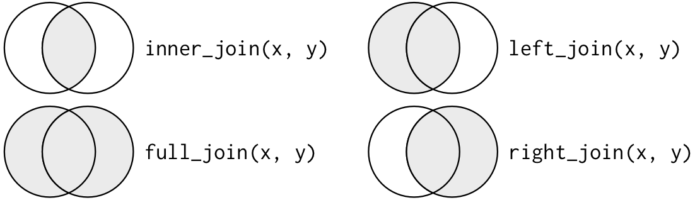

Figura 5.3: Diferentes tipos de joins, representados com um diagrama de Venn. Adaptado de: Wickham and Grolemund (2017).

Considerando a nomenclatura de duas tabelas de dados por x e y, temos:

* inner_join(x, y): mantém apenas as observações em x e em y
* left_join(x, y): mantém todas as observações em x
* right_join(x, y): mantém todas as observações em y
* full_join(x, y): mantém todas as observações em x e em y

Aqui, vamos demostrar apenas a função dplyr::left_join(), combinando um tibble de coordenadas geográficas das ilhas com o conjunto de dados do penguins.

## Adicionar uma coluna chave de ids  
penguin_islands <- tibble(  
 island = c("Torgersen", "Biscoe", "Dream", "Alpha"),  
 longitude = c(-64.083333, -63.775636, -64.233333, -63),  
 latitude = c(-64.766667, -64.818569, -64.733333, -64.316667))  
   
## Junção - left  
penguins_left_join <- dplyr::left_join(penguins, penguin_islands, by = "island")  
head(penguins_left_join)  
#> # A tibble: 6 × 10  
#> species island bill_length_mm bill_depth_mm flipper_length_mm body_mass_g sex year  
#> <fct> <chr> <dbl> <dbl> <int> <int> <fct> <int>  
#> 1 Adelie Torgersen 39.1 18.7 181 3750 male 2007  
#> 2 Adelie Torgersen 39.5 17.4 186 3800 female 2007  
#> 3 Adelie Torgersen 40.3 18 195 3250 female 2007  
#> 4 Adelie Torgersen NA NA NA NA <NA> 2007  
#> 5 Adelie Torgersen 36.7 19.3 193 3450 female 2007  
#> 6 Adelie Torgersen 39.3 20.6 190 3650 male 2007  
#> # … with 2 more variables: longitude <dbl>, latitude <dbl>

Já a junção de filtragem combina as observações da mesma maneira que as junções de mutação, mas afetam as observações (linhas), não as variáveis (colunas). Existem dois tipos.

* semi_join(x, y): mantém todas as observações em x que têm uma correspondência em y
* anti_join(x, y): elimina todas as observações em x que têm uma correspondência em y

*Semi-joins* são úteis para corresponder tabelas de resumo filtradas de volta às linhas originais, removendo as linhas que não estavam antes do join. *Anti-joins* são úteis para diagnosticar incompatibilidades de junção, por exemplo, ao verificar os elementos que não combinam entre duas tabelas de dados.

### 5.8.18 Operações de conjuntos e comparação de dados

Temos ainda operações de conjuntos e comparação de dados.

* union(x, y): retorna todas as linhas que aparecem em x, y ou mais dos conjuntos de dados
* interesect(x, y): retorna apenas as linhas que aparecem em x e em y
* setdiff(x, y): retorna as linhas que aparecem x, mas não em y
* setequal(x, y): retorna se x e y são iguais e quais suas diferenças

Para se aprofundar no tema, recomendamos a leitura do Capítulo [13 Relational data](https://r4ds.had.co.nz/relational-data.html) de Wickham and Grolemund (2017).

## 5.9 stringr

O pacote stringr fornece um conjunto de funções para a manipulação de caracteres ou strings. O pacote concentra-se nas funções de manipulação mais importantes e comumente usadas. Para funções mais específicas, recomenda-se usar o pacote stringi, que fornece um conjunto mais abrangente de funções. As funções do stringr podem ser agrupadas em algumas operações para tarefas específicas como correspondência de padrões, retirar e acrescentar espaços em branco, mudar maiúsculas e minúsculas, além de outras operações.

Todas as funções deste pacote são listadas na [página de referência](https://stringr.tidyverse.org/reference/index.html) do pacote.

Demonstraremos algumas funções para algumas operações mais comuns, utilizando um vetor de um elemento, com o string “penguins.”

Podemos explorar o comprimento de strings com a função stringr::str_length().

## Comprimento  
stringr::str_length(string = "penguins")  
#> [1] 8

Extrair um string por sua posição usando a função stringr::str_sub() ou por um padrão com stringr::str_extract().

## Extrair pela posição  
stringr::str_sub(string = "penguins", end = 3)  
#> [1] "pen"  
  
## Extrair por padrão  
stringr::str_extract(string = "penguins", pattern = "p")  
#> [1] "p"

Substituir strings por outros strings com stringr::str_replace().

## Substituir  
stringr::str_replace(string = "penguins", pattern = "i", replacement = "y")  
#> [1] "penguyns"

Separar strings por um padrão com a função stringr::str_split().

## Separar  
stringr::str_split(string = "p-e-n-g-u-i-n-s", pattern = "-", simplify = TRUE)  
#> [,1] [,2] [,3] [,4] [,5] [,6] [,7] [,8]  
#> [1,] "p" "e" "n" "g" "u" "i" "n" "s"

Inserir espaços em brancos pela esquerda, direita ou ambos com a função stringr::str_pad().

## Inserir espacos em branco  
stringr::str_pad(string = "penguins", width = 10, side = "left")  
#> [1] " penguins"  
stringr::str_pad(string = "penguins", width = 10, side = "right")  
#> [1] "penguins "  
stringr::str_pad(string = "penguins", width = 10, side = "both")  
#> [1] " penguins "

Também podemos remover espaços em branco da esquerda, direita ou ambos, utilizando stringr::str_trim().

## Remover espacos em branco  
stringr::str_trim(string = " penguins ", side = "left")  
#> [1] "penguins "  
stringr::str_trim(string = " penguins ", side = "right")  
#> [1] " penguins"  
stringr::str_trim(string = " penguins ", side = "both")  
#> [1] "penguins"

Podemos também alterar minúsculas e maiúsculas em diferentes posições do string, com várias funções.

## Alterar minúsculas e maiúsculas  
stringr::str_to_lower(string = "Penguins")  
#> [1] "penguins"  
stringr::str_to_upper(string = "penguins")  
#> [1] "PENGUINS"  
stringr::str_to_sentence(string = "penGuins")  
#> [1] "Penguins"  
stringr::str_to_title(string = "penGuins")  
#> [1] "Penguins"

Podemos ainda ordenar os elementos de um vetor por ordem alfabética de forma crescente ou decrescente, usando stringr::str_sort().

## Ordenar  
stringr::str_sort(x = letters)  
#> [1] "a" "b" "c" "d" "e" "f" "g" "h" "i" "j" "k" "l" "m" "n" "o" "p" "q" "r" "s" "t" "u" "v"  
#> [23] "w" "x" "y" "z"  
stringr::str_sort(x = letters, dec = TRUE)  
#> [1] "z" "y" "x" "w" "v" "u" "t" "s" "r" "q" "p" "o" "n" "m" "l" "k" "j" "i" "h" "g" "f" "e"  
#> [23] "d" "c" "b" "a"

Podemos ainda utilizar essas funções em complemento com o pacote dplyr, para alterar os strings de colunas ou nome das colunas.

## Alterar valores das colunas  
penguins_stringr_valores <- penguins %>%   
 dplyr::mutate(species = stringr::str_to_lower(species))  
  
## Alterar nome das colunas  
penguins_stringr_nomes <- penguins %>%   
 dplyr::rename_with(stringr::str_to_title)

Para se aprofundar no tema, recomendamos a leitura do Capítulo [14 Strings](https://r4ds.had.co.nz/strings.html) de Wickham and Grolemund (2017).

## 5.10 forcats

O pacote forcats fornece um conjunto de ferramentas úteis para facilitar a manipulação de fatores. Como dito anteriormente, usamos fatores geralmente quando temos dados categóricos, que são variáveis que possuem um conjunto de valores fixos e conhecidos. As funções são utilizadas principalmente para: mudar a ordem dos níveis, mudar os valores dos níveis, adicionar e remover níveis, combinar múltiplos níveis, além de outras operações.

Todas as funções deste pacote são listadas na [página de referência](https://forcats.tidyverse.org/reference/index.html) do pacote.

Vamos utilizar ainda os dados penguins e penguins_raw para exemplificar o uso do pacote forcats.

## Carregar o pacote palmerpenguins  
library(palmerpenguins)

Primeiramente, vamos converter dados de string para fator, utilizando a função forcats::as_factor().

## String  
forcats::as_factor(penguins_raw$Species) %>% head()  
#> [1] Adelie Penguin (Pygoscelis adeliae) Adelie Penguin (Pygoscelis adeliae)  
#> [3] Adelie Penguin (Pygoscelis adeliae) Adelie Penguin (Pygoscelis adeliae)  
#> [5] Adelie Penguin (Pygoscelis adeliae) Adelie Penguin (Pygoscelis adeliae)  
#> 3 Levels: Adelie Penguin (Pygoscelis adeliae) ... Chinstrap penguin (Pygoscelis antarctica)

Podemos facilmente mudar o nome dos níveis utilizando a função forcats::fct_recode().

## Mudar o nome dos níveis  
forcats::fct_recode(penguins$species, a = "Adelie", c = "Chinstrap", g = "Gentoo") %>% head()  
#> [1] a a a a a a  
#> Levels: a c g

Para inverter os níveis, usamos a função forcats::fct_rev().

## Inverter os níveis  
forcats::fct_rev(penguins$species) %>% head()  
#> [1] Adelie Adelie Adelie Adelie Adelie Adelie  
#> Levels: Gentoo Chinstrap Adelie

Uma operação muito comum com fatores é mudar a ordem dos níveis. Quando precisamos especificar a ordem dos níveis, podemos fazer essa operação manualmente com a função forcats::fct_relevel().

## Especificar a ordem dos níveis  
forcats::fct_relevel(penguins$species, "Chinstrap", "Gentoo", "Adelie") %>% head()  
#> [1] Adelie Adelie Adelie Adelie Adelie Adelie  
#> Levels: Chinstrap Gentoo Adelie

Como vimos, a reordenação dos níveis pode ser feita manualmente. Mas existem outras formas automáticas de reordenação seguindo algumas regras, para as quais existem funções específicas.

* forcats::fct_inorder(): pela ordem em que aparecem pela primeira vez
* forcats::fct_infreq(): por número de observações com cada nível (decrescente, i.e., o maior primeiro)
* forcats::fct_inseq(): pelo valor numérico do nível

## Níveis pela ordem em que aparecem  
forcats::fct_inorder(penguins$species) %>% head()  
#> [1] Adelie Adelie Adelie Adelie Adelie Adelie  
#> Levels: Adelie Gentoo Chinstrap  
  
## Ordem (decrescente) de frequência  
forcats::fct_infreq(penguins$species) %>% head()  
#> [1] Adelie Adelie Adelie Adelie Adelie Adelie  
#> Levels: Adelie Gentoo Chinstrap

Por fim, podemos fazer a agregação de níveis raros em um nível utilizando a função forcats::fct_lump().

## Agregação de níveis raros em um nível  
forcats::fct_lump(penguins$species) %>% head()  
#> [1] Adelie Adelie Adelie Adelie Adelie Adelie  
#> Levels: Adelie Gentoo Other

Podemos ainda utilizar essas funções em complemento com o pacote dplyr para fazer manipulações de fatores nas colunas de tibbles.

## Transformar várias colunas em fator  
penguins_raw_multi_factor <- penguins_raw %>%   
 dplyr::mutate(across(where(is.character), forcats::as_factor))

Para se aprofundar no tema, recomendamos a leitura do Capítulo [15 Factors](https://r4ds.had.co.nz/factors.html) de Wickham and Grolemund (2017).

## 5.11 lubridate

O pacote lubridate fornece um conjunto de funções para a manipulação de dados de data e horário. Dessa forma, esse pacote facilita a manipulação dessa classe de dado no R, pois geralmente esses dados não são intuitivos e mudam dependendo do tipo de objeto de data e horário. Além disso, os métodos que usam datas e horários devem levar em consideração fusos horários, anos bissextos, horários de verão, além de outras particularidades. Existem diversas funções nesse pacote, sendo as mesmas focadas em: transformações de data/horário, componentes, arredondamentos, durações, períodos, intervalos, além de muitas outras funções específicas.

Todas as funções deste pacote são listadas na [página de referência](https://lubridate.tidyverse.org/reference/index.html) do pacote.

Apesar de estar inserido no escopo do *tidyverse*, este pacote não é carregado com os demais, requisitando seu carregamento solo.

## Carregar  
library(lubridate)

Existem três tipos de dados data/horário:

* **Data**: tempo em dias, meses e anos <date>
* **Horário**: tempo dentro de um dia <time>
* **Data-horário**: tempo em um instante (data mais tempo) <dttm>

Para trabalhar exclusivamente com horários, podemos utilizar o pacote hms.

É fundamental também destacar que algumas letras terão um significado temporal, sendo abreviações de diferentes períodos em inglês: **y**ear (ano), **m**onth (mês), **w**eak (semana), **d**ay (dia), **h**our (hora), **m**inute (minuto), e **s**econd (segundo).

Para acessar a informação da data e horários atuais podemos utilizar as funções lubridate::today() e lubridate::now().

## Extrair a data nesse instante  
lubridate::today()  
#> [1] "2021-11-04"  
  
## Extrair a data e tempo nesse instante  
lubridate::now()  
#> [1] "2021-11-04 14:26:17 CET"

Além dessas informações instantâneas, existem três maneiras de criar um dado de data/horário.

* De um string
* De componentes individuais de data e horário
* De um objeto de data/horário existente

Os dados de data/horário geralmente estão no formato de strings. Podemos transformar os dados especificando a ordem dos seus componentes, ou seja, a ordem em que ano, mês e dia aparecem no string, usando as letras y (ano), m (mês) e d (dia) na mesma ordem, por exemplo, lubridate::dmy().

## Strings e números para datas  
lubridate::dmy("03-03-2021")  
#> [1] "2021-03-03"

Essas funções também aceitam números sem aspas, além de serem muito versáteis e funcionarem em outros diversos formatos.

## Strings e números para datas  
lubridate::dmy("03-Mar-2021")  
lubridate::dmy(03032021)  
lubridate::dmy("03032021")  
lubridate::dmy("03/03/2021")  
lubridate::dmy("03.03.2021")

Além da data, podemos especificar horários atrelados a essas datas. Para criar uma data com horário adicionamos um underscore (_) e os h (hora), m (minuto) e s (segundo) ao nome da função, além do argumento tz para especificar o *fuso horário* (tema tratado mais adiante nessa seção).

## Especificar horários e fuso horário  
lubridate::dmy_h("03-03-2021 13")  
#> [1] "2021-03-03 13:00:00 UTC"  
lubridate::dmy_hm("03-03-2021 13:32")  
#> [1] "2021-03-03 13:32:00 UTC"  
lubridate::dmy_hms("03-03-2021 13:32:01")  
#> [1] "2021-03-03 13:32:01 UTC"  
lubridate::dmy_hms("03-03-2021 13:32:01", tz = "America/Sao_Paulo")  
#> [1] "2021-03-03 13:32:01 -03"

Podemos ainda ter componentes individuais de data/horário em múltiplas colunas. Para realizar essa transformação, podemos usar as funções lubridate::make_date() e lubridate::make_datetime().

## Dados com componentes individuais  
dados <- tibble::tibble(  
 ano = c(2021, 2021, 2021),  
 mes = c(1, 2, 3),  
 dia = c(12, 20, 31),  
 hora = c(2, 14, 18),   
 minuto = c(2, 44, 55))  
  
## Data de componentes individuais  
dados %>%   
 dplyr::mutate(data = lubridate::make_datetime(ano, mes, dia, hora, minuto))  
#> # A tibble: 3 × 6  
#> ano mes dia hora minuto data   
#> <dbl> <dbl> <dbl> <dbl> <dbl> <dttm>   
#> 1 2021 1 12 2 2 2021-01-12 02:02:00  
#> 2 2021 2 20 14 44 2021-02-20 14:44:00  
#> 3 2021 3 31 18 55 2021-03-31 18:55:00

Por fim, podemo criar datas modificando entre data/horário e data, utilizando as funções lubridate::as_datetime() e lubridate::as_date().

## Data para data-horário  
lubridate::as_datetime(today())  
#> [1] "2021-11-04 UTC"  
  
## Data-horário para data  
lubridate::as_date(now())  
#> [1] "2021-11-04"

Uma vez que entendemos como podemos criar dados de data/horário, podemos explorar funções para acessar e definir componentes individuais. Para essa tarefa existe uma grande quantidade de funções para acessar de partes específicas de datas e horários.

* year(): acessa o ano
* month(): acessa o mês
* month(): acessa o dia
* yday(): acessa o dia do ano
* mday(): acessa o dia do mês
* wday(): acessa o dia da semana
* hour(): acessa as horas
* minute(): acessa os minutos
* second(): acessa os segundos

## Extrair  
lubridate::year(now())  
#> [1] 2021  
lubridate::month(now())  
#> [1] 11  
lubridate::month(now(), label = TRUE)  
#> [1] Nov  
#> Levels: Jan < Feb < Mar < Apr < May < Jun < Jul < Aug < Sep < Oct < Nov < Dec  
lubridate::day(now())  
#> [1] 4  
lubridate::wday(now())  
#> [1] 5  
lubridate::wday(now(), label = TRUE)  
#> [1] Thu  
#> Levels: Sun < Mon < Tue < Wed < Thu < Fri < Sat  
lubridate::second(now())  
#> [1] 17.46763

Além de acessar componentes de datas e horários, podemos usar essas funções para fazer a inclusão de informações de datas e horários.

## Data  
data <- dmy_hms("04-03-2021 01:04:56")  
  
## Incluir  
lubridate::year(data) <- 2020  
lubridate::month(data) <- 01  
lubridate::hour(data) <- 13

Mais convenientemente, podemos utilizar a função update() para alterar vários valores de uma vez.

## Incluir vários valores  
update(data, year = 2020, month = 1, mday = 1, hour = 1)  
#> [1] "2020-01-01 01:04:56 UTC"

Muitas vezes precisamos fazer operações com datas, como a aritmética com datas: subtração, adição e divisão. Para tanto, é preciso entender três classes importantes que representam intervalos de tempo.

* **Durações**: representam um número exato de segundos
* **Períodos**: representam unidades humanas como semanas e meses
* **Intervalos**: representam um ponto inicial e final

Quando fazemos uma subtração de datas, criamos um objeto da classe difftime. Essa classe pode ser um pouco complicada de trabalhar, então dentro do *lubridate*, podemos usar funções que convertem essa classe em duração, da classe Duration. As durações sempre registram o intervalo de tempo em segundos, com alguma unidade de tempo maior entre parênteses. Há uma série de funções para tratar dessa classe.

* duration(): cria data em duração
* as.duration(): converte datas em duração
* dyears(): duração de anos
* dmonths(): duração de meses
* dweeks(): duração de semanas
* ddays(): duração de dias
* dhours(): duração de horas
* dminutes(): duração de minutos
* dseconds(): duração de segundos

## Subtração de datas  
tempo_estudando_r <- lubridate::today() - lubridate::dmy("30-11-2011")  
  
## Conversão para duração  
tempo_estudando_r_dur <- lubridate::as.duration(tempo_estudando_r)  
  
## Criando durações  
lubridate::duration(90, "seconds")  
#> [1] "90s (~1.5 minutes)"  
lubridate::duration(1.5, "minutes")  
#> [1] "90s (~1.5 minutes)"  
lubridate::duration(1, "days")  
#> [1] "86400s (~1 days)"  
  
## Transformação da duração  
lubridate::dseconds(100)  
#> [1] "100s (~1.67 minutes)"  
lubridate::dminutes(100)  
#> [1] "6000s (~1.67 hours)"  
lubridate::dhours(100)  
#> [1] "360000s (~4.17 days)"  
lubridate::ddays(100)  
#> [1] "8640000s (~14.29 weeks)"  
lubridate::dweeks(100)  
#> [1] "60480000s (~1.92 years)"  
lubridate::dyears(100)  
#> [1] "3155760000s (~100 years)"

Podemos ainda utilizar as durações para fazer operações aritméticas com datas como adição, subtração e multiplicação.

## Somando durações a datas  
lubridate::today() + lubridate::ddays(1)  
#> [1] "2021-11-05"  
  
## Subtraindo durações de datas  
lubridate::today() - lubridate::dyears(1)  
#> [1] "2020-11-03 18:00:00 UTC"  
  
## Multiplicando durações  
2 * dyears(2)  
#> [1] "126230400s (~4 years)"

Além das durações, podemos usar períodos, que são extensões de tempo não fixados em segundos como as durações, mas flexíveis, com o tempo em dias, semanas, meses ou anos, permitindo uma interpretação mais intuitiva das datas. Novamente, há uma série de funções para realizar essas operações.

* period(): cria data em período
* as.period(): converte datas em período
* seconds(): período em segundos
* minutes(): período em minutos
* hours(): período em horas
* days(): período em dias
* weeks(): período em semanas
* months(): período em meses
* years(): período em anos

## Criando períodos  
period(c(90, 5), c("second", "minute"))  
#> [1] "5M 90S"  
period(c(3, 1, 2, 13, 1), c("second", "minute", "hour", "day", "week"))  
#> [1] "20d 2H 1M 3S"  
  
## Transformação de períodos  
lubridate::seconds(100)  
#> [1] "100S"  
lubridate::minutes(100)  
#> [1] "100M 0S"  
lubridate::hours(100)  
#> [1] "100H 0M 0S"  
lubridate::days(100)  
#> [1] "100d 0H 0M 0S"  
lubridate::weeks(100)  
#> [1] "700d 0H 0M 0S"  
lubridate::years(100)  
#> [1] "100y 0m 0d 0H 0M 0S"

Além disso, podemos fazer operações com os períodos, somando e subtraindo.

## Somando datas  
lubridate::today() + lubridate::weeks(10)  
#> [1] "2022-01-13"  
  
## Subtraindo datas  
lubridate::today() - lubridate::weeks(10)  
#> [1] "2021-08-26"  
  
## Criando datas recorrentes  
lubridate::today() + lubridate::weeks(0:10)  
#> [1] "2021-11-04" "2021-11-11" "2021-11-18" "2021-11-25" "2021-12-02" "2021-12-09"  
#> [7] "2021-12-16" "2021-12-23" "2021-12-30" "2022-01-06" "2022-01-13"

Por fim, intervalos são períodos de tempo limitados por duas datas, possuindo uma duração com um ponto de partida, que o faz preciso para determinar uma duração. Intervalos são objetos da classe Interval. Da mesma forma que para duração e períodos, há uma série de funções para realizar essas operações.

* interval(): cria data em intervalo
* %--%: cria data em intervalo
* as.interval(): converte datas em intervalo
* int_start(): acessa ou atribui data inicial de um intervalo
* int_end(): acessa ou atribui data final de um intervalo
* int_length(): comprimento de um intervalo em segundos
* int_flip(): inverte a ordem da data de início e da data de término em um intervalo
* int_shift(): desloca as datas de início e término de um intervalo
* int_aligns(): testa se dois intervalos compartilham um ponto final
* int_standardize(): garante que todos os intervalos sejam positivos
* int_diff(): retorna os intervalos que ocorrem entre os elementos de data/horário
* int_overlaps(): testa se dois intervalos se sobrepõem
* %within%: testa se o primeiro intervalo está contido no segundo

## Criando duas datas - início de estudos do R e nascimento do meu filho  
r_inicio <- lubridate::dmy("30-11-2011")  
filho_nascimento <- lubridate::dmy("26-09-2013")  
r_hoje <- lubridate::today()  
  
## Criando intervalos - interval  
r_intervalo <- lubridate::interval(r_inicio, r_hoje)  
  
## Criando intervalos - interval %--%  
filho_intervalo <- filho_nascimento %--% lubridate::today()  
  
## Operações com intervalos  
lubridate::int_start(r_intervalo)  
#> [1] "2011-11-30 UTC"  
lubridate::int_end(r_intervalo)  
#> [1] "2021-11-04 UTC"  
lubridate::int_length(r_intervalo)  
#> [1] 313372800  
lubridate::int_flip(r_intervalo)  
#> [1] 2021-11-04 UTC--2011-11-30 UTC  
lubridate::int_shift(r_intervalo, duration(days = 30))  
#> [1] 2011-12-30 UTC--2021-12-04 UTC

Uma operação de destaque é verificar a sobreposição entre dois intervalos.

## Verificar sobreposição - int_overlaps  
lubridate::int_overlaps(r_intervalo, filho_intervalo)  
#> [1] TRUE  
  
## Verificar se intervalo está contido  
r_intervalo %within% filho_intervalo  
#> [1] FALSE  
filho_intervalo %within% r_intervalo  
#> [1] TRUE

Podemos ainda calcular quantos períodos existem dentro de um intervalo, utilizando as operações de / e %/%.

## Períodos dentro de um intervalo - anos  
r_intervalo / lubridate::years()  
#> [1] 9.928767  
r_intervalo %/% lubridate::years()  
#> [1] 9  
  
## Períodos dentro de um intervalo - dias e semandas  
filho_intervalo / lubridate::days()  
#> [1] 2961  
filho_intervalo / lubridate::weeks()  
#> [1] 423

Ainda podemos fazer transformações dos dados para períodos e ter todas as unidades de data e tempo que o intervalo compreende.

## Tempo total estudando R  
lubridate::as.period(r_intervalo)  
#> [1] "9y 11m 5d 0H 0M 0S"  
  
## Idade do meu filho  
lubridate::as.period(filho_intervalo)  
#> [1] "8y 1m 9d 0H 0M 0S"

Por fim, fusos horários tendem a ser um fator complicador quando precisamos analisar informações instantâneas de tempo (horário) de outras partes do planeta, ou mesmo fazer conversões dos horários. No lubridate há funções para ajudar nesse sentido. Para isso, podemos utilizar a função lubridate::with_tz(), e no argumento tzone informar o fuso horário para a transformação do horário.

Podemos descobrir o fuso horário que o R está considerando com a função Sys.timezone().

## Fuso horário no R  
Sys.timezone()  
#> [1] "Europe/Berlin"

No R há uma listagem dos nomes dos fusos horários que podemos utilizar no argumento tzone para diferentes fusos horários.

## Verificar os fuso horários  
length(OlsonNames())  
#> [1] 608  
head(OlsonNames())  
#> [1] "Africa/Abidjan" "Africa/Accra" "Africa/Addis_Ababa" "Africa/Algiers"   
#> [5] "Africa/Asmara" "Africa/Asmera"

Podemos nos perguntar que horas são em outra parte do globo ou fazer as conversões facilmente no *lubridate*.

## Que horas são em...  
lubridate::with_tz(lubridate::now(), tzone = "America/Sao_Paulo")  
#> [1] "2021-11-04 10:26:17 -03"  
lubridate::with_tz(lubridate::now(), tzone = "GMT")  
#> [1] "2021-11-04 13:26:17 GMT"  
lubridate::with_tz(lubridate::now(), tzone = "Europe/Berlin")  
#> [1] "2021-11-04 14:26:17 CET"  
  
## Altera o fuso sem mudar a hora  
lubridate::force_tz(lubridate::now(), tzone = "GMT")  
#> [1] "2021-11-04 14:26:17 GMT"

Para se aprofundar no tema, recomendamos a leitura do Capítulo [16 Dates and times](https://r4ds.had.co.nz/dates-and-times.html) de Wickham and Grolemund (2017).

## 5.12 purrr

O pacote purrr implementa a *Programação Funcional* no R, fornecendo um conjunto completo e consistente de ferramentas para trabalhar com funções e vetores. A programação funcional é um assunto bastante extenso, sendo mais conhecido no R pela família de funções purrr::map(), que permite substituir muitos *loops for* por um código mais sucinto e fácil de ler. Não focaremos aqui nas outras funções.

Todas as funções deste pacote são listadas na [página de referência](https://purrr.tidyverse.org/reference/index.html) do pacote.

Um loop for pode ser entendido como uma iteração: um bloco de códigos é repetido mudando um contador de uma lista de possibilidades. Vamos exemplificar com uma iteração bem simples, onde imprimiremos no console os valores de 1 a 10, utilizando a função for(), um contador i em um vetor de dez números 1:10 que será iterado, no bloco de códigos definido entre {}, usando a função print() para imprimir os valores.

A ideia é bastante simples: a função for() vai atribuir o primeiro valor da lista ao contador i, esse contador será utilizado em todo o bloco de códigos. Quando o bloco terminar, o segundo valor é atribuído ao contador i e entra no bloco de códigos, repetindo esse processo até que todos os elementos da lista tenham sido atribuídos ao contador.

## Loop for  
for(i in 1:10){  
 print(i)  
}  
#> [1] 1  
#> [1] 2  
#> [1] 3  
#> [1] 4  
#> [1] 5  
#> [1] 6  
#> [1] 7  
#> [1] 8  
#> [1] 9  
#> [1] 10

Com essa ideia em mente, a programação funcional utilizando a função purrr::map(). O mesmo for ficaria dessa forma.

## Loop for com map  
purrr::map(.x = 1:10, .f = print)  
#> [1] 1  
#> [1] 2  
#> [1] 3  
#> [1] 4  
#> [1] 5  
#> [1] 6  
#> [1] 7  
#> [1] 8  
#> [1] 9  
#> [1] 10  
#> [[1]]  
#> [1] 1  
#>   
#> [[2]]  
#> [1] 2  
#>   
#> [[3]]  
#> [1] 3  
#>   
#> [[4]]  
#> [1] 4  
#>   
#> [[5]]  
#> [1] 5  
#>   
#> [[6]]  
#> [1] 6  
#>   
#> [[7]]  
#> [1] 7  
#>   
#> [[8]]  
#> [1] 8  
#>   
#> [[9]]  
#> [1] 9  
#>   
#> [[10]]  
#> [1] 10

Nessa estrutura, temos:

map(.x, .f)

* .x: um vetor, lista ou data frame
* .f: uma função

Num outro exemplo, aplicaremos a função sum() para somar os valores de vários elementos de uma lista.

## Função map  
x <- list(1:5, c(4, 5, 7), c(1, 1, 1), c(2, 2, 2, 2, 2))  
purrr::map(x, sum)  
#> [[1]]  
#> [1] 15  
#>   
#> [[2]]  
#> [1] 16  
#>   
#> [[3]]  
#> [1] 3  
#>   
#> [[4]]  
#> [1] 10

Há diferente tipos de retornos da família purrr::map().

* map(): retorna uma lista
* map_chr(): retorna um vetor de strings
* map_dbl(): retorna um vetor numérico (double)
* map_int(): retorna um vetor numérico (integer)
* map_lgl(): retorna um vetor lógico
* map_dfr(): retorna um data frame (por linhas)
* map_dfc(): retorna um data frame (por colunas)

## Variações da função map  
purrr::map_dbl(x, sum)  
#> [1] 15 16 3 10  
purrr::map_chr(x, paste, collapse = " ")  
#> [1] "1 2 3 4 5" "4 5 7" "1 1 1" "2 2 2 2 2"

Essas funcionalidades já eram conhecidas no Base R pelas funções da *família apply*: apply(), lapply(), sapply(), vapply(), mapply(), rapply() e tapply(). Essas funções formam a base de combinações mais complexas e ajudam a realizar operações com poucas linhas de código, para diferentes retornos.

Temos ainda duas variantes da função map(): purrr::map2() e purrr::pmap(), para duas ou mais listas, respectivamente. Como vimos para a primeira função, existem várias variações do sufixo para modificar o retorno da função.

## Listas  
x <- list(3, 5, 0, 1)  
y <- list(3, 5, 0, 1)  
z <- list(3, 5, 0, 1)  
  
## Função map2  
purrr::map2_dbl(x, y, prod)  
#> [1] 9 25 0 1  
  
## Função pmap  
purrr::pmap_dbl(list(x, y, z), prod)  
#> [1] 27 125 0 1

Essas funções podem ser usadas em conjunto para implementar rotinas de manipulação e análise de dados com poucas linhas de código, mas que não exploraremos em sua completude aqui. Listamos dois exemplos simples.

## Resumo dos dados  
penguins %>%   
 dplyr::select(where(is.numeric)) %>%   
 tidyr::drop_na() %>%   
 purrr::map_dbl(mean)  
#> bill_length_mm bill_depth_mm flipper_length_mm body_mass_g year   
#> 43.92193 17.15117 200.91520 4201.75439 2008.02924

## Análise dos dados  
penguins %>%  
 dplyr::group_split(island, species) %>%   
 purrr::map(~ lm(bill_depth_mm ~ bill_length_mm, data = .x)) %>%   
 purrr::map(summary) %>%   
 purrr::map("r.squared")  
#> [[1]]  
#> [1] 0.2192052  
#>   
#> [[2]]  
#> [1] 0.4139429  
#>   
#> [[3]]  
#> [1] 0.2579242  
#>   
#> [[4]]  
#> [1] 0.4271096  
#>   
#> [[5]]  
#> [1] 0.06198376

Para se aprofundar no tema, recomendamos a leitura do Capítulo [21 Iteration](https://r4ds.had.co.nz/iteration.html) de Wickham and Grolemund (2017).

## 5.13 Exercícios

1. Reescreva as operações abaixo utilizando pipes %>%.

* log10(cumsum(1:100))
* sum(sqrt(abs(rnorm(100))))
* sum(sort(sample(1:10, 10000, rep = TRUE)))

1. Use a função download.file() e unzip() para baixar e extrair o arquivo do data paper de médios e grandes mamíferos: [ATLANTIC MAMMALS](https://doi.org/10.1002/ecy.2785). Em seguinda, importe para o R, usando a função readxl::read_excel().
2. Use a função tibble::glimpse() para ter uma noção geral dos dados importados no item anterior.
3. Compare os dados de penguins (*palmerpenguins::penguins_raw* e *palmerpenguins::penguins*). Monte uma série de funções dos pacotes *tidyr* e dplyr para fazer limpar os dados e fazer com que o primeiro dado seja igual ao segundo.
4. Usando os dados de penguins (*palmerpenguins::penguins*), calcule a correlação de Pearson entre comprimento e profundidade do bico para cada espécie e para todas as espécies. Compare os índices de correlação para exemplificar o Paradoxo de Simpsom.
5. Oficialmente a pandemia de COVID-19 começou no Brasil com o primeiro caso no dia 26 de fevereiro de 2020. Calcule quantos anos, meses, dias, semanas, horas, minutos e segundos se passou desde então. Calcule também quanto tempo se passou até você ser vacinado.

## 5.14 Para se aprofundar

Listamos a seguir livros que recomendamos para seguir com sua aprendizagem em R e tidyverse.

**Português**

Damiani A, Milz B, Lente C, Falbel D, Correa F, Trecenti J, Luduvice N, Amorim W. 2021. Ciência de Dados em R. [<https://livro.curso-r.com/>]

Faria PD, Parga JPFA. 2020. Introdução à Linguagem R: seus fundamentos e sua prática. [<https://www.researchgate.net/publication/345985082_Introducao_a_Linguagem_R_seus_fundamentos_e_sua_pratica>]

Oliveira PF, Guerra S, Mcdonnell, R. 2018. Ciência de dados com R – Introdução. IBPAD. [<https://cdr.ibpad.com.br/>]

**Inglês**

Grolemund G. 2017. The Essentials of Data Science: Knowledge Discovery Using R. Chapman and Hall/CRC.

Holmes S, Huber W. 2019. Modern Statistics for Modern Biology. Cambridge University Press. [<https://www.huber.embl.de/msmb/>]

Irizarry RA. 2019. Introduction to Data Science: Data Analysis and Prediction Algorithms with R. Chapman and Hall/CRC. [<https://rafalab.github.io/dsbook/>]

Ismay C., Kim AY. 2019. Statistical Inference via Data Science: A ModernDive into R and the Tidyverse. Chapman and Hall/CRC. [<https://moderndive.com/>]

Peng DP. 2020. R Programming for Data Science. [<https://bookdown.org/rdpeng/rprogdatascience/>]

Wickham H, Grolemund G. 2017. R for Data Science: Import, Tidy, Transform, Visualize, and Model Data. O’Reilly Media. [<https://r4ds.had.co.nz/>]

Wright C, Ellis S, Hicks S & Peng R D. 2021. Tidyverse Skills for Data Science in R. [<https://jhudatascience.org/tidyversecourse/>]

Zumel N, Mount J. 2014. Practical Data Science with R Paperback. Manning.

# 6 Guia de bolso de gráficos no R

## 6.1 1. Introdução

A visualização de dados através de gráficos geralmente é a melhor forma de apresentar e interpretar as informações contidas em seus estudos, fazendo uma uma síntese para melhor entendimento de padrões. Geralmente, os gráficos são necessários em quase todas as análises estatísticas, além de enriquecer a argumentação e discussão de hipóteses levatandas para publicações, trabalhos de consultoria, TCC, dissertação, tese, entre outros.

Existem vários tipos de gráficos para representar os padrões em seus dados para diferentes tipos de finalidades. Esses diferentes tipos de gráficos podem até mesmo ser usados para representar o mesmo tipo de dado. Nesta seção, focaremos nos gráficos mais simples, para representar uma ou duas variáveis (i.e., gráficos bidimensionais).

Os gráficos mais indicados para representar um conunto de dados mudam dependendo do tipo de variável (categórica ou contínua - veja os tipos no Capítulo 3). De forma simplificada, os gráficos são representações dos nossos dados tabulares. Os eixos de um gráfico representam as colunas (variáveis) e as atributos estéticos (*asesthetics:* pontos, linhas, barras, caixas, etc.) representam as linhas da tabela.

Geralmente, os gráficos vão ser a representação de uma ou duas colunas, quando muito três, em gráficos de três dimensões. Para mais colunas, partimos para dados agregados que são vistos nos capítulo de análise multivariada. Além disso, a utilização de mais de duas colunas pode estar relacionado com outros atributos estéticos (aes()) do gráfico como cor, forma e tamanho de pontos e linhas.

Dessa forma, dedicamos esse capítulo inteiramente a apresentar os principais conceitos, como a gramática de gráficos, e uma apresentação geral que pode funcionar como “um guia de bolso” de gráficos, uma vez que apresentamos os principais tipos de gráficos para análises ecológicas. Além disso, no último tópico deste capítulo focamos na finalização (ajustes finos) de gráficos para publicação. Este capítulo fornece as bases conceitual e prática necessária para enteder a visualização gráfica apresentada nos capítulos 6 a 14.

Existe uma ampla gama de pacotes para fazer gráficos no R, sendo esse um ponto muito forte dessa linguagem. Além disso, a ampla disponibilidade de pacotes e funções permitem a visualização dos mais diferentes tipos de dados, o que torna a linguagem R com alta praticidade, uma vez que a maior parte dos pacotes possui uma sintaxe relativamente simples para a apresentação de gráficos excelentes e de ótima qualidade. Mais adiante no Capítulo 14, ampliamos a discussão da visualização gráfica com ferramentas para construção de mapas no R.

Este capítulo foi organizdo em quatro partes: (i) principais pacotes, (ii) gramáticas dos gráficos, (iii) um guia de bolso para visualização de vários gráficos no R, e (iv) edição de gráfico com qualidade para publicação. Portanto, apesar de apresentarmos diferentes pacotes com grande potencial para visualização gráfica, nest capítulo iremos focar no pacote *ggplot2*.

Usaremos os dados de medidas de pinguins chamados [**palmerpenguins**](https://allisonhorst.github.io/palmerpenguins) para exemplicar as funções do ggplot2 que geram diferentes tipos de gráficos . Esses dados estão disponíveis no pacote palmerpenguins, que foram coletados e disponibilizados pela [Dra. Kristen Gorman](https://www.uaf.edu/cfos/people/faculty/detail/kristen-gorman.php) e [Palmer Station, Antarctica LTER](https://pal.lternet.edu/), ambas do Long Term Ecological Research Network. O pacote *palmerpenguins* contém dois conjuntos de dados. Um é chamado de **penguins** e é uma versão simplificada dos dados brutos. O segundo conjunto de dados é **penguins_raw** e contém todas as variáveis e nomes originais baixados. Ambos os conjuntos de dados contêm dados para 344 pinguins, de três espécies diferentes, coletados em três ilhas no arquipélago de Palmer, na Antártica.

## 6.2 2. Pacotes necessários

library(ggplot2)  
library(tidyverse)  
library(palmerpenguins)  
library(datasauRus)  
library(Rmisc)  
library(gridExtra)

Apesar do foco no ggplot2, abaixo detalhamos os principais pacotes e suas funções para visualização gráfica:

## 6.3 Principais pacotes

A seguir, apresentamos uma listagem dos principais pacotes para fazer gráficos no R e, além disso, incluimos as principais funções desses pacotes:

* [*graphics*](http://search.r-project.org/R/library/graphics/html/00Index.html): é o pacote *default* do R para produzir gráfios simples, porém útil para visualizações rápidas de quase todos as classes de objetos. Possui funções como: plot(), hist(), barplot(), boxplot(), abline(), points(), lines() e polygon().
* [*ggplot2*](https://ggplot2.tidyverse.org/): pacote integrado ao *tidyverse* (Capítulo ??), possui uma sintaxe própria baseada na grática de gráficos por camadas (*layers*), necessitando de funções específicas para objetos de classes diferentes, demandando geralmente mais tempo para realização. Possui funções como ggplot(), aes(), geom_*(), facet_*(), stats_*(), coord_*() e theme_*(), que são conectadas pelo operador +.
* [*ggplot2 extentions*](https://exts.ggplot2.tidyverse.org/): conjunto de pacotes que adicionam diversas expansões ao pacote ggplot2. Exemplos: [*gganimate*](https://gganimate.com/), [*GGally*](https://ggobi.github.io/ggally/) e [*esquisse*](https://dreamrs.github.io/esquisse/).
* [*visdat*](https://docs.ropensci.org/visdat/): Crie visualizações preliminares de dados exploratórios de um conjunto de dados inteiro para identificar problemas ou recursos inesperados usando ‘ggplot2.’ Possui diversas funções específicas: vis_dat() - visão geral dos dados, vis_miss() - visão de dados faltantes (NA), vis_compare() - visualiza a diferença entre dados.
* [*ggpubr*](https://rpkgs.datanovia.com/ggpubr/): pacote que fornece funções simplificadas para criar e personalizar gráficos para publicação baseados no “ggplot2.” Possui funções específicas: gghistogram(), ggdensity(), ggboxplot(), ggviolin(), ggbarplot() e ggscatter().
* [pacthwork](https://patchwork.data-imaginist.com/): pacote que permite combinar vários gráficos em um só de forma extremamente simples e com alta qualidade.
* [plotly](https://plotly.com/r/): pacote para criar gráficos interativos da web por meio da biblioteca gráfica de JavaScript de código aberto [plotly.js](https://plotly.com/). Também possui funções específicas: plot_ly(), add_histogram(), add_bars(), add_boxplot(), add_markers(), add_paths(), add_lines() e add_polygons().

## 6.4 3. Grámatica dos gráficos

No livro *A Gramática do Gráfico*, Leland Wilkinson (2005) utiliza uma analogia da linguística para criar esta “gramática” para a visualizaçã gráfica. Segundo ele, a língua se torna expressiva pelo fato da gramática criar um sistema de regras que tornam as declarações com significado conhecido. De maneira semelhante, a ideia da *gramática dos gráficos* cria regras para representação gráfica dos dados a partir de atributos estéticos (do inglês *aesthetic*) como cor, forma e tamanho que definem a geometria dos objetos, como pontos, linhas e barras (Wickham 2009). Além disso, esta gramática reconhece que tais elementos podem ser organizados em camadas, tal como construímos um mapa com diferentes camadas como elevação, hidrografia, rodovias, limites políticos, etc.

Inspirado pela Grámatica do Gráfico proposta por Wilkinson, Hadley Wickham crious o pacote ggplot2, onde “gg” representa a contração de *Grammar of Graphics* (Wickham 2009). As camadas nesta gramática são organizadas da seguinte forma:

* **Camada 1** - dados brutos: as colunas da matriz são usadas para guiar os dados usados nas diferentes camadas, em especial aes(), stat(), facet() e scale()
* **Camada 2** - mapeamento: atributos estéticos, aes(), define quais colunas serão associadas com qual eixo e determina o tamanho, forma, cor, preenchimento e transparência dos atributos estéticos
* **Camada 3** - transformações estatísticas, stat(), modificam, quando necessário, os dados que serão incluídos no gráfico (ex. calculando a média por grupo)
* **Camada 4** - definição da geometria, geom(): define o tipo de geometria que é plotada no gráfico, como pontos, boxplots, violino, linhas, polígonos, entre outros
* **Camada 5** - sistema de coordenadas (*coordinate function*): define o sistema de ccordenadas do gráfico e como o eixo Y e X se relacionam (padrão é o sistema cartesiano).
* **Camada 6** - facetas: especifica como a visualização dos elementos aes() são divididos em diferentes “janelas gráficas”
* **Camada 7** - escala: permite o controle das características visuais (cor, forma e tamanho) dos elementos declarados em aes()
* **Camada 8** - temas: controla a aparência visual dos elementos do gráfico

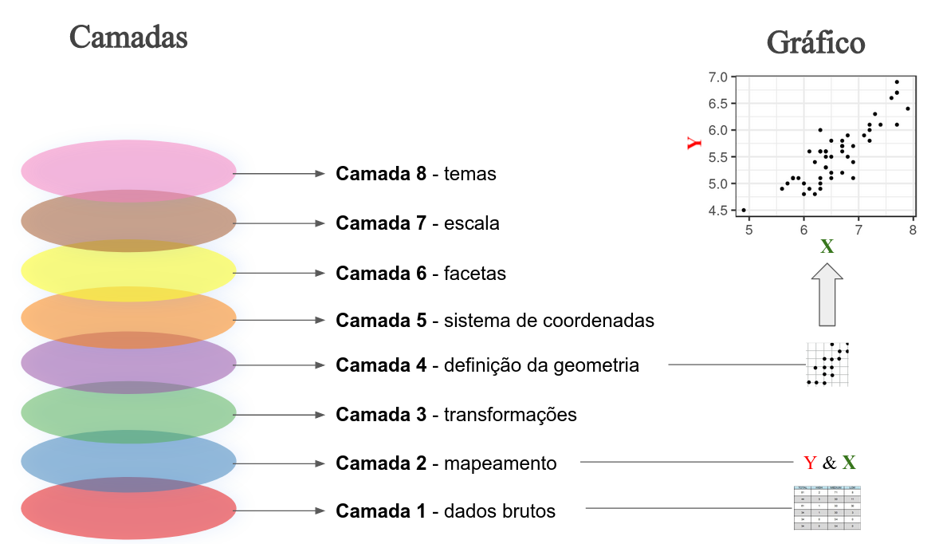

Figura 6.1: Esquema gráfico ilustrando as camadas que definem a strutura de organização aditiva da gramática dos gráficos (ggplot2). No exemplo, a partir de uma banco de dados, o mapeamento de quais colunas representam o eixo Y e X e de um atributo gráfico (pontos) é possível construir um gráfico de dispersão que ilustra a relação quantitativa entre a variável Y e X.

Em resumo, o mapeamento gráfico do ggplot2 segue a seguinte estrutura:

ggplot(data = <DATA>) +   
<GEOM_FUNCTION>(  
 mapping = aes(<MAPPINGS>),  
 stat = <STAT>,   
 position = <POSITION>  
) +  
<COORDINATE_FUNCTION> +  
<FACET_FUNCTION> +  
<SCALE_FUNCTION> +  
<THEME_FUNCTION>

## 6.5 4. Tipos de gráficos

Nesta seção, listamos os principais gráficos, e uma descrição de quantas colunas e o tipo de variável que eles representam.

* **Histograma (do inglês *histogram*)**: distribuição de frequência de uma coluna para dados contínuos (cores diferentes podem representar espécies, populações ou grupos distintos)
* **Gráfico de densidade (*density plot*)**: distribuição da densidade de uma coluna para dados contínuos (assim como no histograma, cores diferentes podem ser utilizadas para representar espécies, populações ou grupos distintos)
* **Gráfico de dispersão (*scatter plot*) e gráfico de linha**: relação entre valores de duas colunas para dados contínuos (X e Y)
* **Diagrama de pontos (*dot plot*)**: distribuição da quantidade de valores agrupados de uma coluna para dados contínuos
* **Gráfico de setores (*pie chart* e *donut chart*)**: representação da quantidade de valores de uma coluna para dados categóricos, geralmente em proporção ou porcentagem
* **Gráfico de barras (*bar plot*)**: representação da quantidade de valores de uma ou mais colunas para dados categóricos
* **Gráfico de caixa (*box plot* e *violin plot*)**: distribuição de valores contínuos de uma coluna (Y) para dois ou mais fatores categóricos de outra coluna (X) no formato de caixas e também no formato de “violinos” (considerando a variação)
* **Gráfico pareado (*pairs plot*)**: relação entre valores de duas colunas para dados contínuos (X e Y), para colunas par a par

Para facilitar a compreensão das regras da gramática dos dados, cada tipo de gráfico segue a mesma estrutura de organização, que respeita as camadas de informação descritas anteriormente. O leitor vai perceber, portanto, que algumas camadas não são necessárias dependendo do tipo de gráfico e do conjunto de dados que pretende analisar. Nos exemplos, a *versão padrão* se refere à representação determinada no “default” da função. Deste modo, somente informamos as variáveis que serão utilizadas dentro de cada camada e a forma geométrica (i.e., tipo de gráfico) desejada. Porém, para cada tipo gráfico apresentamos funções e argumentos para ajustes finos e personalizados.

### 6.5.1 4.1. Histograma (*histogram*)

O histograma é um gráfico extremamente popular e bastante útil para visualizar a distribuição de variáveis contínuas. É bem provável que você já tenha visto um histograma quando aprendeu pela primeira vez a famosa *distribuição normal*.

# histograma de uma variavel continua  
  
dist_normal <- data.frame(x = rnorm(50000, mean = 100, sd = 5))  
ggplot(data = dist_normal,   
 aes(x = x)) +  
 geom_histogram()

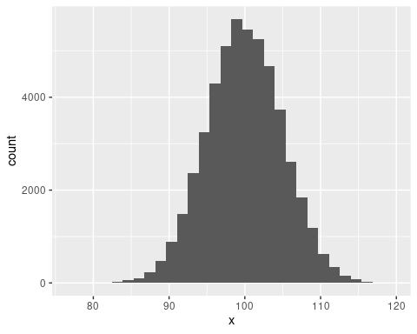

Neste histograma é possível entender que a maioria dos valores da variável x no data.frame dist_normal estão próximos ao valor da média, i.e., 100. Em ecologia, os histogramas são utilizados para visualizar, por exemplo, a variação morfológica entre espécies (subespécies, gênero, famílias, etc.), variação de parâmetros populacionais entre diferentes espécies ou dentro da mesma espécies em diferentes localidades.

#### 6.5.1.1 4.1.1. Versão padrão

Vamos utilizar o conjunto de dados *palmerpenguins* para construir um histograma da distribuição da variável **flipper_length_mm** com a função geom_hitogram(). Esta função utiliza uma variável contínua no eixo x e a frequência de cada categoria no eixo y. O gráfico a seguir representa a frequência de uma variável (neste caso, a medida de todos os pinguins, independente da espécie).

ggplot(data = penguins,   
 aes(x = flipper_length_mm)) +  
 geom_histogram()

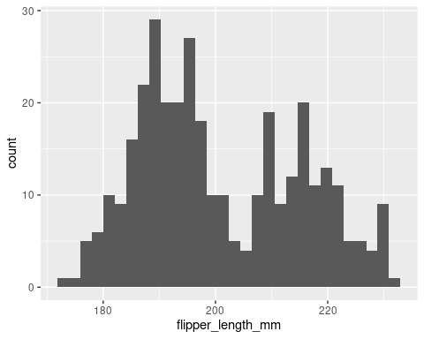

#### 6.5.1.2 4.1.2. Definindo o número de classes

Vamos utilizar o **argumento** bins para definir em quantas classes a variável **x** deve ser dividida.

# histograma com 10 classes  
ggplot(data = penguins,   
 aes(x = flipper_length_mm)) +  
 geom_histogram(bins = 10) +  
 labs(title = "10 classes")  
  
# histograma com 30 classes  
ggplot(data = penguins, aes(x = flipper_length_mm)) +  
 geom_histogram(bins = 30) +  
 labs(title = "30 classes")

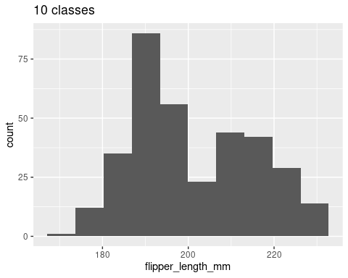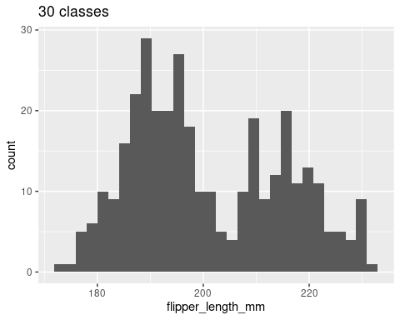

#### 6.5.1.3 4.1.3. Comparando múltiplas categorias

Se quisermos comparar a distribuição de uma variável contínua entre diferentes categorias, podemos utilizar o argumento fill para colorir o gráfico. No exemplo abaixo, utilizamos cores diferentes para ilustrar a distribuição da variável x entre espécies diferentes (fill = species).

# histograma com cores para diferentes categorias com sobreposicao  
ggplot(data = penguins,   
 aes(x = flipper_length_mm, fill = species)) +  
 geom_histogram(alpha = .5) +  
 ggtitle("Com sobreposiçao")  
  
# Histograma com cores para diferentes categorias sem sobreposição  
ggplot(data = penguins, aes(x = flipper_length_mm, fill = species)) +  
 geom_histogram(position = "dodge") +  
 ggtitle("Sem sobreposiçao")

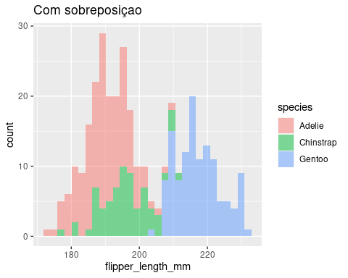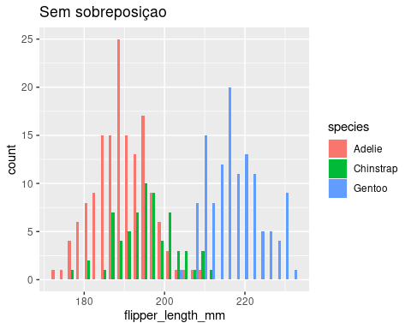

#### 6.5.1.4 4.1.4. Ajustes finos (versão personalizada)

# Histogram example: flipper length by species  
  
penguins %>%   
ggplot(aes(x = flipper_length_mm, fill = species)) +  
 geom_histogram(alpha = .5, position = "identity") +  
 scale_fill_manual(values = c("darkorange", "darkorchid", "cyan4")) +  
 theme_bw(base_size = 16) +  
 labs(x = "Comprimento da nadadeira (mm)",   
 y = "Frequência (%)",   
 fill = "Espécies")

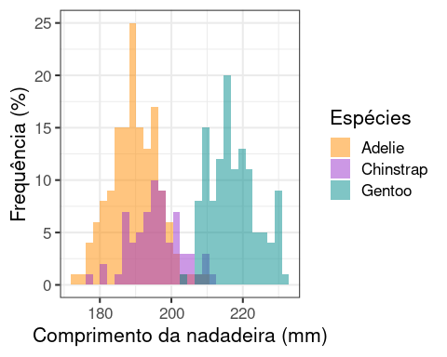

#### 6.5.1.5 4.1.5. Principais camadas utilizadas na função geom_histogram()

* aes():
  + Eixo X: variável contínua (*flipper_length_mm*)
  + Preenchimento (*fill*): variável categórica (*species*) que define as cores tendo como base o número de níveis dentro desta categoria
* geom(): geom_histogram()
  + Transparência dos pontos (alpha): 0,5 (varia de 0, trasparência máxima, a 1, sem trasparência)
  + Posição das barras: o argumento position define se as barras devem ser inseridas de maneira sobreposta (position = "identity") ou não (position = "dodge")
* scale():scale_fill_manual() para definir manualmente as cores de preferência do usuário
* theme(): theme_bw()para selecionar o tema com fundo branco e labs() para personalizar o títulos dos eixos X e Y.

### 6.5.2 4.2 Gráfico de densidade (*density plot*)

Nesta seção iremos aprender a criar um [gráfico de densidade](https://datavizcatalogue.com/methods/density_plot.html) no R utilizando o ggplot2. Assim como o histograma, o **gráfico de densidade** é utilizado para visualizar a distribuição de uma variável contínua em intervalos. Esse gráfico é uma variação do Histograma (ver seção ??) que utiliza [Kernel Smoother](https://en.wikipedia.org/wiki/Kernel_smoother) e, além de ser muito útil para visualizar distribuições, pode ser usado para testar várias hipóteses ecológicas, como descrito no **Capítulo 14 (Diversidade Funcional)**.

#### 6.5.2.1 4.2.1.Versão padrão

Vamos utilizar o conjunto de dados *palmerpenguins*, para plotar a distribuição da variável **flipper_length_mm** em um Gráfico de densidade. Utilizaremos a função geom_density() para plotar uma variável no eixo x.

ggplot(data = penguins,   
 aes(x = flipper_length_mm)) +  
 geom_density()

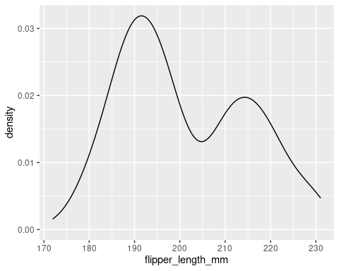

Além da versão de densidade em linha, é possível utilizar o argumento fill para definir a cor de preenchimento do gráfico e o argumento alpha para definir a transparência do preenchimento. Utilizamos ainda o argumento color para definir a cor da linha.

# Argumento fill  
ggplot(data = penguins,   
 aes(x = flipper_length_mm)) +  
 geom_density(fill = "tomato")  
  
# Argumento fill, color e alpha  
ggplot(data = penguins,   
 aes(x = flipper_length_mm)) +  
 geom_density(fill = "steelblue",   
 color = "black",   
 alpha = .5)

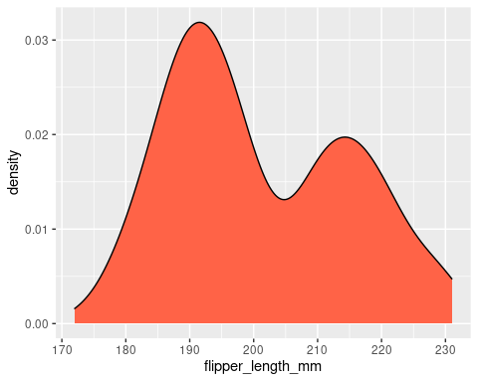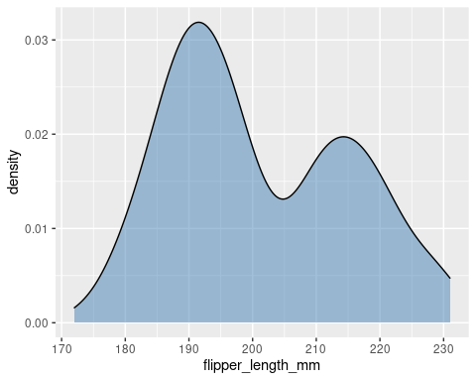

#### 6.5.2.2 4.2.2. Comparando múltiplas categorias

Em algumas situações, queremos comparar a distribuição de uma variável contínua entre diferentes categorias. Dessa forma, podemos utilizar o argumento fill para colorir o gráfico. No exemplo abaixo, utilizamos cores diferentes para ilustrar a distribuição da variável x entre espécies diferentes (fill = species).

# O argumento fill preenche cada nível da coluna "species" (sem transparência: alpha = 1)  
  
ggplot(data = penguins,   
 aes(x = flipper_length_mm, fill = species)) +  
 geom_density() +  
 labs(title = "Sem transparência")  
  
# Gráfico de densidade com cores para diferentes categorias com sobreposicao  
ggplot(data = penguins,   
 aes(x = flipper_length_mm, fill = species)) +  
 geom_density(alpha = .5) +  
 labs(title = "Com transparência")

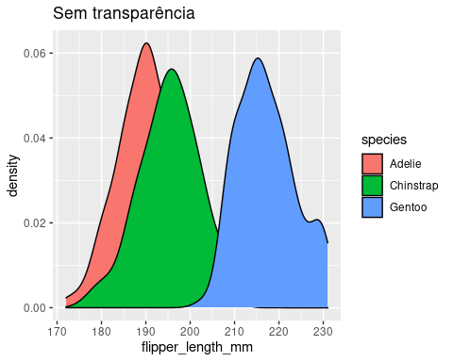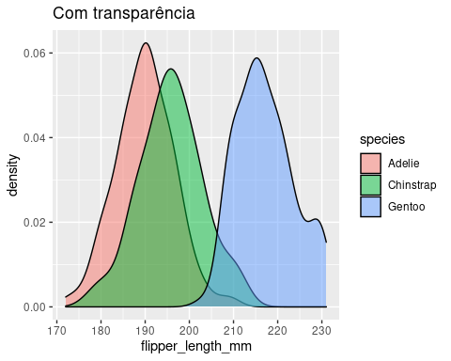

#### 6.5.2.3 4.2.3. Ajustes finos (versão personalizada)

ggplot(data = penguins,   
 aes(x = flipper_length_mm, fill = species)) +  
 geom_density(alpha = .5) +  
 scale_fill_manual(values = c("darkorange", "darkorchid", "cyan4")) +  
 scale_x_continuous(breaks = seq(from = 160, to = 240, by = 10), limits = c(160, 240)) +  
 scale_y_continuous(breaks = seq(from = 0, to = .07, by = .01)) +  
 theme_bw(base_size = 16) +  
 labs(x = "Comprimento da nadadeira (mm)", y = "Frequência", fill = "Espécie")

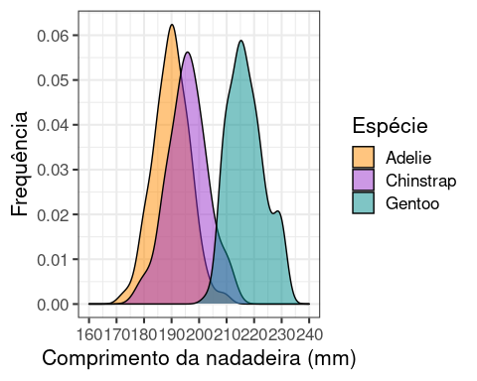

#### 6.5.2.4 4.2.4. Principais camadas utilizadas na função geom_density()

* aes():
  + Eixo X: variável contínua (flipper_length_mm)
  + Preenchimento (*fill*): variável categórica (*species*) que define as cores tendo como base o número de níveis dentro desta categoria
* geom(): geom_density()
  + Transparência dos pontos (*alpha*): 0,5 (varia de 0, trasparência máxima, a 1, sem trasparência)
  + Posição das barras: o argumento position() define se as barras devem ser inseridas de maneira sobreposta (position = "identity") ou não (position = "dodge")
* scale():
  + scale_fill_manual() para definir manualmente as cores de preferência do usuário
  + scale_x_continuous() e scale_y_continuous() determinam os limites (valor mínimo e máximo) para os dois eixos e, além disso, os intervalos entre os valores (*breaks*)
* theme(): theme_bw()para selecionar o tema com fundo branco e labs() para personalizar o títulos dos eixos X e Y, e da legenda.

### 6.5.3 4.3. Diagrama de pontos (*dot plot*)

Uma alternativa ao gráfico de densidade e histograma é o diagrama de pontos ([Dot plot](https://en.wikipedia.org/wiki/Dot_plot_(statistics))), apesar de ser relativamente menos usado em ecologia.

#### 6.5.3.1 4.3.1. Versão padrão

Vamos utilizar o conjunto de dados palmerpenguins para visualizar a distribuição da variável flipper_length_mm com o diagrama de pontos com a função geom_dotplot().

ggplot(data = penguins,   
 aes(x = flipper_length_mm)) +  
 geom_dotplot()

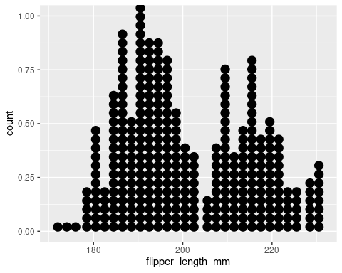

#### 6.5.3.2 4.3.2. Comparando múltiplas categorias

Assim como nas funções geom_histogram() e geom_density(), é possível comparar categorias na função geom_dotplot() utilizando o argumento fill, bem como os argumentos color, alpha e dotsize.

ggplot(data = penguins,   
 aes(x = flipper_length_mm, fill = species)) +  
 geom_dotplot(dotsize=1)  
  
ggplot(data = penguins,   
 aes(x = flipper_length_mm, fill = species)) +  
 geom_dotplot(dotsize=0.7,   
 color = "black",   
 alpha = 0.5)

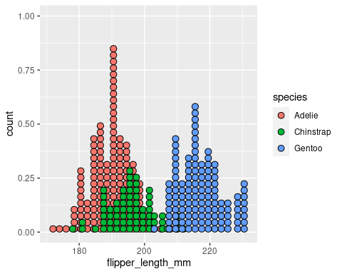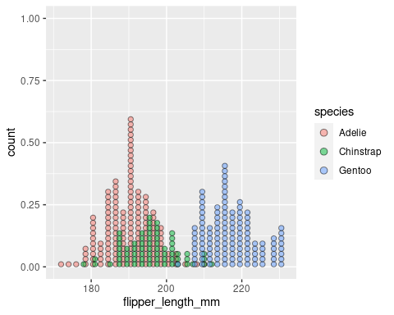

#### 6.5.3.3 4.3.3. Ajustes finos (versão personalizada)

ggplot(data = penguins,   
 aes(x = flipper_length_mm, fill = species)) +  
 geom_dotplot(color = "black",   
 alpha = .7) +  
 theme_bw(base_size = 16) +  
 scale_fill_manual(values = c("darkorange", "darkorchid", "cyan4")) +  
 scale_x_continuous(breaks = seq(from = 170, to = 240, by = 10), limits = c(170, 240)) +  
 scale_y_continuous(breaks = seq(from = 0, to = 1.4, by = .2), limits = c(0, 1.4)) +  
 labs(x = "Comprimento da nadadeira (mm)", y = "Frequência", fill = "Espécies")

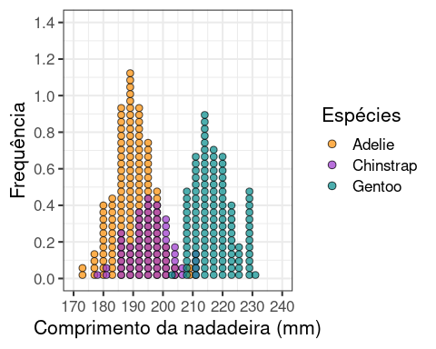

Uma das limitações do dotplot é que a sobreposição dos pontos não permite a visualização apropriada desses valores sobrepostos entre diferentes grupos comparados.

#### 6.5.3.4 4.3.4. Principais camadas utilizadas na função geom_dotplot()

* aes():
  + Eixo X: variável contínua (*flipper_length_mm*)
  + Preenchimento (*fill*): variável categórica (*species*) que define as cores tendo como base o número de níveis dentro desta categoria
* geom(): geom_dotplot()
  + Transparência dos pontos (alpha): 0,5 (varia de 0, trasparência máxima, a 1, sem trasparência)
  + Cor da linha do ponto (color): valor padrão (se não for especificado) é *black*
  + Tamanho dos pontos (dotsize): valor padrão (se não for especificado) é 1
  + Posição dos pontos: o argumento position define se as barras devem ser inseridas de maneira sobreposta (position = "identity") ou não (position = "dodge")
* scale():
  + scale_fill_manual() para definir manualmente as cores de preferência do usuário
  + scale_x_continuous() e scale_y_continuous() determinam os limites (valor mínimo e máximo) para os dois eixos e, além disso, os intervalos entre os valores (*breaks*)
* theme(): theme_bw()para selecionar o tema com fundo branco e labs() para personalizar o títulos dos eixos X e Y, e da legenda.

### 6.5.4 4.4. Gráfico de barras (*bar plot*)

O [gráfico de barras](https://pt.wikipedia.org/wiki/Gr%C3%A1fico_de_barras) é um dos mais usados em artigos e livros da ecologia, uma vez que permite comparar valores absolutos ou médios (combinados com alguma medida de variação como desvio padrão) de uma variável continua entre diferentes níveis de uma variável categórica.

#### 6.5.4.1 4.4.1. Versão padrão

O gráfico de barras utiliza retângulos para representar uma variável contínua ou a contagem de uma variável categórica, sendo que o comprimeno dos retângulos é proporcional ao valor que ele representa. Por exemplo, é possível comparar qual a quantidade de indivíduos medidos para cada espécie de pinguim.

# Número de indivíduos coletados  
  
penguins_count <- penguins %>%  
 dplyr::count(species)  
  
# grafico de barras  
ggplot(data = penguins_count,   
 aes(x = species, y = n)) +   
 geom_bar(stat = "identity")

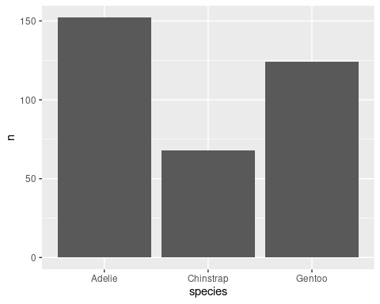

Além disso, é possível alterar as cores (color) e preenchimento (fill) das barras, bem como sua transparência (alpha) e largura (width), como demonstrado nos próximos quatro gráficos.1

# modificando preenchimento  
ggplot(data = penguins_count,   
 aes(x = species, y = n)) +   
 geom_bar(stat = "identity",   
 fill = "steelblue")  
  
# Modificando cor e preenchimento  
ggplot(data = penguins_count,   
 aes(x = species, y = n)) +   
 geom_bar(stat = "identity",   
 color = "steelblue",   
 fill = "white")

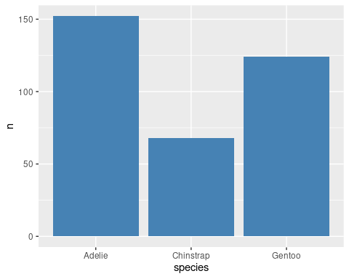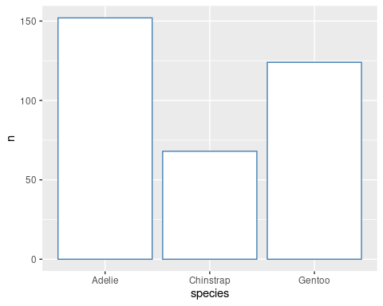

# Modificando a largura da barra = 0.75  
ggplot(data = penguins_count,   
 aes(x = species, y = n)) +  
 geom_bar(stat = "identity",   
 width = 0.75) +  
 labs(title = "largura = 0.75")  
  
# Modificando a largura da barra = 0.25  
ggplot(data = penguins_count,   
 aes(x = species, y = n)) +  
 geom_bar(stat = "identity",   
 width = 0.25) +  
 labs(title = "largura = 0.25")

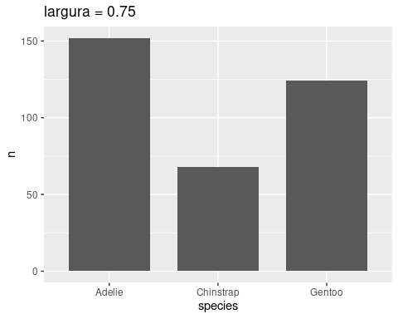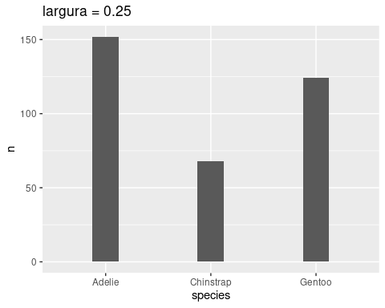

Outra possibilidade para representação do gráfico de barras é inverter a direção das barras com a função coord_flip().

# Barras vertical  
ggplot(data = penguins_count,   
 aes(x = species, y = n)) +  
 geom_bar(stat = "identity",  
 width = 0.6)  
  
# Barras horizontal  
ggplot(data = penguins_count,   
 aes(x = species, y = n)) +  
 geom_bar(stat = "identity",  
 width = 0.6) +   
 coord_flip()

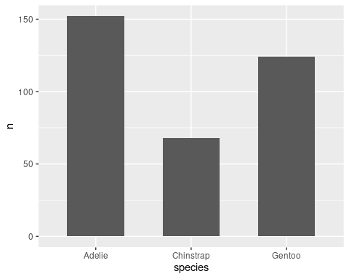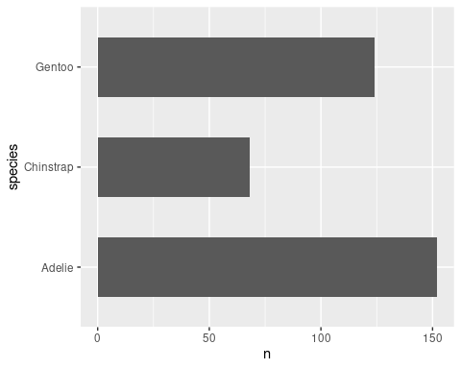

É possível utilizar variáveis categóricas para definir cores e preenchimento e ilustrar, por exemplo, tratamentos ou espécies diferentes com os argumentos fill e color.

# grafico de barras com preenchimento colorido  
ggplot(data = penguins_count,   
 aes(x = species, y = n, fill = species)) +  
 geom_bar(stat = "identity")

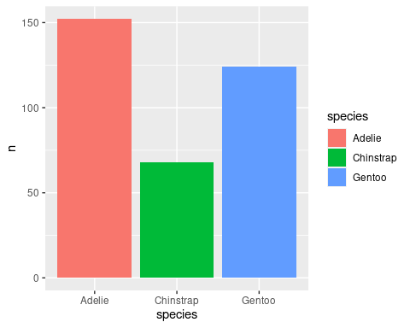

#### 6.5.4.2 4.4.2. Adicionando medidas de variação

Em algumas comparações, utilizar somente os valores absolutos pode não ser a visualização mais apropriadas como, por exemplo, em desenho de ANOVA (**Capítulo 7**). Desse modo, ao invés do valor máximo da barra representar o valor absoluto (e.g., número de indivíduos de uma espécies), ele vai representar o valor médio. Além disso, linhas adicionais (chamadas barras de erro) vão representar alguma medida de variação como desvio padrão, erro padrão, intervalo de confiança, entre outros. A função Rmisc::summarySE() permite realizar esses cálculos de maneira simples, como demonstrado no exemplo abaixo.

# Calculando média e desvio padrão por grupo  
  
penguins2 <- penguins %>%   
 drop_na(flipper_length_mm) # remover valores ausentes na variável (NAs)  
  
penguins_mean <- summarySE(penguins2,   
 measurevar = "flipper_length_mm",  
 groupvars = "species")  
head(penguins_mean)  
#> species N flipper_length_mm sd se ci  
#> 1 Adelie 151 189.9536 6.539457 0.5321735 1.051524  
#> 2 Chinstrap 68 195.8235 7.131894 0.8648692 1.726286  
#> 3 Gentoo 123 217.1870 6.484976 0.5847306 1.157533  
  
# Gráfico de barras com desvio padrão  
ggplot(data = penguins_mean,   
 aes(x = species,   
 y = flipper_length_mm,   
 fill = species)) +  
 geom_bar(stat = "identity", alpha = 0.4) +  
 geom_errorbar(aes(ymin = flipper_length_mm - sd,  
 ymax = flipper_length_mm + sd),  
 width = 0.1) +   
 geom_point() +  
 labs(title = "Barra de erro com desvio padrão")  
  
# Gráfico de barras com intervalo de confiânça  
ggplot(data = penguins_mean,   
 aes(x = species,   
 y = flipper_length_mm,   
 fill = species)) +  
 geom_bar(stat = "identity", alpha = 0.4) +  
 geom_errorbar(aes(ymin = flipper_length_mm - se,  
 ymax = flipper_length_mm + se),  
 width = 0.1) +   
 geom_point() +  
 labs(title = "Barra de erro com erro padrão")

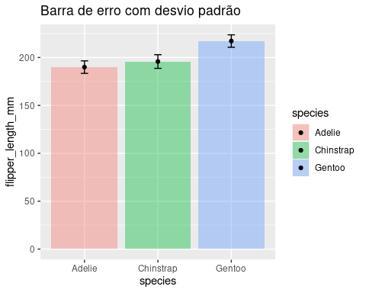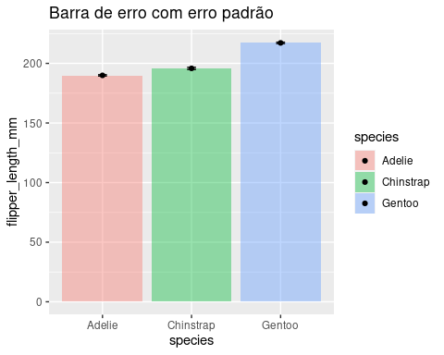

#### 6.5.4.3 4.4.3. Ajustes finos (versão personalizada)

ggplot(data = penguins_count,   
 aes(x = species, y = n, fill = species)) +  
 geom_bar(stat = "identity") +  
 geom_label(aes(label = n),   
 fill = "white") +  
 theme_bw(base_size = 16) +  
 scale_fill_manual(values = c("darkorange", "purple", "cyan4")) +  
 labs(x = "Espécie", y = "Número de indivíduos", fill = "Espécie")

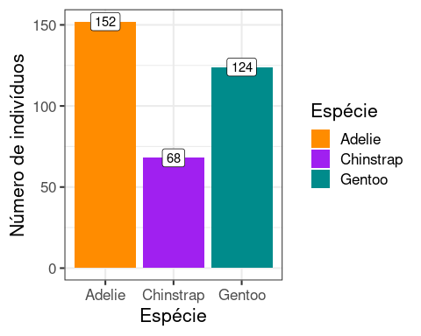

### 6.5.5 4.5. Gráfico de setores (*pie chart* e *donut chart*)

Além do gráfico de barras, o [gráfico de setores](https://pt.wikipedia.org/wiki/Gr%C3%A1fico_de_setores) representa uma alternativa para comparar a proporção entre categorias. Tais gráficos podem ser representados como *pie charts* ou *donut charts*, como demonstrado abaixo. No exemplo abaixo, utilizamos a mesma comparação realizada no item 4.3.3 acima. Porém, os valores de contagem (número de indivíduos por espécie) devem ser transformados previamente em proporção.

#### 6.5.5.1 4.5.1. Gráfico de setores (*pie chart*)

# Cálculo da proporção  
  
penguins_prop <- penguins %>%  
 dplyr::count(species) %>%   
 dplyr::mutate(prop = round(n/sum(n), 4)*100)  
  
# Pie chart  
ggplot(data = penguins_prop, aes(x = "", y = prop, fill = species)) +   
 geom_bar(stat = "identity", color = "white") +  
 coord_polar("y", start = 0) +  
 geom_text(aes(label = paste0(prop, "%")), color = "white",   
 position = position_stack(vjust = 0.5), size = 8) +  
 scale_fill_manual(values = c("darkorange", "purple", "cyan4")) +  
 theme_void() +  
 labs(fill = "Espécie")

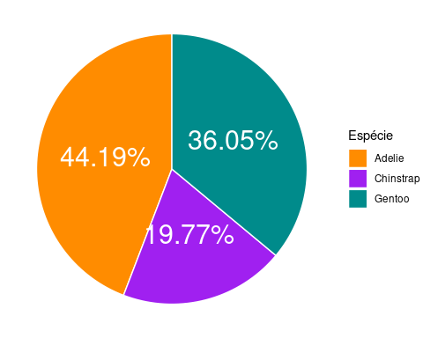

#### 6.5.5.2 4.5.2. Gráfico de setores (*donut chart*)

ggplot(data = penguins_prop, aes(x = 2, y = prop, fill = species)) +  
 geom_bar(stat = "identity") +  
 coord_polar(theta = "y", start = 0) +  
 geom_text(aes(label = paste0(prop, "%")), color = "white",  
 position = position_stack(vjust = .5), size = 5) +  
 scale_fill_manual(values = c("darkorange", "purple", "cyan4")) +  
 xlim(0, 2.5) +  
 theme_void() +  
 theme(legend.position = c(.5, .5),  
 legend.title = element_text(size = 20),  
 legend.text = element_text(size = 15)) +  
 labs(fill = "Espécie")

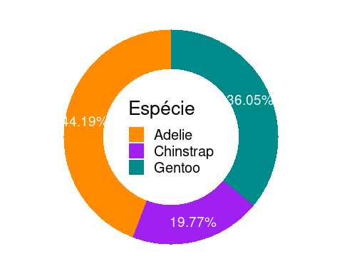

#### 6.5.5.3 4.5.3. Comparando gráficos de setores com gráfico de barras

O mesmo conjunto de dados pode ser visualizado de diferentes formas. Não diferente, a comparação da proporção de ocorrências de diferentes categorias pode ser feita de várias maneiras. Abaixo, fizemos a comparação da proporção de indivíduos por cada uma das três espécies dos dados penguins.

ggplot(data = penguins_prop, aes(x = "", y = prop, fill = species)) +   
 geom_bar(stat = "identity", color = "white") +  
 coord_polar("y", start = 0) +  
 geom_text(aes(label = paste0(prop, "%")), color = "white",   
 position = position_stack(vjust = 0.5), size = 3) +  
 scale_fill_manual(values = c("darkorange", "purple", "cyan4")) +  
 theme_void() +  
 labs(title = "Pie chart", fill = "Espécies") -> g_pie  
  
ggplot(data = penguins_prop, aes(x = 2, y = prop, fill = species)) +  
 geom_bar(stat = "identity") +  
 coord_polar(theta = "y", start = 0) +  
 geom_text(aes(label = paste0(prop, "%")), color = "white",  
 position = position_stack(vjust = .5), size =3) +  
 scale_fill_manual(values = c("darkorange", "purple", "cyan4")) +  
 xlim(0, 2.5) +  
 theme_void() +  
 theme(legend.position = "none") +  
 labs(title = "Donut chart", fill = "Espécies") -> g_donut  
  
  
ggplot(data = penguins_prop,   
 aes(x = species, y = prop, fill = species)) +  
 geom_bar(stat = "identity") +  
 geom_label(aes(label = prop),   
 fill = "white") +  
 theme_bw() +  
 scale_fill_manual(values = c("darkorange", "purple", "cyan4")) +  
 labs(title = "Gráfico de Barras (Horizonal)", x = "Espécies", y = "Número de indivíduos", fill = "Espécies")+  
 theme(legend.position = "none")-> g_bar_h  
  
ggplot(data = penguins_prop,   
 aes(x = species, y = prop, fill = species)) +  
 geom_bar(stat = "identity") +  
 geom_label(aes(label = prop),   
 fill = "white") +  
 theme_bw() +  
 coord_flip()+  
 scale_fill_manual(values = c("darkorange", "purple", "cyan4")) +  
 labs(title = "Gráfico de Barras (Vertical)", x = "Espécies", y = "Número de indivíduos", fill = "Espécies") +  
 theme(legend.position = "none")-> g_bar_v  
  
  
grid.arrange(g_pie, g_donut, g_bar_h, g_bar_v, nrow=2)

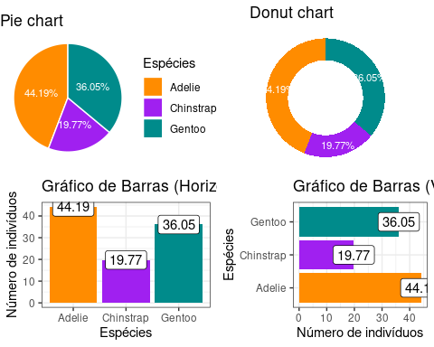

#### 6.5.5.4 4.5.4. Principais camadas utilizadas no gráfico de barras e de setores: geom_bar()

* aes():
  + Eixo X: variável categórica (*species*)
  + Eixo Y: variável contínua (*flipper_length_mm*)
  + Preenchimento (*fill*): a variável categórica (*species*) define a cor do preenchimento e os níveis dentro desta categoria determinam o número de cores que devem ser indicadas no scale_fill_manual().
* geom():
  + geom_bar()
    - Transparência das barras (alpha): 0,4 (varia de 0, trasparência máxima, a 1, sem trasparência)
    - stat: é necessário usar o argumento “identity” quando os valores do eixo Y são adicionados pelo usuário
  + geom_label()
    - forma geométrica que adiciona rótulo dos valores absolutos das barras por categoria (*species*)
  + geom_errorbar()
    - ymine ymaxdelimitam os valores mínimos e máximos, respectivamente, das barras de erro. Tais valores são representados pelo valor da média menos (no caso do ymin) ou mais (no caso do ymax) o valor do intervalo de confiança, desvio ou erro padrão.
* coord_polar(): sistema de coordenadas para gerar barras circulares sobrepostas (*stacked*) que são usadas nos gráficos de setores (*pie chart* e *donut chart*)
  + o argumento start = 0 indica o local de início do gráfico que, neste caso, começa na “hora” 0 em um “relógio” de 12 horas.
* scale():
  + scale_fill_manual() para definir manualmente as cores de preferência do usuário
* theme(): theme_bw()para selecionar o tema com fundo branco e labs() para personalizar o títulos dos eixos X e Y, e da legenda.

### 6.5.6 4.6. Gráfico de caixa (*boxplot*)

O [boxplot](https://pt.wikipedia.org/wiki/Diagrama_de_caixa), conhecido amplamente nos artigos e livros de ecologia, é uma visualização gráfica que sintetiza informações importantes de dados contínuos como mediana e variação (quartil 1-3, ver Figura 2).

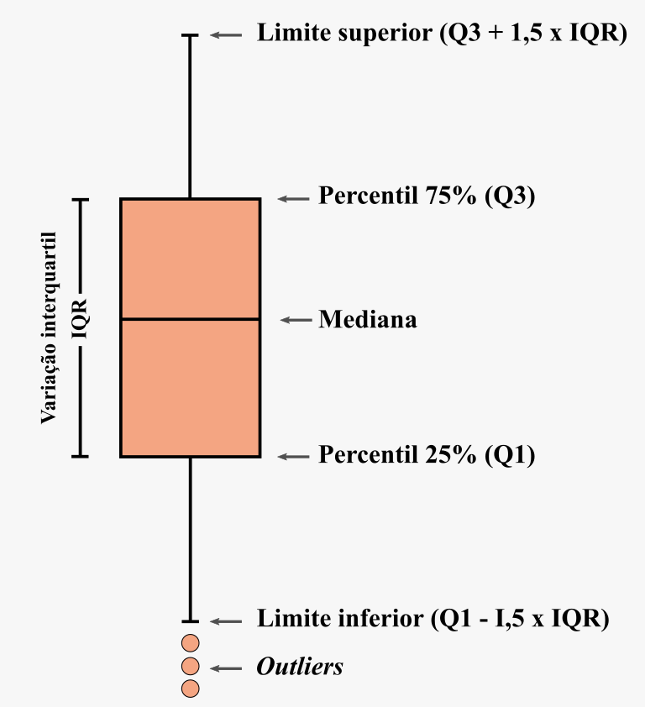

Figura 6.2: Estrutura e elementos do boxplot

#### 6.5.6.1 4.6.1. Versão padrão

Vamos plotar uma variável contínua (flipper_length_mm) no eixo y em função de uma variável categórica no eixo x (species). A definição de qual coluna do banco de dados é a x e qual é a y é feita dentro do comendo aes().

ggplot(penguins, aes(y = flipper_length_mm, x = species)) +  
 geom_boxplot()

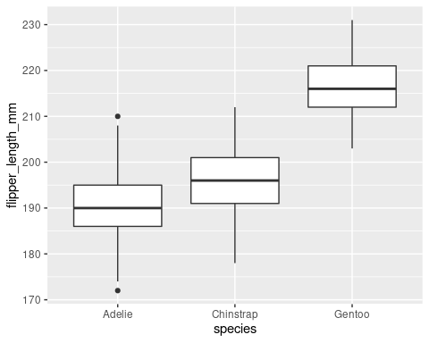

É possível destacar os pontos referentes aos outliers (se houver) com o argumento **outlier.color**. Caso tenha interesse, é possível também remover os outliers do gráfico.

ggplot(penguins, aes(y = flipper_length_mm, x = species)) +  
 geom_boxplot(outlier.color = "red")+  
 labs(title = "outliers vermelhos")  
  
ggplot(penguins, aes(y = flipper_length_mm, x = species)) +  
 geom_boxplot(outlier.shape = NA)+  
 labs(title = "outliers removidos")

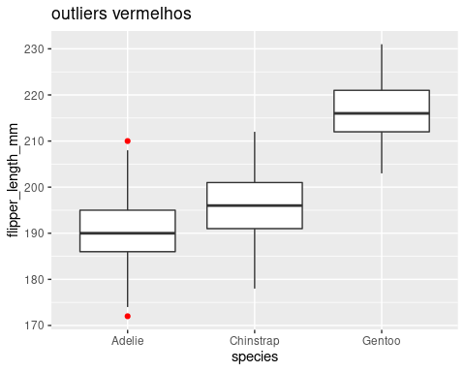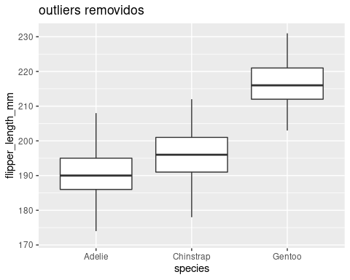

Outra alternativa para os gráficos do tipo boxplot é utilizar o argumento **notch = TRUE** para produzir diagramas de caixa entalhados (notched). Estes diagramas são úteis para inferir de forma aproximada se exite diferença significativa entre as medias dos grupos.

ggplot(penguins, aes(y = flipper_length_mm, x = species)) +  
 geom_boxplot(notch = TRUE)

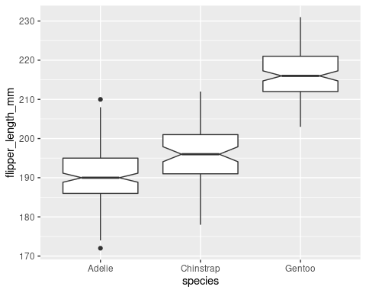

#### 6.5.6.2 4.6.2. Comparando múltiplas categorias

No exemplo abaixo, utilizamos cores diferentes para ilustrar espécies diferentes através do argumento **fill = species**.

ggplot(penguins,   
 aes(y = flipper_length_mm, x = species, fill = species)) +  
 geom_boxplot()

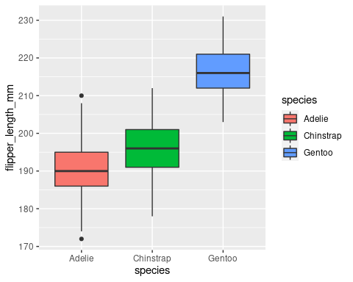

#### 6.5.6.3 4.6.3. Combinando boxplot com pontos (*jitter*)

Podemos ainda acrescentar pontos para mostrar a distribuição dos dados.

# boxplot com jitters  
ggplot(penguins,   
 aes(y = flipper_length_mm, x = species, fill = species)) +  
 geom_boxplot() +  
 geom_jitter(size = .6, width = .2)

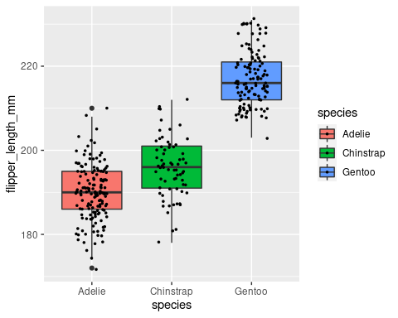

#### 6.5.6.4 4.6.4. Gráfico de violino (*violin plot*) como alternativa ao boxplot

Além das caixas, podemos utilizar o formato de “violino” para representar a variação de dados contínuos entre categorias. A informação adicional ao boxplot que o gráfico de violino permite visualizar é a densidade dos pontos, assim como apresentamos acima no gráfico de densidades geom_density(). A diferença é que a densidade é espelhada e, desse modo, podemos visualizar os intervalores dos dados com maior ou menor concentração de valores.

# violino com jitters  
ggplot(penguins, aes(y = flipper_length_mm, x = species, fill = species)) +  
 geom_violin() +  
 geom_jitter(size = .6, width = .2)

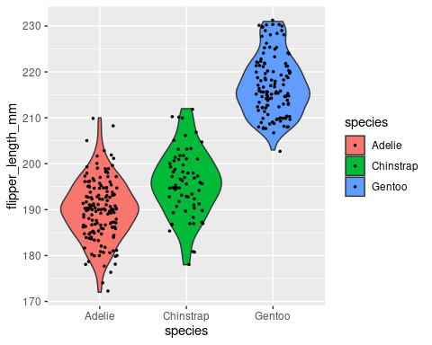

É possível também combinar boxplot e gráfico de violino em um único gráfico.

# violino com boxplot  
ggplot(penguins, aes(y = flipper_length_mm, x = species, fill = species)) +  
 geom_violin() +  
 geom_boxplot(width = 0.1, fill = "grey")

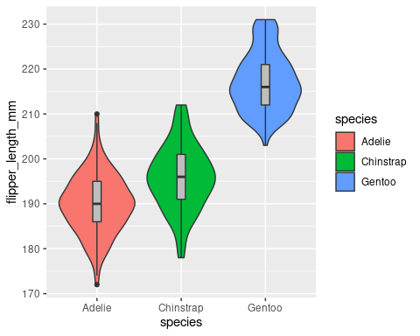

#### 6.5.6.5 4.6.5. Ajustes finos (versão personalizada)

### geom_boxplot()  
  
ggplot(data = penguins,   
 aes(x = species, y = flipper_length_mm, fill = species)) +  
 geom_boxplot(width = .3,   
 show.legend = FALSE) +  
 geom_jitter(alpha = .5,   
 show.legend = FALSE,   
 position = position_jitter(width = .1, seed = 0)) +  
 scale_fill_manual(values = c("darkorange", "purple", "cyan4")) +  
 theme_bw(base_size = 16) +  
 labs(x = "Species", y = "Flipper length (mm)")  
  
  
# geom_violin()  
ggplot(data = penguins,   
 aes(x = species, y = flipper_length_mm, fill = species)) +  
 geom_violin(width = .3,   
 show.legend = FALSE) +  
 geom_point(alpha = .5,   
 show.legend = FALSE) +  
 scale_fill_manual(values = c("darkorange", "purple", "cyan4")) +  
 theme_bw(base_size = 16) +  
 labs(title = "Pontos sem jitter", x = "Species", y = "Flipper length (mm)")  
  
# geom_violin()  
ggplot(data = penguins,   
 aes(x = species, y = flipper_length_mm, fill = species)) +  
 geom_violin(width = .3,   
 show.legend = FALSE) +  
 geom_jitter(alpha = .5,   
 show.legend = FALSE,   
 position = position_jitter(width = .1, seed = 0)) +  
 scale_fill_manual(values = c("darkorange", "purple", "cyan4")) +  
 theme_bw(base_size = 16) +  
 labs(title = "Pontos com jitter",, x = "Species", y = "Flipper length (mm)")

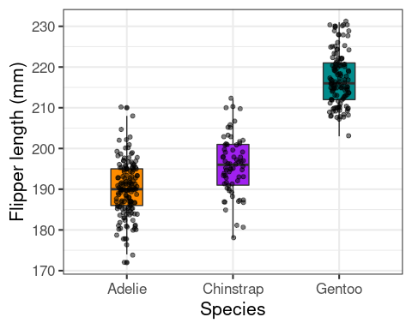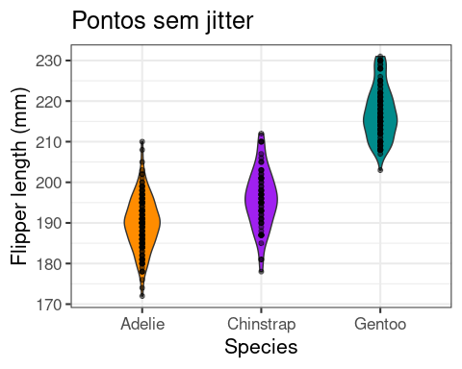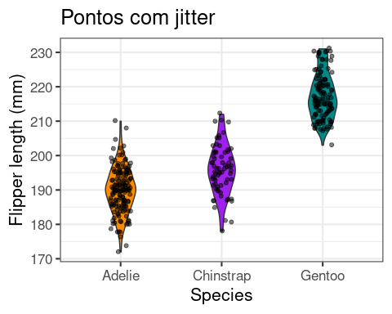

#### 6.5.6.6 4.6.6. Principais camadas utilizadas no geom_boxplot()e geom_violin()

* aes():
  + Eixo X: variável categórica (*species*)
  + Eixo Y: variável contínua (*flipper_length_mm*)
  + Preenchimento (*fill*): a variável categórica (*species*) define a cor do preenchimento e os níveis dentro desta categoria determinam o número de cores que devem ser indicadas no scale_fill_manual().
* geom():
  + geom_boxplot()
    - width: largura das barras (valor padrão: width = 1)
    - fill: pode definir uma cor padrão (caso não tenha utilizado o fill dentro do argumento aes()) como fill = "grey"
    - notch: a escolha padrão da função geom_boxplot() é notch = FALSE; para utilizar a caixa entalhada o argumento deve ser notch = TRUE
  + geom_violin()
    - assim como nas outras formas geométricas, é possível controlar largura, cor, preenchimento e transparências dos violinos
  + geom_jitter()
    - esta função basicamente “agita” aleatóriamente os pontos para evitar a sobreposição de valores idênticos. Esta função produz a mesma representação se usar a função geom_point(position = "jitter")
* scale():
  + scale_fill_manual() para definir manualmente as cores de preferência do usuário
* theme(): theme_bw()para selecionar o tema com fundo branco e labs() para personalizar o títulos dos eixos X e Y, e da legenda.

## 6.6 4.7. Gráfico de dispersão (*scatter plot*)

O [gráfico de dispersão](https://pt.wikipedia.org/wiki/Gr%C3%A1fico_de_barras) (em ingl~es, *scatterplot*) é famoso na ecologia por ser a visualização preferida para prepresentar a relação entre área e riqueza de espécies. Neste gráfico, os eixos X e Y são representados por variáveis contínuas. Em especial, os gráficos de dispersão são usados para representar os resultados testados por análises estatísticas como regressão linear, ancova, mantel, PCA, PCoA, entre outros (**Capítulos 7-14,** ).

### 6.6.1 4.7.1. Versão padrão

ggplot(penguins,   
 aes(x = bill_length_mm, y = bill_depth_mm)) +  
 geom_point()

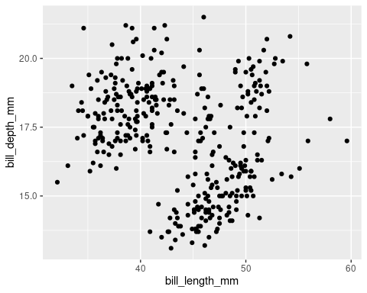

### 6.6.2 4.7.2. Definindo a cor, tamanho, forma e preenchimento dos pontos

# Cor e tamanho dos pontos   
ggplot(penguins,   
 aes(x = bill_length_mm, y = bill_depth_mm)) +  
 geom_point(color = "royalblue",  
 size = 3)+  
labs(title = "Sem transparência")  
  
# Cor e tamanho dos pontos   
ggplot(penguins,   
 aes(x = bill_length_mm, y = bill_depth_mm)) +  
 geom_point(color = "red",  
 size = 4,  
 alpha = 0.5)+  
labs(title = "Com transparência")

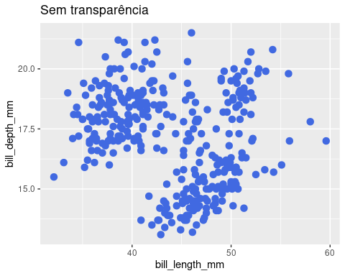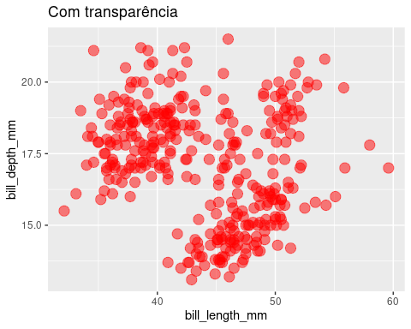

A forma dos pontos permite dois controles importantes: a forma em si (símbolos como círculo, quadrado, etc.) e a possibilidade de preenchimento da forma. A figura a seguir discrimina esses símbolos e o valor que deve ser utilizado para desenhar a forma preferida. É importante notar que os símbolos 21 a 25 possuem dois argumentos: (i) cor (que, na verdade, é a cor da linha do símbolo) e (ii) fill (cor que define o preenchimento do símbolo). O tipo de símbolo é definido pelo argumento **shape**.

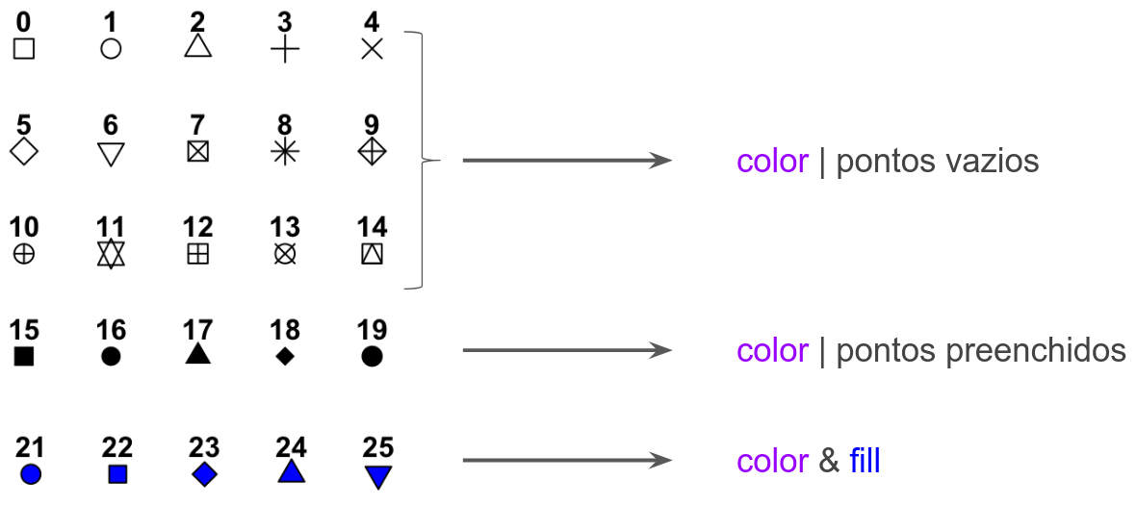

Figura 6.3: Figura 3. Tipos de símbolos disponíveis.

Assim, é possível controlar cores, formas e preenchimento combinado os argumentos shape, fille colorcom a função scale_manual(). É importante notar que para os símbolos entre 15 e 20 só podemos controlar o argumento cor, enquanto os símbolos entre 21 e 25 podemos controlar a cor e o preenchimento.

# shape = 1 e size = 2  
ggplot(penguins, aes(x = bill_length_mm, y = bill_depth_mm)) +  
 geom_point(shape = 1, size = 2)  
  
# shape = 19 (símbolo padrão da função) e size = 3  
ggplot(penguins,   
 aes(x = bill_length_mm, y = bill_depth_mm, color = species)) +  
 geom_point(shape = 19, size = 3)  
  
# shape = 21 e size = 4  
ggplot(penguins,   
 aes(x = bill_length_mm, y = bill_depth_mm, fill = species)) +  
 geom_point(shape = 21, size = 4, color = "black")

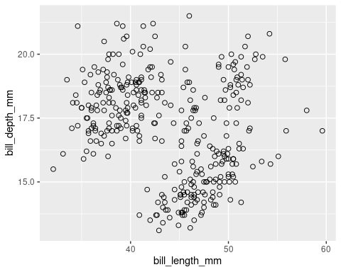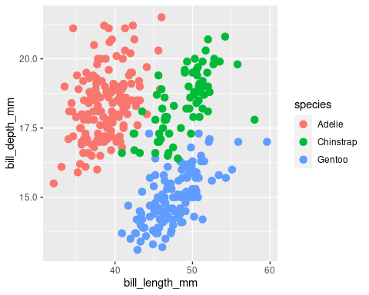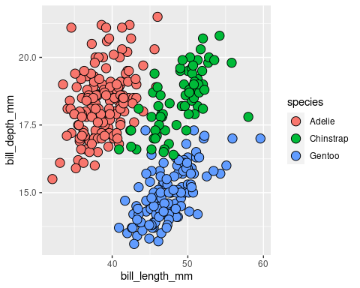

### 6.6.3 4.7.3. Definindo linhas de ajuste

Quando usamos modelos estatísticos como, por exemplo, lm(), glm(), gam(), entre outros, podemos utilizar os valores preditos para demonstrar a relação entre as variáveis X e Y. No ggplot2 a função geom_smooth() faz esse ajuste com certa simplicidade. Além disso, incluir a cor da espécie dentro do aes() essa informação é herdada para as próximas camadas. Neste caso, uma regressão linear é plotada para o subconjunto de dados que representa cada espécie.

# shape = 21 e size = 4  
ggplot(penguins,   
 aes(x = bill_length_mm, y = bill_depth_mm, color = species)) +  
 geom_point(size = 4, alpha = .5)+  
 geom_smooth(method= lm)

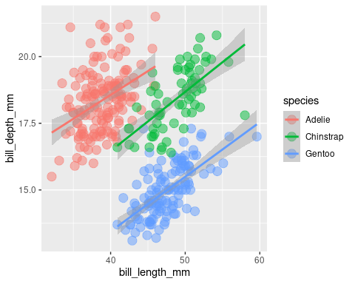

### 6.6.4 4.7.4. Ajustes finos (versão personalizada)

ggplot(data = penguins,   
 aes(x = bill_length_mm,   
 y = bill_depth_mm,  
 color = species,  
 shape = species)) +  
 geom_point(size = 3,   
 alpha = 0.8) +  
 geom_smooth(method = "lm", se = FALSE) +  
 scale_shape_manual(values = c(19, 15, 17))+  
 scale_color_manual(values = c("darkorange", "purple", "cyan4")) +  
 theme_bw(base_size = 16) +  
 labs(x = "Comprimento do bico (mm)", y = "Profundidade do bico (mm)",   
 color = "Espécies", shape = "Espécies")

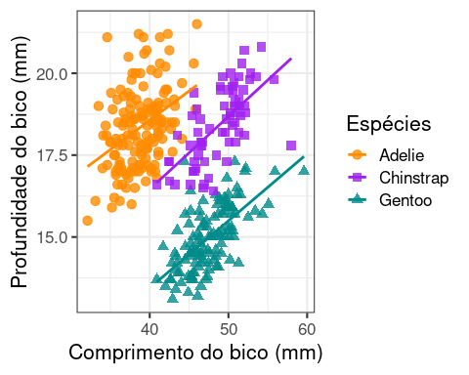

Além disso, podemos relacionar dados não tão usuais. Recomendamos a leitura do artigo de Matejka & Fitzmaurice (2017) que apresenta as armadilhas típicas que dados podem gerar quando evitamos de visualizá-los previmamente.

# data + plot  
datasaurus_dozen %>%   
 dplyr::filter(dataset == "dino") %>%   
 ggplot() +  
 aes(x = x, y = y) +  
 geom_point(colour = "black", fill = "black",   
 size = 5, alpha = .75, pch = 21) +  
 theme_bw() +  
 theme(axis.title = element_text(size = 24),  
 axis.text.x = element_text(size = 20),  
 axis.text.y = element_text(size = 20))

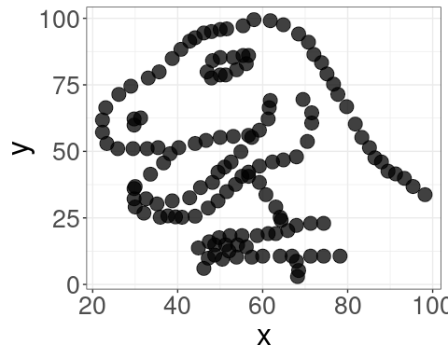

## 6.7 4.8. Visualização de múltiplos gráficos pareados

Muitas vezes precisamos compreender a correlação entre múltiplas variáveis, sendo comuum que essas variáveis sejam de mais de um tipo (contínua, categórica, etc). A solução mais indicada para termos uma visão geral do conjunto de dados e de suas interrelações é o gráfico generalizado pareado ([Emerson et al. 2013](https://www.tandfonline.com/doi/full/10.1080/10618600.2012.694762)).

### 6.7.1 4.8.1. Gráfico pareado com variáveis contínuas

A função ggpairs()do pacote GGally permite criar múltiplos gráficos pareados comparando as variáveis contínuas no seu conjunto de dados. Além de plotar gráficos de dispersão de cada par de variáveis, ela apresenta gráficos de densidade de cada variável individualmente e, além disso, os valores de correlação entre os pares analisados com ou sem uma potencial variável categórica (neste caso, *species*)

penguins %>%  
 dplyr::select(body_mass_g, ends_with("_mm")) %>%  
 GGally::ggpairs(aes(color = penguins$species)) +  
 scale_colour_manual(values = c("darkorange", "purple", "cyan4")) +  
 scale_fill_manual(values = c("darkorange", "purple", "cyan4")) +  
 theme_bw()

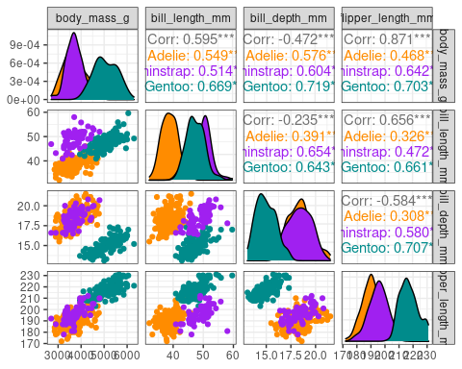

### 6.7.2 4.8.2. Gráfico pareado com vários tipos de variáveis

Como alternativa, a função **ggpairs()** permite também incluir variáveis categóricas nas comparações. Neste caso, ela reconhece o tipo de gráfico (boxplot, dispersão, etc…) a partir da classe das variáveis.

penguins %>%  
 dplyr::select(species, sex, body_mass_g, ends_with("_mm")) %>%  
 GGally::ggpairs(aes(color = species)) +  
 scale_colour_manual(values = c("darkorange", "purple", "cyan4")) +  
 scale_fill_manual(values = c("darkorange", "purple", "cyan4")) +  
 theme_bw()

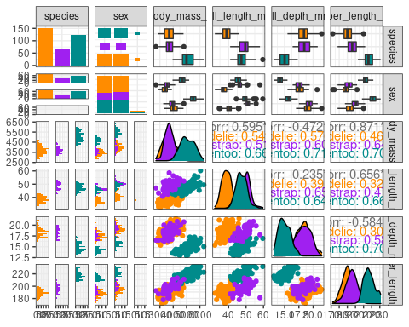

## 6.8 5. Erros comuns dos usuários do ggplot2 e como evitá-los

Abaixo, apresentamos uma lista não exaustiva dos erros mais comuns que cometemos (e vimos muitos usuários cometerem) ao fazer gráficos no ggplot2:

* Utilizar ajuste manual nas funções scale_shape_manual(), scale_color_manual() ou scale_fill_manual() sem indicar no argumento aes() as variáveis que devem definir cada um desses elementos gráficos.
* Definir a cor ou preenchimento de um geom dentro do aes() global (ggplot(aes(color = "black¨)) quando no fundo essa definição deveria ser dento do geom (geom_point(color = "black").
* Utilizar ajuste manual na função scale_size_manual() indicando uma variável categórica ao invés de numérica.
* Número de cores indicadas como valores no **scale_fill_manual()** ou **scale_color_manual()**: ao definir as cores de maneira personalizada (ou seja, não usando o padrão da função) é muito comum utilizarmos o número de cores usados por algum tutorial ou livro. Com frequência, o exemplo seguido e seus dados não possuem o mesmo número de cores. Deste modo, você pode usar comando no R para ajudar a quantificar o número de cores necessárias. Por exemplo, para os dados penguins, o comando a seguir indica o número de cores necessárias: length(levels(penguins$species)). Assim, será necessário indicar três cores diferentes dentro da função scale_().
* Função geom_smooth(): como falado acima, a função geom_smooth() é muito útil (e simples) para gerar as linhas de ajuste (best fit) típicas de modelos lineares e não lineares. Porém, fique alerta que ao usar, por exemplo, geom_smooth(method = lm), o modelo linear utilizado para testar sua predição foi o lm(). Se tiver utilizado glm()ou gam() o ajuste deve ser produzido a partir desses modelos.
* Uso incorreto da classe das variáveis: neste caso, o usuário utilizar uma variável numérica (por exemplo, 1, 2 e 3) como variável categórica. Neste caso, é preciso transformar a variável numérica em variável categóricas (antes de fazer o ggplot2 ou dentro do aes()). Veja exemplos abaixo:

penguins %>%  
 ggplot(aes(x = year, y = bill_length_mm))+  
 geom_boxplot() +   
 theme_bw()+  
 labs(title = "Figura incorreta")  
  
penguins %>%  
 ggplot(aes(x = factor(year), y = bill_length_mm))+  
 geom_boxplot() +   
 theme_bw()+  
 labs(title = "Figura correta com transformação interna")  
  
penguins %>%  
 mutate(year_f = as.factor(year)) %>%   
 ggplot(aes(x = year_f, y = bill_length_mm))+  
 geom_boxplot() +   
 theme_bw()+  
 labs(title = "Figura correta com transformação prévia")

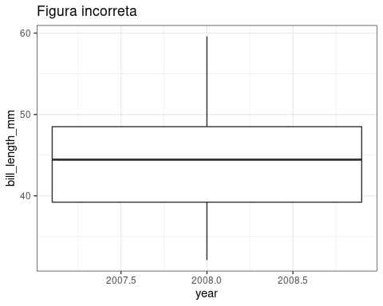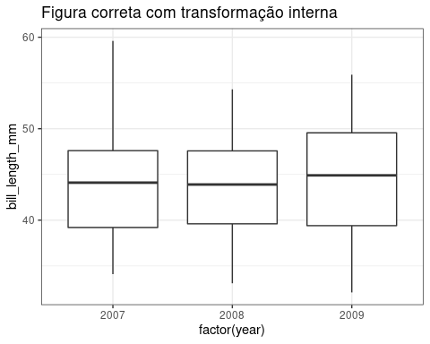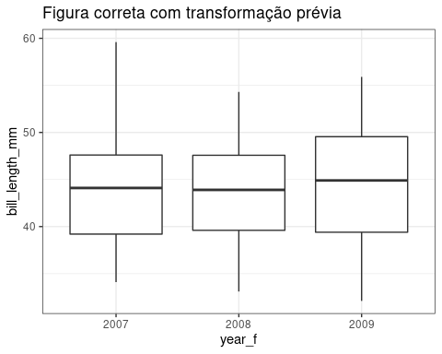

## 6.9 6. Finalização de gráficos para publicação

### 6.9.1 6.1. Posição, cores e fonte da legenda

É possível controlar a posição, cores e fonte da legenda em diversos locais com alguns argumentos dentro da função theme():

* legend.positioncontrola a posição na área do gráfico: top, right, bottom, left ou none. Além disso, é possível inserir a legenda internamente no gráfico indicando as posições nos eixos X e Y
* legend.boxdetermina as caracteríscas do retângulo onde a legenda é inserida: legend.box.background (combinado com element_rect()) e legend.box.margin (combinado com margin())
* legend.text controla a cor e tamanho da legenda (as duas informações devem ser inseridas dentro da função element_text())
* legend.title personaliza a cor e tamanho da legenda também dentro da função element_text()

ggplot(data = penguins,   
 aes(x = bill_length_mm,   
 y = bill_depth_mm,  
 color = species,  
 shape = species)) +  
 geom_point(size = 3,   
 alpha = 0.8) +  
 geom_smooth(method = "lm", se = FALSE) +  
 scale_shape_manual(values = c(19, 15, 17))+  
 scale_color_manual(values = c("darkorange", "purple", "cyan4")) +  
 theme_bw(base_size = 16) +  
 labs(title = "Legenda acima do gráfico", x = "Comprimento do bico (mm)", y = "Profundidade do bico (mm)",   
 color = "Espécies", shape = "Espécies") +  
 theme(legend.position = "top")  
  
ggplot(data = penguins,   
 aes(x = bill_length_mm,   
 y = bill_depth_mm,  
 color = species,  
 shape = species)) +  
 geom_point(size = 3,   
 alpha = 0.8) +  
 geom_smooth(method = "lm", se = FALSE) +  
 scale_shape_manual(values = c(19, 15, 17))+  
 scale_color_manual(values = c("darkorange", "purple", "cyan4")) +  
 theme_bw(base_size = 16) +  
 labs(title = "Legenda abaixo do gráfico", x = "Comprimento do bico (mm)", y = "Profundidade do bico (mm)",   
 color = "Espécies", shape = "Espécies")+  
 theme(legend.position = "bottom")  
  
ggplot(data = penguins,   
 aes(x = bill_length_mm,   
 y = bill_depth_mm,  
 color = species,  
 shape = species)) +  
 geom_point(size = 3,   
 alpha = 0.8) +  
 geom_smooth(method = "lm", se = FALSE) +  
 scale_shape_manual(values = c(19, 15, 17))+  
 scale_color_manual(values = c("darkorange", "purple", "cyan4")) +  
 theme_bw(base_size = 16) +  
 labs(title = "Sem legenda", x = "Comprimento do bico (mm)", y = "Profundidade do bico (mm)",   
 color = "Espécies", shape = "Espécies")+  
 theme(legend.position = "none")  
  
  
ggplot(data = penguins,   
 aes(x = bill_length_mm,   
 y = bill_depth_mm,  
 color = species,  
 shape = species)) +  
 geom_point(size = 3,   
 alpha = 0.8) +  
 geom_smooth(method = "lm", se = FALSE) +  
 scale_shape_manual(values = c(19, 15, 17))+  
 scale_color_manual(values = c("darkorange", "purple", "cyan4")) +  
 theme_bw(base_size = 16) +  
 labs(title = "Legenda personalizada", x = "Comprimento do bico (mm)", y = "Profundidade do bico (mm)",   
 color = "Espécies", shape = "Espécies")+  
 theme(legend.position = "right",  
 legend.text = element_text(size = 14, colour = "red"),  
 legend.title = element_text(face = "bold"),  
 legend.box.background = element_rect(color="red", size=2),  
 legend.margin = margin(6, 6, 6, 6))  
  
  
ggplot(data = penguins,   
 aes(x = bill_length_mm,   
 y = bill_depth_mm,  
 color = species,  
 shape = species)) +  
 geom_point(size = 3,   
 alpha = 0.8) +  
 geom_smooth(method = "lm", se = FALSE) +  
 scale_shape_manual(values = c(19, 15, 17))+  
 scale_color_manual(values = c("darkorange", "purple", "cyan4")) +  
 theme_bw(base_size = 16) +  
 labs(title = "Legenda interna", x = "Comprimento do bico (mm)", y = "Profundidade do bico (mm)",   
 color = "Espécies", shape = "Espécies")+  
 theme(legend.position = c(0.1, 0.1),  
 legend.title = element_blank(),  
 legend.key = element_blank(),  
 legend.background = element_blank(),  
 legend.text = element_text(size = 12, face = "bold"))

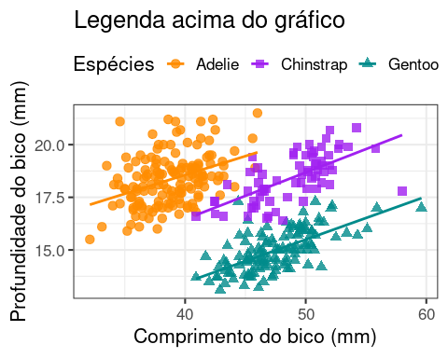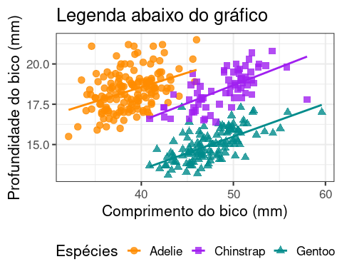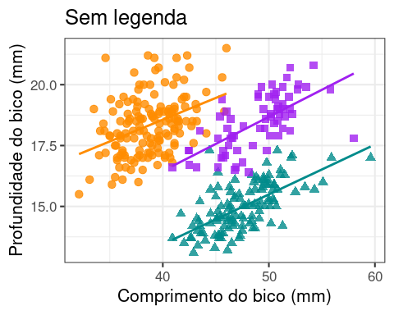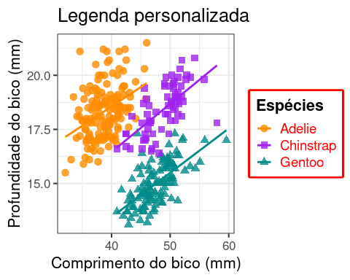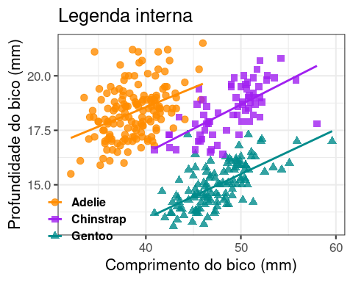

### 6.9.2 6.2. Elementos gráficos: eixo, fonte, grid

O gráfico padronizado (sem edição extra) geralmente não traz elementos mínimos para publicação em revistas, livros e periódicos. Além do controle da posição, cor e tamanho da legenda, é fundamental personalizar os seguintes elementos: eixo, fonte e grid.

* Eixos
  + Variação: define limites mínimos e máximos para os eixos X (xlim()) e Y (ylim())
  + Intervalo: define o valor intervalo entre os números dos eixos X e Y
  + Escala

ggplot(data = penguins,   
 aes(x = bill_length_mm,   
 y = bill_depth_mm,  
 color = species,  
 shape = species)) +  
 geom_point(size = 4, alpha = 0.5) +  
 ylim(0, 22) +  
 xlim(0, 60) +  
 labs(x = "Eixo X", y = "Eixo Y")  
  
ggplot(data = penguins,   
 aes(x = bill_length_mm,   
 y = bill_depth_mm,  
 color = species,  
 shape = species)) +  
 geom_point(size = 4, alpha = 0.5) +  
 scale_x_continuous(limits = c(20, 60), breaks = seq(20, 60, 2))+  
 labs(x = "Eixo X", y = "Eixo Y")  
  
ggplot(data = penguins,   
 aes(x = bill_length_mm,   
 y = bill_depth_mm,  
 color = species,  
 shape = species)) +  
 geom_point(size = 4, alpha = 0.5) +  
 scale_x_continuous(limits = c(20, 60), breaks = seq(20, 60, 10))+  
 labs(x = "Eixo X", y = "Eixo Y")

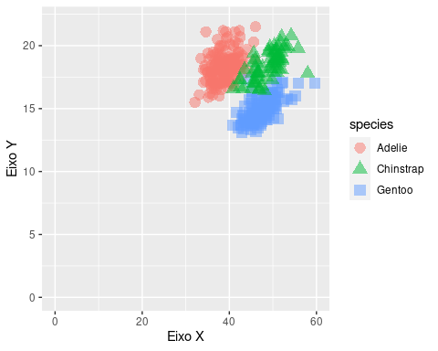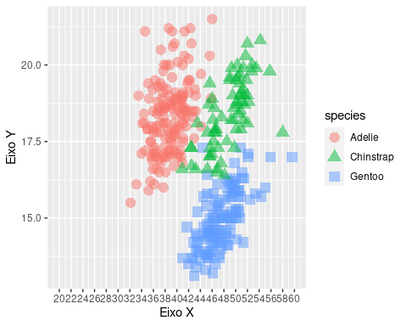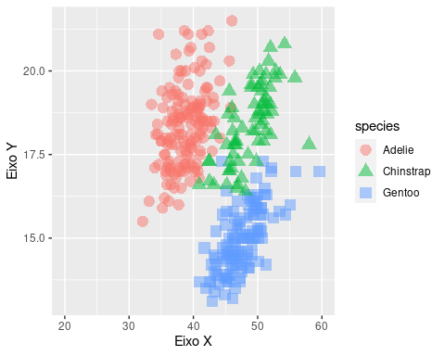

* Fonte dos eixos X e Y
  + Tipo
  + Tamanho
  + Cor
  + Face (itálico, negrito, etc.)
  + Ângulo

ggplot(data = penguins,   
 aes(x = bill_length_mm,   
 y = bill_depth_mm,  
 color = species,  
 shape = species)) +  
 geom_point(size = 4, alpha = 0.5) +  
 theme(axis.title.x = element_text(face = "bold", size = 20, colour = "royalblue"),  
 axis.text.x = element_text(size = 14),  
 axis.title.y = element_text(face = "bold", size = 20, colour = "royalblue"),  
 axis.text.y = element_text(size = 14))+  
 labs(x = "Eixo X", y = "Eixo Y")  
  
  
  
ggplot(data = penguins,   
 aes(x = bill_length_mm,   
 y = bill_depth_mm,  
 color = species,  
 shape = species)) +  
 geom_point(size = 4, alpha = 0.5) +  
 scale_x_continuous(limits = c(20, 60), breaks = seq(20, 60, 2))+  
 theme(axis.title.x = element_text(face = "bold", size = 20, colour = "royalblue"),  
 axis.text.x = element_text(size = 14, angle = 45),  
 axis.title.y = element_text(face = "bold", size = 20, colour = "royalblue"),  
 axis.text.y = element_text(size = 14))+  
 labs(x = "Eixo X", y = "Eixo Y")

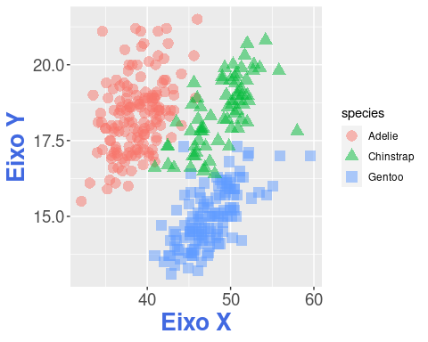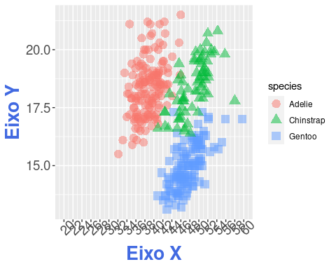

* Grid
  + Linhas de grade principais (panel.grid.major)
  + Linhas de grade secundárias (panel.grid.minor)
  + Borda do gráfico (panel.border)

ggplot(data = penguins,   
 aes(x = bill_length_mm,   
 y = bill_depth_mm,  
 color = species,  
 shape = species)) +  
 geom_point(size = 4, alpha = 0.5) +  
 scale_x_continuous(limits = c(30, 60), breaks = seq(30, 60, 5))+  
 theme(axis.title.x = element_text(face = "bold", size = 16),  
 axis.text.x = element_text(size = 12),  
 axis.title.y = element_text(face = "bold", size = 16),  
 axis.text.y = element_text(size = 12),  
 panel.grid.minor = element_blank())+  
 labs(title="Linhas de grade principais", x = "Eixo X", y = "Eixo Y")  
  
ggplot(data = penguins,   
 aes(x = bill_length_mm,   
 y = bill_depth_mm,  
 color = species,  
 shape = species)) +  
 geom_point(size = 4, alpha = 0.5) +  
 scale_x_continuous(limits = c(30, 60), breaks = seq(30, 60, 5))+  
 theme(axis.title.x = element_text(face = "bold", size = 16),  
 axis.text.x = element_text(size = 12),  
 axis.title.y = element_text(face = "bold", size = 16),  
 axis.text.y = element_text(size = 12),  
 panel.grid.minor = element_blank(),  
 panel.grid.major = element_blank())+  
 labs(x = "Eixo X", y = "Eixo Y")  
  
ggplot(data = penguins,   
 aes(x = bill_length_mm,   
 y = bill_depth_mm,  
 color = species,  
 shape = species)) +  
 geom_point(size = 4, alpha = 0.5) +  
 scale_x_continuous(limits = c(30, 60), breaks = seq(30, 60, 5))+  
 theme(axis.title.x = element_text(face = "bold", size = 16),  
 axis.text.x = element_text(size = 12),  
 axis.title.y = element_text(face = "bold", size = 16),  
 axis.text.y = element_text(size = 12),  
 panel.grid.minor = element_blank(),  
 panel.grid.major = element_blank(),  
 panel.border = element_rect(size = 2, colour = "black", fill = NA))+  
 labs(x = "Eixo X", y = "Eixo Y")  
  
ggplot(data = penguins,   
 aes(x = bill_length_mm,   
 y = bill_depth_mm,  
 color = species,  
 shape = species)) +  
 geom_point(size = 4, alpha = 0.5) +  
 scale_x_continuous(limits = c(30, 60), breaks = seq(30, 60, 5))+  
 theme(axis.title.x = element_text(face = "bold", size = 16),  
 axis.text.x = element_text(size = 12),  
 axis.title.y = element_text(face = "bold", size = 16),  
 axis.text.y = element_text(size = 12),  
 panel.grid.minor = element_blank(),  
 panel.grid.major = element_blank(),  
 axis.line = element_line(size = 1))+  
 labs(x = "Eixo X", y = "Eixo Y")

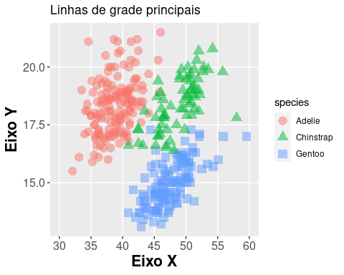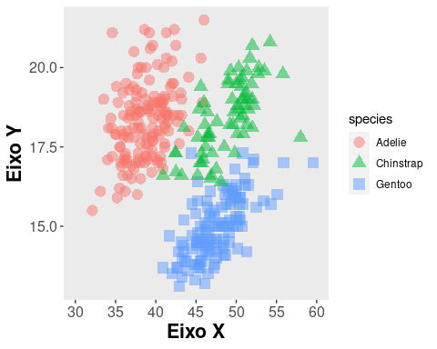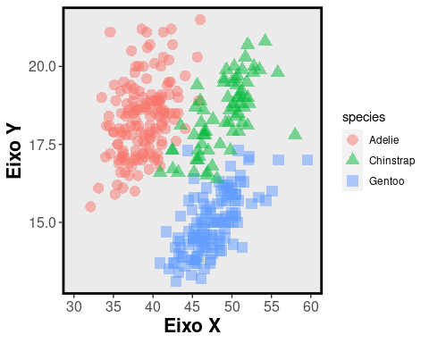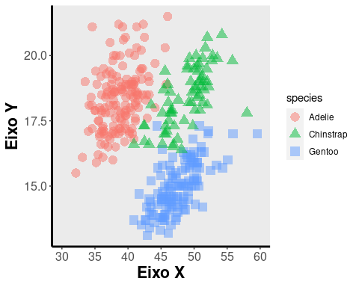

### 6.9.3 6.3. Temas personalizados ggtheme() Existem vários temas criados dentro do universo ggtheme() que podem facilitar

Existem vários temas criados dentro do universo [ggtheme()](https://ggplot2.tidyverse.org/reference/ggtheme.html) que podem facilitar a escolha de um modelo com ótima qualidade para publicação. Abaixo, demonstramos os modelos mais utilizados.

ggplot(data = penguins,   
 aes(x = bill_length_mm,   
 y = bill_depth_mm,  
 color = species,  
 shape = species)) +  
 geom_point(size = 3,   
 alpha = 0.8) +  
 geom_smooth(method = "lm", se = FALSE) +  
 scale_shape_manual(values = c(19, 15, 17))+  
 scale_color_manual(values = c("darkorange", "purple", "cyan4")) +  
 theme_gray(base_size = 16) +  
 labs(title = "theme_gray()", x = "Comprimento do bico (mm)", y = "Profundidade do bico (mm)",   
 color = "Espécies", shape = "Espécies")   
  
ggplot(data = penguins,   
 aes(x = bill_length_mm,   
 y = bill_depth_mm,  
 color = species,  
 shape = species)) +  
 geom_point(size = 3,   
 alpha = 0.8) +  
 geom_smooth(method = "lm", se = FALSE) +  
 scale_shape_manual(values = c(19, 15, 17))+  
 scale_color_manual(values = c("darkorange", "purple", "cyan4")) +  
 theme_bw(base_size = 16) +  
 labs(title = "theme_bw()", x = "Comprimento do bico (mm)", y = "Profundidade do bico (mm)",   
 color = "Espécies", shape = "Espécies")   
   
  
ggplot(data = penguins,   
 aes(x = bill_length_mm,   
 y = bill_depth_mm,  
 color = species,  
 shape = species)) +  
 geom_point(size = 3,   
 alpha = 0.8) +  
 geom_smooth(method = "lm", se = FALSE) +  
 scale_shape_manual(values = c(19, 15, 17))+  
 scale_color_manual(values = c("darkorange", "purple", "cyan4")) +  
 theme_classic(base_size = 16) +  
 labs(title = "theme_classic()", x = "Comprimento do bico (mm)", y = "Profundidade do bico (mm)",   
 color = "Espécies", shape = "Espécies")

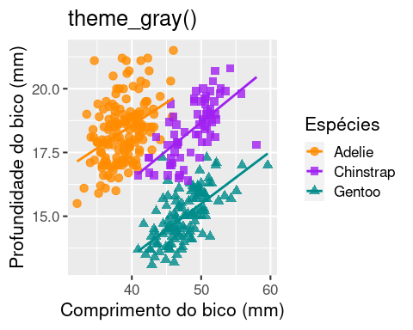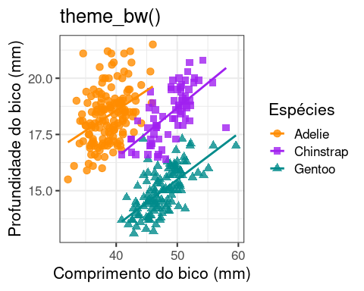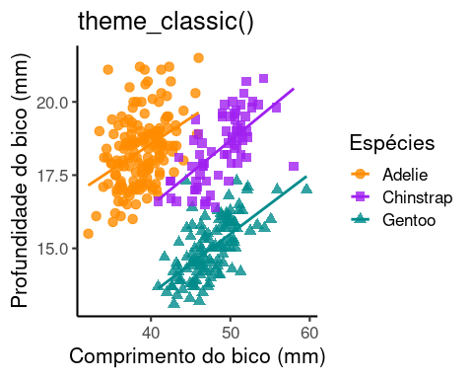

### 6.9.4 6.4. Criando seu próprio theme_custom()

Por fim, é possível criar um tema personalizado como uma função dentro do R. Assim, o usuário pode controlar todos os elementos gráficos em um único comando. O maior benefício de personalizar uma função é que não será necessários fazer os ajustes finos em todos os gráficos que tiver construindo, o que pode representar grande economia de tempo. Esse tipo de padronização é fundamental para que todos os gráficos de um artigo tenham consitência e harmonia estética.

theme_book <- function(){  
  
# escolha uma fonte  
  
font <- "Times" # digite names(pdfFonts()) no console do R para ver a lista  
  
theme(  
   
 # Defina elementos do grid  
 panel.grid.major = element_line(colour = "#d3d3d3"),   
 panel.grid.minor = element_blank(),  
 axis.ticks = element_blank(),   
 panel.border = element_rect(colour = "black",  
 fill = NA,   
 size = .5),  
   
 # Defina elementos textuais  
 plot.title = element_text( # título  
 family = font, #set font family  
 size = 20, #set font size  
 face = 'bold', #bold typeface  
 hjust = 0, #left align  
 vjust = 2), #raise slightly  
   
 plot.subtitle = element_text( #subtitle  
 family = font, #font family  
 size = 14), #font size  
   
 plot.caption = element_text( #caption  
 family = font, #font family  
 size = 14, #font size  
 hjust = 1), #right align  
   
 axis.title = element_text( #axis titles  
 family = font, #font family  
 size = 14), #font size  
   
 axis.text = element_text( #axis text  
 family = font, #axis famuly  
 size = 14), #font size  
   
 axis.text.x = element_text( #margin for axis text  
 margin=margin(5, b = 10))  
   
 #since the legend often requires manual tweaking   
 #based on plot content, don't define it here  
)  
  
}  
  
  
ggplot(data = penguins,   
 aes(x = bill_length_mm,   
 y = bill_depth_mm,  
 color = species,  
 shape = species)) +  
 geom_point(size = 3,   
 alpha = 0.8) +  
 geom_smooth(method = "lm", se = FALSE) +  
 scale_shape_manual(values = c(19, 15, 17))+  
 scale_color_manual(values = c("darkorange", "purple", "cyan4")) +  
 labs(title = "Tema personalizado", x = "Comprimento do bico (mm)", y = "Profundidade do bico (mm)",   
 color = "Espécies", shape = "Espécies") +  
 theme_book()

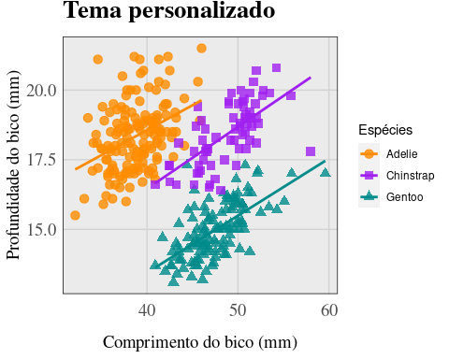

### 6.9.5 6.5. Exportando dados com alta qualidade com a função ggsave()

O último passo para construir gráficos com qualidade de publicação é exportar em um formato específico, como png, pdf ou svg (entre outros). A função ggsave() não só permite que você tenha o controle sobre o formato, mas também sobre a qualidade e tamanho desejados com os seguintes argumentos:

* width = largura do gráfico
* height = altura do gráfico
* units = a unidade (cm, mm) que do gráfico para definir largura e tamanho
* dpi = qualidade da imagem (padrão = 300)

g1 <- ggplot(data = penguins,   
 aes(x = bill_length_mm,   
 y = bill_depth_mm,  
 color = species,  
 shape = species)) +  
 geom_point(size = 3,   
 alpha = 0.8) +  
 geom_smooth(method = "lm", se = FALSE) +  
 scale_shape_manual(values = c(19, 15, 17))+  
 scale_color_manual(values = c("darkorange", "purple", "cyan4")) +  
 labs(x = "Comprimento do bico (mm)", y = "Profundidade do bico (mm)",   
 color = "Espécies", shape = "Espécies") +  
 theme(legend.position = c(0.1, 0.1),  
 legend.title = element_blank(),  
 legend.key = element_blank(),  
 legend.background = element_blank())+  
 theme_book()  
  
g1  
  
ggsave("g1.pdf", g1,   
 width = 15,   
 height = 15,   
 dpi =300,  
 units = "cm")  
  
ggsave("g1.png", g1,   
 width = 15,   
 height = 15,   
 dpi =300,  
 units = "cm")  
  
ggsave("g1.svg", g1,   
 width = 15,   
 height = 15,   
 dpi =300,  
 units = "cm")

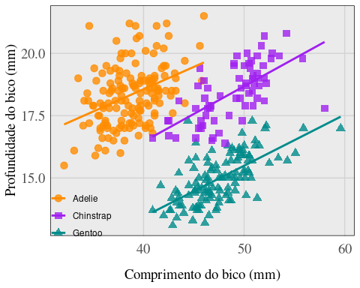

## 6.10 Check-list para garantir bons gráficos

1. Os eixos (Y e X) estão nomeados correatmente?
2. As unidades de ambos os eixos (Y e X) estão indicadas corretamente?
3. O tamanho da fonte dos eixos está adequado?
4. A escala e os intervalos dos eixos estão corretos?
5. O gráfico está proporcional (sem distorções: achatado em algum dos eixo)?
6. As cores utilizadas possuem uma lógica clara e agregam valor na compreensão e interpretação do gráfico?
7. Pare por um minuto e avalie se a mensagem principal do gráfico está clara.

## 6.11 Para se aprofundar

### 6.11.1 Livros

Chang W. 2018. R Graphics Cookbook. [<http://www.cookbook-r.com/Graphs/>]

Healy K. 2019. Data Visualization: a practical introduction. Princeton University Press. [<https://socviz.co/>´]

Kabacoff R. 2020. Data Visualization with R. [<https://rkabacoff.github.io/datavis/>]

Rahlf T. 2019. Data Visualisation with R: 111 Examples. 2ed. Springer. [<http://www.datavisualisation-r.com/>]

Sievert C. 2019. Interactive web-based data visualization with R, plotly, and shiny. Chapman & Hall/CRC. [<https://plotly-r.com/>]

Wickham H. 2016. ggplot2: elegant graphics for data analysis. Springer. [<https://ggplot2-book.org/>]

Wilke C O. 2019. Fundamentals of Data Visualization. O’Reilly Media. [<https://clauswilke.com/dataviz/>]

Wilkinson L, Wills D, Rope D, Norton A, Dubbs R. 2005. The Grammar of Graphics. Springer.

### 6.11.2 Links

[The R Graph Gallery](https://www.r-graph-gallery.com/index.html)

[From Data to Viz](https://www.data-to-viz.com/)

[Data Viz Project](https://datavizproject.com/)

[Color Brewer2](https://colorbrewer2.org/#type=sequential&scheme=BuGn&n=3)

# 7 Modelos lineares

### Pré-requisitos do capítulo

## Pacotes  
library(ecodados)  
library(car)  
library(ggplot2)  
library("ggpubr")  
library(ggforce)  
library(lsmeans)  
library(lmtest)  
library(sjPlot)  
  
## Dados necessários  
CRC_PN_macho <- ecodados::teste_t_var_igual  
CRC_LP_femea <- ecodados::teste_t_var_diferente  
Pareado <- ecodados::teste_t_pareado  
correlacao_arbustos <- ecodados::correlacao  
dados_regressao <- ecodados::regressoes  
dados_regressao_mul <- ecodados::regressoes  
dados_anova_simples <- ecodados::anova_simples  
dados_dois_fatores <- ecodados::anova_dois_fatores  
dados_dois_fatores_interacao <- ecodados::anova_dois_fatores  
dados_dois_fatores_interacao2 <- ecodados::anova_dois_fatores_interacao2  
dados_bloco <- ecodados::anova_bloco  
dados_ancova <- ecodados::ancova

📝 Importante   
Estatísticas frequentistas como as que serão abordadas neste capítulo são baseadas em testes estatísticos (e.g. F, t, 𝛘2, etc…), que são resultados númericos do teste, e um valor de probabilidade (valor de P) que é associado com o teste estatístico (Nicholas J. Gotelli and Ellison 2012). **O valor de P** mede a probabilidade que os valores observados ou mais extremos seriam encontrados caso a hipótese nula seja verdadeira (veja @{cap3}). Ao longo do livro usaremos o critério convencional de rejeitar a hipótese nula quando P < 0.05. Contudo, sugerimos a leitura destes artigos (White et al. 2013; Barber and Ogle 2014; Burnham and Anderson 2014b; Murtaugh 2014; Halsey 2019) que discutemas limitações e problemas associados ao valor de P .

## 7.1 Teste T (de Student) para duas amostras independentes

Uma das perguntas mais comuns em estatística é saber se há diferença entre as médias de dois grupos ou tratamentos. Para responder a esta pergunta, William Sealy Gosset, químico da cervejaria Guinness em 1908, desenvolveu o Teste T que é uma estátistica que segue uma distribuição t de Student para rejeitar ou não uma hipótese nula de médias iguais entre os grupos.

$$t=\frac{({\overset{‾}{X}}_{1}−{\overset{‾}{X}}_{2})}{\sqrt{\frac{2S_{p}^{2}}{n}}}$$

Onde:

* $\overset{‾}{X}$ 1 - $\overset{‾}{X}$ 2 = diferença entre as médias de duas amostras,
* S2p = desvio padrão das amostras,
* *n* = tamanho das amostras.

#### Premissas do Teste t :

* As amostras devem ser independentes;
* As unidades amostrais são selecionadas aleatoriamente;
* Distribuição normal (gaussiana) dos resíduos. **Observação:** Zar (2010) indica que o Test T é robusto mesmo com moderada violação da normalidade, principalmente se o tamanho amostral for alto.
* Homogeneidade da variância. **Observação:** Caso as variâncias não sejam homogêneas, isso deve ser informado na linha de comando, pois o denominador da fórmula acima será corrigido.

#### Avaliação das premissas:

Uma das maneiras de avaliarmos as premissas de normalidade e homogeneidade da variância relacionadas às análises do teste T, ANOVA e regressões lineares simples e múltiplas é o uso da inspeção gráfica da distribuição dos resíduos (Figura 1) (Zuur, Ieno, and Elphick 2009a). A homegeneidade da variância utiliza um gráfico dos resíduos pelos valores preditos (Figura 1A). A distribuição dos resíduos será homogênea se não observarmos nenhum padrão na distribuição dos pontos (i.e. forma em V, U ou funil). A normalidade dos resíduos utiliza um gráfico de quantis-quantis (QQ-plots). A distribuição dos resíduos será normal se os pontos estiverem próximos à reta (Figure 1B).

Inspeção gráfica da homogeneidade da variância (A) e normalidade (B) dos resíduos. Os símbolos verdes indicam que os gráficos em que os resíduos apresentam distribuição homogênea e normal, enquanto os símbolos vermelhos indicam os gráficos em que os resíduos violam as premissas do teste.

Inspeção gráfica da homogeneidade da variância (A) e normalidade (B) dos resíduos. Os símbolos verdes indicam que os gráficos em que os resíduos apresentam distribuição homogênea e normal, enquanto os símbolos vermelhos indicam os gráficos em que os resíduos violam as premissas do teste.

#### 7.1.0.1 Exemplo prático 1 - Teste T para duas amostras com variâncias iguais

**Explicação dos dados**

Neste exemplo avaliaremos o comprimento rostro-cloacal (CRC em milímetros) de machos de *Physalaemus nattereri* (Anura:Leptodactylidae) amostrados em diferentes estações do ano com armadilhas de interceptação e queda na Região Noroeste do estado de São Paulo (da Silva and Rossa-Feres 2010).

**Pergunta:**

O CRC dos machos de *P. nattereri* é maior na estação chuvosa do que na estação seca?

**Predições**

O CRC dos machos será maior na estação chuvosa porque há uma vantangem seletiva para os indivíduos maiores durante a atividade reprodutiva.

**Variáveis**

* Variáveis resposta e preditoras
  + Dataframe com os indivíduos (unidade amostral) nas linhas e CRC (mm - variável resposta contínua) e estação (variável preditora categórica) como colunas.

**Checklist**

* Verificar se o seu dataframe está com as unidades amostrais nas linhas e variáveis preditoras e respostas nas colunas.

**Análise**

Vamos olhar os dados usando a função head

head(CRC_PN_macho)   
#> CRC Estacao  
#> 1 3.82 Chuvosa  
#> 2 3.57 Chuvosa  
#> 3 3.67 Chuvosa  
#> 4 3.72 Chuvosa  
#> 5 3.75 Chuvosa  
#> 6 3.83 Chuvosa

Vamos verificar a normalidade dos resíduos usando o QQ-plot.

## Teste de normalidade  
residuos <- lm(CRC ~ Estacao, data = CRC_PN_macho)  
qqPlot(residuos)  
#> [1] 22 26

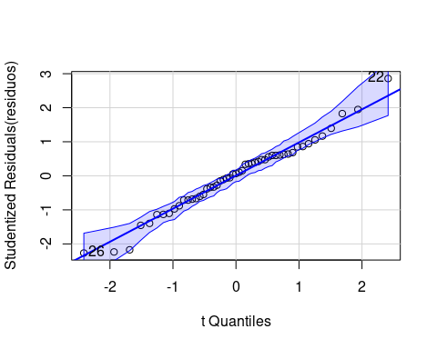

Os pontos estão próximos a reta indicando que a distribuição dos resíduos é normal (Figura 1).

Outra possibilidade é usar os testes de Shapiro-Wilk e Levene para verificar a normalidade e a homogeneidade da variância respectivamente.

📝 Importante   
Hipótese nula destes testes é que a distribuição é normal ou homogênea:

* Valor de p < 0.05 significa que os dados não apresentam distribuição normal ou homogênea;
* valor de p > 0.05 significa que os dados apresentam distribuição normal ou homogênea.

# Teste de Shapiro  
shapiro.test (CRC_PN_macho$CRC)   
#>   
#> Shapiro-Wilk normality test  
#>   
#> data: CRC_PN_macho$CRC  
#> W = 0.95559, p-value = 0.05417

Teste de Levene para homogeneidade de variância.

## Teste de homogeneidade de variância  
leveneTest(CRC ~ Estacao, data = CRC_PN_macho)  
#> Levene's Test for Homogeneity of Variance (center = median)  
#> Df F value Pr(>F)  
#> group 1 1.1677 0.2852  
#> 49

Percebam que a distribuição dos resíduos foi normal e homogênea na inspeção gráfica, assim como nos testes de Shapiro e Levene, respectivamente. Agora podemos realizar a análise sabendo que os dados seguem as premissas requeridas pelo test T.

Vamos para os comandos da análise do Teste T amostrans indenpendentes e variâncias iguais.

## Análise Teste T   
t.test(CRC ~ Estacao, data = CRC_PN_macho, var.equal = TRUE)  
#>   
#> Two Sample t-test  
#>   
#> data: CRC by Estacao  
#> t = 4.1524, df = 49, p-value = 0.000131  
#> alternative hypothesis: true difference in means between group Chuvosa and group Seca is not equal to 0  
#> 95 percent confidence interval:  
#> 0.2242132 0.6447619  
#> sample estimates:  
#> mean in group Chuvosa mean in group Seca   
#> 3.695357 3.260870

Quatro valores devem ser apresentados ao leitores: i ) estatística do teste - representada por **t = 4,15**; ii) valor de significancia - representado por **p-value = 0,0001**; iii) graus de liberdade - representado por **df = 49**; e iv) diferença entre as médias. Veja abaixo como descrever os resultados no seu trabalho.

Visualizar os resultados em gráfico.

## Gráfico  
ggplot(data = CRC_PN_macho, aes(x = Estacao, y = CRC, color = Estacao)) +   
 labs(x = "Estações", y = "CRC (mm) - P. nattereri") +  
 geom_boxplot(fill = c("darkorange", "cyan4"), color = "black",   
 outlier.shape = NA) +  
 geom_jitter(shape = 16, position = position_jitter(0.1),   
 cex = 5, alpha = 0.7) +  
 scale_color_manual(values = c("black", "black")) +  
 tema_livro() +  
 theme(legend.position = "none")

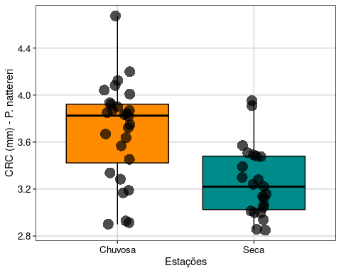

**Interpretação dos resultados**

Neste exemplo, rejeitamos a hipótese nula de que as médias do CRC dos machos entre as estações seca e chuvosa são iguais. Os resultados mostram que os machos de *P. nattereri* coletados na estação chuvosa foram em média 0,43 mm maiores do que os coletados na estação seca (t49 = 4,15, P < 0,001).

#### 7.1.0.2 Exemplo prático 2 - Teste T para duas amostras independentes com variâncias diferentes

**Explicação dos dados**

Neste exemplo, avaliaremos o comprimento rostro-cloacal (CRC - milímetros) de fêmeas de *Leptodactylus podicipinus* amostradas em diferentes estações do ano com armadilhas de interceptação e queda na Região Noroeste do estado de São Paulo (da Silva and Rossa-Feres 2010). **Observação:** Os dados foram alterados em relação a publicação original para se enquadrarem no exemplo de amostras com variâncias diferentes.

**Pergunta:**

O CRC das fêmeas de *L. podicipinus* é maior na estação chuvosa do que na estação seca?

**Predições**

O CRC das fêmeas será maior na estação chuvosa porque há uma vantangem seletiva para os indivíduos maiores durante a atividade reprodutiva.

**Variáveis**

* Variáveis resposta e preditoras
  + Dataframe com os indivíduos (unidade amostral) nas linhas e CRC (mm - variável resposta contínua) e estação (variável preditora categórica) como colunas.

**Checklist**

* Verificar se o seu dataframe está com as unidades amostrais nas linhas e variáveis preditoras e respostas nas colunas.

**Análise**

Olhar os dados usando a funçãohead

head(CRC_LP_femea)   
#> CRC Estacao  
#> 1 2.72 Chuvosa  
#> 2 2.10 Chuvosa  
#> 3 3.42 Chuvosa  
#> 4 1.50 Chuvosa  
#> 5 3.90 Chuvosa  
#> 6 4.00 Chuvosa

Vamos avaliar as premissas do teste. Començando com o teste de normalidade.

## Teste de normalidade usando QQ-plot  
residuos_LP <- lm(CRC ~ Estacao, data = CRC_LP_femea)  
qqPlot(residuos_LP)  
#> [1] 4 6

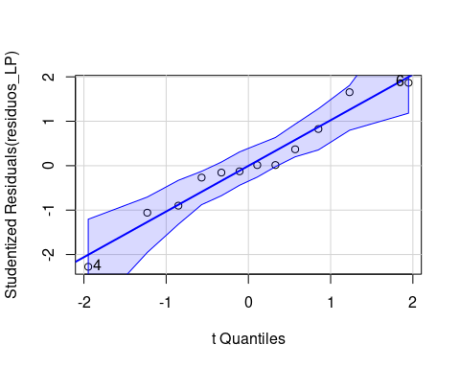

Os resíduos apresentam distribuição normal. Agora vamos avaliar a homogeneidade da variância.

# Teste de homogeneidade da variância  
leveneTest(CRC ~ Estacao, data = CRC_LP_femea)  
#> Levene's Test for Homogeneity of Variance (center = median)  
#> Df F value Pr(>F)   
#> group 1 9.8527 0.01053 *  
#> 10   
#> ---  
#> Signif. codes: 0 '***' 0.001 '**' 0.01 '*' 0.05 '.' 0.1 ' ' 1

Os resíduos não apresentam distribuição homogênea. Portanto, vamos realizazr o teste T com variâncias diferentes. Para isso, use o argumento var.equal = FALSE

t.test(CRC ~ Estacao, data = CRC_LP_femea, var.equal = FALSE)  
#>   
#> Welch Two Sample t-test  
#>   
#> data: CRC by Estacao  
#> t = -1.7633, df = 6.4998, p-value = 0.1245  
#> alternative hypothesis: true difference in means between group Chuvosa and group Seca is not equal to 0  
#> 95 percent confidence interval:  
#> -1.5489301 0.2375016  
#> sample estimates:  
#> mean in group Chuvosa mean in group Seca   
#> 2.834286 3.490000

Neste exemplo, não rejeitamos a hipótese nula e consideramos que as médias do CRC das fêmeas entre as estações seca e chuvosa são iguais (t6,49 = 1,76, P = 0,12).

Visualizar os resultados em gráfico.

## Gráfico  
ggplot(data = CRC_LP_femea, aes(x = Estacao, y = CRC, color = Estacao)) +   
 labs(x = "Estações", y = "CRC (mm) - L. podicipinus", size = 15) +  
 geom_boxplot(fill=c("darkorange", "cyan4"), color="black", outlier.shape = NA) +  
 geom_jitter(shape = 16, position=position_jitter(0.2), cex = 5, alpha = 0.7) +  
 scale_color_manual(values = c("darkorange", "cyan4")) +  
 tema_livro() +  
 theme(legend.position = "none")

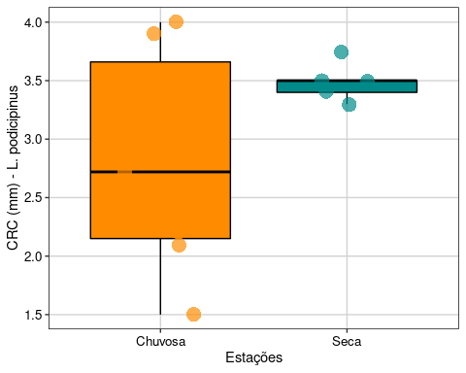

**Interpretação dos resultados**

Os resultados mostram que as fêmeas de *L. podicipinus* coletadas na estação chuvosa não são maiores do que as fêmeas coletadas na estação seca, apesar de possuirem maior variância, o que pode ser biologicamente interessante.

## 7.2 Teste T para amostras pareadas

O Teste T Pareado é uma estatística que usa dados medidos duas vezes na mesma unidade amostral, resultando em pares de observações para cada amostra (amostras pareadas). Ele determina se a diferença da média entre duas observações é zero.

$$t=\frac{\overset{‾}{d}}{S_{\overset{‾}{d}}}$$

Onde:

* $\overset{‾}{d}$ = média da diferença das medidas pareadas. Observe que o teste não usa as medidas originais, e sim, a diferença para cada par,
* S $\overset{‾}{d}$ = erro padrão da diferença das medidas pareadas.

#### Premissas do Teste t para amostras pareadas:

* As unidades amostrais são selecionadas aleatoriamente;
* As observações **não** são independentes;
* Distribuição normal (gaussiana) dos valores da diferença para cada par.

#### 7.2.0.1 Exemplo prático 1 - Teste T para amostras pareadas

**Explicação dos dados**

Neste exemplo avaliaremos a diferença na riqueza de espécies de artrópodes registradas em 27 localidades. Todas as localidades foram amostradas duas vezes. A primeira amostragem foi realizada na localidade antes da pertubação e a segunda amostragem foi realizada após a localidade ter sofrido uma queimada. Portanto, existe uma dependência temporal uma vez que amostramos a mesma localidade antes e depois da queimada.

**Pergunta:**

A riqueza de espécies de artrópodes é prejudicada pelas queimadas?

**Predições**

A riqueza de espécies de artrópodes será maior antes da queimada devido a extinção local das espécies.

**Variáveis**

* Variáveis resposta e preditoras
  + Dataframe com as localidades nas linhas e riqueza de espécies (variável resposta contínua) e estado (Pre-queimada ou Pós-queimada - variável preditora categórica) da localidade nas colunas.

**Checklist**

* Verificar se o seu dataframe está com as unidades amostrais nas linhas e variáveis preditoras e respostas nas colunas.

**Análise**

Olhando os dados com a função head

head(Pareado)   
#> Areas Riqueza Estado  
#> 1 1 92 Pre-Queimada  
#> 2 2 74 Pre-Queimada  
#> 3 3 96 Pre-Queimada  
#> 4 4 89 Pre-Queimada  
#> 5 5 76 Pre-Queimada  
#> 6 6 80 Pre-Queimada

Cálculo do Teste T com amostras pareadas.

## Análise Teste T Pareado  
# O uso do [] é para selecionar dentro do vetor/coluna *Riqueza* os 27   
# primeiros números [1:27] que representam as localidades antes da   
# queimada e os últimos 27 números [28:54] que representam as mesmas   
# localidades pós-queimada.  
t.test(Pareado$Riqueza[1:27], Pareado$Riqueza[28:54], paired = TRUE)  
#>   
#> Paired t-test  
#>   
#> data: Pareado$Riqueza[1:27] and Pareado$Riqueza[28:54]  
#> t = 7.5788, df = 26, p-value = 4.803e-08  
#> alternative hypothesis: true difference in means is not equal to 0  
#> 95 percent confidence interval:  
#> 32.47117 56.63994  
#> sample estimates:  
#> mean of the differences   
#> 44.55556

Neste exemplo, rejeitamos a hipótese nula de que a riqueza de espécies de artrópodes é igual antes e depois da queimada (t26 = 7,57, P < 0,001).

Visualizar os resultados em gráfico.

## Gráfico  
ggpaired(Pareado, x = "Estado", y = "Riqueza",  
 color = "Estado", line.color = "gray", line.size = 0.8,   
 palette = c("darkorange", "cyan4"), width = 0.8,   
 point.size = 4, xlab = "Estado das localidades",   
 ylab = "Riqueza de Espécies") +  
 expand_limits(y=c(0,150)) +  
 tema_livro()

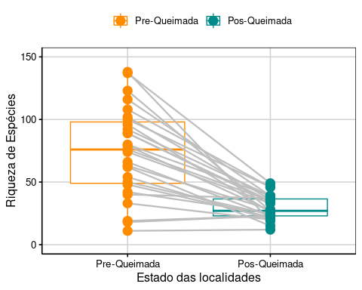

**Interpretação dos resultados**

Os resultados mostram que as localidades após as queimadas apresentam em média 44,5 espécies de artrópodes a menos do que antes das queimadas.

## 7.3 Correlação de Pearson

É um teste que mede a força relativa da relação linear entre duas variáveis contínuas (X e Y). Importante ressaltar que a análise de correlação não assume que a variável X influencie a variável Y ou que exista uma relação de causa e efeito entre elas (Zar 2010). A análise é definida em termos da variância de X, a variância de Y, e a covariância de X e Y (i.e. como elas variam juntas).

$$r=\frac{∑XY−\frac{∑X∑Y}{n}}{\sqrt{\left(∑X^{2}−\frac{∑X^{2}}{n}\right)\left(∑Y^{2}−\frac{∑Y^{2}}{n}\right)}}$$

Onde:

* r = coeficiente de correlação que indica a força da relação linear entre as duas variáveis. Seu limite de valores está entre -1 $≤$ r $≤$ 1. A correlação positiva indica que o aumento no valor de uma das variáveis é acompanhado pelo aumento no valor da outra variável. A correlação negativa indica que o aumento no valor de uma das variáveis é acompanhado pela diminuição no valor da outra variável. Se *r* é igual a zero, não existe correlação entre as variáveis (Figura 2).

#### Premissas da Correlação de Person:

* As amostras devem ser independentes e pareadas (i.e. as duas variáveis devem ser medidas na mesma unidade amostral);
* As unidades amostrais são selecionadas aleatoriamente;
* A relação entre as variáveis tem que ser linear.

Exemplo de correlações negativa (A), positiva (B) e nula (C) e variáveis que não apresentam relações lineares entre si (D-E).

Exemplo de correlações negativa (A), positiva (B) e nula (C) e variáveis que não apresentam relações lineares entre si (D-E).

#### 7.3.0.1 Exemplo prático 1 - Correlação de Pearson

**Explicação dos dados**

Neste exemplo, avaliaremos a correlação entre a altura do tronco e o tamanho da raiz medidos em 35 indivíduos de uma espécie vegetal arbustiva.

**Pergunta:**

Existe correlação entre a altura do tronco e o tamanho da raiz dos arbustos?

**Predições**

A altura do tronco é positivamente correlacionada com o tamanho da raiz.

**Variáveis**

* Variáveis
  + Dataframe com os indivíduos (unidade amostral) nas linhas e altura do tronco e tamanho da raiz (duas variáveis tem que ser contínuas) como colunas.

**Checklist**

* Verificar se o seu dataframe está com as unidades amostrais nas linhas e variáveis preditoras e respostas nas colunas.

**Análise**

Vamos plhar os dados com a função head.

head(correlacao_arbustos)   
#> Tamanho_raiz Tamanho_tronco  
#> 1 10.177049 19.54383  
#> 2 6.622634 17.13558  
#> 3 7.773629 19.50681  
#> 4 11.055257 21.57085  
#> 5 4.487274 13.22763  
#> 6 11.190216 21.62902

Cálculo do Teste de Correlação de Pearson. Para outros testes de correlação como Kendall ou Spearman é só alterar na

# linha de comando a opção *method* e inserir o teste desejado.

## Correção de Person  
cor.test(correlacao_arbustos$Tamanho_raiz, correlacao_arbustos$Tamanho_tronco,  
 method = "pearson")  
#>   
#> Pearson's product-moment correlation  
#>   
#> data: correlacao_arbustos$Tamanho_raiz and correlacao_arbustos$Tamanho_tronco  
#> t = 11.49, df = 33, p-value = 4.474e-13  
#> alternative hypothesis: true correlation is not equal to 0  
#> 95 percent confidence interval:  
#> 0.7995083 0.9457816  
#> sample estimates:  
#> cor   
#> 0.8944449

Neste exemplo, rejeitamos a hipótese nula de que as variáveis não são correlacionadas (r = 0.89, P < 0,001).

Visualizar os resultados em gráfico.

## Gráfico  
ggplot(data = correlacao_arbustos, aes(x = Tamanho_raiz, y = Tamanho_tronco)) +   
 labs(x = "Tamanho da raiz", y = "Altura do tronco") +  
 geom_point(size = 4, shape = 21, fill = "darkorange", alpha = 0.7) +  
 geom_text(x = 14, y = 14, label = "r = 0.89, P < 0.001",   
 color = "black", size = 5) +  
 tema_livro() +  
 theme(legend.position = "none") +  
 geom_smooth(method = lm, se = FALSE, color = "black", linetype ="dashed")

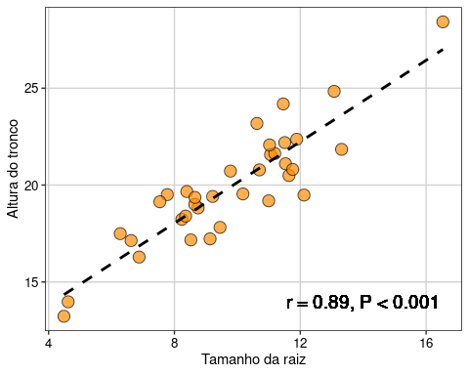

📝 Importante: a linha de tendência tracejada no gráfico é apenas para ilustrar a relação positiva entre as variáveis. Ela não é gerada pela análise de correlação.

**Interpretação dos resultados**

Os resultados mostram que o aumento na altura dos arbutos é acompanhado pelo aumento no tamanho da raiz.

## 7.4 Regressão Linear Simples

A regressão linear simples é usada para analisar a relação entre uma variável preditora (plotada no eixo-X) e uma variável resposta (plotada no eixo-Y). As duas variáveis devem ser contínuas. Diferente das correlações, a regressão assume uma relação de causa e efeito entre as variáveis. O valor da variável preditora (X) causa, direta ou indiretamente, o valor da variável resposta (Y). Assim, Y é uma função linear de X:

$$Y=β_{0}+β_{1}X_{i}+ϵ_{i}$$

Onde:

* $β_{0}$ = intercepto (*intercept*) que representa o valor da função quando X = 0,
* $β_{1}$ = inclinação (*slope*) que mede a mudança na variável Y para cada mudança de unidade da variável X.
* $ϵ_{1}$ = erro aleatório referente à variável Y que não pode ser explicado pela variável X.

#### Premissas da Regressão Linear Simples:

* As amostras devem ser independentes;
* As unidades amostrais são selecionadas aleatoriamente;
* Distribuição normal (gaussiana) dos resíduos;
* Homogeneidade da variância.

#### 7.4.0.1 Exemplo prático 1 - Regressão linear simples

**Explicação dos dados**

Neste exemplo, avaliaremos a relação entre o gradiente de temperatura média anual (°C) e o tamanho médio do comprimento rostro-cloacal (CRC em mm) de populações de *Dendropsophus minutus* (Anura:Hylidae) amostradas em 109 localidades no Brasil (Boaratti and da Silva 2015).

**Pergunta:**

Há relação de dependência entre o tamanho do CRC das populações e a temperatura das localidades onde os indivíduos ocorrem?

**Predições**

O CRC das populações serão menores em localidades mais quentes do que em localidades mais frias de acordo com a Hipótese do balanço de calor (Olalla-Tárraga and Rodríguez 2007).

**Variáveis**

* Variáveis resposta e preditoras
  + Dataframe com as populações (unidade amostral) nas linhas e CRC (variável resposta) médio (mm) e temperatura média anual (variável preditora) como colunas.

**Checklist**

* Verificar se o seu dataframe está com as unidades amostrais nas linhas e variáveis preditoras e respostas nas colunas.

**Análise**

Olhando os dados com a função head

head(dados_regressao)   
#> Municipio CRC Temperatura Precipitacao  
#> 1 Acorizal 22.98816 24.13000 1228.2  
#> 2 Alpinopolis 22.91788 20.09417 1487.6  
#> 3 Alto_Paraiso 21.97629 21.86167 1812.4  
#> 4 Americana 23.32453 20.28333 1266.2  
#> 5 Apiacas 22.83651 25.47333 2154.0  
#> 6 Arianopolis 20.86989 20.12167 1269.2

Vamos calcular a regressão linear simples.

## Regressão simples  
modelo_regressao <- lm(CRC ~ Temperatura, data = dados_regressao)

Antes de vermos os resultados, vamos verificar a normalidade e homogeneidade das variâncias

## Verificar as premissas do teste  
par(mfrow = c(2, 2), oma = c(0, 0, 2, 0))  
plot(modelo_regressao)  
dev.off() # volta a configuração dos gráficos para o formato padrão   
#> null device   
#> 1

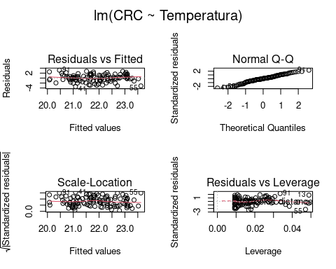

Os gráficos *Residuals vs Fitted*, *Scale-Location*, e *Residual vs Leverage* estão relacionados com a homogeneidade da variância. Nestes gráficos, esperamos ver os pontos dispersos no espaço sem padrões com formatos em *U* ou funil. Podemos observar que tanto a normalidade como a homogeneidade do resíduos estão dentro dos padrões esperados.

Vamos ver os resultados da regressão simples usando as funções anova e summary. A função anova retorna uma tabela contendo o grau de liberdade (df), soma dos quadrados, valor de F e o valor de P.

## Resultados usando a função anova  
anova(modelo_regressao)  
#> Analysis of Variance Table  
#>   
#> Response: CRC  
#> Df Sum Sq Mean Sq F value Pr(>F)   
#> Temperatura 1 80.931 80.931 38.92 9.011e-09 ***  
#> Residuals 107 222.500 2.079   
#> ---  
#> Signif. codes: 0 '***' 0.001 '**' 0.01 '*' 0.05 '.' 0.1 ' ' 1

A função summary retorna uma tabela contendo o valor do intercepto, inclinação da reta (*slope*) e o coeficiente de determinação (R2) que indica a proporção da variação na variável Y que pode ser atribuída à variação na variável X. Percebam que a parte final dos resultados apresentados no summary, são os mesmo apresentados pela função anova.

# Resultados usando a função summary  
summary(modelo_regressao)  
#>   
#> Call:  
#> lm(formula = CRC ~ Temperatura, data = dados_regressao)  
#>   
#> Residuals:  
#> Min 1Q Median 3Q Max   
#> -3.4535 -0.7784 0.0888 0.9168 3.1868   
#>   
#> Coefficients:  
#> Estimate Std. Error t value Pr(>|t|)   
#> (Intercept) 16.23467 0.91368 17.768 < 2e-16 ***  
#> Temperatura 0.26905 0.04313 6.239 9.01e-09 ***  
#> ---  
#> Signif. codes: 0 '***' 0.001 '**' 0.01 '*' 0.05 '.' 0.1 ' ' 1  
#>   
#> Residual standard error: 1.442 on 107 degrees of freedom  
#> Multiple R-squared: 0.2667, Adjusted R-squared: 0.2599   
#> F-statistic: 38.92 on 1 and 107 DF, p-value: 9.011e-09

Vamos visualizar os resultados em gráfico.

## Gráfico  
ggplot(data = dados_regressao, aes(x = Temperatura, y = CRC)) +   
 labs(x = "Temperatura média anual (°C)",   
 y = "Comprimento rostro-cloacal (mm)") +  
 geom_point(size = 4, shape = 21, fill = "darkorange", alpha = 0.7) +  
 tema_livro() +  
 theme(legend.position = "none") +  
 geom_smooth(method = lm, se = FALSE, color = "black")

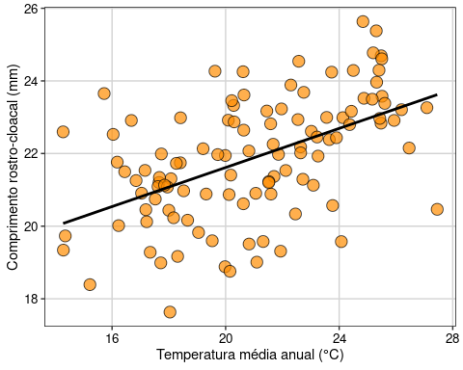

**Interpretação dos resultados**

Neste exemplo, rejeitamos a hipótese nula de que não existe relação entre o tamanho do CRC das populações de *D. minutus* e a temperatura da localidade onde elas ocorrem (F1,107 = 38,92, P < 0,001). Os resultados mostram que o tamanho do CRC das populações tem uma relação positiva com a temperatura das localidades. Assim, populações de *D. minutus* em localidades mais quentes apresentam maior CRC do que as populações em localidades mais frias.

## 7.5 Regressão Linear Múltipla

A regressão linear múltipla é uma extensão da regressão linear simples. Ela é usada quando queremos determinar o valor da variável resposta (Y) com base nos valores de duas ou mais variáveis preditoras (X1, X2, X*n*).

Onde:

* $β_{0}$ = intercepto (*intercept*) que representa o valor da função quando X = 0;
* $β_{n}$ = inclinação (*slope*) que mede a mudança na variável Y para cada mudança de unidade das variáveis Xn;
* = erro aleatório referente a variável Y que não pode ser explicado pelas variáveis preditoras.

#### Premissas da Regressão Linear Múltipla:

* As amostras devem ser independentes;
* As unidades amostrais são selecionadas aleatoriamente;
* Distribuição normal (gaussiana) dos resíduos;
* Homogeneidade da variância.

#### 7.5.0.1 Exemplo prático 1 - Regressão linear múltipla

**Explicação dos dados**

Utilizaremos o mesmo exemplo da regressão linear simples. Contudo, além do gradiente de temperatura média anual (°C), incluiremos o gradiente de precipitação anual (mm) como outra variável preditora do tamanho médio do comprimento rostro-cloacal (CRC em mm) de populações de *Dendropsophus minutus* (Anura:Hylidae) amostradas em 109 localidades no Brasil (Boaratti and da Silva 2015).

**Pergunta:**

O tamanho do CRC das populações de *D. minutus* é influênciado pela temperatura e precipitação das localidades onde os indivíduos ocorrem?

**Predições**

O CRC das populações serão menores em localidades com clima quente e chuvoso do que em localidades com clima frio e seco.

**Variáveis**

* Variáveis resposta e preditoras
  + Dataframe com as populações (unidade amostral) nas linhas e CRC (variável resposta) médio (mm) e temperatura e precipitação (variáveis preditoras) como colunas.

**Checklist**

* Verificar se o seu dataframe está com as unidades amostrais nas linhas e variáveis preditoras e respostas nas colunas.

**Análise**

Olhando os dados usando a função head

head(dados_regressao_mul)   
#> Municipio CRC Temperatura Precipitacao  
#> 1 Acorizal 22.98816 24.13000 1228.2  
#> 2 Alpinopolis 22.91788 20.09417 1487.6  
#> 3 Alto_Paraiso 21.97629 21.86167 1812.4  
#> 4 Americana 23.32453 20.28333 1266.2  
#> 5 Apiacas 22.83651 25.47333 2154.0  
#> 6 Arianopolis 20.86989 20.12167 1269.2

Comandos para o modelo de regressão múltipla.

## Regressão múltipla  
modelo_regressao_mul <- lm(CRC ~ Temperatura + Precipitacao,  
 data = dados_regressao_mul)

📝 Importante

Multicolinearidade ocorre quando as variáveis preditoras são correlacionadas. Essa correlação é um problema porque as variáveis preditoras deveriam ser independentes. O Fator de Inflação da Variância (VIF) é um teste que identifica a correlação entre as variáveis e mostra a força dessa correlação. Alguns autores consideram valores de VIF acima de 10 como fortemente correlacionadas, outros mais conservadores consideram o valor de 3.

Vamos analisar se as variáveis apresentam multicolinearidade.

# Multicolinearidade  
vif(modelo_regressao_mul)  
#> Temperatura Precipitacao   
#> 1.041265 1.041265

Os valores são menores que 3 indicando que não há multicolinearidade.

Agora vamos verificar as premissas de normalidade e homogeneidade das variâncias.

## Normalidade e homogeneidade   
par(mfrow = c(2, 2), oma = c(0, 0, 2, 0))  
plot(modelo_regressao_mul)  
dev.off()  
#> null device   
#> 1

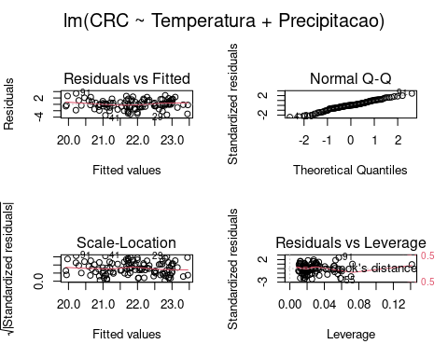

Os resíduos apresentam distribuição normal e variâncias homogêneas.

Podemos ver os resultados da análise.

## Regressão múltipla  
summary(modelo_regressao_mul)  
#>   
#> Call:  
#> lm(formula = CRC ~ Temperatura + Precipitacao, data = dados_regressao_mul)  
#>   
#> Residuals:  
#> Min 1Q Median 3Q Max   
#> -3.4351 -0.8026 0.0140 0.9420 3.4300   
#>   
#> Coefficients:  
#> Estimate Std. Error t value Pr(>|t|)   
#> (Intercept) 16.7162571 1.0108674 16.537 < 2e-16 ***  
#> Temperatura 0.2787445 0.0439601 6.341 5.71e-09 ***  
#> Precipitacao -0.0004270 0.0003852 -1.108 0.27   
#> ---  
#> Signif. codes: 0 '***' 0.001 '**' 0.01 '*' 0.05 '.' 0.1 ' ' 1  
#>   
#> Residual standard error: 1.44 on 106 degrees of freedom  
#> Multiple R-squared: 0.2751, Adjusted R-squared: 0.2614   
#> F-statistic: 20.12 on 2 and 106 DF, p-value: 3.927e-08

Percebam que a temperatura tem uma relação significativa e positiva com o tamanho do CRC das populações (P < 0.001), enquanto que a precipitação não apresenta relação com o CRC (P = 0.27). Neste caso, é interessante saber se um modelo mais simples (e.g. contendo apenas temperatura) explicaria a distribuição tão bem ou melhor do que este modelo mais complexo considerando duas variáveis (temperatura e precipitação).

Para isso, podemos utilizar a *Likelihood Ratio Test* *(LRT)* para comparar modelos. A LRT compara dois modelos aninhados, testando se os parâmetros do modelo mais complexo diferem significativamente do modelo mais simples. Em outras palavras, ele testa se há necessidade de se incluir uma variável extra no modelo para explicar os dados.

## Criando os modelos aninhados  
modelo_regressao_mul <- lm(CRC ~ Temperatura + Precipitacao,   
 data = dados_regressao_mul)  
modelo_regressao <- lm(CRC ~ Temperatura, data = dados_regressao_mul)  
  
## Likelihood Ratio Test (LRT)  
lrtest(modelo_regressao_mul, modelo_regressao)  
#> Likelihood ratio test  
#>   
#> Model 1: CRC ~ Temperatura + Precipitacao  
#> Model 2: CRC ~ Temperatura  
#> #Df LogLik Df Chisq Pr(>Chisq)  
#> 1 4 -192.93   
#> 2 3 -193.55 -1 1.2558 0.2624

📝 Importante

Hipótese nula é que o modelo mais simples é o melhor

* Valor de p < 0.05 rejeita a hipótese nula e o modelo mais complexo é o melhor;
* valor de p > 0.05 não rejeita a hipótese nula e o modelo mais simples é o melhor.

## Comparando com o modelo somente com o intercepto  
# Criando um modelo sem variáveis, só o intercepto.  
modelo_intercepto <- lm(CRC ~ 1, data = dados_regressao_mul)  
lrtest(modelo_regressao, modelo_intercepto)  
#> Likelihood ratio test  
#>   
#> Model 1: CRC ~ Temperatura  
#> Model 2: CRC ~ 1  
#> #Df LogLik Df Chisq Pr(>Chisq)   
#> 1 3 -193.55   
#> 2 2 -210.46 -1 33.815 6.061e-09 ***  
#> ---  
#> Signif. codes: 0 '***' 0.001 '**' 0.01 '*' 0.05 '.' 0.1 ' ' 1

**Interpretação dos resultados**

Neste exemplo, a precipitação não está associada com a variação no tamanho do CRC das populações de *D. minutus*. Por outro lado, a temperatura explicou 26% da variação do tamanho do CRC das populações.

## 7.6 Análises de Variância (ANOVA)

ANOVA refere-se a uma variedade de delineamentos experimentais nos quais a variável preditora é categórica e a variável resposta é contínua (Nicholas J. Gotelli and Ellison 2012). Exemplos desses delineamentos experimentais são: ANOVA de um fator, ANOVA de dois fatores, ANOVA em blocos aleatorizados, ANOVA de medidas repetidas e ANOVA *split-splot*. De forma geral, a ANOVA é um teste estatístico usado para comparar a média entre grupos amostrados independentemente. Para isso, o teste leva em conta, além das médias dos grupos, a variação dos dados dentro e entre os grupos. Neste capítulo, iremos demonstrar as linhas de comandos para alguns dos principais delineamentos experimentais.

#### Premissas da ANOVA:

* As amostras devem ser independentes. **Observação:** ANOVA de medidas repetidas e ANOVA *split-plot* são designs experimentais que apresentam dependência entre as amostras, mas controlam esse depedência nas suas formulações matemátcas;
* As unidades amostrais são selecionadas aleatoriamente;
* Distribuição normal (gaussiana) dos resíduos;
* Homogeneidade da variância.

## 7.7 ANOVA de um fator

Este teste considera delineamentos experimentais com apenas um fator (ou tratamento) que pode ser composto por três ou mais grupos (ou níveis).

#### 7.7.0.1 Exemplo prático 1 - Anova de um fator

**Explicação dos dados**

Neste exemplo, avaliaremos se o adubo X-2020 disponibilizado recentemente no mercado melhora o crescimento dos indivíduos de *Coffea arabica* como divulgado pela empresa responsável pela venda do produto. Para isso, foi realizado um experimento com indivíduos de *C. arabica* cultivados em três grupos: i) grupo controle onde os indivíduos não receberam adubação, ii) grupo onde os indivíduos receberam a adição do adubo tradicional mais utilizado pelos produtores de *C. arabica*, e iii) grupo onde os indivíduos receberam a adição do adubo X-2020.

**Pergunta:**

O crescimento dos indivíduos de *C. arabica* é melhorado pela adição do adubo X-2020?

**Predições**

O crescimento dos indivíduos de *C. arabica* será maior no grupo que recebeu o adubo X-2020.

**Variáveis**

* Variáveis resposta e preditoras
  + Dataframe com as plantas (unidade amostral) nas linhas e o crescimento dos indivíduos de *C. arabica* (variável resposta) e os tratamentos (variável preditora) nas colunas.

**Checklist**

* Verificar se o seu dataframe está com as unidades amostrais nas linhas e variável preditora e resposta nas colunas.

### 7.7.1 Análise

Olhando os dados e criando o modelo para Anova de um fator.

head(dados_anova_simples)   
#> Crescimento Tratamento  
#> 1 7.190 Controle  
#> 2 6.758 Controle  
#> 3 6.101 Controle  
#> 4 4.758 Controle  
#> 5 6.542 Controle  
#> 6 7.667 Controle  
  
## Análise ANOVA de um fator  
Modelo_anova <- aov(Crescimento ~ Tratamento, data = dados_anova_simples)

Vamos verificar a normalidade e homogeneidade da variância usando os testes de Shapiro-Wilk e bartett.test respectivamente.

## Normalidade   
shapiro.test(dados_anova_simples$Crescimento[1:12])  
#>   
#> Shapiro-Wilk normality test  
#>   
#> data: dados_anova_simples$Crescimento[1:12]  
#> W = 0.96731, p-value = 0.8806  
shapiro.test(dados_anova_simples$Crescimento[13:24])  
#>   
#> Shapiro-Wilk normality test  
#>   
#> data: dados_anova_simples$Crescimento[13:24]  
#> W = 0.87324, p-value = 0.07184  
shapiro.test(dados_anova_simples$Crescimento[25:36])  
#>   
#> Shapiro-Wilk normality test  
#>   
#> data: dados_anova_simples$Crescimento[25:36]  
#> W = 0.9294, p-value = 0.3738  
  
## Normalidade   
bartlett.test(Crescimento ~ Tratamento, data = dados_anova_simples)  
#>   
#> Bartlett test of homogeneity of variances  
#>   
#> data: Crescimento by Tratamento  
#> Bartlett's K-squared = 0.61835, df = 2, p-value = 0.7341

Os resíduos apresentam distribuição normal e variância homogêneas.

Vamos ver os resultados da análise.

## Resultados anova  
anova(Modelo_anova)  
#> Analysis of Variance Table  
#>   
#> Response: Crescimento  
#> Df Sum Sq Mean Sq F value Pr(>F)   
#> Tratamento 2 340.32 170.160 77.989 3.124e-13 ***  
#> Residuals 33 72.00 2.182   
#> ---  
#> Signif. codes: 0 '***' 0.001 '**' 0.01 '*' 0.05 '.' 0.1 ' ' 1

Percebam que o resultado da ANOVA (Pr(>F) < 0.001) indica que devemos rejeitar a hipótese nula que não há diferença entre as médias dos grupos. Contudo, os resultados não mostram quais são os grupos que apresentam diferenças. Para isso, temos que realizar testes de comparações múltiplas *post-hoc* para detectar os grupos que apresentam diferenças significativas entre as médias.

📝 Importante

Os testes *post-hoc* só devem ser utilizados quando rejeitamos a hipótese nula (P < 0.05) no teste da ANOVA.

## Diferenças entre os tratamentos  
# Teste de Tuckey's honest significant difference  
TukeyHSD(Modelo_anova)  
#> Tukey multiple comparisons of means  
#> 95% family-wise confidence level  
#>   
#> Fit: aov(formula = Crescimento ~ Tratamento, data = dados_anova_simples)  
#>   
#> $Tratamento  
#> diff lwr upr p adj  
#> Adubo_X-2020-Adubo_Tradicional 0.04991667 -1.429784 1.529617 0.9962299  
#> Controle-Adubo_Tradicional -6.49716667 -7.976867 -5.017466 0.0000000  
#> Controle-Adubo_X-2020 -6.54708333 -8.026784 -5.067383 0.0000000

Visualizar os resultados em gráfico.

# Reordenando a ordem que os grupos irão aparecer no gráfico  
  
dados_anova_simples$Tratamento <- factor(dados_anova_simples$Tratamento ,   
 levels=c("Controle", "Adubo_Tradicional",  
 "Adubo_X-2020"))  
  
# Gráfico  
ggplot(data = dados_anova_simples, aes(x = Tratamento, y = Crescimento,   
 color = Tratamento)) +   
 labs(x = "Adubação", y = "Crescimento Coffea arabica (cm)", size = 20) +  
 geom_boxplot(fill = c("darkorange", "darkorchid", "cyan4"), color = "black",  
 show.legend = FALSE, alpha = 0.4) +  
 geom_jitter(shape = 16, position = position_jitter(0.1), cex = 4, alpha = 0.7) +  
 scale_color_manual(values = c("darkorange", "darkorchid", "cyan4")) +  
 scale_y_continuous(limits = c(0, 20), breaks = c(0, 5, 10, 15, 20)) +  
 geom_text(x = 1, y = 12, label = "ab", color = "black", size = 5) +  
 geom_text(x = 2, y = 17, label = "a", color = "black", size = 5) +  
 geom_text(x = 3, y = 17, label = "b", color = "black", size = 5) +  
 scale_x_discrete(labels = c("Sem adubo","Tradicional","X-2020")) +  
 tema_livro() +  
 theme(legend.position = "none")

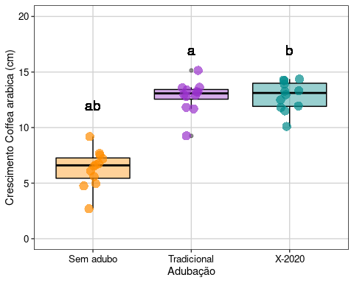

**Interpretação dos resultados**

Neste exemplo, os indivíduos de *C. arabica* que receberam adubação (tradicional e X-2020) apresentaram maior crescimento do que os indivíduos que não receberam adubação. Contudo, diferente do que foi divulgado pela empresa, o adubo X-2020 não apresentou melhor desempenho que o adubo tradicional já utilizado pelos produtores.

## 7.8 ANOVA com dois fatores ou ANOVA fatorial

Este teste considera delineamentos amostrais com dois fatores (ou tratamentos) que podem ser compostos por dois ou mais grupos (ou níveis). Esta análise tem uma vantagem, pois permite avaliar o efeito da interação entre os fatores na variável resposta. Quando a interação está presente, o impacto de um fator depende do nível (ou grupo) do outro fator.

#### 7.8.0.1 Exemplo prático 1 - ANOVA com dois fatores

**Explicação dos dados**

Neste exemplo, avaliaremos se o tempo que o corpo leva para eliminar uma droga utilizada em exames de ressonância magnética está relacionado com o sistema XY de determinação do sexo e/ou com a idade dos pacientes. Para isso, foi realizado um experimento com 40 pacientes distribuídos da seguinte maneira: i) 10 indivíduos XX - jovens, ii) 10 indivíduos XX - idosas, iii) 10 indivíduos XY - jovens, e iv) 10 indivíduos XY - idosos.

**Pergunta:**

O tempo de eliminação da droga é dependente do sistema XY de determinação do sexo e idade dos pacientes?

**Predições**

O tempo de eliminação da droga vai ser mais rápido nas pacientes XX e jovens.

**Variáveis**

* Variáveis resposta e preditoras
  + Dataframe com os pacientes (unidade amostral) nas linhas e o tempo de eliminação da droga (variável resposta) e os tratamentos sexo e idade dos pacientes (variáveis preditoras) nas colunas.

**Checklist**

* Verificar se o seu dataframe está com as unidades amostrais nas linhas e as variáveis preditoras e respostas nas colunas.

### 7.8.1 Análise

Olhando os dados usando a função head

head(dados_dois_fatores)   
#> Tempo Pessoas Idade  
#> 1 18.952 XX Jovem  
#> 2 16.513 XX Jovem  
#> 3 17.981 XX Jovem  
#> 4 21.371 XX Jovem  
#> 5 14.470 XX Jovem  
#> 6 19.130 XX Jovem

Comandos da ANOVA com dois fatores.

## Análise Anova de dois fatores   
# A interação entre os fatores é representada por *  
Modelo1 <- aov(Tempo ~ Pessoas * Idade, data = dados_dois_fatores)   
  
  
# Olhando os resultados  
anova(Modelo1)  
#> Analysis of Variance Table  
#>   
#> Response: Tempo  
#> Df Sum Sq Mean Sq F value Pr(>F)   
#> Pessoas 1 716.72 716.72 178.8538 1.56e-15 ***  
#> Idade 1 1663.73 1663.73 415.1724 < 2.2e-16 ***  
#> Pessoas:Idade 1 4.77 4.77 1.1903 0.2825   
#> Residuals 36 144.26 4.01   
#> ---  
#> Signif. codes: 0 '***' 0.001 '**' 0.01 '*' 0.05 '.' 0.1 ' ' 1

Percebam que a interação não apresenta um efeito significativo (P > 0.05). Assim, iremos retirar a interação e verificar, usando Likelihood Ratio Test, se o modelo mais simples é melhor.

# Criando modelo sem interação.  
Modelo2 <- aov(Tempo ~ Pessoas + Idade, data = dados_dois_fatores)   
  
## LRT  
lrtest(Modelo1, Modelo2)  
#> Likelihood ratio test  
#>   
#> Model 1: Tempo ~ Pessoas * Idade  
#> Model 2: Tempo ~ Pessoas + Idade  
#> #Df LogLik Df Chisq Pr(>Chisq)  
#> 1 5 -82.413   
#> 2 4 -83.063 -1 1.3012 0.254

A interação não é importante. Então podemos seguir com o modelo mais simples. Vamos verficiar a normalidade e homogeneidade da variância.

# Verificando as premissas do teste.  
par(mfrow = c(2, 2), oma = c(0, 0, 2, 0))  
plot(Modelo2)  
dev.off()  
#> null device   
#> 1

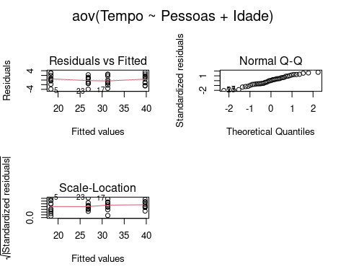

Dois pontos estão fugindo da reta e chamam atenção sobre a normalidade da distribuição dos resíduos. A homogeneidade da variância está adequada. Por enquanto, vamos seguir a análise, mas veja o ?? para entender como lidar como modelos que os resíduos não apresentam distribuição normal.

# Resultados do modelo  
anova(Modelo2)  
#> Analysis of Variance Table  
#>   
#> Response: Tempo  
#> Df Sum Sq Mean Sq F value Pr(>F)   
#> Pessoas 1 716.72 716.72 177.94 1.041e-15 ***  
#> Idade 1 1663.73 1663.73 413.05 < 2.2e-16 ***  
#> Residuals 37 149.03 4.03   
#> ---  
#> Signif. codes: 0 '***' 0.001 '**' 0.01 '*' 0.05 '.' 0.1 ' ' 1

Percebam que o resultado da ANOVA (Pr(>F) < 0.001) indica que devemos rejeitar a hipótese nula de que não há diferença entre as médias dos sistema XY e idade dos pacientes. Neste caso, não precisamos realizar testes de comparações múltiplas *post-hoc* porque os fatores apresentam apenas dois níveis. Contudo, se no seu delineamento experimental um dos fatores apresentar três ou mais níveis, você deverá utilizar os testes de comparações *post-hoc* para determinar as diferenças entre os grupos.

Visualizar os resultados em gráfico.

**Interpretação dos resultados**

Neste exemplo, o sistema XY de determinação do sexo e a idade dos pacientes têm um efeito no tempo de eliminação da droga do organismo. Os pacientes XX e jovens apresentaram eliminação mais rápida da droga do que pacientes XY e idosos.

#### 7.8.1.1 Exemplo prático 2 - ANOVA com dois fatores com efeito da interação

**Explicação dos dados**

Neste exemplo, usaremos os mesmos dados do exemplo anterior. Neste caso, alteramos os dados para que a interação seja significativa.

head(dados_dois_fatores_interacao)  
#> Tempo Pessoas Idade  
#> 1 18.952 XX Jovem  
#> 2 16.513 XX Jovem  
#> 3 17.981 XX Jovem  
#> 4 21.371 XX Jovem  
#> 5 14.470 XX Jovem  
#> 6 19.130 XX Jovem  
  
## Análise ANOVA com dois fatores   
Modelo_interacao1 <- aov(Tempo ~ Pessoas * Idade,   
 data = dados_dois_fatores_interacao)   
  
## Olhando os resultados  
anova(Modelo_interacao1)  
#> Analysis of Variance Table  
#>   
#> Response: Tempo  
#> Df Sum Sq Mean Sq F value Pr(>F)   
#> Pessoas 1 716.72 716.72 178.8538 1.56e-15 ***  
#> Idade 1 1663.73 1663.73 415.1724 < 2.2e-16 ***  
#> Pessoas:Idade 1 4.77 4.77 1.1903 0.2825   
#> Residuals 36 144.26 4.01   
#> ---  
#> Signif. codes: 0 '***' 0.001 '**' 0.01 '*' 0.05 '.' 0.1 ' ' 1

Percebam que a interação é significativa (P < 0.05). Agora nossa interpretação precisa ser baseada na interação entre os fatores. Vamos visualizar os resultados em gráfico.

## Gráfico  
ggplot(data = dados_dois_fatores_interacao, aes(y = Tempo, x = Pessoas,  
 color = Idade)) +   
 geom_boxplot() +  
 stat_summary(fun = mean, geom ="point", aes(group = Idade, x = Pessoas),  
 color = "black",  
 position = position_dodge(0.7), size = 4) +  
 geom_link(aes(x = 0.8, y = 31, xend = 1.8, yend = 40), color = "darkorange",   
 lwd = 1.3, linetype = 2) +   
 geom_link(aes(x = 1.2, y = 28.5, xend = 2.2, yend = 26.5),   
 color = "cyan4",   
 lwd = 1.3, linetype = 2) +   
 labs(x = "Sistema XY de determinação do sexo",   
 y = "Tempo (horas) para eliminar a droga") +  
 scale_color_manual(values = c("darkorange", "cyan4", "darkorange",   
 "cyan4")) +  
 scale_y_continuous(limits = c(10, 50), breaks = c(10, 20, 30, 40, 50)) +  
 tema_livro()

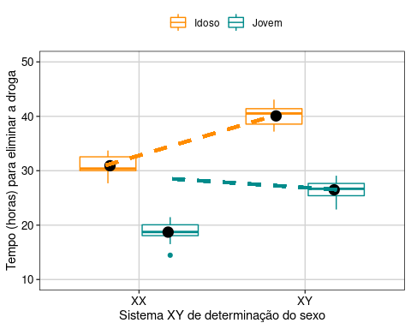

**Interpretação dos resultados**

Percebam que para saber a resposta do fator idade (jovem ou idoso) na eliminação da droga, você precisa saber com qual pessoa (XX ou XY) ele está associado. Isso porque a resposta de um fator, depende do outro fator. Jovens eliminam a droga do corpo mais rápido nas pessoas XY, enquanto os idosos eliminam a droga mais rápido nas pessoas XX.

#### 7.8.1.2 Exemplo prático 3 - ANOVA com dois fatores com efeito da interação

**Explicação dos dados**

Neste exemplo, usaremos os mesmos dados do exemplo anterior. Entretanto, alteramos os dados para que a interação seja significativa.

# Olhando os dados  
head(dados_dois_fatores_interacao2)  
#> Tempo Pessoas Idade  
#> 1 18.952 XX Jovem  
#> 2 16.513 XX Jovem  
#> 3 17.981 XX Jovem  
#> 4 21.371 XX Jovem  
#> 5 14.470 XX Jovem  
#> 6 19.130 XX Jovem  
  
## Análise anova de dois fatores   
Modelo_interacao2 <- aov(Tempo ~ Pessoas * Idade,   
 data = dados_dois_fatores_interacao2)  
  
## Olhando os resultados  
anova(Modelo_interacao2)  
#> Analysis of Variance Table  
#>   
#> Response: Tempo  
#> Df Sum Sq Mean Sq F value Pr(>F)   
#> Pessoas 1 716.72 716.72 178.8538 1.56e-15 ***  
#> Idade 1 4.77 4.77 1.1903 0.2825   
#> Pessoas:Idade 1 1663.73 1663.73 415.1724 < 2.2e-16 ***  
#> Residuals 36 144.26 4.01   
#> ---  
#> Signif. codes: 0 '***' 0.001 '**' 0.01 '*' 0.05 '.' 0.1 ' ' 1

Percebam que a interação é significativa (P < 0.05), mas a idade não é significativa. Nossa interpretação precisa ser baseada na interação entre os fatores. Vamos visualizar os resultados em gráfico.

## Gráfico  
ggplot(data = dados_dois_fatores_interacao2, aes(y = Tempo, x = Pessoas,   
 color = Idade)) +   
 geom_boxplot() +  
 stat_summary(fun = mean, geom ="point", aes(group = Idade, x = Pessoas),   
 color = "black",  
 position = position_dodge(0.7), size = 4) +  
 geom_link(aes(x = 0.8, y = 31, xend = 1.8, yend = 27), color = "darkorange",   
 lwd = 1.3, linetype = 2) +   
 geom_link(aes(x = 1.2, y = 19, xend = 2.2, yend = 41), color = "cyan4",   
 lwd = 1.3, linetype = 2) +   
 labs(x = "Sistema XY de determinação do sexo",   
 y = "Tempo (horas) para eliminar a droga") +  
 scale_color_manual(values = c("darkorange", "cyan4", "darkorange",  
 "cyan4")) +  
 scale_y_continuous(limits = c(10, 50), breaks = c(10, 20, 30, 40, 50)) +  
 tema_livro()

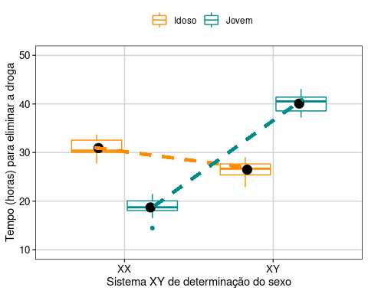

**Interpretação dos resultados**

Percebam que as linhas se cruzam. Esse é um exemplo clássico de interação. Novamente, para saber a resposta do fator idade (jovem ou idoso), você precisa saber com qual pessoa (XX ou XY) ele está associado. Jovens são mais rápidos para eliminarem a droga em pessoas XX, enquanto os idosos são mais rápidos para eliminarem a droga nas pessoas XY.

## 7.9 ANOVA em blocos aleatorizados

No delineamento experimental com blocos aleatorizados, cada fator é agrupado em blocos, com réplicas de cada nível do fator representado em cada bloco (Nicholas J. Gotelli and Ellison 2012). O bloco é uma área ou período de tempo dentro do qual as condições ambientais são relativamente homogêneas. O objetivo do uso dos blocos é controlar fontes de variações indesejadas na variável dependente que não são de interesse do pesquisador. Desta maneira, podemos retirar dos resíduos os efeitos das variações indesejadas que não são do nosso interesse, e testar com maior poder estatístico os efeitos dos tratamentos de interesse. Importante, os blocos devem ser arranjados de forma que as condições ambientais sejam mais similares dentro dos blocos do que entre os blocos.

#### 7.9.0.1 Exemplo prático 1 - ANOVA em blocos aleatorizados

**Explicação dos dados**

Neste exemplo, avaliaremos a riqueza de espécies de anuros amostradas em poças artificiais instaladas a diferentes distâncias de seis fragmentos florestais no sudeste do Brasil (da Silva et al. 2011). Os fragmentos florestais apresentam diferenças entre si que não são do interesse do pesquisador. Por isso, eles foram incluídos como blocos nas análises. As poças artificiais foram instaladas em todos os fragmentos florestais com base no seguinte delineamento experimental (da Silva et al. 2011): i) quatro poças no interior do fragmento a 100 m de distância da borda do fragmento; ii) quatro poças no interior no fragmento a 50 m de distância da borda do fragmento; iii) quatro poças na borda do fragmento; iv) quatro poças na matriz de pastagem a 50 m de distância da borda do fragmento; e v) quatro poças na matriz de pastagem a 100 m de distância da borda do fragmento. Percebam que todos os tratamentos foram instalados em todos os blocos.

**Pergunta:**

A distância da poça artifical ao fragmento florestal influencia a riqueza de espécies anuros?

**Predições**

Poças na borda do fragmento florestal apresentarão maior riqueza de espécies do que poças distantes da borda.

**Variáveis**

* Variáveis resposta e preditoras
  + Dataframe com as poças (unidade amostral) nas linhas e a riqueza de espécies (variável reposta), distância dos fragmentos florestais (variável preditora categórica) e fragmentos florestais (blocos) nas colunas.

**Checklist**

* Verificar se o seu dataframe está com as unidades amostrais nas linhas e variáveis preditoras e respostas nas colunas.

**Análise**

Olhando os dados usando a função head.

head(dados_bloco)   
#> Riqueza Blocos Pocas  
#> 1 90 A Int-50m  
#> 2 95 A Int-100m  
#> 3 107 A Borda  
#> 4 92 A Mat-50m  
#> 5 89 A Mat-100m  
#> 6 92 B Int-50m

Há duas formas de incluir os efeitos dos blocos nos modelos.

## Análise Anova em blocos aleatorizados  
model_bloco1 <- aov(Riqueza ~ Pocas + Blocos, data = dados_bloco)  
summary(model_bloco1)  
#> Df Sum Sq Mean Sq F value Pr(>F)   
#> Pocas 4 1504 376.1 2.907 0.0478 *  
#> Blocos 5 1089 217.8 1.683 0.1846   
#> Residuals 20 2588 129.4   
#> ---  
#> Signif. codes: 0 '***' 0.001 '**' 0.01 '*' 0.05 '.' 0.1 ' ' 1  
  
model_bloco2 <- aov(Riqueza ~ Pocas + Error(Blocos), data = dados_bloco)  
summary(model_bloco2)  
#>   
#> Error: Blocos  
#> Df Sum Sq Mean Sq F value Pr(>F)  
#> Residuals 5 1089 217.8   
#>   
#> Error: Within  
#> Df Sum Sq Mean Sq F value Pr(>F)   
#> Pocas 4 1504 376.1 2.907 0.0478 *  
#> Residuals 20 2588 129.4   
#> ---  
#> Signif. codes: 0 '***' 0.001 '**' 0.01 '*' 0.05 '.' 0.1 ' ' 1

Percebam que as duas formas apresentam os mesmos resultados para o efeito #’ da distância das poças que é o fator de interesse no estudo. Lembre-se que nos delineamentos experimentais em bloco, o pesquisador não está interessado no efeito do bloco, mas sim em controlar a variação associada a ele.

O que não pode acontecer é ignorar o efeito do bloco que é incorporado pelos resíduos quando não informado no modelo. Veja abaixo a forma errada de analisar delineamento experimental com blocos.

## Forma errada de análisar Anova em blocos  
modelo_errado <- aov(Riqueza ~ Pocas, data = dados_bloco)  
anova(modelo_errado)  
#> Analysis of Variance Table  
#>   
#> Response: Riqueza  
#> Df Sum Sq Mean Sq F value Pr(>F)   
#> Pocas 4 1504.5 376.12 2.5576 0.06359 .  
#> Residuals 25 3676.5 147.06   
#> ---  
#> Signif. codes: 0 '***' 0.001 '**' 0.01 '*' 0.05 '.' 0.1 ' ' 1

O resultado da ANOVA (Pr(>F) < 0.001) indica que devemos rejeitar a hipótese nula que não há diferença entre as médias dos grupos. Contudo, os resultados não mostram quais são os grupos que apresentam diferenças. Para isso, temos que realizar testes de comparações múltiplas *post-hoc* para detectar os grupos que apresentam diferenças significativas entre as médias.

## Teste de Tuckey's honest significant difference  
pairs(lsmeans(model_bloco1, "Pocas"), adjust = "tukey")  
#> contrast estimate SE df t.ratio p.value  
#> Borda - (Int-100m) 16.000 6.57 20 2.436 0.1463  
#> Borda - (Int-50m) 19.833 6.57 20 3.020 0.0472  
#> Borda - (Mat-100m) 15.833 6.57 20 2.411 0.1531  
#> Borda - (Mat-50m) 8.167 6.57 20 1.244 0.7269  
#> (Int-100m) - (Int-50m) 3.833 6.57 20 0.584 0.9760  
#> (Int-100m) - (Mat-100m) -0.167 6.57 20 -0.025 1.0000  
#> (Int-100m) - (Mat-50m) -7.833 6.57 20 -1.193 0.7553  
#> (Int-50m) - (Mat-100m) -4.000 6.57 20 -0.609 0.9720  
#> (Int-50m) - (Mat-50m) -11.667 6.57 20 -1.777 0.4135  
#> (Mat-100m) - (Mat-50m) -7.667 6.57 20 -1.167 0.7692  
#>   
#> Results are averaged over the levels of: Blocos   
#> P value adjustment: tukey method for comparing a family of 5 estimates

Visualizar os resultados em gráfico.

# Reordenando a ordem que os grupos irão aparecer no gráfico.  
dados_bloco$Pocas <- factor(dados_bloco$Pocas,   
 levels = c("Int-100m", "Int-50m", "Borda",  
 "Mat-50m", "Mat-100m"))  
  
## Gráfico  
ggplot(data = dados_bloco, aes(x = Pocas, y = Riqueza)) +   
 labs(x = "Poças artificiais", y = "Riqueza de espécies de anuros") +  
 geom_boxplot(color = "black", show.legend = FALSE,  
 alpha = 0.4) +  
 geom_jitter(shape = 16, position = position_jitter(0.1), cex = 4, alpha = 0.7) +  
 scale_x_discrete(labels = c("-100m","-50m","Borda", "50m", "100m")) +  
 tema_livro() +  
 theme(legend.position = "none")

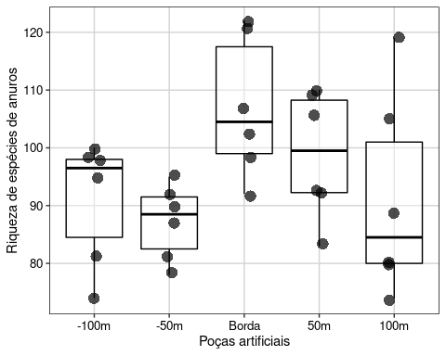

**Interpretação dos resultados**

Neste exemplo, rejeitamos a hipótese nula de que a distância das poças artificiais até as bordas dos fragmentos florestais não influência a riqueza de espécies de anuros. As poças artificiais instaladas nas bordas dos fragmentos florestais apresentaram maior riqueza de espécies do que as poças distantes.

## 7.10 Análise de covariância (ANCOVA)

A ANCOVA pode ser compreendida como uma extensão da ANOVA com a adição de variável contínua (covariável) medida em todas as unidades amostrais (Nicholas J. Gotelli and Ellison 2012). A ideia é que a covariável também afete os valores da variável resposta. Não incluir a covariável irá fazer com que a variação não explicada pelo modelo concentre-se nos resíduos. Incluindo a covariável, o tamanho do resíduo é menor, e o teste para avaliar as diferenças nos tratamentos, que é o interesse do pesquisador, terá mais poder estatístico.

#### 7.10.0.1 Exemplo prático 1 - ANCOVA

**Explicação dos dados**

Neste exemplo, avaliaremos o efeito da herbivoria na biomassa dos frutos de uma espécie de árvore na Mata Atlântica. O delineamento experimental permitiu que alguns indivíduos sofressem herbivoria e outros não. Os pesquisadores também mediram o tamanho da raiz dos indíviduos para inseri-la como uma covariável no modelo.

**Pergunta:**

A herbivoria diminiu a biomassa dos frutos?

**Predições**

Os indivíduos que sofreram herbivoria irão produzir frutos com menor biomassa do que os indivíduos sem herbivoria.

**Variáveis**

* Variáveis resposta e preditoras
  + Dataframe com as indivíduos da espécie de planta (unidade amostral) nas linhas e a biomassa dos frutos (variável resposta), herbivoria (variável preditora categórica) e tamanho da raiz (covariável contínua) nas colunas.

**Checklist**

* Verificar se o seu dataframe está com as unidades amostrais nas linhas e variáveis preditoras e respostas nas colunas.

### 7.10.1 Análise

Olhando os dados usando a função head

head(dados_ancova)   
#> Raiz Biomassa Herbivoria  
#> 1 6.225 59.77 Sem_herb  
#> 2 6.487 60.98 Sem_herb  
#> 3 4.919 14.73 Sem_herb  
#> 4 5.130 19.28 Sem_herb  
#> 5 5.417 34.25 Sem_herb  
#> 6 5.359 35.53 Sem_herb

Cálculo da ANCOVA.

## Ancova  
modelo_ancova <- lm(Biomassa ~ Herbivoria * Raiz, data = dados_ancova)  
  
# Verificando as premissas da Anova.  
plot_grid(plot_model(modelo_ancova, type = "diag"))

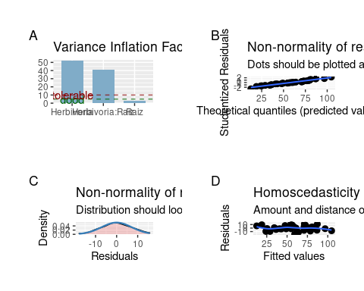

As premissas da anova estão adequadas. Vamos olhar os resultados do modelo.

## Resultados do modelo  
anova(modelo_ancova)  
#> Analysis of Variance Table  
#>   
#> Response: Biomassa  
#> Df Sum Sq Mean Sq F value Pr(>F)   
#> Herbivoria 1 1941.9 1941.9 35.101 8.764e-07 ***  
#> Raiz 1 17434.1 17434.1 315.124 < 2.2e-16 ***  
#> Herbivoria:Raiz 1 136.7 136.7 2.471 0.1247   
#> Residuals 36 1991.7 55.3   
#> ---  
#> Signif. codes: 0 '***' 0.001 '**' 0.01 '*' 0.05 '.' 0.1 ' ' 1

Percebam que o resultado da ANCOVA (Pr(>F) < 0.001) indica que tanto a herbivoria como o tamanho da raiz (covariável) têm efeitos significativos na biomassa dos frutos. Contudo, a interação entre as variáveis não foi signigicativa. Vamos usar o Likelihood ratio test (LRT) para ver se podemos seguir com um modelo mais simples (sem interação).

## Criando modelo sem interação  
modelo_ancova2 <- lm(Biomassa ~ Herbivoria + Raiz, data = dados_ancova)  
  
  
## Likelihood Rate Test  
lrtest(modelo_ancova, modelo_ancova2)  
#> Likelihood ratio test  
#>   
#> Model 1: Biomassa ~ Herbivoria * Raiz  
#> Model 2: Biomassa ~ Herbivoria + Raiz  
#> #Df LogLik Df Chisq Pr(>Chisq)  
#> 1 5 -134.91   
#> 2 4 -136.24 -1 2.6554 0.1032

A interação não é importante. Seguiremos com o modelo mais simples.

Visualizar os resultados em gráfico.

## Gráfico  
ggplot(data = dados_ancova, aes(x = Raiz, y = Biomassa, fill = Herbivoria)) +   
 labs(x = "Tamanho da raiz (cm)", y = "Biomassa dos frutos (g)") +  
 geom_point(size = 4, shape = 21, alpha = 0.7) +  
 tema_livro() +  
 scale_colour_manual(values = c("darkorange", "cyan4")) +  
 scale_fill_manual(values = c("darkorange", "cyan4"),  
 labels = c("Com herbivoria", "Sem herbivoria")) +  
 geom_smooth(aes(color = Herbivoria), method = "lm", show.legend = FALSE)

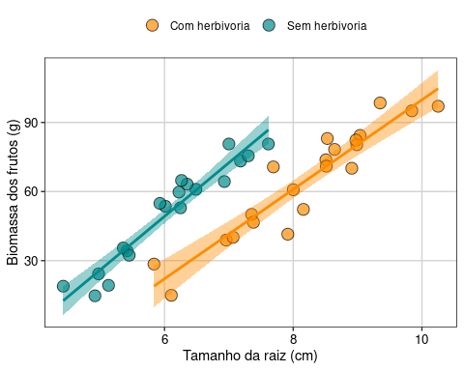

**Interpretação dos resultados**

Neste exemplo, o tamanho da raiz (covariável) tem uma relação positiva com a biomassa dos frutos. Quanto maior o tamanho da raiz, maior a biomassa dos frutos. Usando a ANCOVA e controlando o efeito da covariável, percebemos que a herbivoria também afeta a biomassa dos frutos. Os indivíduos com mesmo tamanho de raiz que não sofreram herbivoria produziram frutos com maior biomassa do que os indivíduos com herbivoria.

### 7.10.2 Para se aprofundar

* Recomendamos aos interessados os livros: i) Zar (2010) Biostatiscal analysis; ii) Gotelli & Ellison (2012) A primer of ecological statistics; e iii) Quinn & Keough (2002) Experimental design and data analysis for biologists.

# 8 Cap. 8 - Análises univariadas (modelos lineares mistos generalizados)

### Pré-requisitos do capítulo

library(ecodados)  
library(visdat)  
library(tidyverse)  
library(lattice)  
library(RVAideMemoire)  
library(DHARMa)  
library(performance)  
library(MuMIn)  
library(piecewiseSEM)  
library(MASS)  
library(ggExtra)  
library(sciplot)  
library(emmeans)   
library(sjPlot)  
library(bbmle)  
library(glmmTMB)  
library(ordinal)  
library(car)

## 8.1 Introdução

No capítulo anterior descrevemos sobre os modelos lineares (também chamados de Modelos Lineares Gerais) que podem ser descritos pelo mesmo modelo matemático de uma equação da reta do tipo::

Yi = a + b*xi + erro

no qual o que difere uma regressão linear de uma análise de variância é a natureza do elemento xi, variável contínua para regressão, variável categórica no caso da ANOVA (que é codificada numa matriz *design* para desenhos mais complexos). Nesse sentido, o que todos esses métodos têm em comum é a variável resposta Y que é um vetor numérico contínuo. Outro elemento em comum desses métodos é a distribuição de frequência do erro. Se quiser mais detalhes como sobre modelos lineares podem ser escritos na forma de matrizes, consulte a introdução de (Fox, Negrete-Yankelevich, and Sosa 2015). Todos os modelos lineares assumem que a distribuição do erro seja Gaussiana (ou Normal). Isso de certa forma limita o tipo de dado que pode ser usado como variável resposta por estas análises. Por exemplo, dados de contagem (e.g., riqueza e abundância de espécies), frequência (e.g., frequência de ocorrência, porcentagem de cobertura vegetal), incidência (e.g., presença ou ausência de uma espécie) ou proporção (e.g., números de animais infectados a cada 1000 animais) não são adequados para serem utilizados como variáveis resposta em modelos lineares. Uma prática comum quando nossos dados não são Normais é transformar por log ou raiz quadrada. No entanto, para dados de contagem isso não é recomendado (veja (O’Hara and Kotze 2010), (Ives 2015), (Warton 2018)).

Nestes casos devemos recorrer a um conjunto de modelos chamados Modelos Lineares Generalizados (GLM). Nestes modelos, o usuário especifica a distribuição de frequência que deseja utilizar para modelar a variável resposta. Esta distribuição de frequência deve pertencer à família exponencial, que inclui a distribuição de Poisson, Gaussiana, Binomial, Binomial Negativa, Gamma, Bernoulli e Beta. Ainda é possível utilizar Cumulative Link Models para modelar dados ordinais (fatores cuja ordem dos elementos importa, tais como muito baixo, baixo, alto e muito alto). Abaixo vamos ver um pouco sobre como um GLM funciona e exemplos com cada uma destas distribuições.

## 8.2 Como um GLM funciona?

Diferentemente do modelo linear, um GLM estima os parâmetros por meio de Máxima Verossimilhança (ML) ao invés dos mínimos quadrados comuns (OLS).

Portanto, um GLM relaciona a **distribuição da variável** resposta aos **preditores lineares** por meio de uma **função de ligação**. Por exemplo, no caso da distribuição de Poisson usa-se uma ligação logarítmica (também chamada de log link) que garante que o valores ajustados são sempre não negativos. Portanto, um GLM é composto por esses 3 componentes: função de distribuição, preditor linear e função de ligação. A função de distribuição é uma hipótese sobre a distribuição da variável resposta Yi. Isso também define a média e a variância de Yi. Já a função de ligação define a relação entre o valor médio de Yi e da parte sistemática. Esta é também chamada de ligação entre a média e a parte sistemática do modelo. Existem três tipos de função de ligação:

•**Identity link**, que é definido por g(µ)= μ, e modela a média ou valor esperado de Y. Usado em modelos lineares padrão.

•**Log link**, que é g(μ)=log(μ), e modela o log da média. É usado para dados de contagem (que não podem assumir valores negativos) em modelos log-linear

•**Logit link**, que é g(μ)=log[μ /(1-μ )], e é usado para dados binários e regressão logística

Logo, um modelo linear pode ser visto como um caso particular de um GLM em que utiliza distribuição Gaussiana, com identity link

## 8.3 Como escolher a distribuição correta para seus dados?

### 8.3.1 Para dados contínuos

Se Y é uma variável contínua, a sua distribuição de probabilidade deve ser normal. Nesses casos as distribuições recomendadas são a **Gaussiana (Normal) ou Gamma**. Para essas distribuições, o parâmetro de dispersão é estimado separadamente da média e é às vezes, chamado de *nuisance parameter*. Uma particularidade da distribuição Gamma é que ela só aceita valores contínuos positivos.

### 8.3.2 Para dados de contagem

Se Y é binário (e.g., vivo ou morto), a distribuição de probabilidade deve ser **binomial**.

Se Y é uma contagem (e.g., abundância ou riqueza de espécies), então a distribuição de probabilidade deve ser **Poisson ou Binomial Negativa**. Existem também correções dessas distribuições quando apresentam sobredispersão, tais como quasi-Poisson ou quasi-Negative binomial. Falaremos delas no momento certo.

Para distribuições tais como binomial e Poisson, a variância deve ser igual à media e o parâmetro de dispersão é sempre 1. Na maioria dos dados ecológicos esse pressuposto não é cumprido, veremos estratégias para lidar com isso logo à frente.

As funções Ord_plot e goodfit do pacote vcd podem auxiliar na escolha da distribuição para dados de contagem.

## 8.4 Dados de contagem: a distribuição de Poisson

Para casos em que estamos interessados em quantificar uma variável discreta, ou seja, uma variável positiva, representada sempre por números inteiros, contendo um número finito de possibilidades, devemos utilizar a **distribuição de Poisson**. Esta distribuição é peculiar por ser descrita apenas por um parâmetro livre ($λ$). Isso quer dizer que tanto a média quanto a variância dos dados são descritos por um único parâmetro, o que implica em dizer que a média e a variância têm de ser iguais.

Vamos ver um exemplo com dados reais.

#### 8.4.0.1 Exemplo 1

**Explicação dos dados**

Neste exemplo iremos utilizar dados de riqueza de anfíbios anuros coletados em 40 poças, açudes e brejos ao redor de fragmentos florestais no Noroeste Paulista (Prado and Rossa-Feres 2014). Os autores mediram seis variáveis em escala local e outras três em escala de paisagem.

**Pergunta**

A distância linear para o corpo d’água mais próximo influencia a abundância total de espécies de anuros?

**Predições**

Corpos d’água mais conectados permitem que indivíduos dispersem entre eles com maior facilidade, suportando melhor dinâmicas de metapopulações. Portanto, espero que poças que estejam mais conectadas entre si tenham maior riqueza total de sapos.

**Variáveis**

• Variável reposta: riqueza de sapos em 40 poças. • Variável preditora: distância da poça focal para a mais próxima na escala da paisagem

**Checklist**

• Verificar se o seu dataframe está com as unidades amostrais nas linhas (neste caso poças) e variáveis nas colunas.

Antes de começar com a análise, vamos primeiro explorar os dados.

head(fragmentos)  
#> locality site Riqueza_obs Riqueza_HB Bsc Dne Dnm Dnn Dns Hal Hra Lfu Lla Lpo Eun Pce Pcu  
#> 1 MAC MacAc1 3 6 0 0 0 0 0 0 0 0 0 0 1 0 0  
#> 2 MAC MacAc2 11 13 1 0 1 1 0 0 1 1 0 1 0 0 1  
#> 3 MAC MacAc3 10 12 1 0 0 0 0 0 1 1 0 1 1 0 1  
#> 4 MAC MacAc4 10 13 1 1 1 1 0 1 1 0 0 1 0 0 1  
#> 5 MAC MacAc5 3 6 0 0 0 0 0 0 0 1 0 0 1 0 1  
#> 6 MAC MacBr1 9 12 0 0 0 1 0 1 1 1 1 0 1 0 1  
#> Pfa1 Ppa Sfm Sfv Ebi Esp hydrop hydrop2 vegcov nveg fish area  
#> 1 0 0 0 1 0 1 -2.553590 -2.23573 -1.461851 -1.965130 -1.508310 -2.418270  
#> 2 1 1 1 0 1 0 0.573255 0.60630 -1.145775 -0.158114 0.646419 0.147353  
#> 3 1 0 1 1 0 0 0.573255 0.60630 -0.987737 -1.061622 -1.508310 -0.564022  
#> 4 1 0 1 0 0 0 0.573255 0.60630 0.908718 -0.158114 0.646419 -0.348279  
#> 5 0 0 0 0 0 0 -2.553590 -2.23573 -1.461851 -1.965130 -1.508310 -2.315159  
#> 6 1 0 0 0 0 1 0.573255 0.60630 1.382832 -0.158114 -1.508310 -0.601947  
#> area2 depth forcov forcov2 forcov10 dfrag dfrag2 dwater dwater2  
#> 1 -1.884470 -1.232668 -0.604596 -0.672774 -6.045965 0.410084 0.166782 1.198175 1.166645  
#> 2 0.019560 0.821168 -0.020849 -0.152952 -0.208489 -0.097045 -0.381401 0.970207 0.864035  
#> 3 -0.699829 -0.704539 -0.013816 -0.146124 -0.138159 -1.242271 -1.059858 -0.121245 -0.299232  
#> 4 -0.497176 0.821168 -0.171663 -0.296136 -1.716633 -1.242271 -1.059858 -0.087507 -0.270350  
#> 5 -1.844802 -1.306019 0.203364 0.071358 2.033643 -0.471888 -0.688845 0.162610 -0.042156  
#> 6 -0.734057 -1.306019 0.203364 0.071358 2.033643 -1.242271 -1.059858 -0.121245 -0.299232  
#> X Y  
#> 1 -49.9376 -20.7408  
#> 2 -49.9353 -20.7410  
#> 3 -49.9348 -20.7419  
#> 4 -49.9334 -20.7462  
#> 5 -49.9270 -20.7453  
#> 6 -49.9271 -20.7451  
glimpse(fragmentos)  
#> Rows: 40  
#> Columns: 40  
#> $ locality <chr> "MAC", "MAC", "MAC", "MAC", "MAC", "MAC", "NOV", "NOV", "NOV", "NOV", "P…  
#> $ site <chr> "MacAc1", "MacAc2", "MacAc3", "MacAc4", "MacAc5", "MacBr1", "NovBr1", "N…  
#> $ Riqueza_obs <int> 3, 11, 10, 10, 3, 9, 2, 8, 9, 8, 6, 4, 8, 8, 6, 17, 15, 13, 8, 10, 12, 1…  
#> $ Riqueza_HB <int> 6, 13, 12, 13, 6, 12, 5, 11, 12, 11, 8, 7, 10, 11, 9, 18, 17, 15, 11, 13…  
#> $ Bsc <int> 0, 1, 1, 1, 0, 0, 0, 0, 0, 0, 0, 0, 1, 1, 0, 1, 0, 1, 0, 1, 0, 0, 1, 0, …  
#> $ Dne <int> 0, 0, 0, 1, 0, 0, 0, 0, 0, 0, 0, 0, 0, 0, 0, 1, 1, 0, 0, 0, 0, 0, 1, 0, …  
#> $ Dnm <int> 0, 1, 0, 1, 0, 0, 0, 1, 0, 0, 1, 0, 0, 0, 0, 1, 1, 0, 0, 0, 1, 0, 1, 1, …  
#> $ Dnn <int> 0, 1, 0, 1, 0, 1, 1, 1, 1, 1, 0, 1, 1, 1, 1, 1, 1, 1, 1, 1, 1, 1, 1, 1, …  
#> $ Dns <int> 0, 0, 0, 0, 0, 0, 0, 0, 1, 0, 0, 0, 1, 0, 0, 0, 1, 1, 1, 1, 0, 1, 0, 0, …  
#> $ Hal <int> 0, 0, 0, 1, 0, 1, 1, 1, 1, 1, 0, 1, 1, 1, 1, 0, 1, 1, 1, 1, 0, 0, 1, 1, …  
#> $ Hra <int> 0, 1, 1, 1, 0, 1, 0, 0, 1, 1, 0, 0, 0, 0, 0, 1, 1, 1, 0, 1, 1, 1, 1, 1, …  
#> $ Lfu <int> 0, 1, 1, 0, 1, 1, 0, 0, 0, 1, 1, 0, 0, 1, 1, 1, 1, 1, 1, 1, 1, 1, 1, 1, …  
#> $ Lla <int> 0, 0, 0, 0, 0, 1, 0, 0, 0, 0, 0, 0, 0, 0, 0, 0, 0, 0, 0, 0, 0, 0, 0, 1, …  
#> $ Lpo <int> 0, 1, 1, 1, 0, 0, 0, 1, 1, 1, 0, 1, 1, 1, 1, 1, 1, 1, 1, 1, 1, 1, 1, 0, …  
#> $ Eun <int> 1, 0, 1, 0, 1, 1, 0, 0, 0, 0, 0, 0, 0, 0, 0, 1, 0, 0, 0, 0, 1, 1, 0, 1, …  
#> $ Pce <int> 0, 0, 0, 0, 0, 0, 0, 0, 1, 0, 0, 0, 0, 0, 0, 1, 1, 0, 0, 0, 1, 1, 1, 1, …  
#> $ Pcu <int> 0, 1, 1, 1, 1, 1, 0, 1, 1, 1, 1, 1, 1, 1, 1, 1, 1, 1, 1, 1, 1, 1, 1, 1, …  
#> $ Pfa1 <int> 0, 1, 1, 1, 0, 1, 0, 0, 0, 0, 0, 0, 0, 0, 0, 1, 1, 1, 1, 1, 1, 1, 1, 1, …  
#> $ Ppa <int> 0, 1, 0, 0, 0, 0, 0, 1, 1, 1, 0, 0, 0, 0, 0, 1, 1, 1, 0, 0, 1, 1, 1, 0, …  
#> $ Sfm <int> 0, 1, 1, 1, 0, 0, 0, 1, 1, 1, 0, 0, 0, 1, 0, 1, 1, 1, 1, 1, 1, 1, 1, 0, …  
#> $ Sfv <int> 1, 0, 1, 0, 0, 0, 0, 1, 0, 0, 1, 0, 0, 1, 0, 1, 1, 0, 0, 0, 0, 0, 1, 1, …  
#> $ Ebi <int> 0, 1, 0, 0, 0, 0, 0, 0, 0, 0, 0, 0, 0, 0, 0, 1, 0, 0, 0, 0, 1, 1, 0, 0, …  
#> $ Esp <int> 1, 0, 0, 0, 0, 1, 0, 0, 0, 0, 1, 0, 1, 0, 1, 0, 0, 1, 0, 0, 0, 1, 0, 0, …  
#> $ hydrop <dbl> -2.553590, 0.573255, 0.573255, 0.573255, -2.553590, 0.573255, 0.573255, …  
#> $ hydrop2 <dbl> -2.235730, 0.606300, 0.606300, 0.606300, -2.235730, 0.606300, 0.606300, …  
#> $ vegcov <dbl> -1.461851, -1.145775, -0.987737, 0.908718, -1.461851, 1.382832, 1.382832…  
#> $ nveg <dbl> -1.965130, -0.158114, -1.061622, -0.158114, -1.965130, -0.158114, 0.7453…  
#> $ fish <dbl> -1.508310, 0.646419, -1.508310, 0.646419, -1.508310, -1.508310, 0.646419…  
#> $ area <dbl> -2.418270, 0.147353, -0.564022, -0.348279, -2.315159, -0.601947, 1.55619…  
#> $ area2 <dbl> -1.884470, 0.019560, -0.699829, -0.497176, -1.844802, -0.734057, 1.87782…  
#> $ depth <dbl> -1.232668, 0.821168, -0.704539, 0.821168, -1.306019, -1.306019, -0.64585…  
#> $ forcov <dbl> -0.604596, -0.020849, -0.013816, -0.171663, 0.203364, 0.203364, 0.562496…  
#> $ forcov2 <dbl> -0.672774, -0.152952, -0.146124, -0.296136, 0.071358, 0.071358, 0.459151…  
#> $ forcov10 <dbl> -6.045965, -0.208489, -0.138159, -1.716633, 2.033643, 2.033643, 5.624958…  
#> $ dfrag <dbl> 0.410084, -0.097045, -1.242271, -1.242271, -0.471888, -1.242271, 1.30793…  
#> $ dfrag2 <dbl> 0.166782, -0.381401, -1.059858, -1.059858, -0.688845, -1.059858, 1.51027…  
#> $ dwater <dbl> 1.198175, 0.970207, -0.121245, -0.087507, 0.162610, -0.121245, -0.087507…  
#> $ dwater2 <dbl> 1.166645, 0.864035, -0.299232, -0.270350, -0.042156, -0.299232, -0.27035…  
#> $ X <dbl> -49.9376, -49.9353, -49.9348, -49.9334, -49.9270, -49.9271, -49.2742, -4…  
#> $ Y <dbl> -20.7408, -20.7410, -20.7419, -20.7462, -20.7453, -20.7451, -21.5187, -2…

Percebam que o data frame contém 40 colunas. Neste conjunto de dados as variáveis preditoras já estão padronizadas com média 0 e desvio padrão 1. As variáveis com “2” indicam variáveis quadráticas (podem ser usadas para se testar relações não lineares). Também temos a riqueza observada e a estimada (Riqueza_HB) e as coordenadas geográficas (X e Y). Vamos agora explorar os dados e ver como é a relação entre riqueza e distância para a poça mais próxima. Sempre é recomendado visualizar os dados antes de efetivamente os modelar para se ter uma idéia da relação entre as variáveis:

# -------------------------------------------------------------------------  
ggplot(fragmentos, aes(dfrag, Riqueza_obs))+  
 geom_point(size=4, alpha = 0.7)+  
 stat_smooth(method = "lm")

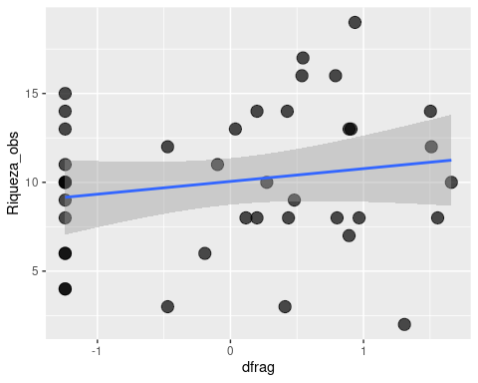

Aqui vemos que há de fato uma relação linear positiva entre as duas variáveis.

A partir de agora vamos sempre usar uma mesma estrutura para realizar nossos exercícios de modelagem:

1. Primeiro vamos especificar o modelo;
2. Depois realizar a diagnose;
3. Por último realizar inferência a partir do nosso modelo.

##### 8.4.0.1.1 Modelagem

O primeiro argumento da função glmé uma fórmula, em que na parte esquerda temos a variável resposta seguida do símbolo ~ (lê-se: modelado em função de) seguido pelas variáveis preditoras. Aqui podemos usar uma ou mais variáveis e testar o seu efeito aditivo (usando o sinal de +) ou a interação entre elas (usando o sinal de *). Um bom resumo sobre como especificar o seu modelo pode ser encontrada [aqui neste blog](https://ridiculas.wordpress.com/2012/07/23/semantica-para-descrever-modelos/). Aqui optamos por um modelo bem simples modelando a riqueza de anfíbios apenas em função da distância para o fragmento mais próximo.

mod_pois <- glm(Riqueza_obs~dfrag, family = poisson(link = "log"), data = fragmentos)

Assim como modelos lineares que vimos no Capítulo 6, GLMs com distribuição de Poisson requerem que se teste os pressupostos, incluindo sobredispersão e inflação de zeros.

##### 8.4.0.1.2 Diagnose básica dos resíduos do modelo

Iremos realizar três diagnoses básicas dos GLMs, avaliando diferentes aspectos do modelo:

1. Heterogeneidade da variância e normalidade dos resíduos
2. Overdispersion
3. Zero-inflation

Vamos começar avaliando as heterogeneidade da variância e normalidade dos resíduos:

plotresid(mod_pois, shapiro = TRUE)#SÓ O PLOT DE RESÍDUOS  
par(mfrow=c(2,2))  
plot(mod_pois)#TODOS OS 4 PLOTS  
par(mfrow=c(1,1))

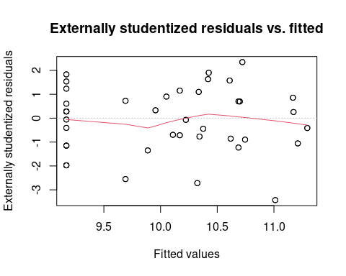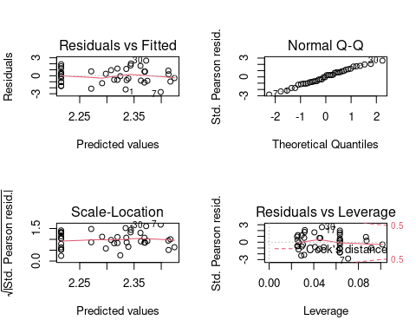

Aqui vemos quatro gráficos. Na primeira coluna temos dois gráficos dos valores preditos (brutos ou padronizados pela raiz quadrada) contra os resíduos. Eles medem desvio em relação à homogeneidade de variância. Os quatro gráficos não devem ter nenhum padrão aparente, ou seja, os pontos devem cair em cima da linha pontilhada. Neste caso, vemos que as linhas vermelhas (que indicam a tendência dos dados) estão praticamente retas seguindo a linha pontilhada, sugerindo que não exista heterogeneidade de variância dos resíduos. O gráfico superior direito é o plot de quantis que mede desvios da normalidade. No gráfico inferior direito, os valores extremos são todos aqueles que estejam a mais de uma unidade da distância de Cook (linha pontilhada vermelha). Também não temos problemas com esse pressuposto do modelo aqui. Vemos que nos quatro plots alguns dados, 1, 7 e 30 (referem-se às linhas do data.frame) aparecem identificados, pois apresentam ligeiro desvio da normalidade e estão distantes da média. No entanto, não é algo para nos preocuparmos pois não são valores muito extremos. Portanto, a diagnose indicou que o modelo com Poisson parece ser adequado para modelar estes dados, ao menos em termos de homogeneidade de variância.

##### 8.4.0.1.3 Diagnose avançada

Alguns pacotes permitem calcular outros aspectos do modelo que facilitam a diagnose, ou seja, se podemos de fato confiar nos parâmetros estimados por eles, incluindo valores de significância. Um pressuposto importante dos modelos de contagem (incluindo Poisson) é a overdispersion (sobredispersão).

Vejamos como o pacote DHARMa funciona:

simulationOutput <- simulateResiduals(fittedModel = mod_pois, plot = TRUE)

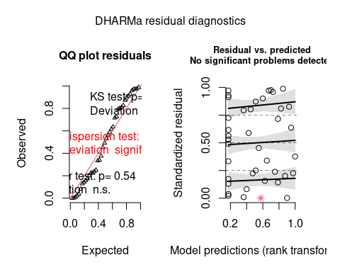

O plot claramente indica que há problema com overdispersion, mas não em termos de desvios de normalidade (KS test) ou outlier, já que apenas o primeiro foi significativo (aparece em vermelho).

##### 8.4.0.1.4 Detectando e lidando com overdispersion

O que é sobredispersão (ou overdispersion)? Ela ocorre quando a variância observada é muito maior do que aquela predita pelo modelo. Para modelos que utilizam a distribuição de Poisson, isso ocorre quando a variância aumenta com a média. Lembre-se de que esta distribuição tem apenas um único parâmetro para descrever tanto a média quanto a variância ($λ$). Portanto, a variância tem de ser igual à média. No entanto, se a variância nos dados observados for muito maior do que a média, dizemos que há sobredispersão nos dados.

Existem duas formas de diagnosticar overdispersion que estão implementadas na maioria dos pacotes. Aqui vamos demonstrá-las usando as funções check_overdispersion e testDispersion disponíveis nos pacotes performance e DHARMa, respectivamente.

A função testDispersion do DHARMa utiliza um método de aleatorização dos resíduos para determinar se há overdispersion nos dados, cuja vantagem é que aborda diretamente a variação nos dados, ao invés de medir o ajuste do modelo em si, com outros testes.

par(mfrow=c(1,1))  
testDispersion(mod_pois)#modelo tem overdispersion  
#>   
#> DHARMa nonparametric dispersion test via sd of residuals fitted vs. simulated  
#>   
#> data: simulationOutput  
#> dispersion = 1.6489, p-value < 2.2e-16  
#> alternative hypothesis: two.sided

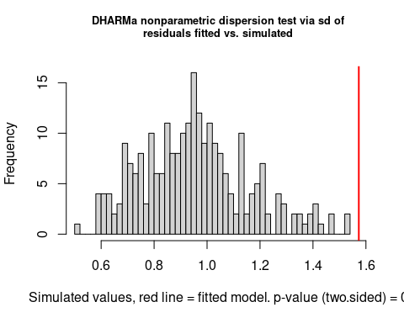

Aqui temos um gráfico e o resultado novamente do teste de overdispersion (que já aparecia no gráfico anterior) mostrando que de fato há overdispersion: perceba que o valor de *P* é significativo. O gráfico nos motra em preto a distribuição dos resíduos aleatorizados e a linha vermelha o valor observado da estatística. Já que a linha está bem à direita da distribuição, isso indica overdispersion, se estivese à esquerda seria o caso de underdispersion.

Agora vamos utilizar a função check_overdisperion que utiliza uma distribuição qui-quadradado e o valor de *dispersion ratio* para testar a presença de overdispersion no modelo. Esse teste também pode ser feito com a função acima ao se especificar o argumento type="PearsonChisq"

check_overdispersion(mod_pois)#modelo tem overdispersion  
#> # Overdispersion test  
#>   
#> dispersion ratio = 1.657  
#> Pearson's Chi-Squared = 62.951  
#> p-value = 0.007

Quando este resultado é significativo, como vimos na última linha acima, isso indica overdispersion.

summary(mod_pois)  
#>   
#> Call:  
#> glm(formula = Riqueza_obs ~ dfrag, family = poisson(link = "log"),   
#> data = fragmentos)  
#>   
#> Deviance Residuals:   
#> Min 1Q Median 3Q Max   
#> -3.3467 -0.9110 0.0942 0.8336 2.2773   
#>   
#> Coefficients:  
#> Estimate Std. Error z value Pr(>|z|)   
#> (Intercept) 2.3051 0.0500 46.101 <2e-16 ***  
#> dfrag 0.0718 0.0507 1.416 0.157   
#> ---  
#> Signif. codes: 0 '***' 0.001 '**' 0.01 '*' 0.05 '.' 0.1 ' ' 1  
#>   
#> (Dispersion parameter for poisson family taken to be 1)  
#>   
#> Null deviance: 70.868 on 39 degrees of freedom  
#> Residual deviance: 68.856 on 38 degrees of freedom  
#> AIC: 235.29  
#>   
#> Number of Fisher Scoring iterations: 4

Na parte de baixo do output da função summary também podemos calcular o *dispersion parameter* dividindo o *residual deviance* pelos graus de liberdade dos resíduos. Esta é outra maneira fácil e rápida de detectar overdispersion. Neste exemplo temos que Dispersion parameter = 1.8119903. Quando esse valor é próximo de 1 isso sugere que não há overdispersion. No entanto, se ele for maior que 1.5 isso sugere que o modelo sofre de overdispersion e que devemos usar outra distribuição, tal como a distribuição binomial negativa.

Além disso, uma outra forma de diagnosticar o modelo podemos é calcular os resíduos de Pearson (resíduos normalizados), que é basicamente a raiz quadrada da variância da variável resposta.

##### 8.4.0.1.5 Inflação de zeros

Qualquer das formas mostradas acima de diagnosticar overdispersion pode ser usada na maioria das vezes, com exceção de dados com muitos zeros (pouca variância). Por isso devemos também testar se o nosso modelo sofre de inflação de zeros. Vejamos como isso funciona usando as funções check_zeroinflation no pacote performanace e testZeroInflation no pacote DHARMa:

check_zeroinflation(mod_pois)#para diagnosticar se o modelo sofre de zero inflation  
#> Model has no observed zeros in the response variable.  
#> NULL

e no DHARMa

testZeroInflation(mod_pois) # para testar se existe zero inflation  
#>   
#> DHARMa zero-inflation test via comparison to expected zeros with simulation under  
#> H0 = fitted model  
#>   
#> data: simulationOutput  
#> ratioObsSim = NaN, p-value = 1  
#> alternative hypothesis: two.sided

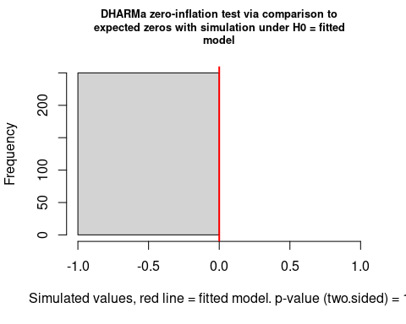

Tanto a função do DHARMa quanto do performance conseguiram detectar que o modelo tem problemas com overdispersion, ou sobre dispersão, mas isso não é causado pelo excesso de zeros. Como já dissemos acima, no caso da distribuição Poisson, tanto a média quanto a variância são modeladas pelo mesmo parâmetro ($λ$). Isso faz com que esta distribuição não seja muito útil para modelar dados de contagem em que haja muita variância em torno da média. Esse infelizmente é o caso da grande maioria dos dados ecológicos.

Por estes motivos não podemos fazer inferência com este modelo porque os parâmetros estimados não são confiáveis. Mas vejamos como seria feita essa inferência *caso este modelo fosse adequado*.

##### 8.4.0.1.6 Inferência

Aqui iremos apresentar várias funções para calcular o coeficiente de determinação (R2). No caso de GLM(M)s, não há um consenso sobre como se calcula este coeficiente, havendo várias propostas que utilizam maneiras diferentes de estimar a heterogeneidade de variância e covariância entre observações dos resíduos, veja (Nakagawa, Johnson, and Schielzeth 2017) e (Ives 2015) para maiores detalhes, assim como o help das respectivas funções.

## Coeficientes estimados pelo modelo  
summary(mod_pois)  
#>   
#> Call:  
#> glm(formula = Riqueza_obs ~ dfrag, family = poisson(link = "log"),   
#> data = fragmentos)  
#>   
#> Deviance Residuals:   
#> Min 1Q Median 3Q Max   
#> -3.3467 -0.9110 0.0942 0.8336 2.2773   
#>   
#> Coefficients:  
#> Estimate Std. Error z value Pr(>|z|)   
#> (Intercept) 2.3051 0.0500 46.101 <2e-16 ***  
#> dfrag 0.0718 0.0507 1.416 0.157   
#> ---  
#> Signif. codes: 0 '***' 0.001 '**' 0.01 '*' 0.05 '.' 0.1 ' ' 1  
#>   
#> (Dispersion parameter for poisson family taken to be 1)  
#>   
#> Null deviance: 70.868 on 39 degrees of freedom  
#> Residual deviance: 68.856 on 38 degrees of freedom  
#> AIC: 235.29  
#>   
#> Number of Fisher Scoring iterations: 4  
  
## Calculando o R2 do modelo  
r.squaredGLMM(mod_pois)  
#> R2m R2c  
#> delta 0.04925800 0.04925800  
#> lognormal 0.05154558 0.05154558  
#> trigamma 0.04696308 0.04696308  
rsquared(mod_pois)  
#> Response family link method R.squared  
#> 1 Riqueza_obs poisson log nagelkerke 0.04919844  
r2(mod_pois)  
#> # R2 for Generalized Linear Regression  
#> Nagelkerke's R2: 0.059

Podemos ver que os valores de R2 são bem baixos (em torno de 4 - 5%), independente do método que usamos pra calculá-lo.

##### 8.4.0.1.7 Plot do modelo predito

a1 <- ggplot(fragmentos, aes(dfrag, Riqueza_obs))+  
 geom_point(cex = 4,alpha = 0.7)+  
 geom_smooth(method = "glm", formula = y~x, method.args = list(family ="poisson"), se=TRUE)+  
 labs(x="Distância para o fragmento mais próximo", y="Riqueza observada")  
  
ggMarginal(a1, fill="red")

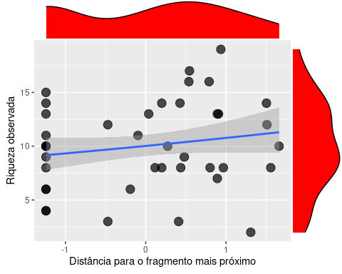

📝 Importante   
Aqui vemos que há uma leve tendência na relação positiva entre distância para o fragmento mais próximo e a riqueza de anfíbios observada. No entanto, há uma grande dispersão nos dados ao redor da reta do modelo, fazendo com que a relação não seja de fato significativa e tenhamos um R2 bem baixo. Caso pudéssemos confiar nos parâmetros deste modelo poderíamos dizer que existe uma leve tendência a um aumento da riqueza observada de anfíbios anuros à medida que aumenta a distância da poça para o fragmento mais próximo.

### 8.4.1 O que causa a overdispersion?

Existem dois conjuntos de causas: aparente ou real. As causas aparentes são geradas pela *má especificação do modelo*, tais como:

1. não inclusão de covariáveis ou interações no modelo;

1. presença de outliers na variável resposta, efeitos não lineares da covariável (X2, X3…);
2. escolha errada da função de ligação (link function).

As causas reais incluem:

1. variância maior que a média;
2. muitos zeros;
3. agregação de observações;
4. correlação entre observações (não independência).

### 8.4.2 O que fazer se seu modelo tiver overdispersion?

Depois de tentar corrigir possíveis más especificações, como as listadas acima, existem duas alternativas:

1. usar outra distribuição, tal como Binomial negativa caso o dispersion parameter seja maior que 15 ou 20; ou
2. Usar um modelo com correção de erro da sobredispersão, caso 1.5 < dispersion > 15.

Vejamos agora as características da distribuição Binomial negativa.

Geralmente, dados de contagem em estudos ecológicos não seguem uma distribuição Poisson, pois há muita dispersão (variância) nos dados. Logo, o pressuposto da distribuição Poisson, i.e., de que a média e variância são descritas por um mesmo parâmetro ($λ$) é quebrado.

Como vimos, overdispersion (ou sobredispersão) é um problema comum ao analisar dados ecológicos e deve necessariamente ser diagnosticado no modelo. Uma maneira de lidar com esse tipo de problema é utilizar uma outra distribuição diferente da Poisson. A binomial negativa pode ser entendida como uma mistura da distibuição Poisson e Gamma, ou seja, ela aceita dados de contagem que sejam positivos, mas sem zero. A grande vantagem desta distribuição é que, diferentemente da Poisson, ela tem um parâmetro para modelar a média ($λ$) e outro para modelar a variância (*k*). Logo, ela permite modelar dados em que a média é diferente da variância. Vejamos um exemplo.

Aqui vamos continuar com estes dados para ver como o modelo se comporta com essa nova distribuição especificada. Para isso vamos utilizar a função glm.nb do pacote MASS:

#### 8.4.2.1 Modelagem

mod_nb <- glm.nb(Riqueza_obs~dfrag, data = fragmentos)

##### 8.4.2.1.1 Diagnose resíduos

Assim como fizemos com o modelo com Poisson, vamos agora diagnosticar os resíduos:

par(mfrow=c(2,2))  
plot(mod_nb)  
par(mfrow=c(1,1))  
(chat <- deviance(mod_nb) / df.residual(mod_nb))#DISPERSION PARAMETER  
#> [1] 1.126184

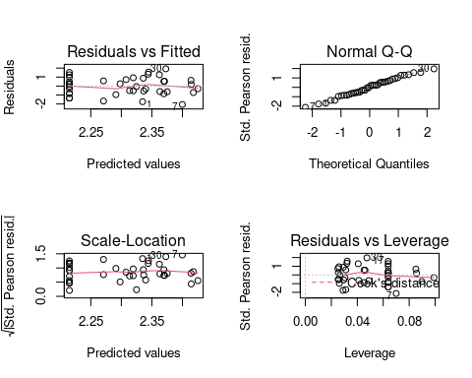

Compare estes gráficos com os do modelo anterior com distribuição Poisson. Eles são praticamente idênticos, ou seja, o modelo com Poisson já não tinha heterogeneidade de variância nem problemas com normalidade dos resíduos. Agora vejamos se o problema com overdispersion foi resolvido:

simulationOutput <- simulateResiduals(fittedModel = mod_nb, plot = TRUE)

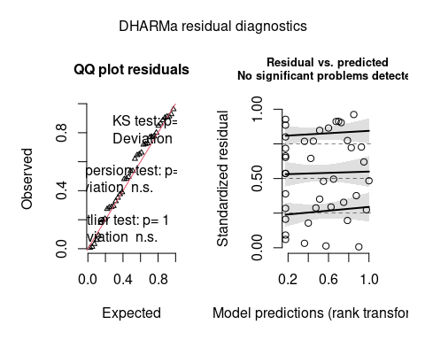

Na diagnose do modelo pelo DHARMa vemos que bastou mudar a distribuição de probabilidade que o problema de overdispersion foi resolvido (nenhum teste foi significativo no quadro da esquerda), e como já sabíamos, não há problemas com heterogeneidade de variância (plot da direita mostrando a tendência entre o predito e resíduos pra cada quantil), nem de outliers. O dispersion parameter é mais próximo de 1 do que no modelo com Poisson. Agora sim podemos levar em conta o R2 …

##### 8.4.2.1.2 Inferência

rsquared(mod_nb)  
#> Response family link method R.squared  
#> 1 Riqueza_obs Negative Binomial(14.7068) log nagelkerke 0.02935674

…que parece um pouco menor do que anteriormente. Perceba que aqui utilizamos somente uma das funções apresentadas anteriormente, já que se trata de um modelo GLM com binomial negativa, calculamos o R2 pelo método de Nagelkerke.

##### 8.4.2.1.3 Interpretação dos resultados

summary(mod_nb)  
#>   
#> Call:  
#> glm.nb(formula = Riqueza_obs ~ dfrag, data = fragmentos, init.theta = 14.70679964,   
#> link = log)  
#>   
#> Deviance Residuals:   
#> Min 1Q Median 3Q Max   
#> -2.7569 -0.7068 0.0694 0.6194 1.6546   
#>   
#> Coefficients:  
#> Estimate Std. Error z value Pr(>|z|)   
#> (Intercept) 2.30504 0.06481 35.567 <2e-16 ***  
#> dfrag 0.07248 0.06571 1.103 0.27   
#> ---  
#> Signif. codes: 0 '***' 0.001 '**' 0.01 '*' 0.05 '.' 0.1 ' ' 1  
#>   
#> (Dispersion parameter for Negative Binomial(14.7068) family taken to be 1)  
#>   
#> Null deviance: 44.002 on 39 degrees of freedom  
#> Residual deviance: 42.795 on 38 degrees of freedom  
#> AIC: 231.68  
#>   
#> Number of Fisher Scoring iterations: 1  
#>   
#>   
#> Theta: 14.71   
#> Std. Err.: 8.62   
#>   
#> 2 x log-likelihood: -225.68

📝 Importante   
Aqui vemos que o resultado em termos de valor de *P* não mudou, ou seja, a distância par ao fragmento mais próximo não foi significativo. Mas vejam que o coeficiente (slope) mudou um pouco, antes era 0.0718 (SE=0.0507) e com binomial negativa passa a ser 0.07248 (SE=0.06571).

##### 8.4.2.1.4 Plot do modelo predito

ggplot(fragmentos, aes(dfrag, Riqueza_obs))+  
 geom_point(size=4, alpha=0.7)+  
 geom_smooth(method = "glm.nb", formula = y~x, se=TRUE)+  
 labs(x="Distância para o fragmento mais próximo", y="Riqueza observada")

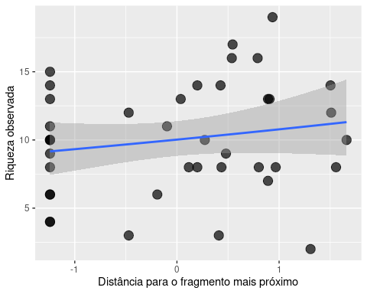

Aqui vemos que a reta predita pelo modelo é muito similar ao que tivemos com o Poisson. No entanto, agora que sabemos que este modelo com binomial negativa foi corretamente especificado e podemos confiar nos parâmetros estimados.

## 8.5 Dados de contagem: modelos quasi-likelihood

Como dissemos acima, uma outra alternativa para ajustar modelos GLM a dados de contagem são os chamados “quasi-likelihood,” tais como quasi-Poisson e quasi-binomial. Dependendo do valor do dispersion parameter, pode ser útil escolher este tipo de modelo. No entanto, eles vêm com uma desvantagem: não é possível calcular o valor de Akaike Information Criterion (AIC) porque estes modelos não retornam um valor de likelihood (verosimilhança). Este parâmetro é comumente utilizado em abordagens estatísticas de teoria da informação para selecionar o melhor modelo que se ajusta aos dados. Neste caso, precisamos utilizar outras funções disponíveis nos pacotes MuMIn, AICcmodavg, e bbmle para calcular o QAIC. Para mais detalhes sobre esses modelos, veja o vignette sobre o assunto do pacote bbmle.

#### 8.5.0.1 Análise

Aqui vamos apenas exemplificar como um modelo com distribuição quasi-poisson pode ser especificado.

mod_quasipois <- glm(Riqueza_obs~dfrag, family = quasipoisson(link = "log"), data = fragmentos)

##### 8.5.0.1.1 Diagnose dos resíduos

A função resid não leva em conta a sobredispersão e temos de calcular manualmente o parâmetro de dispersão e inclui-lo no plot. Portanto, não podemos realizar a diagnose de modelos quasi-Poisson apenas com a função plot como fazíamos até então. Então, calculamos primeiramente os resíduos de Pearson e depois dividindo-o pela raiz quadrada do parâmetro de dispersão, veja abaixo:

EP <- resid(mod_quasipois, type = "pearson")  
ED <- resid(mod_quasipois, type = "deviance")  
mu <- predict(mod_quasipois, type = "response")  
E <- fragmentos$Riqueza_obs - mu  
EP2 <- E / sqrt(1.65662 * mu)#dispersion parameter da quasipoisson  
op <- par(mfrow = c(2, 2))  
plot(x = mu, y = E, main = "Response residuals")  
plot(x = mu, y = EP, main = "Pearson residuals")  
plot(x = mu, y = EP2, main = "Pearson residuals scaled")  
plot(x = mu, y = ED, main = "Deviance residuals")  
par(op)  
par(mfrow=c(1,1))

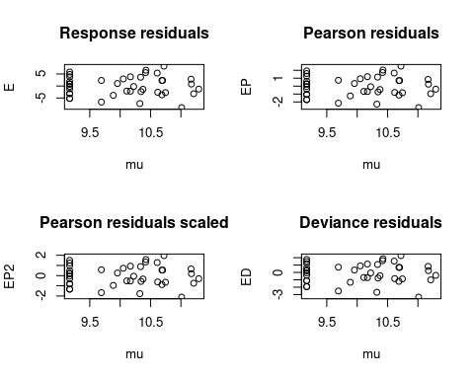

Aqui vemos que não existe um padrão claro nos resíduos, muito similar ao que tínhamos anteriormente. Devido às limitações de distribuições “quasi” e dado que já temos um modelo adequado com binomial negativa, sugerimos interpretar apenas o modelo anterior com binomial negativa.

## 8.6 Dados de contagem: a distribuição Binomial

Quando temos dados de proporção (e.g., número de doentes por 1000 habitantes) ou incidência (i.e., presença ou ausência), a distribuição mais adequada para modelar os dados é a distribuição binomial. No entanto, temos que especificar o modelo de acordo com o tipo dos dados no argumento formula. Vejamos dois exemplos:

### 8.6.1 Análise com dados de proporção

Neste exemplo vamos ver como podemos modelar a proporção de células sanguíneas em função do tipo de tratamento.

**Explicação dos dados**

Este conjunto de dados foi coletado por (Franco-Belussi, De Oliveira, and Sköld 2018). Os autores utilizaram um desenho experimental típico de uma 2x5 ANOVA fatorial (ou two-way ANOVA) em que temos dois tratamentos (fatores): pigmentação do girino com dois níveis (Yes e No) e Tempo de exposição com cinco níveis (controle sem UV, 6 h, 12 h, 18 h e 24 h de exposição à UV).

**Pergunta**

A melanina proteje girinos contra os efeitos da radiação ultravioleta?

**Predições**

Como a melanina participa do sistema imune inato, ela desempenharia um papel na resposta do organismo à radiação UV, auxiliando as células imunes a combater os seus efeitos deletérios.

**Variáveis**

• Variável resposta: Contagem diferencial de eosinófilos

– Dataframe com 10 girinos em cada tratamento, totalizando 50 girinos

glimpse(uv_cells)  
#> Rows: 50  
#> Columns: 8  
#> $ UV <chr> "1.CT", "1.CT", "1.CT", "1.CT", "1.CT", "2.6h", "2.6h", "2.6h", "2.6h",…  
#> $ Pigmentation <chr> "Yes", "Yes", "Yes", "Yes", "Yes", "Yes", "Yes", "Yes", "Yes", "Yes", "…  
#> $ Total_Cell <int> 100, 100, 100, 100, 100, 100, 100, 100, 100, 100, 100, 100, 100, 100, 1…  
#> $ Lymphocyte <int> 80, 74, 78, 87, 74, 95, 73, 77, 61, 81, 90, 80, 92, 76, 51, 62, 88, 59,…  
#> $ Neutrophil <int> 18, 17, 22, 13, 21, 4, 16, 20, 27, 4, 7, 17, 5, 21, 44, 27, 4, 41, 21, …  
#> $ Basophil <int> 0, 6, 0, 0, 1, 0, 9, 4, 11, 0, 0, 0, 3, 3, 1, 5, 3, 0, 0, 21, 0, 3, 0, …  
#> $ Monocyte <int> 0, 0, 0, 0, 0, 0, 0, 0, 0, 2, 0, 0, 0, 0, 1, 5, 3, 0, 14, 1, 5, 0, 0, 1…  
#> $ Eosinophil <int> 2, 3, 0, 0, 4, 1, 2, 0, 1, 3, 3, 3, 0, 0, 3, 1, 2, 0, 14, 0, 6, 1, 1, 1…

Vamos explorar os dados para tentar entender como são as relações:

lineplot.CI(UV, Eosinophil, Pigmentation, data=uv_cells)

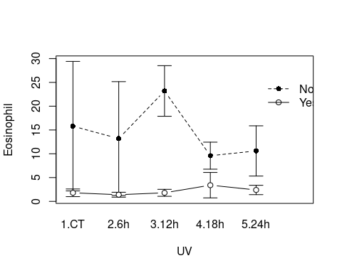

Aqui vemos que a quantidade de eosinófilos é muito maior nos girinos sem pigmentação (“albinos”). Já que estes animais não têm pigmentação melânica, as células brancas do sangue são a única ferramenta de combate aos efeitos deletérios da UV.

#### 8.6.1.1 Modelagem

Aqui vamos usar o cbind no argumento formula para dizer que queremos modelar a contagem de eosinófilos *em relação ao número total de células, ou seja, sua proporção.* Aqui temos a contagem do número de eusinófilos (um tipo de célula da série branca do sangue) em lâminas histológicas de girinos da rã-touro (*Lithobates catesbeianus*) num total de 1000 células:

mod1<-glm(cbind(Eosinophil, Total_Cell)~UV*Pigmentation, family=binomial, data=uv_cells)

#### 8.6.1.2 Diagnose básica dos resíduos do modelo

par(mfrow=c(2,2))  
plot(mod1)  
par(mfrow=c(1,1))

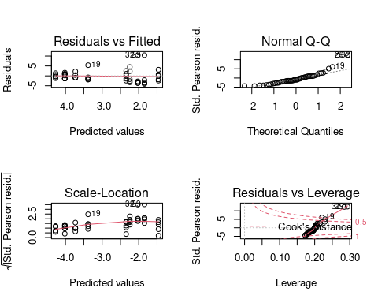

Parece que os resíduos não sofrem de heterogeneidade de variância (linha vermelha está reta), mas parece haver um pequeno desvio da normalidade (veja pontos 19, 29 e 32 destacados no plot de quantis e no de outliers). Vejamos o que o DHARMa nos diz:

simulationBion <- simulateResiduals(fittedModel = mod1, plot = TRUE)  
binned_residuals(mod1)  
#> Warning: Probably bad model fit. Only about 29% of the residuals are inside the error bounds.

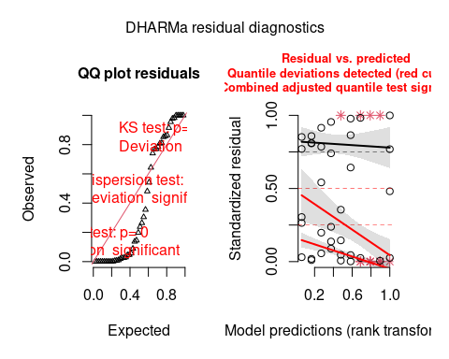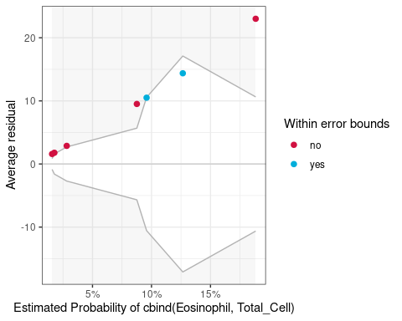

Aqui já não resta dúvidas de que os resíduos deste modelo sofrem tanto com heterogeneidade de variância, quanto overdispersion e problemas com outliers. Provavelmente o problema com outliers ocorreu por conta do pequeno tamanho amostral.

#### 8.6.1.3 Inferência

Sabemos que o modelo não parece ser adequado para os dados, mas vamos interpretá-lo mesmo assim para que possamos entender o output do summary e os contrastes entre os níveis dos fatores:

summary(mod1)  
#>   
#> Call:  
#> glm(formula = cbind(Eosinophil, Total_Cell) ~ UV * Pigmentation,   
#> family = binomial, data = uv_cells)  
#>   
#> Deviance Residuals:   
#> Min 1Q Median 3Q Max   
#> -5.4165 -2.5266 -1.0148 0.8068 8.8233   
#>   
#> Coefficients:  
#> Estimate Std. Error z value Pr(>|z|)   
#> (Intercept) -1.84516 0.12107 -15.241 < 2e-16 ***  
#> UV2.6h -0.17979 0.17835 -1.008 0.3134   
#> UV3.12h 0.38414 0.15899 2.416 0.0157 *   
#> UV4.18h -0.49825 0.19363 -2.573 0.0101 *   
#> UV5.24h -0.39916 0.18848 -2.118 0.0342 *   
#> PigmentationYes -2.17222 0.35745 -6.077 1.22e-09 ***  
#> UV2.6h:PigmentationYes -0.07152 0.53831 -0.133 0.8943   
#> UV3.12h:PigmentationYes -0.38414 0.50150 -0.766 0.4437   
#> UV4.18h:PigmentationYes 1.13424 0.45981 2.467 0.0136 *   
#> UV5.24h:PigmentationYes 0.68684 0.48370 1.420 0.1556   
#> ---  
#> Signif. codes: 0 '***' 0.001 '**' 0.01 '*' 0.05 '.' 0.1 ' ' 1  
#>   
#> (Dispersion parameter for binomial family taken to be 1)  
#>   
#> Null deviance: 737.36 on 49 degrees of freedom  
#> Residual deviance: 460.85 on 40 degrees of freedom  
#> AIC: 610.35  
#>   
#> Number of Fisher Scoring iterations: 5  
anova(mod1)  
#> Analysis of Deviance Table  
#>   
#> Model: binomial, link: logit  
#>   
#> Response: cbind(Eosinophil, Total_Cell)  
#>   
#> Terms added sequentially (first to last)  
#>   
#>   
#> Df Deviance Resid. Df Resid. Dev  
#> NULL 49 737.36  
#> UV 4 26.034 45 711.32  
#> Pigmentation 1 235.682 44 475.64  
#> UV:Pigmentation 4 14.789 40 460.85

Aqui temos tanto a tabela com os resultados por níveis dos fatores (summary) quanto a tabela com a Deviance que mostra os fatores e suas interações (anova). Vemos que nenhum fator foi significativo. Caso houvesse algum fator significativo poderíamos testar a significância de cada nível dos fatores usando contrastes, desta forma:

pairs(emmeans(mod1, ~ UV|Pigmentation))  
#> Pigmentation = No:  
#> contrast estimate SE df z.ratio p.value  
#> 1.CT - 2.6h 0.1798 0.178 Inf 1.008 0.8518  
#> 1.CT - 3.12h -0.3841 0.159 Inf -2.416 0.1109  
#> 1.CT - 4.18h 0.4982 0.194 Inf 2.573 0.0753  
#> 1.CT - 5.24h 0.3992 0.188 Inf 2.118 0.2124  
#> 2.6h - 3.12h -0.5639 0.167 Inf -3.384 0.0064  
#> 2.6h - 4.18h 0.3185 0.200 Inf 1.593 0.5021  
#> 2.6h - 5.24h 0.2194 0.195 Inf 1.125 0.7933  
#> 3.12h - 4.18h 0.8824 0.183 Inf 4.824 <.0001  
#> 3.12h - 5.24h 0.7833 0.177 Inf 4.414 0.0001  
#> 4.18h - 5.24h -0.0991 0.209 Inf -0.474 0.9897  
#>   
#> Pigmentation = Yes:  
#> contrast estimate SE df z.ratio p.value  
#> 1.CT - 2.6h 0.2513 0.508 Inf 0.495 0.9879  
#> 1.CT - 3.12h 0.0000 0.476 Inf 0.000 1.0000  
#> 1.CT - 4.18h -0.6360 0.417 Inf -1.525 0.5461  
#> 1.CT - 5.24h -0.2877 0.445 Inf -0.646 0.9675  
#> 2.6h - 3.12h -0.2513 0.508 Inf -0.495 0.9879  
#> 2.6h - 4.18h -0.8873 0.454 Inf -1.957 0.2876  
#> 2.6h - 5.24h -0.5390 0.480 Inf -1.123 0.7942  
#> 3.12h - 4.18h -0.6360 0.417 Inf -1.525 0.5461  
#> 3.12h - 5.24h -0.2877 0.445 Inf -0.646 0.9675  
#> 4.18h - 5.24h 0.3483 0.382 Inf 0.911 0.8928  
#>   
#> Results are given on the log odds ratio (not the response) scale.   
#> P value adjustment: tukey method for comparing a family of 5 estimates

Aqui temos o valor de cada combinação de níveis dos fatores, com seu respectivo valor de contraste e o valor de *P*. Vemos que para girinos sem pigmentação apenas 3 contrastes foram significativos.

##### 8.6.1.3.1 Plot do modelo predito

ggplot(uv_cells, aes(UV, Eosinophil)) +  
geom_violin(aes(color=Pigmentation))+  
 geom_jitter(shape = 16, position = position_jitter(0.1), cex = 4, alpha = 0.7)

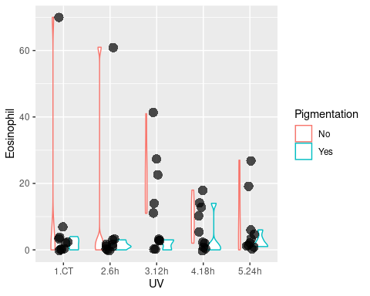

Usando o geom_violin podemos perceber que existe uma dispersão maior nos tratamentos que utilizaram girinos sem pigmentação do que nos tratamentos com girinos pigmentados.

## 8.7 Análise com dados de incidência

Uma outra aplicação da distribuição binomial é quando temos dados de incidência, ou seja, presença ou ausência, de alguma variável. Por exemplo, presença ou ausência de uma espécie ou indivíduo num local. Neste caso a formula é diferente e o modelo é similar a uma regressão logística, vejamos.

Aqui vamos utilizar os dados do trabalho de (Oliveira et al. 2020).

**Pergunta**

A probabilidade de lagartos da espécie *Coleodactylus meridionalis* perderem (autotomizarem) a cauda aumenta com o tamanho do corpo e de acordo com o sexo dos lagarto?

**Predições**

Quanto maior o lagarto, maior a probabilidade de autotomia da cauda e que esta resposta poderia também diferir entre sexos devido ao dimorfismo sexual.

**Variáveis**

• Variável resposta: Presença ou ausência de cauda autotomizada em lagartos encontrados por busca ativa.

**Exploração dos dados**

Este conjunto de dados possui muitas entradas faltantes (codificadas como NA). Primeiro vamos visualizar o conjunto de dados, e depois precisamos remover as linhas que contêm dados faltantes. Aqui podemos usar a função interna do ggplot2::remove_missing para remover linhas cujas variáveis informadas no argumento estejam faltando, vejamos:

head(lagartos)  
#> Numero Sex SVL Intact_tail_length Autotomized_tail_length Tail_state  
#> 1 2 Male 20.70 NA 12.88 0  
#> 2 3 Male 21.10 NA 13.07 0  
#> 3 6 Female 23.72 NA 17.56 0  
#> 4 9 Male 18.84 17.38 NA 1  
#> 5 21 Male 22.20 NA 16.50 0  
#> 6 22 <NA> 20.59 NA 12.46 0  
vis_dat(lagartos)  
vis_miss(lagartos,cluster = TRUE)#22.9% dos dados estão faltando  
dados_semNA<-remove_missing(lagartos, vars = "Sex")#excluindo linhas com dados faltantes para a variável Sex  
vis_miss(dados_semNA)  
dim(dados_semNA)#verificar as dimensões da tabela depois que os dados tiverem sido excluídos  
#> [1] 139 6

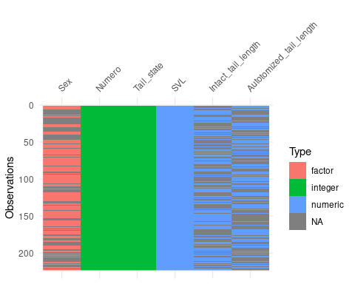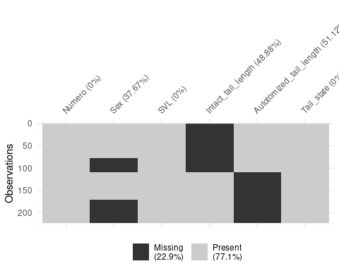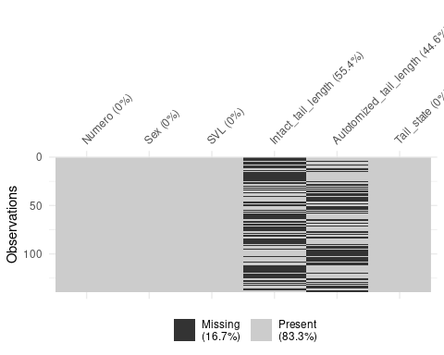

Agora, seguindo o que já estamos acostumados a fazer, vamos vizualisar os dados com a nossa hipótese:

ggplot(dados_semNA, aes(SVL, Tail_state))+  
 geom_point(aes(shape=Sex, color=Sex), size = 4, alpha = 0.4)+  
 geom_smooth(method = "glm", method.args=list(family="binomial"))+  
 labs(y="Estado da Cauda", x="Comprimento Rostro-Cloacal (mm)")

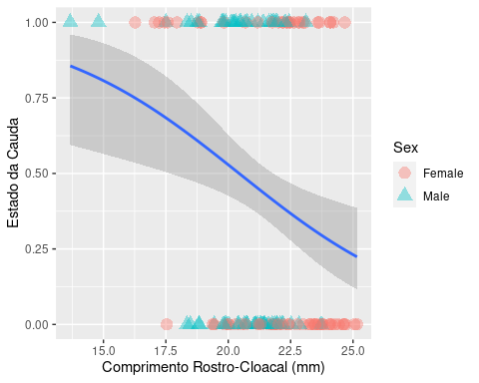

#### 8.7.0.1 Modelagem

Aqui vamos construir dois modelos com a mesma distribuição binomial, mas com dois *link function*: logit e probit. A função logit possui caudas um pouco mais achatadas, isto é, a curva probit se aproxima dos eixos mais rapidamente que a logit. Geralmente não há muita diferença entre elas. Como não temos nenhuma expectativa de qual dos dois link function é o melhor, podemos fazer uma seleção de modelos:

mod_log<-glm(Tail_state~SVL*Sex, data=dados_semNA, family = binomial(link="logit"))  
mod_pro<-glm(Tail_state~SVL*Sex, data=dados_semNA, family = binomial(link="probit"))  
  
AICctab(mod_log, mod_pro, nobs=139)  
#> dAICc df  
#> mod_pro 0.0 4   
#> mod_log 0.1 4

Existe pouca diferença entre o modelo probit e logit. Como o modelo logit é mais simples vamos interpretá-lo apenas.

#### 8.7.0.2 Diagnose dos resíduos do modelo

simulationBion <- simulateResiduals(fittedModel = mod_log, plot = T)  
binned_residuals(mod_log)  
#> Warning: About 92% of the residuals are inside the error bounds (~95% or higher would be good).

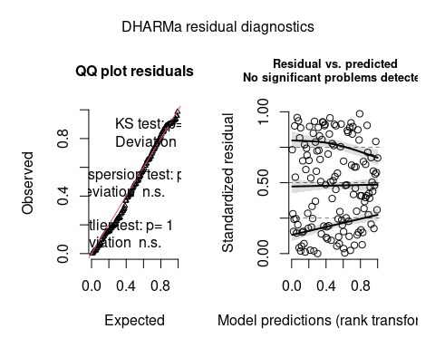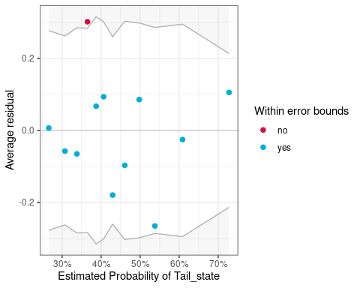

#### 8.7.0.3 Inferência

anova(mod_log, test="Chisq" )  
#> Analysis of Deviance Table  
#>   
#> Model: binomial, link: logit  
#>   
#> Response: Tail_state  
#>   
#> Terms added sequentially (first to last)  
#>   
#>   
#> Df Deviance Resid. Df Resid. Dev Pr(>Chi)   
#> NULL 138 191.07   
#> SVL 1 9.2563 137 181.82 0.002347 **  
#> Sex 1 0.3920 136 181.43 0.531262   
#> SVL:Sex 1 0.0454 135 181.38 0.831292   
#> ---  
#> Signif. codes: 0 '***' 0.001 '**' 0.01 '*' 0.05 '.' 0.1 ' ' 1

Para modelos com parâmetro de dispersão conhecida (e.g., binomial e Poisson), o chi-quadrado é a estatística mais apropriada.

#### 8.7.0.4 Interpretação dos resultados

📝 Importante   
A interpretação dos resultados é que o tamanho de corpo (SVL) afeta negativamente a probabilidade da cauda estar intacta, i.e., com o aumento do tamanho, a probabilidade da cauda permanecer intacta diminui. A interação não foi significativa, então o efeito é independente do sexo dos lagartos.

## 8.8 Dados de contagem com excesso de zeros

Quando se analisa abundância ou riqueza de espécies é comum que tenhamos dados com muitos zeros. Esse fenômeno pode ser causado por vários processos ecológicos, tais como locais fora do nicho da espécie, falha na detecção, amostras feitas fora do hábitat ou em locais onde não se espera encontrar a espécie ((Blasco‐Moreno et al. 2019)). Esse tipo de dado é problemático porque rompe com os pressupostos da distribuição Poisson e binomial negativa, podendo inclusive ser uma das causas da overdispersion.

Nesses casos, temos de ajustar modelos que levam em conta esse excesso de zeros nos dados. Esses modelos são chamados de **zero-inflated** e **hurdle models** (também chamados de zero-altered models), dependendo de como o processo que causou os zeros é modelado.

Hurdle models (ou zero-altered models) modelam os dados dividindo-os em dois subconjuntos: um no qual reduzimos os dados à presença-ausência, ou seja, todos os dados maiores que 1 são transformados em 1 e usamos por exemplo uma distribuição binomial; e uma outra parte que só considera os valores positivos sem zero, utilizando uma Poisson ou binomial negativa truncadas. Ao fazer isso, a distribuição truncada assume que os zeros são gerados tanto por processos ecológicos quanto erros de amostragem (ou seja, é impossível distinguir entre essas duas fontes). Portanto, esses zeros são excluídos da distribuição com dados de contagem. Por exemplo, se uma distribuição binomial negativa for usada para modelar a parte quantitativa, chamamos o modelo de Zero-altered Negative Binomial. A interpretação dos modelos deve ser feita de forma conjunta.

Modelos com zero inflados funcionam de maneira similar, mas permitem que a distribuição Poisson contenha zeros, ou seja, *não é utilizada uma distribuição truncada*. Ao fazer isso, esta distribuição de Poisson pressupõe que os zeros foram gerados por um processo ecológico real, tal como, ausência de hábitat adequado.

Para ilustrar como podemos lidar com conjuntos de dados complexos vamos utilizar os dados coletados por (Lima et al. 2018).

**Pergunta**

Quais atributos de história de vida dos lagartos são relacionados com o volume (load) de infecção, tais como tamanho e sexo?

**Predições**

Quanto maior o lagarto, maior o número de parasitas encontrados, esta resposta poderia também diferir entre sexos devido ao dimorfismo sexual.

**Variáveis**

• Variável resposta: Número do parasita *Raillietiella mottae*, que é um crustáceo parasita, infectando o aparelho respiratório e intestinal de lagartos.

– Os autores registraram essa espécie infectando duas espécies de lagartos que ocorrem no nordeste Brasileiro. Ao todo, 63 indivíduos de *Hemidactylus agrius* e 132 de *Phyllopezus pollicaris* foram amostrados.

head(parasitas)  
#> Especie Sexo CRC Raillietiella_mottae  
#> W124 Phyllopezus_pollicaris F 61 3  
#> W125 Phyllopezus_pollicaris F 56 0  
#> W127 Phyllopezus_pollicaris M 61 0  
#> W128 Phyllopezus_pollicaris M 48 0  
#> W129 Phyllopezus_pollicaris F 40 0  
#> W130 Phyllopezus_pollicaris M 62 0

Explorando os dados

ggplot(parasitas, aes(Raillietiella_mottae))+  
 geom_density(aes(fill="red"))+  
 facet_grid(Especie~Sexo)+  
 theme(legend.position = "none")  
  
ggplot(parasitas, aes(CRC, Raillietiella_mottae)) +  
geom_point(size = 4 , alpha = 0.4) +  
facet_grid(Sexo~ Especie)

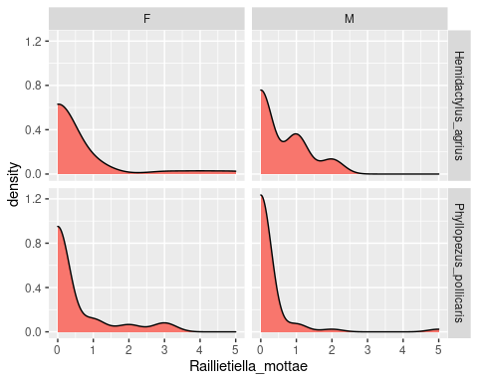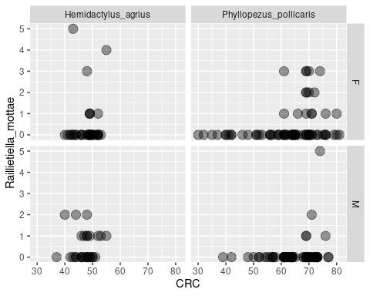

Os gráfico acima mostra a contagem do parasita *Raillietiella mottae* nos dois sexos (F e M para fêmea e macho) nas duas espécies de lagartos, tanto na forma de uma distribuição de densidade quanto de gráfico de dispersão. Aqui podemos ver que de fato existe um excesso de zeros principalmente em *P. pollicaris*.

Quando nos deparamos com dados complexos assim, a estratégia é sempre começar com um modelo simples e depois adicionar mais parâmetros. Portanto, vamos iniciar com um modelo Poisson, mesmo sabendo que ele muito provavelmente não será adequado para modelar estes dados:

#### 8.8.0.1 Modelagem

pois_plain<-glm(Raillietiella_mottae~CRC+Sexo*Especie, data=parasitas, family="poisson")

#### 8.8.0.2 Diagnose

Aqui vamos utilizar as funções do pacote performance novamente:

check_zeroinflation(pois_plain)#para diagnosticar se o modelo sofre de zero inflation  
#> # Check for zero-inflation  
#>   
#> Observed zeros: 156  
#> Predicted zeros: 140  
#> Ratio: 0.90  
check_overdispersion(pois_plain)  
#> # Overdispersion test  
#>   
#> dispersion ratio = 1.932  
#> Pearson's Chi-Squared = 367.133  
#> p-value = < 0.001

A diagnose não só nos disse que o modelo possui overdispersion, como também de zero-inflation, como já esperávamos. Vejamos então como melhorar o nosso modelo para lidar com esses dois problemas. Especificamente, vamos utilizar um modelo Hurdle com binomial negativa truncada (ou seja, desconsiderando os zeros), e um outro modelo zero-inflated usando uma distribuição binomial negativa. Aqui vamos utilizar o pacote glmmTMB :

hur_NB <- glmmTMB(Raillietiella_mottae~CRC+Sexo*Especie, zi=~., data=parasitas, family=truncated_nbinom2)#Hurdle model  
ziNB_mod2 <- glmmTMB(Raillietiella_mottae~CRC+Sexo*Especie, zi=~., data=parasitas, family=nbinom2)#zero-inflated Poisson  
ziP_mod2 <- glmmTMB(Raillietiella_mottae~CRC+Sexo*Especie, zi=~., data=parasitas, family=poisson)#zero-inflated Negative Binomial

#### 8.8.0.3 Diagnose

check_zeroinflation(hur_NB)#prediz melhor os zeros  
#> # Check for zero-inflation  
#>   
#> Observed zeros: 156  
#> Predicted zeros: 156  
#> Ratio: 1.00  
check_zeroinflation(ziP_mod2)  
#> # Check for zero-inflation  
#>   
#> Observed zeros: 156  
#> Predicted zeros: 140  
#> Ratio: 0.90  
check_zeroinflation(ziNB_mod2)  
#> # Check for zero-inflation  
#>   
#> Observed zeros: 156  
#> Predicted zeros: 140  
#> Ratio: 0.90

Aqui vemos que o modelo zero-altered (Hurdle Model) conseguiu predizer exatamente a quantidade de zeros observada, fazendo com que o modelo seja suficiente para usarmos com esses dados.

ICtab(pois_plain, hur_NB,ziP_mod2,ziNB_mod2, type=c("AICc"), weights = TRUE)  
#> dAICc df weight  
#> ziP_mod2 0.0 10 0.62   
#> ziNB_mod2 1.6 11 0.28   
#> hur_NB 3.6 11 0.10   
#> pois_plain 44.6 5 <0.001

Mas quando comparamos o AICc entre modelos, os modelos zero-inflated (tanto Poisson, quanto binomial negativa) que tem menos parâmetros, são ranqueados ligeiramente melhor do que o modelo binomial negativa zero-altered (ou hurdle). Não podemos distinguir entre os dois modelos com zero-inflated porque o dAIC < 2, ou seja, o ajuste deles aos dados são praticamente iguais. Vejam que a diferença de Akaike Weights entre os dois primeiros modelos e o hurdle é bastante substancial (0.52). Além disso, vemos que os modelos que levam em conta o excesso de zeros se ajustam bem melhor aos dados do que o modelo simples com distribuição Poisson. Vamos ver como os modelos se saem em relação aos outros pressupostos:

simulationOutput <- simulateResiduals(fittedModel = hur_NB, plot = T)  
  
simulationOutput <- simulateResiduals(fittedModel = ziNB_mod2, plot = T)#tem um outlier nos resíduos (asterisco vermelho)

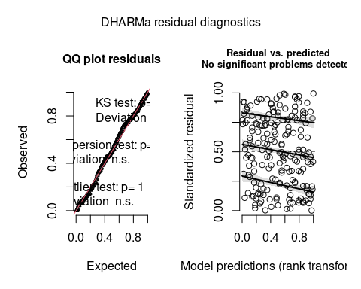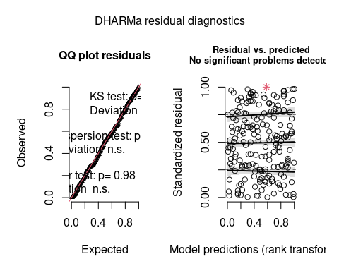

Os gráficos de diagnose do DHARMa são outra evidência de que tanto o modelo hurdle quanto o zero-inflated Poisson são adequados para os dados, em termos de heterogeneidade de variância, outliers e overdispersion.

#### 8.8.0.4 Interpretação dos resultados

Apesar de não ter um ajuste tão bom aos dados, o modelo hurdle prediz melhor a quantidade de zeros. Portanto, vamos interpretar os coeficientes apenas deste modelo:

summary(hur_NB)  
#> Family: truncated_nbinom2 ( log )  
#> Formula: Raillietiella_mottae ~ CRC + Sexo * Especie  
#> Zero inflation: ~.  
#> Data: parasitas  
#>   
#> AIC BIC logLik deviance df.resid   
#> 277.8 313.8 -127.9 255.8 184   
#>   
#>   
#> Dispersion parameter for truncated_nbinom2 family (): 4.64   
#>   
#> Conditional model:  
#> Estimate Std. Error z value Pr(>|z|)   
#> (Intercept) 3.03428 2.36511 1.283 0.1995   
#> CRC -0.05041 0.04861 -1.037 0.2997   
#> SexoM -1.49505 0.71440 -2.093 0.0364 *  
#> EspeciePhyllopezus_pollicaris 0.68945 1.09380 0.630 0.5285   
#> SexoM:EspeciePhyllopezus_pollicaris 1.75281 0.94217 1.860 0.0628 .  
#> ---  
#> Signif. codes: 0 '***' 0.001 '**' 0.01 '*' 0.05 '.' 0.1 ' ' 1  
#>   
#> Zero-inflation model:  
#> Estimate Std. Error z value Pr(>|z|)   
#> (Intercept) 7.6283 1.8529 4.117 3.84e-05 ***  
#> CRC -0.1291 0.0369 -3.499 0.000468 ***  
#> SexoM -1.0893 0.5867 -1.856 0.063386 .   
#> EspeciePhyllopezus_pollicaris 2.2701 0.9140 2.484 0.013003 *   
#> SexoM:EspeciePhyllopezus_pollicaris 2.2002 0.8192 2.686 0.007239 **   
#> ---  
#> Signif. codes: 0 '***' 0.001 '**' 0.01 '*' 0.05 '.' 0.1 ' ' 1

Para maiores detalhes na interpretação deste tipo de modelo, sugerimos fortemente consultar p. 382-3 de Brooks et al. (2017). Para fatores com mais de um nível, o summary mostra os resultados usando contraste, para isto toma como referência um dos níveis do fator (o primeiro em ordem alfabética) e o compara com os outros. Note que na parte com excesso de zeros o contraste é positivo para Espécie. Ou seja, o *P. pollicaris* tem maior chance de ter ausência de parasitas que *H. agrius*. O contraste para espécie continua sendo positivo na parte condicional do modelo, mas o valor do parâmetro não é tão alto. Isso quer dizer que *P. pollicaris* tem abundância de parasitas em média ligeiramente maior que *H. agrius*. Vemos que a interação é significativa entre sexo e espécie na parte do modelo com excesso de zeros, mas apenas marginalmente significativa na parte condicional. Portanto, a influência do sexo na incidência, mas não na abundância, do parasita depende conjuntamente da espécie. No entanto, o CRC só passa a ser significativo na parte de excesso de zeros, ou seja, quando modelamos apenas a incidência (presença-ausência) do parasita. Portanto, o *CRC determina se o lagarto vai ou não ser infectado, mas não* ***o quanto*** *vai receber de parasitas*. Já tanto o sexo quanto a espécie foram significativas em ambas as partes do modelo, ou seja, esses fatores não influenciam diferentemente a infecção e a quantidade de parasitas. Agora vejamos como podemos plotar as predições deste modelo:

parasitas$phat <- predict(hur_NB, type="response")  
parasitas <- parasitas[with(parasitas, order(Sexo, Especie)), ]  
ggplot(parasitas, aes(x = CRC, y = phat, colour = Especie,shape = Sexo,   
 linetype = Sexo)) +  
 geom_point(aes(y = Raillietiella_mottae), size=4, alpha=.7, position=position_jitter(h=.2)) +  
 geom_line(size = 1) +  
 labs(x = "Comprimento Rostro-Cloacal", y = expression(paste("Abundância de ", italic("Raillietiella mottae"))))

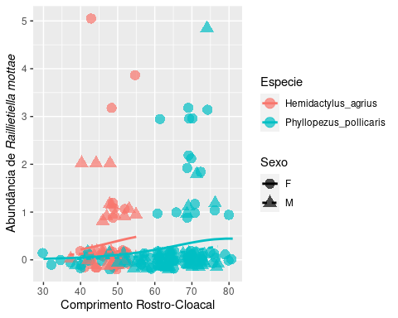

## 8.9 Dados ordinais: os modelos cumulative link

Uma outra maneira de codificarmos os dados é utilizando categorias ordenadas, tais como ranques. Exemplos incluem a escala de Likert, scores, intervalos (e.g., de idade).

Para este exemplo, iremos utilizar um outro conjunto de dados do artigo de (Franco-Belussi, De Oliveira, and Sköld 2018) que manipulou *in vitro* a concentração do hormônio noradrenalina (NA) nos olhos de peixes esgana-gato (*Gasterosteus aculeatus*) e avaliaram a expressão de várias cores conferidas por tipos de células (cromatóforos). Aqui vamos usar os dados do efeito do NA na cor vermelha em machos.

**Pergunta**

A NA causa uma diminuição da coloração vermelha, via agregação dos pigmentos?

**Predições**

A presença de NA causa a agregação dos pigmentos, permitindo que os hormônios reprodutivos atuem.

**Variáveis**

• Variável resposta: Escala de intensidade de cor. Para mais detalhes veja o artigo original.

cores <- read.csv2("https://ndownloader.figshare.com/files/10250700", h=TRUE)  
head(cores)  
#> Animal Treatment Time Sex Black Red  
#> 1 1 CT 0h M 5 5  
#> 2 1 CT 1h M 5 5  
#> 3 1 CT 2h M 5 5  
#> 4 1 CT 3h M 5 5  
#> 5 2 CT 0h M 5 4  
#> 6 2 CT 1h M 5 4  
  
## Filtrando dados - Red Male  
  
redmale<- filter(cores, Sex=="M")  
head(redmale)  
#> Animal Treatment Time Sex Black Red  
#> 1 1 CT 0h M 5 5  
#> 2 1 CT 1h M 5 5  
#> 3 1 CT 2h M 5 5  
#> 4 1 CT 3h M 5 5  
#> 5 2 CT 0h M 5 4  
#> 6 2 CT 1h M 5 4

Esses dados no entanto tem de ser codificados como um fator ordenado antes de entrarmos com eles no modelo.

redmale$Animal<-factor(redmale$Animal)  
redmale$Red<-factor(redmale$Red, levels = c("1", "2", "3", "4", "5"), ordered = TRUE)  
str(redmale)  
#> 'data.frame': 40 obs. of 6 variables:  
#> $ Animal : Factor w/ 5 levels "1","2","3","4",..: 1 1 1 1 2 2 2 2 3 3 ...  
#> $ Treatment: chr "CT" "CT" "CT" "CT" ...  
#> $ Time : chr "0h" "1h" "2h" "3h" ...  
#> $ Sex : chr "M" "M" "M" "M" ...  
#> $ Black : int 5 5 5 5 5 5 5 5 4 4 ...  
#> $ Red : Ord.factor w/ 5 levels "1"<"2"<"3"<"4"<..: 5 5 5 5 4 4 4 4 4 4 ...

Repare que a classe do objeto muda e temos agora que Red é um Ordered factor.

#### 8.9.0.1 Modelagem

mod3<-clmm(Red~Treatment+Time+(1|Animal), data=redmale, threshold = "equidistant")

#### 8.9.0.2 Diagnose

Infelizmente, o pacote ordinal não fornece métodos para lidar com modelos mistos, como o nosso. Então, montamos um modelo fixo apenas para entrar nas duas funções de diagnose. Essas duas funções scale_test e nominal_test testam a qualidade do ajuste (goodness-of-fit) do modelo, similar aos *likelihood ratio tests* só que para dados ordinais.

assumption3 <- clm(Red~Treatment+Time, data=redmale, threshold = "equidistant")  
  
scale_test(assumption3)  
#> Tests of scale effects  
#>   
#> formula: Red ~ Treatment + Time  
#> Df logLik AIC LRT Pr(>Chi)  
#> <none> -24.301 60.602   
#> Treatment 1 -24.293 62.586 0.015248 0.9017  
#> Time  
nominal_test(assumption3)  
#> Tests of nominal effects  
#>   
#> formula: Red ~ Treatment + Time  
#> Df logLik AIC LRT Pr(>Chi)   
#> <none> -24.301 60.602   
#> Treatment 1 -19.749 53.499 9.1031 0.002552 **  
#> Time 3 -22.803 63.606 2.9953 0.392356   
#> ---  
#> Signif. codes: 0 '***' 0.001 '**' 0.01 '*' 0.05 '.' 0.1 ' ' 1

Parece que não há problemas com o efeito de escala do dado ordinal, mas a diagnose sugere que possa haver evidência de rompimento do pressuposto de probabilidades proporcionais em relação ao tratamento. Esse é um pressuposto importante de modelos ordinais, os quais assumem que os efeitos de qualquer uma das variáveis explicativas são consistentes (proporcionais) ao longo de diferentes thresholds (que são as quebras entre cada par de categorias da variável resposta ordinal).

Isto provavelmente se deve ao baixo tamanho amostral. Por questão de brevidade vamos apenas ignorar este aspecto e interpretar o resultado do modelo mesmo assim. Mas se o seu modelo apresentar este problema, a solução deve ser realizar regressões logísticas separadamente.

#### 8.9.0.3 Inferência

summary(mod3)  
#> Cumulative Link Mixed Model fitted with the Laplace approximation  
#>   
#> formula: Red ~ Treatment + Time + (1 | Animal)  
#> data: redmale  
#>   
#> link threshold nobs logLik AIC niter max.grad cond.H   
#> logit equidistant 40 -22.89 59.77 226(681) 1.04e-05 4.1e+01  
#>   
#> Random effects:  
#> Groups Name Variance Std.Dev.  
#> Animal (Intercept) 1.438 1.199   
#> Number of groups: Animal 5   
#>   
#> Coefficients:  
#> Estimate Std. Error z value Pr(>|z|)   
#> TreatmentNA10uM -4.602 1.228 -3.748 0.000178 ***  
#> Time1h -3.602 1.377 -2.616 0.008894 **   
#> Time2h -3.602 1.377 -2.616 0.008894 **   
#> Time3h -3.602 1.377 -2.616 0.008894 **   
#> ---  
#> Signif. codes: 0 '***' 0.001 '**' 0.01 '*' 0.05 '.' 0.1 ' ' 1  
#>   
#> Threshold coefficients:  
#> Estimate Std. Error z value  
#> threshold.1 -6.198 1.722 -3.60  
#> spacing 4.978 1.254 3.97  
anova(assumption3)  
#> Type I Analysis of Deviance Table with Wald chi-square tests  
#>   
#> Df Chisq Pr(>Chisq)   
#> Treatment 1 15.3616 8.877e-05 ***  
#> Time 3 9.1992 0.02676 *   
#> ---  
#> Signif. codes: 0 '***' 0.001 '**' 0.01 '*' 0.05 '.' 0.1 ' ' 1  
pairs(emmeans(mod3, ~ Treatment|Time, adjust= "tukey"))  
#> Time = 0h:  
#> contrast estimate SE df z.ratio p.value  
#> CT - NA10uM 4.6 1.23 Inf 3.748 0.0002  
#>   
#> Time = 1h:  
#> contrast estimate SE df z.ratio p.value  
#> CT - NA10uM 4.6 1.23 Inf 3.748 0.0002  
#>   
#> Time = 2h:  
#> contrast estimate SE df z.ratio p.value  
#> CT - NA10uM 4.6 1.23 Inf 3.748 0.0002  
#>   
#> Time = 3h:  
#> contrast estimate SE df z.ratio p.value  
#> CT - NA10uM 4.6 1.23 Inf 3.748 0.0002

Aqui vemos que tanto o tratamento quanto o tempo de exposição foram significativos.

#### 8.9.0.4 Interpretação dos resultados

lineplot.CI(Time, as.numeric(Red), Treatment, data=redmale, cex = 1,  
 xlab = "Experimental time (hours)", ylab = "Erythrophore Index (EI)", cex.lab = 1.5, x.leg = 1, y.leg = 1.2, cex.leg = 1.3, cex.axis = 1.5,  
 col = c("#EE6363","#79CDCD"), pch = c(12,12), lwd = 1.5, ylim= c(0,5))

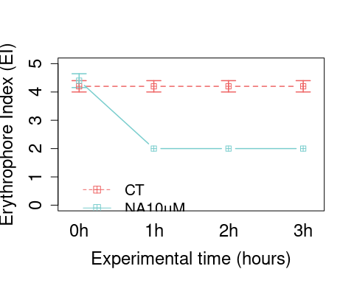

## 8.10 Dados contínuos: distribuição beta

Aqui vamos utilizar como exemplo os dados do artigo de (Franco-Belussi, De Oliveira, and Sköld 2018). Os pesquisadores fizeram um experimento *in vivo* com peixes esgana-gato (*Gasterosteus aculeatus*) para testar como a coloração dos animais respondem ao fármaco ioimbina (YOH), que bloqueia a coloração típica que os machos exibem na época de acasalamento, e o tempo de exposição ao mesmo (além de um controle), num desenho de ANOVA fatorial. Como as medidas foram feitas repetidamente no mesmo animal, iremos incluir o Animal como um fator aleatório no modelo.

**Pergunta**

A YOH aumenta a coloração escura no olho e mandíbula dos peixes via dispersão dos pigmentos?

**Predições**

A YOH promoverá um escurecimento do corpo do animal, já que ela inibe a ação NorAdrenalia (NA).

**Variáveis**

• Variável resposta: A intensidade de coloração escura em peixes machos. Esses dados são expressos em termos de porcentagem e variam continuamente de 0 a 100%. Para facilitar a modelagem e nos adequarmos à maneira com que a função requer os dados, vamos simplesmente dividir por 100 para que os dados variem entre 0 e 1.

Para modelar os dados vamos utilizar a função glmmTMB

##Filtrando dados  
  
fish$Animal<-factor(fish$Animal)  
fish$Sex<-factor(fish$Sex)  
darknessmale<- dplyr::filter(fish, Sex=="M")  
  
  
ggplot(darknessmale, aes(Darkness/100)) +  
 geom_density(colour="red", fill="red") +  
 theme(legend.position="none")

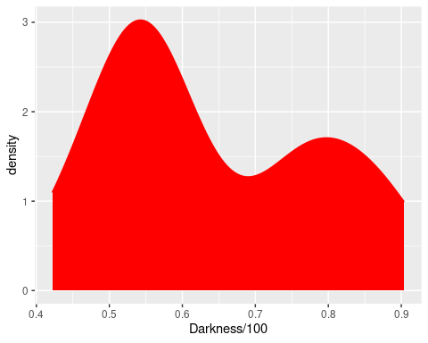

No histograma podemos ver que os dados de fato variam continuamente no intervalo entre 0 e 1, tendo uma distribuição notadamente bimodal.

#### 8.10.0.1 Modelagem

mod2<-glmmTMB(Darkness/100~Treatment*Time+(1|Animal), family= beta_family, data=darknessmale)

#### 8.10.0.2 Diagnose

Aqui utilizaremos o mesmo pacote DHARMa para realizar a diagnose do modelo:

simulationOutput <- simulateResiduals(fittedModel = mod2, plot = TRUE)

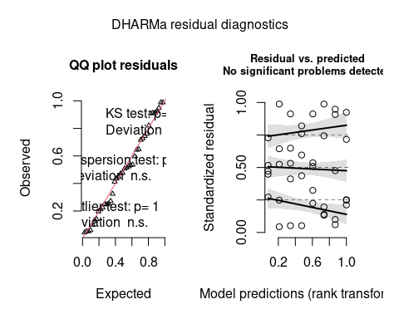

Podemos ver que o modelo não sofre de heterogeneidade de dispersão, overdispersion, nem problemas com outlier.

#### 8.10.0.3 Interpretação dos resultados

Agora que podemos interpretar o output com confiança, vamos obter a tabela de anova em que teremos os testes de cada fator do modelo:

Anova(mod2)  
#> Analysis of Deviance Table (Type II Wald chisquare tests)  
#>   
#> Response: Darkness/100  
#> Chisq Df Pr(>Chisq)   
#> Treatment 105.546 1 < 2.2e-16 ***  
#> Time 40.719 3 7.499e-09 ***  
#> Treatment:Time 49.262 3 1.147e-10 ***  
#> ---  
#> Signif. codes: 0 '***' 0.001 '**' 0.01 '*' 0.05 '.' 0.1 ' ' 1

📝 Importante   
aqui vemos que a interação é significativa. Portanto, temos de interpretar os níveis do fator da combinação, fazemos isso no pacote emmeans colocando a barra | :

pairs(emmeans(mod2, ~ Treatment|Time))  
#> Time = 0h:  
#> contrast estimate SE df t.ratio p.value  
#> CT - YOH 0.0283 0.160 30 0.177 0.8609  
#>   
#> Time = 1h:  
#> contrast estimate SE df t.ratio p.value  
#> CT - YOH -1.3068 0.181 30 -7.210 <.0001  
#>   
#> Time = 2h:  
#> contrast estimate SE df t.ratio p.value  
#> CT - YOH -1.2286 0.182 30 -6.763 <.0001  
#>   
#> Time = 3h:  
#> contrast estimate SE df t.ratio p.value  
#> CT - YOH -1.4025 0.185 30 -7.582 <.0001  
#>   
#> Results are given on the log odds ratio (not the response) scale.

📝 Importante   
e então podemos perceber que a diferença entre o controle e o tratado só passa a ser significativa depois de 1 h de exposição.

Isso fica mais evidente quando plotamos os dados

lineplot.CI(Time, Darkness, Treatment, data=darknessmale, cex = 1, xlab = "Tempo experimental (horas)", ylab = "Escuridão do corpo de machos (%)", cex.lab = 1, x.leg = 1, col = c("#EE6363","#79CDCD"), pch = c(12,12), lwd = 1.5)

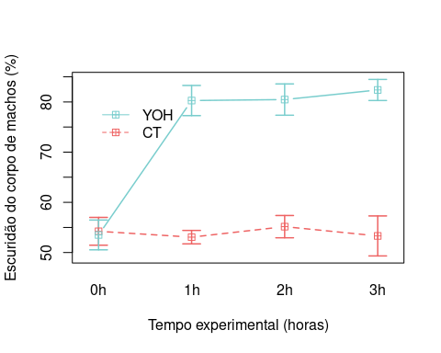

## 8.11 Leituras recomendadas

Neste capítulo apenas fizemos uma breve introdução aos modelos lineares generalizados. Para conhecer um pouco mais a fundo todos os detalhes recomendamos a consulta dos livros (Zuur, Ieno, and Elphick 2009b) e (Pinheiro and Bates 2000a) que são as referências clássicas sobre GLM com aplicações em ecologia. Para dados ordinais, sugerimos os livros do Alan Agresti, tais como (Agresti 2010) e Categorical Data Analysis, 3rd Edition, do mesmo autor.

# 9 Análises Multidimensionais

## Pré-requisitos do capítulo

## Pacotes   
library(ade4)  
library(ecodados)  
library(tidyverse)  
library(vegan)   
library(pvclust)  
library(BiodiversityR)  
library(labdsv)  
library(ggplot2)  
library(gridExtra)  
library(ape)  
library(FactoMineR)  
library(factoextra)  
library(FD)  
library(palmerpenguins)  
library(GGally)  
library(ade4)  
library(ggord)  
library(adespatial)  
library(spdep)  
  
## Dados necessários  
sp_compos <- ecodados::bocaina  
species <- ecodados::com_birds  
env <- ecodados::env_birds  
xy <- ecodados::birds.xy  
data(mite)  
data(doubs)  
data(mite.env)  
data(package = 'palmerpenguins')

## 9.1 Aspectos teóricos

Em geral, análises multivariadas têm três principais utilidades: reduzir a dimensionalidade dos dados e encontrar a principal direção de variação dos dados, testar relações entre matrizes, ou ainda encontrar diferenças entre grupos. Apesar dessas análises também serem utilizadas como análises exploratórias e para descrever padrões em estudos ecológicos, a necessidade de se ter hipóteses, ou ao menos expectativas a priori, não pode ser ignorada. Antes de entrar de cabeça nas análises multivariadas, também sugerimos fortemente o estudo de métodos de amostragem e como fazer boas perguntas.

Análises multivariadas podem ser divididas, grosseiramente, em dois tipos: agrupamento e ordenação. Análises de agrupamento em geral tentam agrupar objetos (observações) ou descritores em grupos de maneira que objetos do mesmo grupo sejam mais semelhantes entre si do que objetos de outros grupos (P. Legendre and Legendre 2012a). Por exemplo, os objetos podem ser localidades como “parcelas,” “riachos” ou “florestas,” enquanto os descritores são as difentes variáveis coletadas nesses objetos (e.g., espécies, variáveis ambientais). A análise de ordenação, por sua vez, é uma operação pela qual os objetos (ou descritores) são posicionados num espaço que contém menos dimensões que o conjunto de dados original; a posição dos objetos ou descritores em relação aos outros também podem ser usadas para agrupá-los.

Vamos começar com análises de agrupamento. Aqui vamos exemplificar dois métodos: uma técnica de agrupamento hierarquica (dendrograma) e outra não-hierarquica (k-means).

### 9.1.1 Coeficientes de associação

Assim chamados genericamente, os coeficientes de associação medem o quão parecidos objetos ou descritores são entre si. Quando analisamos a relação entre objetos fazemos uma análise no modo Q, ao passo que o modo R é quando analisamos a relação entre descritores. Coeficientes de associação do modo Q são medidas de (dis)similaridade ou distância, enquanto para o modo R utilizamos covariância ou correlação. Como já tratamos neste livro sobre covariância e correlação, neste tópico vamos falar sobre índices de distância e similaridade. Mas qual a definição destas duas quantitades?

Similaridade são máximas (*S=1*) quando dois objetos são idênticos

Distâncias são o contrário da similaridade (*D=1-S*) e não têm limites superiores (dependem da unidade de medida)

Existem ao menos 26 índices de similaridade que podem ser agrupados de acordo com o tipo de dado (qualitativos ou quantitativos), a maneira com que lidam com duplos zeros (simétricos ou assimétricos). Do seu lado, as distâncias só se aplicam a dados quantitativos e têm como características serem métricas, semi-métricas ou não-métricas. Vejamos agora os principais índices de similaridade e distância de cada tipo.

### 9.1.2 Métricas de distância

O principal coeficiente de distância usado em ecologia é a distância euclidiana. Além disso temos ainda Canberra, Mahalanobis (calcula a distância entre dois pontos num espaço não ortogonal, levando em consideração a covariância entre descritores), Manhattan, Chord (elimina diferenças entre abundância total de espécies), 𝜒2 (dá peso maior para espécies raras), Hellinger (não dá peso para espécies raras). Essas distâncias são recomendada nos casos em que as variáveis de estudo forem contínuas, como por exemplo **variáveis morfométricas ou descritores ambientais**.

Uma característica comum de conjuntos de dados ecológicos são os vários zeros encontrados em matrizes de composição. Eles surgem porque não encontramos nenhum indivíduo de uma determinada espécie num local, seja porque aquele local não tem as condições ambientais adequadas a ela, falha na detectabilidade, ou dinâmicas demográficas estocásticas de colonização-extinção. Logo, quando dois locais compartilham ausência de espécies, não é possível atribuir uma única razão da dupla ausência. Como essas medidas de distância apresentadas acima assumem que os dados são quantitativos e não de contagem, elas não são adequadas para lidar com dados de abundância ou incidência de espécies, porque atribuem um grau de parecênça a pares de locais que compartilham zeros (P. Legendre and Legendre 2012a). Por esse motivo precisamos de coeficientes que desconsiderem os duplos zeros. Eles são chamados de *assimétricos.*

#### 9.1.2.1 Coeficientes assimétricos binários para objetos

Esses coeficientes (ou índices) são apropriados para dados de incidência de espécies (presença-ausência) e desconsideram as duplas ausências. Os índices deste tipo mais comuns utilizados em ecologia são Sørensen, Jaccard, e Ochiai.

$$βj=a/a+b+c$$

, onde *a* = número de espécies compartilhadas, *b* = número de espécies exclusivas da comunidade 1, *c* = número de espécies exclusivas da comunidade 2. A diferença entre Jaccard e Sørensen é o Sørensen dá peso dobrado para duplas presenças. Por conta dessas características estes índices são adequados para quantificar diversidade beta (Marti J. Anderson et al. 2010; Pierre Legendre and De Cáceres 2013). Esses índices variam entre 0 (nenhuma espécie é compartilhada entre o par de locais) a 1 (todas as espécies são compartilhadas entre o par de locais).

#### 9.1.2.2 Coeficientes binários para descritores (R mode)

Se o objetivo for calcular a similaridade entre descritores binários (e.g., presença ou ausência de características ambientais) de pares de locais, geralmente o coeficiente recomendado é o de Sokal & Michener. Este índice está implementado em ade4::dist.binary.

#### 9.1.2.3 Coeficientes quantitativos para objetos

Estes são os coeficientes utilizados para dados de contagem (e.g., abundância), quantitativos (e.g., frequência, biomassa, porcentagem cobertura). Diferentemente das distâncias, estes coeficientes são assimétricos, ou seja, não consideram duplas ausências, e portanto são adequados para analisar dados de composição de espécies. Além disso, uma outra característica deles é serem semi-métricos. Os índices mais comuns deste tipo são Bray-Curtis (conhecido como *percentage difference* em inglês), Chord, log-Chord, Hellinger, chi-quadrado, e Morisita-Horn.

Todos os índices discutidos até aqui estão implementados nas funções ade4::dist.ktab, adespatial::dist.ldc, e vegan::vegdist.

#### 9.1.2.4 Coeficientes para descritores (R mode) que incluem mistura de tipos de dados

É comum em análises de diversidade funcional que tenhamos um conjunto de atributos (traits) de espécies que são formados por vários tipos de dados: quantitativos (e.g., tamanho de corpo), binários (presença ausência de uma dada característica), fuzzy (um atributo multiestado descrito codificado em várias colunas com porcentagem), ordinais, e circulares (e.g., distribuição de uma fenofase ao longo de um ano). O índice que lida com todos esses dados é o Gower. A versão extendida do índice de Gower pode ser encontrada na função ade4::dist.ktab.

O capítulo 7 de (P. Legendre and Legendre 2012a) fornece uma chave dicotômica para escolha do índice mais adequado.

#### 9.1.2.5 Padronizações e transformações

É comum coletarmos múltiplas variáveis ambientais cujas unidades sejam diferentes. Por exemplo, temperatura (ºC), distância da margem (m), área (m2). Para diminuir a taxa de Erro Tipo I das análises é recomendado que ***padronizemos*** os dados utilizando distribuição *Z*, assim todas as variáveis passam a ter média 0 e desvio padrão 1. Essa padronização pode ser implementada na função vegan::decostand.

Um outro problema comum de matrizes de dados de composição de espécies é o alto número de zeros, enquanto outras espécies podem ter altas abundâncias. Isso gera problemas em ordenações. Para diminuir esta discrepância podemos ***transformar*** os dados, por exemplo, utilizando a distância de Hellinger ou Chord. Isso pode ser feito na função vegan::decostand.

## 9.2 Análise de agrupamento hierárquico

O objetivo da análise de agrupamento é agrupar objetos admitindo que haja um grau de similaridade entre eles. Esta análise pode ser utilizada ainda para classificar uma população em grupos homogêneos de acordo com uma característica de interesse. A grosso modo, uma análise de agrupamento tenta resumir uma grande quantidade de dados e apresentá-la de maneira fácil de visualizar e entender (em geral, na forma de um dendrograma). No entanto, os resultados da análise podem não refletir necessariamente toda a informação originalmente contida na matriz de dados. Para avaliar o quão bem uma análise de agrupamento representa os dados originais existe uma métrica — o coeficiente de correlação cofenético — o qual discutiremos em detalhes mais adiante.

Antes de considerar algum método de agrupamento, pense porque você esperaria que houvesse uma descontinuidade nos dados; ou ainda, considere se existe algum ganho prático em dividir uma nuvem de objetos contínuos em grupos. O padrão apresentado pelo dendograma depende do protocolo utilizado (método de agrupamento e índice de dissimilaridade); os grupos formados dependem do nível de corte escolhido.

A matriz deve conter os objetos a serem agrupados (e.g., espécies) nas linhas e as variáveis (e.g., locais de coleta ou medidas morfológicas) nas colunas. A escolha do método de agrupamento é crítico para a escolha de um coeficiente de associação. É importante compreender as propriedades dos métodos de agrupamento para interpretar corretamente a estrutura ecológica que eles evidenciam (P. Legendre and Legendre 2012a). De acordo com a classificação de Sneath & Sokal (1973) existem cinco tipos de métodos: 1) seqüenciais ou simultâneos; 2) aglomerativo ou divisivo; 3) monotéticos ou politéticos; 4) hierárquico ou não hierárquicos e 5) probabilístico. Sugerimos a leitura do artigo citado para aprofundar seus conhecimentos sobre os diferentes métodos.

Métodos hierárquicos podem ser divididos naqueles que consideram o centróide ou a média aritmética entre os grupos. O principal método hierárquico que utiliza a média aritmética é o UPGMA (Agrupamento pelas médias aritméticas não ponderadas), e o principal método que utiliza centróides é a Distância mínima de Ward.

O UPGMA funciona da seguinte forma: a maior similaridade (ou menor distância) identifica os próximos agrupamentos a serem formados. Após esse evento, o método calcula a média aritmética das similaridades ou distâncias entre um objeto e cada um dos membros do grupo ou, no caso de um grupo previamente formado, entre todos os membros dos dois grupos. Todos os objetos recebem pesos iguais no cálculo.

O método de Ward é baseado no critério de quadrados mínimos (OLS), o mesmo utilizado para ajustar um modelo linear. O objetivo é definir os grupos de maneira que a soma de quadrados (i.e. similar ao erro quadrado da ANOVA) dentro dos grupos seja minimizada (Borcard, Gillet, and Legendre 2018).

No entanto, para interpretar os resultados precisamos antes definir um nível de corte, que vai nos dizer quantos grupos existem. Há vários métodos para definir grupos, desde os heurísticos aos que utilizam bootstrap. Se quisermos interpretar este dendrograma, podemos por exemplo estabelecer um nível de corte de 50% de distância (ou seja, grupos cujos objetos tenham ao menos 50% de similaridade entre si).

**Checklist**

* Verifique se não há espaço nos nomes das colunas e linhas
* Se os dados forem de abundância, recomenda-se realizar a transformação de Hellinger [@legendre2001]. Esta transformação é necessária porque a matriz de comunidades (em especial, com a presença de muitas espécies raras) pode causar distorções nos métodos de ordenação baseados em distância Euclidiana [@legendre2001].
* Se a matriz original contiver muitos valores discrepantes (e.g., uma espécie muito mais ou muito menos abundante que outras) é necessário transformar os dados usando log1p.
* Se as variáveis forem medidas tomadas em diferentes escalas (metros, graus celcius etc), é necessário padronizar cada variável para ter a média 0 e desvio padrão 1. Isso pode ser feito utulizando a função decostand do pacote vegan.

#### 9.2.0.1 Exemplo 1

Neste exemplo vamos utilizar um conjunto de dados que contém larvas de espécies de anfíbios anuros coletados em 14 poças com diferentes coberturas de dossel.

**Pergunta**

* Existem grupos de espécies de anfíbios anuros com padrões de ocorrência similar ao longo das poças?

**Predições**

* Iremos encontrar ao menos dois grupos de espécies: aquelas que ocorrem em poças dentro de floresta (i.e., maior cobertura de dossel) vs. aquelas que ocorrem em poças de áreas abertas (menor cobertura de dossel).

**Variáveis**

* Variáveis preditoras: a matriz de dados contém a abundância das espécies nas linhas e locais (poças) nas colunas.

### 9.2.1 Análise no R

Para começar, vamos primeiro importar os dados e depois calcular a matriz de distância que seja adequada para o tipo de dado que temos (abundância de espécies - dados de contagem)

## Composição de espécies (seis primeiras localidades)  
head(sp_compos)  
#> BP4 PP4 PP3 AP1 AP2 PP1 PP2 BP9 PT1 PT2 PT3 BP2 PT5  
#> Aper 0 3 0 0 2 0 0 0 0 0 0 181 0  
#> Bahe 859 14 14 0 87 312 624 641 0 0 0 14 0  
#> Rict 1772 1517 207 573 796 0 0 0 0 0 0 0 0  
#> Cleuco 0 0 0 0 0 0 0 0 0 29 369 0 84  
#> Dmic 0 0 6 60 4 0 0 0 2758 319 25 0 329  
#> Dmin 0 84 344 1045 90 0 0 0 8 0 0 0 0  
  
## Matriz de similaridade com o coeficiente de Morisita-Horn  
distBocaina <- vegdist(sp_compos, method="horn")  
  
# Agrupamento com a função hclust e o método UPGMA  
dendro <- hclust(distBocaina, method="average")  
  
# Visualizar os resultados  
plot(dendro)

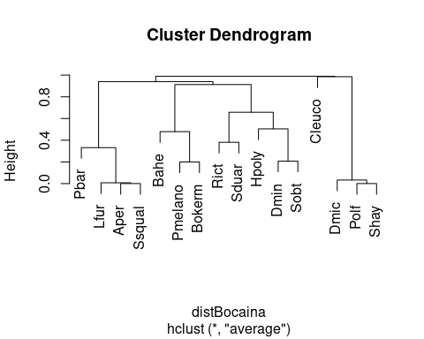

### 9.2.2 Assessando a qualidade do dendrograma

Precisamos verificar que o agrupamento reduziu a dimensionalidade da matiz de forma eficiente, de maneira a não distorcer a informação. Fazemos isso calculando o **Coeficiente de correlação cofenética (CCC)**

cofresult <- cophenetic(dendro)  
cor(cofresult, distBocaina)  
#> [1] 0.9455221

Um CCC > .7 indica uma boa representação. Portanto, o nosso resultado de 0.9455221 é alto, garantindo que o dendrograma é adequado.

plot(dendro)  
k <- 4  
n <- ncol(sp_compos)  
MidPoint <- (dendro$height[n-k] + dendro$height[n-k+1]) / 2  
abline(h = MidPoint, lty=2)

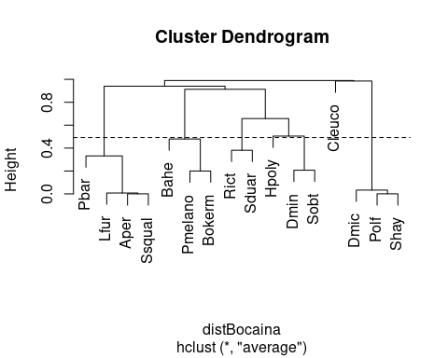

Nesse caso teremos a formação de cinco grupos, representados pelos nós que estão abaixo da linha de corte. Portanto, o resultado não suporta a nossa hipótese *a priori* que predizia a formação de apenas dois grupos de espécies.

#### 9.2.2.1 Exemplo 2

No exemplo anterior vimos que é difícil interpretar os grupos baseado num nível de corte. A seguir, vamos utilizar o pacote pvclust que calcula automaticamente o nível de corte de similaridade baseado no Bootstrap de cada nó. Uma desvantagem deste método é que ele somente aceita índices de similaridade da função dist que possui apenas a distância Euclidiana, Manhattan e Canberra. Uma maneira de contornarmos essa limitação é utilizar transformações dos dados disponíveis na função disttransform no pacote BiodiversityR ou o decostand do pacote vegan. Também é possível utilizar a transformação de Box-Cox para dados multivariados, disponível no material suplementar de (Pierre Legendre and Borcard 2018). [aqui](http://www.ecography.org/appendix/ecog-03498). Esta transformação é geralmente utilizada para tornar a distribuição dos dados mais simétrica (menos enviesada para valores extremos: reduzir o *skewness* dos dados).

### 9.2.3 Análise no R

Vamos utilizar o mesmo conjunto de dados acima pra responder à mesma pergunta. Aqui vamos utilizar a distância de Chord (que é indicada para dados de composição de espécies) para calcular a matriz de distância. Se transformarmos uma matriz usando a transformação Chord e depois calcularmos a distância Euclidiana, isso equivale à calcular diretamente a distância de Chord:

# Dados  
head(sp_compos)  
#> BP4 PP4 PP3 AP1 AP2 PP1 PP2 BP9 PT1 PT2 PT3 BP2 PT5  
#> Aper 0 3 0 0 2 0 0 0 0 0 0 181 0  
#> Bahe 859 14 14 0 87 312 624 641 0 0 0 14 0  
#> Rict 1772 1517 207 573 796 0 0 0 0 0 0 0 0  
#> Cleuco 0 0 0 0 0 0 0 0 0 29 369 0 84  
#> Dmic 0 0 6 60 4 0 0 0 2758 319 25 0 329  
#> Dmin 0 84 344 1045 90 0 0 0 8 0 0 0 0  
  
# Passo 1: transformar para distância de Chord  
bocaina_transf <- disttransform(sp_compos, "chord")  
  
# Passo 2: realizar pvclust com método average e distância euclidiana  
analise <- pvclust(bocaina_transf, method.hclust="average", method.dist="euclidean")   
#> Bootstrap (r = 0.5)... Done.  
#> Bootstrap (r = 0.56)... Done.  
#> Bootstrap (r = 0.69)... Done.  
#> Bootstrap (r = 0.75)... Done.  
#> Bootstrap (r = 0.88)... Done.  
#> Bootstrap (r = 1.0)... Done.  
#> Bootstrap (r = 1.06)... Done.  
#> Bootstrap (r = 1.19)... Done.  
#> Bootstrap (r = 1.25)... Done.  
#> Bootstrap (r = 1.38)... Done.  
  
# Passo 3: dendrograma  
plot(analise, hang=-1)  
pvrect(analise)

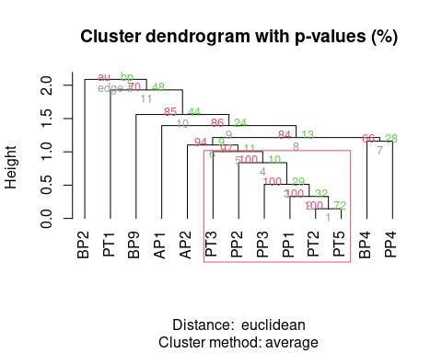

É possível notar que existe um único grupo com BS > 95%. Agora vamos tentar usar a distância de Hellinger, que é recomendada (junto com a distância de Chord) para transformar dados de composição de espécies e, desse modo, reduzem distorções nas ordenações como PCA e CA (Pierre Legendre and Gallagher 2001).

# Passo 1: transformar dados com Hellinger  
bocaina_transf2 <- disttransform(bocaina, "hellinger")  
  
# Passo 2: realizar pvclust com método average e distância euclidiana  
analise2 <- pvclust(bocaina_transf2, method.hclust="average", method.dist="euclidean")   
#> Bootstrap (r = 0.5)... Done.  
#> Bootstrap (r = 0.56)... Done.  
#> Bootstrap (r = 0.69)... Done.  
#> Bootstrap (r = 0.75)... Done.  
#> Bootstrap (r = 0.88)... Done.  
#> Bootstrap (r = 1.0)... Done.  
#> Bootstrap (r = 1.06)... Done.  
#> Bootstrap (r = 1.19)... Done.  
#> Bootstrap (r = 1.25)... Done.  
#> Bootstrap (r = 1.38)... Done.  
  
# Passo 3: dendrograma  
plot(analise2, hang=-1)  
pvrect(analise2)

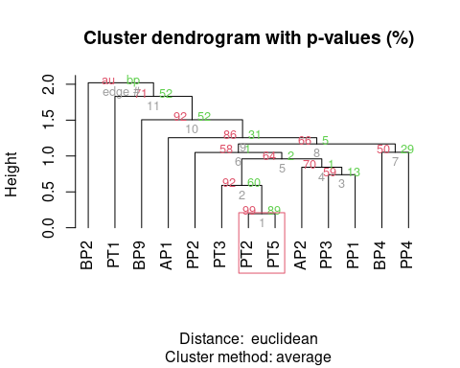

#### 9.2.3.1 Interpretação dos resultados

Notem que se mudarmos o coeficiente de associação, o resultado também muda. Agora temos 1 grupo a mais, composto por *Dendropsophus minutus* e *Scinax duartei* que não apareciam antes. Isso se deve ao fato de que a distância de Hellinger dá menos peso para espécies raras do que a Chord.

Neste sentido, os dados não suportam a nossa hipótese inicial da formação de dois grupos, independentemente do coeficiente de associação utilizado.

## 9.3 K-means e agrupamentos não-hierárquicos

Ao contrário do dendrograma, o K-means é um agrupamento não-hierárquico e, desse modo, não é otimizado para busca grupos menores aninhados em grupos grupos maiores. Resumidamente, podemos calcular o K-means apartir de uma matriz quadrada ou de distância. Essa técnica procura particionar os objetos em *k* grupos de maneira a minimizar a soma de quadrados entre grupos e maximizá-la dentro dos grupos. Um critério similar ao de uma ANOVA (**cap7?**). Um diferencial do K-means em relação aos agrupamentos hierárquicos é que o usuário pode escolher antecipadamente o número de grupos que deseja formar.

#### 9.3.0.1 Exemplo 1

Para este exemplo iremos utilizar um conjunto de dados disponível no pacote ade4 que contém dados de 27 espécies de peixes coletados em 30 pontos ao longo do Rio Doubs, na fronteira entre a França e Suiça.

**Pergunta**

* Qual é o número de grupos que melhor sumariza o padrão de ocorrência de espécies de peixes ao longo de um riacho? (*neste caso, estamos realizando uma análise exploratória e não temos uma predição*)

**Variáveis**

* Variáveis resposta: composição de espécies de peixes

**Checklist**

* Vamos normalizar os dados de abundância antes de entrar na análise propriamente, já que existem muitos zeros na matriz.

### 9.3.1 Análise

# mostrar somente seis primeiras espécies de seis localidades  
head(doubs$fish)[,1:6]  
#> Cogo Satr Phph Neba Thth Teso  
#> 1 0 3 0 0 0 0  
#> 2 0 5 4 3 0 0  
#> 3 0 5 5 5 0 0  
#> 4 0 4 5 5 0 0  
#> 5 0 2 3 2 0 0  
#> 6 0 3 4 5 0 0  
  
# retirar a linha 8 (rio sem nenhuma ocorrência de peixe)  
spe <- doubs$fish[-8,]  
  
# Função do pacote vegan para normalizar os dados  
spe.norm <- decostand(spe, "normalize")

O argumento centers na função abaixo indica o número de grupos que se quer formar. Neste exemplo estamos utilizando centers = 4.

spe.kmeans <- kmeans(spe.norm, centers = 4, nstart = 100)  
spe.kmeans  
#> K-means clustering with 4 clusters of sizes 3, 12, 6, 8  
#>   
#> Cluster means:  
#> Cogo Satr Phph Neba Thth Teso Chna Chto  
#> 1 0.00000000 0.000000000 0.00000000 0.00000000 0.000000000 0.000000000 0.05205792 0.00000000  
#> 2 0.10380209 0.542300691 0.50086515 0.43325916 0.114024105 0.075651573 0.00000000 0.00000000  
#> 3 0.06167791 0.122088022 0.26993915 0.35942538 0.032664966 0.135403325 0.06212775 0.21568957  
#> 4 0.00000000 0.006691097 0.02506109 0.06987391 0.006691097 0.006691097 0.10687104 0.09377516  
#> Lele Lece Baba Spbi Gogo Eslu Pefl Rham  
#> 1 0.07647191 0.3166705 0.00000000 0.0000000 0.20500174 0.07647191 0.00000000 0.0000000  
#> 2 0.06983991 0.1237394 0.02385019 0.0000000 0.05670453 0.04722294 0.02949244 0.0000000  
#> 3 0.25887226 0.2722562 0.15647062 0.1574388 0.16822286 0.12276089 0.17261621 0.0793181  
#> 4 0.14194394 0.2011411 0.24327992 0.1326062 0.28386032 0.20630360 0.16920496 0.2214275  
#> Legi Scer Cyca Titi Abbr Icme Acce Ruru  
#> 1 0.05205792 0.07647191 0.00000000 0.00000000 0.00000000 0.0000000 0.18058775 0.31667052  
#> 2 0.00000000 0.00000000 0.00000000 0.03833408 0.00000000 0.0000000 0.00000000 0.01049901  
#> 3 0.06190283 0.04516042 0.06190283 0.14539027 0.01473139 0.0000000 0.03192175 0.32201597  
#> 4 0.19066542 0.13171275 0.16019126 0.26230024 0.19561641 0.1331835 0.26713081 0.32103755  
#> Blbj Alal Anan  
#> 1 0.05205792 0.7618709 0.00000000  
#> 2 0.00000000 0.0000000 0.00000000  
#> 3 0.01473139 0.1095241 0.04739636  
#> 4 0.22883055 0.3326939 0.18873077  
#>   
#> Clustering vector:  
#> 1 2 3 4 5 6 7 9 10 11 12 13 14 15 16 17 18 19 20 21 22 23 24 25 26 27 28 29 30   
#> 2 2 2 2 3 2 2 3 2 2 2 2 2 2 3 3 3 3 4 4 4 1 1 1 4 4 4 4 4   
#>   
#> Within cluster sum of squares by cluster:  
#> [1] 0.3560423 2.5101386 1.7361453 0.4696535  
#> (between_SS / total_SS = 66.7 %)  
#>   
#> Available components:  
#>   
#> [1] "cluster" "centers" "totss" "withinss" "tot.withinss" "betweenss"   
#> [7] "size" "iter" "ifault"

O objeto que fornece o resultado contém: 1) o tamanho (número de objetos) em cada um dos 4 grupos; 2) o centroide de cada grupo e o pertencimento de cada espécie a cada grupo; e 3) o quanto da Soma de Quadrados dos dados é explicada por esta conformação de grupos.

No entanto, não é possível saber a priori qual o número *ideal* de grupos. Para descobrir isso repetimos o k-means com uma série de valores de **K**. Isso pode ser feito na função cascadeKM.

spe.KM.cascade <- cascadeKM(spe.norm, inf.gr=2, sup.gr=10, iter=100, criterion="ssi")

Tanto **calinski** quando **ssi** são bons critérios para encontrar o número ideal de grupos. Quanto maior o valor de **ssi**, melhor (veja ?cascadeKM mais detalhes).

# Resumo dos resultados  
spe.KM.cascade$results  
#> 2 groups 3 groups 4 groups 5 groups 6 groups 7 groups 8 groups 9 groups  
#> SSE 8.2149405 6.4768108 5.0719796 4.3015573 3.58561200 2.9523667 2.4840549 2.05218880  
#> ssi 0.1312111 0.1675852 0.1398159 0.1138008 0.08295513 0.1410657 0.1461625 0.07877382  
#> 10 groups  
#> SSE 1.75992916  
#> ssi 0.06817212

SSE: critério utilizado pelo algorítimo para achar o agrupamento ótimo dos objetos.

plot(spe.KM.cascade, sortg=TRUE)

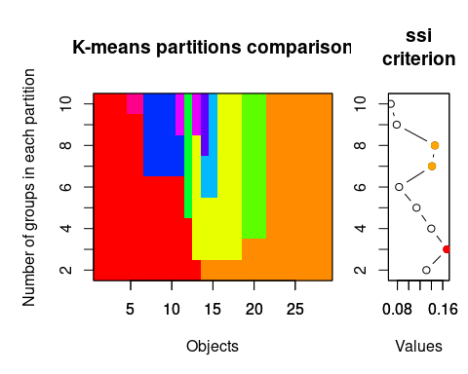

### 9.3.2 Interpretação dos resultados

Diferentemente da nossa predição inicial, o resultado da análise mostra que o número ideal de grupos para explicar a variância no padrão de ocorrência de espécies é 3. Notem que o SSI máximo é alcançado neste número de grupos 0.1675852 (também indicado pela bola vermelha no plot).

## 9.4 Espécies indicadoras

Uma pergunta normalmente feita por ecólogos é: qual espécie pode ser indicadora de uma determinada condição ambiental (e.g., poluição)?

O índice IndVal mede dois aspectos das espécies: Especificidade e fidelidade. Uma alta fidelidade significa que espécies ocorrem em todos os locais do grupo e uma alta especificidade significa que as espécies ocorrem somente naquele grupo. Uma boa espécie indicadora é aquela na qual todos os indivíduos ocorrem em todas a amostras referentes a um grupo específico. A Especificidade é dada pela divisão da abundancia média da espécie no grupo pela somatória das abundancias médias dos grupos. Fidelidade é igual ao número de lugares no grupo onde a espécie está presente dividido pelo número total de lugares do grupo (Dufrêne and Legendre 1997).

Espécies raras podem receber o mesmo valor de IndVal das espécies indicadoras, porém são chamadas de indicadoras assimétricas, uma vez que contribuem com a especificidade do habitat mas não servem para predizer grupos. Ao contrário, as espécies indicadoras são verdadeiros indicadores simétricos e podem ser usadas para predizer grupos.

A análise procede da seguinte forma:

1. Uma matriz de distância é construída e as unidades amostrais são classificadas com alguma análise de agrupamento, hierárquico ou não;
2. A variável ambiental para a qual se deseja classificar os grupos é inserida;
3. As espécies indicadoreas de cada grupo são formadas através do cálculo da especificidade e fidelidade, obtendo-se o valor de IndVal para cada espécie;
4. Por fim, o conjunto de dados originais é comparado para ver se análise faz sentido.

O cálculo da significância do índice de IndVal é feito por aleatorização de Monte Carlo. Os métodos de Monte Carlo utilizam números aleatórios de dados reais para simular certos padrões esperados na ausência de um processo ecológico específico [numerica2012]. Assim, o valor do índice é aleatorizado 999 vezes (ou o número de vezes que você optar) dentro dos tratamentos e o valor de *P* é dado pelo número de vezes em que o índice observado foi igual ou maior que os valores aleatorizados.

#### 9.4.0.1 Exemplo 1

**Pergunta**

* Podemos utilizar as espécies de girinos como indicadoras da fitofisionomia?

**Predições**

* Espécies terrestres serão indicadoras de área aberta, enquanto espécies arborícolas serão indicadoras de áreas florestais.

**Variáveis**

* Variáveis resposta: mesma matriz já utilizada contendo a abundância de girinos ao longo de poças na Serra da Bocaina.

### 9.4.1 Análise no R

Para este exemplo vamos utilizado o mesmo conjunto de dados utilizado acima com abundância de 16 espécies de girinos coletados em 14 poças com diferentes graus de cobertura de dossel na Serra da Bocaina.

O IndVal está disponível tanto no pacote indicspecies quando no labdsv. Para este exemplo iremos usar o labdsv. Primeiro vamos agrupar as unidades amostrais (poças) que informa os grupos de fitofisionomias onde as poças se localizam e para os quais deseja-se encontrar espécies indicadoras:

## Dados  
head(bocaina)  
#> BP4 PP4 PP3 AP1 AP2 PP1 PP2 BP9 PT1 PT2 PT3 BP2 PT5  
#> Aper 0 3 0 0 2 0 0 0 0 0 0 181 0  
#> Bahe 859 14 14 0 87 312 624 641 0 0 0 14 0  
#> Rict 1772 1517 207 573 796 0 0 0 0 0 0 0 0  
#> Cleuco 0 0 0 0 0 0 0 0 0 29 369 0 84  
#> Dmic 0 0 6 60 4 0 0 0 2758 319 25 0 329  
#> Dmin 0 84 344 1045 90 0 0 0 8 0 0 0 0  
fitofis <- c(rep(1,4), rep(2,4), rep(3,4), rep(4,4), rep(5,4))  
  
## Análise de espécies indicadoras  
res_indval <- indval(bocaina, fitofis)  
  
# A função summary só exibe o resultado para as espécies indicadoras  
summary(res_indval)  
#> [1] cluster indicator_value probability   
#> <0 rows> (or 0-length row.names)  
#>   
#> Sum of probabilities = 9.324   
#>   
#> Sum of Indicator Values = 3.97   
#>   
#> Sum of Significant Indicator Values = 0   
#>   
#> Number of Significant Indicators = 0   
#>   
#> Significant Indicator Distribution  
#> < table of extent 0 >

Para apresentar uma tabela dos resultados para todas as espécies temos de processar os dados:

res_indval$maxcls # classe de maior valor indicador / espécie   
#> BP4 PP4 PP3 AP1 AP2 PP1 PP2 BP9 PT1 PT2 PT3 BP2 PT5   
#> 1 1 2 2 2 2 1 1 4 2 1 2 2  
res_indval$indcls # valor indicador (indval)  
#> BP4 PP4 PP3 AP1 AP2 PP1 PP2 BP9 PT1   
#> 0.4268332 0.3554217 0.3990627 0.4887564 0.5812265 0.1283151 0.2194093 0.2260226 0.3535255   
#> PT2 PT3 BP2 PT5   
#> 0.1945122 0.2341371 0.1648885 0.1991525  
res_indval$pval # significância do indval  
#> BP4 PP4 PP3 AP1 AP2 PP1 PP2 BP9 PT1 PT2 PT3 BP2 PT5   
#> 0.281 0.613 0.282 0.146 0.316 1.000 1.000 1.000 0.742 1.000 1.000 0.944 1.000  
tab_indval <- cbind.data.frame(maxcls = res_indval$maxcls,  
 ind.value = res_indval$indcls,  
 P = res_indval$pval)  
tab_indval  
#> maxcls ind.value P  
#> BP4 1 0.4268332 0.281  
#> PP4 1 0.3554217 0.613  
#> PP3 2 0.3990627 0.282  
#> AP1 2 0.4887564 0.146  
#> AP2 2 0.5812265 0.316  
#> PP1 2 0.1283151 1.000  
#> PP2 1 0.2194093 1.000  
#> BP9 1 0.2260226 1.000  
#> PT1 4 0.3535255 0.742  
#> PT2 2 0.1945122 1.000  
#> PT3 1 0.2341371 1.000  
#> BP2 2 0.1648885 0.944  
#> PT5 2 0.1991525 1.000

### 9.4.2 Interpretação dos resultados

No resultado podemos ver que temos duas espécies indicadoras da fitofisionimia 1: *Rhinella icterica* (Rict) e *Scinax duartei* (Sduar). Nenhuma espécie foi indicadora dos outros grupos neste exemplo.

## 9.5 Análises de Ordenação

Os análises de ordenação representam um conjunto de métodos e técnicas multivariadas que buscam organizar objetos (e.g., localidades, indivíduos, espécies) em alguma ordem. Por exemplo, tais métodos permitem identificar se existem grupo de espécies que ocorrem exclusivamente em um determinado hábitat. Ao buscar esta *ordem* as técnicas de ordenação possuem três principais utilidades: **(1)** reduzir a dimensionalidade e revelar padrões, **(2)** separar variáveis mais e menos importantes em combinações complexas, e **(3)** separar relações mais e menos fortes ao comparar variáveis preditoras e dependentes. Em geral, os métodos são dividídos em ordenações irrestritas (ou análise de gradiente indireto) e restritas (ou análise de gradiente direto). As ordenações irrestritas organizam os objetos (e.g., espécies) de acordo com sua estrutura de covariância (ou correlação), o que demonstra que a proximidade (ou distância) dentro do espaço multidimensional representa semelhança (ou diferença) dos objetos. Por outro lado, as ordenações restritras posiciona os objetos (e.g., espécies) de acordo com sua relação linear com outras variáveis coletadas nas mesmas unidades amostraits (e.g., temperatura e precipitação). Ao passo que as ordenações irrestritas dependem somente de uma matriz (e.g., espécies por localidades), as ordenações restritas utilizam no mínimo duas matrizes (e.g., espécies por localidades e variáveis climáticas por localidade). Desse modo, fica claro por esta diferença entre os dados utilizados que as análises irrestritas são mais exploratórias, enquanto análises restritas são ideias para testar hipóteses com dados multidimensionais. A tabela a seguir apresenta as principais análises utilizadas em ecologia.

|  |  |  |
| --- | --- | --- |
| Método | Tipo de variável | Função R |
| **Ordenação irrestrita** |  |  |
| PCA | Variáveis contínuas (distância euclidiana) | PCA, rda, dudi.pca |
| PCoA | Aceita qualquer tipo de variável, mas depende da escolha apropriada de uma medida de distância | pcoa, dudi.pco |
| nMDS | Aceita qualquer tipo de variável, mas depende da escolha apropriada de uma medida de distância | metaMDS, nmds |
| CA |  | dudi.coa |
| Hill-Smith | Aceita qualquer tipo de variável | dudi.hillsmith |
| **Ordenação restrita** |  |  |
| RDA | Variáveis preditoras de qualquer tipo e variáveis dependentes contínuas (ou presença e ausência) | rda |
| RDA parcial | Variáveis preditoras de qualquer tipo e variáveis dependentes contínuas (ou presença e ausência) | rda |
| dbRDA | Variáveis preditoras de qualquer tipo e matriz de distância obtida a partir das variáveis dependentes | capscale, dbrda |
| CCA | Variáveis preditoras de qualquer tipo e variáveis dependentes contínuas (ou presença e ausência) | rda |
| PERMANOVA | Variáveis preditoras de qualquer tipo e matriz de distância obtida a partir das variáveis dependentes | adonis, adonis2 |
| PCR | Variável dependente necessariamente representada por escores da PCA ou PCoA e variáveis preditoras de qualquer tipo | pca, pcoa, lm, glm |

### 9.5.1 Ordenações irrestritas

#### 9.5.1.1 Análise de Componentes Principais - PCA

A PCA é uma das ordenações mais utilizadas em diversas áreas do conhecimento. Em ecologia, ela se popularizou por facilitar a visualização de dados complexos como de distribuição de espécies em diferentes localidades e de potenciais variáveis explicativas. Ao mesmo tempo que ganhou tamanha popularidade, a PCA tem sido empregada de maneira incorreta, uma vez que muitos estudos utilizam a visualização gráfica da ordenação (o biplot) para intepretar “relações” entre variáveis preditoras (ambientais) e dependentes (espécies). Porém, como informado anteriormente, as ordenações irrestritas utilizam a estrutura de covariância dos objetos para organizar suas relações de similaridade.

Antes de explicar a análise, imagine que vamos usar uma matriz com cinco espécies de aranhas que foram encontradas em oito cidades diferentes. A quantidade de indivíduos de cada espécie coletada em cada cidade será o valor de preenchimento desta matriz. Sendo assim, a matriz possui oito objetos (cidades, representando unidades amostrais) e cinco descritores (espécies), como na tabela abaixo:

|  |  |  |  |  |  |
| --- | --- | --- | --- | --- | --- |
| Cidade | sp1 | sp2 | sp3 | sp4 | sp5 |
| Cidade 1 | 5 | 0 | 0 | 0 | 0 |
| Cidade 2 | 7 | 6 | 0 | 0 | 0 |
| Cidade 3 | 2 | 3 | 0 | 0 | 0 |
| Cidade 4 | 0 | 4 | 9 | 0 | 0 |
| Cidade 5 | 0 | 0 | 12 | 4 | 0 |
| Cidade 6 | 0 | 0 | 3 | 10 | 6 |
| Cidade 7 | 0 | 0 | 0 | 8 | 9 |
| Cidade 8 | 0 | 0 | 0 | 0 | 12 |

O primeiro passo da PCA é obter uma matriz centralizada onde cada valor é subtraído da média da coluna que aquele valor pertence. Esta centralização pode ser calculada com a função scale.

aranhas <- data.frame(sp1 = c(5, 7, 2, 0, 0, 0, 0, 0),  
 sp2 = c(0, 6, 3, 4, 0, 0, 0, 0),  
 sp3 = c(0, 0, 0, 9, 12, 3, 0, 0),  
 sp4 = c(0, 0, 0, 0, 4, 10, 8, 0),  
 sp5 = c(0, 0, 0, 0, 0, 6, 9, 12),  
 row.names = paste("cidade", 1:8, sep=""))  
  
aranha.cent <- as.data.frame(base::scale(aranhas, center = TRUE, scale=FALSE))

O segundo passo é calcular uma matriz de covariância (ou matriz de dispersão) e, a partir desta matriz, obter os autovalores e autovetores. Os autovalores representam a porcentagem de explicação de cada eixo e podem ser calculados dividindo a soma do autovalor de cada eixo pela soma de todos os autovalores. No exemplo que apresentamos, os dois primeiros eixos representam 47,20% e 35,01%, respectivamente, de toda variação. Os autovetores, por sua vez, representam os valores que multiplicam as variáveis originais e, desse modo, indicam a direção desses valores. Por fim, os componentes principais (Matriz F) são obtidos multiplicando os autovetores com os valores da matriz centralizada.

## Matriz de covaiância  
matriz_cov <- cov(aranha.cent)  
  
## Autovalores e autovetores  
eigen_aranhas <- eigen(matriz_cov)  
autovalores<- eigen_aranhas$values  
autovetores <- as.data.frame(eigen_aranhas$vectors)  
autovalores # eigenvalue  
#> [1] 36.733031 27.243824 9.443805 2.962749 1.438020  
colnames(autovetores) <- paste("PC", 1:5, sep="")  
rownames(autovetores) <- colnames(aranhas)  
autovetores  
#> PC1 PC2 PC3 PC4 PC5  
#> sp1 -0.2144766 0.38855265 0.29239380 -0.02330706 0.8467522  
#> sp2 -0.2442026 0.17463316 0.01756743 0.94587037 -0.1220204  
#> sp3 -0.3558368 -0.80222917 -0.27591770 0.10991178 0.3762942  
#> sp4 0.4159852 -0.41786654 0.78820962 0.17374202 0.0297183  
#> sp5 0.7711688 0.01860152 -0.46560957 0.25003826 0.3544591  
  
matriz_F <- as.data.frame(as.matrix(aranha.cent)%*%as.matrix(autovetores))  
matriz_F  
#> PC1 PC2 PC3 PC4 PC5  
#> cidade1 -2.979363 4.4720575 1.1533417 -3.2641923 0.5433206  
#> cidade2 -4.873532 6.2969618 1.8435339 2.3644158 1.5047024  
#> cidade3 -3.068541 3.8302991 0.3288626 -0.3566600 -2.3629973  
#> cidade4 -6.086322 -3.9922356 -2.7216169 1.6250305 -0.7918743  
#> cidade5 -4.513082 -8.7689219 -0.4668012 -1.1337476 0.9439633  
#> cidade6 5.812374 -3.9444494 3.9520584 0.4197281 -0.1376205  
#> cidade7 8.361421 -0.6462243 1.8065636 0.4926235 -0.2625625  
#> cidade8 7.347046 2.7525126 -5.8959421 -0.1471979 0.5630683  
## Porcentagem de explicação de cada eixo  
100* (autovalores / sum(autovalores))  
#> [1] 47.201691 35.008126 12.135225 3.807112 1.847846

Agora, é possível visualizar a relação entre as cidades e similaridade na espécies de aranhas que vivem em cada uma delas.

matriz_F %>%   
 ggplot(aes(x = PC1,   
 y = PC2,   
 label = rownames(matriz_F))) +  
 theme_bw() +   
 geom_label() +   
 geom_hline(yintercept = 0, linetype=2) +  
 geom_vline(xintercept = 0, linetype=2) +   
 theme(axis.title.x = element_text(size=14),  
 axis.text.x = element_text(vjust=0.5,   
 size=12),   
 axis.title.y = element_text(size=14),  
 axis.text.y = element_text(vjust=0.5,   
 size=12))

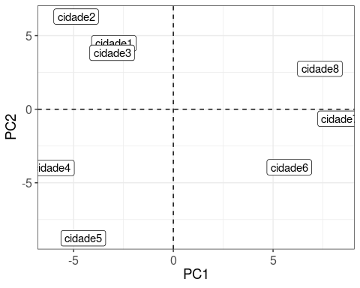

**Checklist**

* Verifique se todas as variáveis utilizadas são contínuas. Caso contrário, considere utilizar PCoA.
* Apesar do exemplo acima ter apresentado a ocorrência de espécies de aranhas em diferentes cidades, é fundamental saber que utilizar PCA com esses dados pode ser problemático. Assim, tenha cuidado em usar de composição de espécies (especialmente abundância) com PCA, uma vez que ‘duplos zeros’ podem gerar distorções na ordenação (P. Legendre and Legendre 2012a). Como alternativa, é possível utilizar PCA com dados padronizados com o método de Hellinger (Pierre Legendre and Gallagher 2001).

#### 9.5.1.2 Exemplo 1

Neste exemplo vamos utilizar um conjunto de dados morfológicos de pinguins do arquipélago Palmer (Península Antártica) disponíveis no pacote ‘palmerpenguins.’ Os dados representam medidas do comprimento e largura do bico (mm), comprimento da nadadeira (mm) e massa corporal (gramas) de três espécies: Adélie, Chinstrap e Gentoo. Como descrito acima, a PCA deve ser utilizada para exploração de dados ou para testes a posteriori (p. ex., PCR). Neste exemplo, iremos usar a estrutura de perguntas e predições para manter a proposta do livro.

**Pergunta**

* Existe diferenças nas características morfológicas das espécies de pinguins do arquipélago Palmer?

**Predições**

* Pinguins com dieta diferente possuem differentes características morfológicas.

**Variáveis**

* Preditora: espécie (categórica com três níveis)
* Dependentes: variáveis morfológicas (contínua)

#### 9.5.1.3 Análise no R

Antes de começar, é necessário remover dados ausentes (se houver) e editar nomes das variáveis (ponto importante para determinar como devem aparecer no gráfico).

## Verificar se existem NAs nos dados.  
sum(is.na(penguins))  
#> [1] 19  
  
## Remover dados ausentes (NA), quando houver.  
penguins <- na.omit(penguins)  
  
## Editar nomes para aparecer nos gráficos.  
names(penguins) <- c("species", "island", "Bill length", "Bill depth", "Flipper length", "Body mass", "Sex", "Year")  
  
## Manter somentes dados contínuos que pretende aplicar a PCA.  
  
penguins_trait <- penguins[,3:6]

Agora sim os dados estão prontos para fazer a PCA. Um argumento é essencial na análise, o “scale.unit.” Se você utiliar dentro deste argumento o seleção ‘TRUE,’ a função padroniza automaticamente as variáveis para terem a média 0 e variância 1. Esta padronização é essencial quando as variáveis estão em escalas muito diferentes. No exemplo selecionado, temos variáveis como comprimento do bico (em milímetros) e massa corporal (em gramas).

# Compare com este código a variância das variáveis  
penguins_trait %>%   
 dplyr::summarise(across(where(is.numeric),   
 ~var(.x, na.rm=TRUE)))  
#> # A tibble: 1 × 4  
#> `Bill length` `Bill depth` `Flipper length` `Body mass`  
#> <dbl> <dbl> <dbl> <dbl>  
#> 1 29.9 3.88 196. 648372.  
  
# Agora, veja o mesmo cálculo se fizer a padronização (scale.unit da função PCA)  
penguins_pad <- decostand(penguins_trait, "standardize")  
penguins_pad %>%   
 dplyr::summarise(across(where(is.numeric),   
 ~var(.x, na.rm=TRUE)))  
#> Bill length Bill depth Flipper length Body mass  
#> 1 1 1 1 1  
  
# PCA  
pca.p <- PCA(penguins_trait, scale.unit = TRUE, graph = FALSE)

Apesar da simplicidade do comando para executar a PCA, o objeto resultante da análise possui diversas informações que são essenciais para sua plena interpretação. Dentre elas, se destacam os autovalores, escores e *loadings*. Os autovalores representam a porcentagem de explicação de cada eixo. O escores representam as coordenadas (posições no espaço multidimensional) representando os objetos (geralmente localidades ou indivíduos) e descritores (geralmente espécies ou variáveis ambientais e espaciais). Os *loadings*, por sua vez, representam a combinação linear entre os escores (nova posição do valor do descritor no espaço ordenado) e os valores originais dos descritores.

## Autovalores: porcentagem de explicação para usar no gráfico  
pca.p$eig   
#> eigenvalue percentage of variance cumulative percentage of variance  
#> comp 1 2.7453557 68.633893 68.63389  
#> comp 2 0.7781172 19.452929 88.08682  
#> comp 3 0.3686425 9.216063 97.30289  
#> comp 4 0.1078846 2.697115 100.00000  
  
## Visualização da porcentagem de explicação de cada eixo  
# nota: é necessário ficar atento ao valor máximo do eixo 1 da análise para determinar o valor do ylim (neste caso, colocamos que o eixo varia de 0 a 70)  
fviz_screeplot(pca.p, addlabels = TRUE, ylim = c(0, 70))   
  
## Outros valores importantes  
var_env <- get_pca_var(pca.p)  
  
# Escores (posição) das variáveis em cada eixo  
var_env$coord   
#> Dim.1 Dim.2 Dim.3 Dim.4  
#> Bill length 0.7518288 0.52943763 -0.3900969 -0.04768208  
#> Bill depth -0.6611860 0.70230869 0.2585287 0.05252186  
#> Flipper length 0.9557480 0.00510580 0.1433474 0.25684871  
#> Body mass 0.9107624 0.06744932 0.3592789 -0.19204478  
  
# Contribuição (%) das variáveis para cada eixo  
var_env$contrib   
#> Dim.1 Dim.2 Dim.3 Dim.4  
#> Bill length 20.58919 36.023392267 41.279994 2.107420  
#> Bill depth 15.92387 63.388588337 18.130600 2.556942  
#> Flipper length 33.27271 0.003350291 5.574092 61.149849  
#> Body mass 30.21423 0.584669105 35.015313 34.185789  
  
# loadings - correlação das variáveis com os eixos  
var_env$cor   
#> Dim.1 Dim.2 Dim.3 Dim.4  
#> Bill length 0.7518288 0.52943763 -0.3900969 -0.04768208  
#> Bill depth -0.6611860 0.70230869 0.2585287 0.05252186  
#> Flipper length 0.9557480 0.00510580 0.1433474 0.25684871  
#> Body mass 0.9107624 0.06744932 0.3592789 -0.19204478  
  
# Qualidade da representação da variável. Esse valor é obtido multiplicado var_env$coord por var_env$coord  
var_env$cos2  
#> Dim.1 Dim.2 Dim.3 Dim.4  
#> Bill length 0.5652466 2.803042e-01 0.15217561 0.002273581  
#> Bill depth 0.4371669 4.932375e-01 0.06683710 0.002758546  
#> Flipper length 0.9134542 2.606919e-05 0.02054847 0.065971260  
#> Body mass 0.8294881 4.549411e-03 0.12908133 0.036881196  
  
# Escores (posição) das localidades ("site scores") em cada eixo   
ind_env <- get_pca_ind(pca.p)

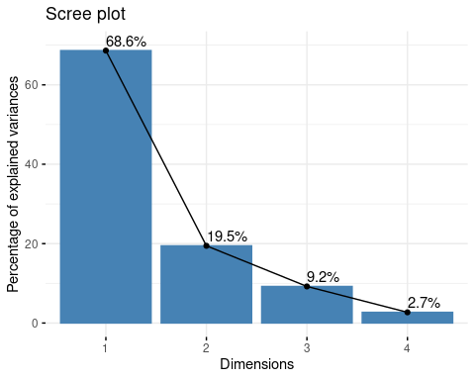

O pacote FactoMineR criou uma função (dimdesc) que seleciona as melhores variáveis (aquelas mais explicativas) para cada eixo através de uma análise fatorial. No exemplo com pinguins, o primeiro eixo (objeto pca.p$eig) explica ~69% da variação morfológica. A função dimdesc mostra que as quatro variáveis morfológicas estão fortemente associadas com o eixo 1. Porém, enquanto comprimento da nadadeira, massa corporal e comprimento do bico estão positivamente associados com o eixo 1 (correlação positiva), a largura do bico tem relação negativa. O eixo 2, por sua vez, explica ~20% da variação, sendo relacionado somente com largura e comprimento do bico.

# Variáveis mais importantes para o Eixo 1  
dimdesc(pca.p)$Dim.1   
#> $quanti  
#> correlation p.value  
#> Flipper length 0.9557480 5.962756e-178  
#> Body mass 0.9107624 3.447018e-129  
#> Bill length 0.7518288 7.830597e-62  
#> Bill depth -0.6611860 3.217695e-43  
#>   
#> attr(,"class")  
#> [1] "condes" "list"  
  
# Variáveis mais importantes para o Eixo 2  
dimdesc(pca.p)$Dim.2   
#> $quanti  
#> correlation p.value  
#> Bill depth 0.7023087 8.689230e-51  
#> Bill length 0.5294376 1.873918e-25  
#>   
#> attr(,"class")  
#> [1] "condes" "list"

Agora podemos utilizar o famoso “biplot” para representar a comparação morfológica dos pinguins dentro e entre espécies

fviz_pca_biplot(pca.p,  
 geom.ind = "point", fill.ind = penguins$species,   
 col.ind = "black",  
 alpha.ind=0.7,  
 pointshape = 21,   
 pointsize = 4,  
 palette = c("darkorange", "darkorchid", "cyan4"),  
 addEllipses = FALSE,  
 alpha.var = 1,  
 col.var = "black",  
 gradient.cols = "RdBu",  
 invisible = "quali",  
 title = NULL) +  
 theme_bw() +   
 xlab("PC 1 (68.63%)") +   
 ylab("PC 2 (19.45%)") +   
 theme(axis.title.x = element_text(size=14),  
 axis.text.x = element_text(vjust=0.5,   
 size=12),  
 axis.title.y = element_text(size=14),  
 axis.text.y = element_text(vjust=0.5,   
 size=12),  
 legend.position = "top",  
 legend.title = element_blank())+  
 tema_livro()

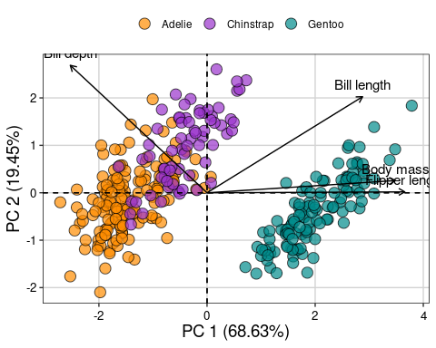

### 9.5.2 Análise de Coordenadas Principais - PCoA

Diferentemente da PCA, a PCoA é uma análise de ordenação irrestrita que aceita dados de diferentes tipos, como contínuos, categóricos, ordinais, binários, entre outros. Assim, a PCoA é aplicada para casos em que a distância euclidiana não é aplicada (como na PCA). Desse modo, o primeiro passo da análise é calcular uma matriz de similaridade ou de distância (discutido acima). Depois, os passos para obter autovalores e autovetores são bastante parecidos com a PCA. Da mesma forma, os eixos da PCoA e os valores ou posições dos objetos nesses eixos representam a relação de semelhança (ou diferença) baseada nos descritores desses objetos. A diferença, neste caso, é que a PCoA representa um espaço não-euclidiano, que irá ser afetado pela escolha do método de similaridade.

As utilizações mais comuns da PCoA são a ordenação (1) da matriz de composição de espécies usando a distância apropriada (Jaccard, Sorensen, Bray Curits), (2) da matriz de variáveis ambientais com mistos (contínuos, categóricos, circulares, etc…), e (3) da matriz filogenética (método PVR Jose Alexandre Felizola Diniz-Filho, Sant’Ana, and Bini 1998). Abaixo, exemplificamos a ordenação da matriz de composição de espécies.

**Checklist**

* Compare as dimensões das matrizes utilizadas para a PCoA. Com bastante frequência, a tentativa de combinar dados categóricos (algum descritor dos objetos) com os valores obtidos com a PCoA gera erros para plotar a figura ou para executar a análise. Verifique, então, se as linhas são as mesmas (nome das localidades ou indivíduos e quantidade).
* É fundamental conhecer o tipo de dados que está usando para selecionar a medida de distância apropriada. Essa escolha vai afetar a qualidade da ordenação e sua habilidade para interpretar a relação de semelhança entre os objetos comparados.
* Diferente da PCA, a PCoA aceita dados ausentes se a medida de distância escolhida também não tiver esta limitação. Por exemplo, a distância de Gower produz matrizes de similaridade mesmo com dados ausentes em determinados objetos.
* Em alguns casos, a autovalores negativos são produzidos na ordenação com PCoA (**cap9?**). Apesar deste problema, os autovalores mais importantes (eixos iniciais) não são afetados e, deste modo, a qualidade da representação dos objetos no espaço multidimensional não é afetada. Alguns autores sugerem utilizar correções métodos de correção, como Lingoes ou Cailliez (P. Legendre and Legendre 2012a).

#### 9.5.2.1 Exemplo 1

Neste exemplo vamos utilizar a composição de ácaros Oribatidae em 70 manchas de musgo coletados por Borcard et al. (1992).

**Pergunta**

* A composição de espécies de ácaros muda entre diferentes topografias?

**Predições**

* Iremos encontrar ao menos dois grupos de espécies: aquelas que ocorrem em poças dentro de floresta vs. aquelas que ocorrem em poças de áreas abertas.

**Variáveis**

* Preditora: topografia (categórica com dois níveis)
* Dependentes: composição de espécies de ácaro

#### 9.5.2.2 Análise no R

# Padronização dos dados com Hellinger  
mite.hel <- decostand(mite, "hellinger")   
  
# Cálculo da matriz de distância com método Bray Curtos  
sps.dis <- vegdist(mite.hel, "bray")   
  
# PCoA  
pcoa.sps <- pcoa(sps.dis, correction="cailliez")

Assim como na PCA, a porcentagem de explicação dos eixos é uma das informações mais importantes pois descrevem a efetividade da redução da dimensionalidade dos dados.

## Porcentagem de explicação do Eixo 1  
100*(pcoa.sps$values[,1] / pcoa.sps$trace)[1]  
#> [1] 49.10564  
  
## Porcentagem de explicação dos Eixo 2  
100*(pcoa.sps$values[,1] / pcoa.sps$trace)[2]  
#> [1] 14.30308  
  
## Porcentagem de explicação acumulada dos dois primeiros eixos   
sum(100*(pcoa.sps$values[,1] / pcoa.sps$trace)[1:2])  
#> [1] 63.40872  
  
# Selecionar os dois primeiros eixos  
eixos <- pcoa.sps$vectors[,1:2]  
  
## Juntar com algum dado categórico de interesse para fazer a figura  
pcoa.dat <- data.frame(topografia=mite.env$Topo, eixos)

Para visualizar os resultados da PCoA, vamos exportar os escores dos eixos para usar no ggplot2.

## Escores dos dois primeiros eixos  
eixos <- pcoa.sps$vectors[,1:2]   
  
## Combinar dados dos escores com um dado categórico de interesse para nossa pergunta  
pcoa.dat <- data.frame(topografia=mite.env$Topo, eixos)  
  
### Gráfico biplot da PCoA  
pcoa.dat %>%  
 ggplot(aes(x = Axis.1,   
 y = Axis.2,   
 fill = topografia,   
 color = topografia,   
 shape = topografia)) +  
 theme_bw() +  
 geom_point(size=4, alpha = 0.7) +   
 scale_shape_manual(values=c(21, 22)) +   
 scale_color_manual(values=c("black", "black")) +   
 scale_fill_manual(values=c("darkorange", "cyan4")) +   
 xlab("PCO 1 (49.11%)") + ylab("PCO 2 (14.30%)") +   
 theme(legend.position = "top",   
 legend.title=element_blank()) +   
 geom_hline(yintercept = 0, linetype=2) +   
 geom_vline(xintercept = 0, linetype=2)+  
 tema_livro()

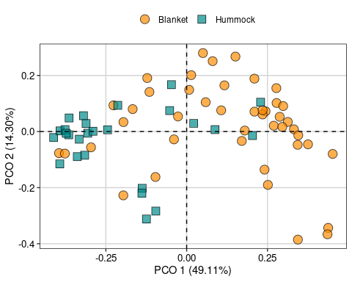

#### 9.5.2.3 Limitações importantes das ordenações irrestritas

Com frequência, pesquisadores utilizam análises como PCA e PCoA para “testar” diferenças na composição de espécies entre determinados fatores relevantes (altitude, clima, etc…). Porém, como falado acima, as análises de ordenação irrestritas não são utilizadas para testar qualquer hipótese. Ao invés disso, essas análises representam uma poderosa ferramente para explorar padrões em variáveis dependentes ou independentes para ajudar na interpretação ou mesmo para testar hipóteses em análises combinadas com as ordenações irrestritas.

## 9.6 PCR - Regressão de Componentes Principais

Uma maneira de testar hipóteses utilizando ordenações irrestritas é utilizando os resultados da ordenação (escores) como variáveis preditoras ou dependentes como, por exemplo, em modelos lineares (e.g., regressão múltipla). O primeiro passo é utilizar uma ordenação, como a PCA, para gerar os “novos” dados que serão usados na análise. A utilização desses novos dados (que representam as coordenadas principais ou escores da PCA) vai depender da pergunta em questão. Por exemplo, pode ser que esses valores representem gradientes climáticos e, por este motivo, serão utilizados como variáveis preditoras em um modelo linear (e.g., regressão múltipla). Por outro lado, esses valores podem representar o espaço morfológicos de espécies de peixe e, como consequência, serão utilizados como variáveis dependentes para entender o efeito da presença de predador sobre a morfologia.

**Checklist**

* Compare as dimensões das matrizes utilizadas para a PCR. Com bastante frequência, a tentativa de combinar dados categóricos (algum descritor dos objetos) com os valores obtidos com a PCoA gera erros para plotar a figura ou para executar a análise. Verifique, então, se as linhas são as mesmas (nome das localidades ou indivíduos e quantidade).
* Estudos recentes têm criticado a utilização de PCR para testar hipóteses ecológicas pelo fato dos escores não representarem, necessariamente, a variação total das variáveis originais, bem como a relação entre a variável preditora e a dependente.

#### 9.6.0.1 Exemplo 1

Neste exemplo vamos utilizar a composição de espécies de aves em 23 regiões dos alpes franceses. Os dados ambientais (env) representam variáveis climáticas (temperatura e chuva) e altitude.

**Pergunta**

* Gradientes climáticos afetam a riqueza de aves?

**Predições**

* O aumento da umidade e redução da temperatura aumentam o número de espécies de aves.

**Variáveis**

* Preditora: temperatura e chuva (contínuas) e altitude (categórica com três níveis)
* Dependentes: riqueza de espécies de aves

# Dados  
env_cont <- env[,-8]  
env.pca <- PCA(env_cont, scale.unit = TRUE, graph = FALSE)  
var_env <- get_pca_var(env.pca)   
  
# Contribuição (%) das variáveis para cada eixo  
var_env$contrib   
#> Dim.1 Dim.2 Dim.3 Dim.4 Dim.5  
#> mini.jan 10.93489 22.2975487 16.1607726 7.6025527 0.01782438  
#> maxi.jan 20.18065 3.2890767 2.1814486 4.2756350 41.05646526  
#> mini.jul 11.87396 21.1379132 0.3428843 0.7750666 44.70209396  
#> maxi.jul 18.47244 0.9159957 56.5369988 9.4368661 2.59283074  
#> rain.jan 9.95206 21.5387403 6.5737927 53.7375738 4.44283706  
#> rain.jul 16.14997 11.2368132 7.2608047 19.6972097 0.71454880  
#> rain.tot 12.43603 19.5839121 10.9432983 4.4750959 6.47339980  
  
# Loadings - correlação das variáveis com os eixos  
var_env$cor   
#> Dim.1 Dim.2 Dim.3 Dim.4 Dim.5  
#> mini.jan 0.6830371 0.6766524 -0.21924927 0.12298817 -0.004517369  
#> maxi.jan 0.9279073 0.2598807 -0.08055260 0.09223249 0.216804944  
#> mini.jul 0.7117620 0.6588220 0.03193603 -0.03926930 -0.226225907  
#> maxi.jul 0.8877675 0.1371462 0.41008461 -0.13702428 0.054483561  
#> rain.jan -0.6516187 0.6650391 -0.13983474 -0.32698110 0.071319550  
#> rain.jul -0.8300858 0.4803509 0.14696011 0.19796389 -0.028601865  
#> rain.tot -0.7284135 0.6341424 0.18041856 0.09435932 0.086088397  
ind_env <- get_pca_ind(env.pca)  
env.pca$eig   
#> eigenvalue percentage of variance cumulative percentage of variance  
#> comp 1 4.26652359 60.9503370 60.95034  
#> comp 2 2.05340251 29.3343216 90.28466  
#> comp 3 0.29745014 4.2492878 94.53395  
#> comp 4 0.19896067 2.8422953 97.37624  
#> comp 5 0.11448717 1.6355310 99.01177  
#> comp 6 0.04312874 0.6161248 99.62790  
#> comp 7 0.02604718 0.3721025 100.00000

O objeto env.pca$eig demonstra que os três primeiros eixos explicam 94.54% da variação total dos dados climáticos. Como o intuito da PCR é reduzir a dimensionalidade (ou seja, o número de variáveis preditoras ou depedentes) para facilitar a interpretação e garantir que as variáveis não sejam correlacionadas. O próximo passo então é obter os valores dos escores que representam os valores convertidos para serem usados em uma determinada análise, como a regressão múltipla.

# Passo 1: obter os primeiros eixos   
pred.env <- ind_env$coord[,1:3]   
  
# Passo 2: calcular a riqueza de espécies  
riqueza <- specnumber(species)  
  
# Passo 3: combinar os dois valores em um único data.frame  
dat <- data.frame(pred.env, riqueza)

Agora que os dados foram combinados em uma única matriz, podemos utilizar os comandos aprendidos no (**cap7?**) para testar nossa hipótese.

# Regressão múltipla  
mod1 <- lm(riqueza~Dim.1+Dim.2+Dim.3, data = dat)  
par(mfrow=c(2,2))  
plot(mod1) # verificar pressupostos dos modelos lineares  
summary(mod1) # resultados do teste  
#>   
#> Call:  
#> lm(formula = riqueza ~ Dim.1 + Dim.2 + Dim.3, data = dat)  
#>   
#> Residuals:  
#> Min 1Q Median 3Q Max   
#> -3.4008 -1.1729 0.4356 1.2072 2.4571   
#>   
#> Coefficients:  
#> Estimate Std. Error t value Pr(>|t|)   
#> (Intercept) 13.30435 0.37639 35.347 < 2e-16 ***  
#> Dim.1 0.68591 0.18222 3.764 0.00131 **   
#> Dim.2 -0.09961 0.26267 -0.379 0.70874   
#> Dim.3 -0.21708 0.69014 -0.315 0.75654   
#> ---  
#> Signif. codes: 0 '***' 0.001 '**' 0.01 '*' 0.05 '.' 0.1 ' ' 1  
#>   
#> Residual standard error: 1.805 on 19 degrees of freedom  
#> Multiple R-squared: 0.4313, Adjusted R-squared: 0.3415   
#> F-statistic: 4.804 on 3 and 19 DF, p-value: 0.01179  
dimdesc(env.pca)$Dim.1   
#> $quanti  
#> correlation p.value  
#> maxi.jan 0.9279073 1.846790e-10  
#> maxi.jul 0.8877675 1.607390e-08  
#> mini.jul 0.7117620 1.396338e-04  
#> mini.jan 0.6830371 3.282701e-04  
#> rain.jan -0.6516187 7.559358e-04  
#> rain.tot -0.7284135 8.112903e-05  
#> rain.jul -0.8300858 9.588034e-07  
#>   
#> attr(,"class")  
#> [1] "condes" "list"

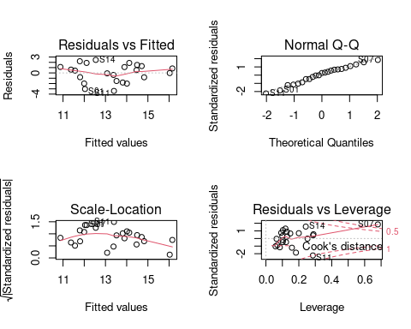

Como percebemos, a Dim.1 foi o único gradiente ambiental que afetou a riqueza de espécies. Para interpretar esta dimensão (e outras importantes), podemos usar a função dimdesc para verificar as variáveis mais importantes. Neste caso, os valores mais extremos de correlação (maior que 0.8) indicam que a temperatura do mês de janeiro e julho bem como a chuva do mês de julho foram as variáveis mais importantes para determinar o gradiente ambiental expresso na dimensão 1. Assim, podemos fazer um gráfico para representar a relação entre Eixo 1 (gradiente chuva-temperatura) e a riqueza de espécies de aves. Valores negativos do eixo 1 (Gradiente ambiental - PC1) representam localidades com mais chuva, ao passo que valores positivos indicam localidades com temperaturas maiores.

dat %>%   
 ggplot(aes(x = Dim.1, y = riqueza)) +   
 theme_bw() +  
 geom_smooth(method = lm,   
 fill = "#525252",  
 color = "black") +   
 geom_point(size=4,   
 shape=21,  
 alpha = 0.7,  
 color="#1a1a1a",  
 fill="cyan4") +  
 xlab("Gradiente ambiental (PC1)") +   
 ylab("Riqueza de aves") +   
 theme(axis.title.x = element_text(size=14),  
 axis.text.x = element_text(vjust=0.5,   
 size=12),  
 axis.title.y = element_text(size=14),  
 axis.text.y = element_text(vjust=0.5,   
 size=12))+  
 tema_livro()

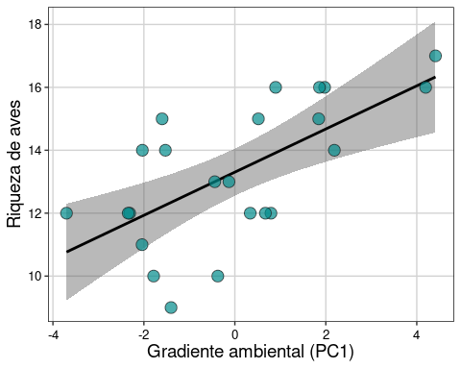

#### 9.6.0.2 Exemplo 2

É possível que os dados utilizados em seu estudo sejam mistos, ou seja, incluem tanto variáveis categóricas quanto contínuas. Como falado acima, nesses casos a análise indicada é a PCoA. Assim como na PCA, podemos extrair os escores da PCoA para utilizar a posteriori em análises univariadas e multivariadas.

**Pergunta:**

* Variáveis climáticas, vegetacionais e topográficas afetam a riqueza de ácaros?

**Predições**

* A densidade da vegetação e disponibilidade de água aumentam a riqueza de espécies de ácaros.

**Variáveis**

* Preditoras: densidade de substrado e disponibilidade de água (contínuas), tipo de substrado (categórica com 7 níveis), densidade arbusto (ordinal com 3 níveis), e topografia (categórica com 2 níveis)
* Dependentes: riqueza de espécies de ácaros

O primeiro passo então é utilizar um método de distância apropriado para o seu conjunto de dados. Em nosso exemplo, utilizaremos a distância de Gower, que é usada para dados mistos ((**cap14?**)).

## Matriz de distância  
env.dist <- gowdis(mite.env)  
  
## PCoA  
env.mite.pco <- pcoa(env.dist, correction="cailliez")  
  
## Porcentagem de explicação do Eixo 1  
100*(env.mite.pco$values[,1] / env.mite.pco$trace)[1]  
#> [1] 61.49635  
  
## Porcentagem de explicação dos Eixo 2  
100*(env.mite.pco$values[,1] / env.mite.pco$trace)[2]  
#> [1] 32.15486

O próximo passo é exportar os escores para as análises a posteriori.

## Selecionar os dois primeiros eixos  
pred.scores.mite <- env.mite.pco$vectors[,1:2]   
  
## Juntar com os dados da área para fazer a figura   
mite.riqueza <- specnumber(mite)  
pred.vars <- data.frame(riqueza=mite.riqueza, pred.scores.mite)  
  
### Regressão múltipla   
mod.mite <- lm(riqueza~Axis.1+Axis.2, data=pred.vars)  
par(mfrow=c(2,2))  
plot(mod.mite)  
summary(mod.mite)  
#>   
#> Call:  
#> lm(formula = riqueza ~ Axis.1 + Axis.2, data = pred.vars)  
#>   
#> Residuals:  
#> Min 1Q Median 3Q Max   
#> -10.6874 -2.3960 -0.1378 2.5032 8.6873   
#>   
#> Coefficients:  
#> Estimate Std. Error t value Pr(>|t|)   
#> (Intercept) 15.1143 0.4523 33.415 < 2e-16 ***  
#> Axis.1 -11.4303 2.0013 -5.711 2.8e-07 ***  
#> Axis.2 5.6832 2.7677 2.053 0.0439 *   
#> ---  
#> Signif. codes: 0 '***' 0.001 '**' 0.01 '*' 0.05 '.' 0.1 ' ' 1  
#>   
#> Residual standard error: 3.784 on 67 degrees of freedom  
#> Multiple R-squared: 0.3548, Adjusted R-squared: 0.3355   
#> F-statistic: 18.42 on 2 and 67 DF, p-value: 4.225e-07

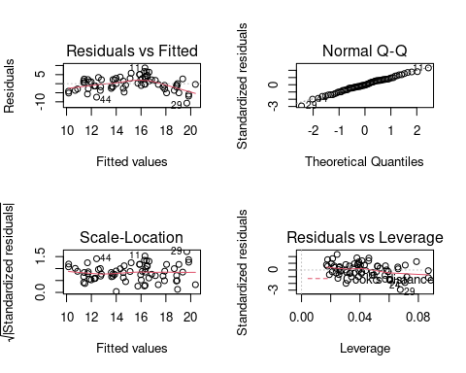

Finalmente, após interpretar os resultados do modelo, podemos fazer a figura com as variáveis (eixos) importantes

g_acari_axi1 <- pred.vars %>%   
 ggplot(aes(x = Axis.1, y = riqueza)) +   
 theme_bw() +   
 geom_smooth(method = lm,   
 fill = "#525252",  
 color = "black") +   
 geom_point(size=4,   
 shape=21,  
 alpha = 0.7,  
 color="#1a1a1a",  
 fill="cyan4") +   
 xlab("Gradiente ambiental (PC1)") +  
 ylab("Riqueza de ácaros") +   
 theme(axis.title.x = element_text(size=14),  
 axis.text.x = element_text(vjust=0.5,   
 size=12),   
 axis.title.y = element_text(size=14),  
 axis.text.y = element_text(vjust=0.5,  
 size=12))+  
 tema_livro()  
  
g_acari_axi2 <-pred.vars %>%   
 ggplot(aes(x = Axis.2, y = riqueza)) +   
 theme_bw() +   
 geom_smooth(method = lm,   
 fill = "#525252",  
 color = "black") +   
 geom_point(size=4,   
 shape=21,  
 alpha = 0.7,  
 color="#1a1a1a",  
 fill="darkorange") +   
 xlab("Gradiente ambiental (PC2)") +   
 ylab("Riqueza de ácaros") +   
 theme(axis.title.x = element_text(size=14),  
 axis.text.x = element_text(vjust=0.5,  
 size=12),   
 axis.title.y = element_text(size=14),  
 axis.text.y = element_text(vjust=0.5,   
 size=12))+  
 tema_livro()  
  
## Função para combinar os dois plots em uma única janela  
grid.arrange(g_acari_axi1, g_acari_axi2, nrow=1)

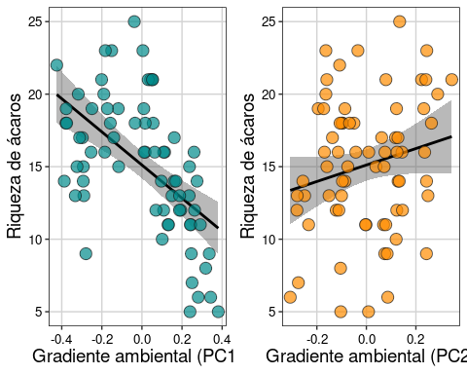

## 9.7 Ordenação restrita

A ordenação restrita, ou análise de gradiente direto organiza os objetos de acordo com suas relações com outras variáveis (preditoras) coletadas nas mesmas unidades amostrais. O exemplo mais comum na ecologia é de investigar a relação entre diversas variáveis ambientais (matriz **X**) coletadas em *n* localidades e a abundância (ou presença ausência) de *y* espécies coletadas nas mesmas localidades (matrix **Y**). Com frequência, outras dados são utilizados como as coordenadas geográficas das unidades amostrais (matriz **W**), os atributos funcionais das espécies coletadas (matriz **T**) e a relação filogenética dessas espécies (matriz **P**). Diversos métodos são utilizados para combinar duas ou mais matrizes, mas neste capítulo iremos apresentar a RDA, RDAp e métodos espaciais para incluir a matriz W nas análises de gradiente direto.

### 9.7.1 RDA: Análise de Redundância

A RDA é uma análise semelhante a regressão múltipla (**cap7?**) mas que usa dados multivariados como variável dependente. As duas matrizes comuns, matriz X (*n* unidades amostraits e *m* variáveis) e matriz Y (*n* unidades amostrais e *p* descritores - geralmente, espécies). O primeiro passo da RDA é centralizar (assim como na PCA, exemplo acima) as matrizes X e Y. Após a centralização, realiza-se regressões lineares entre X e Y para obter os valores preditos de Y (ou seja, os valores de Y que representação uma combinação linear com X). O passo seguinte é realizar uma PCA dos valores preditos de Y. Este último procedimento gera os autovalores, autovetores e os eixos canônicos que correspondem às coordenadas dos objetos (unidades amostrais), variáveis preditoras e das variáveis resposta. A diferença da ordenação do valor de Y predito e da ordenação somente de Y (como na PCA implementada acima) é que a segunda mostra a posição prevista pela relação linear entre X e Y. Logo, essa é exatamente o motivo da ordenação ser conhecida como restrita, pois a variação em Y é restrita (linearmente) pela variação de X. Assim como na regressão múltipla, a estatística da RDA é representada pelo valor de *R2* e *F*. O valor de *R2* indica a força da relação linear entre X e Y e o valor do *F* representa o teste global de significância. Além disso, é possível testar a significância de cada um dos eixos da ordenação (e a presença de pelo menos um eixo significativo é pré-requisito para que exista a relação linear entre X e Y) e de cada uma das variáveis preditoras da matriz X.

**Checklist**

* Variáveis preditoras: importante verificar (1) a estrutura de correlação das variáveis ambientais, e a (2) presença de autocorrelação espacial.
* Composição de espécies como matriz Y: fundamental observar se os valores utilizados representam abundância ou presença-ausência e qual a necessidade de padronização (e.g., Hellinger).
* Assim como em modelos de regressão linear e múltipla, os valores de *R2* ajustado devem ser selecionados ao invés do valor de *R2*.

#### 9.7.1.1 Exemplo 1

Espécies de aves que ocorrem em localidades com diferentes altitudes.

**Pergunta:**

* O clima e a altitude modificam a composição de espécies de aves?

**Predições**

* Diferenças climáticas (temperatura e chuva) e altitudinais alteram a composição de espécies de aves.

**Variáveis** (mesmo conjunto de dados usados na PERMANOVA)

* Preditoras: Temperatura e chuva (contínuas) e altitude (categórica com três níveis)
* Dependente: composição de espécies de aves

## Passo 1: transformação de hellinger da matriz de espécies  
# caso tenha dados de abundância.  
species.hel <- decostand(species, "hellinger")  
  
## Passo 2: selecionar variáveis importantes.  
# Para isso, é necessário remover a variável categórica.  
env.contin <- env[,-8]  
  
## Evite usar variáveis muito correlacionadas  
sel.vars <- forward.sel(species.hel, env.contin)  
#> Testing variable 1  
#> Testing variable 2  
#> Testing variable 3  
#> Procedure stopped (alpha criteria): pvalue for variable 3 is 0.219000 (> 0.050000)  
sel.vars$variables  
#> [1] "rain.jul" "maxi.jul"  
env.sel <- env[,sel.vars$variables]  
  
## Passo 3: padronizar matriz ambiental (somente variáveis contínuas)  
env.pad <- decostand(env.sel, "standardize")  
  
## Matriz final com variáveis preditoras  
env.pad.cat <- data.frame(env.pad, altitude = env$altitude)

Depois de selecionar um subconjunto dos dados com o método Forward Selection e padronizá-los (média 0 e desvio padrão 1), o modelo da RDA é construído como modelos lineares e PERMANOVA.

## RDA com dados selecionados e padronizados  
rda.bird <- rda(species.hel~rain.jul+maxi.jul+altitude, data=env.pad.cat)  
  
# Para interpretar, é necessário saber a significância dos eixos para representar a relação entre as variáveis preditoras e a composição de espécies  
res.axis <- anova.cca(rda.bird, by="axis")   
res.axis  
#> Permutation test for rda under reduced model  
#> Forward tests for axes  
#> Permutation: free  
#> Number of permutations: 999  
#>   
#> Model: rda(formula = species.hel ~ rain.jul + maxi.jul + altitude, data = env.pad.cat)  
#> Df Variance F Pr(>F)   
#> RDA1 1 0.045759 12.0225 0.001 ***  
#> RDA2 1 0.009992 2.6252 0.062 .   
#> RDA3 1 0.007518 1.9752 0.133   
#> RDA4 1 0.003582 0.9410 0.471   
#> Residual 18 0.068510   
#> ---  
#> Signif. codes: 0 '***' 0.001 '**' 0.01 '*' 0.05 '.' 0.1 ' ' 1  
  
# Em seguida, é possível identificar quais são as variáveis que contribuem ou que mais contribuem para a variação na composição de espécies   
res.var <- anova.cca(rda.bird, by="term") ## Qual variável?  
res.var  
#> Permutation test for rda under reduced model  
#> Terms added sequentially (first to last)  
#> Permutation: free  
#> Number of permutations: 999  
#>   
#> Model: rda(formula = species.hel ~ rain.jul + maxi.jul + altitude, data = env.pad.cat)  
#> Df Variance F Pr(>F)   
#> rain.jul 1 0.036514 9.5936 0.001 ***  
#> maxi.jul 1 0.011264 2.9596 0.016 *   
#> altitude 2 0.019071 2.5053 0.010 **   
#> Residual 18 0.068510   
#> ---  
#> Signif. codes: 0 '***' 0.001 '**' 0.01 '*' 0.05 '.' 0.1 ' ' 1  
  
# Além disso, é possível obter o valor do R2 do modelo  
r_quadr <- RsquareAdj(rda.bird)  
r_quadr  
#> $r.squared  
#> [1] 0.4938685  
#>   
#> $adj.r.squared  
#> [1] 0.3813949  
  
# Ordenação multi-escala (MSO) para entender os resultados da ordenação em relação à distância geográfica  
  
bird.rda <- mso(rda.bird, xy, grain = 1, permutations = 99)  
msoplot(bird.rda)  
#> Error variance of regression model underestimated by -2 percent  
  
## Triplot da RDA  
  
ggord(rda.bird,   
 ptslab = TRUE,   
 size = 1,   
 addsize = 3,   
 parse = TRUE) +  
 theme_bw() +   
 geom_hline(yintercept = 0, linetype=2) +  
 geom_vline(xintercept = 0, linetype=2) +   
 theme(axis.title.x = element_text(size=14),  
 axis.text.x = element_text(vjust=0.5,   
 size=12),   
 axis.title.y = element_text(size=14),  
 axis.text.y = element_text(vjust=0.5,   
 size=12))+  
 tema_livro()

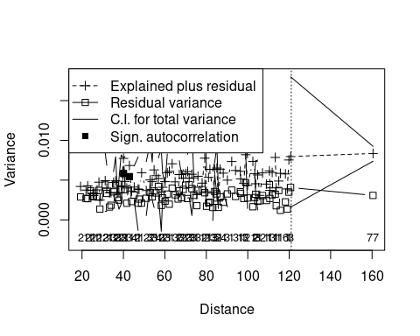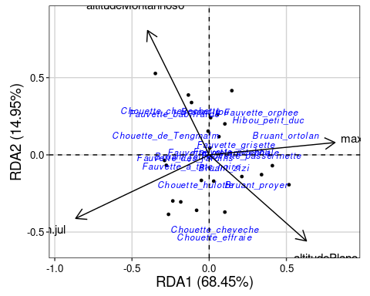

#### 9.7.1.2 Interpretação dos resultados

Os objetos res.axis, res.var e r_quadr mostram, respectivamente, (i) as dimensões (RDA1, RDA2, etc.) que possuem variação na composição de espécies, (ii) as variáveis preditoras que explicam esta variação, e (iii) o valor do *R2* ajustado. Neste exemplo, podemos observar que somente a dimensão 1 (RDA1) representa uma variação significativa da composição de espécies (**P** = 0,001). As variáveis *rain.jul*, *maxi.jul* e *altitude* foram todas preditoras importantes da composição de espécies, mas *rain.jul* se destacada com maior valor de **F**. Além disso, o valor do *R2* ajustado de 0.381 indica forte contribuição dessas variáveis preditoras. Porém, uma das limitações desta análise é não considerar que tanto espécies quanto variáveis preditoras podem estar estruturadas espacialmente. Como resultado, os resíduos da análises podem apresentar autocorrelação espacial que, por sua vez, aumenta o erro do tipo I (P. Legendre and Legendre 2012a). A figura obtida com o comando msoplot(bird.rda) demonstra que existe autocorrelação espacial em algumas distâncias da análise. Veja abaixo algumas alternativas para resíduos com autocorrelação espacial.

### 9.7.2 RDAp: Análise de Redundância parcial

Um dos problemas da abordagem anterior é que tanto a composição de espécies como as variáveis ambientais estão estruturadas espacialmente. Talvez mais importantes, para que os valores de probabilidade da RDA sejam interpretados corretamente (e para evitar erro do tipo I), os resíduos do modelo não devem estar correlacionados espacialmente, como demonstrado com a análise MSO. Uma alternativa é de incluir a matriz de dados espaciais (matrix W) como valor condicional dentro da RDA. Esta análise é conhecida como RDA parcial.

Porém, a obtenção dos dados espaciais da matriz W é mais complexo do que simplesmente incluir dados de localização geográfica (latitude e longitude), como feito em alguns modelos lineares (gls, (**cap7?**)). Existem diversas ferramentas que descrevem e incorporam o componente espacial em métodos mulitidimensionais, mas os Mapas de autovetores de Moran (MEM) são certamente os mais utilizados (Dray et al. 2012). A análise MEM consiste na ordenação (PCoA) de uma matriz truncada obtida através da localização geográfica das localidades utilizando distância euclidiana, matriz de conectividade e matriz espacial ponderada. Os autovalores obtidos no MEM são idênticos aos coeficientes de correlação espacial de Moran *I*. Um procedimento chave desta análise é a definição de um limiar de trucamento (do inglês *truncate threshold*). Este limiar é calculado a partir de uma “árvore de espaço mínimo” (MST, do inglês *minimum spanning tree*) que conecta todos os pontos de coleta. Na prática, os valores menores do que o limiar definido pela MST indicam que os pontos com aqueles valores estão conectados e, assim possuem correlação positiva. Outro ponto importante desta análise é a obtenção da matriz espacial ponderada (SWM, do inglês *spatial weighthing matrix*). A seleção da matriz SWM é parte essencial do cálculo dos MEM e não deve ser feita arbitratiamente (Bauman, Drouet, Fortin, et al. 2018). Por este motivo a análise recebe este nome (P. Legendre and Legendre 2012a). Finalmente, o método produz autovetores que representam preditores espaciais que podem ser utilizados na RDA parcial (e outras análises). É importante ressaltar que o critério de seleção do número de autovetores é bastante debatido na literatura e, para isso, sugerimos a leitura dos seguintes artigos Bauman, Drouet, Dray, et al. (2018).

Então, o primeiro passo para realizar uma RDA parcial é de gerar os autovetores espaciais (MEMs).

## Dados  
# matriz padronizada de composição de espécies.   
head(species.hel)[,1:6]   
#> Fauvette_orphee Fauvette_des_jardins Fauvette_a_tete_noire Fauvette_babillarde  
#> S01 0 0.3651484 0.3651484 0.2581989  
#> S02 0 0.3333333 0.3333333 0.2357023  
#> S03 0 0.3162278 0.3162278 0.3162278  
#> S04 0 0.4200840 0.3429972 0.2425356  
#> S05 0 0.3872983 0.3162278 0.2236068  
#> S06 0 0.3779645 0.3779645 0.2672612  
#> Fauvette_grisette Fauvette_pitchou  
#> S01 0.2581989 0  
#> S02 0.2357023 0  
#> S03 0.2236068 0  
#> S04 0.0000000 0  
#> S05 0.3162278 0  
#> S06 0.0000000 0  
  
# latitude e longitude.  
head(xy)  
#> x y  
#> S01 156 252  
#> S02 141 217  
#> S03 171 233  
#> S04 178 215  
#> S05 123 189  
#> S06 154 195  
  
# dados ambientais padronizados e altitude  
head(env.pad.cat)  
#> rain.jul maxi.jul altitude  
#> S01 1.333646 0.1462557 Montanhoso  
#> S02 1.468827 -0.6848206 Intermediário  
#> S03 1.505694 -0.2099199 Montanhoso  
#> S04 1.296778 -2.0699476 Montanhoso  
#> S05 1.075572 -0.3682201 Plano  
#> S06 1.100151 -0.6056705 Intermediário  
  
# Passo 1: Gerar um arquivo LIST W: list binária de vizinhança  
mat_knn <- knearneigh(as.matrix(xy), k=2, longlat = FALSE)  
mat_nb <- knn2nb(mat_knn, sym=TRUE)  
mat_listw <- nb2listw(mat_nb, style = "W")  
mat_listw  
#> Characteristics of weights list object:  
#> Neighbour list object:  
#> Number of regions: 23   
#> Number of nonzero links: 58   
#> Percentage nonzero weights: 10.96408   
#> Average number of links: 2.521739   
#>   
#> Weights style: W   
#> Weights constants summary:  
#> n nn S0 S1 S2  
#> W 23 529 23 18.84444 96.01111  
  
# Passo 2: Listar os métodos "candidatos" para obter a matriz SWM  
MEM_mat <- scores.listw(mat_listw, MEM.autocor = "positive")  
candidates <- listw.candidates(xy, nb = c("gab", "mst", "dnear"), weights = c("binary", "flin"))  
  
# Passo 3: Selecionar a melhor matriz SWM e executar o MEM  
W_sel_mat <- listw.select(species.hel, candidates, MEM.autocor = "positive", p.adjust = TRUE, method = "FWD")  
#> Procedure stopped (alpha criteria): pvalue for variable 5 is 0.088000 (> 0.050000)  
#> Procedure stopped (alpha criteria): pvalue for variable 3 is 0.064000 (> 0.050000)  
#> Procedure stopped (alpha criteria): pvalue for variable 3 is 0.061000 (> 0.050000)  
#> Procedure stopped (alpha criteria): pvalue for variable 4 is 0.159000 (> 0.050000)  
  
# Passo 4: Matriz dos preditores espaciais escolhidos (MEMs)  
spatial.pred <- as.data.frame(W_sel_mat$best$MEM.select)  
# necessário atribuir os nomes das linhas  
rownames(spatial.pred) <- rownames(xy)

Depois de gerar os valores dos autovetores espaciais (MEM), é possível executar a a RDA parcial utilizando esses valores no argumento ‘Conditional.’

## Combinar variáveis ambientais e espaciais em um único data.frame  
pred.vars <- data.frame(env.pad.cat, spatial.pred)  
  
## RDA parcial  
rda.p <- rda(species.hel ~  
 rain.jul + maxi.jul + altitude + # Preditores ambientais  
 Condition(MEM1+MEM2+MEM4+MEM5), # Preditores espaciais  
 data = pred.vars)  
  
# Para interpretar, é necessário saber a significância dos eixos para representar a relação entre as variáveis preditoras e a composição de espécies  
res.p.axis <- anova.cca(rda.p, by="axis")   
res.p.axis  
#> Permutation test for rda under reduced model  
#> Forward tests for axes  
#> Permutation: free  
#> Number of permutations: 999  
#>   
#> Model: rda(formula = species.hel ~ rain.jul + maxi.jul + altitude + Condition(MEM1 + MEM2 + MEM4 + MEM5), data = pred.vars)  
#> Df Variance F Pr(>F)  
#> RDA1 1 0.008471 2.1376 0.312  
#> RDA2 1 0.004830 1.2189 0.782  
#> RDA3 1 0.003240 0.8176 0.892  
#> RDA4 1 0.001891 0.4773 0.902  
#> Residual 14 0.055477  
  
# Em seguida, é possível identificar quais são as variáveis que contribuem ou que mais contribuem para a variação na composição de espécies   
res.p.var <- anova.cca(rda.p, by="term") ## Qual variável?  
res.p.var  
#> Permutation test for rda under reduced model  
#> Terms added sequentially (first to last)  
#> Permutation: free  
#> Number of permutations: 999  
#>   
#> Model: rda(formula = species.hel ~ rain.jul + maxi.jul + altitude + Condition(MEM1 + MEM2 + MEM4 + MEM5), data = pred.vars)  
#> Df Variance F Pr(>F)  
#> rain.jul 1 0.004406 1.1119 0.340  
#> maxi.jul 1 0.004446 1.1220 0.337  
#> altitude 2 0.009579 1.2087 0.238  
#> Residual 14 0.055477  
RsquareAdj(rda.p)  
#> $r.squared  
#> [1] 0.1361661  
#>   
#> $adj.r.squared  
#> [1] 0.02330319

Se você comparar os resultados do objeto res.p.var (RDA parcial) com res.var (RDA simples) é possível perceber como a estrutura espacial nos resíduos aumenta a probabilidade de cometer erro do tipo 1. O modelo da RDA parcial mostra que não existem qualquer efeito direto das variáveis ambientais sobre a composição de espécies (conclusão com a RDA simples). Na verdade, tanto a composição de espécies quanto as variáveis climáticas estão fortemente estruturadas no espaço, como demonstramos a seguir:

## Padrão espacial na composição de espécies  
pca.comp <- dudi.pca(species.hel, scale = FALSE, scannf = FALSE)  
moran.comp <- moran.mc(pca.comp$li[, 1], mat_listw, 999)  
  
## Padrão espacial das variáveis ambientais  
env$altitude <- as.factor(env$altitude)  
ca.env <- dudi.hillsmith(env, scannf = FALSE)  
moran.env <- moran.mc(ca.env$li[, 1], mat_listw, 999)  
  
## Estrutura espacial na composição de espécies?  
moran.comp  
#>   
#> Monte-Carlo simulation of Moran I  
#>   
#> data: pca.comp$li[, 1]   
#> weights: mat_listw   
#> number of simulations + 1: 1000   
#>   
#> statistic = 0.62815, observed rank = 1000, p-value = 0.001  
#> alternative hypothesis: greater  
## Estrutura espacial na variação ambiental?  
moran.env  
#>   
#> Monte-Carlo simulation of Moran I  
#>   
#> data: ca.env$li[, 1]   
#> weights: mat_listw   
#> number of simulations + 1: 1000   
#>   
#> statistic = 0.72714, observed rank = 1000, p-value = 0.001  
#> alternative hypothesis: greater

Como resultado, é possível que a variação ambiental espacialmente estruturada é o principal efeito sobre a composição de espécies. Uma maneira de visualizar a contribuição relativa de diferentes matrizes (ambiental e espacial, por exemplo) é utilizar o método de partição de variância. O resultado deste modelo indica que, de fato, não existe efeito direto das variáveis ambientais e sim do componente representado pela autocorrelação espacial dessas variáveis.

### Partição de variância  
pv.birds <- varpart(species.hel, env.pad.cat, spatial.pred)  
plot(pv.birds)

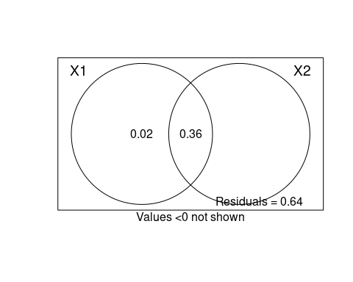

## 9.8 PERMANOVA

A PERMANOVA é um acrônimo, em inglês, de *permutational multivariate analysis of variance*, análise proposta por Anderson (Marti J. Anderson 2001). A PERMANOVA é usada para testar hipóteses multivariadas que comparam a abundância de diferentes espécies em resposta a diferentes tratamentos ou gradientes ambientais. Esta análise foi desenvolvida como forma de solucionar algumas limitações da tradicional ANOVA multivariada (MANOVA). Em especial, o pressuposto da MANOVA de distribuição normal multivariada é raramente encontrado em dados ecológicos.

O primeiro passo da PERMANOVA é selecionar uma medida de distância apropriada aos dados e, além disso, verificar a necessidade de padronização ou transformação dos dados. Em seguida, as distâncias são comparadas entre os grupos de interesse (por exemplo, tratamento vs. controle) usando a estatística *F* de maneira muito parecida com uma ANOVA (**cap7?**), chamada de *pseudo-F*:

$$F=(SSa/SSr)*[(N−g)/(g−1)]$$

onde *SSa* representa a soma dos quadrados entre grupos, *SSr* a soma de quadrados dentro do grupo (residual), *N* o número de unidades amostrais e *g* os grupos (ou níveis da variável categórica). Esta fórmula do *pseudo-F* é específica para desenho experimental com um fator. Outros desenhos mais complexos são apresetandos em Anderson [(2001); (2017). O cálculo do valor de probilidade é realizado por métodos de permutação que são discutidos em Anderson & Ter Braak (2003).

#### 9.8.0.1 Exemplo 1

Espécies de aves que ocorrem em localidades com diferentes altitudes.

**Pergunta**

* O clima e a altitude modificam a composição de espécies de aves?

**Predições**

* Diferenças climáticas (temperatura e chuva) e altitudinais alteram a composição de espécies de aves.

**Variáveis**

* Preditoras: Temperatura e chuva (contínuas) e altitude (categórica com três níveis)
* Dependente: composição de espécies de aves

# Composição de espécies padronizar com método de Hellinger  
species.hel <- decostand(species, "hellinger")  
  
# Matriz de distância com método Bray Curtis  
sps.dis <- vegdist(species.hel, "bray")

Para reduzir o número de variáveis no modelo, você pode considerar duas abordangens. A primeira, e mais importante delas, é manter somente variáveis preditoras que você tenha razão biológica para mantê-la e, além disso, que esteja relacionada com suas hipóteses. Assim, uma vez que você já removeu variáveis que não tem relevância biológica, você deve usar diferentes métodos para remover as variáveis muito correlacionadas (*forward selection*, *Variance Inflation Factor (VIF)*, entre outros). Neste exemplo, vamos simplesmente fazer uma correlação múltipla e remover as variáveis com correlação maior do que 0.9 ou -0.9. A função ggpairs mostra um gráfico bem didático para representa a relação entre todas as variáveis e o valor (r) desta correlação.

## Verifica correlação entre as variáveis  
ggpairs(env)   
  
# Após verificar a estrutura de correlação, vamos manter somente três #variáveis  
env2 <- env[,c("mini.jan", "rain.tot", "altitude")]

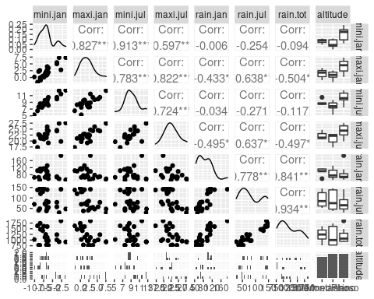

Após selecionar as variáveis do modelo, vamos executar a PERMANOVA e entender as principais etapas para interpretar corretamente o teste. A função adonis do pacote vegan é a melhor opção no vegan. Porém, é importante referir o programa PRIMER e PERMANOVA+ como ótima opção para implementar a PERMANOVA e ter maior controle em desenhos complexos (M. J. Anderson, Gorley, and Clarke 2008). Assim como nos modelos lineares apresentados no (**cap7?**), os argumento seguem o mesmo formato, com variável dependente separada por um “~” das variáveis preditoras. Porém, alguns autores demonstraram que a PERMANOVA (assim como Mantel e ANOSIM) não pode identificar se diferenças significativas do teste (usando a estatística *pseudo-F*) se devem a diferenças no posição, na dispersão ou ambos. Ou seja, ao comparar grupos não é possível identificar se existe mudanças de composição (posição) ou a variação da composição de espécies dentro de um grupo (dispersão) é maior do que a variação dentro do outro grupo (Marti J. Anderson and Walsh 2013). Para solucionar este problema, é possível combinar a PERMANOVA com a análise PERMDISP (ou BETADISPER, como chamado no pacote vegan). Esta análise permite comparar se existe heterogeneidade nas variâncias entre grupos. Deste modo, a presença de heterogeneidade de variâncias (valor do BETADISPER significativo), é possível saber que as diferenças entre os grupos ocorre principalmente por diferenças na dispersão e não, necessariamente, de posição. Mais detalhes sobre a relevância de combinar essas duas análises estão disponíveis em Anderson & Walsh (2013).

perm.aves <- adonis2(sps.dis ~ mini.jan + rain.tot + altitude, data = env2)  
perm.aves ### Diferenças entre os tratamentos?  
#> Permutation test for adonis under reduced model  
#> Terms added sequentially (first to last)  
#> Permutation: free  
#> Number of permutations: 999  
#>   
#> adonis2(formula = sps.dis ~ mini.jan + rain.tot + altitude, data = env2)  
#> Df SumOfSqs R2 F Pr(>F)   
#> mini.jan 1 0.09069 0.15997 6.3307 0.001 ***  
#> rain.tot 1 0.12910 0.22771 9.0118 0.001 ***  
#> altitude 2 0.08929 0.15749 3.1163 0.021 *   
#> Residual 18 0.25787 0.45483   
#> Total 22 0.56695 1.00000   
#> ---  
#> Signif. codes: 0 '***' 0.001 '**' 0.01 '*' 0.05 '.' 0.1 ' ' 1  
  
betad.aves <-betadisper(sps.dis, env2$altitude)  
permutest(betad.aves)  
#>   
#> Permutation test for homogeneity of multivariate dispersions  
#> Permutation: free  
#> Number of permutations: 999  
#>   
#> Response: Distances  
#> Df Sum Sq Mean Sq F N.Perm Pr(>F)  
#> Groups 2 0.0042643 0.0021322 1.4672 999 0.247  
#> Residuals 20 0.0290636 0.0014532

Em nosso exemplo, temperatura, chuva e altitude afetaram a variação na composição de espécies. Porém, para identificar se as diferenças de composição entre os níveis da variável altitude, é necessário interpretar os resultados da análise BETADISPER. O comando permutest(betad.aves) mostra que o valor de probabilidade da análise foi de 0.253, ou seja, a hipótese nula de que a variância entre grupos é homogênea é aceita. Assim, não existe diferenças na dispersão entre grupo, sugerindo que a diferença encontrada na PERMANOVA (objeto perm.aves) se deve, em parte, a mudança na composição de espécies de aves entre diferentes altitudes (R2 = 0.135). Além disso, a chuva (R2 = 0.183) e temperatura (R2 = 0.127) foram fatores importantes na variação da composição de espécies.

Como falado anteriormente, as análises de ordenação irrestritas (PCA, PCoA, nMDS) são utilizadas para explorar dados. Uma maneira poderosa de usá-las é combinando com análises que testam hipóteses, como PERMANOVA e RDA (abaixo). A literatura ecológica tem usado a análise de escalonamento não métrico (nMDS) combinado com análises multidimensionais de variância (como a PERMANOVA) para visualização da similaridade na composição de espécies dentro e entre grupos. A seguir, implementamos o nMDS na matriz de composição de espécies de ácaros.

# Matriz de distância representando a variação na composição de espécies (método Bray-Curtis)  
as.matrix(sps.dis)[1:6, 1:6]  
#> S01 S02 S03 S04 S05 S06  
#> S01 0.0000000 0.15133734 0.16720405 0.2559122 0.2559882 0.2588892  
#> S02 0.1513373 0.00000000 0.04114702 0.1190172 0.1289682 0.1391056  
#> S03 0.1672040 0.04114702 0.00000000 0.1420233 0.1358127 0.1410867  
#> S04 0.2559122 0.11901720 0.14202325 0.0000000 0.1140283 0.1199803  
#> S05 0.2559882 0.12896823 0.13581271 0.1140283 0.0000000 0.2129054  
#> S06 0.2588892 0.13910558 0.14108668 0.1199803 0.2129054 0.0000000  
  
# É preciso calcular uma primeira "melhor" solução do nMDS  
sol1 <- metaMDS(sps.dis)  
#> Run 0 stress 0.1344042   
#> Run 1 stress 0.1272417   
#> ... New best solution  
#> ... Procrustes: rmse 0.0789082 max resid 0.3526074   
#> Run 2 stress 0.1344042   
#> Run 3 stress 0.1336481   
#> Run 4 stress 0.1344042   
#> Run 5 stress 0.1336481   
#> Run 6 stress 0.1336481   
#> Run 7 stress 0.1338432   
#> Run 8 stress 0.1338432   
#> Run 9 stress 0.1378506   
#> Run 10 stress 0.1336481   
#> Run 11 stress 0.1338433   
#> Run 12 stress 0.1338432   
#> Run 13 stress 0.1338432   
#> Run 14 stress 0.1336481   
#> Run 15 stress 0.1344042   
#> Run 16 stress 0.1600808   
#> Run 17 stress 0.1272418   
#> ... Procrustes: rmse 8.48708e-05 max resid 0.0003246819   
#> ... Similar to previous best  
#> Run 18 stress 0.1344042   
#> Run 19 stress 0.1611279   
#> Run 20 stress 0.1336481   
#> *** Solution reached  
  
# Depois, executar a mesma função, mas utilizando uma "melhor solução inicial" para evitar resultdos subótimos no nMDS   
nmds.beta <- metaMDS(sps.dis, previous.best = sol1)  
#> Starting from 2-dimensional configuration  
#> Run 0 stress 0.1272417   
#> Run 1 stress 0.1272418   
#> ... Procrustes: rmse 2.997893e-05 max resid 0.000115054   
#> ... Similar to previous best  
#> Run 2 stress 0.1378506   
#> Run 3 stress 0.1336481   
#> Run 4 stress 0.1344042   
#> Run 5 stress 0.1344042   
#> Run 6 stress 0.1272417   
#> ... New best solution  
#> ... Procrustes: rmse 3.864488e-06 max resid 1.312654e-05   
#> ... Similar to previous best  
#> Run 7 stress 0.1600803   
#> Run 8 stress 0.1336481   
#> Run 9 stress 0.1272417   
#> ... Procrustes: rmse 2.636369e-06 max resid 7.540622e-06   
#> ... Similar to previous best  
#> Run 10 stress 0.1272417   
#> ... Procrustes: rmse 2.44969e-05 max resid 9.417254e-05   
#> ... Similar to previous best  
#> Run 11 stress 0.1336481   
#> Run 12 stress 0.1272417   
#> ... New best solution  
#> ... Procrustes: rmse 4.828567e-06 max resid 1.820829e-05   
#> ... Similar to previous best  
#> Run 13 stress 0.1344042   
#> Run 14 stress 0.1272417   
#> ... Procrustes: rmse 7.317335e-06 max resid 2.766948e-05   
#> ... Similar to previous best  
#> Run 15 stress 0.3652494   
#> Run 16 stress 0.1659926   
#> Run 17 stress 0.1338432   
#> Run 18 stress 0.1336481   
#> Run 19 stress 0.1344042   
#> Run 20 stress 0.1272418   
#> ... Procrustes: rmse 2.223437e-05 max resid 8.504391e-05   
#> ... Similar to previous best  
#> *** Solution reached  
  
# O stress é o valor mais importante para interpretar a qualidade da ordenação ()  
nmds.beta$stress # valor ideal entre 0 e 0.2  
#> [1] 0.1272417  
  
# Exportar os valores para fazer gráfico   
dat.graf <- data.frame(vegan::scores(nmds.beta), altitude = env2$altitude)  
  
# Definir os grupos ("HULL") para serem categorizados no gráfico   
grp.mon <- dat.graf[dat.graf$altitude == "Montanhoso", ][chull(dat.graf[dat.graf$altitude == "Montanhoso", c("NMDS1", "NMDS2")]), ]  
grp.int <- dat.graf[dat.graf$altitude == "Intermediário", ][chull(dat.graf[dat.graf$altitude == "Intermediário", c("NMDS1", "NMDS2")]), ]  
grp.pla <- dat.graf[dat.graf$altitude == "Plano", ][chull(dat.graf[dat.graf$altitude == "Plano", c("NMDS1", "NMDS2")]), ]  
  
## Combinar dados dos grupos para cada Convex Hull  
hull.data <- rbind(grp.mon, grp.int, grp.pla)   
head(hull.data)  
#> NMDS1 NMDS2 altitude  
#> S04 -0.10578360 -0.10682795 Montanhoso  
#> S01 -0.25332377 0.04198598 Montanhoso  
#> S11 -0.12504868 0.14477145 Montanhoso  
#> S15 0.09166003 0.09857211 Montanhoso  
#> S18 0.01968282 -0.12417413 Intermediário  
#> S06 -0.16053934 -0.08924307 Intermediário  
  
# Gráfico combinado os escores do nMDS com polígonos dos valores por cada cota altitudinal  
dat.graf %>%   
 ggplot(aes(x = NMDS1,   
 y = NMDS2,   
 color = altitude,   
 shape = altitude)) +   
 theme_bw() +   
 geom_point(size=4, alpha=0.7) +   
 geom_polygon(data = hull.data,   
 aes(fill = altitude,   
 group = altitude),   
 alpha=0.3) +   
 scale_color_manual(values=c("darkorange", "darkorchid", "cyan4")) +  
 scale_fill_manual(values=c("darkorange", "darkorchid", "cyan4")) +  
 xlab("NMDS1") +   
 ylab("NMDS2") +   
 theme(axis.title.x = element_text(size=14),  
 axis.text.x = element_text(vjust=0.5,   
 size=12),   
 axis.title.y = element_text(size=14),  
 axis.text.y = element_text(vjust=0.5,   
 size=12),   
 legend.position = "top",  
 legend.title = element_blank())+  
 tema_livro()

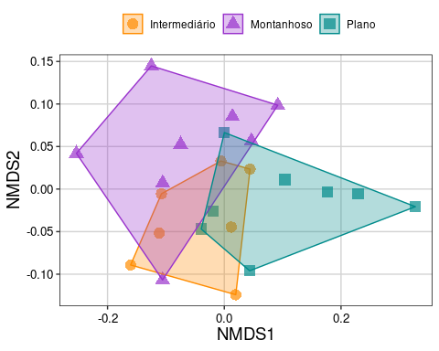

### 9.8.1 Para se aprofundar

* [Agrupamento de espécies e locais baseado em modelos](https://www.sciencedirect.com/science/article/pii/S0304380010006393?casa_token=0YLFbVbGj1IAAAAA:RFcrLHBDdt-NY5gpxCEAqlc8LMG0ayzChpMvaOFQkE10ftg2Us6PafgMQCSmCZZ21eb430e_lWo)
* [Numerical Ecology with R](http://adn.biol.umontreal.ca/~numericalecology/numecolR/)
* [James & McCulloch (1990)](https://www.annualreviews.org/doi/pdf/10.1146/annurev.es.21.110190.001021)
* [Legendre & Legendre (2012)](https://www.sciencedirect.com/bookseries/developments-in-environmental-modelling/vol/24)

# 10 Rarefação

### Pré-requisitos do capítulo

# Pacotes  
library(iNEXT)  
library(devtools)  
library(ecodados)  
library(ggplot2)  
library(vegan)  
library(nlme)  
library(dplyr)  
library(piecewiseSEM)  
  
## Dados necessários  
data("mite")  
data("mite.xy")  
coord <- mite.xy  
colnames(coord) <- c("long", "lat")  
data("mite.env")  
agua <- mite.env[,2]  
dados_rarefacao <- ecodados::rarefacao_morcegos  
rarefacao_repteis <- ecodados::rarefacao_repteis  
rarefacao_anuros <- ecodados::rarefacao_anuros  
dados_amostras <- ecodados::morcegos_rarefacao_amostras

## 10.1 Aspectos teóricos

Uma das grandes dificuldades na comparação da riqueza de espécies entre comunidades é decorrente da diferença no esforço amostral (e.g. diferença no número de indivíduos, discrepância na quantidade de unidades amostrais ou área amostrada) que inevitavelmente influenciará no número de espécies observadas (N. J. Gotelli and Chao 2013; Roswell, Dushoff, and Winfree 2021). O método de rarefação nos permite comparar o número de espécies entre comunidades quando o tamanho da amostra (e.g. número de unidades amostrais), o esforço amostral (e.g. tempo de amostragem) ou a abundância de indivíduos não são iguais. A rarefação calcula o número esperado de espécies em cada comunidade tendo como base comparativa um valor em que todas as amostras atinjam um tamanho padrão. Gotelli & Colwell (2001) descrevem dois tipos de curvas de rarefação: i) baseada em indivíduos (*individual-based*) - as comparações são feitas considerando a abundância da comunidade padronizada pelo menor número de indivíduos; e ii) baseada na amostra (*sampled-based*) - as comparações são padronizadas pela comunidade com menor número de amostragens.

O método foi formulado considerando a seguinte pergunta: Se considerarmos *n* indivíduos ou amostras (*n* < N) para cada comunidade, quantas espécies registraríamos nas comunidades considerando o mesmo número de indivíduos ou amostras?

#### Gotelli & Colwell (2001) descrevem este método e discutem em detalhes as restrições sobre seu uso na ecologia:

* As amostras a serem comparadas devem ser consistentes do ponto de vista taxonômico, ou seja, todos os indivíduos devem pertencer ao mesmo grupo taxonômico;
* As comparações devem ser realizadas somente entre amostras com as mesmas técnicas de coleta. Por exemplo, não é recomendado comparar amostras onde a riqueza de espécies de anuros de uma amostra foi estimada utilizando armadilhas de interceptação e queda e a outra foi estimada por vocalizações em sítios de reprodução;
* Os tipos de hábitat onde as amostras são obtidas devem ser semelhantes;
* É um método para estimar a riqueza de espécies em uma amostra menor – não pode ser usado para extrapolar a riqueza para amostras maiores.

📝 Importante: Esta última restrição foi superada por Colwell et al. (2012) e Chao & Jost (2012) que desenvolveram uma nova abordagem onde os dados podem ser interpolados (rarefeito) para amostras menores e extrapolados para amostras maiores. Além disso, Chao & Jost (2012) propõem a curva de rarefação *coverage-based* que padroniza as amostras pela cobertura ou totalidade (*completeness*) da amostra ao invés do tamanho. As rarefações tradicionais apresentam limitações matemáticas que são superadas por essa nova abordagem (Anne Chao and Jost 2012).

## 10.2 Curva de rarefação baseada no indivíduo (*individual-based*)

#### 10.2.0.1 Exemplo prático 1 - Morcegos

**Explicação dos dados**

Usaremos os dados de espécies de morcegos amostradas em três fragmentos florestais (Breviglieri 2008): i) Mata Ciliar do Córrego Talhadinho com 12 hectares; ii) Mata Ciliar do Córrego dos Tenentes com 10 hectares; e iii) Fazenda Experimental de Pindorama com 128 hectares.

**Pergunta:**

A riqueza de espécies de morcegos é maior na Fazenda Experimental do que nos fragmentos florestais menores?

**Predições**

O número de espécies será maior em fragmentos florestais maiores.

**Variáveis**

* Variáveis resposta e preditoras
  + Matriz ou dataframe com as abundâncias das espécies de morcegos (variável resposta) registradas nos três fragmentos florestais (variável preditora).

**Checklist**

* Verificar se a sua matriz ou dataframe estão com as espécies nas linhas e os fragmentos florestais nas colunas

**Análise**

Vamos olhar os dados usando a função head

head(dados_rarefacao)  
#> MC_Tenentes MC_Talhadinho FF_Experimental  
#> Chrotopterus_auritus 0 1 1  
#> Phyllostomus_hastatus 0 1 0  
#> Phyllostomus_discolor 0 2 2  
#> Artibeus_lituratus 17 26 26  
#> Artibeus_obscurus 1 4 6  
#> Artibeus_planirostris 34 72 52

Usaremos as funções do pacote iNEXT (iNterpolation e EXTrapolation) para o cálculo da rarefação. Esta função permite estimar a riqueza de espécies utilizando a família *Hill-numbers* (Hill 1973; explicação dos conceitos da família *Hill-numbers* está detalhada no @[cap12]). O argumento q refere-se a família Hill-numbers onde: 0 = riqueza de espécies; 1 = diversidade de Shannon; e 2 = diversidade de Simpson.

# Datatype refere-se ao tipo de dados que você vai analisar (e.g. abundância,   
# incidência).  
# Endpoint refere-se ao valor máximo que você determina para a extrapolação.  
resultados_morcegos <- iNEXT(dados_rarefacao, q = 0,   
 datatype = "abundance", endpoint = 800)

Vamos visualizar os resultados.

# type define o tipo de curva de rarefação:   
# 1 = curva de rarefação baseada no indivíduo ou amostra;   
# 2 = curva de representatividade da amostra; e   
# 3 = curva de rarefação baseada na representatividade (coverage-based).  
ggiNEXT(resultados_morcegos, type = 1) +  
 labs(x = "Número de indivíduos", y = " Riqueza de espécies") +  
 scale_linetype_discrete(labels = c("Interpolado", "Extrapolado")) +  
 scale_colour_manual(values = c("darkorange", "darkorchid", "cyan4")) +  
 scale_fill_manual(values = c("darkorange", "darkorchid", "cyan4"))

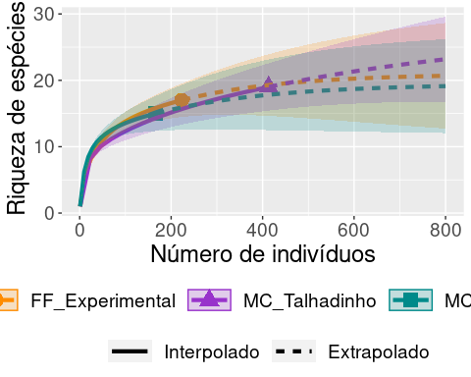

**Interpretação dos resultados**

Foram registrados 166 indivíduos na MC_Tenentes, 413 na MC_Talhadinho e 223 na FF_Experimental. Lembrando, você não pode comparar a riqueza de espécies observada diretamente: 15 espécies na MC_Tenentes, 19 espécies na MC_Talhadinho, e 17 espécies no FF_Experimental. A comparação da riqueza de espécies entre as comunidades deve ser feita com base na riqueza de espécies rarefeita, que é calculada com base no número de indivíduos da comunidade com menor abundância (166 indivíduos). Olhando o gráfico é possível perceber que a riqueza de espécies de morcegos rarefeita não é diferente entre os três fragmentos florestais quando corrigimos o problema da diferença na abundância pela rarefação. A interpretação é feita com base no intervalo de confiança de 95%. As curvas serão diferentes quando os intervalos de confiança não se sobreporem (A. Chao et al. 2014). Percebam que esta abordagem, além da interpolação (rarefação), também realiza extrapolações que podem ser usadas para estimar o número de espécies caso o esforço de coleta fosse maior. Este é o assunto do nosso próximo capítulo.

#### 10.2.0.2 Exemplo prático 2 - Anuros e Répteis

**Explicação dos dados**

Neste exemplo, iremos comparar o número de espécies de anuros e répteis (serpentes e lagartos) usando informações dos indivíduos depositados em coleções científicas e coletas de campo (da Silva et al. 2017).

**Pergunta:**

A riqueza de espécies estimada para uma mesma região é maior usando informações de coleções científicas do que informações de coletas de campo?

**Predições**

O número de espécies será maior em coleções científicas devido ao maior esforço amostral (i.e. maior variação temporal para depositar os indivíduos e maior número de pessoas contribuindo com coletas esporádicas).

**Variáveis**

* Variáveis resposta e preditoras
  + Matriz ou dataframe com as abundâncias das espécies de anuros e répteis (variável resposta) registradas em coleções científicas e coletas de campo (variável preditora).

**Checklist**

* Verificar se a sua matriz ou dataframe estão com as espécies nas linhas e a fonte dos dados nas colunas.

**Análise**

Olhando os dados dos répteis.

head(rarefacao_repteis)  
#> Coleta.Campo Colecoes.Cientificas  
#> Ameiva_ameiva 1 0  
#> Amphisbaena_mertensii 1 0  
#> Apostolepis_dimidiata 0 1  
#> Bothrops__itapetiningae 0 2  
#> Bothrops__pauloensis 0 1  
#> Bothrops_alternatus 0 1

Análise usando o pacote iNEXT.

# Análise  
resultados_repteis <- iNEXT(rarefacao_repteis, q = 0,  
 datatype = "abundance",   
 endpoint = 200)  
  
# Visualizar os resultados.  
ggiNEXT(resultados_repteis, type = 1) +  
 labs(x = "Número de indivíduos", y = " Riqueza de espécies") +  
 scale_linetype_discrete(labels = c("Interpolado", "Extrapolado")) +  
 scale_colour_manual(values = c("darkorange", "cyan4")) +  
 scale_fill_manual(values = c("darkorange", "cyan4"))

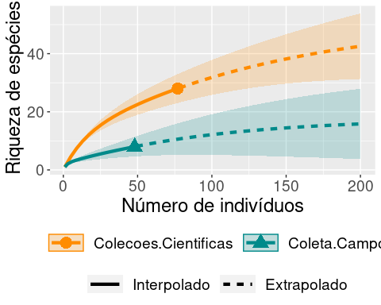

**Interpretação dos resultados - répteis**

Foram registradas oito espécies de répteis nas coletas de campo (40 indivíduos) e 28 espécies nas coleções científicas (77 indivíduos). Com base na rarefação, concluímos que a riqueza de espécies de répteis obtida nas coleções científicas (20,5) é 2,9 vezes maior do que a obtida em coletas de campo (7,05).

Olhando os dados dos anuros

head(rarefacao_anuros)  
#> Coleta.Campo Colecoes.Cientificas  
#> Chiasmocleis_albopunctata 15 0  
#> Dendropsophus_elianae 11 1  
#> Dendropsophus_jimi 15 2  
#> Dendropsophus_nanus 0 1  
#> Dendropsophus_minutus 24 0  
#> Dendropsophus_sanborni 0 1

Análise e visualização do gráfico.

# Análise  
resultados_anuros <- iNEXT(rarefacao_anuros, q = 0,   
 datatype = "abundance", endpoint = 800)  
  
# Visualizar os resultados.  
ggiNEXT(resultados_anuros, type = 1) +   
 labs(x = "Número de indivíduos", y = " Riqueza de espécies") +  
 scale_linetype_discrete(labels = c("Interpolado", "Extrapolado")) +  
 scale_colour_manual(values = c("darkorange", "cyan4")) +  
 scale_fill_manual(values = c("darkorange", "cyan4"))

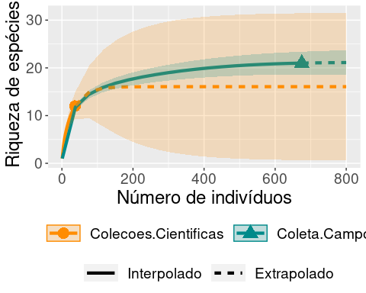

**Interpretação dos resultados - anuros**

Foram registradas 21 espécies de anuros nas coletas de campo (709 indivíduos) e 12 espécies nas coleções científicas (37 indivíduos). Com base na rarefação, concluímos que não há diferença entre a riqueza de espécies de anuros obtida em coletas de campo e coleções científicas.

## 10.3 Curva de rarefação baseada em amostras (*sample-based*)

#### 10.3.0.1 Exemplo prático 3 - Morcegos

**Explicação dos dados**

Usaremos os mesmos dados de espécies de morcegos amostradas em três fragmentos florestais (Breviglieri 2008). Contudo, ao invés de padronizarmos a riqueza de espécies pela abundância, iremos padronizar pelo número de amostras.

**Variáveis**

* Variáveis resposta e preditoras
  + Lista de vetores. Cada vetor deve conter como primeira informação, o número total de amostras (variável preditora), seguido da frequência de ocorrência das espécies (i.e. número de amostras em que cada espécie foi registrada - variável resposta).

**Checklist**

* Verificar se a sua lista está com o número total de amostras e a frequência de ocorrência das espécies.

**Análise**

Vamos olhar os dados.

head(dados_amostras)  
#> MC_Tenentes MC_Talhadinho FF_Experimental  
#> amostras 12 20 12  
#> sp1 12 20 12  
#> sp2 12 19 10  
#> sp3 10 15 8  
#> sp4 8 10 8  
#> sp5 6 7 7

Vamos criar uma lista com as amostragens de cada comunidade e os comandos da análise.

# Usamos [,] para excluir os NAs. Lembrando que valores antes da   
# vírgula representam as linhas e os posteriores representam as colunas.  
lista_rarefacao <- list(Tenentes = dados_amostras[1:18,1],  
 Talhadinho = dados_amostras[,2],  
 Experimental = dados_amostras[1:16,3])  
  
# Análise.  
res_rarefacao_amostras <- iNEXT(lista_rarefacao, q = 0,   
 datatype="incidence_freq")

Visualizar os resultados.

# Gráfico  
ggiNEXT(res_rarefacao_amostras , type = 1, color.var = "site") +   
 theme_bw(base_size = 18) +   
 theme(legend.position = "right") +  
 labs(x = "Número de amostras", y = " Riqueza de espécies") +  
 scale_linetype_discrete(name = "Método",   
 labels = c("Interpolado", "Extrapolado")) +  
 scale_colour_manual(values = c("darkorange", "darkorchid", "cyan4")) +  
 scale_fill_manual(values = c("darkorange", "darkorchid", "cyan4"))

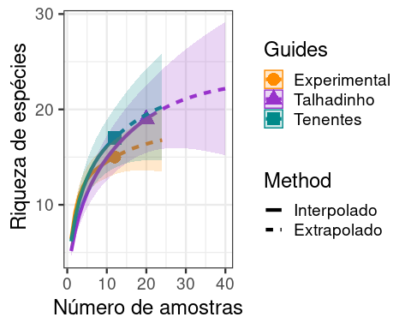

**Interpretação dos resultados**

Olhando o gráfico é possível perceber que a riqueza de espécies de morcegos rarefeita não é diferente entre os três fragmentos florestais quando corrigimos o problema da diferença no número de amostras.

## 10.4 Curva de rarefação *coverage-based*

#### 10.4.0.1 Exemplo prático 4 - Morcegos

**Explicação dos dados**

Neste exemplo, usaremos os mesmos dados de espécies de morcegos amostradas em três fragmentos florestais (Breviglieri 2008).

**Análise**

Os comandos para a rarefação *coverage-based* são idênticos aos utilizados para o cálculo das curvas de rarefações baseadas nas abundâncias e amostras. Portanto, não repetiremos as linhas de comando aqui e utilizaremos os resultados já calculados para a visualização dos gráficos. Para isso, digitamos type = 3 que representa a curva de rarefação *coverage-based*.

# Visualizar os resultados da rarefação *coverage-based*.   
ggiNEXT(res_rarefacao_amostras, type = 3, color.var = "site") +   
 theme_bw(base_size = 18) +   
 theme(legend.position = "right") +  
 labs(x = "Representatividade nas amostras", y = "Riqueza de espécies") +  
 scale_linetype_discrete(labels = c("Interpolado", "Extrapolado")) +  
 scale_colour_manual(values = c("darkorange", "darkorchid", "cyan4")) +  
 scale_fill_manual(values = c("darkorange", "darkorchid", "cyan4"))

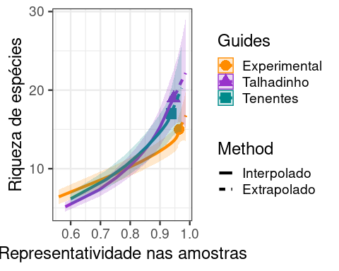

**Interpretação dos resultados**

*Coverage* é uma medida que determina a proporção de amostras (*sampled-based*) ou do número de indivíduos (*abundance-based*) da comunidade que representa as espécies presentes na amostra. Um valor de *coverage* = 0,85 representa a riqueza estimada com base em 85% das amostragens ou da abundância da comunidade. No nosso exemplo, os valores de *coverage* foram acima de 0,93 indicando que precisamos de praticamente todas as amostras para estimar a riqueza observada em cada comunidade. Comparando as comunidades considerando o mesmo valor de *coverage,* 0,937 na comunidade Tenentes, identificamos que a riqueza de espécies de morcegos estimada na comunidade Experimental é menor do que a estimada para a comunidade de Talhadinho (não há sobreposição do intervalo de confiança). Percebam que usando a curva de rarefação *coverage-based*, a interpretação dos resultados foi diferente das observadas usando as curvas baseadas nos indivíduos ou amostras. Veja Chao & Jost (2012) e Roswell et al. (2021) para explicações mais detalhadas sobre esta metodologia.

#### 10.4.0.2 Exemplo prático 5 - Generalized Least Squares (GLS)

**Explicação dos dados**

Neste exemplo, iremos refazer o exercício do @{cap8} onde usamos Generalized Least Squares (GLS) para testar a relação da riqueza de ácaros com a quantidade de água no substrato. Contudo, ao invés de considerar a riqueza de espécies de ácaros observada como variável resposta, iremos utilizar a riqueza rarefeita para controlar o efeito da amostragem (i.e. diferentes abundâncias entre as comunidades). Os dados que usaremos estão disponíveis no pacote vegan e representam a composição de espécies de ácaros amostradas em 70 amostras.

**Pergunta:**

A riqueza rarefeita de espécies de ácaros é maior em comunidades localizadas em áreas com substratos secos?

**Predições**

O número de espécies rarefeita será maior em substratos secos, uma vez que as limitações fisiológicas impostas pela umidade limitam a ocorrência de várias espécies de ácaros.

**Variáveis**

* Variáveis resposta e preditoras
  + Matriz ou dataframe com as abundâncias das espécies de ácaros (variável resposta) registradas em 70 comunidades (variável preditora).

**Checklist**

* Verificar se a sua matriz ou dataframe estão com as espécies nas linhas e as comunidades nas colunas.

**Análise**

Vamos calcular a riqueza rarefeita com base na comunidade com menor abundância.

# Os dados estão com as comunidades nas colunas e as espécies nas linhas.   
# Para as análises teremos que transpor a planilha.  
composicao_acaros <- t(mite)  
  
# Verificar qual é a menor abundância registrada nas comunidades.   
min(colSums(composicao_acaros))  
#> [1] 8

Vamos calcular a riqueza rarefeita de espécies para todas as comunidades considerando a menor abundância.

Para padronizar e facilitar a extração dos resultados, definimos os argumentos knots (i.e. representa o intervalo igualmente espaçado que a função irá utilizar para determinar a riqueza estimada) e endpoint (i.e. o valor final de amostras ou abundância extrapolados) com o valor de abundância = 8.

resultados_rarefacao <- iNEXT(composicao_acaros, q = 0,   
 datatype = "abundance",   
 knots = 8, endpoint = 8)

Vamos criar um loop para facilitar a extração da riqueza rarefeita para as 70 comunidades.

resultados_comunidades <- data.frame()  
riqueza_rarefeita <- c()  
for (i in 1:70){  
resultados_comunidades <- data.frame(resultados_rarefacao$iNextEst[i])  
riqueza_rarefeita[i] <- resultados_comunidades[8,4]  
}

Vamos juntar esses resultados com os dados geográficos e ambientais.

# Agrupando os dados em um dataframe final.  
dados_combinado <- data.frame(riqueza_rarefeita, agua, coord)

Agora, seguindo os passos descritos no @[cap8], vamos identificar o melhor modelo que representa a estrutura espacial dos dados da riqueza rarefeita.

# Criando diferentes modelos usando a função gls.   
# sem estrutura espacial  
no_spat_gls <- gls(riqueza_rarefeita ~ agua, data = dados_combinado,   
 method = "REML")  
  
# Covariância esférica   
espher_model <- gls(riqueza_rarefeita ~ agua, data = dados_combinado,   
 corSpher(form = ~lat + long, nugget = TRUE))  
  
# Covariância exponencial   
expon_model <- gls(riqueza_rarefeita ~ agua, data = dados_combinado,   
 corExp(form = ~lat + long, nugget = TRUE))  
  
# Covariância Gaussiana   
gauss_model <- gls(riqueza_rarefeita ~ agua, data = dados_combinado,   
 corGaus(form = ~lat + long, nugget = TRUE))  
  
# Covariância razão quadrática   
ratio_model <- gls(riqueza_rarefeita ~ agua, data = dados_combinado,   
 corRatio(form = ~lat + long, nugget = TRUE))

Agora vamos usar o AIC para selecionar o modelo mais “provável” explicando a distribuição da riqueza rarefeita das espécies de ácaros.

# Seleção dos modelos.  
aic_fit <- AIC(no_spat_gls, espher_model, expon_model,   
 gauss_model, ratio_model)  
  
aic_fit %>% arrange(AIC)  
#> df AIC  
#> 1 5 164.5840  
#> 2 5 165.7649  
#> 3 5 165.8698  
#> 4 3 166.7530  
#> 5 5 169.0242  
  
# Visualizando os resíduos do modelo selecionado.  
plot(gauss_model)

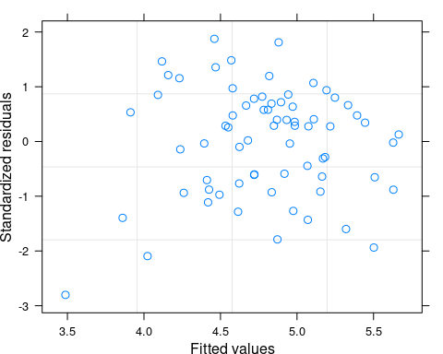

Percebam que os pontos estão dispersos no gráfico e não apresentam padrões que indiquem heterogeneidade de variância.

# Visualizando os resultados.  
summary(gauss_model)$tTable   
#> Value Std.Error t-value p-value  
#> (Intercept) 6.086125990 0.2927633293 20.788553 3.550849e-31  
#> agua -0.003142615 0.0006670097 -4.711498 1.258304e-05  
  
# Calculando o R-squared.  
rsquared(gauss_model)  
#> Response family link method R.squared  
#> 1 riqueza_rarefeita gaussian identity none 0.2991059  
  
# Obtendo os valores preditos pelo modelo.  
predito <- predict(gauss_model)   
  
# Plotando os resultados no gráfico.   
ggplot(data = dados_combinado, aes(x= agua, y= riqueza_rarefeita)) +   
 labs(x = "Concentração de água no substrato",   
 y = "Riqueza rarefeita \ndas espécies de ácaros", size = 15) +  
 geom_point(size = 4, shape = 21, fill = "gray", alpha = 0.7) +  
 tema_livro() +  
 geom_line(aes(y = predito), size = 1)

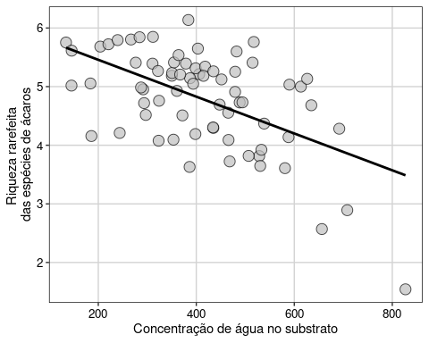

**Interpretação dos resultados**

A concentração de água no substrato explica 29,9% da variação na riqueza rarefeita das espécies de ácaros. Como predito, a riqueza de espécies de ácaros foi maior em comunidades localizadas em áreas com substratos secos do que em áreas com substratos úmidos (t = -4.71, df = 68, P < 0.01).

### 10.4.1 Para se aprofundar

* Recomendamos aos interessados que olhem a página do [EstimateS software](http://viceroy.eeb.uconn.edu/estimates) e baixem o manual do usuário que contém informações detalhadas sobre os índices de rarefação. Este site foi criado e é mantido pelo Dr. Robert K. Colwell, um dos maiores especialistas do mundo em estimativas da biodiversidade
* Recomendamos a página pessoal da pesquisadora [Anne Chao](http://chao.stat.nthu.edu.tw/wordpress/software_download/inext-online/) que é uma das responsáveis pelo desenvolvimento da metodologia e do pacote iNEXT. Nesta página, vocês irão encontrar exemplos e explicações detalhadas sobre as análises.
* Recomendamos também o livro *Biological Diversity Frontiers in Measurement and Assessment* (Magurran and McGill 2011).

# 11 Estimadores de riqueza

### Pré-requisitos do capítulo

# Carregando todos os pacotes que serão utilizados neste capítulo.  
library(iNEXT)  
library(devtools)  
# remotes::install_github("paternogbc/ecodados")  
library(ecodados)  
library(ggplot2)  
library(vegan)  
library(nlme)  
library(dplyr)  
library(piecewiseSEM)  
  
## Dados necessários  
dados_coleta <- poca_anuros  
data("mite")  
data("mite.xy")  
coord <- mite.xy  
colnames(coord) <- c("long", "lat") # altera o nome das colunas  
data("mite.env")  
agua <- mite.env[,2] # seleciona a variável de interesse

## 11.1 Aspectos teóricos

Uma vez que determinar o número total de espécies numa área é praticamente impossível, principalmente em regiões com alta riqueza de espécies, os estimadores são úteis para extrapolar a riqueza observada e tentar estimar a riqueza total através de uma amostra incompleta de uma comunidade biológica (Walther and Moore 2005). Neste capítulo, serão considerados os estimadores não paramétricos que usam informações da frequência de espécies raras na comunidade (N. J. Gotelli and Chao 2013). Isto porque tanto os testes paramétricos que tentam determinar os parâmetros de uma curva usando o formato da curva de acumulação de espécies (e.g. equação logística, Michaelis-Menten), quanto os testes que usam a frequência do número de indivíduos para enquadrá-las em uma das distribuições de abundância das espécies (e.g. distribuições log-séries, log-normal) não funcionam muito bem com dados empíricos (N. J. Gotelli and Chao 2013). Para mais detalhes sobre os testes paramétricos veja (Magurran and McGill 2011) e Colwell & Coddington (1994).

### Quatro características para um bom estimador de riqueza (Chazdon et al. 1998; Hortal, Borges, and Gaspar 2006):

* Independência do tamanho da amostra (quantidade de esforço amostral realizado);
* Insensibilidade a diferentes padrões de distribuições (e.g. agrupado, disperso ou aleatório);
* Insensibilidade em relação à ordem das amostragens;
* Insensibilidade à heterogeneidade entre as amostras usadas entre os estudos.

## 11.2 Estimadores baseados na abundância das espécies

### 11.2.1 CHAO 1 - (A. Chao 1984, 1987):

Estimador simples do número absoluto de espécies em uma comunidade. É baseado no número de espécies raras dentro de uma amostra.

$$Chao_{1}=S_{obs}+\left(\frac{n−1}{n}\right)\frac{F_{1}(F_{1}−1)}{2(F_{2}+1)}$$

onde:

* Sobs = número de espécies observadas na comunidade,
* *n* = número de amostras,
* F1 = número de espécies observadas com abundância de um indivíduo (espécies *singleton*),
* F2 = número de espécies observadas com abundância de dois indivíduos (espécies *doubletons*).

O valor de Chao 1 é máximo quando todas as espécies menos uma são únicas (*singleton*). Neste caso, a riqueza estimada é aproximadamente o dobro da riqueza observada.

#### 11.2.1.1 Exemplo prático - Chao 1

**Explicação dos dados**

Usaremos os dados de 17 espécies de anuros amostradas em 14 dias de coletas de campo em um habitat reprodutivo localizado na região noroeste do estado de São Paulo, Brasil.

**Pergunta:**

Quantas espécies a mais poderiam ser amostradas caso aumentássemos até o infinito o esforço amostral?

**Predições**

* O número de espécies estimadas é similar ao número de espécies observada;
* O número de espécies estimadas é maior do que o número de espécies observada.

**Variáveis**

* Variáveis resposta e preditora
  + data frame ou matriz com as abundâncias das espécies de anuros (variável resposta) registradas em 14 dias de amostragens (variável preditora) em um habitat reprodutivo.

**Checklist**

* Verificar se a sua matriz está com as espécies nas colunas e as amostragens nas linhas.
* Verificar se os dados são de abundância e não de incidência (presença e ausência).

**Análise**

Vamos olhar os dados.

head(poca_anuros)  
#> Boana_albopunctata Boana_faber Boana_raniceps Dendropsophus_eliane  
#> Dia_1 5 0 2 0  
#> Dia_2 0 0 0 0  
#> Dia_3 0 0 0 6  
#> Dia_4 0 0 0 15  
#> Dia_5 0 0 0 2  
#> Dia_6 1 0 0 2  
#> Dendropsophus_melanargyrius Dendropsophus_minutus Dendropsophus_nanus  
#> Dia_1 0 0 4  
#> Dia_2 0 2 0  
#> Dia_3 0 1 3  
#> Dia_4 0 15 15  
#> Dia_5 1 8 2  
#> Dia_6 0 2 2  
#> Dermatonotus_muelleri Elachistocleis_bicolor Elachistocleis_sp Leptodactylus_chaquensis  
#> Dia_1 0 0 0 0  
#> Dia_2 0 0 0 0  
#> Dia_3 0 0 0 0  
#> Dia_4 3 0 0 0  
#> Dia_5 12 0 0 11  
#> Dia_6 0 0 0 0  
#> Leptodactylus_fuscus Leptodactylus_labyrinthicus Physalameus_cuvieri  
#> Dia_1 8 0 5  
#> Dia_2 3 0 3  
#> Dia_3 2 0 4  
#> Dia_4 5 0 2  
#> Dia_5 4 0 2  
#> Dia_6 2 0 2  
#> Physalaemus_nattereri Rhinella_schneideri Scinax_fuscovarius  
#> Dia_1 0 2 0  
#> Dia_2 4 1 0  
#> Dia_3 1 2 0  
#> Dia_4 0 2 0  
#> Dia_5 17 1 0  
#> Dia_6 0 1 0

Cálculo do estimador de riqueza - Chao 1.

# Análise.  
est_chao1 <- estaccumR(dados_coleta, permutations = 100)  
summary(est_chao1, display = "chao")  
#> $chao  
#> N Chao 2.5% 97.5% Std.Dev  
#> Dia_13 1 7.161667 3.000 12.33333 2.786019  
#> Dia_7 2 10.255429 6.000 18.81250 3.465467  
#> Dia_12 3 11.614500 7.475 19.52500 3.104127  
#> Dia_5 4 13.078167 9.000 20.00000 3.037566  
#> Dia_6 5 14.093333 9.000 22.00000 3.259457  
#> Dia_4 6 14.621667 10.000 22.00000 3.129084  
#> Dia_10 7 15.308333 10.475 22.00000 3.048741  
#> Dia_1 8 16.140000 12.000 22.00000 2.863106  
#> Dia_11 9 16.773333 12.000 22.00000 2.777931  
#> Dia_8 10 17.606667 13.000 22.00000 2.754093  
#> Dia_3 11 18.205000 13.000 22.00000 2.453708  
#> Dia_9 12 18.815000 14.975 22.00000 2.034618  
#> Dia_14 13 19.585000 15.500 22.00000 1.494189  
#> Dia_2 14 20.000000 20.000 20.00000 0.000000  
#>   
#> attr(,"class")  
#> [1] "summary.poolaccum"

Percebam que a função retorna: N = número de amostragens; Chao = valor médio da estimativa do índice de Chao; 2.5% e 97.5% = intervalo de confiança de 95%; e Std.Dev = desvio padrão. Essas dados são obtidos usando permutações, sem reposição, que alteram a ordem das amostragens. Neste exemplo, usamos 100 permutações.

Vamos visualizar os resultados com intervalo de confiança de 95%.

# Preparando os dados para fazer o gráfico.  
resultados <- summary(est_chao1, display = c("S", "chao"))  
res_chao <- cbind(resultados$chao[,1:4], resultados$S[,2:4])  
res_chao <- as.data.frame(res_chao)  
colnames(res_chao) <- c("Amostras", "Chao", "C_inferior", "C_superior",   
 "Riqueza", "R_inferior", "R_superior")  
  
# Comando para o gráfico.  
ggplot(res_chao, aes(y = Riqueza, x = Amostras)) +  
 geom_point(aes(y = Chao, x = Amostras + 0.1), size = 4, color = "darkorange", alpha = 0.7) +  
 geom_point(aes(y = Riqueza, x = Amostras), size = 4, color = "cyan4", alpha = 0.7) +  
 geom_line (aes(y = Chao, x = Amostras), color = "darkorange") +  
 geom_line (aes(y = Riqueza, x = Amostras), color = "cyan4") +  
 geom_linerange(aes(ymin = C_inferior, ymax = C_superior,  
 x = Amostras + 0.1), color = "darkorange") +  
 geom_linerange(aes(ymin = R_inferior, ymax = R_superior,  
 x = Amostras), color = "cyan4") +  
 ylab ("Riqueza estimada - Chao 1") +  
 xlab ("Número de amostras") +  
 scale_x_continuous(limits = c(1,15), breaks=seq(1,15,1)) +  
 geom_point(y= 7.5, x = 9, size = 4, color = "darkorange", alpha = 0.7) +   
 geom_point(y= 5.9, x = 9, size = 4, color = "cyan4", alpha = 0.7) +   
 geom_label( y = 7.5, x = 12, label = "Riqueza estimada - Chao 1") +  
 geom_label( y = 5.9, x = 11.3, label = "Riqueza observada") +   
 tema_livro()

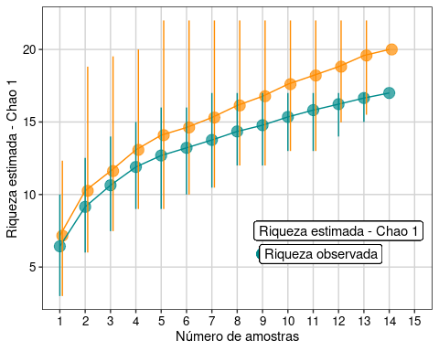

**Interpretação dos resultados**

Com base no número de espécies raras (*singletons* e *doubletons*), o estimador Chao 1 indica a possibilidade de encontrarmos mais três espécies caso o esforço amostral fosse maior e não estima tendência de estabilização da curva em uma assíntota.

### 11.2.2 ACE - *Abundance-based Coverage Estimador* (A. Chao and Lee 1992; A. Chao et al. 2000):

Este método trabalha com a abundância das espécies raras (i.e. abundância baixa). Entretanto, diferente do estimador anterior, esse método permite ao pesquisador determinar os limites para os quais uma espécie seja considerada rara. Em geral, são consideradas raras espécies com abundância entre 1 e 10 indivíduos. A riqueza estimada pode variar conforme se aumente ou diminua o limiar de abundância, e infelizmente não existem critérios biológicos definidos para a escolha do melhor intervalo.

$$ACE=S_{abund}+\frac{S_{rare}}{C_{ace}}+\frac{F_{1}}{C_{ace}}Y_{ace}^{2}$$

onde:

$$Y_{ace}^{2}=max\left[\frac{S_{rare}}{C_{ace}}\frac{\sum_{i=i}^{10}{i}(i−1)F1}{(N_{rare})(N_{rare}−1)}−1,0\right]$$

$$C_{ace}=1−\frac{F1}{N_{rare}}$$

$$N_{rare}=\sum_{i=1}^{10}{i}F_{i}$$

#### 11.2.2.1 Exemplo prático - ACE

**Explicação dos dados**

Usaremos os mesmos dados de 17 espécies de anuros amostradas em 14 dias de coletas de campo em um habitat reprodutivo localizado na região noroeste do estado de São Paulo, Brasil.

**Análise**

Cálculo do estimador de riqueza - ACE.

# Análise.  
est_ace <- estaccumR(dados_coleta, permutations = 100)  
summary(est_ace, display = "ace")  
#> $ace  
#> N ACE 2.5% 97.5% Std.Dev  
#> Dia_11 1 7.123899 3.545190 13.71429 2.768212  
#> Dia_3 2 9.832864 6.000000 18.42880 2.876526  
#> Dia_2 3 11.395043 7.619618 18.01220 2.668935  
#> Dia_14 4 12.442264 8.000000 17.13587 2.398428  
#> Dia_7 5 13.512461 9.328990 19.24111 2.482220  
#> Dia_8 6 14.249301 10.179603 19.70014 2.608287  
#> Dia_6 7 15.272604 10.712067 21.68808 2.950251  
#> Dia_5 8 16.269161 11.419992 22.61582 3.000033  
#> Dia_12 9 17.584889 12.635634 24.20307 3.149600  
#> Dia_1 10 19.491955 13.410767 25.28994 3.732346  
#> Dia_13 11 21.058884 13.923335 25.72368 3.607014  
#> Dia_9 12 22.452802 15.911357 25.72368 3.249493  
#> Dia_4 13 23.796512 17.676471 25.72368 2.243847  
#> Dia_10 14 24.703704 24.703704 24.70370 0.000000  
#>   
#> attr(,"class")  
#> [1] "summary.poolaccum"

Visualizar os resultados com intervalo de confiança de 95%.

# Preparando os dados para fazer o gráfico.  
resultados_ace <- summary(est_ace, display = c("S", "ace"))  
res_ace <- cbind(resultados_ace$ace[,1:4], resultados_ace$S[,2:4])  
res_ace <- as.data.frame(res_ace)  
colnames(res_ace) <- c("Amostras", "ACE", "ACE_inferior", "ACE_superior",   
 "Riqueza", "R_inferior", "R_superior")  
  
# Gráfico.  
ggplot(res_ace, aes(y = Riqueza, x = Amostras)) +  
 geom_point(aes(y = ACE, x = Amostras + 0.1), size = 4, color = "darkorange", alpha = 0.7) +  
 geom_point(aes(y = Riqueza, x = Amostras), size = 4, color = "cyan4", alpha = 0.7) +  
 geom_line (aes(y = ACE, x = Amostras), color = "darkorange") +  
 geom_line (aes(y = Riqueza, x = Amostras), color = "cyan4") +  
 geom_linerange(aes(ymin = ACE_inferior, ymax = ACE_superior, x = Amostras + 0.1),  
 color = "darkorange") +  
 geom_linerange(aes(ymin = R_inferior, ymax = R_superior, x = Amostras), color = "cyan4") +  
 ylab ("Riqueza estimada - ACE") +  
 xlab ("Número de amostras") +  
 scale_x_continuous(limits = c(1,15), breaks=seq(1,15,1)) +  
 geom_point(y= 7.5, x = 9, size = 4, color = "darkorange", alpha = 0.7) +   
 geom_point(y= 5.9, x = 9, size = 4, color = "cyan4", alpha = 0.7) +   
 geom_label( y = 7.5, x = 11.7, label = "Riqueza estimada - ACE") +  
 geom_label( y = 5.9, x = 11.3, label = "Riqueza observada") +  
 tema_livro()

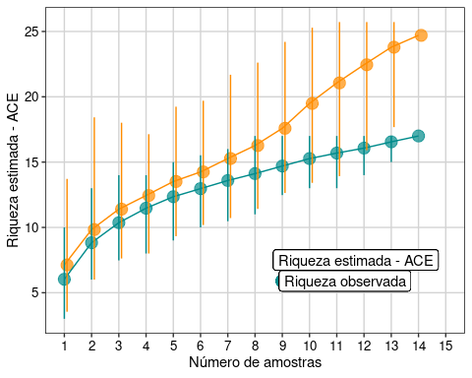

**Interpretação dos resultados**

Com base no número de espécies raras (abundância menor que 10 indivíduos - *default*), o estimador ACE indica a possibilidade de encontrarmos mais sete espécies caso o esforço amostral fosse maior e não estimou tendência de estabilização da curva em uma assíntota.

## 11.3 Estimadores baseados na incidência das espécies

### 11.3.1 CHAO 2 - (A. Chao 1987):

De acordo com [Anne Chao](http://chao.stat.nthu.edu.tw/wordpress/), o estimador Chao 1 pode ser modificado para uso com dados de presença/ausência levando em conta a distribuição das espécies entre amostras. Neste caso é necessário somente conhecer o número de espécies encontradas em somente uma amostra e o número de espécies encontradas exatamente em duas amostras. Essa variação ficou denominada como Chao 2:

$$Chao_{2}=S_{obs}+\left(\frac{m−1}{m}\right)\left(\frac{Q_{1}(Q_{1}−1)}{2(Q_{2}+1}\right)$$

onde:

* Sobs = o número de espécies observada na comunidade,
* *m* = número de amostras,
* Q1 = número de espécies observadas em uma amostra (espécies *uniques*),
* Q2 = número de espécies observadas em duas amostras (espécies *duplicates*).

O valor de Chao2 é máximo quando as espécies menos uma são únicas (*uniques*). Neste caso, a riqueza estimada é aproximadamente o dobro da riqueza observada.

Colwell & Coddington (1994) encontraram que o valor de Chao 2 mostrou ser o estimador menos enviesado para amostras com tamanho pequeno.

📝 Importante: Vocês irão perceber que ao longo do capítulo as recomendações sobre qual é o melhor índice varia entre estudos (e.g. Palmer 1990; Walther and Moore 2005).

#### 11.3.1.1 Exemplo prático - Chao 2

**Explicação dos dados**

Usaremos os mesmos dados de 17 espécies de anuros amostradas em 14 dias de coletas de campo em um habitat reprodutivo localizado na região noroeste do estado de São Paulo, Brasil.

**Análise**

Cálculo do estimador de riqueza - Chao 2.

# Análise.  
est_chao2 <- poolaccum(dados_coleta, permutations = 100)  
summary(est_chao2, display = "chao")  
#> $chao  
#> N Chao 2.5% 97.5% Std.Dev  
#> [1,] 3 14.31571 9.211111 24.35000 3.909186  
#> [2,] 4 15.12125 8.796875 26.50000 4.676977  
#> [3,] 5 17.18113 10.485000 34.12500 5.116710  
#> [4,] 6 18.40042 11.336806 34.50625 5.802968  
#> [5,] 7 20.06214 12.142857 34.00000 6.145670  
#> [6,] 8 21.28187 12.391927 38.11562 6.923969  
#> [7,] 9 22.60556 12.538889 36.82500 6.845149  
#> [8,] 10 25.94025 14.327500 42.20000 7.446691  
#> [9,] 11 27.58773 15.401136 39.27273 6.931535  
#> [10,] 12 29.55229 19.933333 39.45833 6.111500  
#> [11,] 13 31.51769 22.384615 39.61538 4.586452  
#> [12,] 14 33.71429 33.714286 33.71429 0.000000  
#>   
#> attr(,"class")  
#> [1] "summary.poolaccum"

Visualizar os resultados com intervalo de confiança de 95%.

# Preparando os dados para fazer o gráfico.  
resultados_chao2 <- summary(est_chao2, display = c("S", "chao"))  
res_chao2 <- cbind(resultados_chao2$chao[,1:4], resultados_chao2$S[,2:4])  
res_chao2 <- as.data.frame(res_chao2)  
colnames(res_chao2) <- c("Amostras", "Chao2", "C_inferior", "C_superior",  
 "Riqueza", "R_inferior", "R_superior")  
  
# Gráfico  
ggplot(res_chao2, aes(y = Riqueza, x = Amostras)) +  
 geom_point(aes(y = Chao2, x = Amostras + 0.1), size = 4, color = "darkorange", alpha = 0.7) +  
 geom_point(aes(y = Riqueza, x = Amostras), size = 4, color = "cyan4", alpha = 0.7) +  
 geom_line (aes(y = Chao2, x = Amostras), color = "darkorange") +  
 geom_line (aes(y = Riqueza, x = Amostras), color = "cyan4") +  
 geom_linerange(aes(ymin = C_inferior, ymax = C_superior, x = Amostras + 0.1),  
 color = "darkorange") +  
 geom_linerange(aes(ymin = R_inferior, ymax = R_superior, x = Amostras), color = "cyan4") +  
 ylab ("Riqueza estimada - Chao 2") +  
 xlab ("Número de amostras") +  
 scale_x_continuous(limits = c(1,15), breaks=seq(1,15,1)) +  
 geom_point(y= 9.8, x = 10, size = 4, color = "darkorange", alpha = 0.7) +   
 geom_point(y= 7.7, x = 10, size = 4, color = "cyan4", alpha = 0.7) +   
 geom_label( y = 9.8, x = 12.95, label = "Riqueza estimada - Chao 2") +  
 geom_label( y = 7.7, x = 12.3, label = "Riqueza observada") +  
 tema_livro()

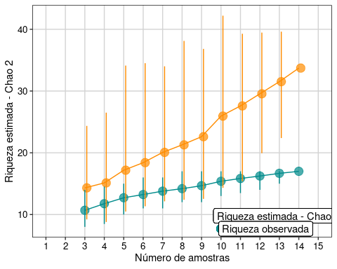

**Interpretação dos resultados**

Com base no número de espécies raras (*uniques* e *duplicates*), Chao 2 estimou a possibilidade de encontrarmos mais dezesseis espécies caso o esforço amostral fosse maior e não estimou tendência de estabilização da curva em uma assíntota.

### 11.3.2 JACKKNIFE 1 (Burnham and Overton 1978, 1979):

Este estimador baseia-se no número de espécies que ocorrem em somente uma amostra (Q1).

onde:

* Sobs = o número de espécies observadas na comunidade,
* Q1 = número de espécies observadas em uma amostra (espécies *uniques*),
* *m* = número de amostras.

Jackknife é um método de reamostragem (sem repetição) não paramétrico usado para estimar a riqueza de espécies e a variância associada com a estimativa. Para isso, o método: i) exclui uma amostra e contabiliza o valor da riqueza estimada usando a fórmula acima; ii) repete este processo *n* vezes até que todas as amostras tenham sido excluídas; e iii) estima a média e a variância da riqueza de espécie (Smith and van Belle 1984).

Palmer (1990) verificou que Jackknife 1 foi o estimador mais preciso e menos enviesado comparado a outros métodos de extrapolação.

#### 11.3.2.1 Exemplo prático - Jackknife 1

**Explicação dos dados**

Usaremos os mesmos dados de 17 espécies de anuros amostradas em 14 dias de coletas de campo em um habitat reprodutivo localizado na região noroeste do estado de São Paulo, Brasil.

**Análise**

Cálculo do estimador de riqueza - Jackknife 1.

# Análise.  
est_jack1 <- poolaccum(dados_coleta, permutations = 100)  
summary(est_jack1, display = "jack1")  
#> $jack1  
#> N Jackknife 1 2.5% 97.5% Std.Dev  
#> [1,] 3 13.64667 8.333333 19.17500 2.798035  
#> [2,] 4 14.75000 9.750000 20.01250 2.788188  
#> [3,] 5 15.32800 9.800000 20.42000 2.780091  
#> [4,] 6 16.01500 11.229167 21.96250 2.802425  
#> [5,] 7 17.07714 12.782143 22.93214 2.575868  
#> [6,] 8 18.11625 14.165625 23.12500 2.536306  
#> [7,] 9 18.77778 14.719444 23.22222 2.609373  
#> [8,] 10 19.56100 14.800000 23.77250 2.586909  
#> [9,] 11 20.42455 16.727273 23.36364 2.190412  
#> [10,] 12 21.16000 17.185417 23.41667 1.863867  
#> [11,] 13 21.92846 18.692308 23.46154 1.335047  
#> [12,] 14 22.57143 22.571429 22.57143 0.000000  
#>   
#> attr(,"class")  
#> [1] "summary.poolaccum"

Visualizar os resultados com 95% intervalo de confiança.

# Preparando os dados para fazer o gráfico.  
resultados_jack1 <- summary(est_jack1, display = c("S", "jack1"))  
res_jack1 <- cbind(resultados_jack1$jack1[,1:4], resultados_jack1$S[,2:4])  
res_jack1 <- as.data.frame(res_jack1)  
colnames(res_jack1) <- c("Amostras", "JACK1", "JACK1_inferior", "JACK1_superior",   
 "Riqueza", "R_inferior", "R_superior")  
  
# Comando para o gráfico.  
ggplot(res_jack1, aes(y = Riqueza, x = Amostras)) +  
 geom_point(aes(y = JACK1, x = Amostras + 0.1), size = 4, color = "darkorange", alpha = 0.7) +  
 geom_point(aes(y = Riqueza, x = Amostras), size = 4, color = "cyan4", alpha = 0.7) +  
 geom_line (aes(y = JACK1, x = Amostras), color = "darkorange") +  
 geom_line (aes(y = Riqueza, x = Amostras), color = "cyan4") +  
 geom_linerange(aes(ymin = JACK1_inferior, ymax = JACK1_superior, x = Amostras + 0.1),  
 color = "darkorange") +  
 geom_linerange(aes(ymin = R_inferior, ymax = R_superior, x = Amostras), color = "cyan4") +  
 ylab ("Riqueza estimada - Jackknife 1") +  
 xlab ("Número de amostras") +  
 scale_x_continuous(limits = c(1,15), breaks=seq(1,15,1)) +  
 geom_point(y= 9.9, x = 9, size = 4, color = "darkorange", alpha = 0.7) +   
 geom_point(y= 8.6, x = 9, size = 4, color = "cyan4", alpha = 0.7) +   
 geom_label( y = 9.9, x = 12.5, label = "Riqueza estimada - Jackknife 1") +  
 geom_label( y = 8.6, x = 11.5, label = "Riqueza observada") +  
 tema_livro()

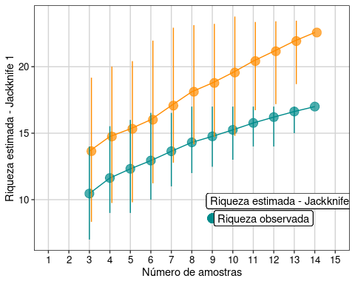

**Interpretação dos resultados**

Com base no número de espécies raras, o estimador Jackknife 1 estimou possibilidade de encontrarmos mais seis espécies caso o esforço amostral fosse maior e não estimou tendência de estabilização da curva em uma assíntota.

### 11.3.3 JACKKNIFE 2 (Burnham and Overton 1978, 1979; Palmer 1991):

Este método baseia-se no número de espécies que ocorrem em apenas uma amostra e no número de espécies que ocorrem em exatamente duas amostras.

$$S_{jack2}=S_{obs}+\left[\frac{Q_{1}(2m−3)}{m}−\frac{Q_{2}(m−2)^{2}}{m(m−1)}\right]$$

onde:

* Sobs = o número de espécies observadas na comunidade,
* *m* = número de amostras,
* Q1 = número de espécies observadas em uma amostra (espécies *uniques*),
* Q2 = número de espécies observadas em duas amostras (espécies *duplicates*).

#### 11.3.3.1 Exemplo prático - Jackknife 2

**Explicação dos dados**

Usaremos os mesmos dados de 17 espécies de anuros amostradas em 14 dias de coletas de campo em um habitat reprodutivo localizado na região noroeste do estado de São Paulo, Brasil.

**Análise**

Cálculo do estimador de riqueza - Jackknife 2.

# Análise.  
est_jack2 <- poolaccum(dados_coleta, permutations = 100)  
summary(est_jack2, display = "jack2")  
#> $jack2  
#> N Jackknife 2 2.5% 97.5% Std.Dev  
#> [1,] 3 14.27667 7.904167 21.50000 3.750886  
#> [2,] 4 15.73500 8.566667 23.77292 4.127584  
#> [3,] 5 16.36650 9.150000 24.68625 4.262113  
#> [4,] 6 18.16900 10.631667 27.46667 4.274110  
#> [5,] 7 19.57786 12.339881 27.21250 3.875295  
#> [6,] 8 20.78679 14.133929 28.58527 3.778223  
#> [7,] 9 21.82028 13.972222 27.98611 3.960469  
#> [8,] 10 22.84444 14.977778 28.18889 3.770196  
#> [9,] 11 24.04227 17.445455 28.35455 3.123930  
#> [10,] 12 24.99455 20.242424 28.49242 2.618660  
#> [11,] 13 26.09481 21.301282 28.60897 1.953804  
#> [12,] 14 26.92308 26.923077 26.92308 0.000000  
#>   
#> attr(,"class")  
#> [1] "summary.poolaccum"

Visualizar os resultados com intervalo de confiança de 95%.

# Preparando os dados para fazer o gráfico.  
resultados_jack2 <- summary(est_jack2, display = c("S", "jack2"))  
res_jack2 <- cbind(resultados_jack2$jack2[,1:4], resultados_jack2$S[,2:4])  
res_jack2 <- as.data.frame(res_jack2)  
colnames(res_jack2) <- c("Amostras", "JACK2", "JACK2_inferior", "JACK2_superior",   
 "Riqueza", "R_inferior", "R_superior")  
  
# Comando para o gráfico.  
ggplot(res_jack2, aes(y = Riqueza, x = Amostras)) +  
 geom_point(aes(y = JACK2, x = Amostras + 0.1), size = 4, color = "darkorange", alpha = 0.7) +  
 geom_point(aes(y = Riqueza, x = Amostras), size = 4, color = "cyan4", alpha = 0.7) +  
 geom_line (aes(y = JACK2, x = Amostras), color = "darkorange") +  
 geom_line (aes(y = Riqueza, x = Amostras), color = "cyan4") +  
 geom_linerange(aes(ymin = JACK2_inferior, ymax = JACK2_superior, x = Amostras + 0.1),  
 color = "darkorange") +  
 geom_linerange(aes(ymin = R_inferior, ymax = R_superior, x = Amostras), color = "cyan4") +  
 ylab ("Riqueza estimada - Jackknife 2") +  
 xlab ("Número de amostras") +  
 scale_x_continuous(limits = c(1,15), breaks=seq(1,15,1)) +  
 geom_point(y= 9.9, x = 9, size = 4, color = "darkorange", alpha = 0.7) +   
 geom_point(y= 8.2, x = 9, size = 4, color = "cyan4", alpha = 0.7) +   
 geom_label( y = 9.9, x = 12.5, label = "Riqueza estimada - Jackknife 2") +  
 geom_label( y = 8.2, x = 11.5, label = "Riqueza observada") +  
 tema_livro()

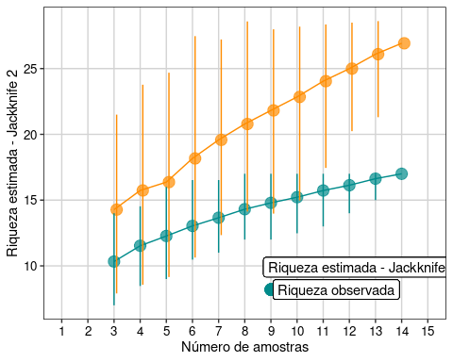

**Interpretação dos resultados**

Com base no número de espécies raras, o estimador Jackknife 2 estimou a possibilidade de encontrarmos mais dez espécies caso o esforço amostral fosse maior e não estimou tendência estabilização da curva em uma assíntota.

### 11.3.4 BOOTSTRAP (Smith and van Belle 1984):

Este método difere dos demais por utilizar dados de todas as espécies coletadas para estimar a riqueza total, não se restringindo às espécies raras. Ele requer somente dados de incidência. A estimativa pelo bootstrap é calculada somando-se a riqueza observada à soma do inverso da proporção de amostras em que cada espécie ocorre.

$$S_{boot}=S_{obs}+\sum_{k=1}^{S_{obs}}{(}1−P_{k})^{m}$$

onde:

* Sobs = o número de espécies observadas na comunidade,
* *m* = número de amostragens,
* Pk = proporção do número de amostras em que cada espécie foi registrada.

Bootstrap é um método não paramétrico usado para estimar os parâmetros de uma população por reamostragem. A premissa é que as reamostragens podem ser entendidas como pseudo-populações, com características similares as da população original. Para isso, o método: i) seleciona ao acaso um conjunto de amostras (no nosso exemplo 14 amostras) **com reposição**; ii) repete este processo *n* vezes; e iii) estima a média e a variância da riqueza de espécie (Smith and van Belle 1984).

#### 11.3.4.1 Exemplo prático - Bootstrap

**Explicação dos dados**

Usaremos os mesmos dados de 17 espécies de anuros amostradas em 14 dias de coletas de campo em um habitat reprodutivo localizado na região noroeste do estado de São Paulo, Brasil.

**Análise**

Cálculo do estimador de riqueza - Bootstrap.

# Análise.  
est_boot <- poolaccum(dados_coleta, permutations = 100)  
summary(est_boot, display = "boot")  
#> $boot  
#> N Bootstrap 2.5% 97.5% Std.Dev  
#> [1,] 3 11.87407 8.425000 15.51852 2.011130  
#> [2,] 4 13.14934 9.771387 16.77627 2.001598  
#> [3,] 5 13.83898 10.822584 17.43899 1.964793  
#> [4,] 6 14.66163 10.705144 18.37757 1.977243  
#> [5,] 7 15.47596 11.981076 18.68644 1.879223  
#> [6,] 8 16.18653 12.599602 19.68927 1.830489  
#> [7,] 9 16.61378 13.042764 19.61772 1.779771  
#> [8,] 10 17.19346 13.077245 19.70960 1.788670  
#> [9,] 11 17.82230 14.315556 19.81162 1.558281  
#> [10,] 12 18.35152 15.374464 19.58721 1.270158  
#> [11,] 13 18.75381 16.570376 19.59107 1.027014  
#> [12,] 14 19.27832 19.278321 19.27832 0.000000  
#>   
#> attr(,"class")  
#> [1] "summary.poolaccum"

Visualizar os resultados com intervalo de confiança de 95%.

# Preparando os dados para fazer o gráfico.  
resultados_boot <- summary(est_boot, display = c("S", "boot"))  
res_boot <- cbind(resultados_boot$boot[,1:4], resultados_boot$S[,2:4])  
res_boot <- as.data.frame(res_boot)  
colnames(res_boot) <- c("Amostras", "BOOT", "BOOT_inferior", "BOOT_superior",   
 "Riqueza", "R_inferior", "R_superior")  
  
# Gráfico.  
ggplot(res_boot, aes(y = Riqueza, x = Amostras)) +  
 geom_point(aes(y = BOOT, x = Amostras + 0.1), size = 4, color = "darkorange", alpha = 0.7) +  
 geom_point(aes(y = Riqueza, x = Amostras), size = 4, color = "cyan4", alpha = 0.7) +  
 geom_line (aes(y = BOOT, x = Amostras), color = "darkorange") +  
 geom_line (aes(y = Riqueza, x = Amostras), color = "cyan4") +  
 geom_linerange(aes(ymin = BOOT_inferior, ymax = BOOT_superior, x = Amostras + 0.1),  
 color = "darkorange") +  
 geom_linerange(aes(ymin = R_inferior, ymax = R_superior, x = Amostras), color = "cyan4") +  
 ylab ("Riqueza estimada - Bootstrap") +  
 xlab ("Número de amostras") +  
 scale_x_continuous(limits = c(1,15), breaks=seq(1,15,1)) +  
 geom_point(y= 10.4, x = 9, size = 4, color = "darkorange", alpha = 0.7) +   
 geom_point(y= 9.3, x = 9, size = 4, color = "cyan4", alpha = 0.7) +   
 geom_label( y = 10.4, x = 12.3, label = "Riqueza estimada - Bootstrap") +  
 geom_label( y = 9.3, x = 11.5, label = "Riqueza observada") +  
 tema_livro()

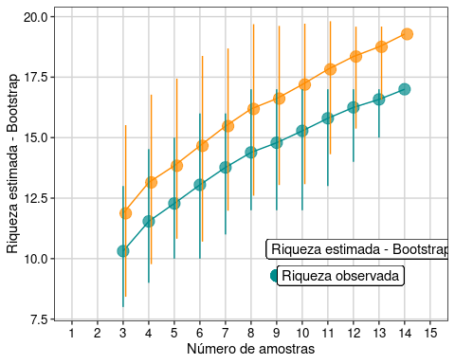

**Interpretação dos resultados**

Com base na frequência de ocorrência das espécies, o estimador bootstrap estimou a possibilidade de encontrarmos mais duas espécies caso o esforço amostral fosse maior e não estimou tendência de estabilização da curva em uma assíntota.

### 11.3.5 Interpolação e Extrapolação baseadas em rarefação usando amostragens de incidência ou abundância (Anne Chao and Jost 2012; Colwell et al. 2012):

Este método utiliza teoria de amostragem (e.g. modelos multinomial, Poisson e Bernoulli) para conectar rarefação (interpolação) e predição (extrapolação) com base no tamanho da amostra. Este método utiliza uma abordagem com bootstrap para calcular o intervalo de confiança de 95%.

📝 Importante: A extrapolação torna-se altamente incerta quando estendida para o dobro ou mais do tamanho da amostragem.

#### 11.3.5.1 Exemplo prático 1

**Explicação dos dados**

Usaremos os mesmos dados de 17 espécies de anuros amostradas em 14 dias de coletas de campo em um habitat reprodutivo localizado na região noroeste do estado de São Paulo, Brasil.

**Análise**

Cálculo da extrapolação da riqueza com base no número de indivíduos.

# Preparando os dados para análises considerando a abundância.  
dados_inext_abu <- colSums(dados_coleta)   
  
resultados_abundancia <- iNEXT(dados_inext_abu, q = 0, datatype = "abundance",   
 endpoint = 600)  
  
# Visualizar os dados no gráfico.  
anuros_ab <- ggiNEXT(resultados_abundancia, type = 1)  
anuros_ab + labs(x = "Número de indivíduos", y = " Riqueza de espécies") +  
 scale_linetype_discrete(labels = c("Interpolado", "Extrapolado")) +  
 scale_colour_manual(values = "darkorange") +  
 scale_fill_manual(values = "darkorange") +  
 tema_livro()

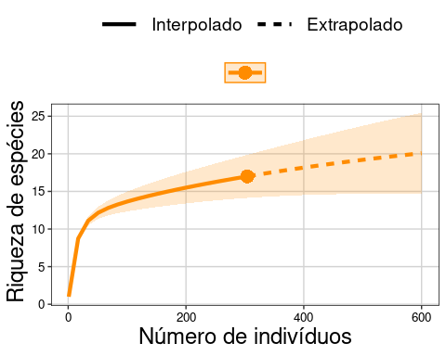

**Interpretação dos resultados**

Veja que o ponto no final da linha contínua representa as 17 espécies de anuros (eixo Y) observadas entre os 304 individuos (eixo X). A extrapolação máxima (600 indivíduos no nosso exemplo), estima um aumento de até oito espécies (intervalo de confiança) caso amostrássemos mais 296 indivíduos.

Cálculo da extrapolação da riqueza com base no número de amostras.

# Preparando os dados para análises considerando a incidência.  
# Precisa transpor o dataframe.  
dados_inext <- as.incfreq(t(dados_coleta))   
  
resultados_incidencia <- iNEXT(dados_inext, q = 0, datatype = "incidence_freq",   
 endpoint = 28)  
  
# Visualizar os dados no gráfico.  
anuros_IC <- ggiNEXT(resultados_incidencia, type = 1)  
anuros_IC + labs(x = "Número de amostras", y = " Riqueza de espécies") +  
 scale_linetype_discrete(labels = c("Interpolado", "Extrapolado")) +  
 scale_colour_manual(values = "darkorange") +  
 scale_fill_manual(values = "darkorange") +  
 tema_livro()

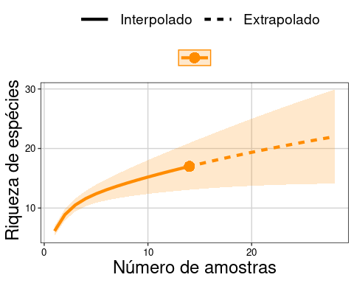

**Interpretação dos resultados**

Veja que o ponto no final da linha contínua representa as 17 espécies de anuros (eixo Y) observadas nos 14 dias de coleta (eixo X - amostras). A extrapolação máxima (28 dias de coleta no nosso exemplo), estima um aumento de até 12 espécies (intervalo de confiança) caso amostrássemos mais 14 dias.

#### 11.3.5.2 Exemplo prático 2

**Explicação dos dados**

Neste exemplo, iremos refazer o exemplo do @[Cap8] que usa Generalized Least Squares (GLS) para testar a relação da riqueza de ácaros com a quantidade de água no substrato. Contudo, ao invés de considerar a riqueza de espécies de ácaros observada como variável resposta, iremos utilizar a riqueza extrapolada. Os dados que usaremos estão disponíveis no pacote *vegan* e representa a composição de espécies de ácaros amostradas em 70 comunidades/amostras.

**Pergunta:**

A riqueza extrapolada de espécies de ácaros é maior em comunidades localizadas em áreas com substratos secos?

**Predições**

O número de espécies extrapolada será maior em substratos secos uma vez que as limitações fisiológicas impostas pela umidade limitam a ocorrência de várias espécies de ácaros.

**Variáveis**

* Variáveis resposta e preditoras
  + matriz ou dataframe com as abundâncias das espécies de ácaros (variável resposta) registradas em 70 comunidades/amostras (variável preditora).

**Checklist**

* Verificar se a sua matriz ou dataframe estão com as espécies nas linhas e as comunidades nas colunas.

**Análise**

Vamos iniciar calculando a riqueza extrapolada com base na comunidade com maior abundância.

# Os dados estão com as comunidades nas colunas e as espécies nas linhas.   
# Para as análises teremos que transpor a planilha.  
composicao_acaros <- t(mite)  
  
# A comunidade com maior abundância tem 781 indivíduos.   
max(colSums(composicao_acaros))  
#> [1] 781  
  
# Calcular a riqueza extrapolada de espécies para todas as comunidades   
# considerando a maior abundância.   
resultados_extrapolacao <- iNEXT(composicao_acaros, q = 0,   
 datatype = "abundance",   
 endpoint = 781)

Vamos criar umloop para extrair a riqueza extrapolada para as 70 comunidades.

# Criando um data.frame vazio para salvar os dados  
resultados_comunidades_ext <- data.frame()  
  
# Criando um vetor vazio para salvar os resultados  
riqueza_extrapolada <- c()  
  
  
# Loop repetindo as análises para as 70 comunidades  
# O objetivo é extrair a riqueza estimada extrapolada para 781 individuos  
for (i in 1:70){  
resultados_comunidades_ext <- data.frame(resultados_extrapolacao$iNextEst[i])  
riqueza_extrapolada[i] <- resultados_comunidades_ext[40,4]  
}

Agora, seguindo os passos descritos no @[Cap8], vamos identificar o melhor modelo que representa a estrutura espacial dos dados extrapolados.

# Criando data frame com todas as variáveis  
dados_combinado_ext <- data.frame(riqueza_extrapolada, agua, coord)  
  
# Modelo gls sem estrutura espacial.  
no_spat_gls <- gls(riqueza_extrapolada ~ agua,   
 data = dados_combinado_ext,   
 method = "REML")  
  
# Covariância esférica.   
espher_model <- gls(riqueza_extrapolada ~ agua,   
 data = dados_combinado_ext,   
 corSpher(form = ~lat + long, nugget = TRUE))  
   
# Covariância exponencial (corExp(form=~lat+long)).  
expon_model <- gls(riqueza_extrapolada ~ agua,   
 data = dados_combinado_ext,   
 corExp(form = ~lat + long, nugget = TRUE))  
  
# Covariância Gaussiana (corGaus(form=~lat+long)).  
gauss_model <- gls(riqueza_extrapolada ~ agua,  
 data = dados_combinado_ext,   
 corGaus(form = ~lat + long, nugget = TRUE))  
  
# Covariância linear (corLin(form=~lat+long).  
cor_linear_model <- gls(riqueza_extrapolada ~ agua,  
 data = dados_combinado_ext,  
 corLin(form = ~lat + long, nugget = TRUE))  
  
# Covariância razão quadrática (corRatio(form=~lat+long)).  
ratio_model <- gls(riqueza_extrapolada ~ agua,   
 data = dados_combinado_ext,   
 corRatio(form = ~lat + long, nugget = TRUE))

Vamos usar o AIC para selecionar o modelo mais “provável” explicando a distribuição da riqueza extrapolada das espécies de ácaros.

# Seleção dos modelos.  
aic_fit_ext <- AIC(no_spat_gls, espher_model,   
 cor_linear_model, expon_model,   
 gauss_model, ratio_model)  
  
aic_fit_ext %>% arrange(AIC)  
#> df AIC  
#> 1 5 467.9349  
#> 2 3 469.3103  
#> 3 5 473.2373  
#> 4 5 473.2815  
#> 5 5 473.3086  
#> 6 5 473.3103  
  
# Visualizando os resíduos do modelo com menor valor de AIC (veja Capítulo 8).  
plot(ratio_model)

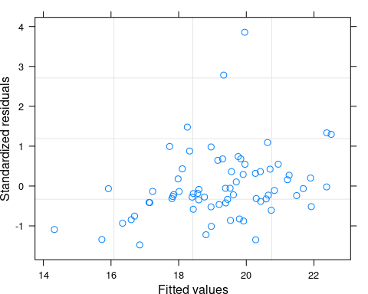

De forma geral, a distribuição dos resíduos está adequada com apenas dois pontos fugindo da nuvem. Contudo, eles podem influenciar os resultados (veja abaixo).

# Visualizando os resultados e calculando pseudo-R-squared.  
summary(ratio_model)$tTable   
#> Value Std.Error t-value p-value  
#> (Intercept) 24.09577588 4.816461582 5.002796 4.227862e-06  
#> agua -0.01181425 0.006977381 -1.693221 9.499017e-02  
rsquared(ratio_model)  
#> Response family link method R.squared  
#> 1 riqueza_extrapolada gaussian identity none 0.05977552  
  
# Gráfico.   
predito_ext <- predict(ratio_model)   
  
ggplot(data = dados_combinado_ext, aes(x= agua, y= riqueza_extrapolada)) +   
 labs(x = "Concentração de água no substrato",   
 y = "Riqueza extrapolada \ndas espécies de ácaros", size = 15) +  
 geom_point(size = 4, shape = 21, fill = "darkorange", alpha = 0.7) +  
 geom_line(aes(y = predito_ext), size = 1) +  
 tema_livro()

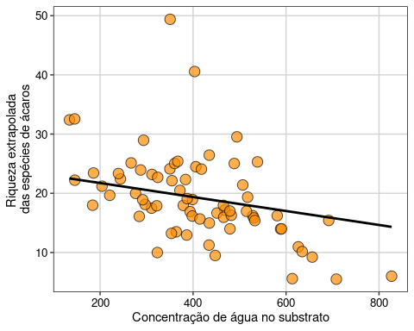

**Interpretação dos resultados**

A riqueza extrapolada das espécies de ácaros foi maior em comunidades localizadas em áreas com substratos secos do que em áreas com substratos úmidos. Contudo, apesar do modelo apresentar um relação significativa entre as variáveis, a concentração de água explica apenas 5,9% da variação da riqueza extrapolada das espécies de ácaros. O padrão observado, valor de P < 0.05 e o baixo valor de R2, provavelmente está relacionado com as duas comunidades com altos valores de riqueza extapolada (e.g. **outilers**). Refaça as análises sem os dois pontos e vejam o padrão dos novos resultados.

### 11.3.6 Para se aprofundar

* Recomendamos aos interessados que olhem a página do [EstimateS software](http://viceroy.eeb.uconn.edu/estimates) e baixem o manual do usuário que contém informações detalhadas sobre os índices de rarefação e estimadores de riqueza. Este site foi criado e é mantido pelo Dr. Robert K. Colwell, um dos maiores especialistas do mundo em estimativas da biodiversidade
* Recomendamos também o livro *Biological Diversity Frontiers in Measurement and Assessment* (Magurran and McGill 2011).

# 12 Diversidade Taxonômica

### Pré-requisitos do capítulo

## Pacotes  
library(devtools)  
# install_github("paternogbc/ecodados") # para instalar o ecodados  
library(ecodados)  
library (vegan)  
library(ggplot2)  
library(BiodiversityR)  
library(hillR)  
library(betapart)  
  
## Dados necessários  
composicao_especies <- ecodados::composicao_anuros_div_taxonomica  
precipitacao <- ecodados::precipitacao_div_taxonomica

## 12.1 Aspectos teóricos

A diversidade biológica é um conceito multifacetado que pode ser definido e analisado de diferentes maneiras (e.g. diversidade genética, taxonômica, funcional, filogenética, ecossistêmica, etc.)(Magurran and McGill 2011; N. J. Gotelli and Chao 2013). Whittaker (1960, 1972) particionou a diversidade em três componentes: i) diversidade alfa que é caracterizada pela diversidade dentro do habitat ou unidade amostral; ii) diversidade beta que é caracterizada pela variação na diversidade entre habitats ou unidades amostrais; e iii) diversidade gama que é caracterizada pela combinação da diversidade alfa e beta ou definida como a diversidade regional englobando todos os habitats ou unidades amostrais. Portanto, não existe um método que quantifique todos os parâmetros associados à diversidade biológica. Consequentemente, a escolha da métrica de diversidade dependerá i) do objetivo do estudo; e ii) das informações disponíveis para o pesquisador.

Neste capítulo, iremos abordar a diversidade taxonômica que ignora a relação de parentesco entre as espécies (e.g. diversidade filogenética - @ref[cap13]) e as diferentes funções que as espécies realizam no ecossistema (e.g. diversidade funcional - @ref[cap14]). Na diversidade taxonômica, pesquisadores estão interessados na riqueza de espécies (e.g. número de espécies), na distribuição de abundância das espécies (e.g. fato que algumas espécies são comuns e outras raras) e/ou diversidade de espécies (e.g. índices que descrevem a relação entre a riqueza e a distribuição da abundância relativa das espécies) nas localidades.

## 12.2 Diversidade alfa

### 12.2.1 Riqueza de espécies ou número de espécies

Riqueza de espécies é uma métrica intuitiva e de fácil compreensão, uma vez que se refere ao número de espécies observadas em uma localidade. É importante ter em mente que a riqueza de espécies é influenciada pelo esforço amostral e sua estimativa real é um imenso desafio (Magurran and McGill 2011). Comparações entre comunidades com diferenças no número de amostragens ou abundância das espécies devem ser realizadas por meio de rarefações (veja @ref[cap10]), enquanto que o número de espécies não detectadas pode ser estimado pelos estimadores de riqueza (veja @ref[cap11]). Embora raramente usados como alternativa a rarefação, existem alguns índices que calculam a riqueza de espécies ponderando a abundância total (i.e. tamanho da amostra) dentro de cada comunidade. Esses índices são:

**Índice de Margalef**

$$D_{Mg}=\frac{S−1}{ln(N)}$$

onde:

* S = o número de espécies na comunidade;
* ln = logaritmo natural;
* N = número total de indivíduos na comunidade;
* DMg não tem um valor máximo e sua interpretação é comparativa, com valores maiores indicando maior riqueza de espécies.

e

**Índice de Menhinick**

$$D_{Mn}=\frac{S}{\sqrt{N}}$$

onde:

* S = o número de espécies na comunidade;
* N = número total de indivíduos na comunidade;
* DMn não tem um valor máximo e sua interpretação é comparativa, com valores maiores indicando maior riqueza de espécies.

#### 12.2.1.1 Exemplo prático 1 - Riqueza de espécies

**Explicação dos dados**

Neste exemplo, avaliaremos a riqueza de espécies de 10 comunidades. Os dados de ocorrência das espécies nas comunidades foram simulados para demonstrar as propriedades das métricas de diversidade taxonômicas. Utilizaremos este conjunto de dados para todos os exemplos deste capítulo.

**Pergunta:**

A variação espacial na riqueza de espécies nas comunidades está associada com a variação na precipitação?

**Predições**

Os valores de riqueza de espécies serão maiores nas comunidades localizadas em regiões que recebem grande volume de precipitação do que em regiões mais secas.

**Variáveis**

* Variáveis resposta e preditoras
  + Dataframe com as comunidades (unidade amostral) nas linhas e as espécies (variável resposta) nas colunas.
  + Dataframe com as comunidades (unidade amostral) nas linhas e precipitação anual (variável preditora) na coluna.

**Checklist**

* Verificar se os dataframes de composição de espécies e variáveis ambientais estão com as unidades amostrais nas linhas e variáveis preditores nas colunas.
* Verificar se as comunidades nos dataframes de composição de espécies e variáveis ambientais estão distribuídos na mesma sequência/ordem nos dois arquivos.

Abaixo demonstramos os códigos no R para determinar a riqueza de espécies para cada comunidade a partir da planilha de composição de espécies. Os dados estão disponíveis no pacote ecodados.

# Ver os dados das comunidades  
head(composicao_especies)  
#> sp1 sp2 sp3 sp4 sp5 sp6 sp7 sp8 sp9 sp10  
#> Com_1 10 10 10 10 10 10 10 10 10 10  
#> Com_2 91 1 1 1 1 1 1 1 1 1  
#> Com_3 1 3 6 25 1 0 0 0 0 0  
#> Com_4 0 0 0 0 0 15 15 18 17 16  
#> Com_5 0 9 0 6 0 11 0 2 12 0  
#> Com_6 3 0 5 0 12 1 0 13 12 0

Vamos ver a riqueza de espécies para cada comunidade.

# Calculando a riqueza observada de espécies para cada comunidade.  
(riqueza_sp <- specnumber(composicao_especies))  
#> Com_1 Com_2 Com_3 Com_4 Com_5 Com_6 Com_7 Com_8 Com_9 Com_10   
#> 10 10 5 5 5 6 2 4 6 4

Vamos ver a abundância total de cada comunidade.

# Calculamos a abundância total para cada comunidade.   
(abundancia <- apply(composicao_especies, 1, sum))  
#> Com_1 Com_2 Com_3 Com_4 Com_5 Com_6 Com_7 Com_8 Com_9 Com_10   
#> 100 100 36 81 40 46 4 20 15 11

Calculando o Índice de Margalef.

# A função round é para limitar o resultado para duas casas decimais.  
(Margalef <- round((riqueza_sp-1)/log(abundancia), 2))  
#> Com_1 Com_2 Com_3 Com_4 Com_5 Com_6 Com_7 Com_8 Com_9 Com_10   
#> 1.95 1.95 1.12 0.91 1.08 1.31 0.72 1.00 1.85 1.25

Calculando o Índice de Menhinick.

(Menhinick <- round(riqueza_sp/sqrt(abundancia), 2))  
#> Com_1 Com_2 Com_3 Com_4 Com_5 Com_6 Com_7 Com_8 Com_9 Com_10   
#> 1.00 1.00 0.83 0.56 0.79 0.88 1.00 0.89 1.55 1.21

Agora vamos analisar a relação entre a riqueza de espécies e a precipitação anual.

# Juntando todos os dados em um único dataframe.  
dados <- data.frame(precipitacao$prec, riqueza_sp, Margalef, Menhinick)  
  
# Renomenado as colunas  
colnames(dados) <- c("Precipitacao", "Riqueza", "Margalef", "Menhinick")  
  
# Riqueza de espécies e precipitação  
anova(lm(dados$Riqueza ~ dados$Precipitacao))  
#> Analysis of Variance Table  
#>   
#> Response: dados$Riqueza  
#> Df Sum Sq Mean Sq F value Pr(>F)   
#> dados$Precipitacao 1 30.622 30.6224 8.9156 0.01744 *  
#> Residuals 8 27.478 3.4347   
#> ---  
#> Signif. codes: 0 '***' 0.001 '**' 0.01 '*' 0.05 '.' 0.1 ' ' 1

Há uma relação positiva entre a riqueza de espécies e a precipitação anual (F1,8 = 8,91, P = 0,01).

Relação entre o Índice de Margalef e a precipitação anual.

anova(lm(dados$Margalef ~ dados$Precipitacao))  
#> Analysis of Variance Table  
#>   
#> Response: dados$Margalef  
#> Df Sum Sq Mean Sq F value Pr(>F)  
#> dados$Precipitacao 1 0.37865 0.37865 2.1201 0.1835  
#> Residuals 8 1.42879 0.17860

Não há uma relação positiva entre o índice de Margalef e a precipitação anual (F1,8 = 2,12, P = 0,18).

Agora vamos analisar a relação entre a riqueza de espécies e a precipitação anual.

anova(lm(dados$Menhinick ~ dados$Precipitacao))  
#> Analysis of Variance Table  
#>   
#> Response: dados$Menhinick  
#> Df Sum Sq Mean Sq F value Pr(>F)  
#> dados$Precipitacao 1 0.07626 0.076262 1.0992 0.3251  
#> Residuals 8 0.55503 0.069378

Não há uma relação positiva entre o índice de Menhinick e a precipitação anual (F1,8 = 1,09, P = 0,32).

Vamos plotar o gráfico com os resultados da riqueza de espécies ao longo do gradiente de precipitação anual.

ggplot(data = dados, aes(x= Precipitacao, y= Riqueza)) +   
 labs(x = "Precipitação anual (mm)", y = "Riqueza de espécies") +  
 geom_point(size = 4, shape = 21, fill = "darkorange", alpha = 0.7) +  
 tema_livro() +  
 geom_smooth(method = lm, se = FALSE, color = "black")

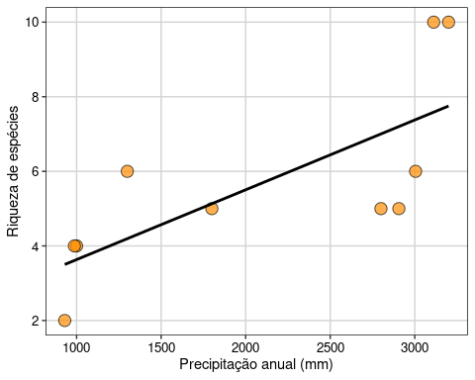

**Interpretação dos resultados**

Percebam que ponderar a riqueza de espécies pela abundância altera a interpretação dos resultados. O número de espécies é maior em comunidades com maior precipitação. Contudo, quando poderamos pela abundância (índices de Margalef ou Menhinick), a relação com a precipitação não é significativa.

## 12.3 Diversidade de espécies

Diferente dos índices de riqueza de espécies que não levam em consideração a abundância relativa das espécies (i.e. todas as espécies tem o mesmo peso), os índices de diversidade avaliam além da riqueza, a dominância ou raridade das espécies nas comunidades. Assim, quando comparamos duas comunidades com a mesma riqueza de espécies, e uma das comunidades é dominada por uma única espécie e a outra comunidade apresenta espécies com abundâncias parecidas, consideramos a segunda comunidade mais diversa. Os índices de diversidade variam porque eles dão pesos diferentes para a riqueza e equitabilidade das espécies. Assim, um determinado índice de diversidade pode indicar que uma comunidade X é mais diversa que Y, enquanto outro índice indica o oposto (Melo 2008). Portanto, uma maneira de determinar qual índice de diversidade usar é saber se você quer dar maior peso para riqueza ou equitabilidade das espécies nas comunidades.

📝 Importante: Ressaltamos que há várias críticas em relação ao uso dos índices de diversidade que são abstratos e difíceis de se interpretar (Hurlbert 1971). Por exemplo, dizer que o valor X estimado por índices de diversidade é alto ou baixo é irrelevante se não tivermos uma base comparativa (para mais detalhes veja Melo 2008).

Os dois índices de diversidade mais usados na ecologia são:

**Índice de Shannon-Wiener** - quantifica a incerteza associada em predizer a identidade de uma espécie dado o número de espécies e a distribuição de abundância para cada espécie. Este índice é mais sensível a mudanças nas espécies raras da comunidade.

$$H′=−\sum_{i=1}^{S}{p_{i}}*lnp_{i}$$

onde:

* pi = abundância relativa de cada espécie, calculada pela proporção dos indivíduos de uma espécie pelo número total dos indivíduos na comunidade;
* ln = logaritmo natural, mas outras bases logarítmas podem ser utilizadas;
* H’ não tem um valor máximo e sua interpretação é comparativa, com valores maiores indicando maior diversidade.

e

**Índice de Simpson** - quantifica a probabilidade de dois indivíduos retirados ao acaso da comunidade pertencerem a mesma espécie. Este índice é na verdade uma medida de dominância. Assim, como a probabilidade dos indivíduos serem da mesma espécie diminui com o aumento da riqueza de espécies, o índice de Simpson também diminui com a riqueza.

$$D=\sum_{i=1}^{S}{p_{i}^{2}}$$

onde:

* Pi = abundância relativa de cada espécie, calculada pela proporção dos indivíduos de uma espécie pelo número total dos indivíduos na comunidade.
* D varia de 0 a 1 com valores próximos de 1 indicando menor diversidade enquanto valores próximos de 0 indicam maior diversidade. Para evitar confusão nas interpretações, normalmente o índice de Simpson é expressado como o valor inverso (1 - D) para que os maiores valores representem maior diversidade. Neste caso, o valor inverso é conhecido na literatura como índice Gini-Simpson. Para o índice Gini-Simpson estamos avaliando a probabilidade de dois indivíduos retirados ao acaso da comunidade sejam de espécies diferentes.

#### 12.3.0.1 Exemplo prático 2 - Diversidade de espécies

**Explicação dos dados**

Usaremos os mesmos dados simulados do exemplo prático 1.

**Pergunta:**

A variação espacial na diversidade de espécies das comunidades está associado com o gradiente de precipitação?

**Predições**

Os valores de diversidade de espécies serão maiores nas comunidades localizadas em regiões maior volume de precipitação do que em regiões mais secas.

Abaixo demonstramos os comandos no R para determinar a diversidade de espécies para cada comunidade a partir da planilha de composição de espécies.

# MARGIN = 1 significa que a função irá calcular o índice considerando   
# as linhas do data.frame (comunidades).  
shannon_res <- diversity(composicao_especies,   
 index = "shannon", MARGIN = 1)  
shannon_res  
#> Com_1 Com_2 Com_3 Com_4 Com_5 Com_6 Com_7 Com_8 Com_9   
#> 2.3025851 0.5002880 0.9580109 1.6068659 1.4861894 1.5607038 0.6931472 1.1058899 1.7140875   
#> Com_10   
#> 1.2636544

O argumento index = "simpson", calcula o índice Gini-Simpson (1-D).

simpson_res <- diversity(composicao_especies,   
 index = "simpson", MARGIN = 1)   
simpson_res  
#> Com_1 Com_2 Com_3 Com_4 Com_5 Com_6 Com_7 Com_8 Com_9   
#> 0.9000000 0.1710000 0.4814815 0.7989636 0.7587500 0.7674858 0.5000000 0.5850000 0.8088889   
#> Com_10   
#> 0.6942149

**Interpretação dos resultados**

A comunidade 1 foi a comunidade que apresentou a maior diversidade de espécies, enquanto a comunidade 2 foi a comunidade que apresentou a menor diversidade. Gostaríamos de chamar a atenção para a importância da distribuição da abundância relativa das espécies dentro das comunidades. Percebam que tanto a comunidade 1 quanto a comunidade 2 abrigam o mesmo número de espécies (10 espécies) e abundância total (100 indivíduos), mas o padrão de distribuição da abundância relativa entre as espécies dentro das comunidades são bem discrepantes. Na comunidade 1 as espécies apresentam abundâncias semelhantes entre elas (i.e. alta equitabilidade), enquanto que na comunidade 2 uma espécie é dominante e as outras raras (i.e. baixa equitabilidade). Essa diferença na distribuição da abundância relativa entre as comunidades é um fator muito importante para os índices de diversidade. Dentro desta perspectiva, alguns índices fornecem uma estimativa sobre a equitabilidade da distribuição da abundância nas comunidades. Entre eles, o mais conhecido foi proposto por Pielou (1966):

**Índice de Equabilidade (ou Equitabilidade) de Pielou** é uma métrica derivada do índice de Shannon-Wiener que descreve o padrão de distribuição da abundância relativa das espécies na comunidade.

$$J=\frac{H′}{Hmax}=\frac{H′}{ln(S)}$$

onde:

* H’ = índice de Shannon-Wiener;
* Hmax = todas as espécies teriam a mesma abundância relativa. Hmax é calculado aplicando o logaritmo natural (ln) para a riqueza de espécies (S);
* Se todas as espécies apresentam a mesma abundância relativa, então J = 1. Se uma espécie apresenta forte dominância, J aproxima-se de zero.

Não há uma função no R que calcule o índice de Pielou, mas ele pode facilmente ser calculado usando os valores de diversidade de Shannon e o logaritmo da riqueza de espécies de cada comunidade

(Pielou <- shannon_res/log(specnumber(composicao_especies)))  
#> Com_1 Com_2 Com_3 Com_4 Com_5 Com_6 Com_7 Com_8 Com_9   
#> 1.0000000 0.2172723 0.5952456 0.9984019 0.9234214 0.8710454 1.0000000 0.7977309 0.9566505   
#> Com_10   
#> 0.9115340

Agora que temos uma ideia de como a riqueza de espécies e a distribuição da abundância relativa são importantes para quantificar os valores dos índices de diversidade, vamos testar se há relação entre os índices de diversidade e precipitação anual nas comunidades.

# Juntando todos os dados em um único dataframe.  
dados_div <- data.frame(precipitacao$prec, shannon_res,   
 simpson_res, Pielou)  
  
# Renomeando as colunas  
colnames(dados_div) <- c("Precipitacao", "Shannon",   
 "Simpson", "Pielou")

Regressão simples para verificar a relação entre o índice de Shannon-Wiener e a precipitação anual nas comunidades.

anova(lm(dados_div$Shannon ~ dados_div$Precipitacao))  
#> Analysis of Variance Table  
#>   
#> Response: dados_div$Shannon  
#> Df Sum Sq Mean Sq F value Pr(>F)  
#> dados_div$Precipitacao 1 0.10989 0.10989 0.3627 0.5637  
#> Residuals 8 2.42366 0.30296

Regressão simples para verificar a relação entre o índice de Simpson e a precipitação anual nas comunidades.

anova(lm(dados_div$Simpson ~ dados_div$Precipitacao))  
#> Analysis of Variance Table  
#>   
#> Response: dados_div$Simpson  
#> Df Sum Sq Mean Sq F value Pr(>F)  
#> dados_div$Precipitacao 1 0.00132 0.001325 0.0252 0.8778  
#> Residuals 8 0.42064 0.052580

Regressão simples para verificar a relação entre o índice de Pielou e a precipitação anual nas comunidades.

anova(lm(dados_div$Pielou ~ dados_div$Precipitacao))  
#> Analysis of Variance Table  
#>   
#> Response: dados_div$Pielou  
#> Df Sum Sq Mean Sq F value Pr(>F)  
#> dados_div$Precipitacao 1 0.09080 0.090798 1.5792 0.2443  
#> Residuals 8 0.45997 0.057496

📝 Importante: As análises acima são apenas ilustrativas. Não estamos avaliando as premissas de normalidade e homogeneidade da variância dos resíduos (veja @ref[cap7]).

**Interpretação dos resultados**

A variação espacial na diversidade de espécies, obtida através dos índices de Shannon-Wiener e Simpson, e a equitabilidade de Pielou não foram associados com a variação na precipitação anual entre as áreas (P > 0,05).

## 12.4 Diagramas de Whittaker ou Curva de Dominância

Embora os índices de diversidade de espécies englobem os componentes riqueza e abundância relativa das espécies nas suas estimativas, não é possível conhecer o número de espécies ou quais são as espécies dominantes ou raras dentro das comunidades. Por exemplo, duas comunidades podem ter o mesmo valor de diversidade e ainda assim apresentar diferenças na riqueza e equitabilidade (Melo 2008). O diagrama de Whittaker é um método que lida com essas questões utilizando informações visuais do número de espécies e abundância relativa de cada espécie nas comunidades. Este método plota as espécies ranqueadas no eixo X da mais abundante para a menos abundante, enquanto que no eixo Y as abundâncias relativas das espécies são plotadas em escala logaritma (log10). Este gráfico permite ao leitor reconhecer: i) a riqueza de espécies observando o eixo X, ii) a equitabilidade da abundância relativa das espécies pela inclinação da reta; e iii) quais são as espécies dominantes, intermediárias e raras nas comunidades através da observação em relação ao eixo Y. A partir destas curvas, vários autores propuseram modelos matemáticos para explicar a distribuição de abundância das espécies gerando diferentes modelos teóricos (e.g. série geométrica, *broken-stick*, log-series e log-normal). Cada modelo possui predições distintas: o modelo geométrico prediz distribuição de abundâncias desiguais, *broken-stick* prediz distribuição de abundâncias uniformes, enquanto log-normal e log-series são intermediárias com predições distintas sobre as proporções de espécies raras - alta em log-series, baixa em log-normal (veja McGill et al. (2007) para revisão).

Para análises exploratórias onde você tem interesse em visualizar o padrão da distribuição relativa das espécies por comunidade, a função rankabundance do pacote *BiodiversityR* é uma opção interessante.

# cálculo da curva para as comunidades 2 e 3.  
rank_com2 <- rankabundance(composicao_especies[2, composicao_especies[2,] > 0])  
rank_com3 <- rankabundance(composicao_especies[3, composicao_especies[3,] > 0])  
  
# Gráfico   
# Veja a ajuda da função rankabundplot para outros exemplos de gráficos.  
rankabunplot(rank_com2, scale = "logabun", specnames = c(1), pch = 19,   
 col = "darkorange")  
rankabunplot(rank_com3, scale = "logabun", specnames = c(1), pch = 19,   
 xlim = c(0,10), addit = T, col = "cyan4" , legend = T)  
legend(5, 40, legend = c("Comunidade 2", "Comunidade 3"),  
 col = c("darkorange", "cyan4"), lty = 1, cex = 0.8, box.lty = 0)

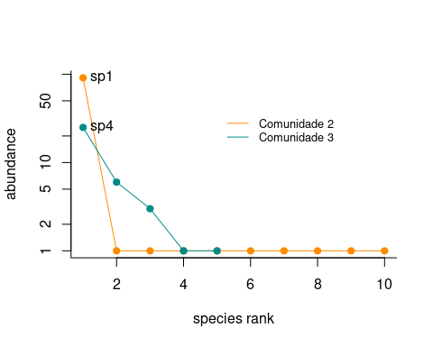

**Interpretação dos resultados**

Percebam que olhando os eixos do gráfico conseguimos determinar que a comunidade 2 (círculo laranja) abriga 10 espécies no total (i.e. comprimento do eixo X), com a espécie sp1 apresentando alta dominância e as outras espécies apresentando abundâncias muito baixas. A comunidade 3 (círculo ciano) abriga cinco espécies no total, sendo que a espécie sp4 apresenta alta dominância, duas espécies apresentam abundâncias intermediárias e outras duas abundâncias baixas.

## 12.5 Curvas de distribuição de abundâncias

Caso o interesse seja avaliar qual dos modelos teóricos melhor explica a distribuição das abundâncias das espécies, a função radift do pacote *vegan* é a melhor opção.

A função radfit avalia cinco modelos teóricos para determinar qual deles melhor se ajustam aos dados. Os modelos teóricos avaliados na função são:

* Null = modelo broken-stick;
* preemption = série geométrica;
* log-normal;
* Zipf;
* Zipf-Mandelbrot.

Você pode realizar as análises separadamente para cada comunidade ou para todas as comunidades ao mesmo tempo.

Vamos começar avaliando separadamente a comunidade 2.

curvas_dominancia_com2 <- radfit(composicao_especies[2,])  
curvas_dominancia_com2  
#>   
#> RAD models, family poisson   
#> No. of species 10, total abundance 100  
#>   
#> par1 par2 par3 Deviance AIC BIC   
#> Null 175.242 199.592 199.592  
#> Preemption 0.68962 79.560 105.910 106.213  
#> Lognormal -0.65366 3.2485 47.350 75.701 76.306  
#> Zipf 0.83829 -3.0254 26.612 54.963 55.568  
#> Mandelbrot 0.83829 -3.0254 1.6448e-07 26.612 56.963 57.871

Agora vamos fazer um gráfico com as predições dos modelos

plot(curvas_dominancia_com2, ylab = "Abundância",   
 xlab = "Ranqueamento das espécies")

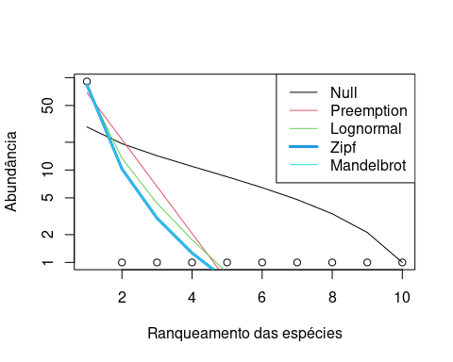

**Interpretação dos resultados**

Os pontos brancos representam as espécies ranqueadas de acordo com a abundância e as linhas representam as predições dos modelos matématicos. Com base nos valores de AIC (veja Capítulo 7), o Zipf é o melhor modelo explicando a distribuição da abundância relativa das espécies na comunidade 2.

Agora vamos analisar os dados considerando todas as comunidades.

curvas_dominancia_todas <- radfit(composicao_especies)  
curvas_dominancia_todas  
#>   
#> Deviance for RAD models:  
#>   
#> Com_1 Com_2 Com_3 Com_4 Com_5 Com_6  
#> Null 8.2193e+01 1.7524e+02 8.9085e+00 4.2265e+01 4.9719e+00 4.7099e+00  
#> Preemption 2.2878e+01 7.9560e+01 1.5423e+00 1.4332e+01 3.0438e+00 4.5536e+00  
#> Lognormal 1.7764e-15 4.7350e+01 1.0161e+00 2.9441e-02 1.9303e+00 4.8898e+00  
#> Zipf -1.7764e-15 2.6612e+01 2.1659e-01 1.5846e-02 3.6094e+00 8.3245e+00  
#> Mandelbrot -1.7764e-15 2.6612e+01 2.0926e-01 1.1390e-02 1.8740e+00 4.1131e+00  
#> Com_7 Com_8 Com_9 Com_10  
#> Null 1.1507e+00 1.8998e+00 2.7703e+00 1.1146  
#> Preemption 7.7259e-01 1.7847e+00 9.2518e-01 0.7428  
#> Lognormal -2.2053e-25 1.4556e+00 2.0626e-01 0.5079  
#> Zipf -2.2073e-25 6.6938e-01 4.7931e-01 0.8730  
#> Mandelbrot 0.0000e+00 6.6938e-01 2.3634e-01 0.4456  
  
# Vamos fazer um gráfico para cada comunidade  
plot(curvas_dominancia_todas, log = "y")

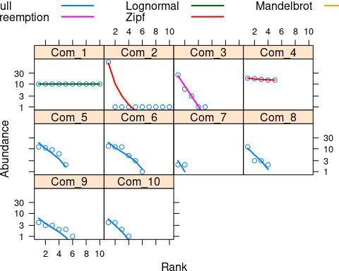

**Interpretação dos resultados**

A comunidade 1 foi associada com o modelo log-normal, as comunidades 2 e 4 com o modelo Zipf, a comunidade 3 com o modelo série geométrica e as outras comunidades com o modelo nulo. Para explorar a explicação biológica por trás destes modelos veja os artigos (Wilson 1991; B. J. McGill et al. 2007; Magurran and McGill 2011). Contudo, esse link entre o modelo matemático e a explicação biológica precisa ser interpretado com cuidado porque diferentes modelos matemáticos podem levar ao mesmo padrão de distribuição de abundância.

## 12.6 Números de Hill ou Série de Hill

Embora os índices de Shannon-Wiener e Gini-Simpson sejam amplamente usados em estudos ecológicos e de conservação, eles sofrem de propriedades matemáticas e não representam a diversidade propriamente dita (Jost 2006). Portanto, quando o objetivo é avaliar a diversidade, os índices de Shannon-Wiener e Gini-Simpson não deveriam ser utilizados na sua forma padrão, mas transformados em números efetivos de espécies ou diversidade verdadeira (Jost 2006). O número efetivo de espécies é o número de espécies igualmente abundantes (i.e. todas as espécies com a mesma abundância) necessárias para produzir o valor observado para um determinado índice. Por exemplo, uma comunidade com índice de Shannon-Wiener estimado de 4,5 teria um número efetivo de 90 espécies igualmente abundantes. Jost et al. (2006) usam o seguinte exemplo para explicar o conceito do número efetivo de espécies - uma comunidade com 16 espécies igualmente abundantes é duas vezes mais diversa do que uma comunidade com 8 espécies igualmente abundantes. Neste caso, a diversidade deveria ser proporcional ao número de espécies. Contudo, quando aplicamos os índices de diversidade para estas comunidades com 16 e 8 espécies (cada espécie com 5 indivíduos), o índice de Shannon-Wiener é 2,772 e 2,079 respectivamente, e o índice de Gini-Simpson é 0,937 e 0,875 respectivamente. Claramente, os valores estimados pelos índices de diversidade não representam a diferença entre as comunidades porque eles carecem de uma particularidade matemática conhecida como propriedade de duplicação. O próximo exemplo (modificado do website de Lou Jost; [http://www.loujost.com/](http://www.loujost.com/Statistics%20and%20Physics/Diversity%20and%20Similarity/EffectiveNumberOfSpecies.htm)) demostra a importância da transformação dos índices de diversidade em números efetivos de espécies. Imagine que você foi contratado para avaliar a diversidade de peixes em um riacho antes e depois da instalação de uma usina hidrelétrica. Suponha que os valores estimados pelo índice de Gini-Simpson foi de 0,99 antes da instalação e de 0,97 depois da instalação. A princípio, você poderia concluir que a diversidade diminuiu somente 2% e que a instalação da hidrelétrica não afetou a diversidade de peixes no riacho. Contudo, transformando os valores do índice de diversidade em números efetivos, percebemos que antes da instalação a diversidade do riacho equivale a 100 espécies igualmente abundantes enquanto após a instalação, equivale a 33 espécies igualmente abundantes. Portanto, a queda da diversidade é 66% e não 2%.

Hill (1973) derivou uma equação geral para o cálculo do número efetivo de espécies ou diversidade verdadeira que depende apenas do valor de *q* e da abundância relativa das espécies:

$$​^{q}D=(\sum_{i=1}^{S}{p_{i}^{q}})^{1/(1−q)}$$

Onde:

q = é um parâmetro conhecido como ordem da diversidade e é usado para dar peso as espécies comuns ou raras. q = 0 não considera a frequência das espécies e representa a riqueza observada de espécies; q = 1 equivale a transformação do índice de Shannon-Wiener (i.e. exp(H’)) e da peso as espécies com base na proporção das suas frequências; q = 2 equivale a transformação do índice de Gini-Simpson (i.e. 1/(1-D)) e da peso as espécies mais comuns. Valores de q <1 favorecem espécies raras enquanto valores de q > 1 favorecem espécies comuns.

pi = abundância relativa de cada espécie, calculada pela proporção dos indivíduos de uma espécie pelo número total dos indivíduos na comunidade.

Vamos calcular o número de Hill para as comunidades do nosso exemplo.

Calculando o Número de Hill com q = 0.

(hill_res_q_0 <- hill_taxa(composicao_especies, q = 0))  
#> Com_1 Com_2 Com_3 Com_4 Com_5 Com_6 Com_7 Com_8 Com_9 Com_10   
#> 10 10 5 5 5 6 2 4 6 4

Calculando o Número de Hill com q = 1.

(hill_res_q_1 <- hill_taxa(composicao_especies, q = 1))  
#> Com_1 Com_2 Com_3 Com_4 Com_5 Com_6 Com_7 Com_8 Com_9   
#> 10.000000 1.649196 2.606507 4.987156 4.420220 4.762172 2.000000 3.021912 5.551608   
#> Com_10   
#> 3.538328

Calculando o Número de Hill com q = 2.

(hill_res_q_2 <- hill_taxa(composicao_especies, q = 2))  
#> Com_1 Com_2 Com_3 Com_4 Com_5 Com_6 Com_7 Com_8 Com_9   
#> 10.000000 1.206273 1.928571 4.974223 4.145078 4.300813 2.000000 2.409639 5.232558   
#> Com_10   
#> 3.270270

Criando um data frame com os três resultados anteriores

res_hill <- data.frame(hill_res_q_0, hill_res_q_1, hill_res_q_2)  
colnames(res_hill) <- c("q=0", "q=1", "q=2")  
head(res_hill)  
#> q=0 q=1 q=2  
#> Com_1 10 10.000000 10.000000  
#> Com_2 10 1.649196 1.206273  
#> Com_3 5 2.606507 1.928571  
#> Com_4 5 4.987156 4.974223  
#> Com_5 5 4.420220 4.145078  
#> Com_6 6 4.762172 4.300813

**Interpretação dos resultados**

Como na comunidade 1 todas as espécies são igualmente abundantes, alterar os valores de *q* não altera o número efetivo de espécies que permanece sempre 10. Contudo, na comunidade 2 que apresenta alta dominância de uma espécie, alterar os valores de q diminui consideravelmente a estimativa de diversidade. A vantagem dos números de Hill é que eles são de fácil interpretação e comparação entre as comunidades. Fator ausente para os índices de diversidade. Neste ponto, esperamos que tenha ficado claro que mais do que a riqueza de espécies, a abundância relativa das espécies (e.g. comuns ou raras) tem um papel fundamental na estimativa da diversidade de espécies.

## 12.7 Diversidade beta

O termo diversidade beta foi proposto por Whittker (1960) e foi definido como a razão entre a diversidade gama e diversidade alfa (i.e. diversidade beta multiplicativa) quantificando não só a relação entre a diversidade regional e local, mas também o grau de diferenciação entre as comunidades. Para demonstrar como a diversidade beta varia entre comunidades locais dentro de uma região usaremos a explicação do Baselga (<http://webspersoais.usc.es/persoais/andres.baselga/beta.html>). Imagine três comunidades, cada comunidade abrigando as mesmas cinco espécies. Neste caso, a média da diversidade alfa = 5, a diversidade gama = 5 e a razão entre elas (gama/alfa) indica uma diversidade beta = 1. Isso significa que na região existe apenas uma unidade distinta de composição. Quando a composição de espécies das três comunidades é completamente diferente (i.e. diferenciação máxima), temos que a média da diversidade alfa = 5, a diversidade gama = 15 e a razão entre elas indica uma diversidade beta = 3. Neste caso, existem três unidades distintas dentro da região. Assim, a diversidade beta multiplicativa varia de 1 até o número de comunidades dentro da região. A maioria dos índices de (dis)similaridade utilizadas na ecologia (e.g. índices de Jaccard e Sørensen) são índices que padronizam a diversidade beta e geram valores independentes do número de comunidades. Eles podem ser calculados para dados de incidência (presença e ausência) ou abundância (P. Legendre and Legendre 2012b) e considerando comparações par-a-par entre as comunidades ou comparação entre múltiplas comunidades (i.e. multiple-site). Por muito tempo, os valores de (dis)similaridade foram interpretados como sinônimo de substituição de espécies (turnover) entre comunidades. Contudo, índices de (dis)similaridade como Jaccard e Sørensen geram valores de (dis)similaridade para comunidades que não apresentam diferenças na composição de espécies, mas apresentam diferenças na riqueza de espécies (i.e. comunidades aninhadas). Pensando nestes fatores, Baselga (2012) propôs uma abordagem que particiona a diversidade beta total em dois componentes: o componente resultante da substituição de espécies (turnover) e o componente resultante do aninhamento (i.e. diferença na riqueza de espécies). Baselga (2013) propôs a a partição da diversidade beta para índices de dissimilaridade que lidam com dados de abundância. Neste caso os componentes da diversidade beta são chamados de variação balanceada na abundância (similar ao componente substituição de espécies) e gradiente de abundância (similar ao componente aninhamento). Reconhecer estes componentes da diversidade beta é importante porque eles apresentam padrões distintos (substituição de espécies *vs* perda ordenada de espécies) que provavelmente estão sendo gerados por processos ecológicos diferentes (Baselga 2010, 2012, 2013).

Aqui, vamos demonstrar alguns exemplos de como calcular a partição da diversidade beta para os dados deste capítulo.

Para isso, primeiro vamos transformar nossa planilha de abundância em presença e ausência.

# Transformando dados em presencia e ausência.  
composicao_PA <- decostand(composicao_especies, method = "pa")

Calculando a diversidade beta par a par usando os dados de presença e ausência.

resultado_PA <- beta.pair(composicao_PA, index.family = "sorensen")

A função beta.pairgera três listas com matrizes triangulares:

* **Diversidade beta total** = índice de Sorensen (beta.sor);
* **Componente substituição de espécies** = índice de Simpson (beta.sim);
* **Componente aninhado** = beta.sor - beta.sim.

Vamos olhar os resultados da diversidade beta total.

resultado_PA$beta.sor  
#> Com_1 Com_2 Com_3 Com_4 Com_5 Com_6 Com_7 Com_8  
#> Com_2 0.0000000   
#> Com_3 0.3333333 0.3333333   
#> Com_4 0.3333333 0.3333333 1.0000000   
#> Com_5 0.3333333 0.3333333 0.6000000 0.4000000   
#> Com_6 0.2500000 0.2500000 0.4545455 0.4545455 0.4545455   
#> Com_7 0.6666667 0.6666667 0.7142857 0.7142857 1.0000000 0.7500000   
#> Com_8 0.4285714 0.4285714 0.7777778 0.3333333 0.3333333 0.2000000 1.0000000   
#> Com_9 0.2500000 0.2500000 0.4545455 0.4545455 0.2727273 0.5000000 0.7500000 0.4000000  
#> Com_10 0.4285714 0.4285714 0.3333333 0.7777778 0.5555556 0.4000000 0.6666667 0.7500000  
#> Com_9  
#> Com_2   
#> Com_3   
#> Com_4   
#> Com_5   
#> Com_6   
#> Com_7   
#> Com_8   
#> Com_9   
#> Com_10 0.6000000

Vamos montar um data.frame com os resultados

data.frame_PA <- data.frame(round(as.numeric(resultado_PA$beta.sor), 2),  
 round(as.numeric(resultado_PA$beta.sim), 2),  
 round(as.numeric(resultado_PA$beta.sne), 2))  
colnames(data.frame_PA) <- c("Sorensen", "Simpson", "Aninhamento")  
head(data.frame_PA)  
#> Sorensen Simpson Aninhamento  
#> 1 0.00 0 0.00  
#> 2 0.33 0 0.33  
#> 3 0.33 0 0.33  
#> 4 0.33 0 0.33  
#> 5 0.25 0 0.25  
#> 6 0.67 0 0.67

📝 Importante: Percebam que a primeira linha e primeira coluna do data frame (i.e. 0.00) representa a dissimilaridade de Sorensen entre a Com1 e Com2 (compare com os valores da matriz triangular acima). As linhas subsequentes representam a dissimilaridade da Com1 com todas as outras comunidades, depois da Com2 com todas as comunidades e assim sucessivamente. Lembrem-se que os componentes, subsituição (Simpson) e aninhamento, são um desdobramento da diversidade beta total (Sorensen). Assim, a soma da dissimilaridade de Simpson e aninhamento é igual ao valor de dissimilaridade de Sorensen (Baselga 2009, 2012).

Vamos calcular a dissimilaridade entre a precipitação anual das comunidades usando o índice de distância euclidiana. Vejam a ajuda da função vegdist que calcula 17 índices diferentes de dissimilaridade.

prec_dis <- vegdist(precipitacao, method = "euclidian")  
dados_prec <- as.numeric(prec_dis)

Agora vamos juntar os resultados.

📝 Importante: As comunidades devem estar dispostas na mesma ordem nas duas planilhas (composição de espécies e precipitação) para que os resultados representem as dissimilaridades par a par para as mesmas comunidades no data frame.

Criando data.frame.

dados_dis <- data.frame(dados_prec, data.frame_PA)  
head(dados_dis)  
#> dados_prec Sorensen Simpson Aninhamento  
#> 1 88 0.00 0 0.00  
#> 2 400 0.33 0 0.33  
#> 3 1400 0.33 0 0.33  
#> 4 294 0.33 0 0.33  
#> 5 195 0.25 0 0.25  
#> 6 2270 0.67 0 0.67

Vamos testar a relação entre as diferença na composição de espécies e precipitação nas comunidades.

# Avaliar a relação entre os valores de diversidade beta total (Sorensen) e precipitação  
anova(lm(dados_dis$Sorensen ~ dados_dis$dados_prec))  
#> Analysis of Variance Table  
#>   
#> Response: dados_dis$Sorensen  
#> Df Sum Sq Mean Sq F value Pr(>F)  
#> dados_dis$dados_prec 1 0.00188 0.001877 0.0358 0.8508  
#> Residuals 43 2.25264 0.052387  
  
# Avaliar a relação entre os valores do componente substituição (Simpson) e precipitação  
anova(lm(dados_dis$Simpson ~ dados_dis$dados_prec))  
#> Analysis of Variance Table  
#>   
#> Response: dados_dis$Simpson  
#> Df Sum Sq Mean Sq F value Pr(>F)  
#> dados_dis$dados_prec 1 0.1403 0.140342 1.4905 0.2288  
#> Residuals 43 4.0488 0.094157  
  
# Avaliar a relação entre os valores do componente aninhamento e precipitação  
anova(lm(dados_dis$Aninhamento ~ dados_dis$dados_prec))  
#> Analysis of Variance Table  
#>   
#> Response: dados_dis$Aninhamento  
#> Df Sum Sq Mean Sq F value Pr(>F)   
#> dados_dis$dados_prec 1 0.17467 0.17467 6.4006 0.01515 *  
#> Residuals 43 1.17349 0.02729   
#> ---  
#> Signif. codes: 0 '***' 0.001 '**' 0.01 '*' 0.05 '.' 0.1 ' ' 1

**Interpretação dos resultados**

Há uma relação positiva entre o componente aninhado da diversidade beta e a diferença na precipitação entre as comunidades (F1,43 = 6,4, P = 0,01). Contudo, não há relação entre a diversidade beta total (Sorensen) e o componente substituição de espécies (Simpson) com a precipitação (P > 0,05).

Agora vamos fazer um gráfico com o componente aninhamento da diversidade beta.

ggplot(data = dados_dis, aes(x= dados_prec, y= Aninhamento)) +   
 labs(x = "Diferença precipitação (mm)",   
 y = "Componente aninhamento da\n diversidade beta") +  
 geom_point(size = 4, shape = 21, fill = "darkorange") +  
 tema_livro() +  
 geom_smooth(method = lm, se = FALSE, color = "black")

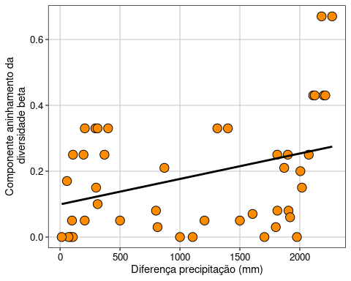

**Interpretação dos resultados**

As comunidades com baixa precipitação anual apresentam espécies que são um subgrupo das espécies presentes nas comunidades com alta precipitação anual.

Agora vamos fazer um exemplo considerando os dados de abundância das espécies.

A função beta.pair.abundgera três listas com matrizes triangulares:

* **Diversidade beta total** = índice de Bray-Curtis (beta.bray);
* **Componente variação balanceada (beta.bray.bal)**;
* **Componente gradiente de abundância (beta.bray.gra)**.

Análise.

resultado_AB <- beta.pair.abund(composicao_especies, index.family = "bray")

Cria um data.frame com os resultados.

# Vamos montar um data.frame com os resultados  
data.frame_AB <- data.frame(round(as.numeric(resultado_AB$beta.bray), 2),  
 round(as.numeric(resultado_AB$beta.bray.bal), 2),  
 round(as.numeric(resultado_AB$beta.bray.gra), 2))  
colnames(data.frame_AB) <- c("Bray", "Balanceada", "Gradiente")  
head(data.frame_AB)  
#> Bray Balanceada Gradiente  
#> 1 0.81 0.81 0.00  
#> 2 0.69 0.42 0.27  
#> 3 0.45 0.38 0.06  
#> 4 0.47 0.07 0.40  
#> 5 0.47 0.15 0.31  
#> 6 0.92 0.00 0.92  
  
## Agora vamos juntar os resultados com a precipitação  
dados_dis_AB <- data.frame(dados_prec, data.frame_AB)

Testar a relação da dissimilaridade considerando a abundância com a diferença na precipitação entre as comunidades.

## Avaliar a relação entre os valores de diversidade beta total e precipitação  
anova(lm(dados_dis_AB$Bray ~ dados_dis$dados_prec))  
#> Analysis of Variance Table  
#>   
#> Response: dados_dis_AB$Bray  
#> Df Sum Sq Mean Sq F value Pr(>F)  
#> dados_dis$dados_prec 1 0.01782 0.017815 0.8441 0.3634  
#> Residuals 43 0.90755 0.021106  
  
## Avaliar a relação entre os valores do componente balanceada e precipitação  
anova(lm(dados_dis_AB$Balanceada ~ dados_dis$dados_prec))  
#> Analysis of Variance Table  
#>   
#> Response: dados_dis_AB$Balanceada  
#> Df Sum Sq Mean Sq F value Pr(>F)   
#> dados_dis$dados_prec 1 0.48761 0.48761 7.0742 0.01094 *  
#> Residuals 43 2.96391 0.06893   
#> ---  
#> Signif. codes: 0 '***' 0.001 '**' 0.01 '*' 0.05 '.' 0.1 ' ' 1  
  
## Avaliar a relação entre os valores do componente gradiente e precipitação  
anova(lm(dados_dis_AB$Gradiente ~ dados_dis$dados_prec))  
#> Analysis of Variance Table  
#>   
#> Response: dados_dis_AB$Gradiente  
#> Df Sum Sq Mean Sq F value Pr(>F)   
#> dados_dis$dados_prec 1 0.68981 0.68981 18.705 8.903e-05 ***  
#> Residuals 43 1.58575 0.03688   
#> ---  
#> Signif. codes: 0 '***' 0.001 '**' 0.01 '*' 0.05 '.' 0.1 ' ' 1

**Interpretação dos resultados**

Há uma relação positiva entre os componentes variação balanceada (F1,43 = 7,07, P = 0,01) e gradiente (F1,43 = 18,7, P < 0,001) de abundância da diversidade beta com a diferença na precipitação entre as comunidades. Contudo, não há relação entre a diversidade beta total (Bray) com a precipitação (F1,43 = 0,84, P = 0,36).

Vamos fazer um gráfico para cada um dos componentes da diversidade beta.

ggplot(data = dados_dis_AB, aes(x= dados_prec, y= Balanceada)) +   
 labs(x = "Diferença precipitação (mm)",  
 y = "Componente variação balanceada\n da diversidade beta") +  
 geom_point(size = 4, shape = 21, fill = "darkorange") +  
 tema_livro() +  
 geom_smooth(method = lm, se = FALSE, color = "black")

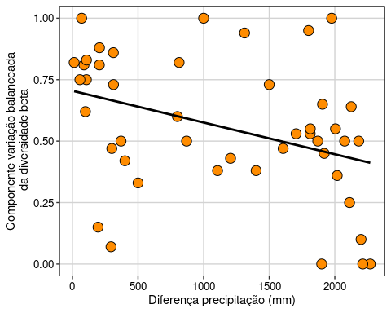

**Interpretação dos resultados**

Olhando o ínicio do eixo X onde as comunidades apresentam precipitação anual similares (i.e. baixa diferença na precipitação), o componente variação balanceada indica que há uma tendência das espécies com maiores abundâncias não serem as mesmas quando comparamos duas comunidades (i.e. maiores valores de dissimilaridade). Por outro lado, quando a diferença na precipitação entre duas comunidades é alta, o componente variação balanceada é baixo, indicando que as mesmas espécies estão dominando a abundância nas comunidades comparadas.

ggplot(data = dados_dis_AB, aes(x= dados_prec, y= Gradiente)) +   
 labs(x = "Diferença precipitação anual (mm)",   
 y = "Componente gradiente de abundância\n da diversidade beta") +  
 geom_point(size = 4, shape = 21, fill = "darkorange") +  
 tema_livro() +  
 geom_smooth(method = lm, se = FALSE, color = "black")

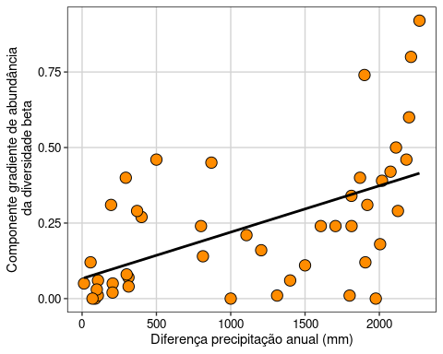

**Interpretação dos resultados**

Olhando o ínicio do eixo X onde as comunidades apresentam precipitação anual similares (i.e. baixa diferença na precipitação), o componente gradiente indica que há uma tendência das espécies apresentarem abundâncias parecidas (i.e. menor valor de dissimilaridade). Por outro lado, quando a diferença na precipitação entre duas comunidades é alta, o componente gradiente é alto, indicando que as mesmas espécies tem valores discrepantes de abundâncias entre as comunidades.

### 12.7.1 Para se aprofundar

* Recomendamos aos interessados a leitura dos artigos citados no capítulo e os livros Magurran & McGill (2011) - Biological Diversity Frontiers in Measurement and Assessment and Legendre & Legendre (2012b) - Numerical Ecology.

# 13 Diversidade Filogenética

### Pré-requisitos do capítulo

## Pacotes  
library(devtools)  
# install_github("paternogbc/ecodados")   
library(ecodados)  
# install_github("jinyizju/V.PhyloMaker")  
library(V.PhyloMaker)  
library(vegan)  
library(ggplot2)  
library(GGally)  
library(ggpubr)  
library(picante)  
library(phytools)  
library(ape)  
library(geiger)  
library(phyloregion)  
library(pez)  
library(reshape2)  
library(betapart)  
  
## Dados necessários  
minha_arvore <- ecodados::filogenia_aves  
especies_plantas <- ecodados::sp_list  
comunidade <- ecodados::comm  
composicao_especies <- ecodados::composicao_aves_filogenetica  
filogenia_aves <- ecodados::filogenia_aves  
precipitacao <- precipitacao_filogenetica

## 13.1 Aspectos teóricos

A diversidade filogenética captura a ancestralidade compartilhada entre as espécies em termos de quantidade da história evolutiva e o grau de parentesco entre as espécies. Pesquisadores têm utilizado diferentes métricas de diversidade filogenética em duas linhas de investigações principais: i) incorporar a história evolutiva das espécies na seleção das áreas prioritárias para conservação visando minimizar a perda da diversidade evolutiva (Vane-Wright, Humphries, and Williams 1991; Faith 1992; Véron et al. 2019), e ii) produzir explicações sobre os processos atuando na montagem das comunidades (Webb et al. 2002; Helmus et al. 2007). A quantidade de artigos abordando ecologia, macroecologia e conservação com diversidade filogenética cresceram exponencialmente nas últimas décadas (Véron et al. 2019). Seguindo esta tendência, o número de métricas de diversidade filogenética propostas não param de aumentar. Tucker et al. (2016) revisaram 70 métricas de diversidade filogenética e classificaram estas métricas em três dimensões: i) **riqueza** - representa a soma da diferença filogenética acumulada entre táxons; ii) **divergência** - representa o padrão de diferença filogenética entre táxons de uma assembleia; e iii) **regularidade** - representa o grau de variação das diferenças filogenéticas entre táxons em uma assembleia. Outros autores utilizaram diferentes classificações (S. Pavoine and Bonsall 2010; M. Vellend et al. 2011; Garamszegi 2014). Neste capítulo, iremos seguir a classificação de Tucker et al. (2016) e mostrar algumas das principais métricas dentro de cada uma dessas dimensões. Alguns autores recomendam que os pesquisadores não foquem em apenas uma dimensão, mas comparem métricas de diferentes dimensões (Tucker et al. 2016).

## 13.2 Manipulação de filogenias

Nesta seção, iremos descrever os códigos no R para carregar uma filogenia, plotar a filogenia, acessar os dados da filogenia e excluir e adicionar espécies na filogenia. Estes são códigos introdutórios e necessários para realizarmos as análises de diversidade filogenética. Não iremos descrever os comandos necessários para construir uma filogenia. Estamos assumindo que já existe uma filogenia disponível para os organismos de interesse.

Mas antes vamos entender as terminologias de uma filogenia (Figura 1).

* **Árvore filogenética:** são hipóteses que representam o relação de parentesco entre as espécies (pode ser também individíduos, genes, etc.) com informações sobre quais espécies compartilham um ancestral comum e a distância (tempo, genética, ou diferenças nos caracteres) que as separam;
* **Nó:** o ponto onde uma linhagem da origem a duas ou mais linhagens descendentes;
* **Politomia:** Três ou mais linhagens descendendo de um único nó;
* **Ramo:** uma linha orientada ao longo de um eixo terminais-raiz que conecta os nós na filogenia;
* **Terminal (do inglês *tip*):** o final do ramo representando uma espécie atual ou extinta (pode também reprentar gêneros, indivíduos, genes, etc.);
* **Raiz:** representa o ancestral comum de todas as espécies na filogenia;
* **Clado:** um grupo de espécies aparentadas descendendo de um único nó na filogenia;
* **Ultramétrica:** a distância de todos os terminais até a raiz são identicas. Característica requerida pela maioria dos índices de diversidade filogenética.

Ilustrações de diferentes árvores filogenéticas. A) Árvore enraizada e ultramétrica indicando a raiz da árvore, nós, ramos, comprimento do ramo, politomias e terminais. B) Árvore não enraizada que mostra as relações entre as espécies, mas não define a história evolutiva. C) Árvore não ultramétrica onde as espécies apresentam diferentes distâncias até a raiz.

Ilustrações de diferentes árvores filogenéticas. A) Árvore enraizada e ultramétrica indicando a raiz da árvore, nós, ramos, comprimento do ramo, politomias e terminais. B) Árvore não enraizada que mostra as relações entre as espécies, mas não define a história evolutiva. C) Árvore não ultramétrica onde as espécies apresentam diferentes distâncias até a raiz.

Agora vamos plotar a filogenia para visualizar as relações entre as 37 espécies de aves endêmicas da Mata Atlântica. filogenia foi extraída de Jetz et al. (2012). Os dados estão disponíveis no pacote *ecodados*.

plot.phylo (minha_arvore, type = "phylogram", show.tip.label = TRUE,   
 show.node.label = TRUE, edge.color = "black", edge.width = 1.5,   
 tip.color = "black", cex = 0.45, label.offset = 2)

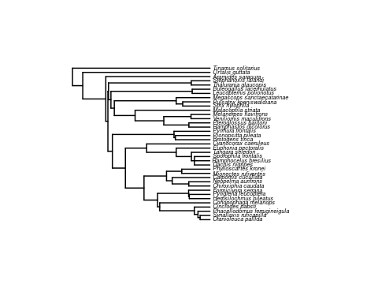

Podemos alterar o formato de apresentação da filogenia usando o argumento type e a cor dos ramos usando o argumento edge.color.

plot.phylo (minha_arvore, type = "fan", show.tip.label = TRUE,   
 show.node.label = TRUE, edge.color = "blue", edge.width = 1.5,   
 tip.color = "black", cex = 0.45, label.offset = 2)

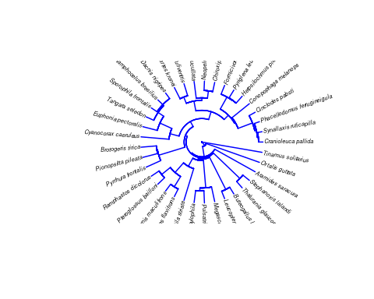

Percebam que existem vários argumentos para modificar a largura e cor dos ramos, tamanho da fonte, distância entre a filogenia e o nomes da espécies e muito mais. Uma sugestão é visitar o blog do professor Liam Revell (<http://blog.phytools.org/>) que é o criador e mantenedor do pacote *phytools* no R.

Um das características mais interessantes do R é que podemos acessar as informações do objeto. Neste caso, o nosso objeto é a filogenia e, muitas vezes, temos interesse nas informações que estão inseridas dentro da filogenia. Para sabermos quais são as informações que podemos acessar na filogenia, vamos usar a função names().

names(minha_arvore)  
#> [1] "edge" "edge.length" "Nnode" "tip.label"

Temos acesso a quatro componentes da filogenia: i) ramo (edge), ii) comprimento do ramo (edge.length), iii) número de nós (Nnode), e iv) nome das espécies (tip.label). Podemos usar o operador $ para acessar estes componentes. Veja abaixo como acessar o nome das 37 espécies de aves na filogenia.

minha_arvore$tip.label  
#> [1] "Cranioleuca_pallida" "Synallaxis_ruficapilla"   
#> [3] "Phacellodomus_ferrugineigula" "Cinclodes_pabsti"   
#> [5] "Conopophaga_melanops" "Herpsilochmus_pileatus"   
#> [7] "Pyriglena_leucoptera" "Formicivora_serrana"   
#> [9] "Chiroxiphia_caudata" "Neopelma_aurifrons"   
#> [11] "Carpornis_cucullata" "Mionectes_rufiventris"   
#> [13] "Phylloscartes_kronei" "Dacnis_nigripes"   
#> [15] "Ramphocelus_bresilius" "Sporophila_frontalis"   
#> [17] "Tangara_seledon" "Euphonia_pectoralis"   
#> [19] "Cyanocorax_caeruleus" "Brotogeris_tirica"   
#> [21] "Pionopsitta_pileata" "Pyrrhura_frontalis"   
#> [23] "Ramphastos_dicolorus" "Pteroglossus_bailloni"   
#> [25] "Veniliornis_maculifrons" "Melanerpes_flavifrons"   
#> [27] "Malacoptila_striata" "Strix_hylophila"   
#> [29] "Pulsatrix_koeniswaldiana" "Megascops_sanctaecatarinae"   
#> [31] "Leucopternis_polionotus" "Buteogallus_lacernulatus"   
#> [33] "Thalurania_glaucopis" "Stephanoxis_lalandi"   
#> [35] "Aramides_saracura" "Ortalis_guttata"   
#> [37] "Tinamus_solitarius"

ou o comprimento de cada um dos ramos da filogenia.

minha_arvore$edge.length  
#> [1] 8.3802647 18.8669712 1.7333865 3.6642170 10.6732942 15.2239228 11.0917270  
#> [8] 1.7755983 28.3607791 2.9678911 1.7546545 8.0910030 8.0910030 9.8456576  
#> [15] 12.8135486 41.1743278 25.4606915 0.5546030 16.9346316 16.9346316 17.4892346  
#> [22] 18.4363079 4.6581580 13.5498048 17.3960309 17.3960309 30.9471871 12.4567724  
#> [29] 23.1472214 23.1472214 17.4065182 24.1723764 12.4712971 2.4600303 12.6082491  
#> [36] 12.5529673 12.6146793 15.2153841 27.6866812 51.8590576 50.4721698 1.0975337  
#> [43] 28.3691666 28.3691666 29.4667004 0.4805624 1.9967144 2.7687118 17.0272986  
#> [50] 23.4955884 20.5338341 17.3003772 17.3003772 22.2636579 15.5705534 15.5705534  
#> [57] 61.3297997 50.6621138 5.3479249 22.3470597 22.3470597 27.6949846 66.5513507  
#> [64] 14.5744595 14.5744595 67.7448719 15.3776527 15.3776527 85.3364736 104.2034448  
#> [71] 112.5837095

Nas análises de diversidade filogenética, as espécies que estarão presentes na filogenia normalmente são aquelas que foram amostradas no seu estudo. Contudo, muitas vezes utilizamos filogenias contendo espécies que não estão presentes no nosso estudo. Neste caso, precisamos excluir essas espécies da filogenia. A função drop.tip() faz essa tarefa.

# Vamos criar um novo nome para o objeto e excluir as espécies Leucopternis polionotus   
# e Aramides saracura da filogenia  
filogenia_cortada <- drop.tip(minha_arvore, c("Leucopternis_polionotus",   
 "Aramides_saracura"))   
  
filogenia_cortada  
#>   
#> Phylogenetic tree with 35 tips and 33 internal nodes.  
#>   
#> Tip labels:  
#> Cranioleuca_pallida, Synallaxis_ruficapilla, Phacellodomus_ferrugineigula, Cinclodes_pabsti, Conopophaga_melanops, Herpsilochmus_pileatus, ...  
#>   
#> Rooted; includes branch lengths.

Vejam que agora a filogenia tem 35 espécies de aves. As duas espécies que selecionamos foram excluídas da filogenia.

Outra situação bem comum é quando precisamos inserir espécies que foram amostradas no nosso estudo, mas não estão presente na filogenia. Para isso, vamos usar a função add.species.to.genus. A função force.ultrametric é usada para que a filogenia continue sendo ultramétrica (sem essa função a árvore perde os comprimentos dos ramos)

📝 Importante: O comprimento do ramo que a espécie irá receber dependerá de onde você indicar a inserção da espécie.

As opções são:

* **root** que insere a espécie no ancestral comum mais recente (MRCA) de todas as espécies do gênero (*default*);
* **random** que insere a espécie aleatoriamente dentro do clado do MRCA contendo todos as espécies do gênero.

# Vamos inserir as espécies Megascops_sp1, Carponis_sp, Strix_sp1, Strix_sp2 e  
# Strix_sp3 na filogenia  
Megascops <- c("Megascops_sp1")  
Carpornis <- c("Carpornis_sp1")  
Strix <- c("Strix_sp1", "Strix_sp2", "Strix_sp3")  
  
# Inserindo espécies como politomias  
filogenia_nova <- add.species.to.genus(force.ultrametric(minha_arvore), Megascops)  
filogenia_nova <- add.species.to.genus(force.ultrametric(filogenia_nova),   
 Carpornis)

Agora vamos inserir várias espécies dentro do mesmo gênero.

# Para inserir mais de uma espécie dentro do gênero, vamos utilizar um loop.   
for(i in 1:length(Strix))   
filogenia_nova <- add.species.to.genus(force.ultrametric(filogenia_nova),  
 Strix[i], where="root")  
  
plot(filogenia_nova, cex = 0.5, no.margin = TRUE)

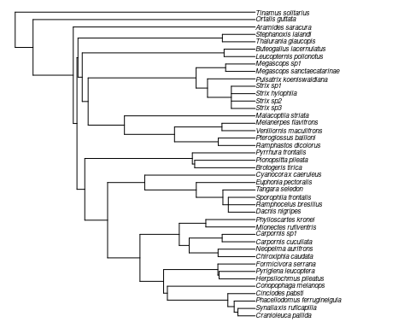

Vamos fazer outro exemplo usando a função phylo.maker() do pacote V.PhyloMaker que adiciona as espécies nos gêneros ou os gêneros nas famílias usando uma filogênia *backbone*.

Essa função permite a adição dos gêneros ou espécies considerando três cenários diferentes:

Cenário 1 - adiciona gêneros ou espécies como politomias basais dentro das famílias ou gêneros da filogenia respectivamente.

Cenário 2 - adiciona gêneros e espécies aleatoriamente nas famílias ou gêneros da filogenia respectivamente.

Cenário 3 - adiciona gêneros e espécies nas famílias ou gêneros da filogenia respectivamente usando as abordagens implementadas no *Phylomatic* e *BLADJ*.

# A função phylo.maker usa uma filogenia default de plantas (i.e. GBOTB.extended).  
# Caso você queira utilizar outra filogenia, é só alterar o argumento tree  
novas_filogenias <- phylo.maker(especies_plantas,  
 tree = GBOTB.extended,  
 scenarios=c("S1","S2","S3"))  
#> [1] "Note: 2 taxa fail to be binded to the tree,"  
#> [1] "Genus7_sp1" "Genus8_sp1"  
  
# Gráfico mostrando o resultado para os cenários 1 e 3  
par(mfrow = c(1, 2))  
plot.phylo(novas_filogenias$scenario.1, cex = 0.5, main = "Cenário 1")  
plot.phylo(novas_filogenias$scenario.3, cex = 0.5, main = "Cenário 3")  
dev.off()  
#> null device   
#> 1

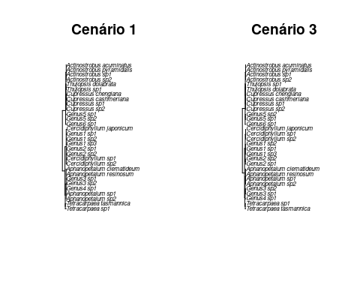

## 13.3 Métricas de diversidade alfa filogenética

Métricas de diversidade alfa utilizam os dados de incidência (presença e ausência) ou abundância das espécies para determinar um valor de diversidade para cada comunidade ou sítio de interesse.

#### 13.3.0.1 Exemplo prático 1 - Medidas de diversidade filogenética

**Explicação dos dados**

Avaliaremos a diversidade filogenética de 10 comunidades de aves amostradas ao longo de um gradiente de precipitação. Utilizaremos este conjunto de dados para todos os exemplos deste capítulo.

**Pergunta:**

A variação na distribuição espacial dos valores de diversidade filogenética das comunidades está associada com o gradiente de precipitação?

**Predições**

Os valores de diversidade filogenética serão maiores nas comunidades localizadas em regiões com altas precipitações do que em regiões mais secas.

**Variáveis**

* Variáveis resposta e preditoras
  + Dataframe com as comunidades (unidade amostral) nas linhas e as espécies de aves nas colunas (variável resposta).
  + Dataframe com as comunidades (unidade amostral) nas linhas e a variável precipitação anual na coluna (variável preditora).
  + Arquivo com a filogenia das 37 espécies de aves (variável resposta).

**Checklist**

* Verificar se os dataframes de composição de espécies e variáveis ambientais estão com as unidades amostrais nas linhas e variáveis preditoras nas colunas
* Verificar se as comunidades nos dataframes de composição de espécies e variáveis ambientais estão distribuídos na mesma sequência/ordem nos dois arquivos.
* Verificar se o nome das espécies de aves no dataframe de composição de espécies é idêntico ao nome das espécies na filogenia.

## 13.4 Análise da dimensão riqueza da diversidade alfa filogenética

As métricas de riqueza somam a quantidade da diferença filogenética presente em uma comunidade (Tucker et al. 2016).

### 13.4.1 Phylogenetic diversity (PD, Faith 1992)

Esta métrica é definida pela soma do comprimento dos ramos conectando todas as espécies na comunidade. É a métrica mais conhecida e usada nos estudos de conservação e comunidade.

Vamos conferir se os nomes das espécies de aves no dataframe de composição são os mesmos da filogenia - *OK* indica que os nomes estão corretos. Caso contrário, verificar e arrumar.

name.check(filogenia_aves, t(composicao_especies))  
#> [1] "OK"

Os nomes das espécies que estão na planilha são iguais aos nomes das espécies que estão na filogenia. Podemos continuar as análises.

Abaixo, demonstramos os códigos no R para o cálculo de PD para as comunidades de aves.

# Calculando a métrica de diversidade filogenética proposta por Faith (1992).  
resultados_PD <- pd(composicao_especies, filogenia_aves)  
  
# Mostra o valor de PD e riqueza de espécies para cada comunidade.  
resultados_PD  
#> PD SR  
#> Com_1 1259.3151 27  
#> Com_2 1293.1521 26  
#> Com_3 1222.3102 25  
#> Com_4 1254.5410 25  
#> Com_5 1021.9670 22  
#> Com_6 856.7810 18  
#> Com_7 930.6452 15  
#> Com_8 678.9394 12  
#> Com_9 673.6288 13  
#> Com_10 599.6924 9

A comunidade 2 abriga a maior diversidade filogenética com a composicação de espécies contemplando 1293,15 milhões de anos (i.e. soma do comprimento dos ramos ligando todas as espécies da comunidade). Por outro lado, a comunidade 10 abriga a menor diversidade filogenética contemplando 599,69 milhões de anos. Importante, este índice é correlacionado com a riqueza de espécies. Discutiremos essa questão na seção de modelos nulos.

## 13.5 Phylogenetic Species Richness (PSR, Helmus et al. 2007)

Esta métrica é calculada multiplicando a riqueza de espécies registrada na comunidade pela *Phylogenetic Species Variability* (PSV) da comunidade. PSR é diretamente comparável ao número de espécies na comunidade, mas inclui o parentesco filogenético entre as espécies.

Abaixo, demonstramos os códigos no R para o cálculo do PSR utilizando os dados das comunidades de aves.

# Análise com dados de composição das espécies nas comunidades.  
resultados_PSR <- psr(composicao_especies,filogenia_aves)  
  
# Mostra os valores de PSR para cada comunidade.  
resultados_PSR   
#> PSR SR vars  
#> Com_1 18.084236 27 0.04537904  
#> Com_2 18.167183 26 0.04881734  
#> Com_3 16.230938 25 0.05205832  
#> Com_4 17.153972 25 0.05205832  
#> Com_5 13.981597 22 0.06060866  
#> Com_6 11.287030 18 0.06933707  
#> Com_7 10.279983 15 0.07398666  
#> Com_8 7.538134 12 0.07721118  
#> Com_9 8.060933 13 0.07627517  
#> Com_10 5.720063 9 0.07948474

## 13.6 Phylogenetic Endemism (PE, Rosauer et al. 2009)

Esta métrica calcula a fração dos ramos restritas a regiões específicas. PE identifica áreas ou comunidades que abrigam componentes restritos da diversidade filogenética. PE é uma métrica proposta para auxiliar estudos de conservação estabelecendo critérios para priorizar regiões a serem conservadas com base na importância evolutiva (i.e. partes da filogênia com distribuição espacial limitada) das espécies que ocorrem nestes locais (Rosauer et al. 2009).

Abaixo, demonstramos os códigos no R para o cálculo do PE utilizando os dados das comunidades de aves.

# Transformando data.frame em matriz.  
dados_matriz <- as.matrix(composicao_especies)  
  
# Análise.  
resultados_PE <- phylo_endemism(dados_matriz, filogenia_aves,   
 weighted = TRUE)  
  
# Mostra os valores de PE para cada comunidade.  
resultados_PE   
#> Com_1 Com_2 Com_3 Com_4 Com_5 Com_6 Com_7 Com_8 Com_9   
#> 232.09145 272.60106 210.22647 218.89037 146.99281 135.06423 148.65234 79.22402 77.95458   
#> Com_10   
#> 68.50266

O índice PE considera as 10 comunidades como o range espacial máximo. Se todas as espécies ocorressem nas 10 comunidades, o valor de PE seria 1 indicando baixo endemismo filogenético. A comunidade 2 abriga um conjunto de espécies cujo os ramos com distribuição espacial restrita contemplam 272,6 milhões de anos. Por outro lado, a comunidade 10 abriga um conjunto de espécies cujo os ramos com distribuição espacial restrita contemplam 68,5 milhões de anos . Assim, as comunidades 2, 1 e 4 são as áreas que abrigam os maiores endemismo filogenéticos.

## 13.7 Species Evolutionary Distinctiveness (ED, Redding & Mooers 2006)

Esta métrica calcula qual é a fração da árvore filogenética que é atribuída para uma espécie. ED reflete quão evolutivamente isolada uma espécie é comparada com as outras espécies na filogenia (Redding and Mooers 2006). ED é uma métrica proposta para auxiliar estudos de conservação estabelecendo critérios para priorizar as espécies a serem conservadas com base na sua importância evolutiva (exclusividade do comprimento do ramo) que não é comportilhada com outras espécies. Portanto, apenas as informações da filogenia são utilizadas para o cálculo de ED.

Abaixo, demonstramos os códigos no R para o cálculo do ED utilizando os dados das comunidades de aves.

# Análise.  
resultados_ED <- evol.distinct(filogenia_aves)  
  
# Mostra os valores de ED para cada espécie.  
head(resultados_ED)  
#> Species w  
#> 1 Cranioleuca_pallida 14.07447  
#> 2 Synallaxis_ruficapilla 14.07447  
#> 3 Phacellodomus_ferrugineigula 20.05793  
#> 4 Cinclodes_pabsti 30.27020  
#> 5 Conopophaga_melanops 47.72685  
#> 6 Herpsilochmus_pileatus 26.40947

## 13.8 Análise da dimensão divergência da diversidade alfa filogenética

As métricas de divergência utilizam a média da distribuição das unidades extraídas da árvore filogenética (Tucker et al. 2016).

## 13.9 Mean Pairwise Distance (MPD, Webb et al. 2002)

Esta métrica utiliza a matriz de distância filogenética para quantificar a distância média do parentesco entre pares de espécies em uma comunidade. Este índice pode ser calculado considerando dados de incidência ou considerando dados de abundância das espécies. Importante, o MPD é uma métrica que pesa a estrutura interna da filogenia (e.g. relações entre espécies de famílias diferentes).

Abaixo, demonstramos os códigos no R para o cálculo do MPD utilizando os dados das comunidades de aves.

Vamos iniciar com dados de incidência (presença e ausência) das espécies nas comunidades. A função cophenetic gera uma matriz com as distâncias par a par entre as espécies. Essas distâncias são utilizadas para computar a distância média do parentesco das espécies dentro das comunidades.

resultados_MPD_PA <- mpd(composicao_especies, cophenetic(filogenia_aves),   
 abundance.weighted = FALSE)  
  
# Mostra os valores de MPD para cada comunidade.  
resultados_MPD_PA   
#> [1] 150.7914 157.3158 146.1622 154.5005 143.0727 141.1926 154.3145 141.4292 139.6198 143.0862

A comunidade 9 abriga a composição de espécies mais aparentada (i.e. menor diversidade filogenética) com distância média entre as espécies de 139,62 milhões de anos. Por outro lado, a comunidade 2 abriga a composição de espécies menos aparentada (i.e. maior diversidade filogenética) com distância média de 157,31 milhões anos.

Vamos refazer a análise do MPD, mas desta vez, considerando a abundância das espécies de aves nas comunidades. Para isso, alteramos o argumento abundance.weighted = TRUE.

# Análise com dados de abundância das espécies nas comunidades.  
resultados_MPD_AB <- mpd(composicao_especies, cophenetic(filogenia_aves),   
 abundance.weighted = TRUE)  
  
# Mostra os valores de MPD para cada comunidade.  
resultados_MPD_AB   
#> [1] 135.0704 143.3156 129.1940 142.8127 131.4027 128.7733 134.0380 132.6389 133.4041 117.8787

Percebam que pesando o comprimento do ramo pela abundância das espécies altera-se os valores do índice de diversidade filogenética. Neste caso, a comunidade 10 passa a ser a comunidade que abriga a composição de espécies mais aparentada (i.e. menor diversidade filogenética) com distância média entre as espécies de 117,88 milhões de anos.

## 13.10 Mean Nearest Taxon Distance (MNTD, Webb et al. 2002)

Esta métrica utiliza a matriz de distância filogenética para quantificar a média dos valores mínimos de parentesco entre pares de espécies em uma comunidade. Ou seja, qual o valor médio da distância para o vizinho mais próximo. Este índice pode ser calculado considerando dados de incidência (presença e ausência) ou considerando dados de abundância das espécies. Diferente do MPD, o MNTD é uma métrica terminal que pesa as relações nas pontas da filogenia (e.g. espécies dentro do mesmo gênero).

Abaixo, demonstramos os códigos no R para o cálculo do MNTD utilizando os dados das comunidades de aves.

# Análise com dados de presença e ausência das espécies nas comunidades.  
resultados_MNTD_PA <- mntd(composicao_especies, cophenetic(filogenia_aves),   
 abundance.weighted = FALSE)  
  
# Mostra os valores de MPD para cada comunidade.  
resultados_MNTD_PA   
#> [1] 63.89727 66.15828 72.96912 67.67170 64.93477 63.72337 93.54980 78.24876 62.34565  
#> [10] 112.23127

A comunidade 9 abriga a composição de espécies com distância média do vizinho mais próximo de 62,34 milhões de anos. Esse resultado indica que as espécies terminais são mais aparentada (e.g. espécies do mesmo gênero) do que a composição de espécies da comunidade 10 onde a distância média do vizinho mais próximo é 112,23 milhões de anos (e.g. espécies de gêneros diferentes).

Vamos refazer a análise do MNTD, mas desta vez, considerando a abundância das espécies de aves nas comunidades.

# Análise com dados de abundância das espécies nas comunidades.  
resultados_MNTD_AB <- mntd(composicao_especies, cophenetic(filogenia_aves),   
 abundance.weighted = TRUE)  
  
# Mostra os valores de MPD para cada comunidade.  
resultados_MNTD_AB   
#> [1] 57.11745 53.02212 70.47864 59.12049 61.23225 60.26180 110.13043 97.35404 82.12099  
#> [10] 127.70084

## 13.11 Phylogenetic Species Variability (PSV, Helmus et al. 2007)

Esta métrica estima a quantidade relativa dos comprimentos dos ramos não compartilhados entre as comunidades. Quando todas as espécies em uma amostra não são aparentadas (i.e. filogenia em estrela), o valor do PSV é 1 (um), indicando máxima variabilidade. Quando as espécies tornando-se mais aparentadas, o valor de PSV aproxima-se de 0 (zero), indicando reduzida variabilidade. Os valores esperados de PSV são estatisticamente independentes da riqueza de espécies.

📝 Importante: Os valores de PSV são idênticos ao MPD quando a filogenia é ultramétrica.

Abaixo, demonstramos os códigos no R para o cálculo do PSV utilizando os dados das comunidades de aves.

# Análise com dados de presença e ausência das espécies nas comunidades.  
resultados_PSV <- psv(composicao_especies,filogenia_aves)  
  
# Mostra os valores de PSV para cada comunidade.  
resultados_PSV   
#> PSVs SR vars  
#> Com_1 0.6697865 27 6.224834e-05  
#> Com_2 0.6987378 26 7.221499e-05  
#> Com_3 0.6492375 25 8.329332e-05  
#> Com_4 0.6861589 25 8.329332e-05  
#> Com_5 0.6355271 22 1.252245e-04  
#> Com_6 0.6270572 18 2.140033e-04  
#> Com_7 0.6853322 15 3.288296e-04  
#> Com_8 0.6281778 12 5.361887e-04  
#> Com_9 0.6200717 13 4.513324e-04  
#> Com_10 0.6355626 9 9.812931e-04

## 13.12 Análise da dimensão regularidade da diversidade alfa filogenética

As métricas de regularidade caracterizam a variação das distâncias entre as espécies em uma comunidade (Tucker et al. 2016).

## 13.13 Variance of Pairwise Distance (VPD, Clarke & Warwick 2001)

Esta métrica utiliza a matriz de distância filogenética para quantificar a variância do parentesco entre pares de espécies em uma comunidade (Clarke and Warwick 2001).

Abaixo, demonstramos os códigos no R para o cálculo do VPD utilizando os dados das comunidades de aves.

# Transformando data.frame em matriz.  
dados_matriz <- as.matrix(composicao_especies)  
  
# Transformar os dados para o formato requerido pelo pacote pez.  
dados <- comparative.comm (filogenia_aves, dados_matriz)  
  
# Análise.  
resultados_VPD <- .vpd(dados, cophenetic(filogenia_aves))  
  
# Mostra os valores de VPD para cada comunidade.  
resultados_VPD   
#> Com_1 Com_10 Com_2 Com_3 Com_4 Com_5 Com_6 Com_7 Com_8   
#> 1619.4697 1031.8887 1828.1930 1630.4026 1317.9919 1465.1728 1519.6115 825.5349 1278.0076   
#> Com_9   
#> 1508.0495

## 13.14 Correlação entre as métricas de diversidade alfa filogenética

Vamos avaliar a correlação entre os valores das métricas de diversidade alfa filogenética. Vamos criar um data.frame com os resultados das métricas separados para as dimensões de riqueza e divergência. Não iremos fazer para regularidade pois só apresentamos uma métrica de diversidade filogenética nesta dimensão.

# Vamos criar um data.frame com os resultados das métricas da dimensão riqueza.  
metricas_riqueza <- data.frame(riqueza = resultados_PD$SR,  
 PD = resultados_PD$PD,  
 PSR = resultados_PSR$PSR,  
 PE = resultados_PE)  
  
# Gráfico mostrando na parte:  
# i) inferior a distribuição dos pontos considerando as métricas pareadas;  
# ii) superior o valor da correlação de pearson; e   
# iii) diagonal a curva de densidade.   
ggpairs(metricas_riqueza, upper = list(continuous = wrap("cor", size = 4)))

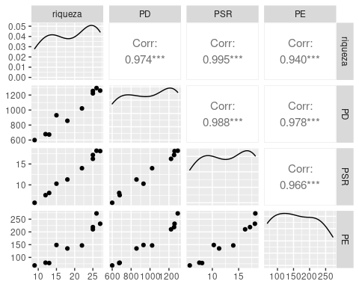

Percebam que as três métricas apresentam correlações pareadas acima de 96%. Isso indica que as métricas são redundantes. Portanto, não há necessidade de calcular mais de uma métrica dentro da dimensão da riqueza filogenética. Além disso, as três métricas de diversidade alfa filogenética também apresentam alta correlação com a riqueza de espécies. Veja abaixo na seção de modelos nulos como controlar o efeito da riqueza de espécies nas métricas de diversidade filogenética.

Vamos avaliar a correlação entre os valores das métricas de diversidade alfa filogénetica para a dimensão divergência.

# Vamos criar um data.frame com os resultados das métricas da dimensão divergência.  
metricas_divergencia <- data.frame(riqueza = resultados_PD$SR,  
 MPD = resultados_MPD_PA,  
 MPD_AB = resultados_MPD_AB,  
 MNTD = resultados_MNTD_PA,  
 MNTD_AB = resultados_MNTD_AB,  
 PSV = resultados_PSV$PSVs)  
  
# Gráfico.  
ggpairs(metricas_divergencia, upper = list(continuous = wrap("cor", size = 4)))

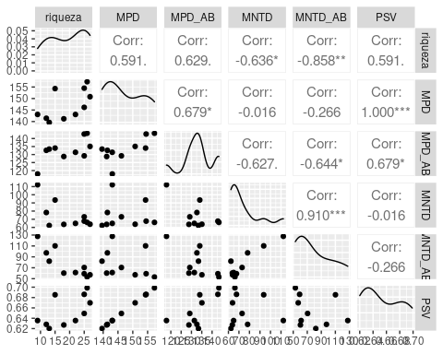

Como mencionado, as métricas MPD e PSV são idênticas quando usamos uma filogenia ultramétrica. Contudo, as métricas de divergência não apresentam correlações tão altas como as métricas da dimensão riqueza, com exceção do MNTD usando dados de incidência e abundância que foram fortemente correlacionados (r = 0,9). Além disso, estas métricas não são tão afetadas pela riqueza de espécies das comunidades como as métricas da dimensão riqueza.

## 13.15 Associação entre as métricas de diversidade alfa filogenética e o gradiente de precipitação

Vamos avaliar e plotar a relação entre os valores de algumas métrica de diversidade alfa filogenética (variável resposta) e os valores de precipitação (variável preditora).

# Vamos inserir os dados de precipitação na planilha metrica_divergencia.  
metricas_divergencia$precipitacao <- precipitacao_filogenetica$prec  
  
# Gráficos.  
MPD_PA_plot <- ggplot(metricas_divergencia, aes(precipitacao, MPD)) +  
 labs(x = "Precipitação (mm)",   
 y = "Mean Pairwise Distance\n (MPD - Ausência e Presença)") +  
 geom_point(size = 4, shape = 19, col = "darkorange") +   
 tema_livro()  
MPD_AB_plot <- ggplot(metricas_divergencia, aes(precipitacao, MPD_AB)) +  
 labs(x = "Precipitação (mm)",   
 y = "Mean Pairwise Distance\n (MPD - Abundância)", size = 8) +  
 geom_point(size = 4, shape = 19, col = "darkorange") +   
 tema_livro()   
MNTD_AP_plot <- ggplot(metricas_divergencia, aes(precipitacao, MNTD)) +  
 labs(x = "Precipitação (mm)",   
 y = "Mean Nearest Taxon Distance\n (MNTD - Ausência e Presença)",   
 size = 8) +  
 geom_point(size = 4, shape = 19, col = "darkorange") +   
 tema_livro()   
MNTD_AB_plot <- ggplot(metricas_divergencia, aes(precipitacao, MNTD_AB)) +  
 labs(x = "Precipitação (mm)",   
 y = "Mean Nearest Taxon Distance\n (MNTD - Abundância)",   
 size = 8) +  
 geom_point(size = 4, shape = 19, col = "darkorange") +   
 tema_livro() +  
 geom_smooth(method = lm, se = FALSE, color = "black")   
ggarrange(MPD_PA_plot, MPD_AB_plot, MNTD_AP_plot, MNTD_AB_plot,  
 ncol = 2, nrow = 2)

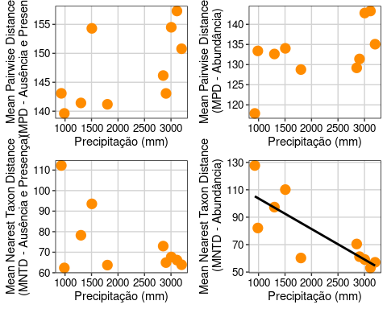

O MPD, que avalia as relações de parentesco mais internas da filogenia (i.e. relações entre espécies de famílias diferentes) não apresentou associação com o gradiente de precipitação. Por outro lado, o MNTD que avalia as relações mais terminais da filogenia (i.e. espécies dentro do mesmo gênero) apresentou uma relação negativa com o gradiente de precipitação. Interessante que a associação só foi significativa quando pesamos a análise pela abundância das espécies nas comunidades. Esses resultados demonstram a importância da seleção das métricas de diversidade filogenética e tipos de dados (e.g. incidência ou abundância) utilizados na interpretação dos padrões observados na natureza.

Vamos ver os gráficos das métricas da dimensão riqueza da diversidade alfa filogenética

# Vamos inserir os dados de precipitação na planilha metrica_riqueza.  
metricas_riqueza$precipitacao <- precipitacao$prec  
  
# Gráficos.  
Riqueza_plot <- ggplot(metricas_riqueza, aes(precipitacao, riqueza)) +  
 labs(x = "Precipitação (mm)",   
 y = "Riqueza de espécies") +  
 geom_point(size = 4, shape = 19, col = "darkorange") +   
 tema_livro() +  
 geom_smooth(method = lm, se = FALSE, color = "black")   
   
PD_plot <- ggplot(metricas_riqueza, aes(precipitacao, PD)) +  
 labs(x = "Precipitação (mm)",   
 y = "Diversidade Filogenética\n (Faith)", size = 8) +  
 geom_point(size = 4, shape = 19, col = "darkorange") +   
 tema_livro() +  
 geom_smooth(method = lm, se = FALSE, color = "black")   
   
PSR_plot <- ggplot(metricas_riqueza, aes(precipitacao, PSR)) +  
 labs(x = "Precipitação (mm)",   
 y = "Phylogenetic Species Richness\n (PSR)",   
 size = 8) +  
 geom_point(size = 4, shape = 19, col = "darkorange") +   
 tema_livro() +  
 geom_smooth(method = lm, se = FALSE, color = "black")   
   
PE_plot <- ggplot(metricas_riqueza, aes(precipitacao, PE)) +  
 labs(x = "Precipitação (mm)",   
 y = "Phylogenetic Endemism\n (PE)",   
 size = 8) +  
 geom_point(size = 4, shape = 19, col = "darkorange") +   
 tema_livro() +  
 geom_smooth(method = lm, se = FALSE, color = "black")   
   
ggarrange(Riqueza_plot, PD_plot, PSR_plot, PE_plot, ncol = 2, nrow = 2)

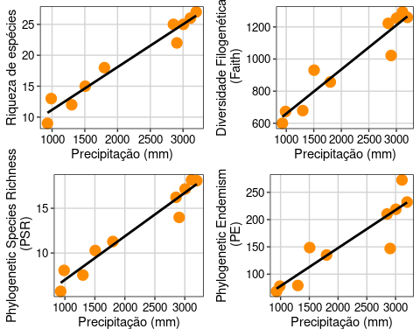

As três métricas de diversidade filogenética foram relacionadas com o gradiente de precipitação. Esse resultado indica que comunidades localizadas em áreas com maior precipitação anual abrigaram maior diversidade filogenética do que comunidades localizadas em áreas mais secas. Contudo, estas métricas são dependentes da riqueza de espécies nas comunidades. Veja abaixo a seção de modelos nulos para entender como lidar com essa dependência.

## 13.16 Métricas de diversidade beta filogenética

Métricas de diversidade beta filogenética utilizam dados de presença e ausência ou abundância das espécies para determinar um valor que representa a diferença entre comunidades em relação a história evolutiva das linhagens.

## 13.17 Análise da dimensão divergência da diversidade beta filogenética

## 13.18 Community Mean Pairwise Distance (COMDIST, Webb et al. 2008)

Esta métrica é uma extensão do MPD. COMDIST calcula a média da distância filogenética entre as espécies de duas comunidades (Webb, Ackerly, and Kembel 2008). COMDIST pode ser calculada usando dados de incidência (presença e ausência) ou abundância das espécies. Esta extensão do MPD também é conhecida na literatura como Dpw (Swenson 2011, 2014).

Abaixo, demonstramos os códigos no R para o cálculo do COMDIST utilizando os dados das comunidades de aves.

# Análise com dados de presença e ausência das espécies nas comunidades.  
resultados_Comdist_PA <- comdist(composicao_especies,   
 cophenetic(filogenia_aves),   
 abundance.weighted = FALSE)

Vamos refazer a análise do COMDIST, mas desta vez, considerando a abundância das espécies de aves nas comunidades.

# Análise com dados de abundância das espécies nas comunidades.  
resultados_Comdist_AB <- comdist(composicao_especies,   
 cophenetic(filogenia_aves),   
 abundance.weighted = TRUE)

## 13.19 Community Mean Nearest Taxon Distance (COMDISTNT, Webb et al. 2008)

Esta métrica é uma extensão do MNTD. COMDISTNT calcula a média da distância filogenética entre o táxon mais próximo das espécies de duas comunidades. COMDISTNT pode ser calculada usando dados de incidência ou abundância das espécies. Esta extensão do MNTD também é conhecida na literatura como Dnn (Swenson 2011).

Abaixo, demonstramos os códigos no R para o cálculo do COMDISTNT utilizando os dados das comunidades de aves.

# Análise com dados de presença e ausência das espécies nas comunidades.  
resultados_Comdistnt_PA <- comdistnt(composicao_especies,   
 cophenetic(filogenia_aves),   
 abundance.weighted = FALSE)

Vamos refazer a análise do COMDISTNT, mas desta vez, considerando a abundância das espécies de aves nas comunidades.

# Análise com dados de abundância das espécies nas comunidades.  
resultados_Comdistnt_AB <- comdistnt(composicao_especies,   
 cophenetic(filogenia_aves),   
 abundance.weighted = TRUE)

## 13.20 Correlação entre as métricas de diversidade beta filogenética

Vamos avaliar a correlação entre os valores das métricas da diversidade beta filogenética para a dimensão divergência.

# Vamos criar um data.frame com os resultados das métricas da dimensão  
# divergência.  
metricas_divergencia_beta <- data.frame(  
 COMDIST_PA = as.numeric(resultados_Comdist_PA),  
 COMDIST_AB = as.numeric(resultados_Comdist_AB),  
 COMDISTNT_PA = as.numeric(resultados_Comdistnt_PA),  
 COMDISTNT_AB = as.numeric(resultados_Comdistnt_AB))  
  
# Gráfico.  
ggpairs(metricas_divergencia_beta,  
 upper=list(continuous = wrap("cor", size = 4)))

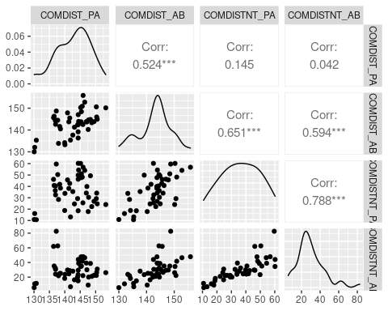

Os valores das métricas de divergência filogenética beta apresentam correlações mais baixas do que as métricas da dimensão riqueza . Lembrem-se que COMDIST e COMDISTNT dão pesos diferentes para as relações de parentesco. COMDIST pesa as relações mais basais e internas da filogenia, enquanto COMDISTNT pesa as relações nas partes terminais da filogenia. Portanto, elas podem trazer informações complementares.

## 13.21 Associação entre as métricas de diversidade beta filogenética e o gradiente de precipitação

Vamos avaliar e plotar a relação entre os valores de algumas métrica de diversidade beta filogenética (variável resposta) e os valores de precipitação (variável preditora).

# Precisamos calcular a dissimilaridade par a par da precipitação entre   
# as comunidades.  
dis_prec <- vegdist(precipitacao, "euclidian")  
  
# Vamos inserir estes dados na planilha metrica_divergencia_beta.  
metricas_divergencia_beta$dis_prec <- as.numeric(dis_prec)  
  
# Gráficos.  
COMDIST_PA_plot <- ggplot(metricas_divergencia_beta,   
 aes(dis_prec, COMDIST_PA)) +  
 labs(x = "Diferença na precipitação (mm)",   
 y = "COMDIST\n (Presença e Ausência)") +  
 geom_point(size = 4, shape = 19, col = "darkorange") +   
 tema_livro()   
   
COMDIST_AB_plot <- ggplot(metricas_divergencia_beta,   
 aes(dis_prec, COMDIST_AB)) +  
 labs(x = "Diferença na precipitação (mm)",   
 y = "COMDIST\n (Abundância)", size = 8) +  
 geom_point(size = 4, shape = 19, col = "darkorange") +   
 tema_livro() +  
 geom_smooth(method = lm, se = FALSE, color = "black")   
   
COMDISTNT_PA_plot <- ggplot(metricas_divergencia_beta,   
 aes(dis_prec, COMDISTNT_PA)) +  
 labs(x = "Diferença na precipitação (mm)",   
 y = "COMDISTNT\n (Ausência e Presença)",   
 size = 8) +  
 geom_point(size = 4, shape = 19, col = "darkorange") +   
 tema_livro() +  
 geom_smooth(method = lm, se = FALSE, color = "black")   
   
COMDISTNT_AB_plot <- ggplot(metricas_divergencia_beta,   
 aes(dis_prec, COMDISTNT_AB)) +  
 labs(x = "Diferença na precipitação (mm)",   
 y = " COMDISTNT\n (Abundância)",   
 size = 8) +  
 geom_point(size = 4, shape = 19, col = "darkorange") +   
 tema_livro()   
   
ggarrange(COMDIST_PA_plot, COMDIST_AB_plot, COMDISTNT_PA_plot,   
 COMDISTNT_AB_plot, ncol = 2, nrow = 2)  
dev.off()  
#> null device   
#> 1

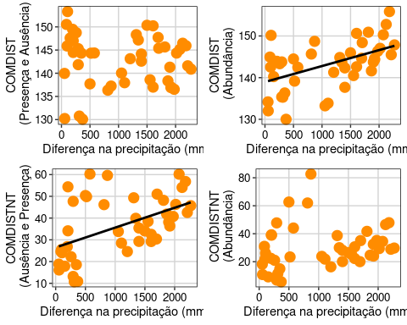

O COMDIST que avalia as relações de parentesco mais internas da filogenia (i.e. relações entre espécies de famílias diferentes) apresentou associação com o gradiente de precipitação quando avaliado pesado pela abundância das espécies. Por outro lado, o COMDISTNT que avalia as relações mais terminais da filogenia (i.e. espécies dentro do mesmo gênero) apresentou uma relação negativa com o gradiente de precipitação quando avaliado usando a incidência das espécies.

## 13.22 Análise da dimensão riqueza da diversidade beta filogenética

## 13.23 Phylogenetic index of beta diversity (Phylosor, Bryant et al. 2008)

Phylosor é uma métrica de similaridade e determina o comprimento total dos ramos da filogenia que é compartilhado entre pares de comunidades (Bryant et al. 2008).

Abaixo, demonstramos os códigos no R para o cálculo do Phylosor utilizando os dados das comunidades de aves.

# Análise com dados de presença e ausência das espécies nas comunidades.  
resultados_Phylosor <- phylosor(composicao_especies,filogenia_aves)  
  
# Mostra uma matriz triangular com a similaridade entre a fração dos ramos   
# compartilahdos entre duas comunidades  
resultados_Phylosor   
#> Com_1 Com_2 Com_3 Com_4 Com_5 Com_6 Com_7 Com_8  
#> Com_2 0.7856828   
#> Com_3 0.8052839 0.7794964   
#> Com_4 0.7831520 0.8066793 0.8595462   
#> Com_5 0.8586780 0.6919478 0.8083230 0.7930266   
#> Com_6 0.6717414 0.5827551 0.6977734 0.7494945 0.7383098   
#> Com_7 0.7414284 0.7325727 0.6836231 0.7289449 0.7384561 0.6425717   
#> Com_8 0.6826177 0.6283918 0.6443193 0.6404373 0.7123197 0.5928097 0.6146854   
#> Com_9 0.6789983 0.6074676 0.6405220 0.6727656 0.7082867 0.6169977 0.6506880 0.9016007  
#> Com_10 0.6264594 0.5709671 0.6422800 0.5823317 0.6493935 0.5362575 0.6015983 0.9106658  
#> Com_9  
#> Com_2   
#> Com_3   
#> Com_4   
#> Com_5   
#> Com_6   
#> Com_7   
#> Com_8   
#> Com_9   
#> Com_10 0.8607104

## 13.24 Unique Fraction metric (UniFrac, Lozupone & Knight 2005)

UniFrac é uma métrica de dissimilaridade e determina a fração única da filogenia contida em cada uma das duas comunidades (Lozupone and Knight 2005).

Abaixo, demonstramos os códigos no R para o cálculo da UniFrac utilizando os dados das comunidades de aves.

# Análise com dados de presença e ausência das espécies nas comunidades.  
resultados_UniFrac <- unifrac(composicao_especies,filogenia_aves)

## 13.25 Vamos avaliar a correlação entre Phylosor e Unifrac

# Vamos criar um data.frame com os resultados das métricas separados   
# para as dimensões de riqueza e divergência.  
metricas_riqueza_beta <- data.frame(Phylosor = as.numeric(resultados_Phylosor),  
 UniFrac = as.numeric(resultados_UniFrac))  
  
# Gráfico.  
ggpairs(metricas_riqueza_beta, upper=list(continuous = wrap("cor", size = 4)))

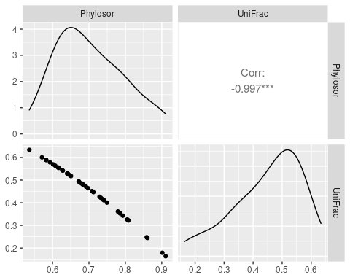

Os valores de Phylosor e UniFrac apresenta 99% de correlação entre eles. Portanto, essas duas métricas identificam padrões idênticos e não devem ser utilizadas simultaneamente.

Gráficos das métricas da dimensão riqueza da diversidade beta filogenética

# Vamos inserir os dados de precipitação na planilha metrica_riqueza_beta.  
metricas_riqueza_beta$dis_prec <- as.numeric(dis_prec)  
  
# Gráficos.  
# Phylosor.  
plot_phylosor <- ggplot(metricas_riqueza_beta, aes(dis_prec, Phylosor)) +  
 labs(x = "Diferença na precipitação (mm)",   
 y = "Phylosor", size = 8) +  
 geom_point(size = 4, shape = 19, col = "darkorange") +   
 scale_y_continuous(limits = c(0, 1.0)) +  
 tema_livro() +  
 geom_smooth(method = lm, se = FALSE, color = "black")   
   
  
# Unifrag.  
plot_unifrac <- ggplot(metricas_riqueza_beta, aes(dis_prec, UniFrac)) +  
 labs(x = "Diferença na precipitação (mm)",   
 y = "UniFrac", size = 8) +  
 geom_point(size = 4, shape = 19, col = "darkorange") +   
 scale_y_continuous(limits = c(0, 1.0)) +  
 tema_livro() +  
 geom_smooth(method = lm, se = FALSE, color = "black")   
   
ggarrange(plot_phylosor, plot_unifrac, ncol = 2)

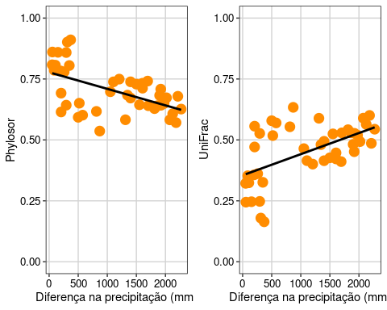

Phylosor (similaridade) e UniFrac (dissimilaridade) foram relacionadas com o gradiente de precipitação. Comunidades com quantidade de precipitação parecidas abrigaram linhagens similares enquanto comunidades que recebem quantidade de precipitação diferentes abrigam linhagens mais distintas.

## 13.26 Partição da diversidade beta filogenética

As métricas, Phylosor e UniFrac, podem ser particionadas em dois componentes (Baselga 2009; Leprieur et al. 2012): i) substituição (do inglês *turnover*) de espécies entre as comunidades; e ii) componente de aninhamento que representa a perda ou ganho de espécies entre comunidades atribuídos a diferença na riqueza de espécies. A partição da diversidade beta nestes componentes permite avaliar diferentes hipóteses sobre os processos e mecanismos atuando na montagem de comunidades.

Abaixo, demonstramos os códigos no R para o cálculo da partição da diversidade beta filogenética utilizando os dados das comunidades de aves.

# Temos que transformar os dados para presença e ausência das espécies   
# nas comunidades.  
dados_PA <- decostand(composicao_especies, "pa")  
  
# Partição dos componentes do Phylosor.  
resultados_Phylosor_particao <- phylo.beta.pair(dados_PA,  
 filogenia_aves,   
 index.family = "sorensen")

Vamos refazer a análise para UniFrac.

# Partição dos componentes do UniFrac.  
resultados_UniFrac_particao <- phylo.beta.pair(dados_PA,  
 filogenia_aves,   
 index.family = "jaccard")  
# Resultado tem três matrizes:   
# i) dissimilaridade total (phylo.beta.jac);   
# ii) componente substituição de espécies (phylo.beta.jtu); e   
# iii) componente aninhamento (phylo.beta.jne).  
# resultados_UniFrac_particao (para ver os resultados corra este comando)

Gráfico com os resultados dos componentes substituição e aninhamento da diversidade beta filogenética - Phylosor.

# Vamos preparar os dados para o gráfico.  
particao_phylosor <- data.frame(  
 substituicao = as.numeric(resultados_Phylosor_particao$phylo.beta.sim),  
 aninhamento = as.numeric(resultados_Phylosor_particao$phylo.beta.sne),  
 sorensen = as.numeric(resultados_Phylosor_particao$phylo.beta.sor),  
 dis_prec = as.numeric(dis_prec))  
  
# Gráficos.  
sorensen_plot <- ggplot(particao_phylosor,   
 aes(dis_prec, sorensen)) +  
 labs(x = "",   
 y = "Sorensen") +  
 geom_point(size = 4, shape = 19, col = "darkorange") +   
 tema_livro() +  
 geom_smooth(method = lm, se = FALSE, color = "black")   
   
subst_plot <- ggplot(particao_phylosor,   
 aes(dis_prec, substituicao)) +  
 labs(x = "Diferença na precipitação\n (mm)",   
 y = "Componente Substituição", size = 8) +  
 geom_point(size = 4, shape = 19, col = "darkorange") +   
 tema_livro() +  
 geom_smooth(method = lm, se = FALSE, color = "black")   
   
aninha_plot <- ggplot(particao_phylosor,   
 aes(dis_prec, aninhamento)) +  
 labs(x = "",   
 y = "Componente aninhamento",   
 size = 8) +  
 geom_point(size = 4, shape = 19, col = "darkorange") +   
 tema_livro() +  
 geom_smooth(method = lm, se = FALSE, color = "black")   
   
ggarrange(sorensen_plot, subst_plot, aninha_plot,   
 ncol = 3, nrow = 1)  
dev.off()  
#> null device   
#> 1

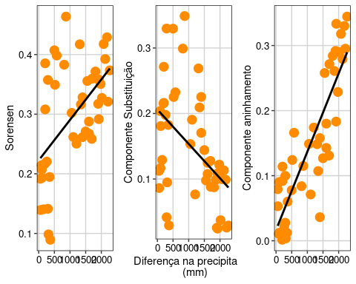

Percebam que o componente substituição é maior entre comunidades que apresentam diferenças altas na quantidade de precipitação, enquanto o componente aninhamento é maior entre as comunidades que apresentam quantidade similar de precipitação.

## 13.27 Modelos Nulos

Em muitos casos, os valores de diversidade filogenética são correlacionados com a riqueza de espécies nas comunidades. Por exemplo, se um pesquisador relata que duas comunidades apresentam diferentes valores de PD, é impossível saber se esta diferença é simplesmente porque elas têm diferentes valores de riqueza de espécies ou se há algum fator fundamental sobre a informação filogenética que é importante. Outra questão abordada nos estudos de montagem das comunidades é saber se os valores observados para as métricas (e.g. MPD ou MNTD) relacionadas com a estrutura filogenética das comunidades seriam diferentes se a colonização das espécies do pool regional fosse aleatória? Os modelos nulos respondem estas perguntas. Contudo, a definição do pool regional não é uma tarefa trivial (Lessard et al. 2012; Carstensen et al. 2013).

Os modelos nulos são construídos considerando processos ecológicos ou evolutivos de interesse. Eles geram padrões que são baseados na aleatorização dos dados ecológicos ou amostragens aleatórias de uma distribuição conhecida ou hipótetica (N. J. Gotelli and Graves 1996). Neste caso, alguns elementos dos dados (como colunas ou linhas) são mantidos constantes, e outros são permitidos variar aleatoriamente para criar novos padrões. O principal motivo para a construção de modelos nulos é produzir um padrão que seria esperado na ausência de um mecanismo ecológico específico (N. J. Gotelli and Graves 1996). Contudo, ressaltamos que os modelos nulos podem revelar padrões não comuns, mas eles não podem determinar os mecanismos responsáveis por gerar estes padrões (N. J. Gotelli and Graves 1996).

Os modelos nulos empregados para contrapor os padrões observados pelas métricas de diversidade filogenética utilizam a aleatorização dos dados de duas formas principais: i) aleatorizando o nome das espécies na árvore filogenética mantendo a estrutura e composição da matriz de co-ocorrência das espécies e o comprimento dos ramos da árvore inalterados; e ii) aleatorizando as linhas e/ou colunas da matriz de co-ocorrência das espécies (N. J. Gotelli 2000; Ulrich and Gotelli 2010). De forma geral, nas análises de diversidade filogenética as aleatorizações são repetidas 999 vezes (pode ser mais ou menos a critério do pesquisador) e calcula-se a média e o desvio padrão dos valores gerados pelo modelos. Com estes dados, calcula-se o tamanho do efeito padronizado (do inglês Standardized Effect Size - SES) utilizando a seguinte fórmula:

SES = (valor observado - média dos valores gerados na aleatorização)/ desvio padrão dos valores gerados na aleatorização

Os valores de SES são utilizados para rejeitar ou não a hipótese nula de que o padrão observado difere do esperado pelo acaso. Contudo, tenha em mente que a definição do esquema de aleatorização dos modelos nulos não é meramente uma questão técnica (Götzenberger et al. 2011). A definição do esquema de aleatorização irá determinar quais os mecanismos ecológicos são permitidos ou excluídos no modelo nulo (Götzenberger et al. 2011). Consequentemente, ele estará avaliando diferentes hipóteses nulas.

Abaixo, demonstramos os códigos no R para calcular os modelos nulos para as métricas de diversidade filogenética.

## 13.28 Nearest Relative Index (NRI) ou Standardized Effect Size of MPD (Webb et al. 2008)

Esta métrica calcula o tamanho do efeito padronizado para a métrica MPD. Contudo, NRI é calculado multiplicando os resultados do SES por -1. Valores positivos de NRI indicam agrupamento filogenético e valores negativos de NRI indicam dispersão filogenética.

# NRI ou SES_MPD.   
resultados_SES_MPD <- ses.mpd(composicao_especies, cophenetic(filogenia_aves),  
 null.model = "taxa.labels",   
 abundance.weighted = FALSE,  
 runs = 999)   
  
# Mostra a riqueza de espéices,MPD observado, média e desvio padrão dos   
# valores de MPD das aleatorizações, SES e o valor de p.  
head(resultados_SES_MPD)  
#> ntaxa mpd.obs mpd.rand.mean mpd.rand.sd mpd.obs.rank mpd.obs.z mpd.obs.p runs  
#> Com_1 27 150.7914 153.9953 3.891718 215 -0.8232597 0.215 999  
#> Com_2 26 157.3158 153.5833 4.367399 770 0.8546215 0.770 999  
#> Com_3 25 146.1622 153.9931 4.476428 52 -1.7493791 0.052 999  
#> Com_4 25 154.5005 153.5113 4.720348 551 0.2095591 0.551 999  
#> Com_5 22 143.0727 153.7490 5.294432 24 -2.0165115 0.024 999  
#> Com_6 18 141.1926 153.9709 6.951990 34 -1.8380846 0.034 999

Veja a ajuda destea função usando?ses.mpd para ver todas as possibilidades de modelos nulos disponíveis.

## 13.29 Nearest Taxon Index (NTI) ou Standardized Effect Size of MNTD (Webb et al. 2008)

Esta métrica calcula o tamanho do efeito padronizado para a métrica MNTD. Contudo, NTI é calculado multiplicando os resultados do SES por -1. Valores positivos de NTI indicam agrupamento filogenético e valores negativos de NTI indicam dispersão filogenética.

# NTI ou SES_MNTD.   
resultados_SES_MNTD <- ses.mntd(composicao_especies, cophenetic(filogenia_aves),  
 null.model = "taxa.labels",   
 abundance.weighted = FALSE,  
 runs = 999)   
  
# Mostra a riqueza de espéices,MNTD observado, média e desvio padrão dos   
# valores de MNTD das aleatorizações, SES e o valor de p.  
head(resultados_SES_MNTD)  
#> ntaxa mntd.obs mntd.rand.mean mntd.rand.sd mntd.obs.rank mntd.obs.z mntd.obs.p runs  
#> Com_1 27 63.89727 63.30504 6.864478 518 0.08627467 0.518 999  
#> Com_2 26 66.15828 64.81499 7.217753 575 0.18610860 0.575 999  
#> Com_3 25 72.96912 65.76333 7.754651 811 0.92922217 0.811 999  
#> Com_4 25 67.67170 65.70886 7.752673 600 0.25318258 0.600 999  
#> Com_5 22 64.93477 69.46545 9.133114 305 -0.49607138 0.305 999  
#> Com_6 18 63.72337 76.12099 11.819687 162 -1.04889562 0.162 999

## 13.30 Standardized Effect Size of PD (Webb et al. 2008)

Esta métrica calcula o tamanho do efeito padronizado para a métrica PD.

# SES_PD.   
resultados_SES_PD <- ses.pd(composicao_especies, filogenia_aves,  
 null.model = "independentswap",   
 runs = 999)   
  
# Mostra a riqueza de espéices,MNTD observado, média e desvio padrão dos   
# valores de PD das aleatorizações, SES e o valor de p.  
head(resultados_SES_PD)   
#> ntaxa pd.obs pd.rand.mean pd.rand.sd pd.obs.rank pd.obs.z pd.obs.p runs  
#> Com_1 27 1259.315 1271.5674 67.73874 444 -0.1808764 0.444 999  
#> Com_2 26 1293.152 1240.2776 69.17211 783 0.7643905 0.783 999  
#> Com_3 25 1222.310 1204.9035 67.51583 590 0.2578167 0.590 999  
#> Com_4 25 1254.541 1202.2728 65.90821 772 0.7930463 0.772 999  
#> Com_5 22 1021.967 1094.2347 65.59779 129 -1.1016782 0.129 999  
#> Com_6 18 856.781 951.3769 65.57431 72 -1.4425755 0.072 999

## 13.31 Standardized Effect Size

Não há pacotes que calculam o SES para a métrica Phylosor. Assim, iremos usar a função phylosor.rnd()para criar modelos nulos para o Physolor, e em seguida, iremos usar uma função para calcular os valores de SES e os valores de P.

# Modelo nulo que rearranja o nome das espécies na filogenia.   
modelos_nulo <- phylosor.rnd(composicao_especies, filogenia_aves,   
 null.model = "taxa.labels", runs = 9)  
  
# Função para calcular o SES eo valor de P.  
ses.physo <- function(obs, nulo_phylosor){  
 nulo_phylosor <- t(as.data.frame(lapply  
 (nulo_phylosor, as.vector)))  
 physo.obs <- as.numeric(obs)  
 physo.mean <- apply(nulo_phylosor, MARGIN = 2,   
 FUN = mean, na.rm = TRUE)  
 physo.sd <- apply(nulo_phylosor, MARGIN = 2,   
 FUN = sd, na.rm = TRUE)  
 physo.ses <- (physo.obs - physo.mean)/physo.sd  
 physo.obs.rank <- apply(X = rbind(physo.obs,   
 nulo_phylosor), MARGIN = 2,   
 FUN = rank)[1, ]  
 physo.obs.rank <- ifelse(is.na(physo.mean), NA,   
 physo.obs.rank)  
 data.frame(physo.obs, physo.mean, physo.sd,   
 physo.obs.rank, physo.ses,   
 physo.obs.p = physo.obs.rank/  
 (dim(nulo_phylosor)[1] + 1))  
}  
  
resultados <- ses.physo (resultados_Phylosor, modelos_nulo)  
head(resultados)  
#> physo.obs physo.mean physo.sd physo.obs.rank physo.ses physo.obs.p  
#> 1 0.7856828 0.8161982 0.04667325 4 -0.6538076 0.4  
#> 2 0.8052839 0.8767804 0.03480329 1 -2.0543045 0.1  
#> 3 0.7831520 0.8051510 0.03618897 4 -0.6078898 0.4  
#> 4 0.8586780 0.8682653 0.03871925 4 -0.2476110 0.4  
#> 5 0.6717414 0.7472615 0.04222288 1 -1.7886082 0.1  
#> 6 0.7414284 0.6764137 0.03653558 10 1.7794910 1.0

### 13.31.1 Para se aprofundar

* Recomendamos aos interessados os livros: i) Swenson (2014) Functional and Phylogenetic Ecology in R; ii) Paradis (2012) Analysis of Phylogenetics and Evolution in R; iii) Cadotte & Davies (2016) Phylogenies in Ecology, iv) Gotelli & Graves (1996) Null Models in Ecology; e v) Magurran & McGill (2011) Biological Diversity Frontiers in Measurement and Assessment.

# 14 Diversidade Funcional

### Pré-requisitos do capítulo

## Pacotes   
library(FD)  
library(ade4)  
library(ecodados)  
library(gridExtra)  
library(ggplot2)  
library(ggrepel)  
library(tidyverse)  
library(picante)  
library(vegan)  
library(SYNCSA)  
library(GGally)  
library(FD)  
library(betapart)  
library(nlme)  
library(ape)  
library(TPD)  
library(cati)  
library(kableExtra)  
  
## Dados e funções necessárias  
comun_fren_dat <- ecodados::fundiv_frenette2012a_comu  
ambie_fren_dat <- ecodados::fundiv_frenette2012a_amb  
trait_fren_dat <- ecodados::fundiv_frenette2012a_trait  
trait_dat <- ecodados::fundiv_barbaro2009a_trait  
comun_dat <- ecodados::fundiv_barbaro2009a_comu  
ambie_dat <- ecodados::fundiv_barbaro2009a_amb  
trait_baselga <- ecodados::trait_baselga  
comm_baselga <- ecodados::comm_baselga  
anuros_comm <- ecodados::anuros_comm  
traits <- ecodados::traits  
env <- ecodados::env  
# ecodados::wITV # funtion: wITV

## 14.1 Aspectos teóricos

Até a década de 1990, a teoria ecológica investigava basicamente quais processos determinavam a abundância e riqueza de espécies no espaço e tempo. As décadas de 1980 e 1990 foram marcadas por intensos debates sobre as regras de montagem de comunidades e como interações e filtros ambientais determinavam a coexistência de espécies (Strong et al. 1984). Porém, a década 2000 foi marcada pelo uso mais explícito da características das espécies como uma variável fundamental tanto para explicar como a distribuição dos organismos seria afetada pelo ambiente, quanto para entender como tais espécies afetariam o ecossistema (Dı́az and Cabido 2001; Brian J. McGill et al. 2006). O primeiro estudo que utilizou o termo Diversidade Funcional foi publicado por Williams (1967), que comparou espécies de naúplios filogenéticamente relacionadas e demonstrou que elas possuem alta plasticidade funcional que favorecem ampla variação de comportamentos e, desse modo, permitem que sejam espécies generalistas em ambientes em contante mudança. A unidade básica desses estudos, o atributo funcional (do inglês “*functional trait*”), é definido como uma propriedade mensurável dos organismos (geralmente em nível individual) que represente características morfológicas, fisiológicas ou fenológicas que afetam a aptidão alterando aspectos do crescimento, reprodução e sobrevivência (Violle et al. 2007). Mais especificamente, o atributo funcional pode ser divido em atributo efeito (i.e., atributos do organismo que afetam condições ambientais ou propriedades do ecossistema) e resposta (i.e., atributos do organismo que variam em resposta a condições ambientais) (Violle et al. 2007).

Dessa forma, as medidas de diversidade passam a ser representadas não somente por diferenças no número e na quantidade de espécies, mas pelas diferenças e/ou semelhanças dos atributos funcionais das espécies dentro e entre localidades. Assim, a variação no grau de expressão de diferentes atributos funcionais entre diferentes populações, comunidades ou ecossistemas é definida como *Diversidade Funcional* (*sensu* Garnier, Navas, and Grigulis 2015). Porém, a diversidade funcional não deve ser usada como medida única, uma vez que tais diferenças entre os atributos funcionais pode ser medida a partir da abundância relativa, riqueza e variação dos atributos funcionais. Desse modo, podemos dividir a diversidade funcional em três diferentes medidas: *(1)* riqueza funcional, *(2)* divergência funcional, e *(3)* regularidade funcional (Villéger, Mason, and Mouillot 2008). Existem dezenas de métricas que calculam cada uma dessas *dimensões* da diversidadade funcional, mas se destacam aquelas baseadas em dendrograma (e.g., FD: Petchey and Gaston 2002) ou em medidas de distância (e.g., Villéger, Mason, and Mouillot 2008). Assim como a diversidade taxonômica 12, a diversidade funcional pode ser medida em componentes alfa e beta. A seguir, apresentamos diferentes maneiras de calcular a distância entre localidades tendo como base os atributos funcionais das espécies e, além disso, demonstramos como calcular algumas das métricas de diversidade (alfa e beta) funcional mais usadas em ecologia. A parte final deste capítulo apresenta dois exemplos de como podemos testar hipóteses ecológicas comparando a diversidade funcional alfa e beta.

## 14.2 Definindo a dis(similaridade) entre espécies

Definir o quão diferente ou semelhante são duas espécies que ocorrem em uma determinada localidade é a base para calcular a diversidade alfa e beta funcional. Para isso, é fundamental ter em mente que os atributos funcionais podem ser de vários tipos como, por exemplo, contínuo (e.g., tamanho corporal em centímetro), categórico (e.g., guilda: frugívoro, detritívoro, etc.), ordinal (e.g., 1 para organismo até 5 cm, 2 para organismos entre 5 e 30 cm, e 3 para organismos maiores do que 30 cm), binários (e.g., presença ou ausência de espinho), entre outros (veja Tabela 1 em Gonçalves-Souza, Provete, et al. 2019). Por este motivo, a decisão do método de distância só será possível após o reconhecimento dos tipos de atributos funcionais escolhidos. Em linhas gerais, para variáveis contínuas a distância euclideana é a melhor opção, enquanto para os outros tipos de variáveis ou para conjuntos de atributos com mais de um tipo de variável, a distância de Gower geralmente deve ser a melhor opção (Sandrine Pavoine et al. 2009).

#### 14.2.0.1 Exemplo prático

**Exemplo1: variáveis contínuas**

Vamos utilizar um conjunto de dados com atributos contínuos (e.g., área foliar específica, massa foliar seca) de 34 espécies de plantas em um gradiente de aridez (Frenette-Dussault et al. 2012). Diversas análises funcionais podem ser afetadas por valores extremos ou pela diferença de unidade/escala entre as variáveis utilizadas. Por este motivo, é importante padronizar a matriz de atributos com média 0 e desvio padrão 1. Esta padronização é necessária tanto para fazer uma PCA como para PCoA 9.

**Pergunta**

Quais são as espécies de plantas mais semelhantes? (Neste caso, sem predição, pois representa uma avaliação exploratória com as características funcionais das espécies)

**Variáveis**

* Dependentes: atributos funcionais (matriz de atributos contínuos por espécie: trait_fren_dat)

## 1. Padronização dos dados  
trait_pad <- decostand(trait_fren_dat, "standardize")  
euclid_dis <- vegdist(trait_pad, "euclidean")  
  
## 2. PCoA  
# Resultados são idênticos aos resultados de uma PCA.  
pcoa_traits_cont <- pcoa(euclid_dis, correction="cailliez")   
  
## 3. Exportandos dados para gráfico  
# Ao usar '[,1:2]' você irá selecionar os dois primeiros eixos.  
eixos_cont <- as.data.frame(pcoa_traits_cont$vectors[,1:2])   
  
## 4. Gráfico de ordenação   
eixos_cont %>%   
 ggplot(aes(x=Axis.1, y=Axis.2)) +   
 geom_point(pch=21, size=4, color = "black", alpha = 0.7, fill="#525252") +   
 geom_text_repel(aes(Axis.1, Axis.2, label = rownames(eixos_cont))) +  
 xlab("PCO 1") + ylab("PCO 2") +   
 theme(axis.title.x = element_text(face="bold", size=14),  
 axis.text.x = element_text(vjust=0.5, size=12)) +   
 theme(axis.title.y = element_text(face="bold", size=14),  
 axis.text.y = element_text(vjust=0.5, size=12)) +   
 geom_hline(yintercept = 0, linetype=2) +   
 geom_vline(xintercept = 0, linetype=2)+   
 theme(legend.position = "top", legend.title=element_blank()) +  
 tema_livro()-> plot_trait_cont  
plot_trait_cont

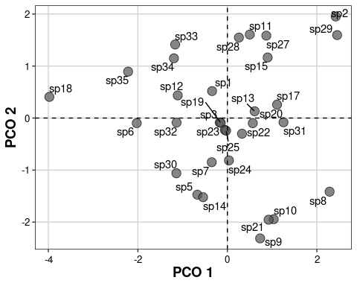

**Exemplo 2: variáveis categóricas**

Ao contrário dos dados contínuos, para dados categóricos não é possível utilizar PCA. No próximo exemplo, utilizamos atributos funcionais de besouros distribuídos na Europa (Barbaro and Van Halder 2009). Esses dados são categóricos e incluem atributos como período de atividade (noturno, diurno, dioturno), tendência da população na europa (estável, aumentando, diminuíndo), entre outros.

**Pergunta:**

Quais são as espécies de besouros mais semelhantes? (Neste caso, sem predição, pois representa uma avaliação exploratória com as características funcionais das espécies)

**Variáveis**

* Dependentes: atributos funcionais (matriz de atributos categóricos por espécie: trait_dat)

# 1. Selecionar somente os atributos categóricos  
trait_dat %>%   
 dplyr::select_if(is.character) -> trait_cat   
  
# 2. Calcular a distância de Gower  
dist_categ <- gowdis(trait_cat)  
  
# 3. PCoA da matriz de distância funcional (Gower)  
pcoa_traits_cat <- pcoa(dist_categ, correction="cailliez")  
  
# 4. Exportar dados (escores) para ggiplot  
eixos_cat <- as.data.frame(pcoa_traits_cat$vectors[,1:2]) # Selecionar os dois primeiros eixos  
  
# 5. Gráfico de ordenação  
eixos_cat %>%   
 ggplot(aes(x=Axis.1, y=Axis.2)) +   
 geom_point(pch=21, size=4, alpha = 0.7, color = "black", fill="cyan4") +   
 geom_text_repel(aes(Axis.1, Axis.2, label = rownames(eixos_cat))) +  
 xlab("PCO 1") + ylab("PCO 2") +   
 theme(axis.title.x = element_text(face="bold", size=14),  
 axis.text.x = element_text(vjust=0.5, size=12)) +   
 theme(axis.title.y = element_text(face="bold", size=14),  
 axis.text.y = element_text(vjust=0.5, size=12)) +   
 geom_hline(yintercept = 0, linetype=2) +   
 geom_vline(xintercept = 0, linetype=2)+   
 theme(legend.position = "top", legend.title=element_blank()) +  
 tema_livro() + ggtitle("Dados categóricos")-> plot_trait_cat  
plot_trait_cat

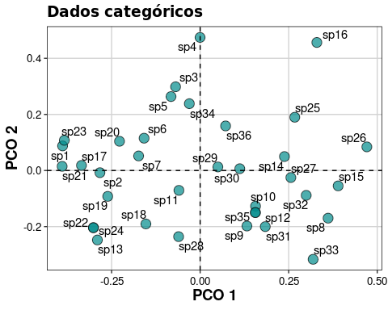

**Exemplo 3: variáveis mistas**

Em casos mais complexos, a pesquisa inclui diversos atributos funcionais com natureza diferente, como atributos contínuos, categóricos, ordinais, circulares, entre outros. Desse modo, é possível utilizar medidas como Gower (FD::gowdis). Porém, existe uma alternativa mais apropriada que generalizou coeficiente de Gower para tratar cada conjunto de variáveis de acordo com sua natureza (Sandrine Pavoine et al. 2009). Vamos usar o mesmo conjunto de dados que foram considerados no exemplo anterior. Porém, ao invés de utilizar somente as variáveis categóricas, usaremos todas elas. O primeiro passo é identificar para o programa as classes apropriadas para cada tipo de variável e, além disso, preparar os dados para a função ade4::dist.ktab.

**Pergunta**

Quais são as espécies de besouros mais semelhantes? (Neste caso, sem predição, pois representa uma avaliação exploratória com as características funcionais das espécies)

**Variáveis**

* Dependentes: atributos funcionais (matriz de atributos contínuos e categóricos por espécie: trait_dat)

## 1. Verifique a classe de todos os traits e veja se estão de acordo com sua expectativa  
trait_dat %>%   
 dplyr::summarise_all(class) %>%   
 tidyr::gather(variable, class)  
#> variable class  
#> 1 trend character  
#> 2 redlist character  
#> 3 regio integer  
#> 4 biog character  
#> 5 activ character  
#> 6 diet character  
#> 7 winter character  
#> 8 color character  
#> 9 breed character  
#> 10 body integer  
#> 11 wing character  
#> 12 period character  
  
## 2. Neste exemplo, algumas variáveis que são ordinais (regio e body)   
# foram reconhecidas como numéricas ou categóricas.   
trait_dat$regio <- as.ordered(trait_dat$regio)  
trait_dat$body <- as.ordered(trait_dat$body)  
  
## 3. Combinar cada conjunto de atributos de acordo com sua natureza em um   
# data.frame separado.  
# 3.1. Categóricos.  
trait_categ <- cbind.data.frame(trend=trait_dat$trend, redlist=trait_dat$redlist, biog=trait_dat$biog, activ=trait_dat$activ, diet=trait_dat$diet, winter=trait_dat$winter,color=trait_dat$color, breed=trait_dat$breed,wing=trait_dat$wing, period=trait_dat$period)  
  
# 3.2 Ordinais.  
trait_ord <- cbind.data.frame(regio=trait_dat$regio, body=trait_dat$body)  
rownames(trait_categ) <- rownames(trait_dat)  
rownames(trait_ord) <- rownames(trait_dat)  
  
# Agora, combinar os dois data.frames em uma lista chamada "ktab".  
ktab_list <- ktab.list.df(list(trait_categ, trait_ord))  
  
# Por fim, calcular a distância funcional entre as espécies.  
# Em "type", a letra "N" indica variável categórica (ou nominal),   
# enquanto a letra "O" indica variável ordinal.  
dist_mist <- dist.ktab(ktab_list, type= c("N", "O"))  
  
## Visualize os dados com uma PCoA (\@ref(cap9))  
pcoa_traits_mist <- pcoa(dist_mist, correction="cailliez")  
eixos_mist <- as.data.frame(pcoa_traits_mist$vectors[,1:2])   
  
eixos_mist %>%   
 ggplot(aes(x=Axis.1, y=Axis.2)) +   
 geom_point(pch=21, size=4, alpha = 0.7, color = "black", fill="darkorange") +   
 geom_text_repel(aes(Axis.1, Axis.2, label = rownames(eixos_mist)))+  
 xlab("PCO 1") + ylab("PCO 2") +   
 theme(axis.title.x = element_text(face="bold", size=14),  
 axis.text.x = element_text(vjust=0.5, size=12)) +   
 theme(axis.title.y = element_text(face="bold", size=14),  
 axis.text.y = element_text(vjust=0.5, size=12)) +   
 geom_hline(yintercept = 0, linetype=2) +   
 geom_vline(xintercept = 0, linetype=2)+   
 theme(legend.position = "top", legend.title=element_blank()) +  
 tema_livro() + ggtitle("Dados mistos") -> plot_trait_mist  
plot_trait_mist

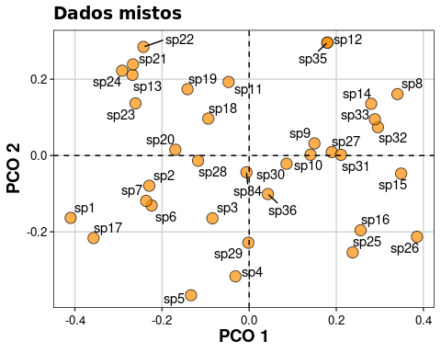

Podemos combinar os dois gráficos (baseado em variáveis categóricas e em variáveis mistas) para comparar as duas medidas de distância, uma somente com dados categóricos (FD::gower) e uma com dados categóricos e ordinais (ade4::dist.ktab).

grid.arrange(plot_trait_cat, plot_trait_mist, ncol=2)

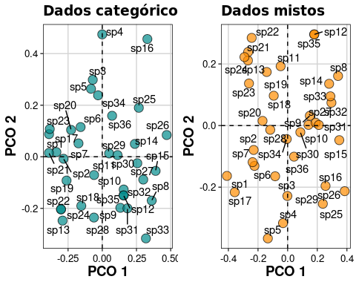

## 14.3 Métricas de diversidade funcional (alpha)

### 14.3.1 Riqueza funcional

A riqueza funcional mede a quantidade de espaço funcional preenchido pela espécies de uma comunidade (Mason and Mouillot 2013). A estimativa desse espaço pode ser calculada usando dengrogramas (Petchey and Gaston 2002) ou através do método **Convex Hull** (Cornwell, Schwilk, and Ackerly 2006) que dão origem, respectivamente, as duas métricas mais usadas: (1) Diversidade Funcional (FD) e (2) Riqueza Funcional (FRic). Os índices de riqueza funcional geralmente são usados como indicadores do espaço de nicho que é potencialmente usado ou não (Schleuter et al. 2010).

#### 14.3.1.1 Exemplo prático

**Explicação dos dados** Os dados utilizados neste exemplo são os mesmos do exemplo com dados mistos, i.e., categóricos e contínuos (objeto dist_mist).

**Pergunta**

Qual a relação entre riqueza de espécies e diversidade funcional? Todos os índices são correlacionados com a riqueza?

**Variáveis**

* Dependentes: atributos funcionais e composição de espécies para cálculo da diversidade funcional e riqueza em cada parcela.

## Estrutura dos dados  
# matriz de distância: distância entre as seis primeiras espécies  
as.matrix(dist_mist)[1:6, 1:6]  
#> sp1 sp2 sp3 sp4 sp5 sp6  
#> sp1 0.0000000 0.5000000 0.7107801 0.7771900 0.6107116 0.5041691  
#> sp2 0.5000000 0.0000000 0.6808389 0.8538292 0.7345988 0.6487320  
#> sp3 0.7107801 0.6808389 0.0000000 0.7179711 0.7381353 0.6527339  
#> sp4 0.7771900 0.8538292 0.7179711 0.0000000 0.5106682 0.6522593  
#> sp5 0.6107116 0.7345988 0.7381353 0.5106682 0.0000000 0.5177440  
#> sp6 0.5041691 0.6487320 0.6527339 0.6522593 0.5177440 0.0000000  
  
# composição de espécies: seis primeiras espécies nas seis primeiras localidades  
head(comun_dat)[1:6, 1:6]  
#> sp1 sp2 sp3 sp4 sp5 sp6  
#> 3 0 19 2 0 0 0  
#> 4 0 4 0 0 0 0  
#> 6 1 58 2 0 0 0  
#> 7 1 0 0 0 0 0  
#> 9 3 0 0 0 0 0  
#> 10 3 15 0 0 0 0  
  
## Antes de calcular as métricas de diversidade funcional, vamos calcular   
# a riqueza de espécies com intuito de comparação entre métricas.  
richness <- dbFD(dist_mist, comun_dat)$nbsp   
#> FRic: Dimensionality reduction was required. The last 17 PCoA axes (out of 19 in total) were removed.   
#> FRic: Quality of the reduced-space representation = 0.3243851   
#> CWM: When 'x' is a distance matrix, CWM cannot be calculated.  
head(richness)  
#> 3 4 6 7 9 10   
#> 12 3 7 7 4 7  
## É preciso definir uma distância apropriada (veja descrição anterior) para os cálculos  
# abaixo  
  
# O índice "Functional Richness" só funciona para comunidades com 3 ou mais espécies.  
# Caso você tenha comunidades com 1 ou 2 espécies, o valor será NA.  
  
fric <- dbFD(dist_mist, comun_dat)$FRic  
#> FRic: Dimensionality reduction was required. The last 17 PCoA axes (out of 19 in total) were removed.   
#> FRic: Quality of the reduced-space representation = 0.3243851   
#> CWM: When 'x' is a distance matrix, CWM cannot be calculated.  
head(fric)  
#> 3 4 6 7 9 10   
#> 0.226236923 0.009033539 0.158760885 0.158529234 0.014290140 0.200075112  
## Functional Diversity   
# Passo 1: análise de agrupamento para criar o dendrograma.   
dend <- hclust(dist_mist, "average")  
  
# Passo 2: transformar o dengrograma em um arquivo da classe phylo.  
tree_dend <-as.phylo(dend)  
  
# Passo 3: calcular o valor da diversidade funcional.   
FD <- pd(comun_dat, tree_dend)$PD  
head(FD)  
#> [1] 3.590053 1.115574 2.255337 2.356478 1.472314 2.430329

### 14.3.2 Divergência funcional

A divergência funcional é uma medida que descreve a irregularidade na distribuição dos valores dos atributos no volume do espaço funcional ocupado por todas as espécies de uma certa comunidade (Garnier, Navas, and Grigulis 2015). Para obter os valores de divergência, o espaço funcional é calculado através do método *Convex Hull* (Functional Divergence) ou do espaço multidimensional calculado com um PCoA (Functional Dispersion). Nos dois casos, o valor da métrica representa a distância média das espécies para o centro de gravidade ou centroide do espaço funcional, ponderado pela abundância relativa das espécies (Villéger, Mason, and Mouillot 2008; Laliberté and Legendre 2010). Desse modo, a divergência funcional é uma medida que calcula o grau de diferenciação em que a distribuição da abundância maximiza a divergência entre entre os atributos funcionais (Mason and Mouillot 2013). Em geral, estudos que usam esses índices buscam entender o grau de diferenciação de recursos de espécies que coexistem em uma comunidade (Garnier, Navas, and Grigulis 2015).

## Aqui, iremos utilizar a matriz de distância obtida dos dados   
# trait_dat (variáveis categóricas e ordinais) e nomeada como dist_mist.  
  
## O índice "Functional Divergence" só é calculado para comunidades com 3 ou mais espécies  
# Caso você tenha comunidades com 1 ou 2 espécies, a análise irá retornar o valor "NA"  
fdiv <- dbFD(dist_mist, comun_dat)$FDiv  
#> FRic: Dimensionality reduction was required. The last 17 PCoA axes (out of 19 in total) were removed.   
#> FRic: Quality of the reduced-space representation = 0.3243851   
#> CWM: When 'x' is a distance matrix, CWM cannot be calculated.  
head(fdiv)  
#> 3 4 6 7 9 10   
#> 0.9692023 0.8838557 0.4082808 0.9147644 0.9010790 0.6982640  
  
# O índice "Functional Dispersion" atribui valor 0 para comunidades com 1 ou 2 espécies  
fdis <- dbFD(dist_mist, comun_dat)$FDis  
#> FRic: Dimensionality reduction was required. The last 17 PCoA axes (out of 19 in total) were removed.   
#> FRic: Quality of the reduced-space representation = 0.3243851   
#> CWM: When 'x' is a distance matrix, CWM cannot be calculated.  
head(fdis)  
#> 3 4 6 7 9 10   
#> 0.2977975 0.3203602 0.2218237 0.3261248 0.3683898 0.3910530

### 14.3.3 Regularidade funcional

A regularidade funcional (do inglês *Functional Evenness*) mede o quão regular é a distribuição da abundância dos valores dos atributos funcionais no espaço funcional. Diferente dos outros métodos, a versão multidimensional deste índice utiliza um método chamado *Minimum Spanning Tree* (MST) para conectar todas espécies no espaço funcional. A distância par-a-par das espécies na MST é ponderada pela abundância relativa das espécies e, desse modo, o valor final da regularidade funcional (FEve) vai variar de 0 (máxima irregularidade da distribuição da abundância ou distância funcional das espécies) a 1 (máxima regularidade).

## Aqui, iremos utilizar a matriz de distância obtida dos dados trait_dat (variáveis categóricas e ordinais) e nomeada como dist_mist  
  
## O índice "Functional evenness" só funciona para comunidades com 3 ou mais espécies  
# Caso você tenha comunidades com 1 ou 2 espécies, a análise irá retornar o valor NA  
feve <- dbFD(dist_mist, comun_dat)$FEve  
#> FRic: Dimensionality reduction was required. The last 17 PCoA axes (out of 19 in total) were removed.   
#> FRic: Quality of the reduced-space representation = 0.3243851   
#> CWM: When 'x' is a distance matrix, CWM cannot be calculated.  
head(feve)  
#> 3 4 6 7 9 10   
#> 0.4054808 0.5587917 0.5406140 0.6974712 0.9575697 0.6297941  
  
## Você pode criar uma tabela com os resultados de todas as métricas  
metricas <- data.frame(richness=richness,  
 FD_gp = FD,  
 fric = fric,  
 fdiv = fdiv,  
 fdis = fdis,  
 feve = feve)  
head(metricas)  
#> richness FD_gp fric fdiv fdis feve  
#> 3 12 3.590053 0.226236923 0.9692023 0.2977975 0.4054808  
#> 4 3 1.115574 0.009033539 0.8838557 0.3203602 0.5587917  
#> 6 7 2.255337 0.158760885 0.4082808 0.2218237 0.5406140  
#> 7 7 2.356478 0.158529234 0.9147644 0.3261248 0.6974712  
#> 9 4 1.472314 0.014290140 0.9010790 0.3683898 0.9575697  
#> 10 7 2.430329 0.200075112 0.6982640 0.3910530 0.6297941  
### Gráfico para comparar o comportamento das métricas  
ggpairs(metricas)

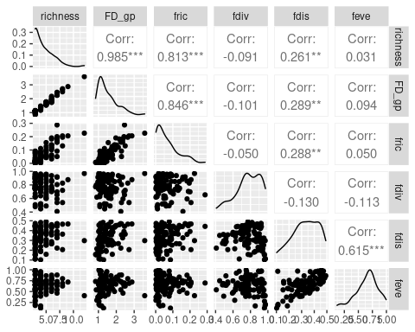

Os resultados indicam que a Diversidade Funcional de Petchey & Gaston (*r* = 0.985) e a riqueza funcional (*r* = 0.813) são altamente correlacionadas com a riqueza de espécies. Porém, a divergência funcional, regularidade funcional e dispersão funcional não estão correlacionadas com a riqueza de espécies.

A figura obtida com o comando ggpairs(metricas) representa uma matriz de correlação comparando cada par de variáveis (neste caso, os índices de diversidade). No lado esquerdo da figura (abaixo da diagonal) são representados *scatterplots* 6, a no lado direito (acima da diagonal) pode-se encontrar os valores das correlações (*r*) entre os pares comparados. No caso das correlações, quanto mais próximo de +1 ou -1, mais forte é a relação entre essas variáveis do par comparado. O gráfico de linhas na diagonal demonstra a densidade de cada variáveis individualmente 6.

## 14.4 Métricas de diversidade funcional (beta)

Assim como na diversidade beta taxonômica 12, a diversidade beta funcional é uma medida que compara a composição (e a variação na composição) de atributos funcionais das espécies entre duas ou mais localidades. Porém, assim como na medida tradicional taxonômica (como Jaccard ou Sorensen), diferenças na diversidade beta podem ser geradas pela **mudança na identidade das espécies (ou do atributo)** ou na **riqueza de espécies (ou de atributos)** entre duas localidades (**Figura 1**). Desse modo, é possível particionar a diversidade beta funcional em aninhamento e substituição (do inglês *turnover*) 12. Além disso, os cálculos da diversidade beta funcional podem ser realizados par-a-par (functional.beta.pair) ou para a comparações de múltiplas localidades (funcional.beta.multi).

**Figura 1**. Partição da diversidade beta taxonômica (A) e funcional (B). Os três cenários apresentados tanto para a diversidade beta taxonômica como funcional representam, respectivamente, diversidade beta explicada somente por substituição, aninhamento e uma combinação dos dois.

**Figura 1**. Partição da diversidade beta taxonômica (A) e funcional (B). Os três cenários apresentados tanto para a diversidade beta taxonômica como funcional representam, respectivamente, diversidade beta explicada somente por substituição, aninhamento e uma combinação dos dois.

**Exemplo 4**

Os dados no exemplo a seguir utilizam somente a informação de presença (1) ou ausência (0) das espécies nas localidades. Neste exemplo hipotético criado por Baselga et al. (2021), foram amostradas 11 espécies (sp1-sp11) em quatro localidades (A-D). Para cada espécie, criamos dois atributos contínuos hipotéticos (trait1 e trait2).

**Pergunta**

Qual a contribuição relativa do aninhamento e substituição para a diversidade beta?

**Variáveis**

* Dependentes: atributos funcionais e composição de espécies.

## Partição da Diversidade beta (Método Baselga)  
fun_beta_multi <- functional.beta.multi(x = comm_baselga, trait=trait_baselga, index="jaccard")   
fun_beta_multi  
#> $funct.beta.JTU  
#> [1] 0.7101449  
#>   
#> $funct.beta.JNE  
#> [1] 0.1509662  
#>   
#> $funct.beta.JAC  
#> [1] 0.8611111  
  
## Partição da Diversidade beta (Método Baselga)  
fun_beta <- functional.beta.pair(x = comm_baselga, trait=trait_baselga, index="jaccard")   
  
# Os comandos abaixo permitem extrair a matriz de distância (par-a-par) com a partição em substituição e nestedness  
fun_turnover <- fun_beta$funct.beta.jne  
fun_nestedness <- fun_beta$funct.beta.jtu  
fun_jaccard <- fun_beta$funct.beta.jac  
  
# Gráfico de comparação do substituição e aninhamento  
dat_betapart <- data.frame(turnover=as.numeric(fun_turnover), nested = as.numeric(fun_nestedness))  
  
dat_betapart %>%   
 ggplot(aes(x=turnover, y=nested)) +   
 geom_point(pch=21, size=4, alpha = 0.7, color = "black", fill="#525252") +   
 xlab("Beta Diveristy (Substituição)") +   
 ylab("Beta Diveristy (Aninhamento)") +  
 theme(axis.title.x = element_text(face="bold", size=14),  
 axis.text.x = element_text(vjust=0.5, size=12)) +   
 theme(axis.title.y = element_text(face="bold", size=14),  
 axis.text.y = element_text(vjust=0.5, size=12)) +   
 theme(legend.position = "top", legend.title=element_blank()) +  
 tema_livro() -> plot_betapart   
plot_betapart

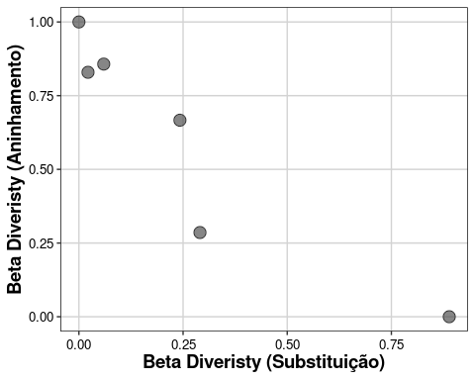

Os resultados da análise de partição (fun_beta_multi) indicam que 82,5% (0,710 / 0,861) da variação na diversidade beta é explicada pelo componente substituição, enquanto 17,5% (0,151 / 0,861) pelo componente aninhamento. As matrizes de distância obtidas na análise par a par pode ser utilizadas para testar, a posteriori, a relação entre gradientes ambientais e diversidade beta funcional (mais detalhes abaixo).

### 14.4.1 Composição Funcional

As medidas de diversidade beta funcional apresentadas acima fornecem matrizes de distância com comparações par-a-par de localidades em termos da composição de atributos funcionais. Porém, muitas vezes o pesquisador quer medir o “atributo médio” da comunidade para investigar, por exemplo, se um determinado gradiente ambiental afeta a expressão (em termos de abundância ou densidade) de dado atributo funcional. Em geral, a medida utilizada é o CWM (do inglês *Community Wegihed Means*). O CWM é basicamente uma média ponderada de um determinado atributo (coluna *m* na matriz T) em relação a abundância de todas as espécies que ocorrem na localidade *n* (matrix X). Para calcular no R a função FD::functcomp usa somente as duas matrizes (T e X). Os leitores que pretendem usar essas métricas devem ler críticas em Peres-Neto et al. (2017).

## Matriz T  
head(trait_baselga)  
#> Trait.1 Trait.2  
#> sp1 1 1  
#> sp2 1 2  
#> sp3 1 4  
#> sp4 2 1  
#> sp5 2 2  
#> sp6 3 3  
  
## Matriz X  
head(comm_baselga)  
#> sp1 sp2 sp3 sp4 sp5 sp6 sp7 sp8 sp9 sp10 sp11  
#> A 1 1 0 1 1 0 0 0 0 0 0  
#> B 1 0 1 0 0 0 0 1 1 0 0  
#> C 0 0 0 0 0 1 1 0 0 1 1  
#> D 0 1 0 1 0 0 1 0 1 0 0  
  
## Função functcomp calcula o cwm para combinar as matrizes T e X  
cwm_ex <- functcomp(trait_baselga, as.matrix(comm_baselga))  
cwm_ex  
#> Trait.1 Trait.2  
#> A 1.5 1.5  
#> B 2.5 2.5  
#> C 4.0 4.0  
#> D 2.5 3.0

A matriz resultante cwm_es é formada pelas localidades (linhas) e os atributos “médios” (colunas) nestas localidades. Essa matriz pode ser utilizada em diversas análises como dbRDA, RDA ou RDA parcial 9. Na sequência, vamos utilizar testes de hipóteses para entender como podemos calcular as diversidades funcional alfa e beta com outros testes estatísticos apresentados neste livro.

**Exemplo 5**

Neste exemplo, usaremos novamente os dados de 34 espécies de plantas (Frenette-Dussault et al. 2012), mas agora vamos testar o efeito de um gradiente de aridez sobre a diversidade alfa funcional.

**Pergunta**

O gradiente de aridez influencia a divergência e regularidade funcional de plantas?

**Predições**

* *Predição 1*: locais mais áridos possuem menor divergência funcional de plantas (métrica escolhida: FDis)
* *Predição 2*: locais mais úmidos possuem menor regularidade funcional de plantas (métrica escolhida: FEve)

**Variáveis**

* Preditora: gradiente de aridez (matriz de variáveis ambientais por localidade: ambie_fren_dat)
* Dependentes: composição de espécies (matriz de espécies por localidade: comun_fren_dat) e atributos funcionais (matriz de atributos contínuos por espécie: trait_fren_dat)

## Passo 1: calcular a distância funcional  
trait_pad <- decostand(trait_fren_dat, "standardize")  
euclid_dis <- vegdist(trait_pad, "euclidean")  
  
## Passo 2: calcular a Divergência funcional (FDis) e Regularidade Funcional (FEve)  
fdis <- dbFD(euclid_dis, comun_fren_dat)$FDis# Fdis=0 em locais com somente uma espécie  
#> FRic: No dimensionality reduction was required. All 5 PCoA axes were kept as 'traits'.   
#> CWM: When 'x' is a distance matrix, CWM cannot be calculated.  
feve <- dbFD(euclid_dis, comun_fren_dat)$FEve  
#> FRic: No dimensionality reduction was required. All 5 PCoA axes were kept as 'traits'.   
#> CWM: When 'x' is a distance matrix, CWM cannot be calculated.  
  
## Passo 3: Utilizar um modelo linear para comparar o efeito da aridez sobre FDis (predição 1) e FEve (predição 2)  
# Combinar dados em um data.frame.  
lm_dat <- data.frame(aridez = ambie_fren_dat$Aridity, fdis = fdis, feve = feve)  
  
# Modelo 1  
mod1 <- lm(fdis ~ aridez, data = lm_dat)  
  
# conferir os pressupostos da análise  
par(mfrow=c(2,2))  
plot(mod1)   
  
# Conclusão: a aridez não tem efeito sobre a divergência funcional  
anova(mod1)   
#> Analysis of Variance Table  
#>   
#> Response: fdis  
#> Df Sum Sq Mean Sq F value Pr(>F)  
#> aridez 1 0.2083 0.20834 0.9945 0.3241  
#> Residuals 44 9.2179 0.20950  
  
# Modelo 2  
mod2 <- lm(feve ~ aridez, data = lm_dat)  
  
# conferir os pressupostos da análise  
par(mfrow=c(2,2))  
plot(mod2)   
  
# Conclusão: a aridez não tem efeito sobre a regularidade funcional  
anova(mod2)   
#> Analysis of Variance Table  
#>   
#> Response: feve  
#> Df Sum Sq Mean Sq F value Pr(>F)  
#> aridez 1 0.02098 0.020979 1.0447 0.3123  
#> Residuals 44 0.88353 0.020080  
  
## Passo 4: gráfico para visualizar os dois resultados   
# Gráfico modelo 1.  
lm_dat %>%   
 ggplot(aes(x=aridez, y=fdis)) +   
 geom_point(pch=21, size=4, alpha = 0.7, color = "black", fill="darkorange") +   
 xlab("Aridez") + ylab("Divergência Funcional (FDis)") +   
 theme(axis.title.x = element_text(face="bold", size=14),  
 axis.text.x = element_text(vjust=0.5, size=12)) +   
 theme(axis.title.y = element_text(face="bold", size=14),  
 axis.text.y = element_text(vjust=0.5, size=12)) +   
 theme(legend.position = "top", legend.title=element_blank())+  
 tema_livro() -> plot_pred1  
# Gráfico modelo 2.  
lm_dat %>%   
 ggplot(aes(x=aridez, y=feve)) +   
 geom_point(pch=21, size=4, alpha = 0.7, color = "black", fill="cyan4") +   
 xlab("Aridez") + ylab("Regularidade Funcional (FEve)") +   
 theme(axis.title.x = element_text(face="bold", size=14),  
 axis.text.x = element_text(vjust=0.5, size=12)) +   
 theme(axis.title.y = element_text(face="bold", size=14),  
 axis.text.y = element_text(vjust=0.5, size=12)) +   
 theme(legend.position = "top", legend.title=element_blank()) +  
 tema_livro() -> plot_pred2  
  
## Visualização dos dois gráficos em um única janela  
grid.arrange(plot_pred1, plot_pred2, ncol=2)

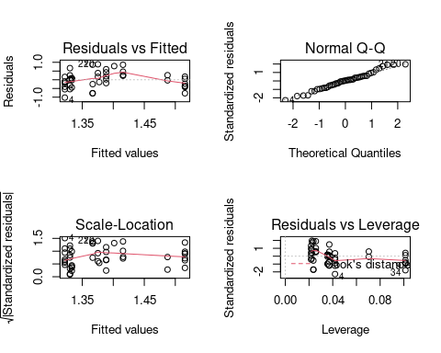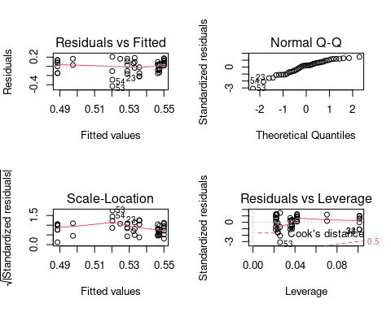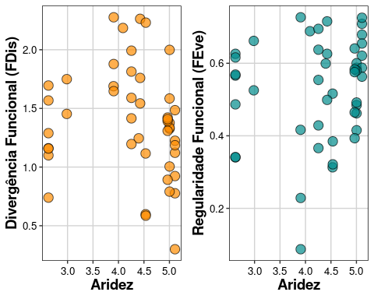

Os resultados dos modelos anova(mod1) e anova(mod2)indicam que o gradiente de aridez não afeta a dispersão e regularidade funcional. Os detalhes para conferir os pressupostos das análise foram descritos no 7.

**Exemplo 6**

Agora, vamos utilizar novamente os dados de 34 espécies de plantas (Frenette-Dussault et al. 2012), mas agora para testar o efeito do pastejo sobre a diversidade beta funcional.

**Pergunta:** O pastejo determina a ocorrência de espécies de plantas com diferentes atributos funcionais ?

**Predição** * A composição funcional de plantas é diferente entre áreas com e sem pastejo?

**Variáveis** * Preditora: áreas com e sem pastejo de gado (variável categórica com dois níveis: *grazed* e *ungrazed*: ambie_fren_dat)

* Dependentes: composição de espécies (matriz de espécies por localidade: comun_fren_dat) e atributos funcionais (matriz de atributos contínuos por espécie: trait_fren_dat)

## Passo 1: CWM  
cwm_fren <- functcomp(trait_pad, as.matrix(comun_fren_dat))  
head(cwm_fren)  
#> LA SLA LDMC LN15 LCC  
#> 1 -0.2411700 -0.3485515 0.19745200 0.1874003 -0.5367368  
#> 2 -0.3977371 0.2326622 -0.09093270 -0.2859777 0.1643190  
#> 3 -0.1857134 0.2010756 -0.39877265 -0.1250643 -0.4304617  
#> 4 -0.2284064 0.1604101 0.80496307 -0.3704253 0.7193853  
#> 5 -0.1664790 0.3486956 0.02232213 -0.2041931 0.2051391  
#> 6 -0.3258821 0.3664583 0.04996829 -0.3352572 0.4713089  
  
## Passo 2: calcular a distância funcional  
cwm_dis <- vegdist(cwm_fren, "euclidean")  
  
## Passo 3: testar se a composição funcional varia entre as áreas com uma PERMANOVA  
perman_fren <- adonis(cwm_fren ~ Grazing, data = ambie_fren_dat)  
perman_fren  
#>   
#> Call:  
#> adonis(formula = cwm_fren ~ Grazing, data = ambie_fren_dat)   
#>   
#> Permutation: free  
#> Number of permutations: 999  
#>   
#> Terms added sequentially (first to last)  
#>   
#> Df SumsOfSqs MeanSqs F.Model R2 Pr(>F)  
#> Grazing 1 -174.5 -174.46 -0.61591 -0.0142 0.547  
#> Residuals 44 12463.0 283.25 1.0142   
#> Total 45 12288.5 1.0000  
  
## Passo 4: comparar a variação dentro de cada grupo com Betadisper   
betad_fren <- betadisper(cwm_dis, ambie_fren_dat$Grazing)  
permutest(betad_fren)  
#>   
#> Permutation test for homogeneity of multivariate dispersions  
#> Permutation: free  
#> Number of permutations: 999  
#>   
#> Response: Distances  
#> Df Sum Sq Mean Sq F N.Perm Pr(>F)  
#> Groups 1 0.0539 0.053858 0.1946 999 0.669  
#> Residuals 44 12.1763 0.276735  
  
## Passo 5: visualização com PCoA  
plot(betad_fren)

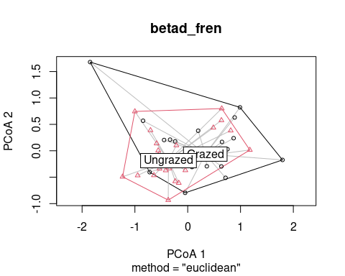

Neste exemplo, os resultados perman_fren demonstram que a composição funcional de plantas não é afetada pelo pastejo (P > 0,05) e que a dispersão da composição (uma medida potencial de diversidade beta: Marti J. Anderson, Ellingsen, and McArdle 2006) de espécies também não muda entre áreas com ou sem pastejo (permutest(betad_fren)). A função betadisper deve ser sempre utilizada em conjunto com a PERMANOVA (adonis) para poder interpretar quais as fontes de variação na composição de espécies. Sendo assim, esta análise representa um método fundamental para comparar se o potencial efeito (quando houver) é fruto de diferença na composição de espécies (i.e., diferença na posição dos centróides entre dois ou mais grupos) ou na variação da composição de espécies entre os grupos (i.e., diferença na dispersão dos dados em relação aos centróides)9. Esta última informação, dispersão, é geralmente interpretada como uma analogia a homogeneidade de variâncias de uma ANOVA (i.e., teste de Levene). A hipótese nula do betadisper é que a dispersão dos grupos é homogênea (ou seja, o valor de probabilidade nos casos que existem dispersões homogêneas será maior do que 0,05). Porém, se esse valor for menor do que 0,05, você deve rejeitar a hipótese nula e concluir que as dispersões são heterogêneas. Os gráficos de PCoA são uma ferramenta poderosa para interpretar os resultados da PERMANOVA + Betadisper. Quanto mais diferente a composição de espécies entre dois ou mais grupos, mais distante devem ser os centroides desse grupo. Além disso, se as áreas dos polígonos que conectam todas as réplicas de cada grupo forem diferentes em tamanho (hipótese que será testada com o Betadisper), é possível também visualizar esta diferença. Em conclusão, para testar se diferenças de composição funcional existem entre dois ou mais grupos, será fundamental (1) comparar a variação da posição dos centróides (função adonis) e (2) a variação da dispersão da composição funcional entre os grupos (função betadisper).

## 14.5 Variação Intraspecífica

Os métodos discutidos anteriormente utilizam valores médios dos atributos das espécies para descrever a estrutura funcional da comunidade e interpretar as relações entre determinadas variáveis preditoras (como clima, por exemplo) com a diverisdade funcional. Porém, ao utilizar atributos médios estamos desconsiderando que a variação deste atributo dentro da espécie seja determinante para a resposta da espécie ao ambiente ou seu efeito sobre o ecossistema (Bolnick et al. 2011 ; Violle et al. 2012). Os estudos que usam dados médios para testar hipóteses em ecologia funcional argumentam que a variação dentro da espécie é menor do que a variação entre espécies e, desse modo, o ruído causado ao desconsiderar a variância do atributo dentro da espécies é desprezível. Porém, diversos estudos têm mostrado que esse argumento é frágil e que a inclusão da variação intraespecífica melhora nossa capacidade preditiva em ecologia funcional (Violle et al. 2012; Siefert et al. 2015). Um abordagem geralmente utilizada é a decomposição da variância do atributo em diferentes níveis de organização: (1) variação dentro da população da mesma espécie em uma mesma unidade amostral, (2) variação dentro das populações (independente da espécie) de uma comunidade em uma mesma unidade amostral, e (3) variação entre populações. Conhecida como estatística T, esta abordagem permite entender as fontes (intra ou interespecífica) de variação no atributos em diferentes escalas (Violle et al. 2012). Outro método que quantifica a variância explicada pela variabilidade intraespecífica, interespecífica e a covariância entre elas foi proposto por Leps et al. (2011). Este método permite calcular a contribuição da variação intraespecífica dentro e entre comunidades. Agora, vamos entender a contribuição da variação de um atributo dentro da espécie comparada à variação entre espécies.

**Exemplo 7**

Vamos utilizar os dados de 11 espécies de anuros associados com 26 poças no Parque Nacional Lagoa do Peixe (Dalmolin, Tozetti, and Pereira 2020). Atributos morfológicos foram coletados em todos os indivíduos coletados em cada poça. Desse modo, é possível comparar a variação morfológica entre indivíduos da mesma espécie e entre espécies diferentes. Além disso, é possível quantificar a contribuição da variação dentro e entre diferentes poças. No exemplo abaixo, criamos cinco atributos com nomes diferentes daqueles usados no artigo de Dalmolin et al. (2020). Em cada poça, os autores coletaram os seguintes dados das poças: (1) profundidade, (2) area, (3) distância entre poças, e (4) distância da poça para a floresta mais próxima.

**Pergunta 1**

Qual a contribuição da variação intraespecífica para a variação total dos atributos morfológicos de anuros?

**Predição**

* A alta plasticidade fenotípica de anuros indica alta contribuição da variação intraespecífica comparada a interespecífica.

**Variáveis**

* Preditora: espécies (categórica).
* Dependente: variação dos atributos morfológicos.

## Dados necessários  
# Matriz de traits.  
head(traits)  
#> pond Species body_size biomass eye_size leg_size flatness  
#> 1 DN1 Sp2 2.405 2.291 3.104 0.450 0.794  
#> 2 DN1 Sp3 1.882 2.039 2.926 0.345 1.063  
#> 3 DN1 Sp4 0.699 0.342 0.782 0.104 3.055  
#> 4 DN1 Sp4 0.725 0.598 1.120 0.136 2.759  
#> 5 DN1 Sp4 0.448 0.385 0.844 0.107 3.557  
#> 6 DN1 Sp4 0.640 0.470 0.861 0.093 3.420  
  
## Partição da variação intra e interespecífica  
## Passo 1: Tamanho corporal  
mod_body_size <- aov(body_size~Species, data = traits)  
summary(mod_body_size)  
#> Df Sum Sq Mean Sq F value Pr(>F)   
#> Species 10 95.91 9.591 25.5 <2e-16 ***  
#> Residuals 195 73.35 0.376   
#> ---  
#> Signif. codes: 0 '***' 0.001 '**' 0.01 '*' 0.05 '.' 0.1 ' ' 1  
  
# Contribuição da variação intra-específica para o tamanho corporal.  
itv_BS <- 100*(73.35 / (95.92+73.35))  
itv_BS  
#> [1] 43.33314  
  
## Passo 2: Biomassa  
mod_biomass <- aov(biomass~Species, data = traits)  
summary(mod_biomass)  
#> Df Sum Sq Mean Sq F value Pr(>F)   
#> Species 10 118.17 11.817 23.95 <2e-16 ***  
#> Residuals 195 96.22 0.493   
#> ---  
#> Signif. codes: 0 '***' 0.001 '**' 0.01 '*' 0.05 '.' 0.1 ' ' 1  
  
# Contribuição da variação intra-específica para a biomassa.  
itv_biomass <- 100*(96.22 / (118.17+96.22))  
itv_biomass  
#> [1] 44.88082  
  
## Passo 3: Tamanho do olho  
mod_eye_size <- aov(eye_size~Species, data = traits)  
summary(mod_eye_size)  
#> Df Sum Sq Mean Sq F value Pr(>F)   
#> Species 10 203.1 20.309 50.51 <2e-16 ***  
#> Residuals 195 78.4 0.402   
#> ---  
#> Signif. codes: 0 '***' 0.001 '**' 0.01 '*' 0.05 '.' 0.1 ' ' 1  
  
# Contribuição da variação intra-específica para o tamanho do olho.  
itv_eye_size <- 100*(78.39 / (203.09+78.39))  
itv_eye_size  
#> [1] 27.84923  
  
## Passo 4: Achatamento dorso-ventral  
mod_flatness <- aov(flatness~Species, data = traits)  
summary(mod_flatness)  
#> Df Sum Sq Mean Sq F value Pr(>F)   
#> Species 10 104.47 10.447 92.07 <2e-16 ***  
#> Residuals 195 22.13 0.113   
#> ---  
#> Signif. codes: 0 '***' 0.001 '**' 0.01 '*' 0.05 '.' 0.1 ' ' 1  
  
# Contribuição da variação intra-específica para o achatamento dorso-ventral.  
itv_flatness <- 100*(22.13 / (104.48+22.13))  
itv_flatness  
#> [1] 17.47887  
  
## Passo 5: Combinar os valores de cada trait em um vetor  
valores <- c(itv_BS, itv_biomass, itv_eye_size, itv_flatness)  
  
# Passo 6: Combinar valores e traits em um data.frame.  
itv_results <- data.frame(trait = c("body_size", "biomass", "eye_size", "flatness"), itv_explic = valores)  
  
## Tabela com resultados da explicação atribuida para a variação intraespecífica  
itv_results %>%  
 mutate("explained intraspecific variance" = round(itv_explic, 2)) %>%   
 dplyr::select(trait, "explained intraspecific variance")  
#> trait explained intraspecific variance  
#> 1 body_size 43.33  
#> 2 biomass 44.88  
#> 3 eye_size 27.85  
#> 4 flatness 17.48

**Pergunta 2**

Qual a contribuição da variação entre poças para a variação total dos atributos morfológicos de anuros?

**Predição**

* A variação morfológica de anuros é afetada por mudanças dentro das espécies e entre diferentes espécies de poças distintas.

**Variáveis**

* Preditoras: poças e espécies (ambas categóricas).
* Dependente: variação dos atributos morfológicos.

## Dados necessários  
# Matriz de traits sem nomes de espécies ou localidades  
trait_m <- traits[,c("body_size", "biomass", "eye_size", "leg_size", "flatness")]  
head(trait_m)  
#> body_size biomass eye_size leg_size flatness  
#> 1 2.405 2.291 3.104 0.450 0.794  
#> 2 1.882 2.039 2.926 0.345 1.063  
#> 3 0.699 0.342 0.782 0.104 3.055  
#> 4 0.725 0.598 1.120 0.136 2.759  
#> 5 0.448 0.385 0.844 0.107 3.557  
#> 6 0.640 0.470 0.861 0.093 3.420  
trait_decomp <- decompCTRE(traits = trait_m, sp = traits$Species,   
 ind.plot = traits$pond, print = FALSE)  
barplot.decompCTRE(trait_decomp)

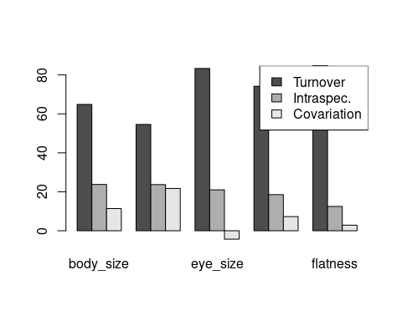

**Pergunta 3**

Características ambientais das poças afetam a variação intraespecífica?

**Predição**

* A profunidade e área da poça aumentam a contribuição da variação intraespecífica em relação a variação interespecífica.

**Variáveis**

* Preditora: características das poças.
* Dependentes: variação dos atributos morfológicos e contribuição da variação intraespecífica.

Para calcular a contribuição relativa da variação intraespecífica em relação a variação interespecífica dentro de uma comunidade, por exemplo, Siefert et al. (2015) sugeriram uma métrica chamada de wITV (“within-community Intraspecific Trait Variation”). A wITV representa a razão da variação intraespecífica em relação a variação total dentro de uma comunidade (e.g., parcela, poça) que inclui: (i) a abundância relativa de cada espécie *j* ocorrendo na comunidade *i*, (ii) o valor médio do atributo da espécie *j* na comunidade *i*, e (iii) o valor do atributo *k* de cada indivíduo da espécie *j* que ocorre na comunidade *i*. Como esta medida é feita por unidade amostral (ou seja, sua comunidade de interesse), é possível testar hipóteses ecológicas que tentem explicar processos que aumentem ou diminuam a variação de um determinado atributo dentro ou entre espécies diferentes. A função wITV foi adaptada para a linguagem R por de Bello et al. (2021). Para facilitar o cálculo do wITV para cada comunidade, de Bello et al. (2021) executaram os comandos com a função for que repete iterativamente a análise para gerar os valores de todas as comunidades em uma forma dinâmica. Após executar as análises com o for, a função salva os resultados dentro do objeto `wITVResults`. Após obter esses resultados, é possível utilizar modelos lineares para testar quais variáveis preditoras (em nosso exemplo, características das poças) afetam o aumento ou diminuição da contribuição relativa da variação intraespecífica.

## Dados necessários  
# Matriz de traits.  
head(traits)  
#> pond Species body_size biomass eye_size leg_size flatness  
#> 1 DN1 Sp2 2.405 2.291 3.104 0.450 0.794  
#> 2 DN1 Sp3 1.882 2.039 2.926 0.345 1.063  
#> 3 DN1 Sp4 0.699 0.342 0.782 0.104 3.055  
#> 4 DN1 Sp4 0.725 0.598 1.120 0.136 2.759  
#> 5 DN1 Sp4 0.448 0.385 0.844 0.107 3.557  
#> 6 DN1 Sp4 0.640 0.470 0.861 0.093 3.420  
  
# Matriz de comunidades e padronização para abundância relativa  
head(anuros_comm)  
#> Sp10 Sp11 Sp2 Sp3 Sp4 Sp6 Sp7 Sp8 Sp1 Sp9 Sp5  
#> DN1 1 8 1 1 6 8 4 0 0 0 0  
#> DN2 0 0 0 0 1 1 4 2 0 0 0  
#> DN3 1 0 0 0 0 0 0 0 0 0 0  
#> DN4 0 0 2 2 1 0 0 0 6 0 0  
#> DN5 0 0 3 0 1 0 4 1 0 0 0  
#> FIG1 0 0 1 0 0 0 1 0 0 0 0  
anuros_comm_rel <- decostand(anuros_comm, "total")  
  
# Variáveis ambientais.  
head(env)  
#> depth area dits_bt_pond dist_for  
#> DN1 0.50 3800 115 2650  
#> DN2 0.60 54600 250 2500  
#> DN3 0.80 29110 150 1800  
#> DN4 1.00 1386 410 195  
#> DN5 1.00 590 770 100  
#> FIG1 0.15 30 25 135  
  
## Prearação da matriz para receber os resultados do `for`  
  
wITVResults <- data.frame(ITV = matrix(ncol=1, nrow=length(unique(traits$pond))))  
rownames(wITVResults) <- unique(traits$pond)  
   
for(i in 1:length(unique(traits$pond))){  
 commAux<-subset(traits, traits$pond==unique(traits$pond)[i])  
 commAux$Species<-droplevels(factor(commAux$Species))  
 spNames <- unique(commAux$Species)  
 relAbund<- anuros_comm_rel[i ,as.character(spNames)]   
 traitsVector <- commAux$body_size  
 spVector <- commAux$Species  
 wITVResults[i,1] <- wITV(spIDs = spVector, traitVals = traitsVector, relAbund = relAbund)  
}  
wITVResults$ITV  
#> [1] 0.82517670 0.23326457 NaN 0.15341806 0.10298952 0.00000000 0.02338235 0.68170997  
#> [9] 0.79275763 0.66446945 0.81726278 1.00000000 0.00000000 1.00000000 1.00000000 0.99220999  
#> [17] 1.00000000 0.55519098 0.58945126 0.55148974 0.80178255 1.00000000 1.00000000 NaN  
#> [25] 0.19621528 0.14467854  
env$wITV <- wITVResults$ITV # NaN = locais com uma única espécie  
  
## Remover NAs para executar o modelo linear  
env2 <- na.omit(env)  
head(env2)   
#> depth area dits_bt_pond dist_for wITV  
#> DN1 0.50 3800 115 2650 0.82517670  
#> DN2 0.60 54600 250 2500 0.23326457  
#> DN4 1.00 1386 410 195 0.15341806  
#> DN5 1.00 590 770 100 0.10298952  
#> FIG1 0.15 30 25 135 0.00000000  
#> FIG2 0.15 30 25 135 0.02338235  
  
## Modelo linear   
mod_itv <- lm(wITV~depth+area+dits_bt_pond+dist_for, data = env)  
  
## Testar pressuposto da análise  
par(mfrow=c(2,2))  
plot(mod_itv)  
  
## Resultado  
summary(mod_itv)  
#>   
#> Call:  
#> lm(formula = wITV ~ depth + area + dits_bt_pond + dist_for, data = env)  
#>   
#> Residuals:  
#> Min 1Q Median 3Q Max   
#> -0.6298 -0.3937 0.0448 0.3387 0.5266   
#>   
#> Coefficients:  
#> Estimate Std. Error t value Pr(>|t|)   
#> (Intercept) 4.555e-01 2.113e-01 2.156 0.0449 *  
#> depth 2.767e-01 3.789e-01 0.730 0.4746   
#> area -3.116e-06 9.276e-06 -0.336 0.7409   
#> dits_bt_pond -3.653e-04 6.193e-04 -0.590 0.5626   
#> dist_for 5.698e-05 1.419e-04 0.401 0.6928   
#> ---  
#> Signif. codes: 0 '***' 0.001 '**' 0.01 '*' 0.05 '.' 0.1 ' ' 1  
#>   
#> Residual standard error: 0.4103 on 18 degrees of freedom  
#> (3 observations deleted due to missingness)  
#> Multiple R-squared: 0.03155, Adjusted R-squared: -0.1837   
#> F-statistic: 0.1466 on 4 and 18 DF, p-value: 0.9621

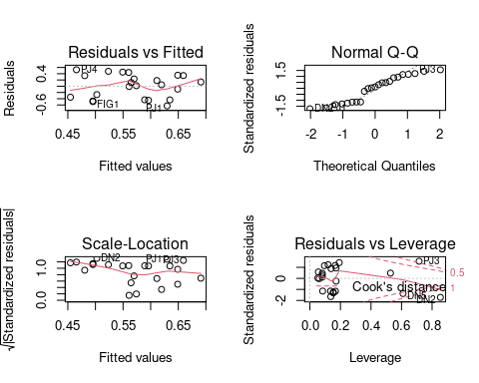

Combinando os resultados das três análises é possível compreender que existem diferenças morfológicas entre as espécies de poças diferentes (componente substituição). Porém, é evidente que a variação dentro da espécie é bastante relevante para compreender a diversidade funcional de anuros. Na primeira análise, os resultados dessas quatro análises indicam que a variação intraspecifica explica de 17% a 45% da variação morfológica nas metacomunidades de anuros. A segunda, por sua vez, demonstra que a variação morfológica entre espécies de poças diferentes representa o principal componente de variação, mas que a variação intraespecífica não pode ser ignorada. Por fim, ao combinar a métrica wITV com modelos lineares, percebe-se que as características das poças não determinam a contribuição da variação intraespecífica. Além disso, existe uma variação muito grande entre poças. Ao passo que em algumas poças a variação intraespecífica não contribui para a variação total (wITV = 0), em outras, este componente representou 100% da variação (wITV = 1). Os resultados obtidos nas análises das perguntas 1 a 3 indicam que utilizar somente a média dos atributos morfológicos pode refletir em interpretações incorretas em estudos que compararam a diversidade funcional no espaço/tempo (veja discussão em Dalmolin, Tozetti, and Pereira 2020).

# Referências

Agresti, Alan. 2010. *Analysis of Ordinal Categorical Data*. Wiley Series in Probability and Statistics. Hoboken, NJ, USA: John Wiley & Sons, Inc. <https://doi.org/10.1002/9780470594001>.

Albuquerque, Ulysses, P. 2013. “How to Improve the Quality of Scientific Publications in Ethnobiology.” *Ethnobiology and Conservation* 2: 1–5. <https://doi.org/10.15451/ec2013-8-2.4-1-05>.

Albuquerque, Ulysses Paulino, and Washington Soares Ferreira Júnior. 2017. “What Do We Study in Evolutionary Ethnobiology? Defining the Theoretical Basis for a Research Program.” *Evolutionary Biology* 44 (2): 206–15. <https://doi.org/10.1007/s11692-016-9398-z>.

Albuquerque, Ulysses Paulino, and Natalia Hanazaki. 2009. “Five Problems in Current Ethnobotanical Research—and Some Suggestions for Strengthening Them.” *Human Ecology* 37 (5): 653–61. <https://doi.org/10.1007/s10745-009-9259-9>.

Altieri, Miguel A., and Clara I. Nicholls. 2017. “The Adaptation and Mitigation Potential of Traditional Agriculture in a Changing Climate.” *Climatic Change* 140 (1): 33–45. <https://doi.org/10.1007/s10584-013-0909-y>.

Anderson, DT. 1967. “Larval development and segment formation in the branchipod crustaceans Limnadia stanleyana King (Conchostraca) and Artemia salina (L.) (Anostraca).” *Australian Journal of Zoology* 15 (1): 47. <https://doi.org/10.1071/ZO9670047>.

Anderson, M. J., R. N. Gorley, and K. R. Clarke. 2008. *PERMANOVA+ for PRIMER: Guide to Software and Statistical Methods*. UK: Primer-E.

Anderson, Marti J. 2001. “A New Method for Non-Parametric Multivariate Analysis of Variance.” *Austral Ecology* 26 (1): 32–46. <https://doi.org/10.1046/j.1442-9993.2001.01070.x>.

———. 2017. “Permutational Multivariate Analysis of Variance (PERMANOVA).” In *Wiley StatsRef: Statistics Reference Online*, 1–15. American Cancer Society. <https://doi.org/10.1002/9781118445112.stat07841>.

Anderson, Marti J., Thomas O. Crist, Jonathan M. Chase, Mark Vellend, Brian D. Inouye, Amy L. Freestone, Nathan J. Sanders, et al. 2010. “Navigating the Multiple Meanings of Beta Diversity: A Roadmap for the Practicing Ecologist.” *Ecology Letters*, no. <http://dx.doi.org/10.1111/j.1461-0248.2010.01552.x>.

Anderson, Marti J., Kari E. Ellingsen, and Brian H. McArdle. 2006. “Multivariate dispersion as a measure of beta diversity.” *Ecology Letters* 9 (6): 683–93. <https://doi.org/10.1111/j.1461-0248.2006.00926.x>.

Anderson, Marti J., and Daniel C. I. Walsh. 2013. “PERMANOVA, ANOSIM, and the Mantel Test in the Face of Heterogeneous Dispersions: What Null Hypothesis Are You Testing?” *Ecological Monographs* 83 (4): 557–74. <https://doi.org/10.1890/12-2010.1>.

Anderson, Marti, and Cajo Ter Braak. 2003. “Permutation Tests for Multi-Factorial Analysis of Variance.” *Journal of Statistical Computation and Simulation* 73 (2): 85–113. <https://doi.org/10.1080/00949650215733>.

Arlidge, Susan Marie, Anastasia Thanukos, and Jessica R. Bean. 2017. “Using the Understanding Science Flowchart to Illustrate and Bring Students’ Science Stories to Life.” *The Bulletin of the Ecological Society of America* 98 (3): 211–26. <https://doi.org/10.1002/bes2.1330>.

Barbaro, Luc, and Inge Van Halder. 2009. “Linking bird, carabid beetle and butterfly life-history traits to habitat fragmentation in mosaic landscapes.” *Ecography* 32 (2): 321–33. <https://doi.org/10.1111/j.1600-0587.2008.05546.x>.

Barber, Jarrett J., and Kiona Ogle. 2014. “ToPor Not toP?” *Ecology* 95 (3): 621–26. <https://doi.org/10.1890/13-1402.1>.

Baselga, A. 2009. “Partitioning the Turnover and Nestedness Components of Beta Diversity.” *Global Ecology and Biogeography* 19 (1): 134–43. <https://doi.org/10.1111/j.1466-8238.2009.00490.x>.

———. 2012. “The Relationship Between Species Replacement, Dissimilarity Derived from Nestedness, and Nestedness.” *Global Ecology and Biogeography* 21 (12): 1223–32. <https://doi.org/10.1111/j.1466-8238.2011.00756.x>.

———. 2013. “Separating the Two Components of Abundance-Based Dissimilarity: Balanced Changes in Abundance Vs. Abundance Gradients.” Edited by Robert Freckleton. *Methods in Ecology and Evolution* 4 (6): 552–57. <https://doi.org/10.1111/2041-210x.12029>.

Bauman, David, Thomas Drouet, Stéphane Dray, and Jason Vleminckx. 2018. “Disentangling Good from Bad Practices in the Selection of Spatial or Phylogenetic Eigenvectors.” *Ecography* 41 (10): 1638–49. <https://doi.org/10.1111/ecog.03380>.

Bauman, David, Thomas Drouet, Marie-Josée Fortin, and Stéphane Dray. 2018. “Optimizing the Choice of a Spatial Weighting Matrix in Eigenvector-Based Methods.” *Ecology* 99 (10): 2159–66. <https://doi.org/10.1002/ecy.2469>.

Bello, Francesco de, Carlos P. Carmona, André T. C. Dias, Lars Götzenberger, Marco Moretti, and Matty P. Berg. 2021. *Handbook of Trait-Based Ecology*. Cambridge University Press. <https://doi.org/10.1017/9781108628426>.

Blasco‐Moreno, Anabel, Marta Pérez‐Casany, Pedro Puig, Maria Morante, and Eva Castells. 2019. “What does a zero mean? Understanding false, random and structural zeros in ecology.” Edited by Robert B. O’Hara. *Methods in Ecology and Evolution* 10 (7): 949–59. <https://doi.org/10.1111/2041-210X.13185>.

Boaratti, A. Z., and F. R. da Silva. 2015. “Relationships Between Environmental Gradients and Geographic Variation in the Intraspecific Body Size of Three Species of Frogs (Anura).” *Austral Ecology* 40 (8): 869–76. <https://doi.org/10.1111/aec.12267>.

Bolnick, Daniel I., Priyanga Amarasekare, Márcio S. Araújo, Reinhard Bürger, Jonathan M. Levine, Mark Novak, Volker H. W. Rudolf, Sebastian J. Schreiber, Mark C. Urban, and David A. Vasseur. 2011. “Why intraspecific trait variation matters in community ecology.” *Trends in Ecology and Evolution* 26 (4): 183–92. <https://doi.org/10.1016/j.tree.2011.01.009>.

Borcard, Daniel, François Gillet, and Pierre Legendre. 2018. *Numerical Ecology with r*. Springer International Publishing. <https://doi.org/10.1007/978-3-319-71404-2>.

Borcard, Daniel, Pierre Legendre, and Pierre Drapeau. 1992. “Partialling Out the Spatial Component of Ecological Variation.” *Ecology* 73 (3): 1045–55. <https://doi.org/10.2307/1940179>.

Breviglieri, C. P. B. 2008. “Diversidade de morcegos (Chiroptera; Mammalia) em três áreas do noroeste paulista, com ênfase nas relações tróficas em Phyllostomidae.” Universidade Estadual Paulista. <https://repositorio.unesp.br/handle/11449/87596>.

Brooks, Mollie, E., Kasper Kristensen, Van Benthem, Koen, J., Arni Magnusson, W. Berg, Casper, Anders Nielsen, J. Skaug, Hans, Martin Mächler, and M. Bolker, Benjamin. 2017. “glmmTMB Balances Speed and Flexibility Among Packages for Zero-inflated Generalized Linear Mixed Modeling.” *The R Journal* 9 (2): 378. <https://doi.org/10.32614/RJ-2017-066>.

Bryant, J. A., C. Lamanna, H. Morlon, A. J. Kerkhoff, B. J. Enquist, and J. L. Green. 2008. “Microbes on Mountainsides: Contrasting Elevational Patterns of Bacterial and Plant Diversity.” *Proceedings of the National Academy of Sciences* 105 (Supplement 1): 11505–11. <https://doi.org/10.1073/pnas.0801920105>.

Burnham, K. P., and D. R. Anderson. 2014b. “Pvalues Are Only an Index to Evidence: 20th- Vs. 21st-Century Statistical Science.” *Ecology* 95 (3): 627–30. <https://doi.org/10.1890/13-1066.1>.

———. 2014a. “Pvalues Are Only an Index to Evidence: 20th- Vs. 21st-Century Statistical Science.” *Ecology* 95 (3): 627–30. <https://doi.org/10.1890/13-1066.1>.

Burnham, K. P., and W. S. Overton. 1978. “Estimation of the Size of a Closed Population When Capture Probabilities Vary Among Animals.” *Biometrika* 65 (3): 625–33. <https://doi.org/10.1093/biomet/65.3.625>.

———. 1979. “Robust Estimation of Population Size When Capture Probabilities Vary Among Animals.” *Ecology* 60 (5): 927–36. <https://doi.org/10.2307/1936861>.

Cadotte, M. W., and T. J. Davies. 2016. “Phylogenies in Ecology,” August. <https://doi.org/10.1515/9781400881192>.

Carstensen, D. W., J.-P. Lessard, B. G. Holt, M.K. Borregaard, and C. Rahbek. 2013. “Introducing the Biogeographic Species Pool.” *Ecography* 36 (12): 1310–18. <https://doi.org/10.1111/j.1600-0587.2013.00329.x>.

Chaffin, Brian C., Ahjond S. Garmestani, David G. Angeler, Dustin L. Herrmann, Craig A. Stow, Magnus Nyström, Jan Sendzimir, Matthew E. Hopton, Jurek Kolasa, and Craig R. Allen. 2016. “Biological Invasions, Ecological Resilience and Adaptive Governance.” *Journal of Environmental Management* 183 (December): 399–407. <https://doi.org/10.1016/j.jenvman.2016.04.040>.

Chao, A. 1984. “Nonparametric Estimation of the Number of Classes in a Population.” *Scandinavian Journal of Statistics* 11 (4): 265–70. <http://www.jstor.org/stable/4615964>.

———. 1987. “Estimating the Population Size for Capture-Recapture Data with Unequal Catchability.” *Biometrics* 43 (4): 783. <https://doi.org/10.2307/2531532>.

Chao, A., N. J. Gotelli, T. C. Hsieh, E. L. Sander, K. H. Ma, R. K. Colwell, and A. M. Ellison. 2014. “Rarefaction and Extrapolation with Hill Numbers: A Framework for Sampling and Estimation in Species Diversity Studies.” *Ecological Monographs* 84 (1): 45–67. <https://doi.org/10.1890/13-0133.1>.

Chao, A., W.-H. Hwang, Y-C Chen, and C-Y Kuo. 2000. “Estimating the Number of Shared Species in Two Communities.” *Statistica Sinica* 10 (1): 227–46. <http://www.jstor.org/stable/24306714>.

Chao, A., and S.-M. Lee. 1992. “Estimating the Number of Classes via Sample Coverage.” *Journal of the American Statistical Association* 87 (417): 210–17. <https://doi.org/10.1080/01621459.1992.10475194>.

Chao, Anne, and Lou Jost. 2012. “Coverage-Based Rarefaction and Extrapolation: Standardizing Samples by Completeness Rather Than Size.” *Ecology* 93 (12): 2533–47. <https://doi.org/10.1890/11-1952.1>.

Chazdon, R. L., R. K. Colwell, J. S. Denslow, and M. R. Guariguata. 1998. “Statistical Methods for Estimating Species Richness of Woody Regeneration in Primary and Secondary Rain Forest of Northeastern Costa Rica.” In *Forest Biodiversity, Research. Monitoring and Modeling: Conceptual Background and Old World Case Studies*, edited by F. Dallmeier and J. A. Comiskey, 285–309. Paris; New York: UNESCO; The Parthenon Publishing Group.

Clarke, K. R., and R. M. Warwick. 2001. *Change in Marine Communities : An Approach to Statistical Analysis and Interpretation*. Plymouth.

Colwell, R. K., A. Chao, N. J. Gotelli, S.-Y. Lin, C. X. Mao, R. L. Chazdon, and J. T. Longino. 2012. “Models and Estimators Linking Individual-Based and Sample-Based Rarefaction, Extrapolation and Comparison of Assemblages.” *Journal of Plant Ecology* 5 (1): 3–21. <https://doi.org/10.1093/jpe/rtr044>.

Colwell, R. K., and J. A. Coddington. 1994. “Estimating Terrestrial Biodiversity Through Extrapolation.” *Philosophical Transactions of the Royal Society of London. Series B: Biological Sciences* 345 (1311): 101–18. <https://doi.org/10.1098/rstb.1994.0091>.

Cornwell, WK, D. W. Schwilk, and DD Ackerly. 2006. “A trait-based test for habitat filtering: convex hull volume.” *Ecology* 87 (6): 1465–71. <https://doi.org/10.1890/0012-9658(2006)87[1465:ATTFHF]2.0.CO;2>.

Crawley, M. J. 2012. *The R Book*. John Wiley & Sons, Ltd. <https://doi.org/10.1002/9781118448908>.

da Silva, F. R., T. A. L. Oliveira, J. P. Gibbs, and D. C. Rossa-Feres. 2011. “An Experimental Assessment of Landscape Configuration Effects on Frog and Toad Abundance and Diversity in Tropical Agro-Savannah Landscapes of Southeastern Brazil.” *Landscape Ecology* 27 (1): 87–96. <https://doi.org/10.1007/s10980-011-9670-7>.

da Silva, F. R., D. B. Provete, L. K. Gerassi, and R. P. Bovo. 2017. “What Do Data from Fieldwork and Scientific Collections Tell Us about Species Richness and Composition of Amphibians and Reptiles?” *South American Journal of Herpetology* 12 (2): 99–106. <https://doi.org/10.2994/sajh-d-16-00051.1>.

da Silva, F. R., and D. C. Rossa-Feres. 2010. “Seasonal Variation in Body Size of Tropical Anuran Amphibians.” *Herpetology Notes* 3: 205–9.

Dalmolin, Diego Anderson, Alexandro Marques Tozetti, and Maria João Ramos Pereira. 2020. “Turnover or intraspecific trait variation: explaining functional variability in a neotropical anuran metacommunity.” *Aquatic Sciences* 82 (3): 62. <https://doi.org/10.1007/s00027-020-00736-w>.

Dawson, Wayne, Dietmar Moser, Mark van Kleunen, Holger Kreft, Jan Pergl, Petr Pyšek, Patrick Weigelt, et al. 2017. “Global Hotspots and Correlates of Alien Species Richness Across Taxonomic Groups.” *Nature Ecology & Evolution* 1 (7): 0186. <https://doi.org/10.1038/s41559-017-0186>.

Diniz-Filho, Jose Alexandre Felizola, Carlos Eduardo Ramos de Sant’Ana, and Luis Mauricio Bini. 1998. “An Eigenvector Method for Estimating Phylogenetic Inertia.” *Evolution* 52 (5): 1247. <https://doi.org/10.2307/2411294>.

Diniz-Filho, José Alexandre F., Tadeu Siqueira, André Andrian Padial, Thiago Fernando Rangel, Victor Lemes Landeiro, and Luis Mauricio Bini. 2012. “Spatial Autocorrelation Analysis Allows Disentangling the Balance Between Neutral and Niche Processes in Metacommunities.” *Oikos* 121 (2): 201–10. <https://doi.org/10.1111/j.1600-0706.2011.19563.x>.

Dı́az, Sandra, and Marcelo Cabido. 2001. “Vive la différence: plant functional diversity matters to ecosystem processes.” *Trends in Ecology & Evolution* 16 (11): 646–55. <https://doi.org/10.1016/S0169-5347(01)02283-2>.

Dray, S., R. Pélissier, P. Couteron, M.-J. Fortin, P. Legendre, P. R. Peres-Neto, E. Bellier, et al. 2012. “Community Ecology in the Age of Multivariate Multiscale Spatial Analysis.” *Ecological Monographs* 82 (3): 257–75. <https://doi.org/10.1890/11-1183.1>.

Dufrêne, Marc, and Pierre Legendre. 1997. “Species Assemblages and Indicator Species the Need for a Flexible Asymmetrical Approach.” *Ecological Monographs* 67 (3): 345–66. <https://doi.org/10.1890/0012-9615(1997)067[0345:SAAIST]2.0.CO;2>.

Ellison, Aaron M., Nicholas J. Gotelli, Brian D. Inouye, and Donald R. Strong. 2014. “*P* Values, Hypothesis Testing, and Model Selection: It’s déjà Vu All over Again.” *Ecology* 95 (3): 609–10. <https://doi.org/10.1890/13-1911.1>.

Faith, D. P. 1992. “Conservation Evaluation and Phylogenetic Diversity.” *Biological Conservation* 61 (1): 1–10. <https://doi.org/10.1016/0006-3207(92)91201-3>.

Ford, Edward David. 2004. *Scientific Method for Ecological Research*. 1. publ., Transferred to digital printing. Cambridge, UK: Cambridge Univ. Press.

Fox, Gordon A., Simoneta Negrete-Yankelevich, and Vinicio J. Sosa, eds. 2015. *Ecological Statistics*. Oxford University Press. <https://doi.org/10.1093/acprof:oso/9780199672547.001.0001>.

Franco-Belussi, L., C. De Oliveira, and H. N. Sköld. 2018. “Regulation of Eye and Jaw Colouration in Three-Spined Stickleback Gasterosteus Aculeatus.” *Journal of Fish Biology* 92 (6): 1788–1804. <https://doi.org/10.1111/jfb.13620>.

Frenette-Dussault, Cédric, Bill Shipley, Jean-François Léger, Driss Meziane, and Yves Hingrat. 2012. “Functional structure of an arid steppe plant community reveals similarities with Grime’s C-S-R theory.” Edited by Peter Adler. *Journal of Vegetation Science* 23 (2): 208–22. <https://doi.org/10.1111/j.1654-1103.2011.01350.x>.

Garamszegi, László Zsolt. 2014. *Modern Phylogenetic Comparative Methods and Their Application in Evolutionary Biology*. Edited by László Zsolt Garamszegi. Berlin, Heidelberg: Springer Berlin Heidelberg. <https://doi.org/10.1007/978-3-662-43550-2>.

Garnier, Eric, Marie-Laure Navas, and Karl Grigulis. 2015. *Plant functional diversity: organism traits, community structure, and ecosystem properties*. First edition. Oxford, United Kingdom: Oxford University Press.

Goldenberg, Silvan U., Ivan Nagelkerken, Camilo M. Ferreira, Hadayet Ullah, and Sean D. Connell. 2017. “Boosted Food Web Productivity Through Ocean Acidification Collapses Under Warming.” *Global Change Biology* 23 (10): 4177–84. <https://doi.org/10.1111/gcb.13699>.

Gonçalves, Paulo Henrique Santos, Ulysses Paulino Albuquerque, and Patrícia Muniz de Medeiros. 2016. “The Most Commonly Available Woody Plant Species Are the Most Useful for Human Populations: A Meta-Analysis.” *Ecological Applications* 26 (7): 2238–53. <https://doi.org/10.1002/eap.1364>.

Gonçalves-Souza, Thiago, Michel V. Garey, Fernando R. da Silva, Ulysses Paulino Albuquerque, and Diogo B. Provete. 2019. “Multidimensional Analyses for Testing Ecological, Ethnobiological, and Conservation Hypotheses.” In *Methods and Techniques in Ethnobiology and Ethnoecology*, edited by Ulysses Paulino Albuquerque, Reinaldo Farias Paiva de Lucena, Luiz Vital Fernandes Cruz da Cunha, and Rômulo Romeu Nóbrega Alves, 87–110. New York, NY: Springer New York. <https://doi.org/10.1007/978-1-4939-8919-5_8>.

Gonçalves-Souza, Thiago, Diogo B. Provete, Michel V. Garey, Fernando R. da Silva, and Ulysses Paulino Albuquerque. 2019. “Going Back to Basics: How to Master the Art of Making Scientifically Sound Questions.” In *Methods and Techniques in Ethnobiology and Ethnoecology*, edited by Ulysses Paulino Albuquerque, Reinaldo Farias Paiva de Lucena, Luiz Vital Fernandes Cruz da Cunha, and Rômulo Romeu Nóbrega Alves, 71–86. New York, NY: Springer New York. <https://doi.org/10.1007/978-1-4939-8919-5_7>.

Goodness, Julie, Erik Andersson, Pippin M. L. Anderson, and Thomas Elmqvist. 2016. “Exploring the Links Between Functional Traits and Cultural Ecosystem Services to Enhance Urban Ecosystem Management.” *Ecological Indicators* 70 (November): 597–605. <https://doi.org/10.1016/j.ecolind.2016.02.031>.

Gotelli, N. J. 2000. “Null Model Analysis of Species Co-Occurrence Patterns.” *Ecology* 81 (9): 2606–21. <https://doi.org/10.1890/0012-9658(2000)081[2606:nmaosc]2.0.co;2>.

Gotelli, N. J., and A. Chao. 2013. “Measuring and Estimating Species Richness, Species Diversity, and Biotic Similarity from Sampling Data.” In, 195–211. Elsevier. <https://doi.org/10.1016/b978-0-12-384719-5.00424-x>.

Gotelli, N. J., and R. K. Colwell. 2001. “Quantifying Biodiversity: Procedures and Pitfalls in the Measurement and Comparison of Species Richness.” *Ecology Letters* 4 (4): 379–91. <https://doi.org/10.1046/j.1461-0248.2001.00230.x>.

Gotelli, N. J., and A. M. Ellison. 2013. *A Primer of Ecological Statistics*. Sinauer Associates.

Gotelli, N. J., and G. R. Graves. 1996. *Null Models in Ecology*. Smithsonian Institution Press.

Gotelli, Nicholas J., and Aaron M. Ellison. 2012. *A Primer of Ecological Statistics*. Second edition. Sunderland, Massachusetts: Sinauer Associates, Inc., Publishers.

Götzenberger, L., F. de Bello, K. A. Bråthen, J. Davison, A. Dubuis, A. Guisan, J. Lepš, et al. 2011. “Ecological Assembly Rules in Plant Communities-Approaches, Patterns and Prospects.” *Biological Reviews* 87 (1): 111–27. <https://doi.org/10.1111/j.1469-185x.2011.00187.x>.

Grolemund, Garrett. 2014. *Hands-On Programming with R: Write Your Own Functions and Simulations*.

Group, Ethnobiology Working. 2003. “Intellectual Imperatives in Ethnobiology.” St. Louis: Missouri Botanical Garden Press.

Halsey, Lewis G. 2019. “The Reign of the p -Value Is over: What Alternative Analyses Could We Employ to Fill the Power Vacuum?” *Biology Letters* 15 (5): 20190174. <https://doi.org/10.1098/rsbl.2019.0174>.

Helmus, M. R., T. J. Bland, C. K. Williams, and A. R. Ives. 2007. “Phylogenetic Measures of Biodiversity.” *The American Naturalist* 169 (3): E68–83. <https://doi.org/10.1086/511334>.

Hill, M. O. 1973. “Diversity and Evenness: A Unifying Notation and Its Consequences.” *Ecology* 54 (2): 427–32. <https://doi.org/10.2307/1934352>.

Horgan, G. W., D. A. Elston, M. F. Franklin, C. A. Glasbey, E. A. Hunter, M. Talbot, R. A. Kempton, J. W. McNicol, and F. Wright. 1999. “Teaching Statistics to Biological Research Scientists.” *Journal of the Royal Statistical Society: Series D (The Statistician)* 48 (3): 393–400. <https://doi.org/10.1111/1467-9884.00197>.

Hortal, J., P. A. V. Borges, and C. Gaspar. 2006. “Evaluating the Performance of Species Richness Estimators: Sensitivity to Sample Grain Size.” *Journal of Animal Ecology* 75 (1): 274–87. <https://doi.org/10.1111/j.1365-2656.2006.01048.x>.

Hurlbert, S. H. 1971. “The Nonconcept of Species Diversity: A Critique and Alternative Parameters.” *Ecology* 52 (4): 577–86. <https://doi.org/10.2307/1934145>.

Ives, Anthony R. 2015. “For testing the significance of regression coefficients, go ahead and log-transform count data.” *Methods in Ecology and Evolution* 6 (7): 828–35. <https://doi.org/10.1111/2041-210X.12386>.

James, G., D. Witten, T. Hastie, and R. Tibshirani. 2013. *An Introduction to Statistical Learning*. Springer New York. <https://doi.org/10.1007/978-1-4614-7138-7>.

Jetz, W., G. H. Thomas, J. B. Joy, K. Hartmann, and A. O. Mooers. 2012. “The Global Diversity of Birds in Space and Time.” *Nature* 491 (7424): 444–48. <https://doi.org/10.1038/nature11631>.

Jost, L. 2006. “Entropy and Diversity.” *Oikos* 113 (2): 363–75. <https://doi.org/10.1111/j.2006.0030-1299.14714.x>.

Laliberté, Etienne, and Pierre Legendre. 2010. “A distance-based framework for measuring functional diversity from multiple traits.” *Ecology* 91 (1): 299–305. <https://doi.org/10.1890/08-2244.1>.

Legendre, P., and L. Legendre. 2012b. *Numerical Ecology*. Elsevier. <https://doi.org/10.1016/c2010-0-66470-4>.

———. 2012a. *Numerical Ecology*. Elsevier. <https://doi.org/10.1016/c2010-0-66470-4>.

Legendre, Pierre, and Daniel Borcard. 2018. “Box-Cox-Chord Transformations for Community Composition Data Prior to Beta Diversity Analysis.” *Ecography* 41 (11): 1820–24. <https://doi.org/10.1111/ecog.03498>.

Legendre, Pierre, and Miquel De Cáceres. 2013. “Beta Diversity as the Variance of Community Data: Dissimilarity Coefficients and Partitioning.” Edited by Hélène Morlon. *Ecology Letters* 16 (8): 951–63. <https://doi.org/10.1111/ele.12141>.

Legendre, Pierre, and Eugene D. Gallagher. 2001. “Ecologically Meaningful Transformations for Ordination of Species Data.” *Oecologia* 129 (2): 271–80. <https://doi.org/10.1007/s004420100716>.

Leprieur, F., C. Albouy, J. De Bortoli, P. F. Cowman, David R. Bellwood, and David Mouillot. 2012. “Quantifying Phylogenetic Beta Diversity: Distinguishing Between ‘True’ Turnover of Lineages and Phylogenetic Diversity Gradients.” Edited by Matthew Shawkey. *PLoS ONE* 7 (8): e42760. <https://doi.org/10.1371/journal.pone.0042760>.

Lepš, Jan, Francesco de Bello, Petr Šmilauer, and Jiří Doležal. 2011. “Community trait response to environment: Disentangling species turnover vs intraspecific trait variability effects.” *Ecography* 34 (5): 856–63. <https://doi.org/10.1111/j.1600-0587.2010.06904.x>.

Lessard, J.-P., J. Belmaker, J. A. Myers, J. M. Chase, and C. Rahbek. 2012. “Inferring Local Ecological Processes Amid Species Pool Influences.” *Trends in Ecology & Evolution* 27 (11): 600–607. <https://doi.org/10.1016/j.tree.2012.07.006>.

Lima, V. F., S. V. Brito, J. A. Araujo Filho, D. A. Teles, S. C. Ribeiro, A. A. M. Teixeira, A. M. A. Pereira, and W. O. Almeida. 2018. “Raillietiella Mottae (Pentastomida: Raillietiellidae) Parasitizing Four Species of Gekkota Lizards (Gekkonidae and Phyllodactylidae) in the Brazilian Caatinga.” *Helminthologia* 55 (2): 140–45. <https://doi.org/10.2478/helm-2018-0006>.

Lindenmayer, David B., and Chloe Sato. 2018. “Hidden Collapse Is Driven by Fire and Logging in a Socioecological Forest Ecosystem.” *Proceedings of the National Academy of Sciences* 115 (20): 5181–86. <https://doi.org/10.1073/pnas.1721738115>.

Lozupone, C., and R. Knight. 2005. “UniFrac: A New Phylogenetic Method for Comparing Microbial Communities.” *Applied and Environmental Microbiology* 71 (12): 8228–35. <https://doi.org/10.1128/aem.71.12.8228-8235.2005>.

MacDougall, Andrew S., Benjamin Gilbert, and Jonathan M. Levine. 2009. “Plant Invasions and the Niche.” *Journal of Ecology* 97 (4): 609–15. <https://doi.org/10.1111/j.1365-2745.2009.01514.x>.

Magnusson, Mourão, William E., and Costa F. 2015. *Statistics Without Math*. Sala, Brazil : Sunderland, MA: Editora Planta ; North American distributor, Sinauer Associates.

Magurran, A. E., and B. J. McGill. 2011. *Biological Diversity: Frontiers in Measurement and Assessment*. Oxford: Oxford University Press.

Manly, B. F. J. 1991. *Randomization and Monte Carlo Methods in Biology*. Chapman & Hall.

Martínez-Abraín, Alejandro. 2008. “Statistical Significance and Biological Relevance: A Call for a More Cautious Interpretation of Results in Ecology.” *Acta Oecologica* 34 (1): 9–11. <https://doi.org/10.1016/j.actao.2008.02.004>.

Mason, Norman W. H., and David Mouillot. 2013. “Functional Diversity Measures.” In *Encyclopedia of Biodiversity*, 597–608. Elsevier. <https://doi.org/10.1016/B978-0-12-384719-5.00356-7>.

McGill, B. J., R. S. Etienne, J. S. Gray, D. Alonso, M. J. Anderson, H. Kassa Benecha, M. Dornelas, et al. 2007. “Species Abundance Distributions: Moving Beyond Single Prediction Theories to Integration Within an Ecological Framework.” *Ecology Letters* 10 (10): 995–1015. <https://doi.org/10.1111/j.1461-0248.2007.01094.x>.

McGill, Brian J., Brian J. Enquist, Evan Weiher, and Mark Westoby. 2006. “Rebuilding community ecology from functional traits.” *Trends in Ecology and Evolution* 21 (4): 178–85. <https://doi.org/10.1016/j.tree.2006.02.002>.

McIntosh, Alan, and Jennifer Pontius. 2017. *Science and the Global Environment: Case Studies for Integrating Science and the Global Environment*. <http://ezproxy.uniandes.edu.co:8080/login?url=http://www.sciencedirect.com/science/book/9780128017128>.

Melo, A. S. 2008. “O Que Ganhamos ’Confundindo’ Riqueza de Espécies e Equabilidade Em Um índice de Diversidade?” *Biota Neotropica* 8 (3): 21–27. <https://doi.org/10.1590/s1676-06032008000300001>.

Metz, Anneke M. 2008. “Teaching Statistics in Biology: Using Inquiry-Based Learning to Strengthen Understanding of Statistical Analysis in Biology Laboratory Courses.” Edited by Diane Ebert-May. *CBE—Life Sciences Education* 7 (3): 317–26. <https://doi.org/10.1187/cbe.07-07-0046>.

Murtaugh, Paul A. 2014. “In Defense ofPvalues.” *Ecology* 95 (3): 611–17. <https://doi.org/10.1890/13-0590.1>.

Nakagawa, Shinichi, Paul C. D. Johnson, and Holger Schielzeth. 2017. “The coefficient of determination R 2 and intra-class correlation coefficient from generalized linear mixed-effects models revisited and expanded.” *Journal of The Royal Society Interface* 14 (134): 20170213. <https://doi.org/10.1098/rsif.2017.0213>.

Newbold, Tim, Lawrence N. Hudson, Samantha L. L. Hill, Sara Contu, Igor Lysenko, Rebecca A. Senior, Luca Börger, et al. 2015. “Global Effects of Land Use on Local Terrestrial Biodiversity.” *Nature* 520 (7545): 45–50. <https://doi.org/10.1038/nature14324>.

Neyman, J., and E. S. Pearson. 1933. “On the Problem of the Most Efficient Tests of Statistical Hypotheses.” *Philosophical Transactions of the Royal Society of London. Series A, Containing Papers of a Mathematical or Physical Character* 231 (694-706): 289–337. <https://doi.org/10.1098/rsta.1933.0009>.

Niggli, U., A. Fliessbach, P. Hepperly, and N. Scialabba. 2009. “Low Greenhouse Gas Agriculture: Mitigation And Adaptation Potential Of Sustainable Farming Systems.” Food; Agriculture Organization of the United Nations (FAO).

O’Hara, Robert B, and D Johan Kotze. 2010. “Do not log-transform count data.” *Methods in Ecology and Evolution* 1 (2): 118–22. <https://doi.org/10.1111/j.2041-210X.2010.00021.x>.

Olalla-Tárraga, M. Á., and M. Á. Rodríguez. 2007. “Energy and Interspecific Body Size Patterns of Amphibian Faunas in Europe and North America: Anurans Follow Bergmann’s Rule, Urodeles Its Converse.” *Global Ecology and Biogeography* 16 (5): 606–17. <https://doi.org/10.1111/j.1466-8238.2007.00309.x>.

Oliveira, Camila N., Ikaro H. M. P. Campos, Diogo B. Provete, Míriam C. Guarnieri, and Samuel C. Ribeiro. 2020. “Defensive Behaviour and Tail Autotomy in Coleodactylus Meridionalis (Squamata: Sphaerodactylidae).” *Journal of Natural History* 54 (33-34): 2209–18. <https://doi.org/10.1080/00222933.2020.1840641>.

Palmer, Michael W. 1990. “The Estimation of Species Richness by Extrapolation.” *Ecology* 71 (3): 1195–98. <https://doi.org/10.2307/1937387>.

———. 1991. “Estimating Species Richness: The Second-Order Jackknife Reconsidered.” *Ecology* 72 (4): 1512–13. <https://doi.org/10.2307/1941127>.

Paradis, E. 2012. *Analysis of Phylogenetics and Evolution with r*. Springer New York. <https://doi.org/10.1007/978-1-4614-1743-9>.

Pavoine, S., and M. B. Bonsall. 2010. “Measuring Biodiversity to Explain Community Assembly: A Unified Approach.” *Biological Reviews* 86 (4): 792–812. <https://doi.org/10.1111/j.1469-185x.2010.00171.x>.

Pavoine, Sandrine, Jeanne Vallet, Anne-Béatrice Dufour, Sophie Gachet, and Hervé Daniel. 2009. “On the challenge of treating various types of variables: application for improving the measurement of functional diversity.” *Oikos* 118 (3): 391–402. <https://doi.org/10.1111/j.1600-0706.2008.16668.x>.

Peres-Neto, Pedro R., Stéphane Dray, and Cajo J. F. ter Braak. 2017. “Linking trait variation to the environment: critical issues with community-weighted mean correlation resolved by the fourth-corner approach.” *Ecography* 40 (7): 806–16. <https://doi.org/10.1111/ecog.02302>.

Petchey, Owen L., and Kevin J. Gaston. 2002. “Functional diversity (FD), species richness and community composition.” *Ecology Letters* 5 (3): 402–11. <https://doi.org/10.1046/j.1461-0248.2002.00339.x>.

Phillips, Oliver, and Alwyn H. Gentry. 1993. “The Useful Plants of Tambopata, Peru: II. Additional Hypothesis Testing in Quantitative Ethnobotany.” *Economic Botany* 47 (1): 33–43. <https://doi.org/10.1007/BF02862204>.

Pickett, Steward T., Jurek Kolasa, and Clive G. Jones. 2007. *Ecological Understanding: The Nature of Theory and the Theory of Nature*. 2nd ed. Amsterdam ; Boston: Elsevier/Academic Press.

Pielou, E.C. 1966. “The Measurement of Diversity in Different Types of Biological Collections.” *Journal of Theoretical Biology* 13 (December): 131–44. <https://doi.org/10.1016/0022-5193(66)90013-0>.

Pinheiro, J. C., and D. M. Bates. 2000b. *Mixed-Effects Models in S and S-PLUS*. Springer-Verlag. <https://doi.org/10.1007/b98882>.

———. 2000a. *Mixed-Effects Models in s and s-PLUS*. Springer-Verlag. <https://doi.org/10.1007/b98882>.

Platt, J. R. 1964. “Strong Inference: Certain Systematic Methods of Scientific Thinking May Produce Much More Rapid Progress Than Others.” *Science* 146 (3642): 347–53. <https://doi.org/10.1126/science.146.3642.347>.

Popper, Karl Raimund. 1959. *The Logic of Scientific Discovery*. London; New York: Routledge. <http://nukweb.nuk.uni-lj.si/login?url=http://search.ebscohost.com/login.aspx?authtype=ip&direct=true&db=nlebk&AN=143035&site=eds-live&scope=site&lang=sl>.

Prado, Vitor H. M., and Denise De C. Rossa-Feres. 2014. “Multiple determinants of anuran richness and occurrence in an agricultural region in south-eastern Brazil.” *Environmental Management* 53 (4): 823–37. <https://doi.org/10.1007/s00267-014-0241-y>.

Quinn, G. P., and M. J. Keough. 2002. “Experimental Design and Data Analysis for Biologists.” <https://doi.org/10.1017/cbo9780511806384>.

Redding, D. W., and A. Ø. Mooers. 2006. “Incorporating Evolutionary Measures into Conservation Prioritization.” *Conservation Biology* 20 (6): 1670–78. <https://doi.org/10.1111/j.1523-1739.2006.00555.x>.

Reed, James, Josh van Vianen, Jos Barlow, and Terry Sunderland. 2017. “Have Integrated Landscape Approaches Reconciled Societal and Environmental Issues in the Tropics?” *Land Use Policy* 63 (April): 481–92. <https://doi.org/10.1016/j.landusepol.2017.02.021>.

Ripple, W. J., J. A. Estes, R. L. Beschta, C. C. Wilmers, E. G. Ritchie, M. Hebblewhite, J. Berger, et al. 2014. “Status and Ecological Effects of the World’s Largest Carnivores.” *Science* 343 (6167): 1241484–84. <https://doi.org/10.1126/science.1241484>.

Rosauer, D., S. W. Laffan, M. D. Crisp, S. C. Donnellan, and L. G. Cook. 2009. “Phylogenetic Endemism: A New Approach for Identifying Geographical Concentrations of Evolutionary History.” *Molecular Ecology* 18 (19): 4061–72. <https://doi.org/10.1111/j.1365-294x.2009.04311.x>.

Roswell, M., J. Dushoff, and R. Winfree. 2021. “A Conceptual Guide to Measuring Species Diversity.” *Oikos* 130 (3): 321–38. <https://doi.org/10.1111/oik.07202>.

Ruxton, Graeme D., and Nick Colegrave. 2016. *Experimental Design for the Life Sciences*. 3rd ed. Oxford ; New York: Oxford University Press.

Saslis-Lagoudakis, C. H., V. Savolainen, E. M. Williamson, F. Forest, S. J. Wagstaff, S. R. Baral, M. F. Watson, C. A. Pendry, and J. A. Hawkins. 2012. “Phylogenies Reveal Predictive Power of Traditional Medicine in Bioprospecting.” *Proceedings of the National Academy of Sciences* 109 (39): 15835–40. <https://doi.org/10.1073/pnas.1202242109>.

Saslis-Lagoudakis, C. Haris, and Andrew C. Clarke. 2013. “Ethnobiology: The Missing Link in Ecology and Evolution.” *Trends in Ecology & Evolution* 28 (2): 67–68. <https://doi.org/10.1016/j.tree.2012.10.017>.

Saul, Wolf-Christian, and Jonathan M. Jeschke. 2015. “Eco-Evolutionary Experience in Novel Species Interactions.” Edited by Micky Eubanks. *Ecology Letters* 18 (3): 236–45. <https://doi.org/10.1111/ele.12408>.

Scheiner, S. M., and J. Gurevitch. 2001. *Design and Analysis of Ecological Experiments*. Oxford University Press.

Schleuter, D., M. Daufresne, F. Massol, and C. Argillier. 2010. “A user’s guide to functional diversity indices.” *Ecological Monographs* 80 (3): 469–84. <https://doi.org/10.1890/08-2225.1>.

Siefert, Andrew, Cyrille Violle, Loïc Chalmandrier, Cécile H. Albert, Adrien Taudiere, Alex Fajardo, Lonnie W. Aarssen, et al. 2015. “A global meta‐analysis of the relative extent of intraspecific trait variation in plant communities.” Edited by Jonathan Chase. *Ecology Letters* 18 (12): 1406–19. <https://doi.org/10.1111/ele.12508>.

Smith, E. P., and G. van Belle. 1984. “Nonparametric Estimation of Species Richness.” *Biometrics* 40 (1): 119. <https://doi.org/10.2307/2530750>.

Sneath, P. H. A., and Robert R. Sokal. 1973. *Numerical Taxonomy: The Principles and Practice of Numerical Classification*. A Series of Books in Biology. San Francisco: W. H. Freeman.

Solar, Ricardo Ribeiro de Castro, Jos Barlow, Joice Ferreira, Erika Berenguer, Alexander C. Lees, James R. Thomson, Júlio Louzada, et al. 2015. “How Pervasive Is Biotic Homogenization in Human-Modified Tropical Forest Landscapes?” Edited by Howard Cornell. *Ecology Letters* 18 (10): 1108–18. <https://doi.org/10.1111/ele.12494>.

Strong, Donald R., Daniel Simberloff, Lawrence G. Abele, and Anne B. Thistle, eds. 1984. *Ecological Communities*. Princeton University Press. <https://doi.org/10.1515/9781400857081>.

Sutherland, William J., Robert P. Freckleton, H. Charles J. Godfray, Steven R. Beissinger, Tim Benton, Duncan D. Cameron, Yohay Carmel, et al. 2013. “Identification of 100 Fundamental Ecological Questions.” Edited by David Gibson. *Journal of Ecology* 101 (1): 58–67. <https://doi.org/10.1111/1365-2745.12025>.

Swenson, N. G. 2011. “Phylogenetic Beta Diversity Metrics, Trait Evolution and Inferring the Functional Beta Diversity of Communities.” Edited by A. Hector. *PLoS ONE* 6 (6): e21264. <https://doi.org/10.1371/journal.pone.0021264>.

———. 2014. *Functional and Phylogenetic Ecology in r*. Springer New York. <https://doi.org/10.1007/978-1-4614-9542-0>.

Tucker, C. M., M. W. Cadotte, S. B. Carvalho, T. J. Davies, S. Ferrier, S. A. Fritz, R. Grenyer, et al. 2016. “A Guide to Phylogenetic Metrics for Conservation, Community Ecology and Macroecology.” *Biological Reviews* 92 (2): 698–715. <https://doi.org/10.1111/brv.12252>.

Ulrich, W., and N. J. Gotelli. 2010. “Null Model Analysis of Species Associations Using Abundance Data.” *Ecology* 91 (11): 3384–97. <https://doi.org/10.1890/09-2157.1>.

Underwood, A. J. 1997. *Experiments in Ecology: Their Logical Design and Interpretation Using Analysis of Variance*. Cambridge [England] ; New York, NY, USA: Cambridge University Press.

Vancine, Maurício Humberto, Kauã da Silva Duarte, Yuri Silva de Souza, João Gabriel Ribeiro Giovanelli, Paulo Mateus Martins-Sobrinho, Ariel López, Rafael Parelli Bovo, et al. 2018. “ATLANTIC AMPHIBIANS: A Data Set of Amphibian Communities from the Atlantic Forests of South America.” *Ecology* 99 (7): 1692–92. <https://doi.org/10.1002/ecy.2392>.

Vane-Wright, R.I., C.J. Humphries, and P.H. Williams. 1991. “What to Protect?Systematics and the Agony of Choice.” *Biological Conservation* 55 (3): 235–54. <https://doi.org/10.1016/0006-3207(91)90030-d>.

Vellend, M., W. K. Cornwell, K. Magnuson-Ford, and A. Mooers. 2011. “Measuring Phylogenetic Biodiversity.” In, 194–207. Oxford University Press.

Vellend, Mark. 2016. *The Theory of Ecological Communities*. Monographs in Population Biology. Princeton: Princeton University Press.

Venables, W. N., and B. D. Ripley. 2002. *Modern Applied Statistics with S*. Springer-Verlag.

Véron, S., V. Saito, N. Padilla-García, F. Forest, and Y. Bertheau. 2019. “The Use of Phylogenetic Diversity in Conservation Biology and Community Ecology: A Common Base but Different Approaches.” *The Quarterly Review of Biology* 94 (2): 123–48. <https://doi.org/10.1086/703580>.

Villéger, Sébastien, Norman W. H. Mason, and David Mouillot. 2008. “New multidimensional functional diversity indices for a multifaceted framework in functional ecology.” *Ecology* 89 (8): 2290–2301. <https://doi.org/10.1890/07-1206.1>.

Violle, Cyrille, Brian J. Enquist, Brian J. McGill, Lin Jiang, Cécile H. Albert, Catherine Hulshof, Vincent Jung, and Julie Messier. 2012. “The return of the variance: Intraspecific variability in community ecology.” *Trends in Ecology and Evolution* 27 (4): 244–52. <https://doi.org/10.1016/j.tree.2011.11.014>.

Violle, Cyrille, Marie-Laure Navas, Denis Vile, Elena Kazakou, Claire Fortunel, Irène Hummel, and Eric Garnier. 2007. “Let the concept of trait be functional!” *Oikos* 116 (5): 882–92. <https://doi.org/10.1111/j.2007.0030-1299.15559.x>.

Walther, B. A., and J. L. Moore. 2005. “The Concepts of Bias, Precision and Accuracy, and Their Use in Testing the Performance of Species Richness Estimators, with a Literature Review of Estimator Performance.” *Ecography* 28 (6): 815–29. <https://doi.org/10.1111/j.2005.0906-7590.04112.x>.

Warton, David I. 2018. “Why you cannot transform your way out of trouble for small counts.” *Biometrics* 74 (1): 362–68. <https://doi.org/10.1111/biom.12728>.

Webb, C. O., D. D. Ackerly, and S. W. Kembel. 2008. “Phylocom: Software for the Analysis of Phylogenetic Community Structure and Trait Evolution.” *Bioinformatics* 24 (18): 2098–2100. <https://doi.org/10.1093/bioinformatics/btn358>.

Webb, C. O., D. D. Ackerly, M. A. McPeek, and M. J. Donoghue. 2002. “Phylogenies and Community Ecology.” *Annual Review of Ecology and Systematics* 33 (1): 475–505. <https://doi.org/10.1146/annurev.ecolsys.33.010802.150448>.

White, J. Wilson, Andrew Rassweiler, Jameal F. Samhouri, Adrian C. Stier, and Crow White. 2013. “Ecologists Should Not Use Statistical Significance Tests to Interpret Simulation Model Results.” *Oikos* 123 (4): 385–88. <https://doi.org/10.1111/j.1600-0706.2013.01073.x>.

Whitlock, Michael, and Dolph Schluter. 2015. *The Analysis of Biological Data*. Second edition. Greenwood Village, Colorado: Roberts; Company Publishers.

Whittaker, R. H. 1960. “Vegetation of the Siskiyou Mountains, Oregon and California.” *Ecological Monographs* 30 (3): 279–338. <https://doi.org/10.2307/1943563>.

———. 1972. “Evolution and Measurement of Species Diversity.” *TAXON* 21 (2-3): 213–51. <https://doi.org/10.2307/1218190>.

Wickham, Hadley. 2014. “Tidy Data.” *Journal of Statistical Software* 59 (10). <https://doi.org/10.18637/jss.v059.i10>.

———. 2016. *Ggplot2: Elegant Graphics for Data Analysis*. Springer-Verlag New York. <https://ggplot2.tidyverse.org>.

Wickham, Hadley, Mara Averick, Jennifer Bryan, Winston Chang, Lucy D’Agostino McGowan, Romain François, Garrett Grolemund, et al. 2019. “Welcome to the tidyverse.” *Journal of Open Source Software* 4 (43): 1686. <https://doi.org/10.21105/joss.01686>.

Wickham, Hadley, and Garrett Grolemund. 2017. *R for Data Science: Import, Tidy, Transform, Visualize, and Model Data*. First edition. Sebastopol, CA: O’Reilly.

Wilkinson, Leland, and Graham Wills. 2005. *The Grammar of Graphics*. 2nd ed. Statistics and Computing. New York: Springer.

Wilson, J. B. 1991. “Methods for Fitting Dominance/Diversity Curves.” *Journal of Vegetation Science* 2 (1): 35–46. <https://doi.org/10.2307/3235896>.

Xu, Weihua, Yi Xiao, Jingjing Zhang, Wu Yang, Lu Zhang, Vanessa Hull, Zhi Wang, et al. 2017. “Strengthening Protected Areas for Biodiversity and Ecosystem Services in China.” *Proceedings of the National Academy of Sciences* 114 (7): 1601–6. <https://doi.org/10.1073/pnas.1620503114>.

Zar, J. H. 2010. *Biostatistical Analysis*. Pearson.

Zuur, A. F., E. N. Ieno, and C. S. Elphick. 2009a. “A Protocol for Data Exploration to Avoid Common Statistical Problems.” *Methods in Ecology and Evolution* 1 (1): 3–14. <https://doi.org/10.1111/j.2041-210x.2009.00001.x>.

———. 2009b. “A Protocol for Data Exploration to Avoid Common Statistical Problems.” *Methods in Ecology and Evolution* 1 (1): 3–14. <https://doi.org/10.1111/j.2041-210x.2009.00001.x>.

1. O bestiário é uma literatura do Século XII que descrevia animais (reais ou imaginários) com uma visão divertida e fantasiosa. Parte da interpretação continha lições de moral dos monges católicos que escreviam e ilustravam os bestiários. Longe de ser uma lição de moral ou mesmo uma descrição fantasiosa, usamos o termo bestiário neste livro para expressar o que há de mais importante e fantástico (na visão dos autores) para fazer um bom teste de hipóteses.
2. Após a publicação original deste capítulo, Ulysses Albuquerque e colaboradores publicaram artigo sugerindo questões fundamentais em Etnobiologia: Albuquerque et al. 2019, Acta Bot. Bras. 33, 2.
3. Glossário (adaptado de Pickett, Kolasa, and Jones 2007)